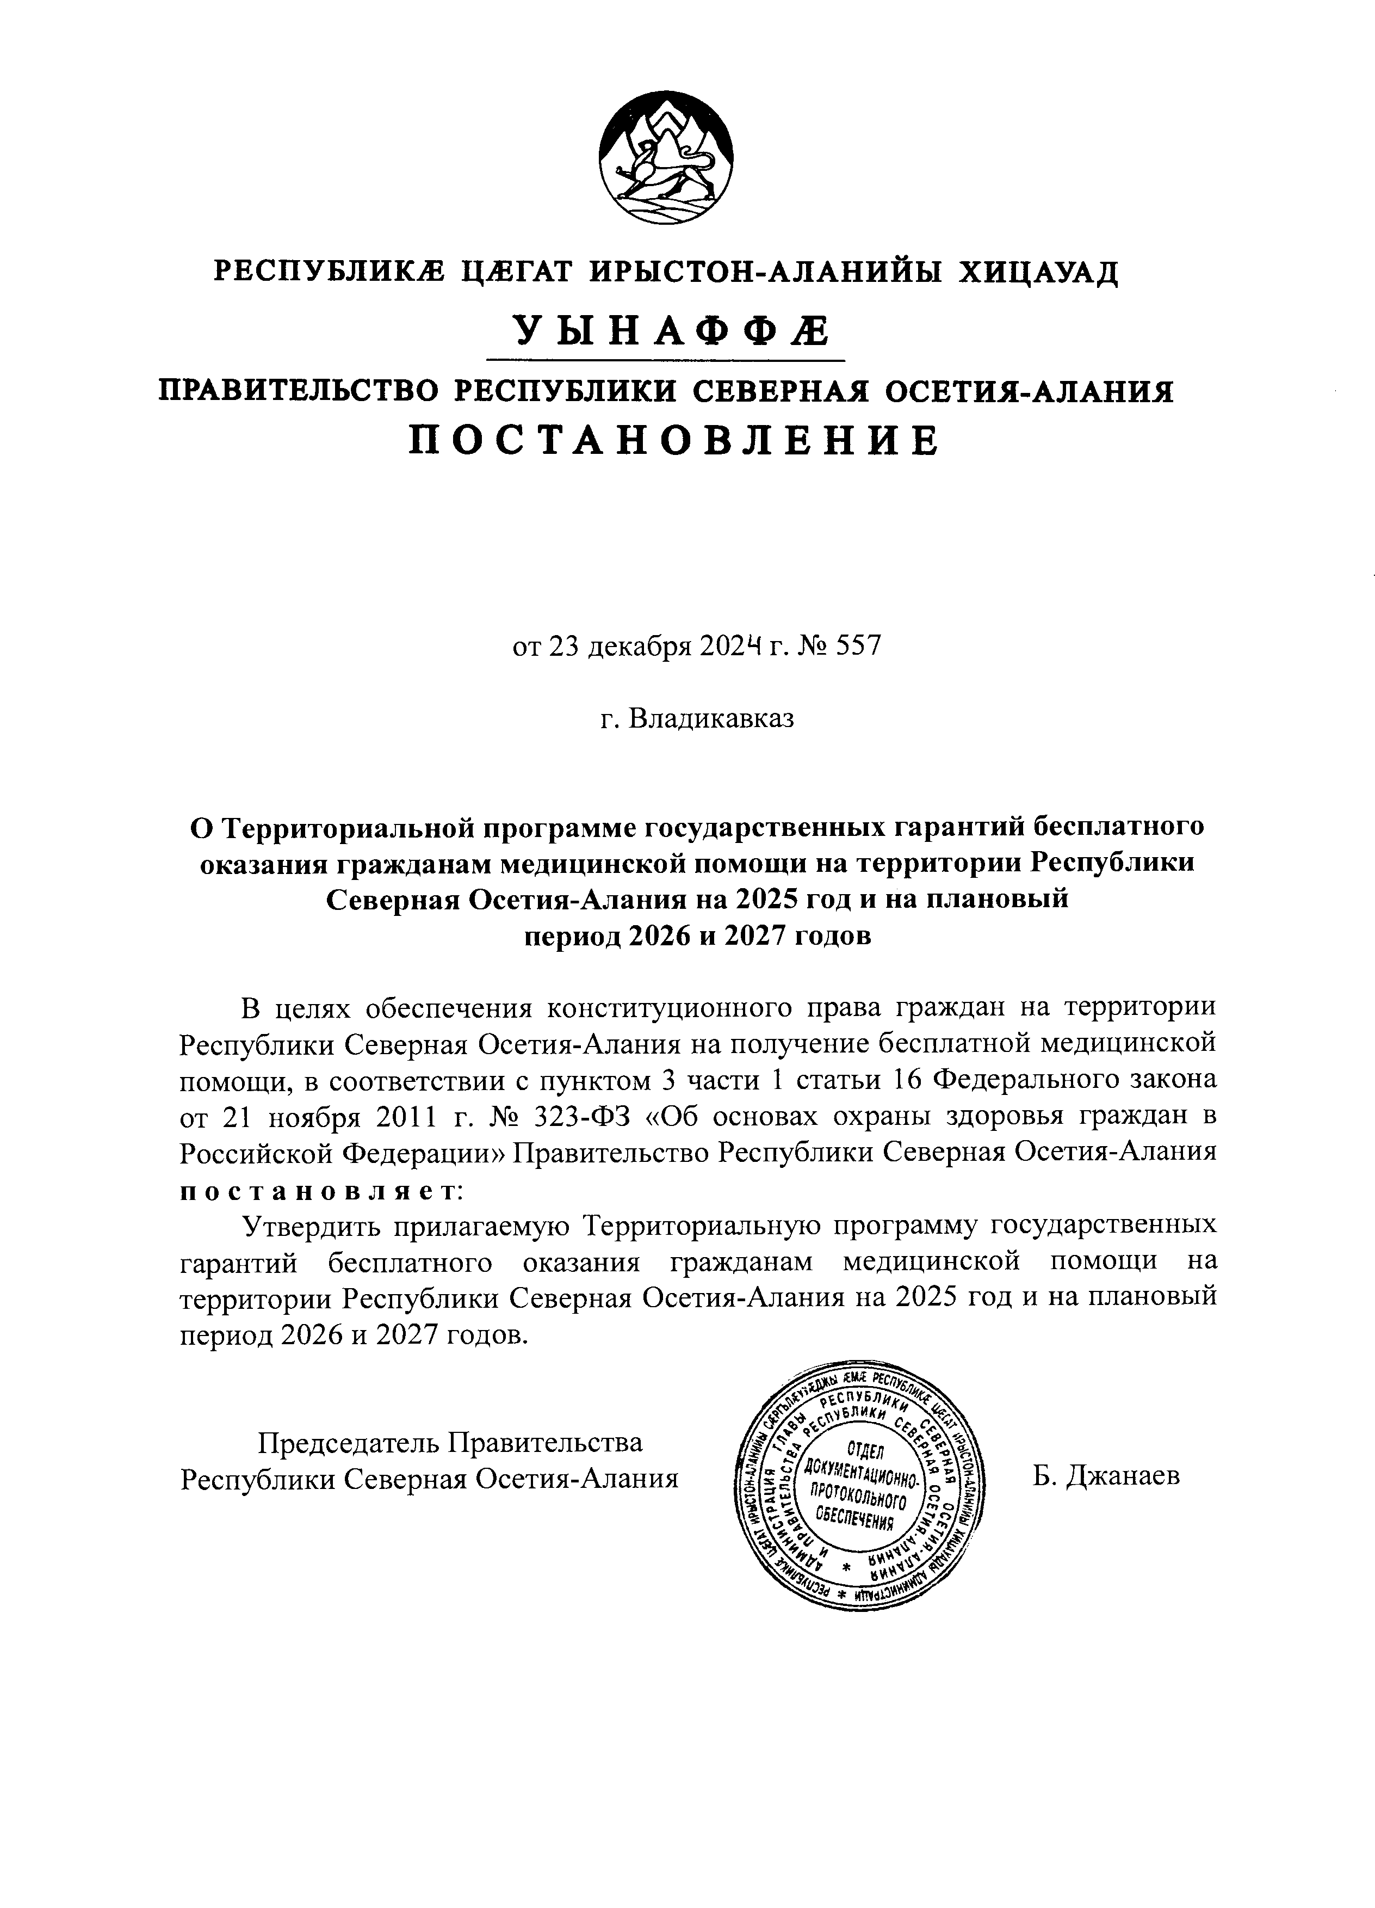
РЕСПУБЛИКА ЦАГАТ ИРЫСТОН-АЛАНИЙЫ ХИЦАУАД

У Ы Н А Ф Ф Д
ПРАВИТЕЛЬСТВО РЕСПУБЛИКИ СЕВЕРНАЯ ОСЕТИЯ-АЛАНИЯ

П О С Т А Н О В Л Е Н И Е

от 23 декабря 2024 г. № 557 г. Владикавказ

О Территориальной программе государственных гарантий бесплатного оказания гражданам медицинской помощи на территории Республики Северная Осетия-Алания на 2025 год и на плановый
период 2026 и 2027 годов

В целях обеспечения конституционного права граждан на территории Республики Северная Осетия-Алания на получение бесплатной медицинской помощи, в соответствии с пунктом 3 части 1 статьи 16 Федерального закона от 21 ноября 2011 г. № 323-ФЗ «Об основах охраны здоровья граждан в Российской Федерации» Правительство Республики Северная Осетия-Алания п о с т а н о в л я е т :
Утвердить прилагаемую Территориальную программу государственных
гарантий бесплатного оказания гражданам медицинской помощи на территории Республики Северная Осетия-Алания на 2025 год и на плановый период 2026 и 2027 годов.

Председатель Правительства Республики Северная Осетия-Алания

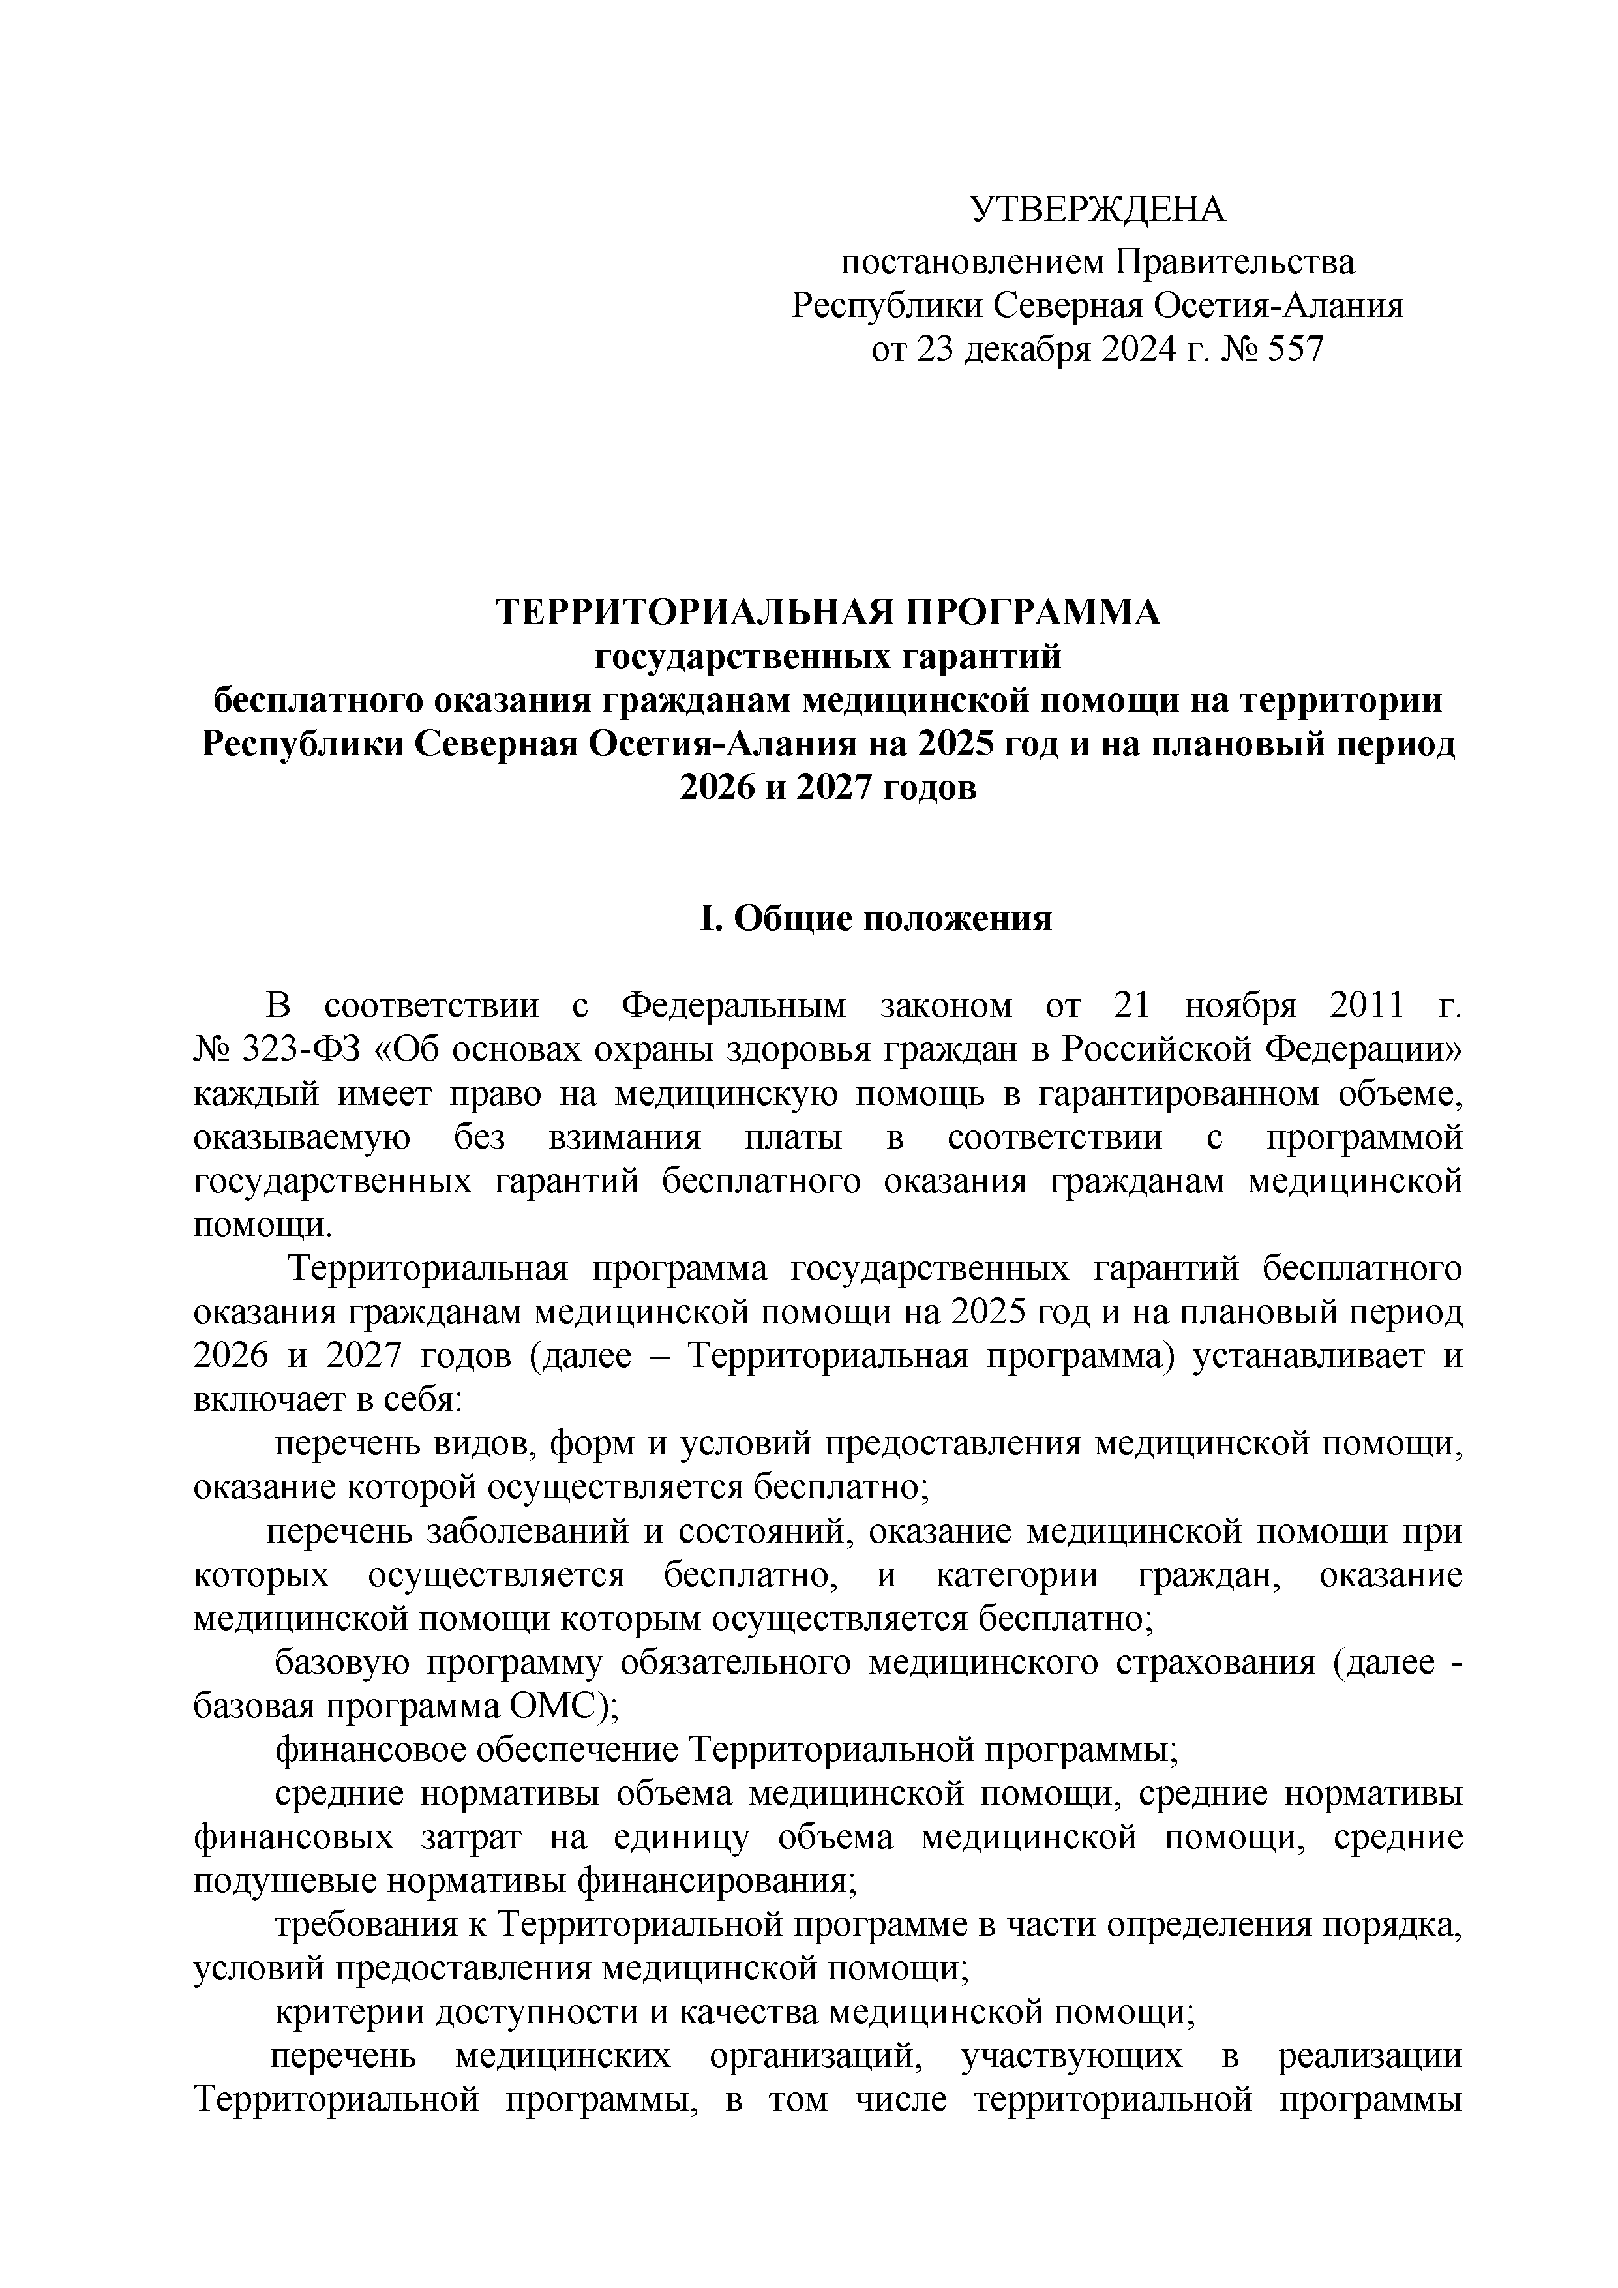
УТВЕРЖДЕНА
постановлением Правительства Республики Северная Осетия-Алания от 23 декабря 2024 г. № 557

ТЕРРИТОРИАЛЬНАЯ ПРОГРАММА
государственных гарантий
бесплатного оказания гражданам медицинской помощи на территории Республики Северная Осетия-Алания на 2025 год и на плановый период 2026 и 2027 годов

- Общие положения

В соответствии с Федеральным законом от 21 ноября 2011 г.
№ 323-ФЗ «Об основах охраны здоровья граждан в Российской Федерации» каждый имеет право на медицинскую помощь в гарантированном объеме, оказываемую без взимания платы в соответствии с программой государственных гарантий бесплатного оказания гражданам медицинской помощи.
Территориальная программа государственных гарантий бесплатного оказания гражданам медицинской помощи на 2025 год и на плановый период 2026 и 2027 годов (далее - Территориальная программа) устанавливает и включает в себя:
перечень видов, форм и условий предоставления медицинской помощи, оказание которой осуществляется бесплатно;
перечень заболеваний и состояний, оказание медицинской помощи при которых осуществляется бесплатно, и категории граждан, оказание медицинской помощи которым осуществляется бесплатно;
базовую программу обязательного медицинского страхования (далее - базовая программа ОМС);
финансовое обеспечение Территориальной программы;
средние нормативы объема медицинской помощи, средние нормативы финансовых затрат на единицу объема медицинской помощи, средние подушевые нормативы финансирования;
требования к Территориальной программе в части определения порядка, условий предоставления медицинской помощи;
критерии доступности и качества медицинской помощи;
перечень медицинских организаций, участвующих в реализации Территориальной программы, в том числе территориальной программы

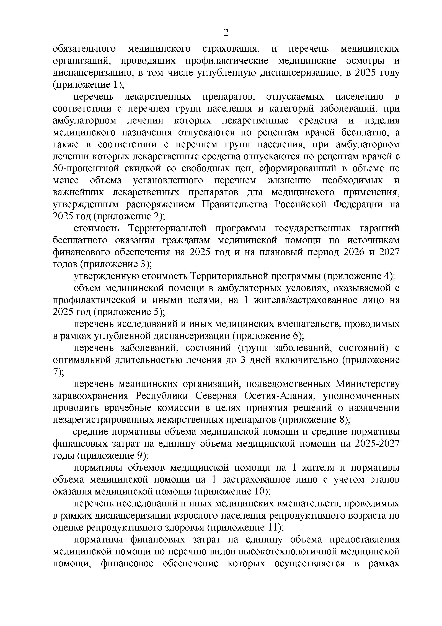
обязательного медицинского страхования, и перечень медицинских организаций, проводящих профилактические медицинские осмотры и диспансеризацию, в том числе углубленную диспансеризацию, в 2025 году (приложение 1);
перечень лекарственных препаратов, отпускаемых населению в соответствии с перечнем групп населения и категорий заболеваний, при амбулаторном лечении которых лекарственные средства и изделия медицинского назначения отпускаются по рецептам врачей бесплатно, а также в соответствии с перечнем групп населения, при амбулаторном лечении которых лекарственные средства отпускаются по рецептам врачей с 50-процентной скидкой со свободных цен, сформированный в объеме не менее объема установленного перечнем жизненно необходимых и важнейших лекарственных препаратов для медицинского применения, утвержденным распоряжением Правительства Российской Федерации на 2025 год (приложение 2);
стоимость Территориальной программы государственных гарантий бесплатного оказания гражданам медицинской помощи по источникам финансового обеспечения на 2025 год и на плановый период 2026 и 2027 годов (приложение 3);
утвержденную стоимость Территориальной программы (приложение 4); объем медицинской помощи в амбулаторных условиях, оказываемой с
профилактической и иными целями, на 1 жителя/застрахованное лицо на 2025 год (приложение 5);
перечень исследований и иных медицинских вмешательств, проводимых в рамках углубленной диспансеризации (приложение 6);
перечень заболеваний, состояний (групп заболеваний, состояний) с оптимальной длительностью лечения до 3 дней включительно (приложение 7);
перечень медицинских организаций, подведомственных Министерству
здравоохранения Республики Северная Осетия-Алания, уполномоченных проводить врачебные комиссии в целях принятия решений о назначении незарегистрированных лекарственных препаратов (приложение 8);
средние нормативы объема медицинской помощи и средние нормативы финансовых затрат на единицу объема медицинской помощи на 2025-2027 годы (приложение 9);
нормативы объемов медицинской помощи на 1 жителя и нормативы объема медицинской помощи на 1 застрахованное лицо с учетом этапов оказания медицинской помощи (приложение 10);
перечень исследований и иных медицинских вмешательств, проводимых в рамках диспансеризации взрослого населения репродуктивного возраста по оценке репродуктивного здоровья (приложение 11);
нормативы финансовых затрат на единицу объема предоставления медицинской помощи по перечню видов высокотехнологичной медицинской помощи, финансовое обеспечение которых осуществляется в рамках

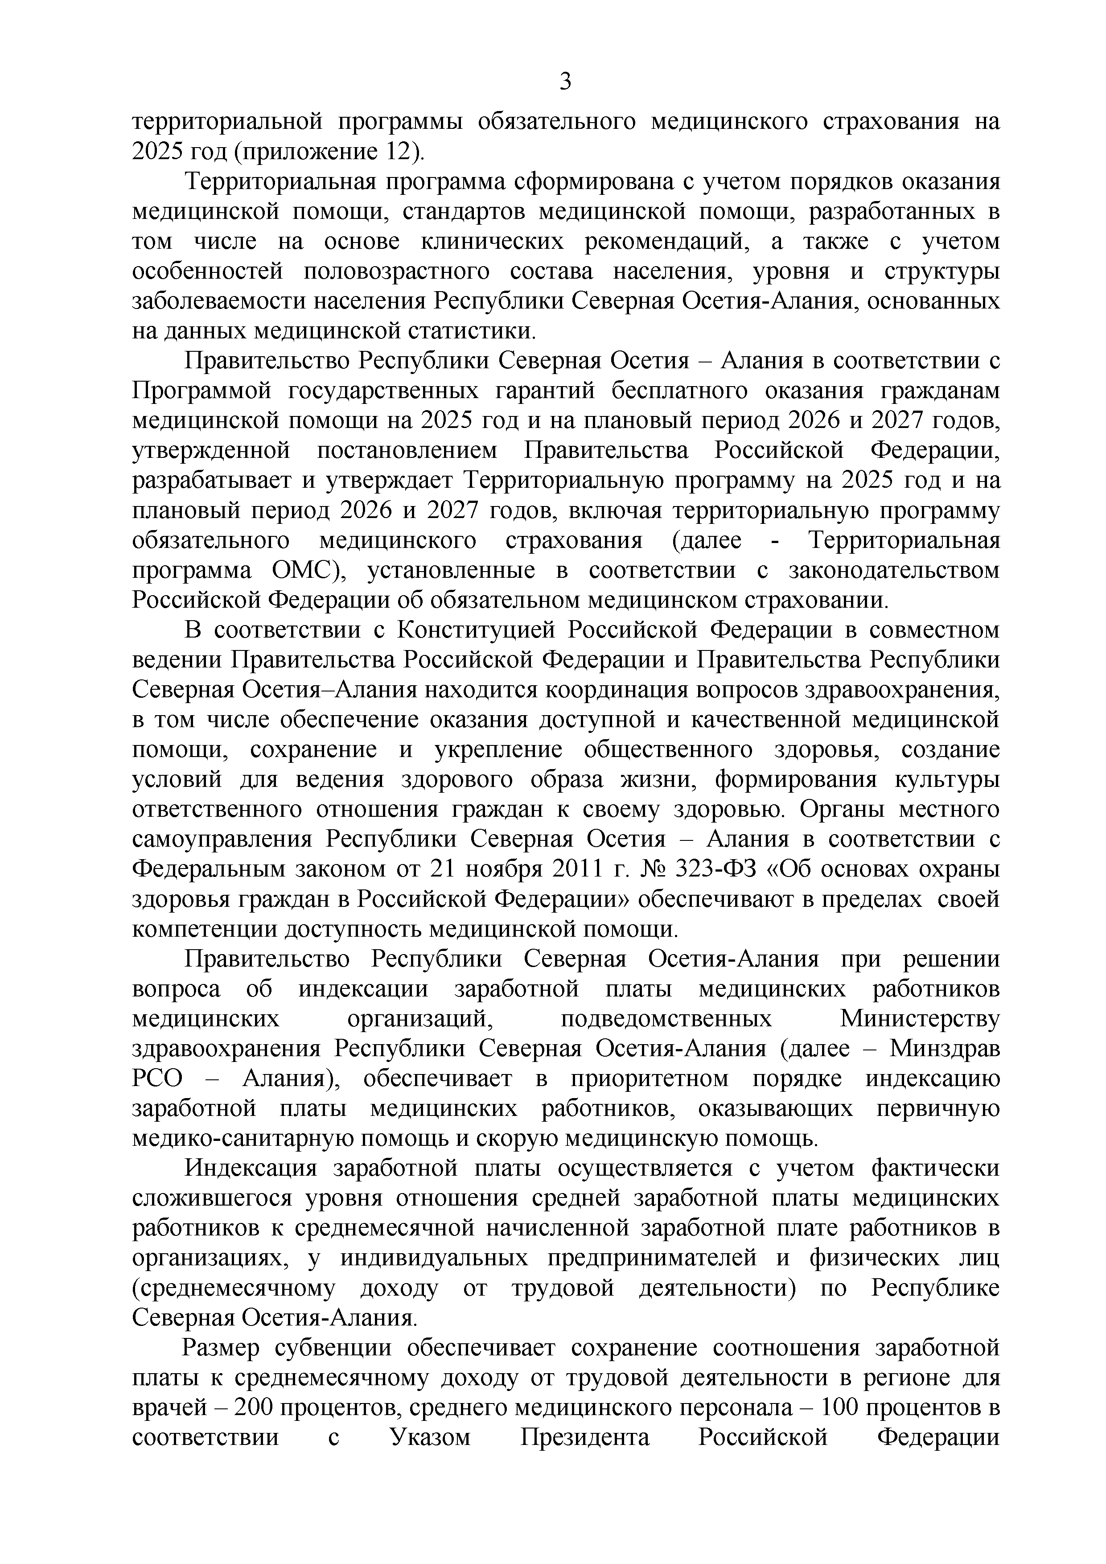
территориальной программы обязательного медицинского страхования на 2025 год (приложение 12).
Территориальная программа сформирована с учетом порядков оказания медицинской помощи, стандартов медицинской помощи, разработанных в том числе на основе клинических рекомендаций, а также с учетом особенностей половозрастного состава населения, уровня и структуры заболеваемости населения Республики Северная Осетия-Алания, основанных на данных медицинской статистики.
Правительство Республики Северная Осетия - Алания в соответствии с Программой государственных гарантий бесплатного оказания гражданам медицинской помощи на 2025 год и на плановый период 2026 и 2027 годов, утвержденной постановлением Правительства Российской Федерации, разрабатывает и утверждает Территориальную программу на 2025 год и на плановый период 2026 и 2027 годов, включая территориальную программу обязательного медицинского страхования (далее - Территориальная программа ОМС), установленные в соответствии с законодательством Российской Федерации об обязательном медицинском страховании.
В соответствии с Конституцией Российской Федерации в совместном ведении Правительства Российской Федерации и Правительства Республики Северная Осетия-Алания находится координация вопросов здравоохранения, в том числе обеспечение оказания доступной и качественной медицинской помощи, сохранение и укрепление общественного здоровья, создание условий для ведения здорового образа жизни, формирования культуры ответственного отношения граждан к своему здоровью. Органы местного самоуправления Республики Северная Осетия - Алания в соответствии с Федеральным законом от 21 ноября 2011 г. № 323-ФЗ «Об основах охраны здоровья граждан в Российской Федерации» обеспечивают в пределах своей компетенции доступность медицинской помощи.
Правительство Республики Северная Осетия-Алания при решении вопроса об индексации заработной платы медицинских работников медицинских организаций, подведомственных Министерству здравоохранения Республики Северная Осетия-Алания (далее - Минздрав РСО - Алания), обеспечивает в приоритетном порядке индексацию заработной платы медицинских работников, оказывающих первичную медико-санитарную помощь и скорую медицинскую помощь.
Индексация заработной платы осуществляется с учетом фактически сложившегося уровня отношения средней заработной платы медицинских работников к среднемесячной начисленной заработной плате работников в организациях, у индивидуальных предпринимателей и физических лиц (среднемесячному доходу от трудовой деятельности) по Республике Северная Осетия-Алания.
Размер субвенции обеспечивает сохранение соотношения заработной платы к среднемесячному доходу от трудовой деятельности в регионе для врачей - 200 процентов, среднего медицинского персонала - 100 процентов в соответствии с Указом Президента Российской Федерации

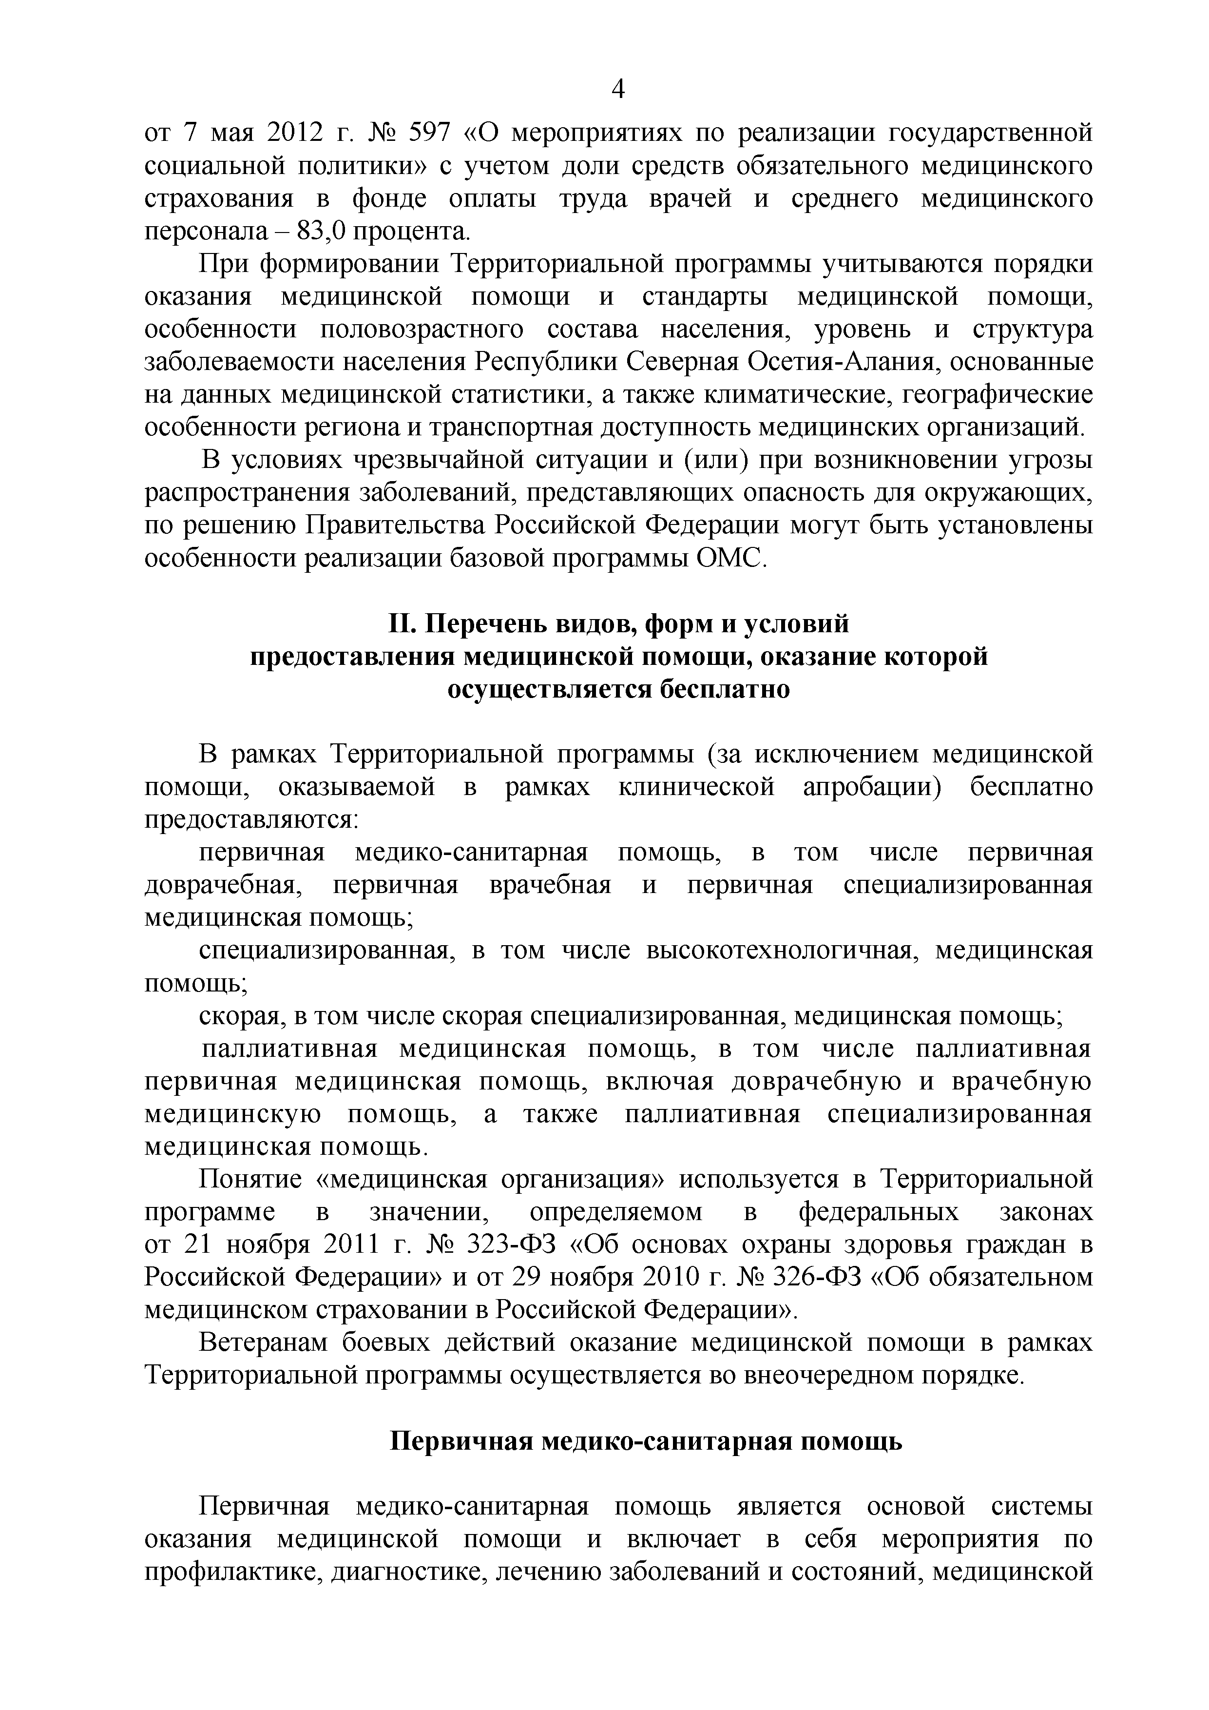
от 7 мая 2012 г. № 597 «О мероприятиях по реализации государственной социальной политики» с учетом доли средств обязательного медицинского страхования в фонде оплаты труда врачей и среднего медицинского персонала - 83,0 процента.
При формировании Территориальной программы учитываются порядки оказания медицинской помощи и стандарты медицинской помощи, особенности половозрастного состава населения, уровень и структура заболеваемости населения Республики Северная Осетия-Алания, основанные на данных медицинской статистики, а также климатические, географические особенности региона и транспортная доступность медицинских организаций.
В условиях чрезвычайной ситуации и (или) при возникновении угрозы распространения заболеваний, представляющих опасность для окружающих, по решению Правительства Российской Федерации могут быть установлены особенности реализации базовой программы ОМС.

- Перечень видов, форм и условий предоставления медицинской помощи, оказание которой
осуществляется бесплатно

В рамках Территориальной программы (за исключением медицинской помощи, оказываемой в рамках клинической апробации) бесплатно предоставляются:
первичная медико-санитарная помощь, в том числе первичная доврачебная, первичная врачебная и первичная специализированная медицинская помощь;
специализированная, в том числе высокотехнологичная, медицинская помощь;
скорая, в том числе скорая специализированная, медицинская помощь; паллиативная медицинская помощь, в том числе паллиативная
первичная медицинская помощь, включая доврачебную и врачебную медицинскую помощь, а также паллиативная специализированная медицинская помощ ь.
Понятие «медицинская организация» используется в Территориальной программе в значении, определяемом в федеральных законах от 21 ноября 2011 г. № 323-ФЗ «Об основах охраны здоровья граждан в Российской Федерации» и от 29 ноября 2010 г. № 326-ФЗ «Об обязательном медицинском страховании в Российской Федерации».
Ветеранам боевых действий оказание медицинской помощи в рамках Территориальной программы осуществляется во внеочередном порядке.

Первичная медико-санитарная помощь

Первичная медико-санитарная помощь является основой системы оказания медицинской помощи и включает в себя мероприятия по профилактике, диагностике, лечению заболеваний и состояний, медицинской

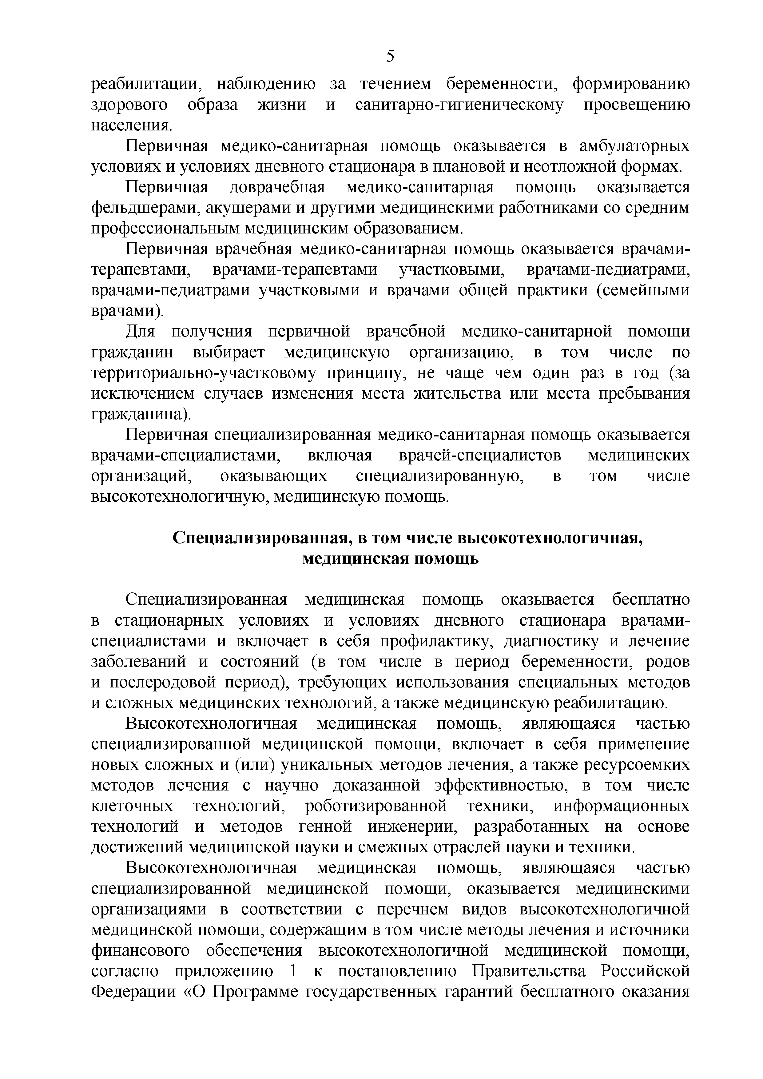
реабилитации, наблюдению за течением беременности, формированию здорового образа жизни и санитарно-гигиеническому просвещению населения.
Первичная медико-санитарная помощь оказывается в амбулаторных условиях и условиях дневного стационара в плановой и неотложной формах.
Первичная доврачебная медико-санитарная помощь оказывается фельдшерами, акушерами и другими медицинскими работниками со средним профессиональным медицинским образованием.
Первичная врачебная медико-санитарная помощь оказывается врачами- терапевтами, врачами-терапевтами участковыми, врачами-педиатрами, врачами-педиатрами участковыми и врачами общей практики (семейными врачами).
Для получения первичной врачебной медико-санитарной помощи гражданин выбирает медицинскую организацию, в том числе по территориально-участковому принципу, не чаще чем один раз в год (за исключением случаев изменения места жительства или места пребывания гражданина).
Первичная специализированная медико-санитарная помощь оказывается врачами-специалистами, включая врачей-специалистов медицинских организаций, оказывающих специализированную, в том числе высокотехнологичную, медицинскую помощь.

Специализированная, в том числе высокотехнологичная, медицинская помощь

Специализированная медицинская помощь оказывается бесплатно в стационарных условиях и условиях дневного стационара врачами- специалистами и включает в себя профилактику, диагностику и лечение заболеваний и состояний (в том числе в период беременности, родов и послеродовой период), требующих использования специальных методов и сложных медицинских технологий, а также медицинскую реабилитацию.
Высокотехнологичная медицинская помощь, являющаяся частью специализированной медицинской помощи, включает в себя применение новых сложных и (или) уникальных методов лечения, а также ресурсоемких методов лечения с научно доказанной эффективностью, в том числе клеточных технологий, роботизированной техники, информационных технологий и методов генной инженерии, разработанных на основе достижений медицинской науки и смежных отраслей науки и техники.
Высокотехнологичная медицинская помощь, являющаяся частью специализированной медицинской помощи, оказывается медицинскими организациями в соответствии с перечнем видов высокотехнологичной медицинской помощи, содержащим в том числе методы лечения и источники финансового обеспечения высокотехнологичной медицинской помощи, согласно приложению 1 к постановлению Правительства Российской Федерации «О Программе государственных гарантий бесплатного оказания

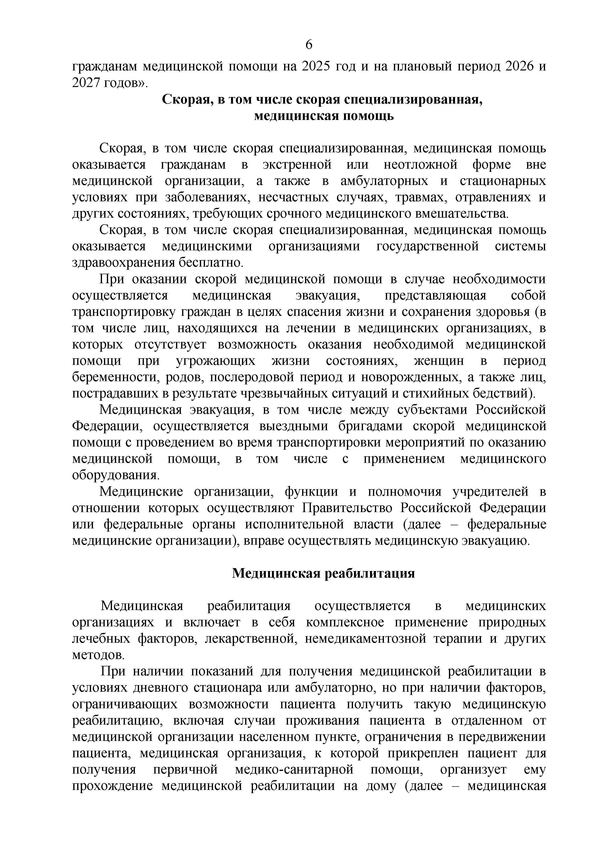
гражданам медицинской помощи на 2025 год и на плановый период 2026 и 2027 годов».
Скорая, в том числе скорая специализированная, медицинская помощь

Скорая, в том числе скорая специализированная, медицинская помощь оказывается гражданам в экстренной или неотложной форме вне медицинской организации, а также в амбулаторных и стационарных условиях при заболеваниях, несчастных случаях, травмах, отравлениях и других состояниях, требующих срочного медицинского вмешательства.
Скорая, в том числе скорая специализированная, медицинская помощь оказывается медицинскими организациями государственной системы здравоохранения бесплатно.
При оказании скорой медицинской помощи в случае необходимости осуществляется медицинская эвакуация, представляющая собой транспортировку граждан в целях спасения жизни и сохранения здоровья (в том числе лиц, находящихся на лечении в медицинских организациях, в которых отсутствует возможность оказания необходимой медицинской помощи при угрожающих жизни состояниях, женщин в период беременности, родов, послеродовой период и новорожденных, а также лиц, пострадавших в результате чрезвычайных ситуаций и стихийных бедствий).
Медицинская эвакуация, в том числе между субъектами Российской Федерации, осуществляется выездными бригадами скорой медицинской помощи с проведением во время транспортировки мероприятий по оказанию медицинской помощи, в том числе с применением медицинского оборудования.
Медицинские организации, функции и полномочия учредителей в отношении которых осуществляют Правительство Российской Федерации или федеральные органы исполнительной власти (далее - федеральные медицинские организации), вправе осуществлять медицинскую эвакуацию.

Медицинская реабилитация

Медицинская реабилитация осуществляется в медицинских организациях и включает в себя комплексное применение природных лечебных факторов, лекарственной, немедикаментозной терапии и других методов.
При наличии показаний для получения медицинской реабилитации в условиях дневного стационара или амбулаторно, но при наличии факторов, ограничивающих возможности пациента получить такую медицинскую реабилитацию, включая случаи проживания пациента в отдаленном от медицинской организации населенном пункте, ограничения в передвижении пациента, медицинская организация, к которой прикреплен пациент для получения первичной медико-санитарной помощи, организует ему прохождение медицинской реабилитации на дому (далее - медицинская

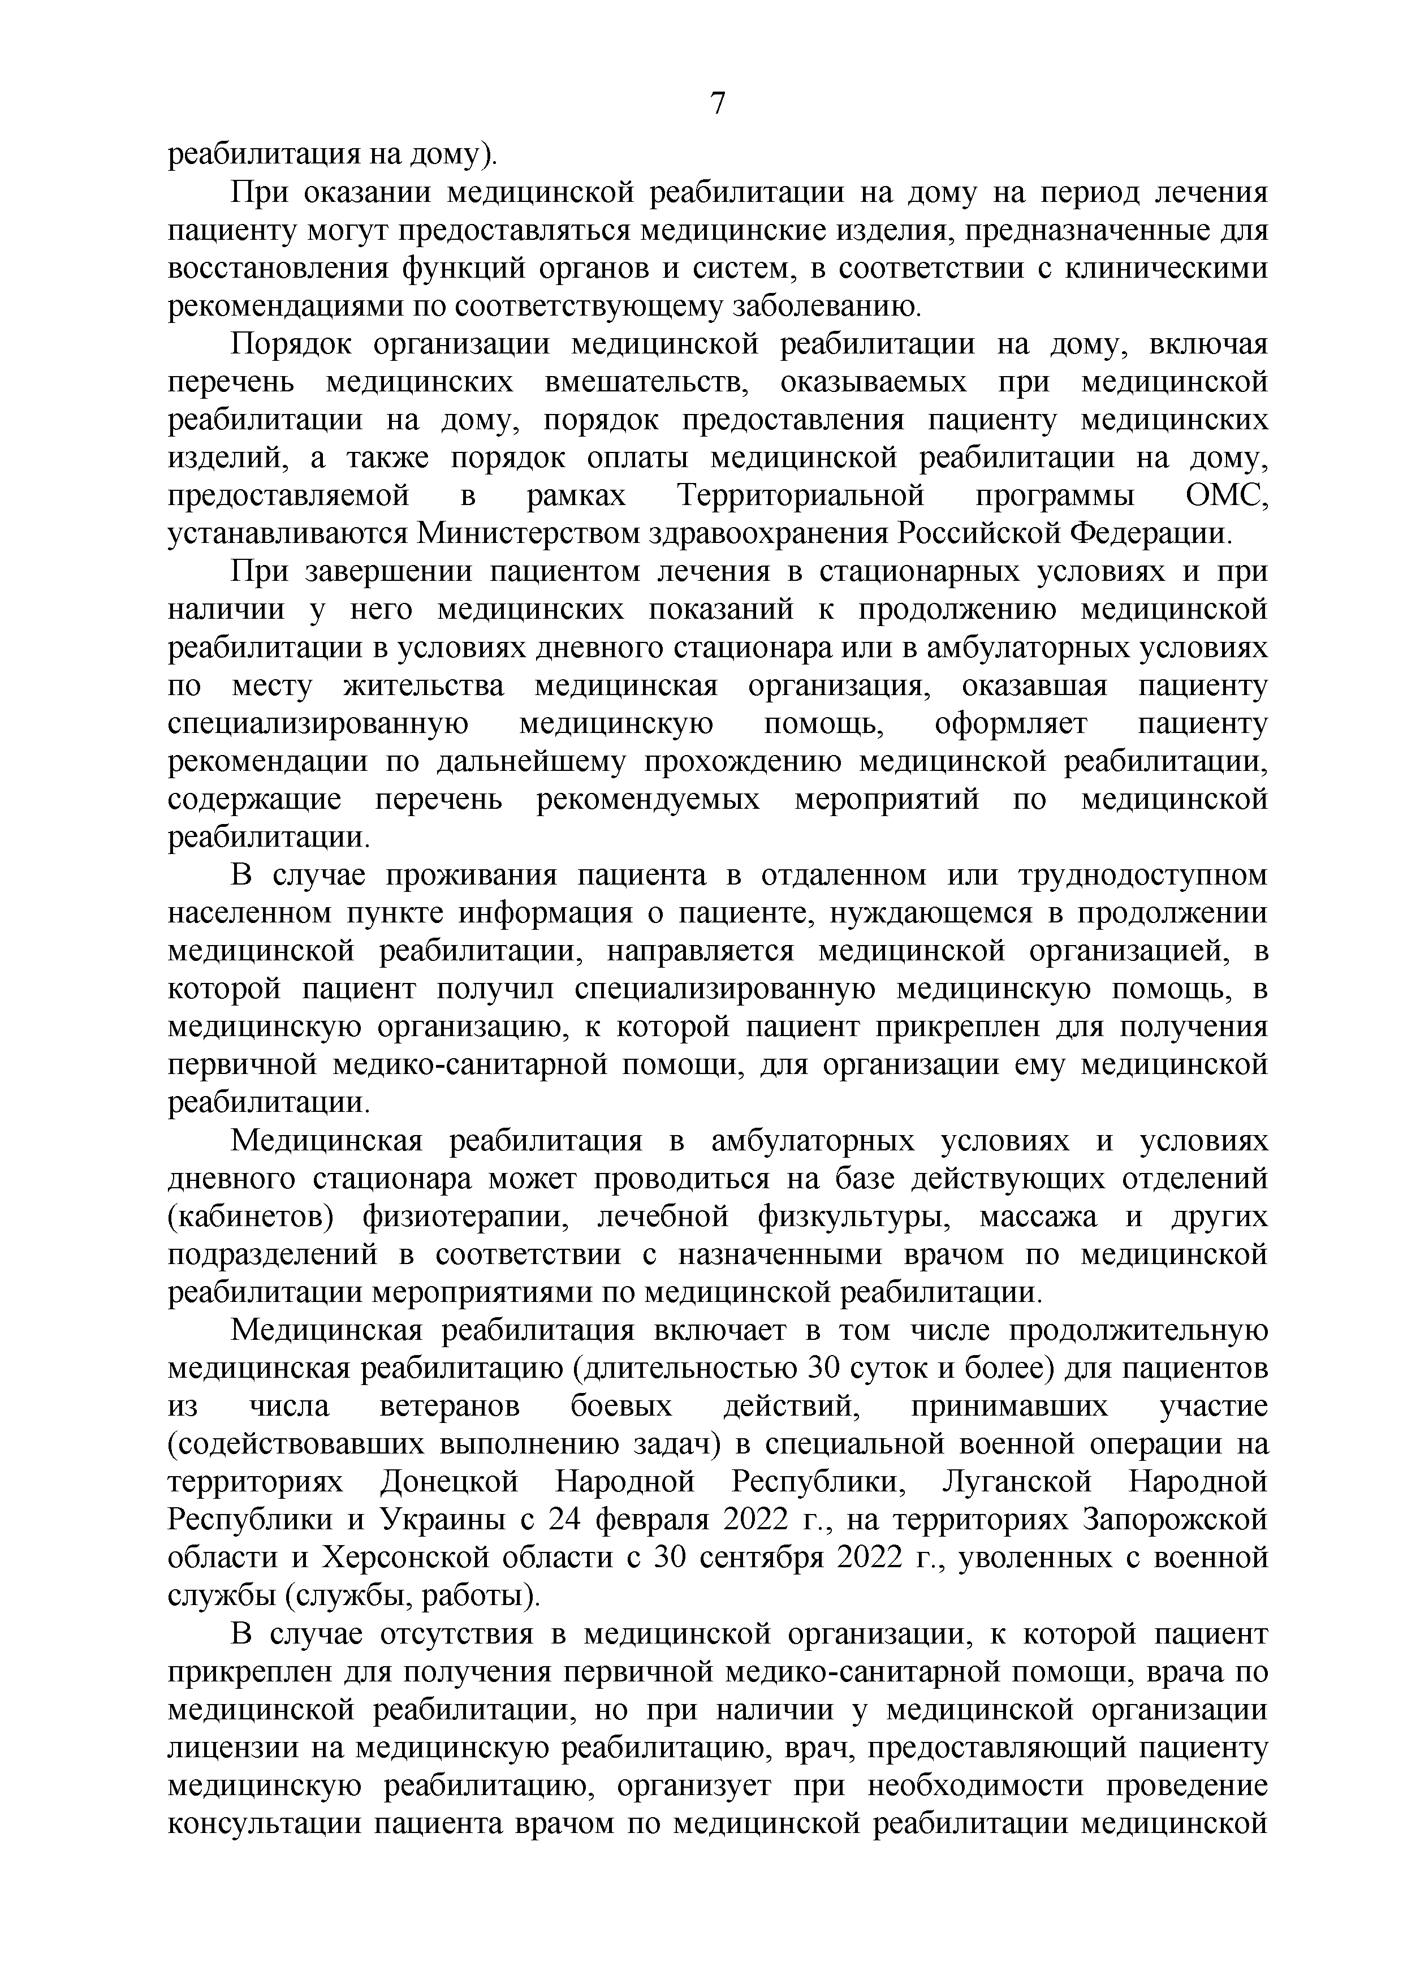
реабилитация на дому).
При оказании медицинской реабилитации на дому на период лечения пациенту могут предоставляться медицинские изделия, предназначенные для восстановления функций органов и систем, в соответствии с клиническими рекомендациями по соответствующему заболеванию.
Порядок организации медицинской реабилитации на дому, включая перечень медицинских вмешательств, оказываемых при медицинской реабилитации на дому, порядок предоставления пациенту медицинских изделий, а также порядок оплаты медицинской реабилитации на дому, предоставляемой в рамках Территориальной программы ОМС, устанавливаются Министерством здравоохранения Российской Федерации.
При завершении пациентом лечения в стационарных условиях и при наличии у него медицинских показаний к продолжению медицинской реабилитации в условиях дневного стационара или в амбулаторных условиях по месту жительства медицинская организация, оказавшая пациенту специализированную медицинскую помощь, оформляет пациенту рекомендации по дальнейшему прохождению медицинской реабилитации, содержащие перечень рекомендуемых мероприятий по медицинской реабилитации.
В случае проживания пациента в отдаленном или труднодоступном населенном пункте информация о пациенте, нуждающемся в продолжении медицинской реабилитации, направляется медицинской организацией, в которой пациент получил специализированную медицинскую помощь, в медицинскую организацию, к которой пациент прикреплен для получения первичной медико-санитарной помощи, для организации ему медицинской реабилитации.
Медицинская реабилитация в амбулаторных условиях и условиях дневного стационара может проводиться на базе действующих отделений (кабинетов) физиотерапии, лечебной физкультуры, массажа и других подразделений в соответствии с назначенными врачом по медицинской реабилитации мероприятиями по медицинской реабилитации.
Медицинская реабилитация включает в том числе продолжительную медицинская реабилитацию (длительностью 30 суток и более) для пациентов из числа ветеранов боевых действий, принимавших участие (содействовавших выполнению задач) в специальной военной операции на территориях Донецкой Народной Республики, Луганской Народной Республики и Украины с 24 февраля 2022 г., на территориях Запорожской области и Херсонской области с 30 сентября 2022 г., уволенных с военной службы (службы, работы).
В случае отсутствия в медицинской организации, к которой пациент прикреплен для получения первичной медико-санитарной помощи, врача по медицинской реабилитации, но при наличии у медицинской организации лицензии на медицинскую реабилитацию, врач, предоставляющий пациенту медицинскую реабилитацию, организует при необходимости проведение консультации пациента врачом по медицинской реабилитации медицинской

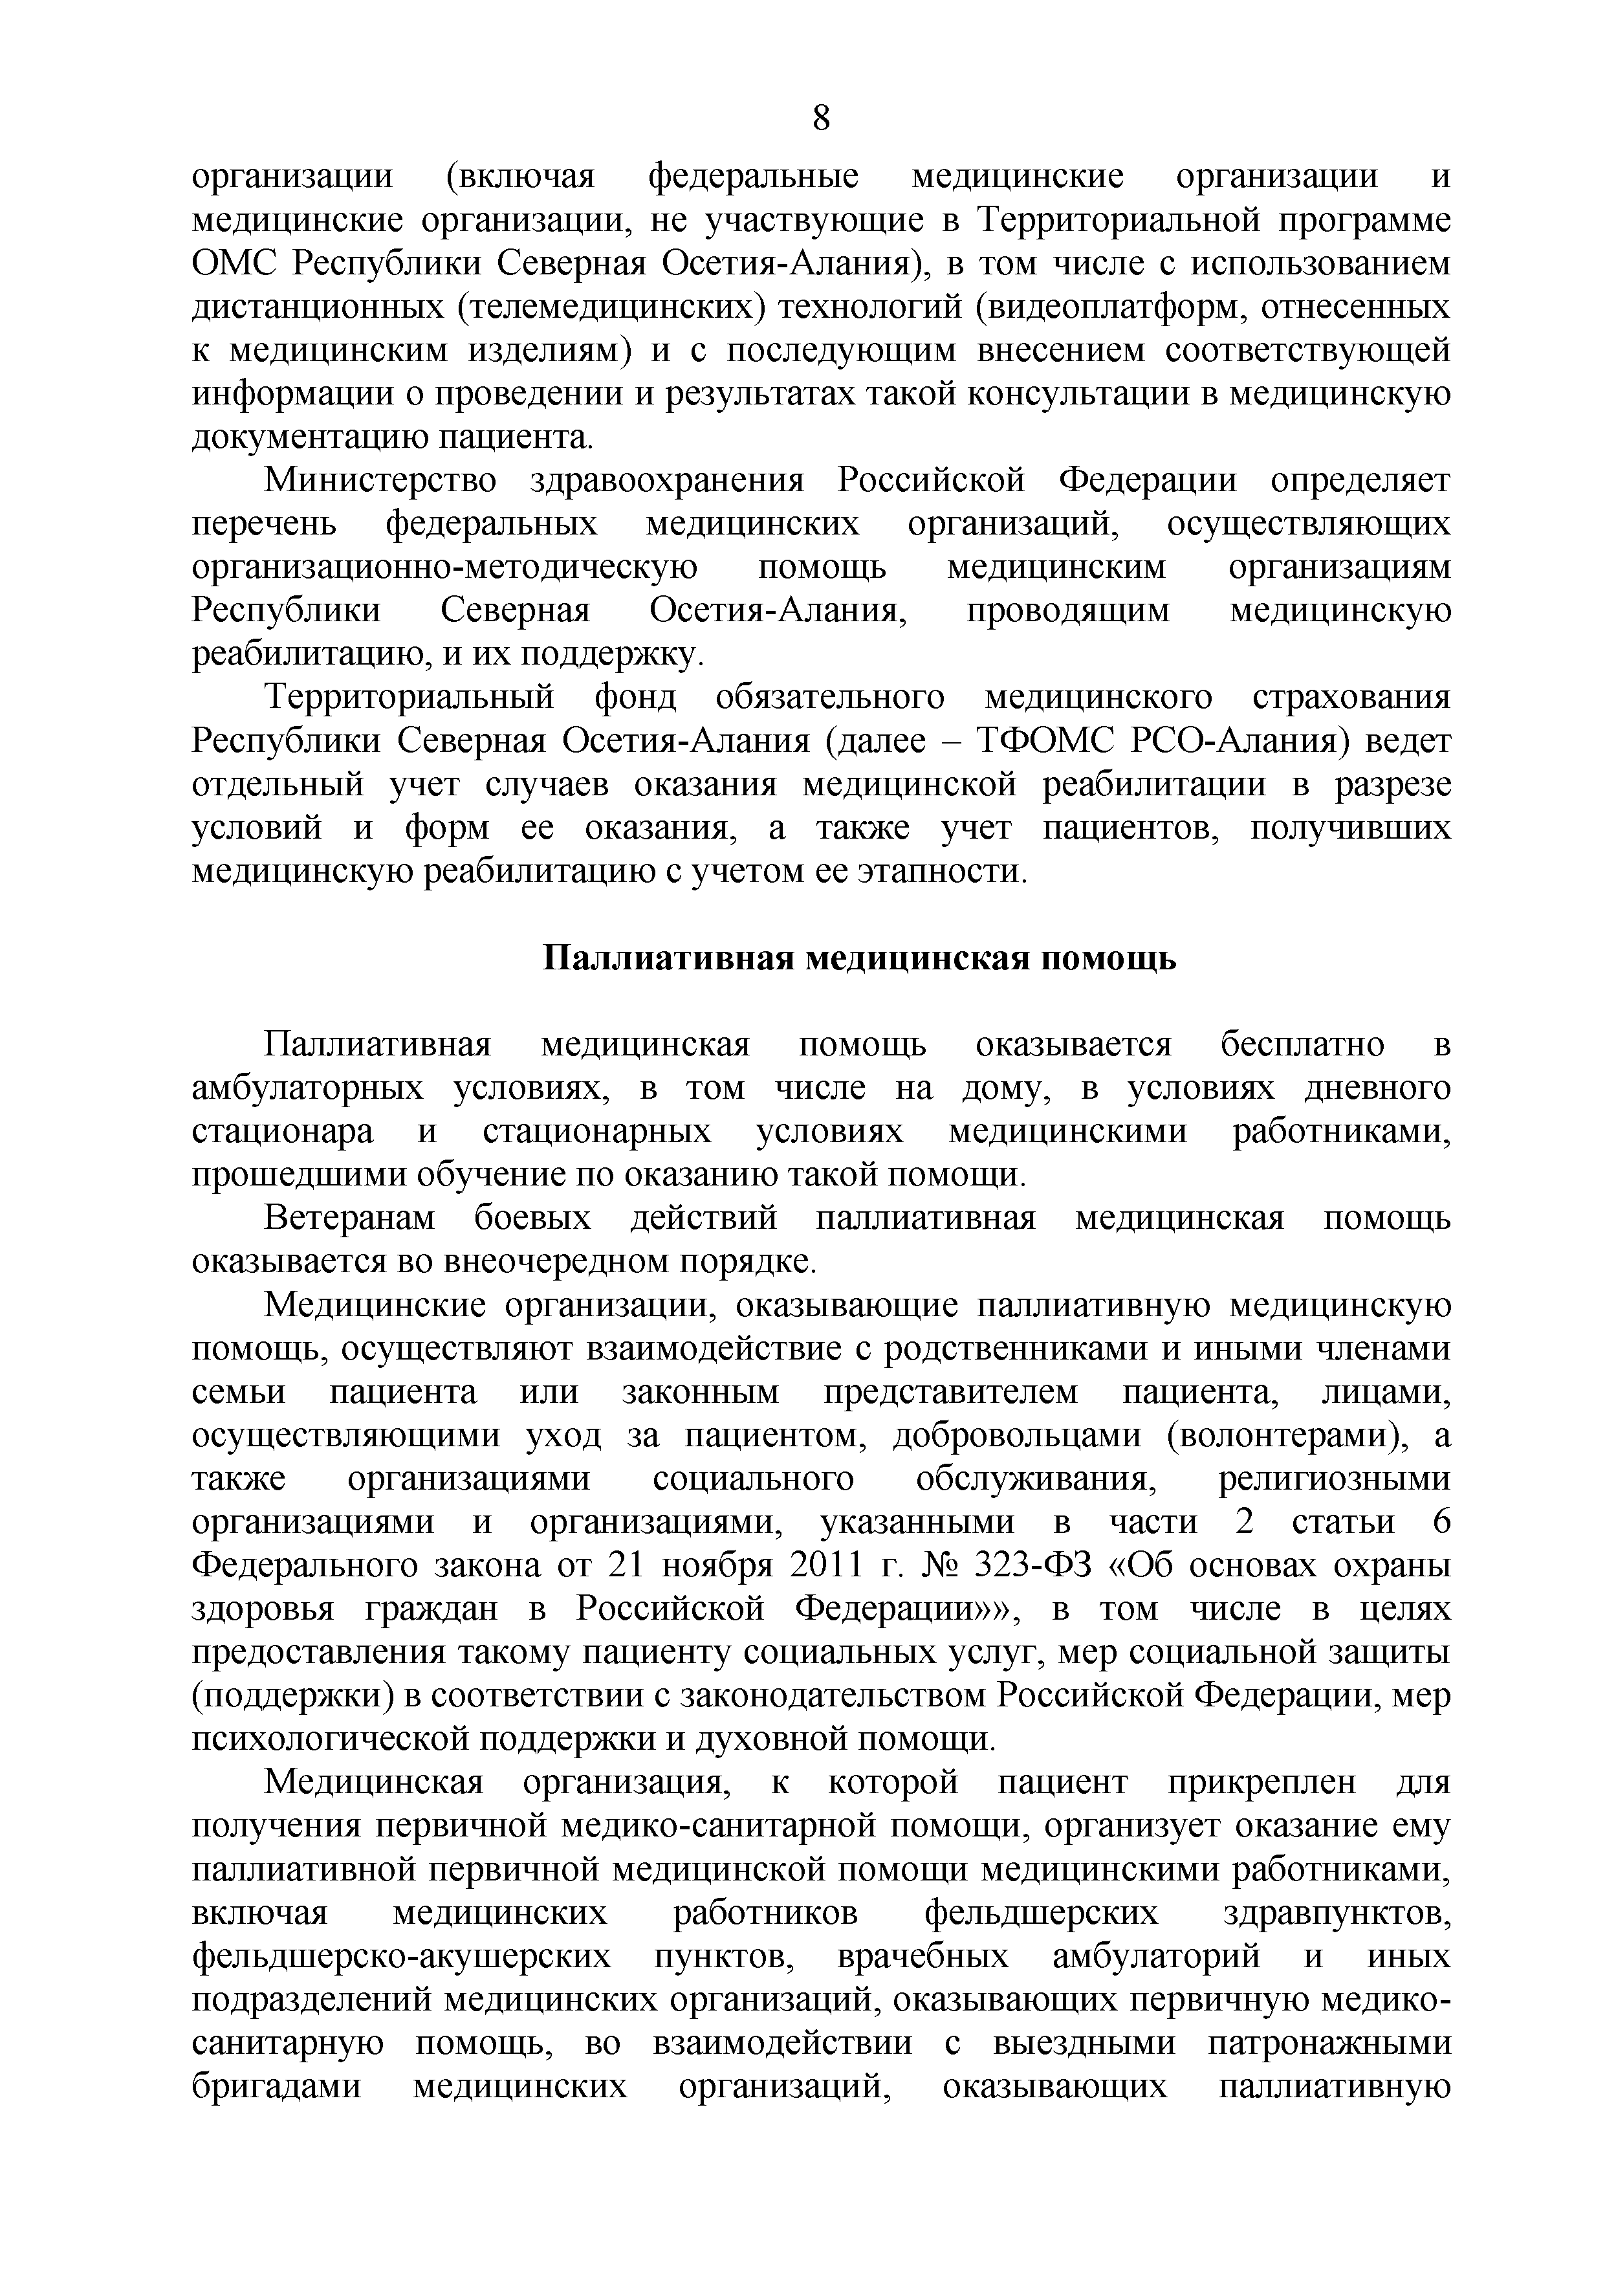
организации (включая федеральные медицинские организации и медицинские организации, не участвующие в Территориальной программе ОМС Республики Северная Осетия-Алания), в том числе с использованием дистанционных (телемедицинских) технологий (видеоплатформ, отнесенных к медицинским изделиям) и с последующим внесением соответствующей информации о проведении и результатах такой консультации в медицинскую документацию пациента.
Министерство здравоохранения Российской Федерации определяет перечень федеральных медицинских организаций, осуществляющих организационно-методическую помощь медицинским организациям Республики Северная Осетия-Алания, проводящим медицинскую реабилитацию, и их поддержку.
Территориальный фонд обязательного медицинского страхования Республики Северная Осетия-Алания (далее - ТФОМС РСО-Алания) ведет отдельный учет случаев оказания медицинской реабилитации в разрезе условий и форм ее оказания, а также учет пациентов, получивших медицинскую реабилитацию с учетом ее этапности.

Паллиативная медицинская помощь

Паллиативная медицинская помощь оказывается бесплатно в амбулаторных условиях, в том числе на дому, в условиях дневного стационара и стационарных условиях медицинскими работниками, прошедшими обучение по оказанию такой помощи.
Ветеранам боевых действий паллиативная медицинская помощь оказывается во внеочередном порядке.
Медицинские организации, оказывающие паллиативную медицинскую помощь, осуществляют взаимодействие с родственниками и иными членами семьи пациента или законным представителем пациента, лицами, осуществляющими уход за пациентом, добровольцами (волонтерами), а также организациями социального обслуживания, религиозными организациями и организациями, указанными в части 2 статьи 6 Федерального закона от 21 ноября 2011 г. № 323-ФЗ «Об основах охраны здоровья граждан в Российской Федерации»», в том числе в целях предоставления такому пациенту социальных услуг, мер социальной защиты (поддержки) в соответствии с законодательством Российской Федерации, мер психологической поддержки и духовной помощи.
Медицинская организация, к которой пациент прикреплен для получения первичной медико-санитарной помощи, организует оказание ему паллиативной первичной медицинской помощи медицинскими работниками, включая медицинских работников фельдшерских здравпунктов, фельдшерско-акушерских пунктов, врачебных амбулаторий и иных подразделений медицинских организаций, оказывающих первичную медико­ санитарную помощь, во взаимодействии с выездными патронажными бригадами медицинских организаций, оказывающих паллиативную

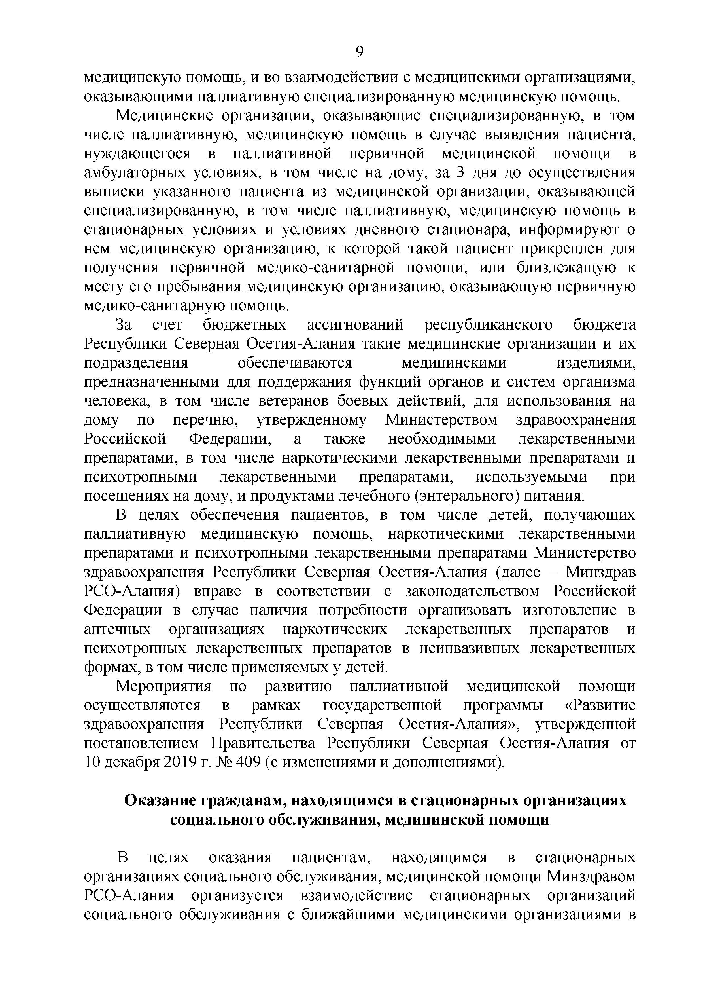
медицинскую помощь, и во взаимодействии с медицинскими организациями, оказывающими паллиативную специализированную медицинскую помощь.
Медицинские организации, оказывающие специализированную, в том числе паллиативную, медицинскую помощь в случае выявления пациента, нуждающегося в паллиативной первичной медицинской помощи в амбулаторных условиях, в том числе на дому, за 3 дня до осуществления выписки указанного пациента из медицинской организации, оказывающей специализированную, в том числе паллиативную, медицинскую помощь в стационарных условиях и условиях дневного стационара, информируют о нем медицинскую организацию, к которой такой пациент прикреплен для получения первичной медико-санитарной помощи, или близлежащую к месту его пребывания медицинскую организацию, оказывающую первичную медико-санитарную помощь.
За счет бюджетных ассигнований республиканского бюджета Республики Северная Осетия-Алания такие медицинские организации и их подразделения обеспечиваются медицинскими изделиями, предназначенными для поддержания функций органов и систем организма человека, в том числе ветеранов боевых действий, для использования на дому по перечню, утвержденному Министерством здравоохранения Российской Федерации, а также необходимыми лекарственными препаратами, в том числе наркотическими лекарственными препаратами и психотропными лекарственными препаратами, используемыми при посещениях на дому, и продуктами лечебного (энтерального) питания.
В целях обеспечения пациентов, в том числе детей, получающих паллиативную медицинскую помощь, наркотическими лекарственными препаратами и психотропными лекарственными препаратами Министерство здравоохранения Республики Северная Осетия-Алания (далее - Минздрав РСО-Алания) вправе в соответствии с законодательством Российской Федерации в случае наличия потребности организовать изготовление в аптечных организациях наркотических лекарственных препаратов и психотропных лекарственных препаратов в неинвазивных лекарственных формах, в том числе применяемых у детей.
Мероприятия по развитию паллиативной медицинской помощи осуществляются в рамках государственной программы «Развитие здравоохранения Республики Северная Осетия-Алания», утвержденной постановлением Правительства Республики Северная Осетия-Алания от 10 декабря 2019 г. № 409 (с изменениями и дополнениями).
Оказание гражданам, находящимся в стационарных организациях социального обслуживания, медицинской помощи

В целях оказания пациентам, находящимся в стационарных организациях социального обслуживания, медицинской помощи Минздравом РСО-Алания организуется взаимодействие стационарных организаций социального обслуживания с ближайшими медицинскими организациями в

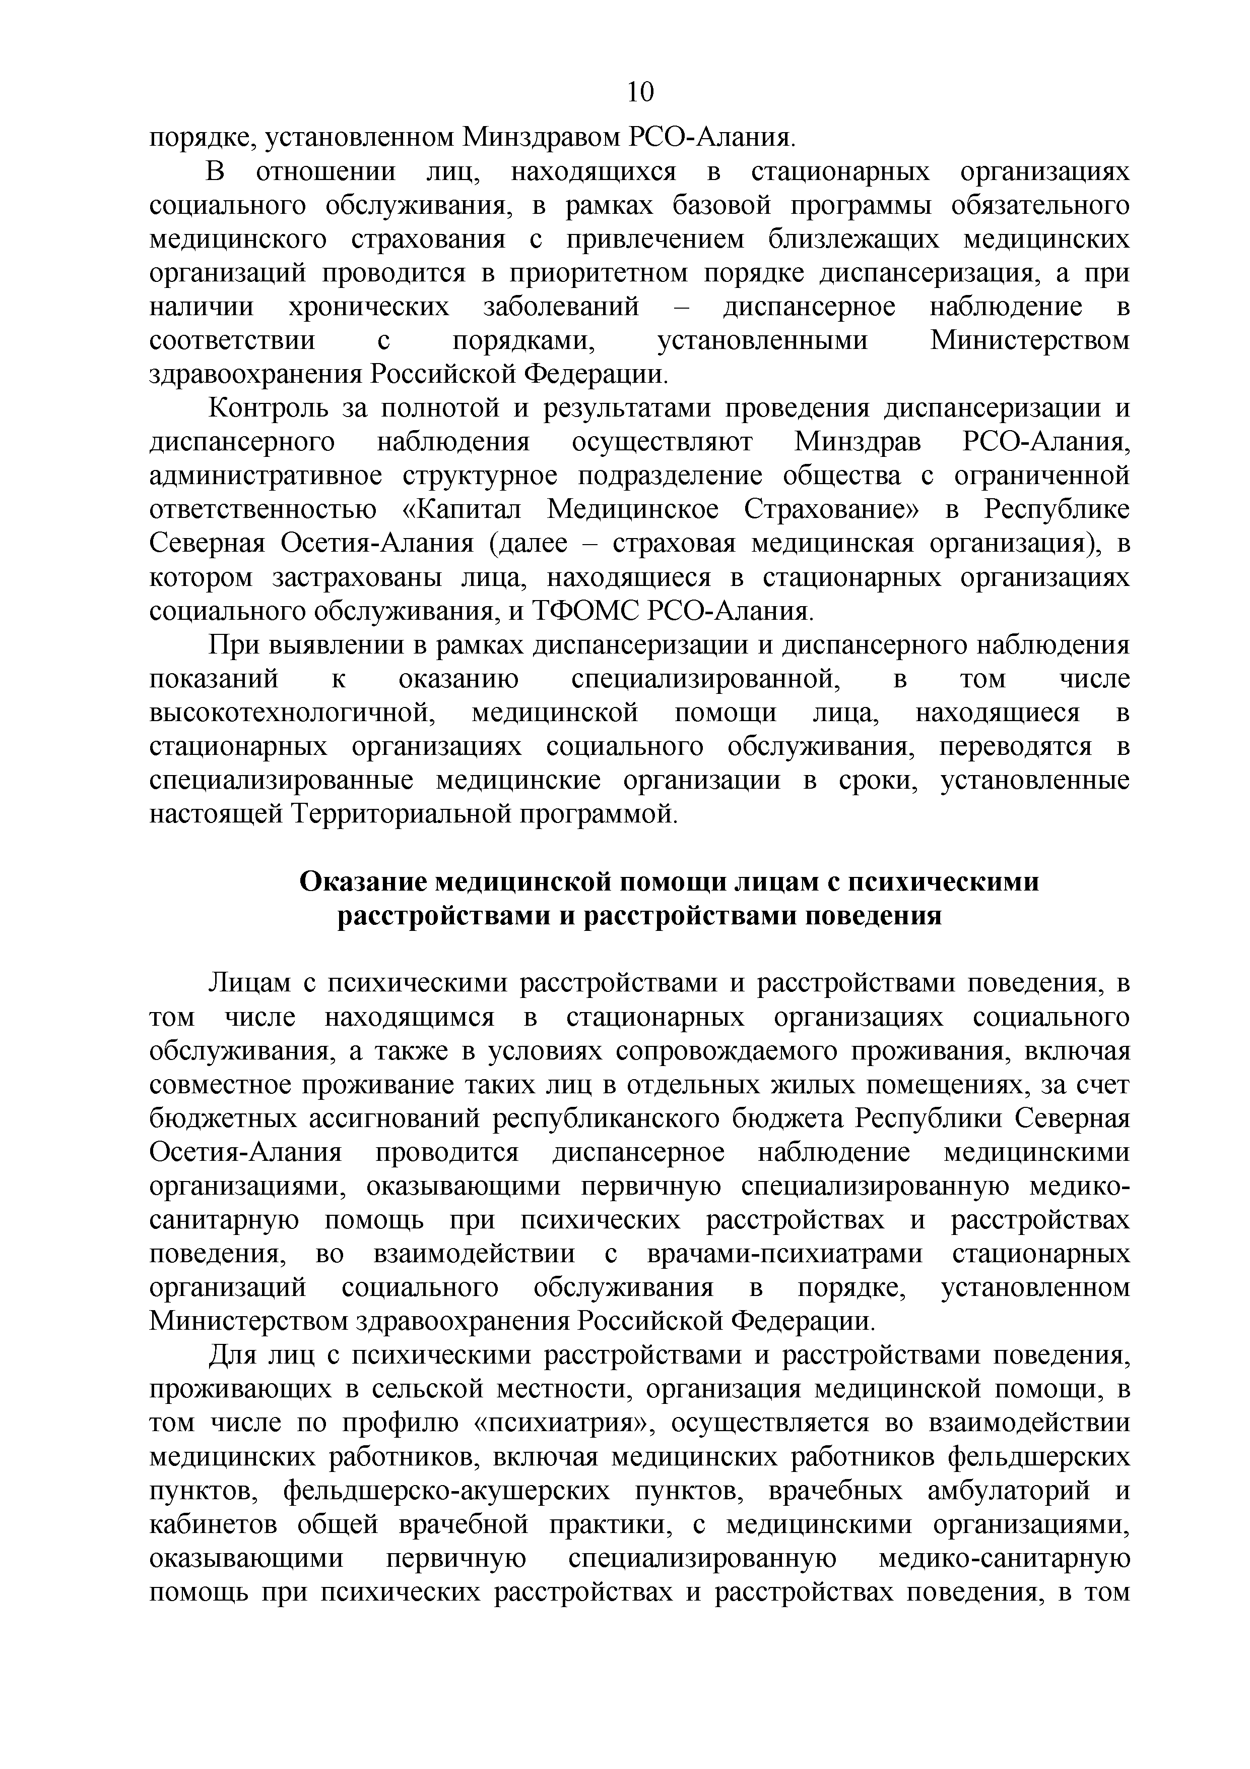
порядке, установленном Минздравом РСО-Алания.
В отношении лиц, находящихся в стационарных организациях социального обслуживания, в рамках базовой программы обязательного медицинского страхования с привлечением близлежащих медицинских организаций проводится в приоритетном порядке диспансеризация, а при наличии хронических заболеваний - диспансерное наблюдение в соответствии с порядками, установленными Министерством здравоохранения Российской Федерации.
Контроль за полнотой и результатами проведения диспансеризации и диспансерного наблюдения осуществляют Минздрав РСО-Алания, административное структурное подразделение общества с ограниченной ответственностью «Капитал Медицинское Страхование» в Республике Северная Осетия-Алания (далее - страховая медицинская организация), в котором застрахованы лица, находящиеся в стационарных организациях социального обслуживания, и ТФОМС РСО-Алания.
При выявлении в рамках диспансеризации и диспансерного наблюдения показаний к оказанию специализированной, в том числе высокотехнологичной, медицинской помощи лица, находящиеся в стационарных организациях социального обслуживания, переводятся в специализированные медицинские организации в сроки, установленные настоящей Территориальной программой.

Оказание медицинской помощи лицам с психическими расстройствами и расстройствами поведения

Лицам с психическими расстройствами и расстройствами поведения, в том числе находящимся в стационарных организациях социального обслуживания, а также в условиях сопровождаемого проживания, включая совместное проживание таких лиц в отдельных жилых помещениях, за счет бюджетных ассигнований республиканского бюджета Республики Северная Осетия-Алания проводится диспансерное наблюдение медицинскими организациями, оказывающими первичную специализированную медико­ санитарную помощь при психических расстройствах и расстройствах поведения, во взаимодействии с врачами-психиатрами стационарных организаций социального обслуживания в порядке, установленном Министерством здравоохранения Российской Федерации.
Для лиц с психическими расстройствами и расстройствами поведения, проживающих в сельской местности, организация медицинской помощи, в том числе по профилю «психиатрия», осуществляется во взаимодействии медицинских работников, включая медицинских работников фельдшерских пунктов, фельдшерско-акушерских пунктов, врачебных амбулаторий и кабинетов общей врачебной практики, с медицинскими организациями, оказывающими первичную специализированную медико-санитарную помощь при психических расстройствах и расстройствах поведения, в том

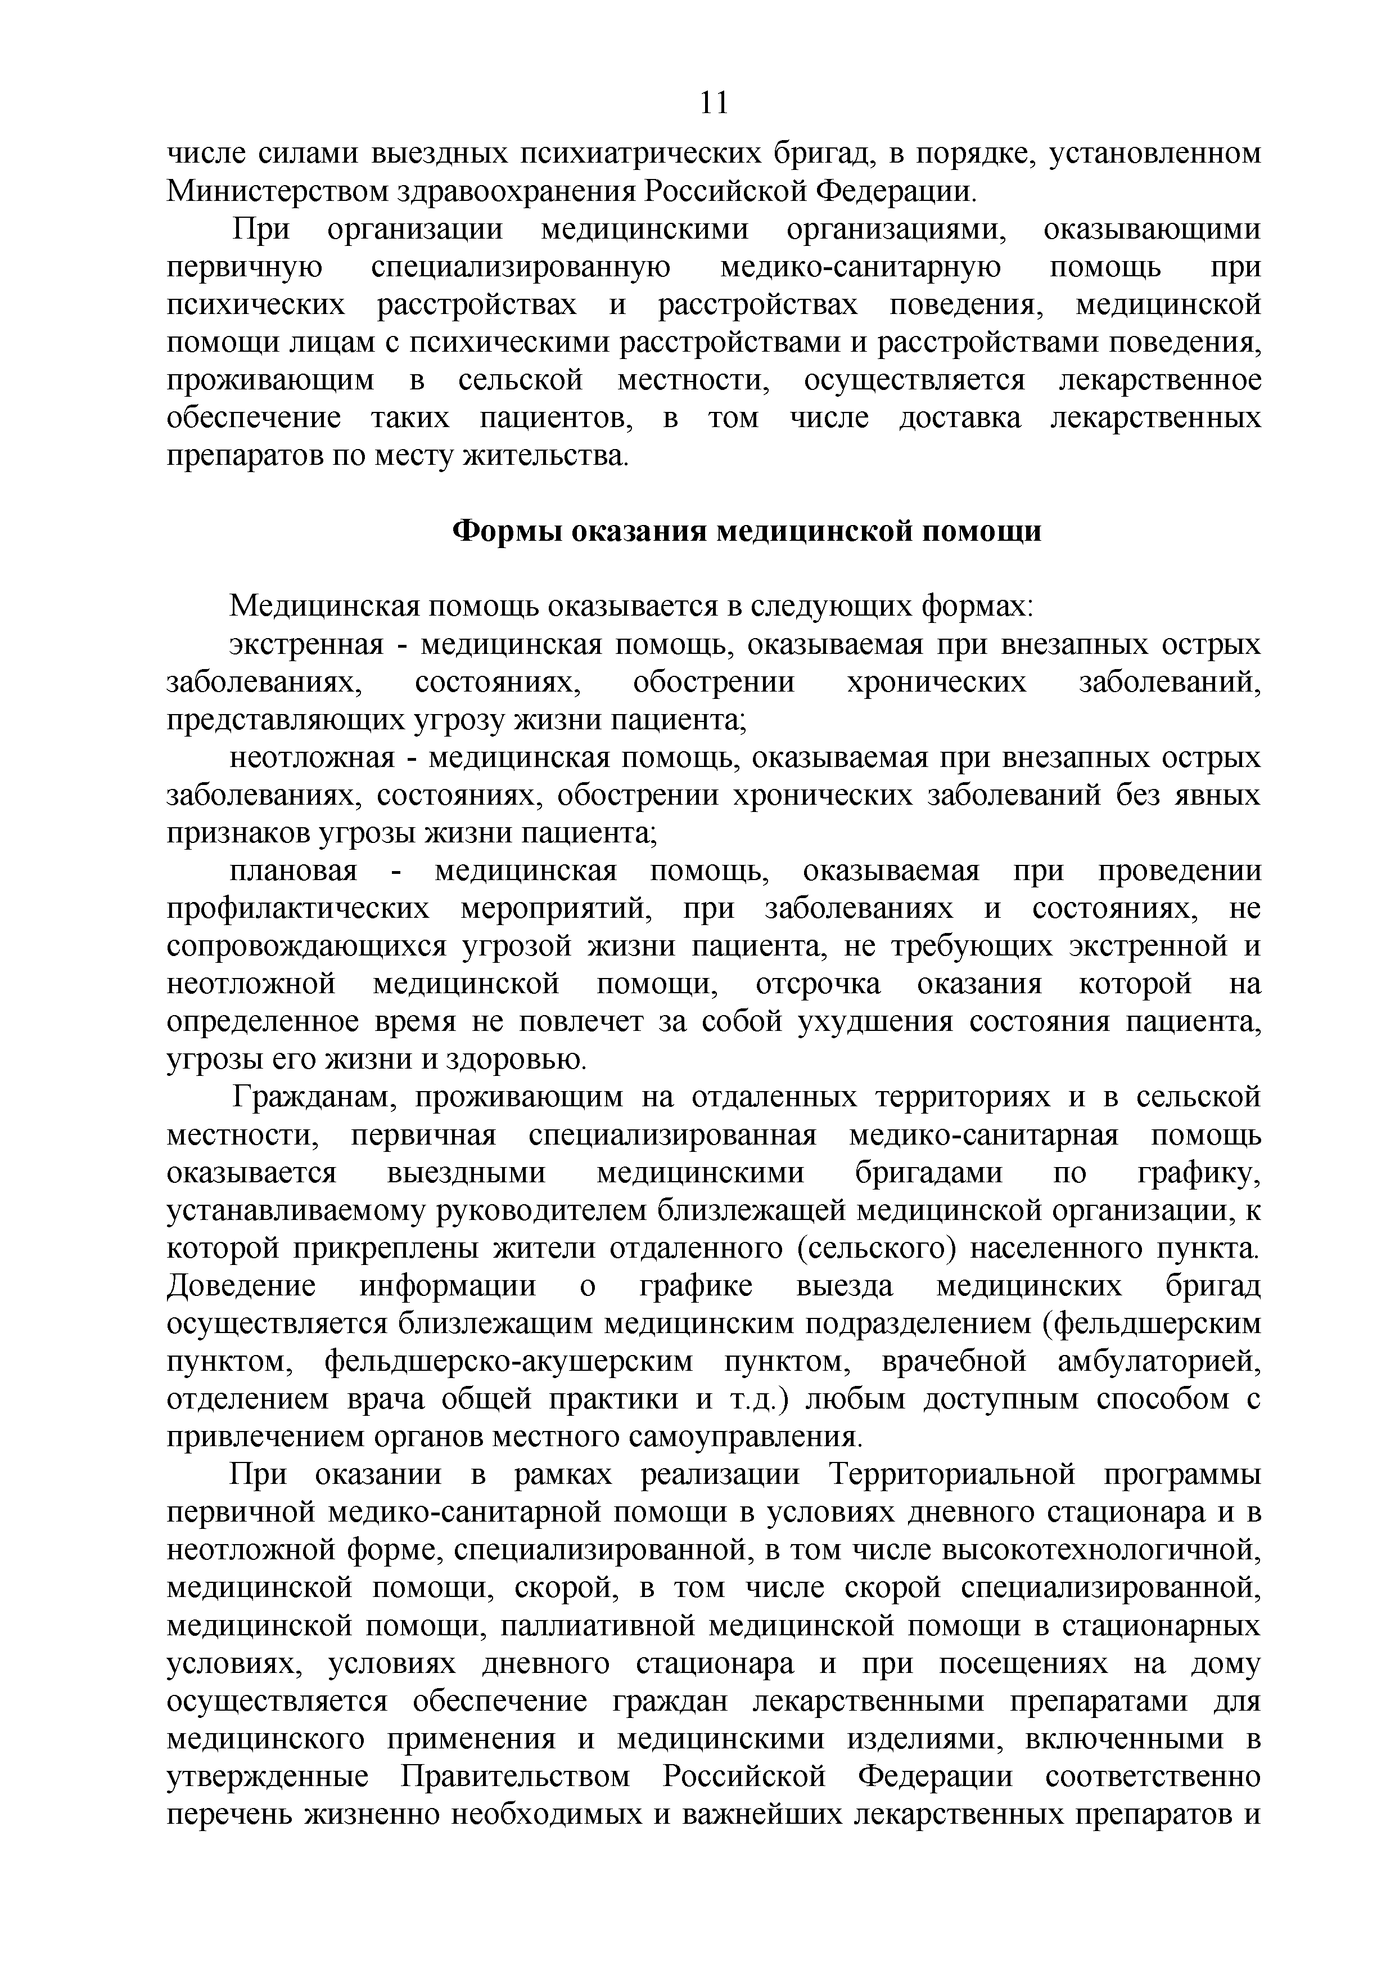
числе силами выездных психиатрических бригад, в порядке, установленном Министерством здравоохранения Российской Федерации.
При организации медицинскими организациями, оказывающими первичную специализированную медико-санитарную помощь при психических расстройствах и расстройствах поведения, медицинской помощи лицам с психическими расстройствами и расстройствами поведения, проживающим в сельской местности, осуществляется лекарственное обеспечение таких пациентов, в том числе доставка лекарственных препаратов по месту жительства.

Формы оказания медицинской помощи

Медицинская помощь оказывается в следующих формах:
экстренная - медицинская помощь, оказываемая при внезапных острых заболеваниях, состояниях, обострении хронических заболеваний, представляющих угрозу жизни пациента;
неотложная - медицинская помощь, оказываемая при внезапных острых заболеваниях, состояниях, обострении хронических заболеваний без явных признаков угрозы жизни пациента;
плановая - медицинская помощь, оказываемая при проведении профилактических мероприятий, при заболеваниях и состояниях, не сопровождающихся угрозой жизни пациента, не требующих экстренной и неотложной медицинской помощи, отсрочка оказания которой на определенное время не повлечет за собой ухудшения состояния пациента, угрозы его жизни и здоровью.
Гражданам, проживающим на отдаленных территориях и в сельской местности, первичная специализированная медико-санитарная помощь оказывается выездными медицинскими бригадами по графику, устанавливаемому руководителем близлежащей медицинской организации, к которой прикреплены жители отдаленного (сельского) населенного пункта. Доведение информации о графике выезда медицинских бригад осуществляется близлежащим медицинским подразделением (фельдшерским пунктом, фельдшерско-акушерским пунктом, врачебной амбулаторией, отделением врача общей практики и т.д.) любым доступным способом с привлечением органов местного самоуправления.
При оказании в рамках реализации Территориальной программы первичной медико-санитарной помощи в условиях дневного стационара и в неотложной форме, специализированной, в том числе высокотехнологичной, медицинской помощи, скорой, в том числе скорой специализированной, медицинской помощи, паллиативной медицинской помощи в стационарных условиях, условиях дневного стационара и при посещениях на дому осуществляется обеспечение граждан лекарственными препаратами для медицинского применения и медицинскими изделиями, включенными в утвержденные Правительством Российской Федерации соответственно перечень жизненно необходимых и важнейших лекарственных препаратов и

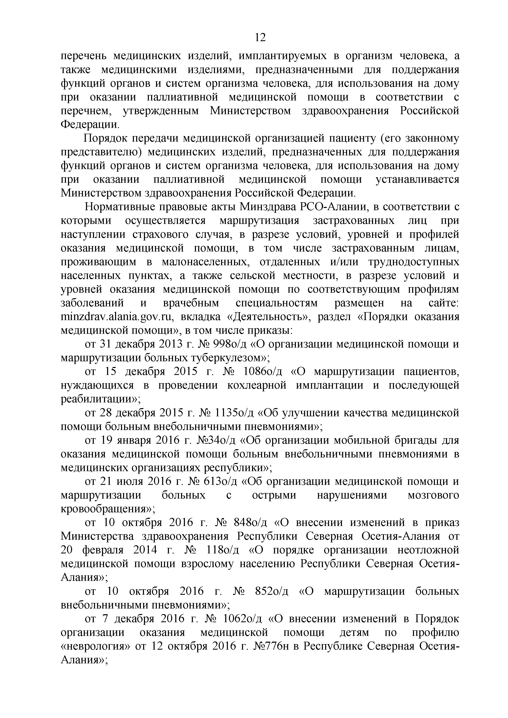
перечень медицинских изделий, имплантируемых в организм человека, а также медицинскими изделиями, предназначенными для поддержания функций органов и систем организма человека, для использования на дому при оказании паллиативной медицинской помощи в соответствии с перечнем, утвержденным Министерством здравоохранения Российской Федерации.
Порядок передачи медицинской организацией пациенту (его законному представителю) медицинских изделий, предназначенных для поддержания функций органов и систем организма человека, для использования на дому при оказании паллиативной медицинской помощи устанавливается Министерством здравоохранения Российской Федерации.
Нормативные правовые акты Минздрава РСО-Алании, в соответствии с которыми осуществляется маршрутизация застрахованных лиц при наступлении страхового случая, в разрезе условий, уровней и профилей оказания медицинской помощи, в том числе застрахованным лицам, проживающим в малонаселенных, отдаленных и/или труднодоступных населенных пунктах, а также сельской местности, в разрезе условий и уровней оказания медицинской помощи по соответствующим профилям заболеваний и врачебным специальностям размещен на сайте: minzdrav.alania.gov.ru, вкладка «Деятельность», раздел «Порядки оказания медицинской помощи», в том числе приказы:
от 31 декабря 2013 г. № 998о/д «О организации медицинской помощи и маршрутизации больных туберкулезом»;
от 15 декабря 2015 г. № 1086о/д «О маршрутизации пациентов, нуждающихся в проведении кохлеарной имплантации и последующей реабилитации»;
от 28 декабря 2015 г. № 1135о/д «Об улучшении качества медицинской помощи больным внебольничными пневмониями»;
от 19 января 2016 г. №34о/д «Об организации мобильной бригады для оказания медицинской помощи больным внебольничными пневмониями в медицинских организациях республики»;
от 21 июля 2016 г. № 613о/д «Об организации медицинской помощи и маршрутизации больных с острыми нарушениями мозгового кровообращения»;
от 10 октября 2016 г. № 848о/д «О внесении изменений в приказ Министерства здравоохранения Республики Северная Осетия-Алания от
20 февраля 2014 г. № 118о/д «О порядке организации неотложной медицинской помощи взрослому населению Республики Северная Осетия- Алания»;
от 10 октября 2016 г. № 852о/д «О маршрутизации больных внебольничными пневмониями»;
от 7 декабря 2016 г. № 1062о/д «О внесении изменений в Порядок организации оказания медицинской помощи детям по профилю
«неврология» от 12 октября 2016 г. №776н в Республике Северная Осетия- Алания»;

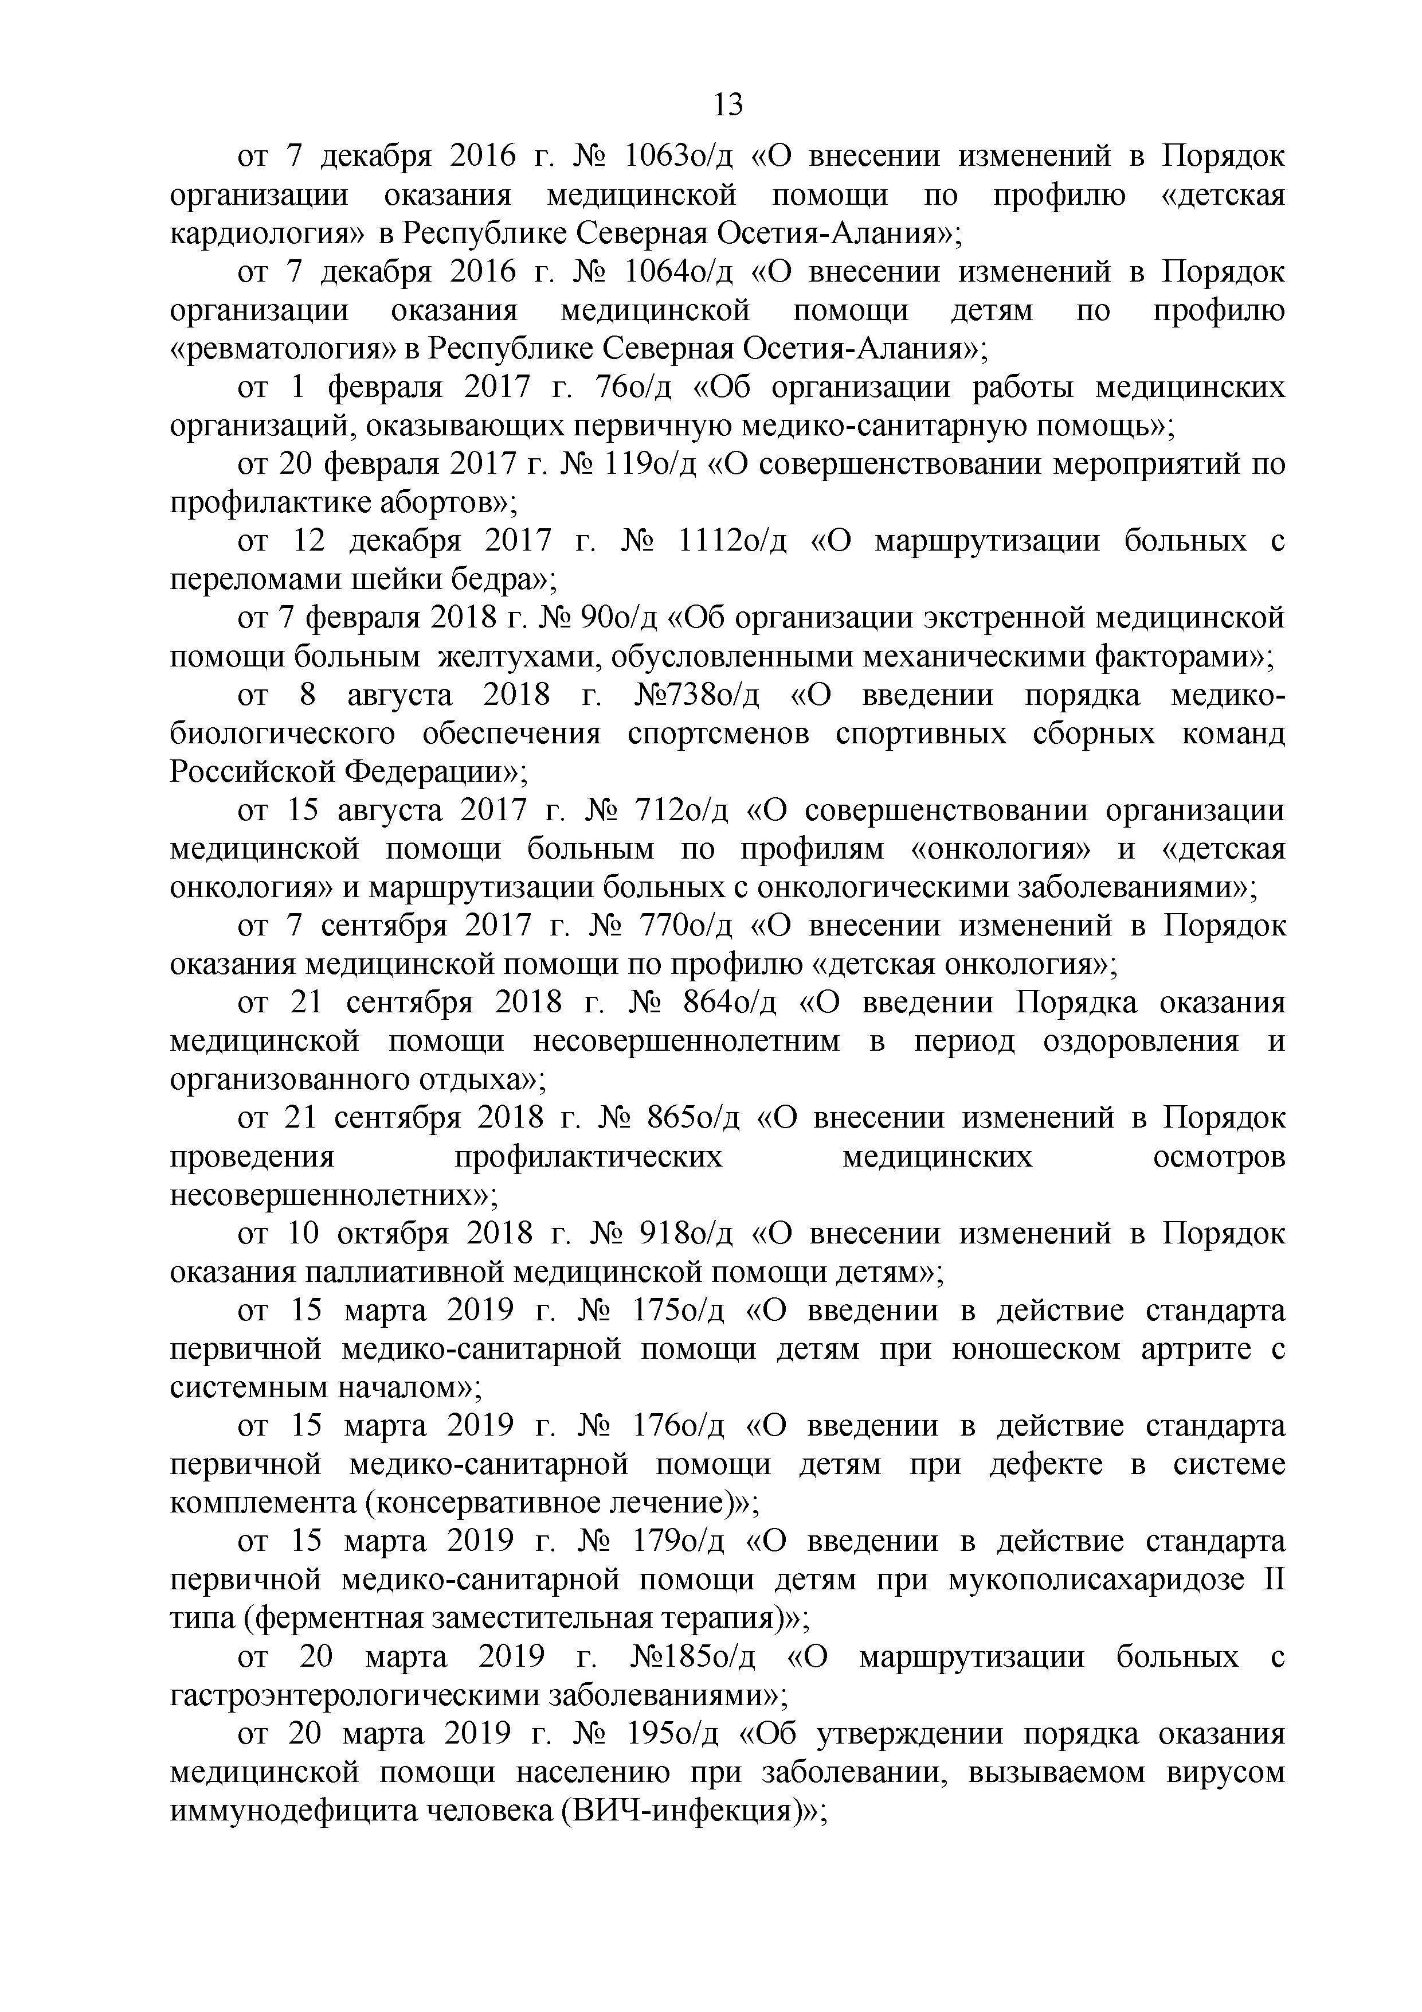
от 7 декабря 2016 г. № 1063о/д «О внесении изменений в Порядок организации оказания медицинской помощи по профилю «детская кардиология» в Республике Северная Осетия-Алания»;
от 7 декабря 2016 г. № 1064о/д «О внесении изменений в Порядок организации оказания медицинской помощи детям по профилю
«ревматология» в Республике Северная Осетия-Алания»;
от 1 февраля 2017 г. 76о/д «Об организации работы медицинских организаций, оказывающих первичную медико-санитарную помощь»;
от 20 февраля 2017 г. № 119о/д «О совершенствовании мероприятий по профилактике абортов»;
от 12 декабря 2017 г. № 1112о/д «О маршрутизации больных с переломами шейки бедра»;
от 7 февраля 2018 г. № 90о/д «Об организации экстренной медицинской помощи больным желтухами, обусловленными механическими факторами»;
от 8 августа 2018 г. №738о/д «О введении порядка медико­ биологического обеспечения спортсменов спортивных сборных команд Российской Федерации»;
от 15 августа 2017 г. № 712о/д «О совершенствовании организации медицинской помощи больным по профилям «онкология» и «детская онкология» и маршрутизации больных с онкологическими заболеваниями»;
от 7 сентября 2017 г. № 770о/д «О внесении изменений в Порядок оказания медицинской помощи по профилю «детская онкология»;
от 21 сентября 2018 г. № 864о/д «О введении Порядка оказания медицинской помощи несовершеннолетним в период оздоровления и организованного отдыха»;
от 21 сентября 2018 г. № 865о/д «О внесении изменений в Порядок проведения профилактических медицинских осмотров несовершеннолетних»;
от 10 октября 2018 г. № 918о/д «О внесении изменений в Порядок оказания паллиативной медицинской помощи детям»;
от 15 марта 2019 г. № 175о/д «О введении в действие стандарта первичной медико-санитарной помощи детям при юношеском артрите с системным началом»;
от 15 марта 2019 г. № 176о/д «О введении в действие стандарта первичной медико-санитарной помощи детям при дефекте в системе комплемента (консервативное лечение)»;
от 15 марта 2019 г. № 179о/д «О введении в действие стандарта первичной медико-санитарной помощи детям при мукополисахаридозе II типа (ферментная заместительная терапия)»;
от 20 марта 2019 г. №185о/д «О маршрутизации больных с гастроэнтерологическими заболеваниями»;
от 20 марта 2019 г. № 195о/д «Об утверждении порядка оказания медицинской помощи населению при заболевании, вызываемом вирусом иммунодефицита человека (ВИЧ-инфекция)»;

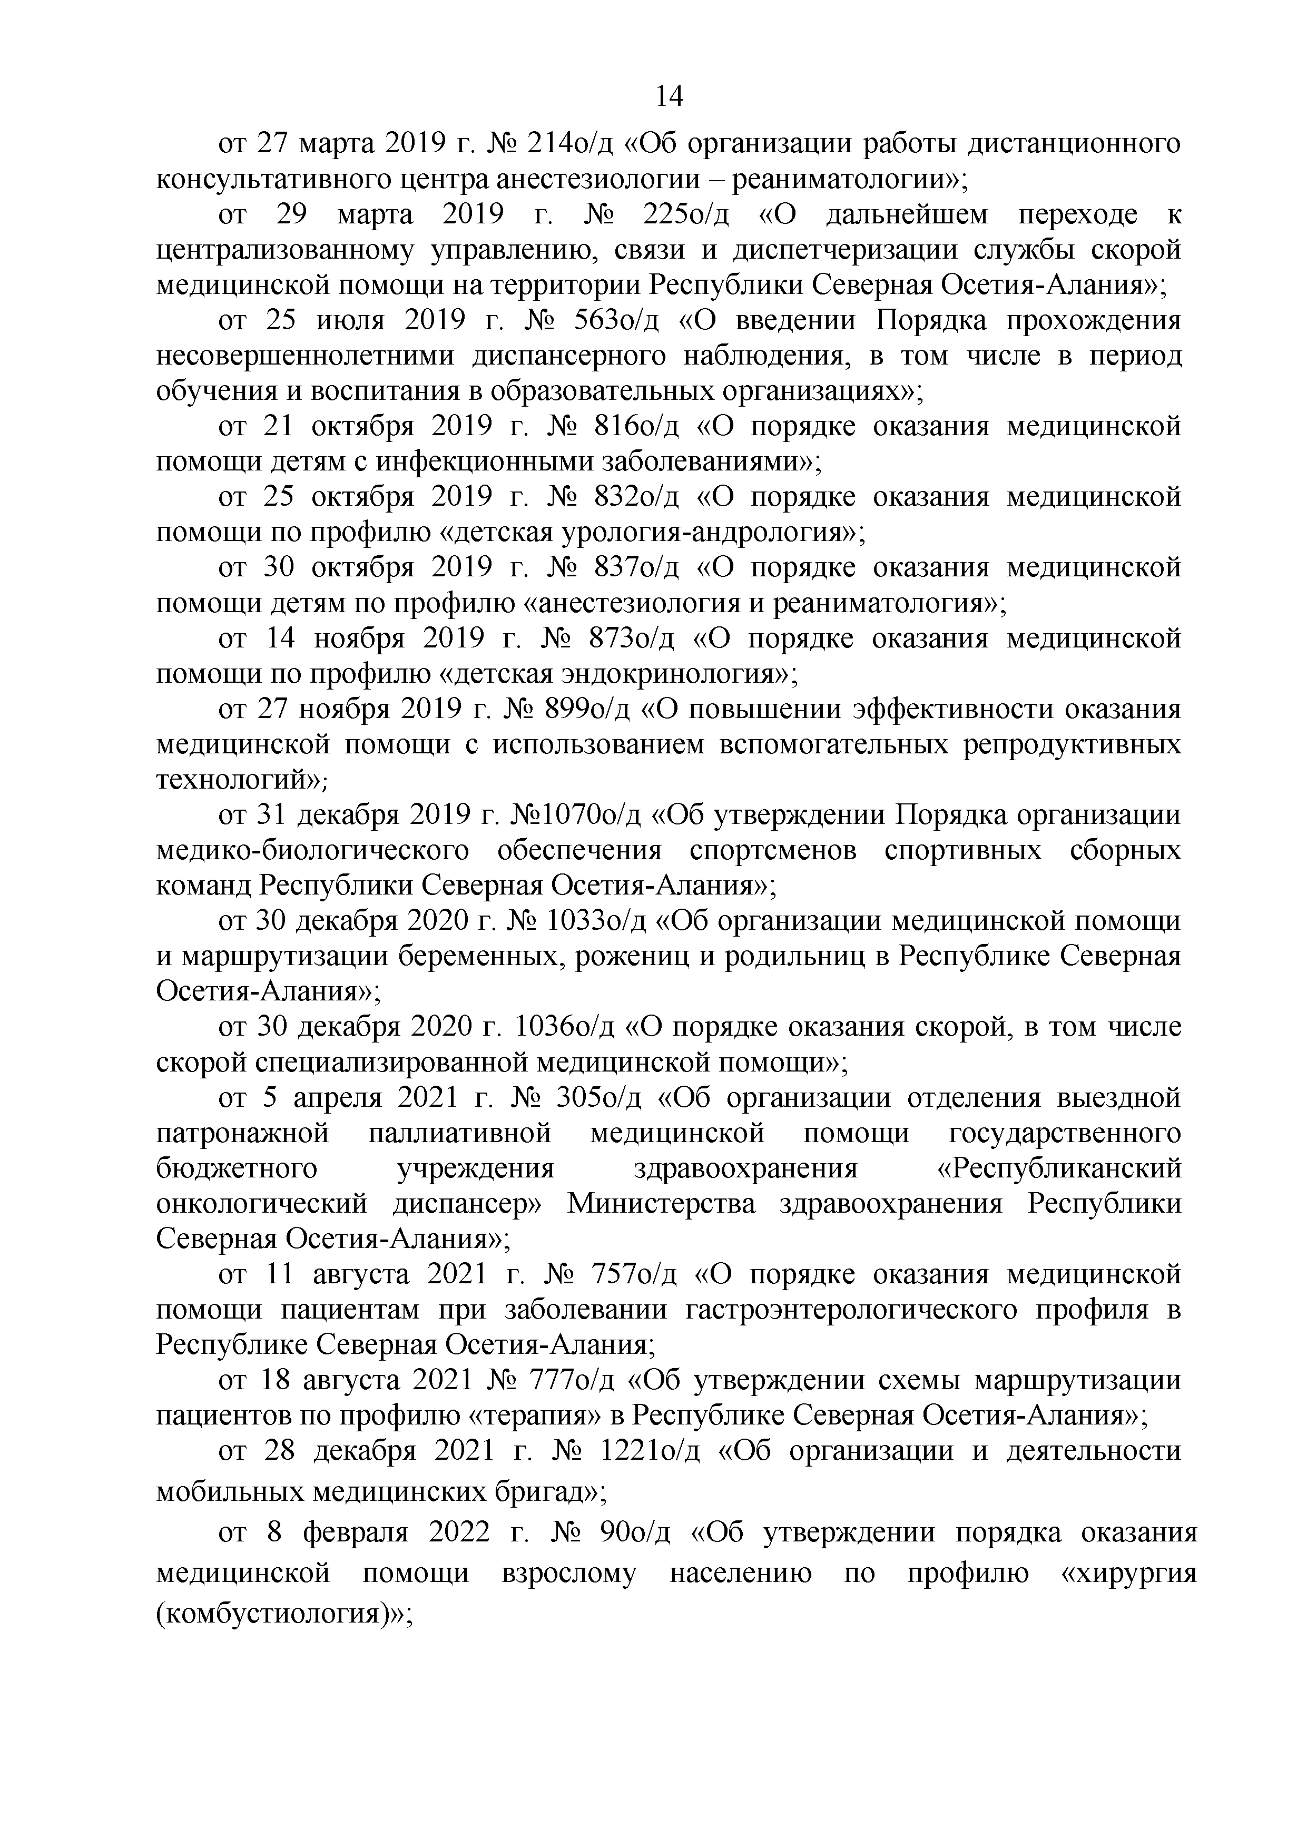
от 27 марта 2019 г. № 214о/д «Об организации работы дистанционного консультативного центра анестезиологии - реаниматологии»;
от 29 марта 2019 г. № 225о/д «О дальнейшем переходе к централизованному управлению, связи и диспетчеризации службы скорой медицинской помощи на территории Республики Северная Осетия-Алания»;
от 25 июля 2019 г. № 563о/д «О введении Порядка прохождения несовершеннолетними диспансерного наблюдения, в том числе в период обучения и воспитания в образовательных организациях»;
от 21 октября 2019 г. № 816о/д «О порядке оказания медицинской помощи детям с инфекционными заболеваниями»;
от 25 октября 2019 г. № 832о/д «О порядке оказания медицинской помощи по профилю «детская урология-андрология»;
от 30 октября 2019 г. № 837о/д «О порядке оказания медицинской помощи детям по профилю «анестезиология и реаниматология»;
от 14 ноября 2019 г. № 873о/д «О порядке оказания медицинской помощи по профилю «детская эндокринология»;
от 27 ноября 2019 г. № 899о/д «О повышении эффективности оказания медицинской помощи с использованием вспомогательных репродуктивных технологий»;
от 31 декабря 2019 г. №1070о/д «Об утверждении Порядка организации медико-биологического обеспечения спортсменов спортивных сборных команд Республики Северная Осетия-Алания»;
от 30 декабря 2020 г. № 1033о/д «Об организации медицинской помощи и маршрутизации беременных, рожениц и родильниц в Республике Северная Осетия-Алания»;
от 30 декабря 2020 г. 1036о/д «О порядке оказания скорой, в том числе скорой специализированной медицинской помощи»;
от 5 апреля 2021 г. № 305о/д «Об организации отделения выездной патронажной паллиативной медицинской помощи государственного бюджетного учреждения здравоохранения «Республиканский онкологический диспансер» Министерства здравоохранения Республики Северная Осетия-Алания»;
от 11 августа 2021 г. № 757о/д «О порядке оказания медицинской помощи пациентам при заболевании гастроэнтерологического профиля в Республике Северная Осетия-Алания;
от 18 августа 2021 № 777о/д «Об утверждении схемы маршрутизации пациентов по профилю «терапия» в Республике Северная Осетия-Алания»;
от 28 декабря 2021 г. № 1221о/д «Об организации и деятельности мобильных медицинских бригад»;
от 8 февраля 2022 г. № 90о/д «Об утверждении порядка оказания медицинской помощи взрослому населению по профилю «хирургия (комбустиология)»;

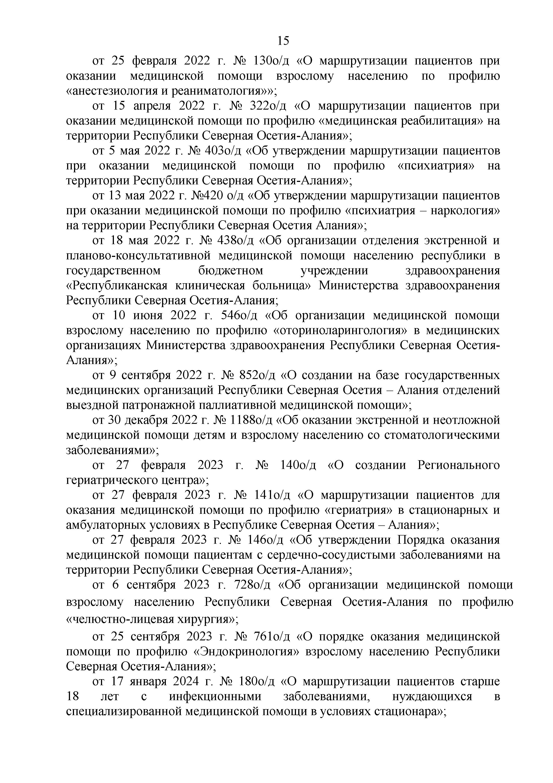
от 25 февраля 2022 г. № 130о/д «О маршрутизации пациентов при оказании медицинской помощи взрослому населению по профилю
«анестезиология и реаниматология»»;
от 15 апреля 2022 г. № 322о/д «О маршрутизации пациентов при оказании медицинской помощи по профилю «медицинская реабилитация» на территории Республики Северная Осетия-Алания»;
от 5 мая 2022 г. № 403о/д «Об утверждении маршрутизации пациентов при оказании медицинской помощи по профилю «психиатрия» на территории Республики Северная Осетия-Алания»;
от 13 мая 2022 г. №420 о/д «Об утверждении маршрутизации пациентов при оказании медицинской помощи по профилю «психиатрия - наркология» на территории Республики Северная Осетия Алания»;
от 18 мая 2022 г. № 438о/д «Об организации отделения экстренной и планово-консультативной медицинской помощи населению республики в государственном бюджетном учреждении здравоохранения
«Республиканская клиническая больница» Министерства здравоохранения Республики Северная Осетия-Алания;
от 10 июня 2022 г. 546о/д «Об организации медицинской помощи взрослому населению по профилю «оториноларингология» в медицинских организациях Министерства здравоохранения Республики Северная Осетия- Алания»;
от 9 сентября 2022 г. № 852о/д «О создании на базе государственных медицинских организаций Республики Северная Осетия - Алания отделений выездной патронажной паллиативной медицинской помощи»;
от 30 декабря 2022 г. № 1188о/д «Об оказании экстренной и неотложной медицинской помощи детям и взрослому населению со стоматологическими заболеваниями»;
от 27 февраля 2023 г. № 140о/д «О создании Регионального гериатрического центра»;
от 27 февраля 2023 г. № 141о/д «О маршрутизации пациентов для оказания медицинской помощи по профилю «гериатрия» в стационарных и амбулаторных условиях в Республике Северная Осетия - Алания»;
от 27 февраля 2023 г. № 146о/д «Об утверждении Порядка оказания медицинской помощи пациентам с сердечно-сосудистыми заболеваниями на территории Республики Северная Осетия-Алания»;
от 6 сентября 2023 г. 728о/д «Об организации медицинской помощи взрослому населению Республики Северная Осетия-Алания по профилю
«челюстно-лицевая хирургия»;
от 25 сентября 2023 г. № 761о/д «О порядке оказания медицинской помощи по профилю «Эндокринология» взрослому населению Республики Северная Осетия-Алания»;
от 17 января 2024 г. № 180о/д «О маршрутизации пациентов старше
18 лет с инфекционными заболеваниями, нуждающихся в специализированной медицинской помощи в условиях стационара»;

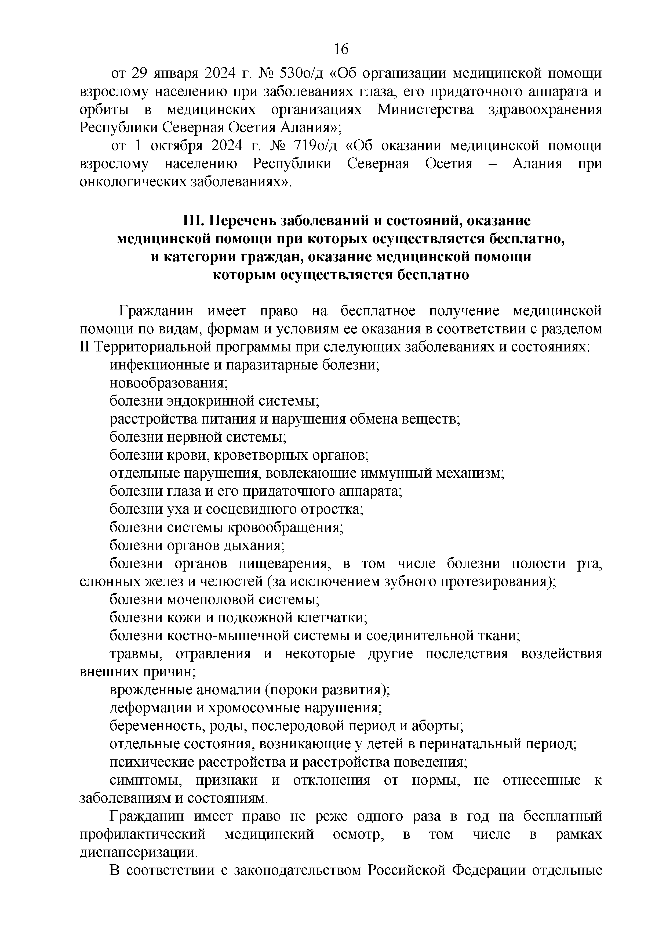
от 29 января 2024 г. № 530о/д «Об организации медицинской помощи взрослому населению при заболеваниях глаза, его придаточного аппарата и орбиты в медицинских организациях Министерства здравоохранения Республики Северная Осетия Алания»;
от 1 октября 2024 г. № 719о/д «Об оказании медицинской помощи взрослому населению Республики Северная Осетия - Алания при онкологических заболеваниях».

- Перечень заболеваний и состояний, оказание медицинской помощи при которых осуществляется бесплатно,
и категории граждан, оказание медицинской помощи которым осуществляется бесплатно

Гражданин имеет право на бесплатное получение медицинской помощи по видам, формам и условиям ее оказания в соответствии с разделом II Территориальной программы при следующих заболеваниях и состояниях:
инфекционные и паразитарные болезни; новообразования;
болезни эндокринной системы;
расстройства питания и нарушения обмена веществ; болезни нервной системы;
болезни крови, кроветворных органов;
отдельные нарушения, вовлекающие иммунный механизм; болезни глаза и его придаточного аппарата;
болезни уха и сосцевидного отростка; болезни системы кровообращения; болезни органов дыхания;
болезни органов пищеварения, в том числе болезни полости рта, слюнных желез и челюстей (за исключением зубного протезирования);
болезни мочеполовой системы; болезни кожи и подкожной клетчатки;
болезни костно-мышечной системы и соединительной ткани;
травмы, отравления и некоторые другие последствия воздействия внешних причин;
врожденные аномалии (пороки развития); деформации и хромосомные нарушения; беременность, роды, послеродовой период и аборты;
отдельные состояния, возникающие у детей в перинатальный период; психические расстройства и расстройства поведения;
симптомы, признаки и отклонения от нормы, не отнесенные к заболеваниям и состояниям.
Гражданин имеет право не реже одного раза в год на бесплатный профилактический медицинский осмотр, в том числе в рамках диспансеризации.
В соответствии с законодательством Российской Федерации отдельные

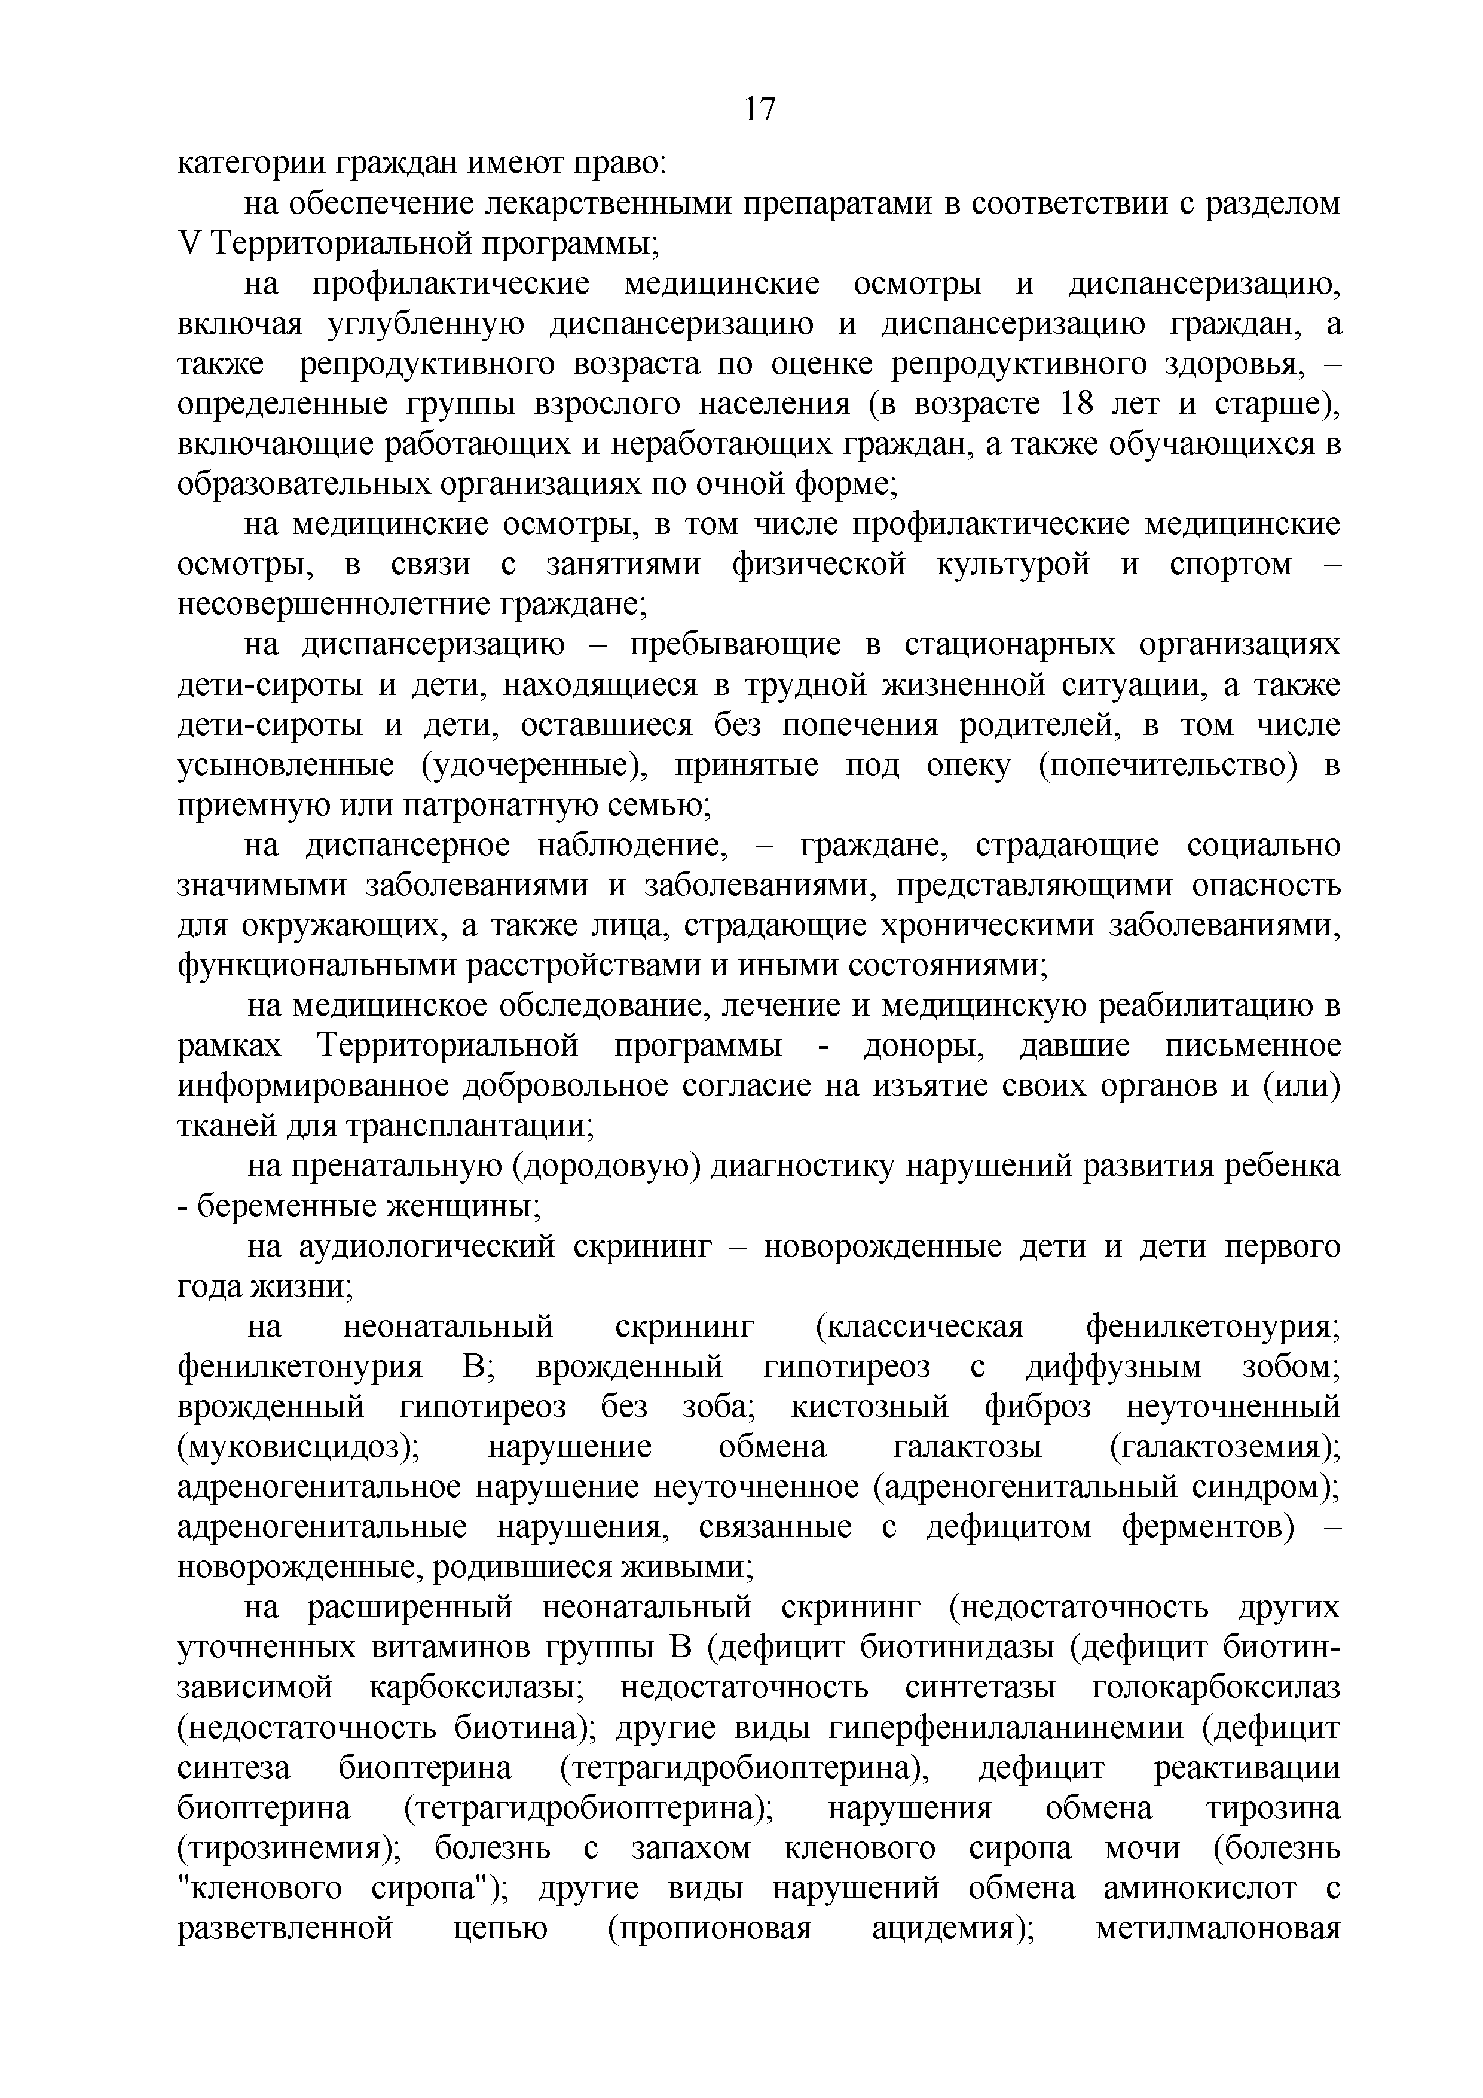
категории граждан имеют право:
на обеспечение лекарственными препаратами в соответствии с разделом V Территориальной программы;
на профилактические медицинские осмотры и диспансеризацию, включая углубленную диспансеризацию и диспансеризацию граждан, а также репродуктивного возраста по оценке репродуктивного здоровья, - определенные группы взрослого населения (в возрасте 18 лет и старше), включающие работающих и неработающих граждан, а также обучающихся в образовательных организациях по очной форме;
на медицинские осмотры, в том числе профилактические медицинские осмотры, в связи с занятиями физической культурой и спортом - несовершеннолетние граждане;
на диспансеризацию - пребывающие в стационарных организациях дети-сироты и дети, находящиеся в трудной жизненной ситуации, а также дети-сироты и дети, оставшиеся без попечения родителей, в том числе усыновленные (удочеренные), принятые под опеку (попечительство) в приемную или патронатную семью;
на диспансерное наблюдение, - граждане, страдающие социально значимыми заболеваниями и заболеваниями, представляющими опасность для окружающих, а также лица, страдающие хроническими заболеваниями, функциональными расстройствами и иными состояниями;
на медицинское обследование, лечение и медицинскую реабилитацию в рамках Территориальной программы - доноры, давшие письменное информированное добровольное согласие на изъятие своих органов и (или) тканей для трансплантации;
на пренатальную (дородовую) диагностику нарушений развития ребенка
- беременные женщины;
на аудиологический скрининг - новорожденные дети и дети первого года жизни;
на неонатальный скрининг (классическая фенилкетонурия; фенилкетонурия B; врожденный гипотиреоз с диффузным зобом; врожденный гипотиреоз без зоба; кистозный фиброз неуточненный (муковисцидоз); нарушение обмена галактозы (галактоземия); адреногенитальное нарушение неуточненное (адреногенитальный синдром); адреногенитальные нарушения, связанные с дефицитом ферментов) - новорожденные, родившиеся живыми;
на расширенный неонатальный скрининг (недостаточность других уточненных витаминов группы B (дефицит биотинидазы (дефицит биотин- зависимой карбоксилазы; недостаточность синтетазы голокарбоксилаз (недостаточность биотина); другие виды гиперфенилаланинемии (дефицит синтеза биоптерина (тетрагидробиоптерина), дефицит реактивации биоптерина (тетрагидробиоптерина); нарушения обмена тирозина (тирозинемия); болезнь с запахом кленового сиропа мочи (болезнь "кленового сиропа"); другие виды нарушений обмена аминокислот с разветвленной цепью (пропионовая ацидемия); метилмалоновая

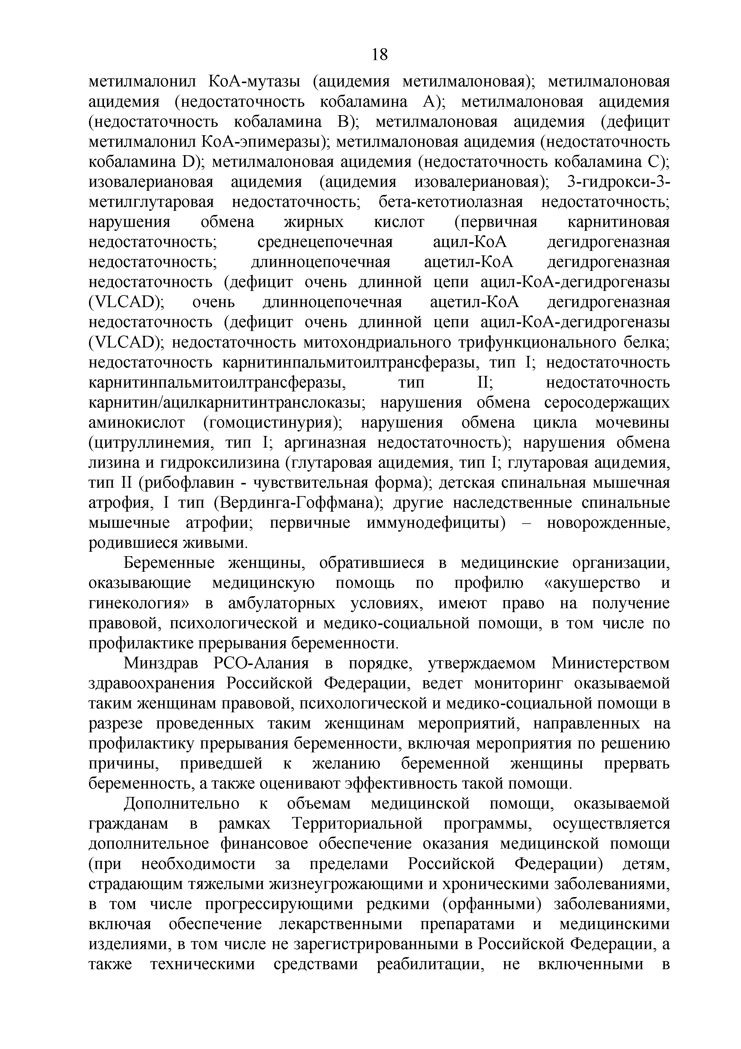
метилмалонил КоА-мутазы (ацидемия метилмалоновая); метилмалоновая ацидемия (недостаточность кобаламина A); метилмалоновая ацидемия (недостаточность кобаламина B); метилмалоновая ацидемия (дефицит метилмалонил КоА-эпимеразы); метилмалоновая ацидемия (недостаточность кобаламина D); метилмалоновая ацидемия (недостаточность кобаламина C); изовалериановая ацидемия (ацидемия изовалериановая); 3-гидрокси-3- метилглутаровая недостаточность; бета-кетотиолазная недостаточность; нарушения обмена жирных кислот (первичная карнитиновая недостаточность; среднецепочечная ацил-КоА дегидрогеназная недостаточность; длинноцепочечная ацетил-КоА дегидрогеназная недостаточность (дефицит очень длинной цепи ацил-КоА-дегидрогеназы (VLCAD); очень длинноцепочечная ацетил-КоА дегидрогеназная недостаточность (дефицит очень длинной цепи ацил-КоА-дегидрогеназы (VLCAD); недостаточность митохондриального трифункционального белка; недостаточность карнитинпальмитоилтрансферазы, тип I; недостаточность карнитинпальмитоилтрансферазы, тип II; недостаточность карнитин/ацилкарнитинтранслоказы; нарушения обмена серосодержащих аминокислот (гомоцистинурия); нарушения обмена цикла мочевины (цитруллинемия, тип I; аргиназная недостаточность); нарушения обмена лизина и гидроксилизина (глутаровая ацидемия, тип I; глутаровая ацидемия, тип II (рибофлавин - чувствительная форма); детская спинальная мышечная атрофия, I тип (Вердинга-Гоффмана); другие наследственные спинальные мышечные атрофии; первичные иммунодефициты) - новорожденные, родившиеся живыми.
Беременные женщины, обратившиеся в медицинские организации,
оказывающие медицинскую помощь по профилю «акушерство и гинекология» в амбулаторных условиях, имеют право на получение правовой, психологической и медико-социальной помощи, в том числе по профилактике прерывания беременности.
Минздрав РСО-Алания в порядке, утверждаемом Министерством здравоохранения Российской Федерации, ведет мониторинг оказываемой таким женщинам правовой, психологической и медико-социальной помощи в разрезе проведенных таким женщинам мероприятий, направленных на профилактику прерывания беременности, включая мероприятия по решению причины, приведшей к желанию беременной женщины прервать беременность, а также оценивают эффективность такой помощи.
Дополнительно к объемам медицинской помощи, оказываемой гражданам в рамках Территориальной программы, осуществляется дополнительное финансовое обеспечение оказания медицинской помощи (при необходимости за пределами Российской Федерации) детям, страдающим тяжелыми жизнеугрожающими и хроническими заболеваниями, в том числе прогрессирующими редкими (орфанными) заболеваниями, включая обеспечение лекарственными препаратами и медицинскими изделиями, в том числе не зарегистрированными в Российской Федерации, а также техническими средствами реабилитации, не включенными в

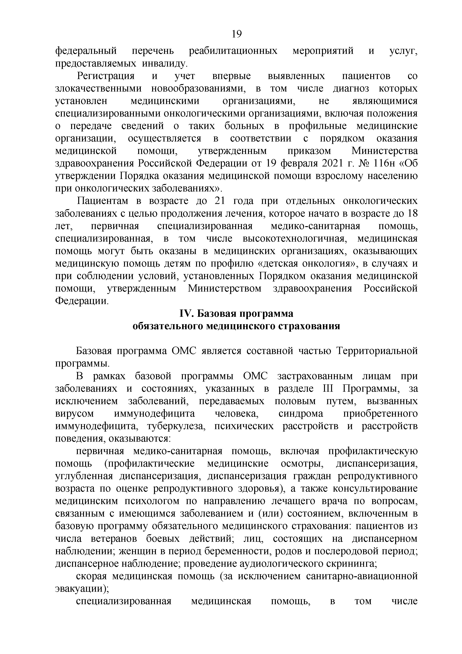
федеральный перечень реабилитационных мероприятий и услуг, предоставляемых инвалиду.
Регистрация и учет впервые выявленных пациентов со злокачественными новообразованиями, в том числе диагноз которых установлен медицинскими организациями, не являющимися специализированными онкологическими организациями, включая положения о передаче сведений о таких больных в профильные медицинские организации, осуществляется в соответствии с порядком оказания медицинской помощи, утвержденным приказом Министерства здравоохранения Российской Федерации от 19 февраля 2021 г. № 116н «Об утверждении Порядка оказания медицинской помощи взрослому населению при онкологических заболеваниях».
Пациентам в возрасте до 21 года при отдельных онкологических заболеваниях с целью продолжения лечения, которое начато в возрасте до 18 лет, первичная специализированная медико-санитарная помощь, специализированная, в том числе высокотехнологичная, медицинская помощь могут быть оказаны в медицинских организациях, оказывающих медицинскую помощь детям по профилю «детская онкология», в случаях и при соблюдении условий, установленных Порядком оказания медицинской помощи, утвержденным Министерством здравоохранения Российской Федерации.
- Базовая программа
обязательного медицинского страхования

Базовая программа ОМС является составной частью Территориальной программы.
В рамках базовой программы ОМС застрахованным лицам при заболеваниях и состояниях, указанных в разделе III Программы, за исключением заболеваний, передаваемых половым путем, вызванных вирусом иммунодефицита человека, синдрома приобретенного иммунодефицита, туберкулеза, психических расстройств и расстройств поведения, оказываются:
первичная медико-санитарная помощь, включая профилактическую помощь (профилактические медицинские осмотры, диспансеризация, углубленная диспансеризация, диспансеризация граждан репродуктивного возраста по оценке репродуктивного здоровья), а также консультирование медицинским психологом по направлению лечащего врача по вопросам, связанным с имеющимся заболеванием и (или) состоянием, включенным в базовую программу обязательного медицинского страхования: пациентов из числа ветеранов боевых действий; лиц, состоящих на диспансерном наблюдении; женщин в период беременности, родов и послеродовой период; диспансерное наблюдение; проведение аудиологического скрининга;
скорая медицинская помощь (за исключением санитарно-авиационной эвакуации);
специализированная медицинская помощь, в том числе

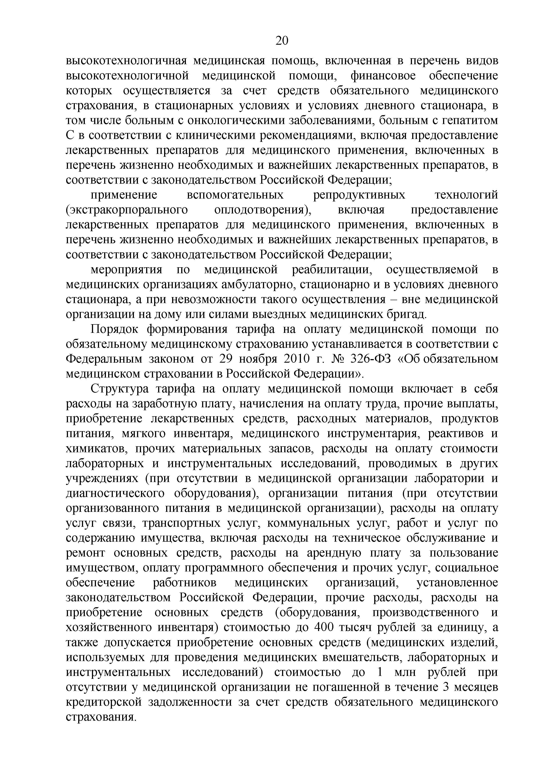
высокотехнологичная медицинская помощь, включенная в перечень видов высокотехнологичной медицинской помощи, финансовое обеспечение которых осуществляется за счет средств обязательного медицинского страхования, в стационарных условиях и условиях дневного стационара, в том числе больным с онкологическими заболеваниями, больным с гепатитом C в соответствии с клиническими рекомендациями, включая предоставление лекарственных препаратов для медицинского применения, включенных в перечень жизненно необходимых и важнейших лекарственных препаратов, в соответствии с законодательством Российской Федерации;
применение вспомогательных репродуктивных технологий (экстракорпорального оплодотворения), включая предоставление лекарственных препаратов для медицинского применения, включенных в перечень жизненно необходимых и важнейших лекарственных препаратов, в соответствии с законодательством Российской Федерации;
мероприятия по медицинской реабилитации, осуществляемой в медицинских организациях амбулаторно, стационарно и в условиях дневного стационара, а при невозможности такого осуществления - вне медицинской организации на дому или силами выездных медицинских бригад.
Порядок формирования тарифа на оплату медицинской помощи по обязательному медицинскому страхованию устанавливается в соответствии с Федеральным законом от 29 ноября 2010 г. № 326-ФЗ «Об обязательном медицинском страховании в Российской Федерации».
Структура тарифа на оплату медицинской помощи включает в себя расходы на заработную плату, начисления на оплату труда, прочие выплаты, приобретение лекарственных средств, расходных материалов, продуктов питания, мягкого инвентаря, медицинского инструментария, реактивов и химикатов, прочих материальных запасов, расходы на оплату стоимости лабораторных и инструментальных исследований, проводимых в других учреждениях (при отсутствии в медицинской организации лаборатории и диагностического оборудования), организации питания (при отсутствии организованного питания в медицинской организации), расходы на оплату услуг связи, транспортных услуг, коммунальных услуг, работ и услуг по содержанию имущества, включая расходы на техническое обслуживание и ремонт основных средств, расходы на арендную плату за пользование имуществом, оплату программного обеспечения и прочих услуг, социальное обеспечение работников медицинских организаций, установленное законодательством Российской Федерации, прочие расходы, расходы на приобретение основных средств (оборудования, производственного и хозяйственного инвентаря) стоимостью до 400 тысяч рублей за единицу, а также допускается приобретение основных средств (медицинских изделий, используемых для проведения медицинских вмешательств, лабораторных и инструментальных исследований) стоимостью до 1 млн рублей при отсутствии у медицинской организации не погашенной в течение 3 месяцев кредиторской задолженности за счет средств обязательного медицинского страхования.

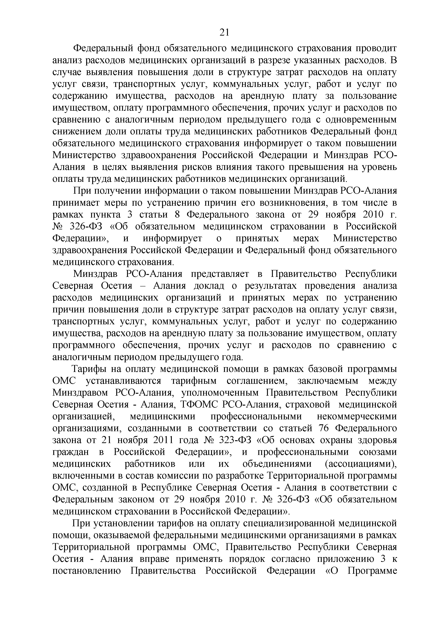
Федеральный фонд обязательного медицинского страхования проводит анализ расходов медицинских организаций в разрезе указанных расходов. В случае выявления повышения доли в структуре затрат расходов на оплату услуг связи, транспортных услуг, коммунальных услуг, работ и услуг по содержанию имущества, расходов на арендную плату за пользование имуществом, оплату программного обеспечения, прочих услуг и расходов по сравнению с аналогичным периодом предыдущего года с одновременным снижением доли оплаты труда медицинских работников Федеральный фонд обязательного медицинского страхования информирует о таком повышении Министерство здравоохранения Российской Федерации и Минздрав РСО- Алания в целях выявления рисков влияния такого превышения на уровень оплаты труда медицинских работников медицинских организаций.
При получении информации о таком повышении Минздрав РСО-Алания принимает меры по устранению причин его возникновения, в том числе в рамках пункта 3 статьи 8 Федерального закона от 29 ноября 2010 г.
№ 326-ФЗ «Об обязательном медицинском страховании в Российской Федерации», и информирует о принятых мерах Министерство здравоохранения Российской Федерации и Федеральный фонд обязательного медицинского страхования.
Минздрав РСО-Алания представляет в Правительство Республики Северная Осетия - Алания доклад о результатах проведения анализа расходов медицинских организаций и принятых мерах по устранению причин повышения доли в структуре затрат расходов на оплату услуг связи, транспортных услуг, коммунальных услуг, работ и услуг по содержанию имущества, расходов на арендную плату за пользование имуществом, оплату программного обеспечения, прочих услуг и расходов по сравнению с аналогичным периодом предыдущего года.
Тарифы на оплату медицинской помощи в рамках базовой программы ОМС устанавливаются тарифным соглашением, заключаемым между Минздравом РСО-Алания, уполномоченным Правительством Республики Северная Осетия - Алания, ТФОМС РСО-Алания, страховой медицинской организацией, медицинскими профессиональными некоммерческими организациями, созданными в соответствии со статьей 76 Федерального закона от 21 ноября 2011 года № 323-ФЗ «Об основах охраны здоровья граждан в Российской Федерации», и профессиональными союзами медицинских работников или их объединениями (ассоциациями), включенными в состав комиссии по разработке Территориальной программы ОМС, созданной в Республике Северная Осетия - Алания в соответствии с Федеральным законом от 29 ноября 2010 г. № 326-ФЗ «Об обязательном медицинском страховании в Российской Федерации».
При установлении тарифов на оплату специализированной медицинской помощи, оказываемой федеральными медицинскими организациями в рамках Территориальной программы ОМС, Правительство Республики Северная Осетия - Алания вправе применять порядок согласно приложению 3 к постановлению Правительства Российской Федерации «О Программе

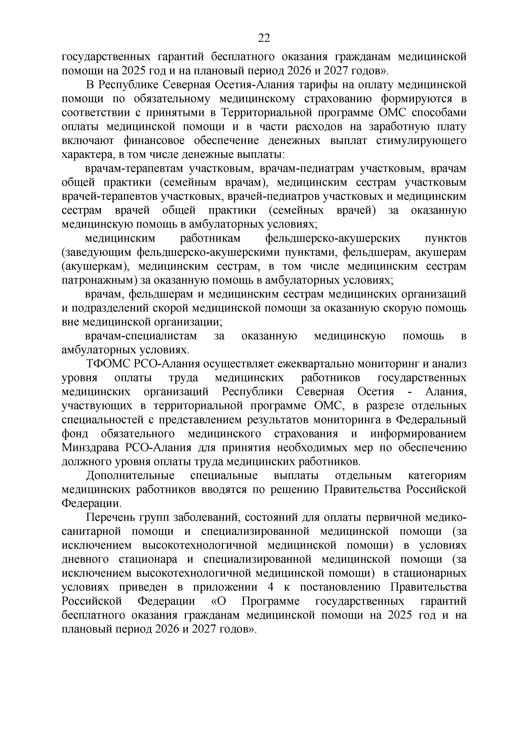
государственных гарантий бесплатного оказания гражданам медицинской помощи на 2025 год и на плановый период 2026 и 2027 годов».
В Республике Северная Осетия-Алания тарифы на оплату медицинской помощи по обязательному медицинскому страхованию формируются в соответствии с принятыми в Территориальной программе ОМС способами оплаты медицинской помощи и в части расходов на заработную плату включают финансовое обеспечение денежных выплат стимулирующего характера, в том числе денежные выплаты:
врачам-терапевтам участковым, врачам-педиатрам участковым, врачам общей практики (семейным врачам), медицинским сестрам участковым врачей-терапевтов участковых, врачей-педиатров участковых и медицинским сестрам врачей общей практики (семейных врачей) за оказанную медицинскую помощь в амбулаторных условиях;
медицинским работникам фельдшерско-акушерских пунктов (заведующим фельдшерско-акушерскими пунктами, фельдшерам, акушерам (акушеркам), медицинским сестрам, в том числе медицинским сестрам патронажным) за оказанную помощь в амбулаторных условиях;
врачам, фельдшерам и медицинским сестрам медицинских организаций и подразделений скорой медицинской помощи за оказанную скорую помощь вне медицинской организации;
врачам-специалистам за оказанную медицинскую помощь в амбулаторных условиях.
ТФОМС РСО-Алания осуществляет ежеквартально мониторинг и анализ уровня оплаты труда медицинских работников государственных медицинских организаций Республики Северная Осетия - Алания, участвующих в территориальной программе ОМС, в разрезе отдельных специальностей с представлением результатов мониторинга в Федеральный фонд обязательного медицинского страхования и информированием Минздрава РСО-Алания для принятия необходимых мер по обеспечению должного уровня оплаты труда медицинских работников.
Дополнительные специальные выплаты отдельным категориям медицинских работников вводятся по решению Правительства Российской Федерации.
Перечень групп заболеваний, состояний для оплаты первичной медико­ санитарной помощи и специализированной медицинской помощи (за исключением высокотехнологичной медицинской помощи) в условиях дневного стационара и специализированной медицинской помощи (за исключением высокотехнологичной медицинской помощи) в стационарных условиях приведен в приложении 4 к постановлению Правительства Российской Федерации «О Программе государственных гарантий бесплатного оказания гражданам медицинской помощи на 2025 год и на плановый период 2026 и 2027 годов».

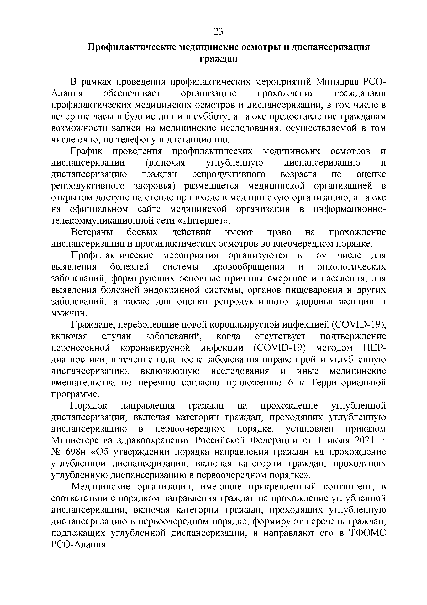
Профилактические медицинские осмотры и диспансеризация
граждан

В рамках проведения профилактических мероприятий Минздрав РСО- Алания обеспечивает организацию прохождения гражданами профилактических медицинских осмотров и диспансеризации, в том числе в вечерние часы в будние дни и в субботу, а также предоставление гражданам возможности записи на медицинские исследования, осуществляемой в том числе очно, по телефону и дистанционно.
График проведения профилактических медицинских осмотров и диспансеризации (включая углубленную диспансеризацию и диспансеризацию граждан репродуктивного возраста по оценке репродуктивного здоровья) размещается медицинской организацией в открытом доступе на стенде при входе в медицинскую организацию, а также на официальном сайте медицинской организации в информационно­ телекоммуникационной сети «Интернет».
Ветераны боевых действий имеют право на прохождение диспансеризации и профилактических осмотров во внеочередном порядке.
Профилактические мероприятия организуются в том числе для выявления болезней системы кровообращения и онкологических заболеваний, формирующих основные причины смертности населения, для выявления болезней эндокринной системы, органов пищеварения и других заболеваний, а также для оценки репродуктивного здоровья женщин и мужчин.
Граждане, переболевшие новой коронавирусной инфекцией (COVID-19), включая случаи заболеваний, когда отсутствует подтверждение перенесенной коронавирусной инфекции (COVID-19) методом ПЦР- диагностики, в течение года после заболевания вправе пройти углубленную диспансеризацию, включающую исследования и иные медицинские вмешательства по перечню согласно приложению 6 к Территориальной программе.
Порядок направления граждан на прохождение углубленной диспансеризации, включая категории граждан, проходящих углубленную диспансеризацию в первоочередном порядке, установлен приказом Министерства здравоохранения Российской Федерации от 1 июля 2021 г.
№ 698н «Об утверждении порядка направления граждан на прохождение углубленной диспансеризации, включая категории граждан, проходящих углубленную диспансеризацию в первоочередном порядке».
Медицинские организации, имеющие прикрепленный контингент, в соответствии с порядком направления граждан на прохождение углубленной диспансеризации, включая категории граждан, проходящих углубленную диспансеризацию в первоочередном порядке, формируют перечень граждан, подлежащих углубленной диспансеризации, и направляют его в ТФОМС РСО-Алания.

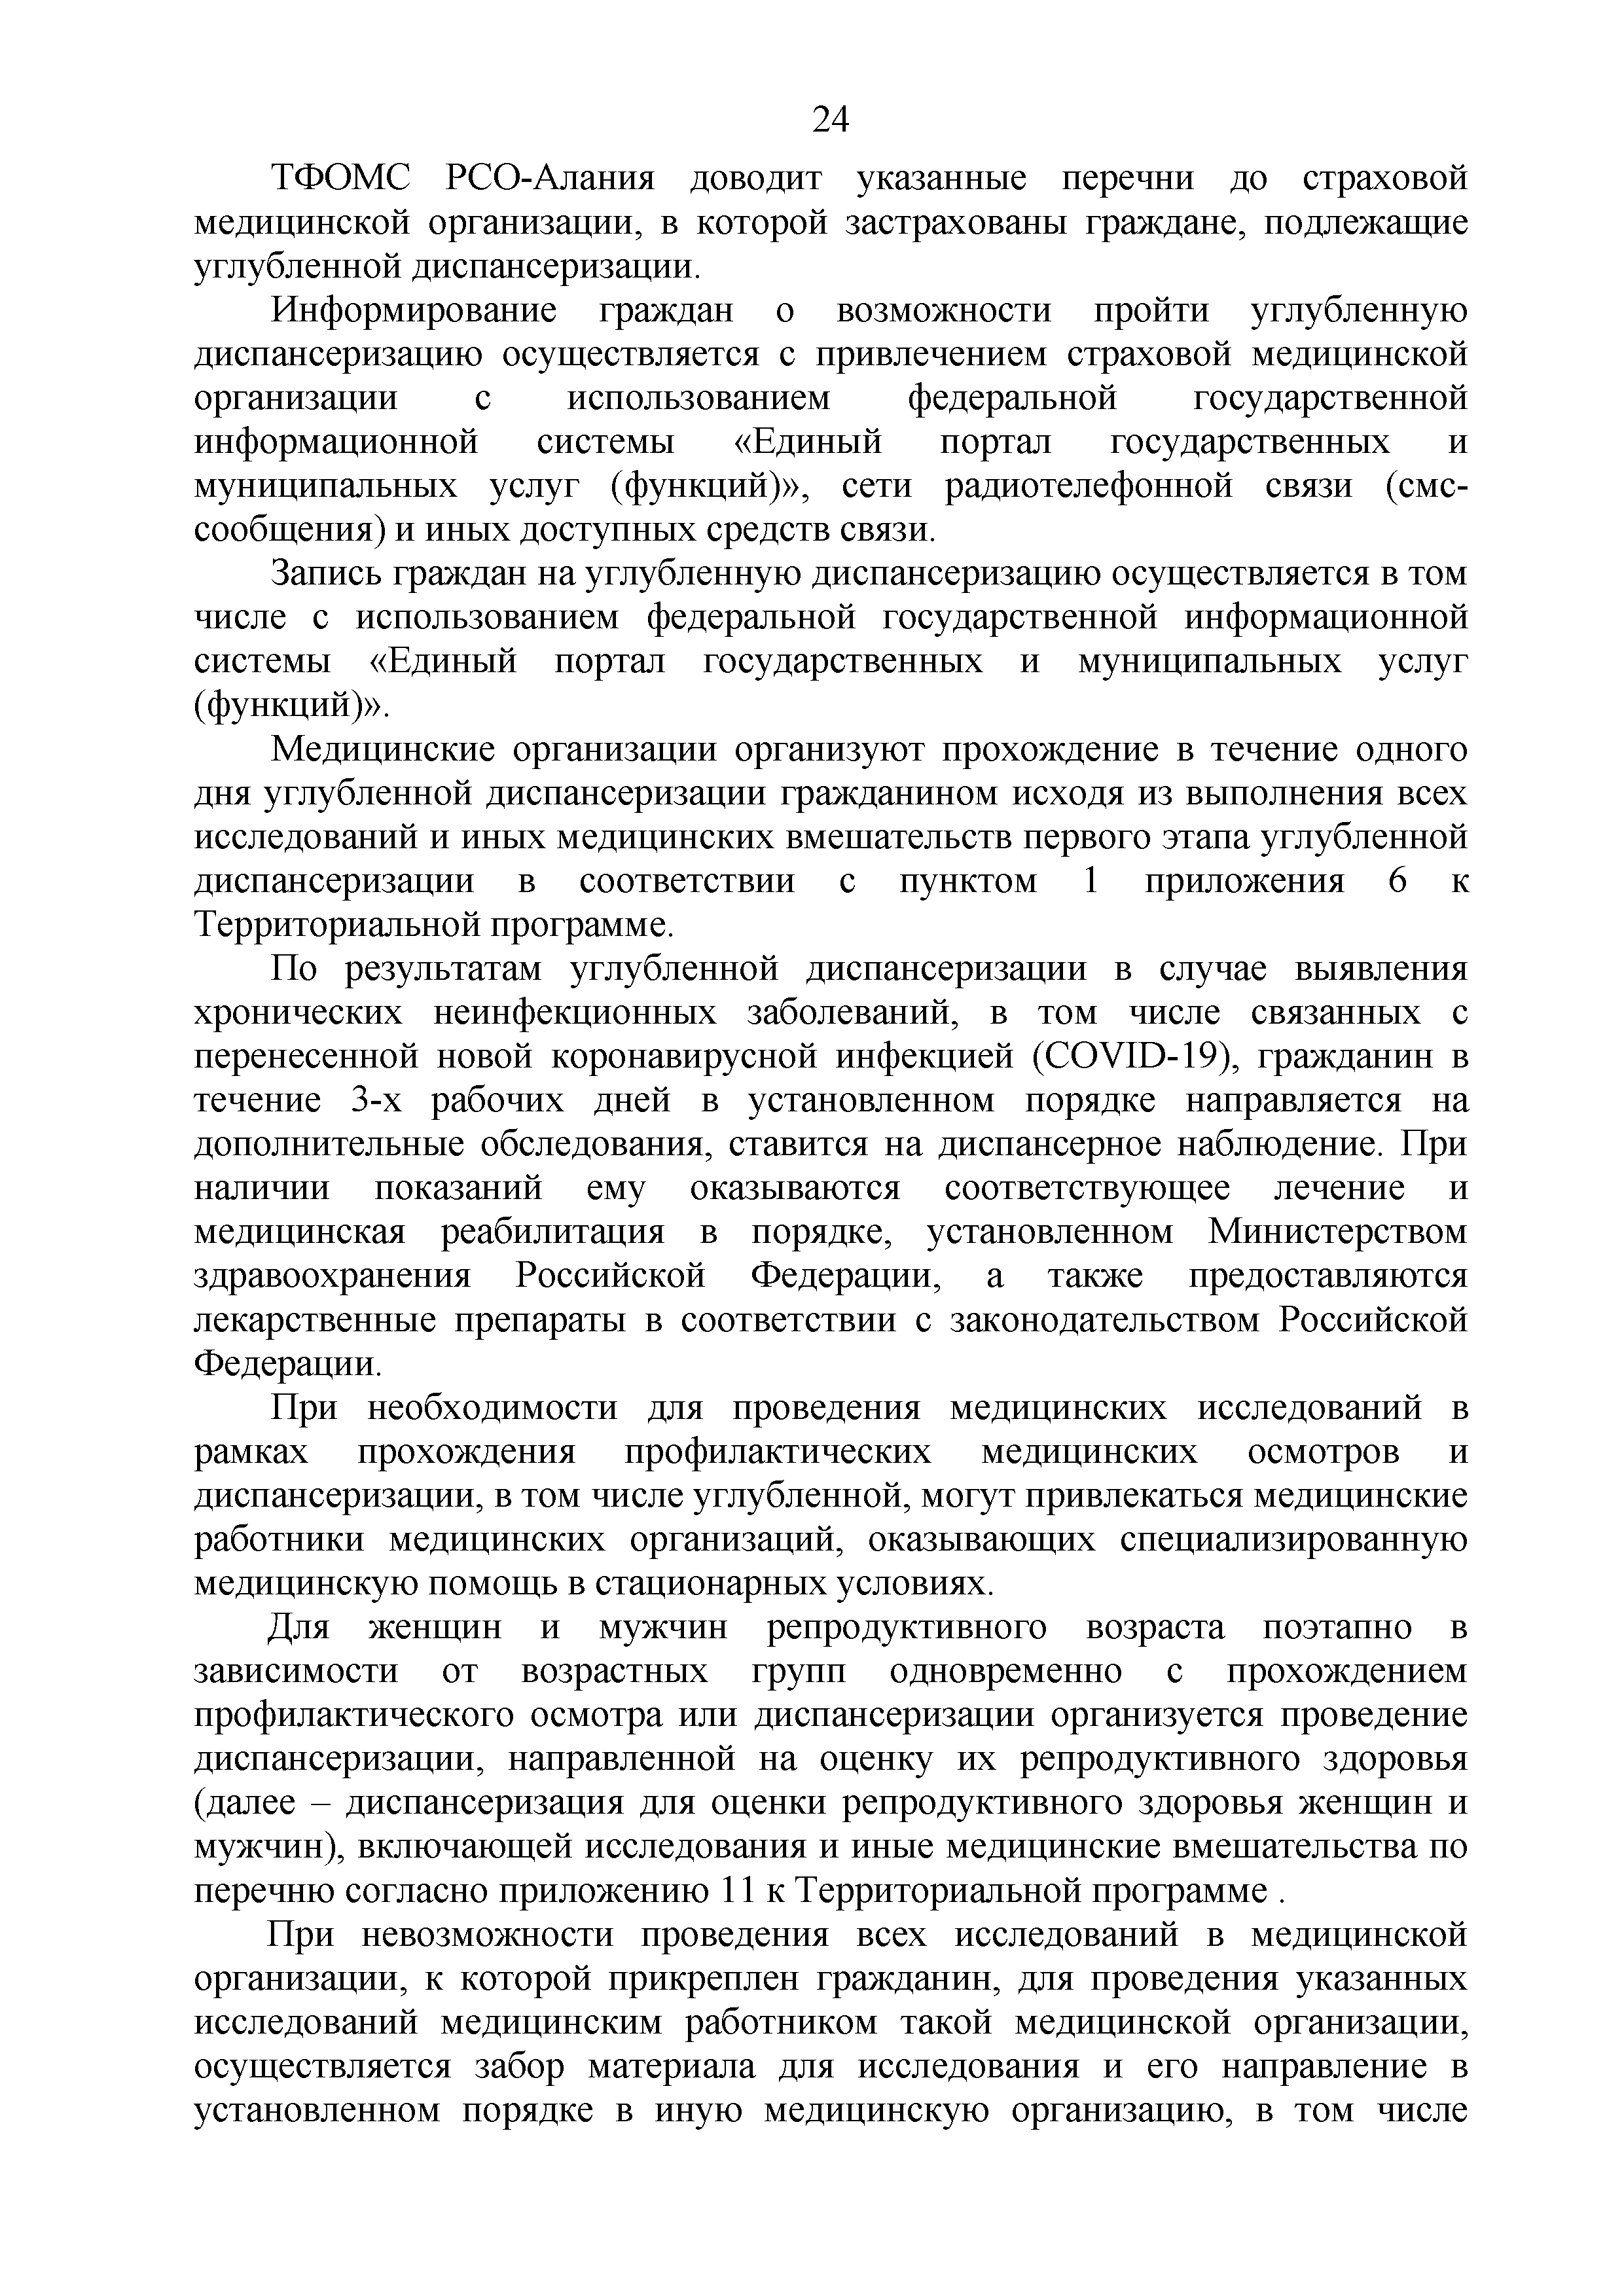
ТФОМС РСО-Алания доводит указанные перечни до страховой медицинской организации, в которой застрахованы граждане, подлежащие углубленной диспансеризации.
Информирование граждан о возможности пройти углубленную диспансеризацию осуществляется с привлечением страховой медицинской организации с использованием федеральной государственной информационной системы «Единый портал государственных и муниципальных услуг (функций)», сети радиотелефонной связи (смс- сообщения) и иных доступных средств связи.
Запись граждан на углубленную диспансеризацию осуществляется в том числе с использованием федеральной государственной информационной системы «Единый портал государственных и муниципальных услуг (функций)».
Медицинские организации организуют прохождение в течение одного дня углубленной диспансеризации гражданином исходя из выполнения всех исследований и иных медицинских вмешательств первого этапа углубленной диспансеризации в соответствии с пунктом 1 приложения 6 к Территориальной программе.
По результатам углубленной диспансеризации в случае выявления хронических неинфекционных заболеваний, в том числе связанных с перенесенной новой коронавирусной инфекцией (COVID-19), гражданин в течение 3-х рабочих дней в установленном порядке направляется на дополнительные обследования, ставится на диспансерное наблюдение. При наличии показаний ему оказываются соответствующее лечение и медицинская реабилитация в порядке, установленном Министерством здравоохранения Российской Федерации, а также предоставляются лекарственные препараты в соответствии с законодательством Российской Федерации.
При необходимости для проведения медицинских исследований в рамках прохождения профилактических медицинских осмотров и диспансеризации, в том числе углубленной, могут привлекаться медицинские работники медицинских организаций, оказывающих специализированную медицинскую помощь в стационарных условиях.
Для женщин и мужчин репродуктивного возраста поэтапно в зависимости от возрастных групп одновременно с прохождением профилактического осмотра или диспансеризации организуется проведение диспансеризации, направленной на оценку их репродуктивного здоровья (далее - диспансеризация для оценки репродуктивного здоровья женщин и мужчин), включающей исследования и иные медицинские вмешательства по перечню согласно приложению 11 к Территориальной программе .
При невозможности проведения всех исследований в медицинской организации, к которой прикреплен гражданин, для проведения указанных исследований медицинским работником такой медицинской организации, осуществляется забор материала для исследования и его направление в установленном порядке в иную медицинскую организацию, в том числе

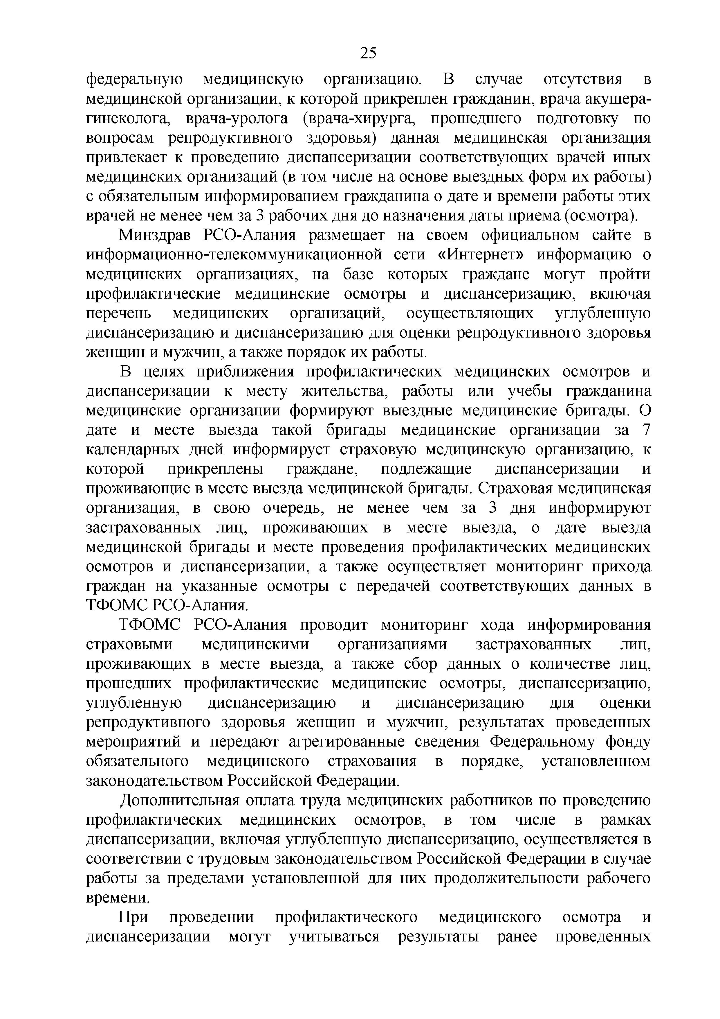
федеральную медицинскую организацию. В случае отсутствия в медицинской организации, к которой прикреплен гражданин, врача акушера- гинеколога, врача-уролога (врача-хирурга, прошедшего подготовку по вопросам репродуктивного здоровья) данная медицинская организация привлекает к проведению диспансеризации соответствующих врачей иных медицинских организаций (в том числе на основе выездных форм их работы) с обязательным информированием гражданина о дате и времени работы этих врачей не менее чем за 3 рабочих дня до назначения даты приема (осмотра).
Минздрав РСО-Алания размещает на своем официальном сайте в информационно-телекоммуникационной сети «Интернет» информацию о медицинских организациях, на базе которых граждане могут пройти профилактические медицинские осмотры и диспансеризацию, включая перечень медицинских организаций, осуществляющих углубленную диспансеризацию и диспансеризацию для оценки репродуктивного здоровья женщин и мужчин, а также порядок их работы.
В целях приближения профилактических медицинских осмотров и диспансеризации к месту жительства, работы или учебы гражданина медицинские организации формируют выездные медицинские бригады. О дате и месте выезда такой бригады медицинские организации за 7 календарных дней информирует страховую медицинскую организацию, к которой прикреплены граждане, подлежащие диспансеризации и проживающие в месте выезда медицинской бригады. Страховая медицинская организация, в свою очередь, не менее чем за 3 дня информируют застрахованных лиц, проживающих в месте выезда, о дате выезда медицинской бригады и месте проведения профилактических медицинских осмотров и диспансеризации, а также осуществляет мониторинг прихода граждан на указанные осмотры с передачей соответствующих данных в ТФОМС РСО-Алания.
ТФОМС РСО-Алания проводит мониторинг хода информирования страховыми медицинскими организациями застрахованных лиц, проживающих в месте выезда, а также сбор данных о количестве лиц, прошедших профилактические медицинские осмотры, диспансеризацию, углубленную диспансеризацию и диспансеризацию для оценки репродуктивного здоровья женщин и мужчин, результатах проведенных мероприятий и передают агрегированные сведения Федеральному фонду обязательного медицинского страхования в порядке, установленном законодательством Российской Федерации.
Дополнительная оплата труда медицинских работников по проведению профилактических медицинских осмотров, в том числе в рамках диспансеризации, включая углубленную диспансеризацию, осуществляется в соответствии с трудовым законодательством Российской Федерации в случае работы за пределами установленной для них продолжительности рабочего времени.
При проведении профилактического медицинского осмотра и диспансеризации могут учитываться результаты ранее проведенных

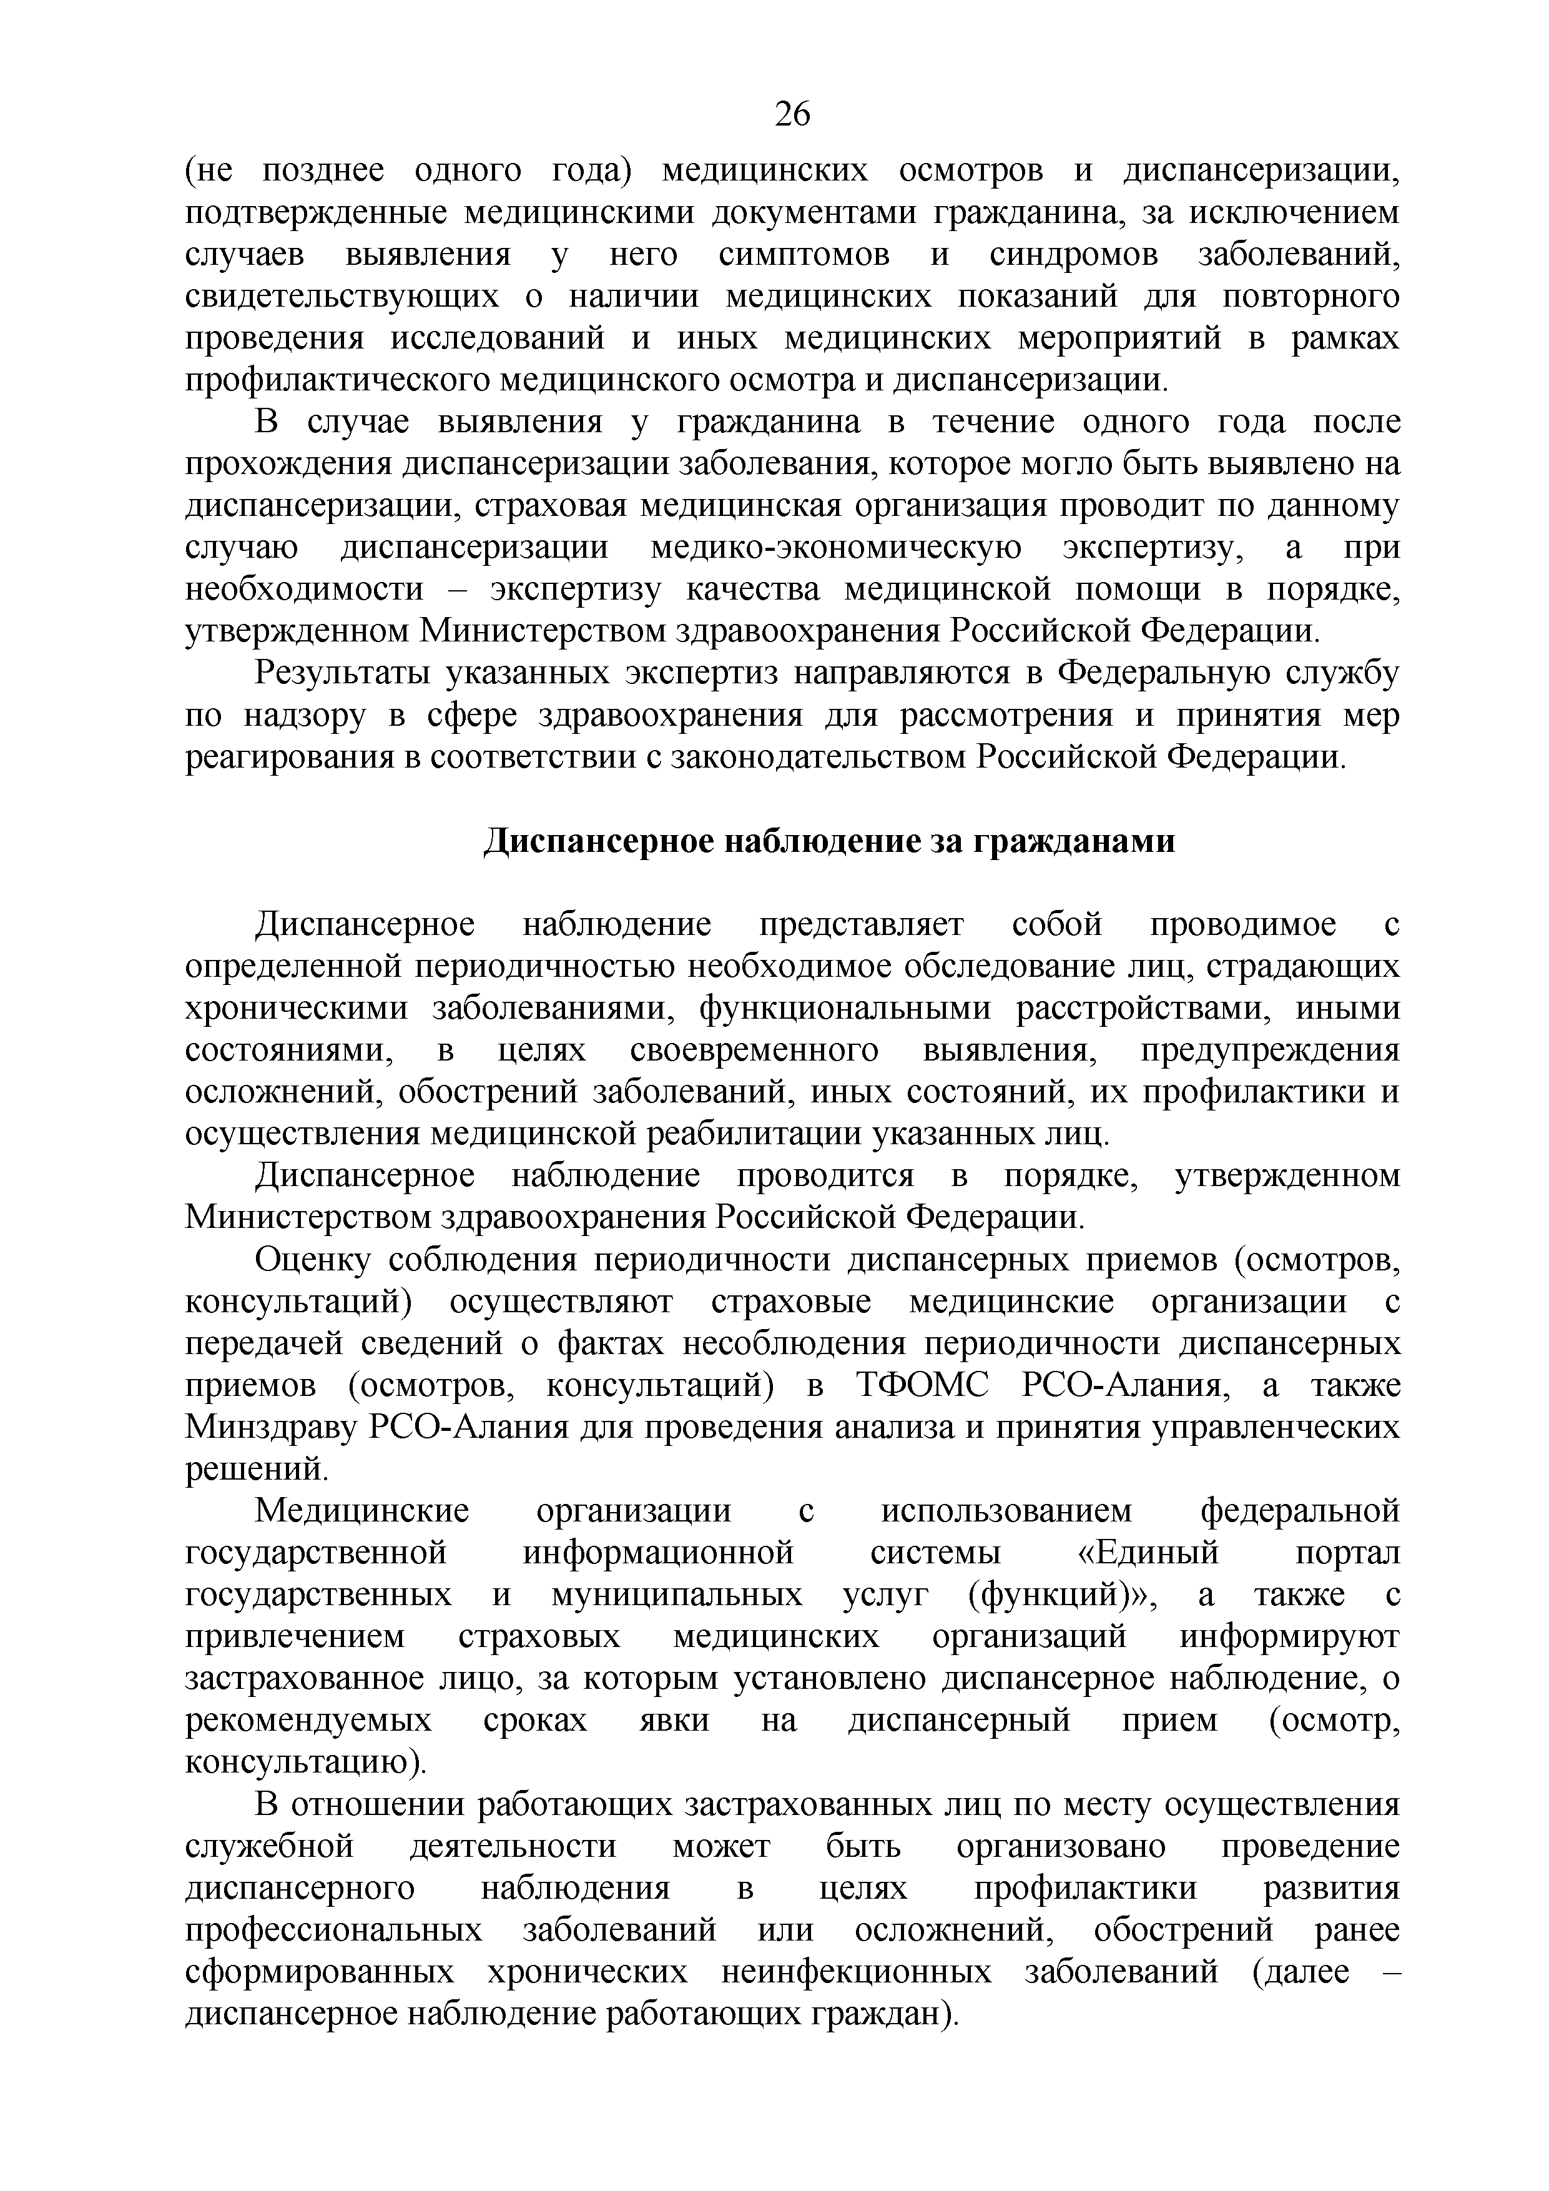
(не позднее одного года) медицинских осмотров и диспансеризации, подтвержденные медицинскими документами гражданина, за исключением случаев выявления у него симптомов и синдромов заболеваний, свидетельствующих о наличии медицинских показаний для повторного проведения исследований и иных медицинских мероприятий в рамках профилактического медицинского осмотра и диспансеризации.
В случае выявления у гражданина в течение одного года после прохождения диспансеризации заболевания, которое могло быть выявлено на диспансеризации, страховая медицинская организация проводит по данному случаю диспансеризации медико-экономическую экспертизу, а при необходимости - экспертизу качества медицинской помощи в порядке, утвержденном Министерством здравоохранения Российской Федерации.
Результаты указанных экспертиз направляются в Федеральную службу по надзору в сфере здравоохранения для рассмотрения и принятия мер реагирования в соответствии с законодательством Российской Федерации.

Диспансерное наблюдение за гражданами

Диспансерное наблюдение представляет собой проводимое с определенной периодичностью необходимое обследование лиц, страдающих хроническими заболеваниями, функциональными расстройствами, иными состояниями, в целях своевременного выявления, предупреждения осложнений, обострений заболеваний, иных состояний, их профилактики и осуществления медицинской реабилитации указанных лиц.
Диспансерное наблюдение проводится в порядке, утвержденном Министерством здравоохранения Российской Федерации.
Оценку соблюдения периодичности диспансерных приемов (осмотров, консультаций) осуществляют страховые медицинские организации с передачей сведений о фактах несоблюдения периодичности диспансерных приемов (осмотров, консультаций) в ТФОМС РСО-Алания, а также Минздраву РСО-Алания для проведения анализа и принятия управленческих решений.
Медицинские организации с использованием федеральной государственной информационной системы «Единый портал государственных и муниципальных услуг (функций)», а также с привлечением страховых медицинских организаций информируют застрахованное лицо, за которым установлено диспансерное наблюдение, о рекомендуемых сроках явки на диспансерный прием (осмотр, консультацию).
В отношении работающих застрахованных лиц по месту осуществления служебной деятельности может быть организовано проведение диспансерного наблюдения в целях профилактики развития профессиональных заболеваний или осложнений, обострений ранее сформированных хроническихнеинфекционных заболеваний (далее - диспансерное наблюдение работающих граждан).

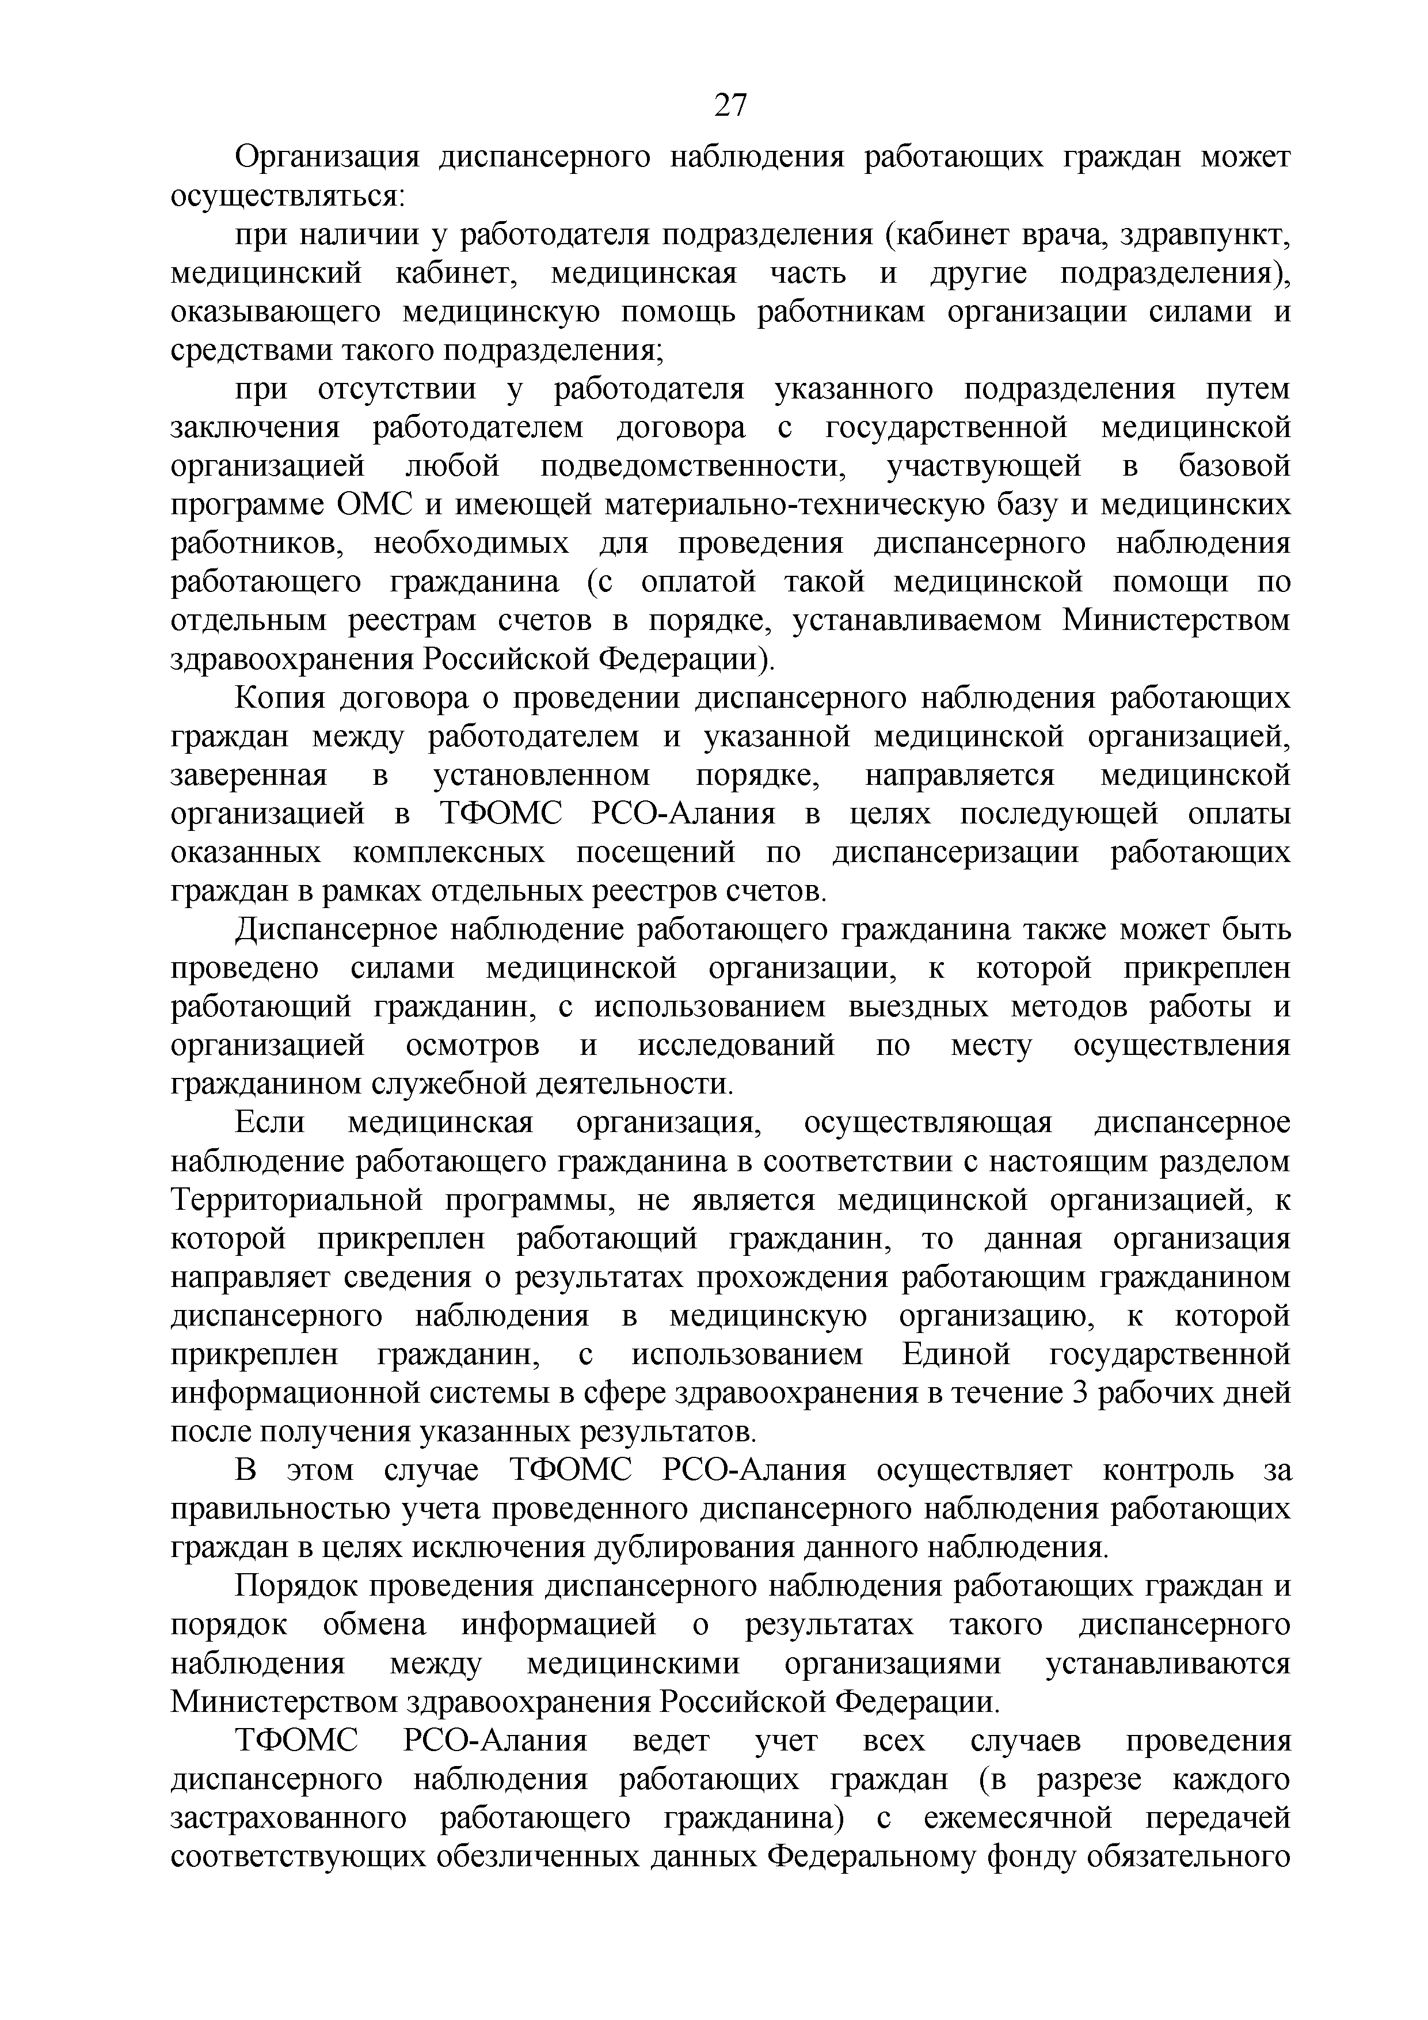
Организация диспансерного наблюдения работающих граждан может осуществляться:
при наличии у работодателя подразделения (кабинет врача, здравпункт, медицинский кабинет, медицинская часть и другие подразделения), оказывающего медицинскую помощь работникам организации силами и средствами такого подразделения;
при отсутствии у работодателя указанного подразделения путем заключения работодателем договора с государственной медицинской организацией любой подведомственности, участвующей в базовой программе ОМС и имеющей материально-техническую базу и медицинских работников, необходимых для проведения диспансерного наблюдения работающего гражданина (с оплатой такой медицинской помощи по отдельным реестрам счетов в порядке, устанавливаемом Министерством здравоохранения Российской Федерации).
Копия договора о проведении диспансерного наблюдения работающих граждан между работодателем и указанной медицинской организацией, заверенная в установленном порядке, направляется медицинской организацией в ТФОМС РСО-Алания в целях последующей оплаты оказанных комплексных посещений по диспансеризации работающих граждан в рамках отдельных реестров счетов.
Диспансерное наблюдение работающего гражданина также может быть проведено силами медицинской организации, к которой прикреплен работающий гражданин, с использованием выездных методов работы и организацией осмотров и исследований по месту осуществления гражданином служебной деятельности.
Если медицинская организация, осуществляющая диспансерное наблюдение работающего гражданина в соответствии с настоящим разделом Территориальной программы, не является медицинской организацией, к которой прикреплен работающий гражданин, то данная организация направляет сведения о результатах прохождения работающим гражданином диспансерного наблюдения в медицинскую организацию, к которой прикреплен гражданин, с использованием Единой государственной информационной системы в сфере здравоохранения в течение 3 рабочих дней после получения указанных результатов.
В этом случае ТФОМС РСО-Алания осуществляет контроль за правильностью учета проведенного диспансерного наблюдения работающих граждан в целях исключения дублирования данного наблюдения.
Порядок проведения диспансерного наблюдения работающих граждан и порядок обмена информацией о результатах такого диспансерного наблюдения между медицинскими организациями устанавливаются Министерством здравоохранения Российской Федерации.
ТФОМС РСО-Алания ведет учет всех случаев проведения диспансерного наблюдения работающих граждан (в разрезе каждого застрахованного работающего гражданина) с ежемесячной передачей соответствующих обезличенных данных Федеральному фонду обязательного

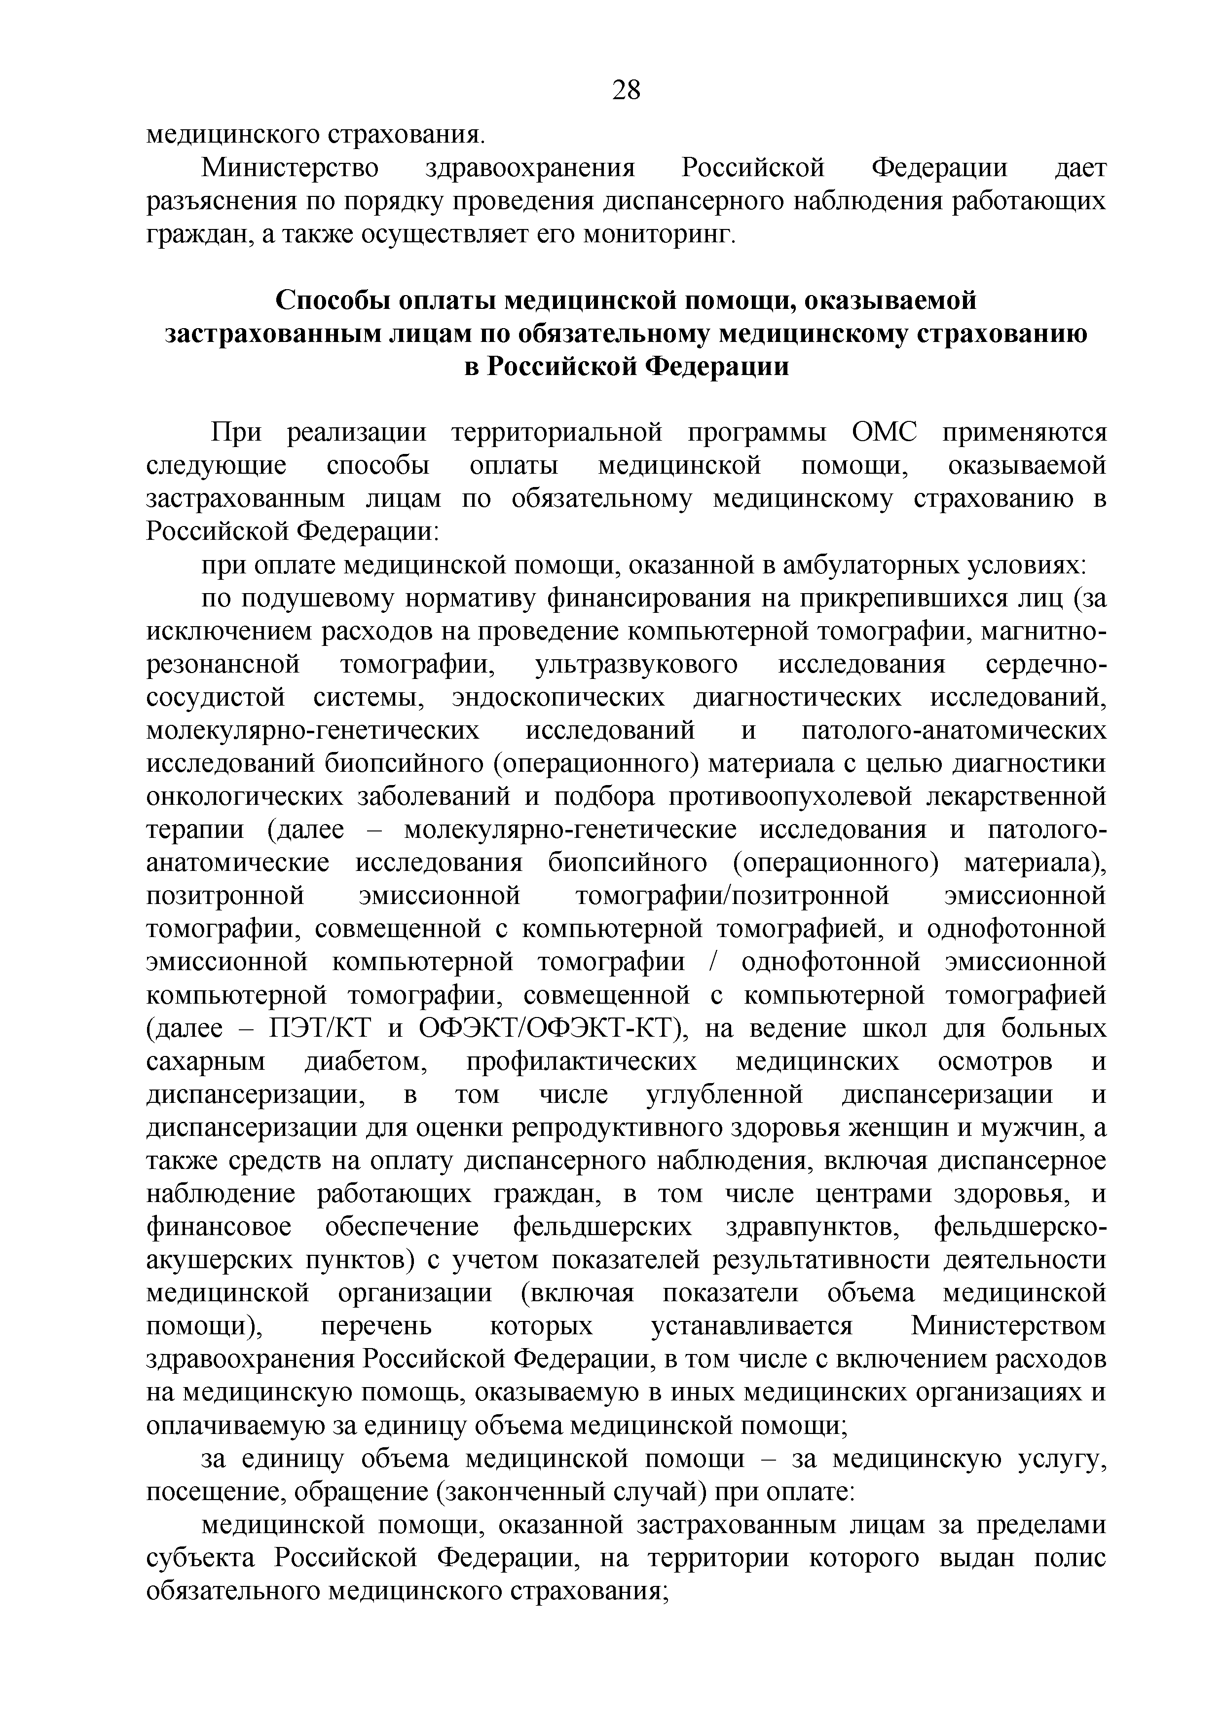
медицинского страхования.
Министерство здравоохранения Российской Федерации дает разъяснения по порядку проведения диспансерного наблюдения работающих граждан, а также осуществляет его мониторинг.

Способы оплаты медицинской помощи, оказываемой застрахованным лицам по обязательному медицинскому страхованию в Российской Федерации

При реализации территориальной программы ОМС применяются следующие способы оплаты медицинской помощи, оказываемой застрахованным лицам по обязательному медицинскому страхованию в Российской Федерации:
при оплате медицинской помощи, оказанной в амбулаторных условиях: по подушевому нормативу финансирования на прикрепившихся лиц (за
исключением расходов на проведение компьютерной томографии, магнитно­ резонансной томографии, ультразвукового исследования сердечно­ сосудистой системы, эндоскопических диагностических исследований, молекулярно-генетических исследований и патолого-анатомических исследований биопсийного (операционного) материала с целью диагностики онкологических заболеваний и подбора противоопухолевой лекарственной терапии (далее - молекулярно-генетические исследования и патолого­ анатомические исследования биопсийного (операционного) материала), позитронной эмиссионной томографии/позитронной эмиссионной томографии, совмещенной с компьютерной томографией, и однофотонной эмиссионной компьютерной томографии / однофотонной эмиссионной компьютерной томографии, совмещенной с компьютерной томографией (далее - ПЭТ/КТ и ОФЭКТ/ОФЭКТ-КТ), на ведение школ для больных сахарным диабетом, профилактических медицинских осмотров и диспансеризации, в том числе углубленной диспансеризации и диспансеризации для оценки репродуктивного здоровья женщин и мужчин, а также средств на оплату диспансерного наблюдения, включая диспансерное наблюдение работающих граждан, в том числе центрами здоровья, и финансовое обеспечение фельдшерских здравпунктов, фельдшерско- акушерских пунктов) с учетом показателей результативности деятельности медицинской организации (включая показатели объема медицинской помощи), перечень которых устанавливается Министерством здравоохранения Российской Федерации, в том числе с включением расходов на медицинскую помощь, оказываемую в иных медицинских организациях и оплачиваемую за единицу объема медицинской помощи;
за единицу объема медицинской помощи - за медицинскую услугу,
посещение, обращение (законченный случай) при оплате:
медицинской помощи, оказанной застрахованным лицам за пределами субъекта Российской Федерации, на территории которого выдан полис обязательного медицинского страхования;

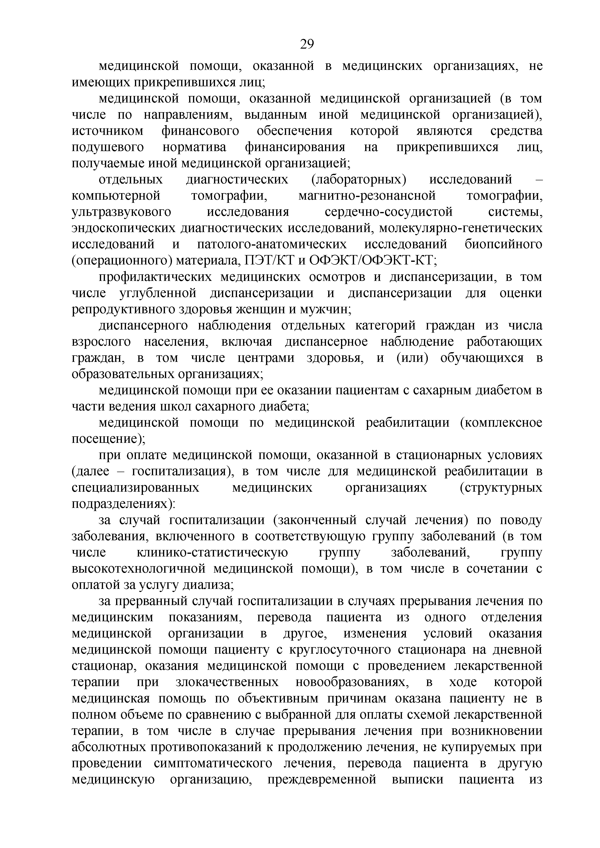
медицинской помощи, оказанной в медицинских организациях, не имеющих прикрепившихся лиц;
медицинской помощи, оказанной медицинской организацией (в том числе по направлениям, выданным иной медицинской организацией), источником финансового обеспечения которой являются средства подушевого норматива финансирования на прикрепившихся лиц, получаемые иной медицинской организацией;
отдельных диагностических (лабораторных) исследований - компьютерной томографии, магнитно-резонансной томографии, ультразвукового исследования сердечно-сосудистой системы, эндоскопических диагностических исследований, молекулярно-генетических исследований и патолого-анатомических исследований биопсийного (операционного) материала, ПЭТ/КТ и ОФЭКТ/ОФЭКТ-КТ;
профилактических медицинских осмотров и диспансеризации, в том числе углубленной диспансеризации и диспансеризации для оценки репродуктивного здоровья женщин и мужчин;
диспансерного наблюдения отдельных категорий граждан из числа взрослого населения, включая диспансерное наблюдение работающих граждан, в том числе центрами здоровья, и (или) обучающихся в образовательных организациях;
медицинской помощи при ее оказании пациентам с сахарным диабетом в части ведения школ сахарного диабета;
медицинской помощи по медицинской реабилитации (комплексное посещение);
при оплате медицинской помощи, оказанной в стационарных условиях (далее - госпитализация), в том числе для медицинской реабилитации в специализированных медицинских организациях (структурных подразделениях):
за случай госпитализации (законченный случай лечения) по поводу заболевания, включенного в соответствующую группу заболеваний (в том числе клинико-статистическую группу заболеваний, группу высокотехнологичной медицинской помощи), в том числе в сочетании с оплатой за услугу диализа;
за прерванный случай госпитализации в случаях прерывания лечения по медицинским показаниям, перевода пациента из одного отделения медицинской организации в другое, изменения условий оказания медицинской помощи пациенту с круглосуточного стационара на дневной стационар, оказания медицинской помощи с проведением лекарственной терапии при злокачественных новообразованиях, в ходе которой медицинская помощь по объективным причинам оказана пациенту не в полном объеме по сравнению с выбранной для оплаты схемой лекарственной терапии, в том числе в случае прерывания лечения при возникновении абсолютных противопоказаний к продолжению лечения, не купируемых при проведении симптоматического лечения, перевода пациента в другую медицинскую организацию, преждевременной выписки пациента из

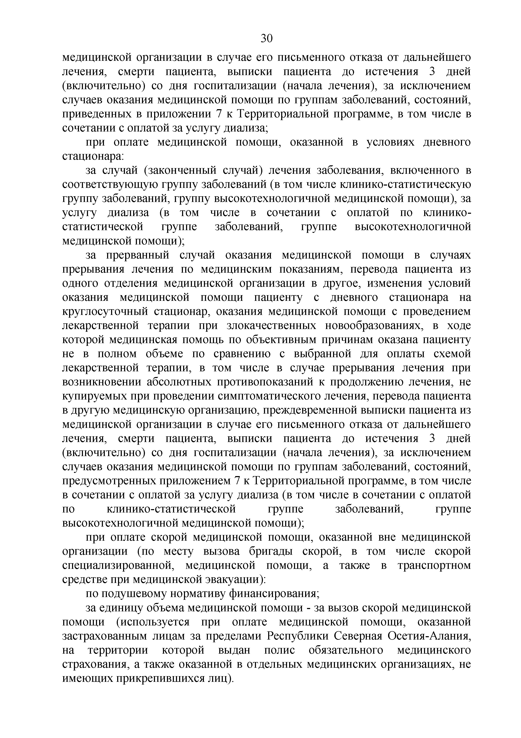
медицинской организации в случае его письменного отказа от дальнейшего лечения, смерти пациента, выписки пациента до истечения 3 дней (включительно) со дня госпитализации (начала лечения), за исключением случаев оказания медицинской помощи по группам заболеваний, состояний, приведенных в приложении 7 к Территориальной программе, в том числе в сочетании с оплатой за услугу диализа;
при оплате медицинской помощи, оказанной в условиях дневного стационара:
за случай (законченный случай) лечения заболевания, включенного в соответствующую группу заболеваний (в том числе клинико-статистическую группу заболеваний, группу высокотехнологичной медицинской помощи), за услугу диализа (в том числе в сочетании с оплатой по клинико­ статистической группе заболеваний, группе высокотехнологичной медицинской помощи);
за прерванный случай оказания медицинской помощи в случаях прерывания лечения по медицинским показаниям, перевода пациента из одного отделения медицинской организации в другое, изменения условий оказания медицинской помощи пациенту с дневного стационара на круглосуточный стационар, оказания медицинской помощи с проведением лекарственной терапии при злокачественных новообразованиях, в ходе которой медицинская помощь по объективным причинам оказана пациенту не в полном объеме по сравнению с выбранной для оплаты схемой лекарственной терапии, в том числе в случае прерывания лечения при возникновении абсолютных противопоказаний к продолжению лечения, не купируемых при проведении симптоматического лечения, перевода пациента в другую медицинскую организацию, преждевременной выписки пациента из медицинской организации в случае его письменного отказа от дальнейшего лечения, смерти пациента, выписки пациента до истечения 3 дней (включительно) со дня госпитализации (начала лечения), за исключением случаев оказания медицинской помощи по группам заболеваний, состояний, предусмотренных приложением 7 к Территориальной программе, в том числе в сочетании с оплатой за услугу диализа (в том числе в сочетании с оплатой по клинико-статистической группе заболеваний, группе высокотехнологичной медицинской помощи);
при оплате скорой медицинской помощи, оказанной вне медицинской
организации (по месту вызова бригады скорой, в том числе скорой специализированной, медицинской помощи, а также в транспортном средстве при медицинской эвакуации):
по подушевому нормативу финансирования;
за единицу объема медицинской помощи - за вызов скорой медицинской помощи (используется при оплате медицинской помощи, оказанной застрахованным лицам за пределами Республики Северная Осетия-Алания, на территории которой выдан полис обязательного медицинского страхования, а также оказанной в отдельных медицинских организациях, не имеющих прикрепившихся лиц).

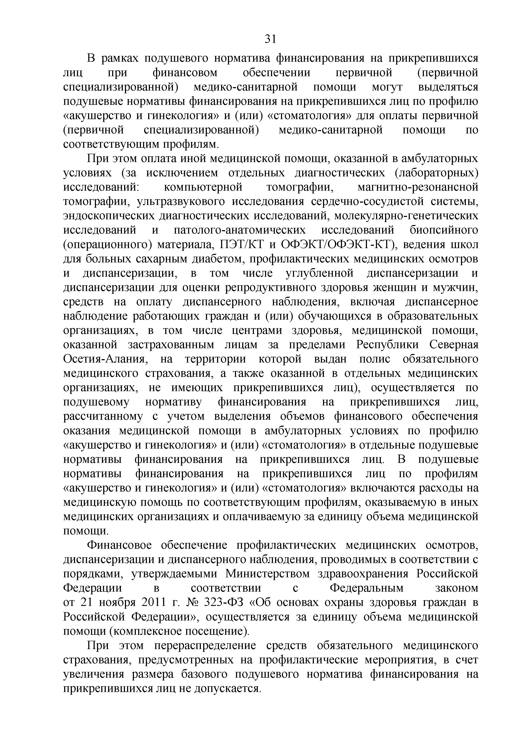
В рамках подушевого норматива финансирования на прикрепившихся лиц при финансовом обеспечении первичной (первичной специализированной) медико-санитарной помощи могут выделяться подушевые нормативы финансирования на прикрепившихся лиц по профилю
«акушерство и гинекология» и (или) «стоматология» для оплаты первичной (первичной специализированной) медико-санитарной помощи по соответствующим профилям.
При этом оплата иной медицинской помощи, оказанной в амбулаторных условиях (за исключением отдельных диагностических (лабораторных) исследований: компьютерной томографии, магнитно-резонансной томографии, ультразвукового исследования сердечно-сосудистой системы, эндоскопических диагностических исследований, молекулярно-генетических исследований и патолого-анатомических исследований биопсийного (операционного) материала, ПЭТ/КТ и ОФЭКТ/ОФЭКТ-КТ), ведения школ для больных сахарным диабетом, профилактических медицинских осмотров и диспансеризации, в том числе углубленной диспансеризации и диспансеризации для оценки репродуктивного здоровья женщин и мужчин, средств на оплату диспансерного наблюдения, включая диспансерное наблюдение работающих граждан и (или) обучающихся в образовательных организациях, в том числе центрами здоровья, медицинской помощи, оказанной застрахованным лицам за пределами Республики Северная Осетия-Алания, на территории которой выдан полис обязательного медицинского страхования, а также оказанной в отдельных медицинских организациях, не имеющих прикрепившихся лиц), осуществляется по подушевому нормативу финансирования на прикрепившихся лиц, рассчитанному с учетом выделения объемов финансового обеспечения оказания медицинской помощи в амбулаторных условиях по профилю
«акушерство и гинекология» и (или) «стоматология» в отдельные подушевые
нормативы финансирования на прикрепившихся лиц. В подушевые нормативы финансирования на прикрепившихся лиц по профилям
«акушерство и гинекология» и (или) «стоматология» включаются расходы на медицинскую помощь по соответствующим профилям, оказываемую в иных медицинских организациях и оплачиваемую за единицу объема медицинской помощи.
Финансовое обеспечение профилактических медицинских осмотров, диспансеризации и диспансерного наблюдения, проводимых в соответствии с порядками, утверждаемыми Министерством здравоохранения Российской Федерации в соответствии с Федеральным законом от 21 ноября 2011 г. № 323-ФЗ «Об основах охраны здоровья граждан в Российской Федерации», осуществляется за единицу объема медицинской помощи (комплексное посещение).
При этом перераспределение средств обязательного медицинского страхования, предусмотренных на профилактические мероприятия, в счет увеличения размера базового подушевого норматива финансирования на прикрепившихся лиц не допускается.

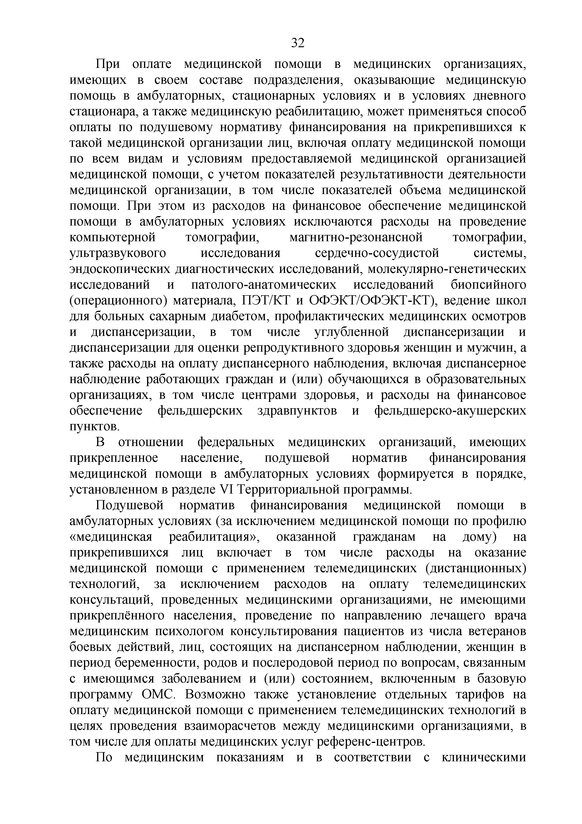
При оплате медицинской помощи в медицинских организациях, имеющих в своем составе подразделения, оказывающие медицинскую помощь в амбулаторных, стационарных условиях и в условиях дневного стационара, а также медицинскую реабилитацию, может применяться способ оплаты по подушевому нормативу финансирования на прикрепившихся к такой медицинской организации лиц, включая оплату медицинской помощи по всем видам и условиям предоставляемой медицинской организацией медицинской помощи, с учетом показателей результативности деятельности медицинской организации, в том числе показателей объема медицинской помощи. При этом из расходов на финансовое обеспечение медицинской помощи в амбулаторных условиях исключаются расходы на проведение компьютерной томографии, магнитно-резонансной томографии, ультразвукового исследования сердечно-сосудистой системы, эндоскопических диагностических исследований, молекулярно-генетических исследований и патолого-анатомических исследований биопсийного (операционного) материала, ПЭТ/КТ и ОФЭКТ/ОФЭКТ-КТ), ведение школ для больных сахарным диабетом, профилактических медицинских осмотров и диспансеризации, в том числе углубленной диспансеризации и диспансеризации для оценки репродуктивного здоровья женщин и мужчин, а также расходы на оплату диспансерного наблюдения, включая диспансерное наблюдение работающих граждан и (или) обучающихся в образовательных организациях, в том числе центрами здоровья, и расходы на финансовое обеспечение фельдшерских здравпунктов и фельдшерско-акушерских пунктов.
В отношении федеральных медицинских организаций, имеющих
прикрепленное население, подушевой норматив финансирования медицинской помощи в амбулаторных условиях формируется в порядке, установленном в разделе VI Территориальной программы.
Подушевой норматив финансирования медицинской помощи в амбулаторных условиях (за исключением медицинской помощи по профилю
«медицинская реабилитация», оказанной гражданам на дому) на прикрепившихся лиц включает в том числе расходы на оказание медицинской помощи с применением телемедицинских (дистанционных) технологий, за исключением расходов на оплату телемедицинских консультаций, проведенных медицинскими организациями, не имеющими прикреплённого населения, проведение по направлению лечащего врача медицинским психологом консультирования пациентов из числа ветеранов боевых действий, лиц, состоящих на диспансерном наблюдении, женщин в период беременности, родов и послеродовой период по вопросам, связанным с имеющимся заболеванием и (или) состоянием, включенным в базовую программу ОМС. Возможно также установление отдельных тарифов на оплату медицинской помощи с применением телемедицинских технологий в целях проведения взаиморасчетов между медицинскими организациями, в том числе для оплаты медицинских услуг референс-центров.
По медицинским показаниям и в соответствии с клиническими

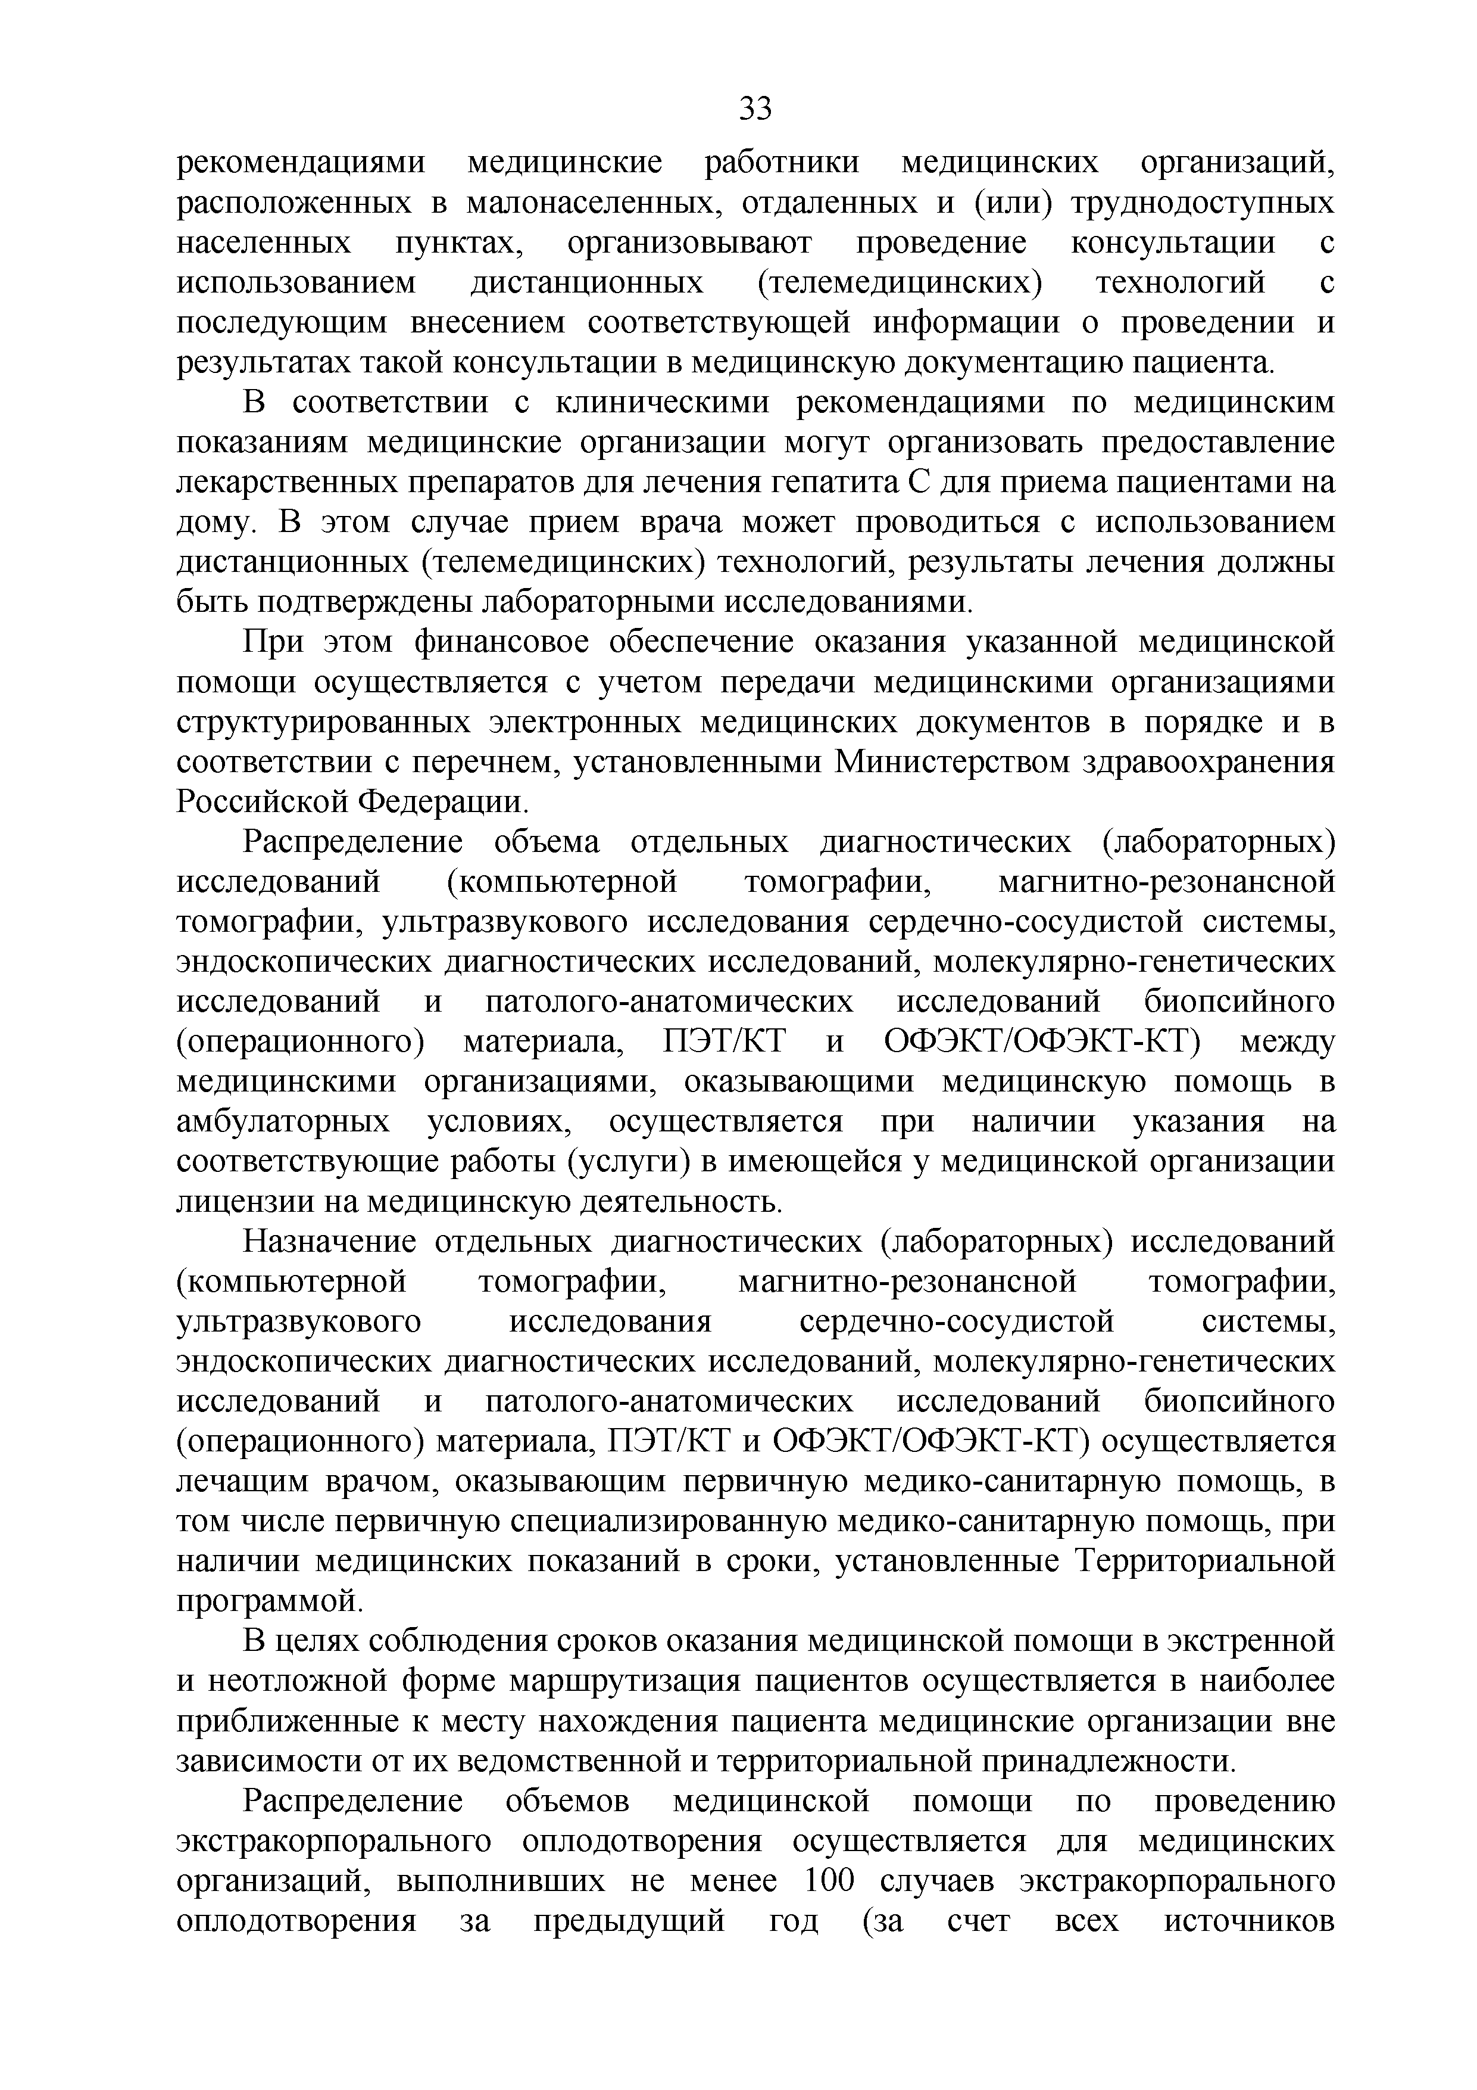
рекомендациями медицинские работники медицинских организаций, расположенных в малонаселенных, отдаленных и (или) труднодоступных населенных пунктах, организовывают проведение консультации с использованием дистанционных (телемедицинских) технологий с последующим внесением соответствующей информации о проведении и результатах такой консультации в медицинскую документацию пациента.
В соответствии с клиническими рекомендациями по медицинским показаниям медицинские организации могут организовать предоставление лекарственных препаратов для лечения гепатита С для приема пациентами на дому. В этом случае прием врача может проводиться с использованием дистанционных (телемедицинских) технологий, результаты лечения должны быть подтверждены лабораторными исследованиями.
При этом финансовое обеспечение оказания указанной медицинской помощи осуществляется с учетом передачи медицинскими организациями структурированных электронных медицинских документов в порядке и в соответствии с перечнем, установленными Министерством здравоохранения Российской Федерации.
Распределение объема отдельных диагностических (лабораторных) исследований (компьютерной томографии, магнитно-резонансной томографии, ультразвукового исследования сердечно-сосудистой системы, эндоскопических диагностических исследований, молекулярно-генетических исследований и патолого-анатомических исследований биопсийного (операционного) материала, ПЭТ/КТ и ОФЭКТ/ОФЭКТ-КТ) между медицинскими организациями, оказывающими медицинскую помощь в амбулаторных условиях, осуществляется при наличии указания на соответствующие работы (услуги) в имеющейся у медицинской организации лицензии на медицинскую деятельность.
Назначение отдельных диагностических (лабораторных) исследований (компьютерной томографии, магнитно-резонансной томографии, ультразвукового исследования сердечно-сосудистой системы, эндоскопических диагностических исследований, молекулярно-генетических исследований и патолого-анатомических исследований биопсийного (операционного) материала, ПЭТ/КТ и ОФЭКТ/ОФЭКТ-КТ) осуществляется лечащим врачом, оказывающим первичную медико-санитарную помощь, в том числе первичную специализированную медико-санитарную помощь, при наличии медицинских показаний в сроки, установленные Территориальной программой.
В целях соблюдения сроков оказания медицинской помощи в экстренной и неотложной форме маршрутизация пациентов осуществляется в наиболее приближенные к месту нахождения пациента медицинские организации вне зависимости от их ведомственной и территориальной принадлежности.
Распределение объемов медицинской помощи по проведению экстракорпорального оплодотворения осуществляется для медицинских организаций, выполнивших не менее 100 случаев экстракорпорального оплодотворения за предыдущий год (за счет всех источников

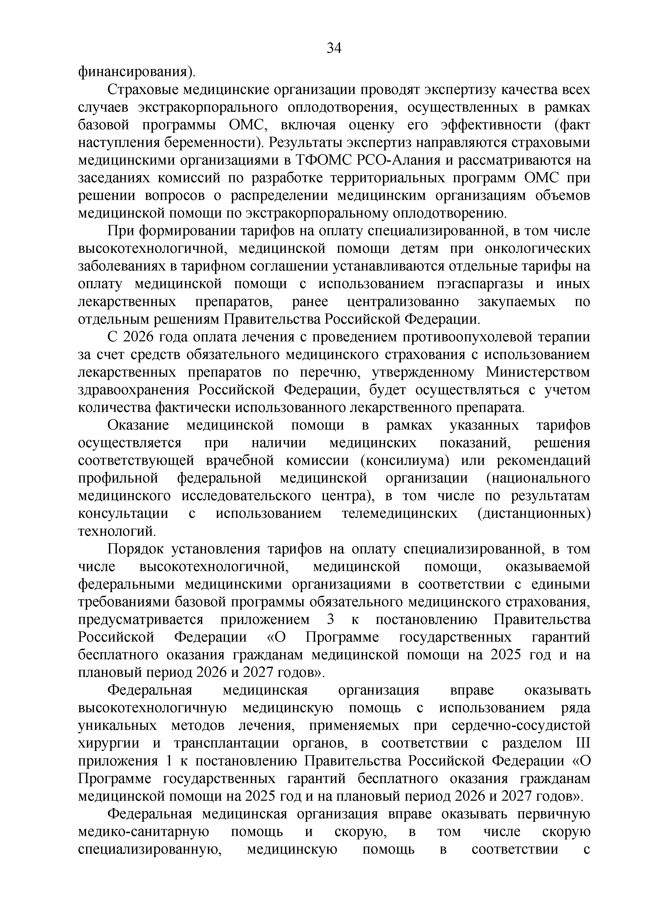
финансирования).
Страховые медицинские организации проводят экспертизу качества всех случаев экстракорпорального оплодотворения, осуществленных в рамках базовой программы ОМС, включая оценку его эффективности (факт наступления беременности). Результаты экспертиз направляются страховыми медицинскими организациями в ТФОМС РСО-Алания и рассматриваются на заседаниях комиссий по разработке территориальных программ ОМС при решении вопросов о распределении медицинским организациям объемов медицинской помощи по экстракорпоральному оплодотворению.
При формировании тарифов на оплату специализированной, в том числе высокотехнологичной, медицинской помощи детям при онкологических заболеваниях в тарифном соглашении устанавливаются отдельные тарифы на оплату медицинской помощи с использованием пэгаспаргазы и иных лекарственных препаратов, ранее централизованно закупаемых по отдельным решениям Правительства Российской Федерации.
С 2026 года оплата лечения с проведением противоопухолевой терапии за счет средств обязательного медицинского страхования с использованием лекарственных препаратов по перечню, утвержденному Министерством здравоохранения Российской Федерации, будет осуществляться с учетом количества фактически использованного лекарственного препарата.
Оказание медицинской помощи в рамках указанных тарифов осуществляется при наличии медицинских показаний, решения соответствующей врачебной комиссии (консилиума) или рекомендаций профильной федеральной медицинской организации (национального медицинского исследовательского центра), в том числе по результатам консультации с использованием телемедицинских (дистанционных) технологий.
Порядок установления тарифов на оплату специализированной, в том числе высокотехнологичной, медицинской помощи, оказываемой федеральными медицинскими организациями в соответствии с едиными требованиями базовой программы обязательного медицинского страхования, предусматривается приложением 3 к постановлению Правительства Российской Федерации «О Программе государственных гарантий бесплатного оказания гражданам медицинской помощи на 2025 год и на плановый период 2026 и 2027 годов».
Федеральная медицинская организация вправе оказывать высокотехнологичную медицинскую помощь с использованием ряда уникальных методов лечения, применяемых при сердечно-сосудистой хирургии и трансплантации органов, в соответствии с разделом III приложения 1 к постановлению Правительства Российской Федерации «О Программе государственных гарантий бесплатного оказания гражданам медицинской помощи на 2025 год и на плановый период 2026 и 2027 годов».
Федеральная медицинская организация вправе оказывать первичную медико-санитарную помощь и скорую, в том числе скорую специализированную, медицинскую помощь в соответствии с

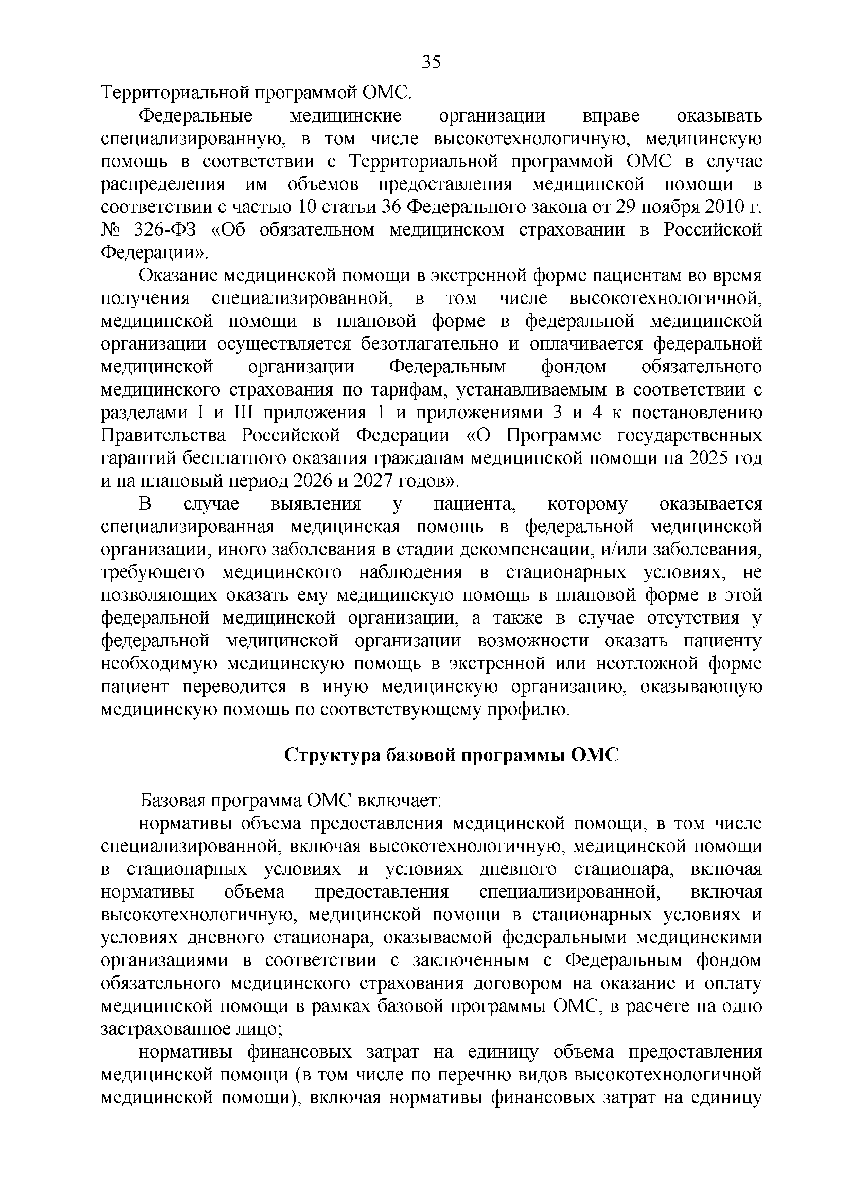
Территориальной программой ОМС.
Федеральные медицинские организации вправе оказывать специализированную, в том числе высокотехнологичную, медицинскую помощь в соответствии с Территориальной программой ОМС в случае распределения им объемов предоставления медицинской помощи в соответствии с частью 10 статьи 36 Федерального закона от 29 ноября 2010 г.
№ 326-ФЗ «Об обязательном медицинском страховании в Российской Федерации».
Оказание медицинской помощи в экстренной форме пациентам во время получения специализированной, в том числе высокотехнологичной, медицинской помощи в плановой форме в федеральной медицинской организации осуществляется безотлагательно и оплачивается федеральной медицинской организации Федеральным фондом обязательного медицинского страхования по тарифам, устанавливаемым в соответствии с разделами I и III приложения 1 и приложениями 3 и 4 к постановлению Правительства Российской Федерации «О Программе государственных гарантий бесплатного оказания гражданам медицинской помощи на 2025 год и на плановый период 2026 и 2027 годов».
В случае выявления у пациента, которому оказывается специализированная медицинская помощь в федеральной медицинской организации, иного заболевания в стадии декомпенсации, и/или заболевания, требующего медицинского наблюдения в стационарных условиях, не позволяющих оказать ему медицинскую помощь в плановой форме в этой федеральной медицинской организации, а также в случае отсутствия у федеральной медицинской организации возможности оказать пациенту необходимую медицинскую помощь в экстренной или неотложной форме пациент переводится в иную медицинскую организацию, оказывающую медицинскую помощь по соответствующему профилю.

Структура базовой программы ОМС

Базовая программа ОМС включает:
нормативы объема предоставления медицинской помощи, в том числе специализированной, включая высокотехнологичную, медицинской помощи в стационарных условиях и условиях дневного стационара, включая нормативы объема предоставления специализированной, включая высокотехнологичную, медицинской помощи в стационарных условиях и условиях дневного стационара, оказываемой федеральными медицинскими организациями в соответствии с заключенным с Федеральным фондом обязательного медицинского страхования договором на оказание и оплату медицинской помощи в рамках базовой программы ОМС, в расчете на одно застрахованное лицо;
нормативы финансовых затрат на единицу объема предоставления медицинской помощи (в том числе по перечню видов высокотехнологичной медицинской помощи), включая нормативы финансовых затрат на единицу

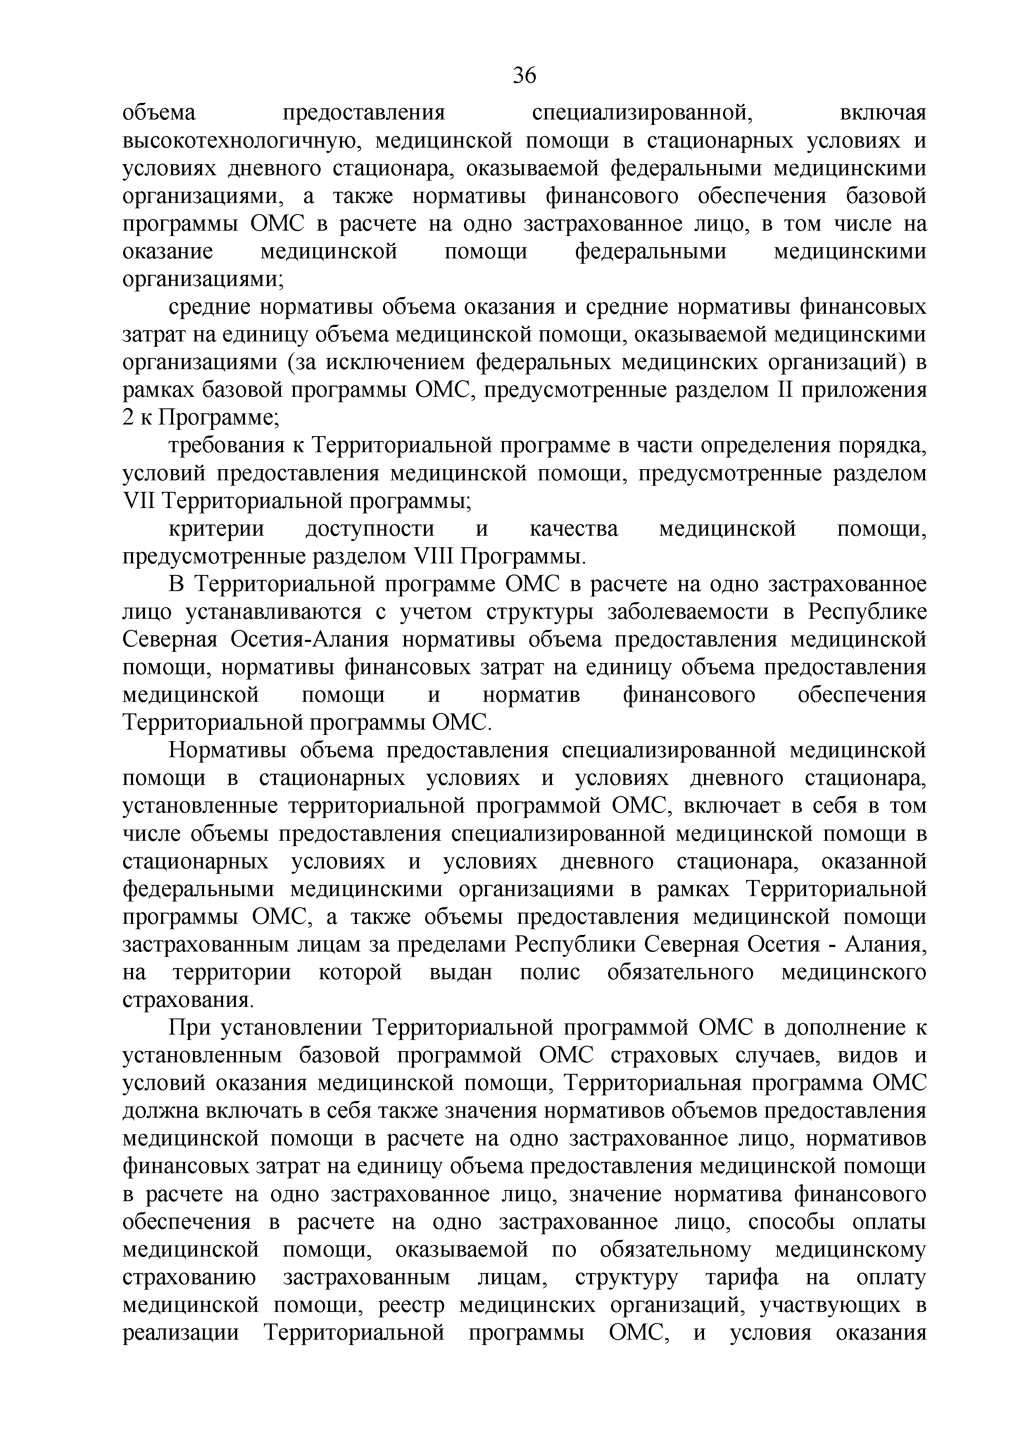
объема предоставления специализированной, включая высокотехнологичную, медицинской помощи в стационарных условиях и условиях дневного стационара, оказываемой федеральными медицинскими организациями, а также нормативы финансового обеспечения базовой программы ОМС в расчете на одно застрахованное лицо, в том числе на оказание медицинской помощи федеральными медицинскими организациями;
средние нормативы объема оказания и средние нормативы финансовых затрат на единицу объема медицинской помощи, оказываемой медицинскими организациями (за исключением федеральных медицинских организаций) в рамках базовой программы ОМС, предусмотренные разделом II приложения 2 к Программе;
требования к Территориальной программе в части определения порядка, условий предоставления медицинской помощи, предусмотренные разделом VII Территориальной программы;
критерии доступности и качества медицинской помощи, предусмотренные разделом VIII Программы.
В Территориальной программе ОМС в расчете на одно застрахованное лицо устанавливаются с учетом структуры заболеваемости в Республике Северная Осетия-Алания нормативы объема предоставления медицинской помощи, нормативы финансовых затрат на единицу объема предоставления медицинской помощи и норматив финансового обеспечения Территориальной программы ОМС.
Нормативы объема предоставления специализированной медицинской помощи в стационарных условиях и условиях дневного стационара, установленные территориальной программой ОМС, включает в себя в том числе объемы предоставления специализированной медицинской помощи в стационарных условиях и условиях дневного стационара, оказанной федеральными медицинскими организациями в рамках Территориальной программы ОМС, а также объемы предоставления медицинской помощи застрахованным лицам за пределами Республики Северная Осетия - Алания, на территории которой выдан полис обязательного медицинского страхования.
При установлении Территориальной программой ОМС в дополнение к установленным базовой программой ОМС страховых случаев, видов и условий оказания медицинской помощи, Территориальная программа ОМС должна включать в себя также значения нормативов объемов предоставления медицинской помощи в расчете на одно застрахованное лицо, нормативов финансовых затрат на единицу объема предоставления медицинской помощи в расчете на одно застрахованное лицо, значение норматива финансового обеспечения в расчете на одно застрахованное лицо, способы оплаты медицинской помощи, оказываемой по обязательному медицинскому страхованию застрахованным лицам, структуру тарифа на оплату медицинской помощи, реестр медицинских организаций, участвующих в реализации Территориальной программы ОМС, и условия оказания

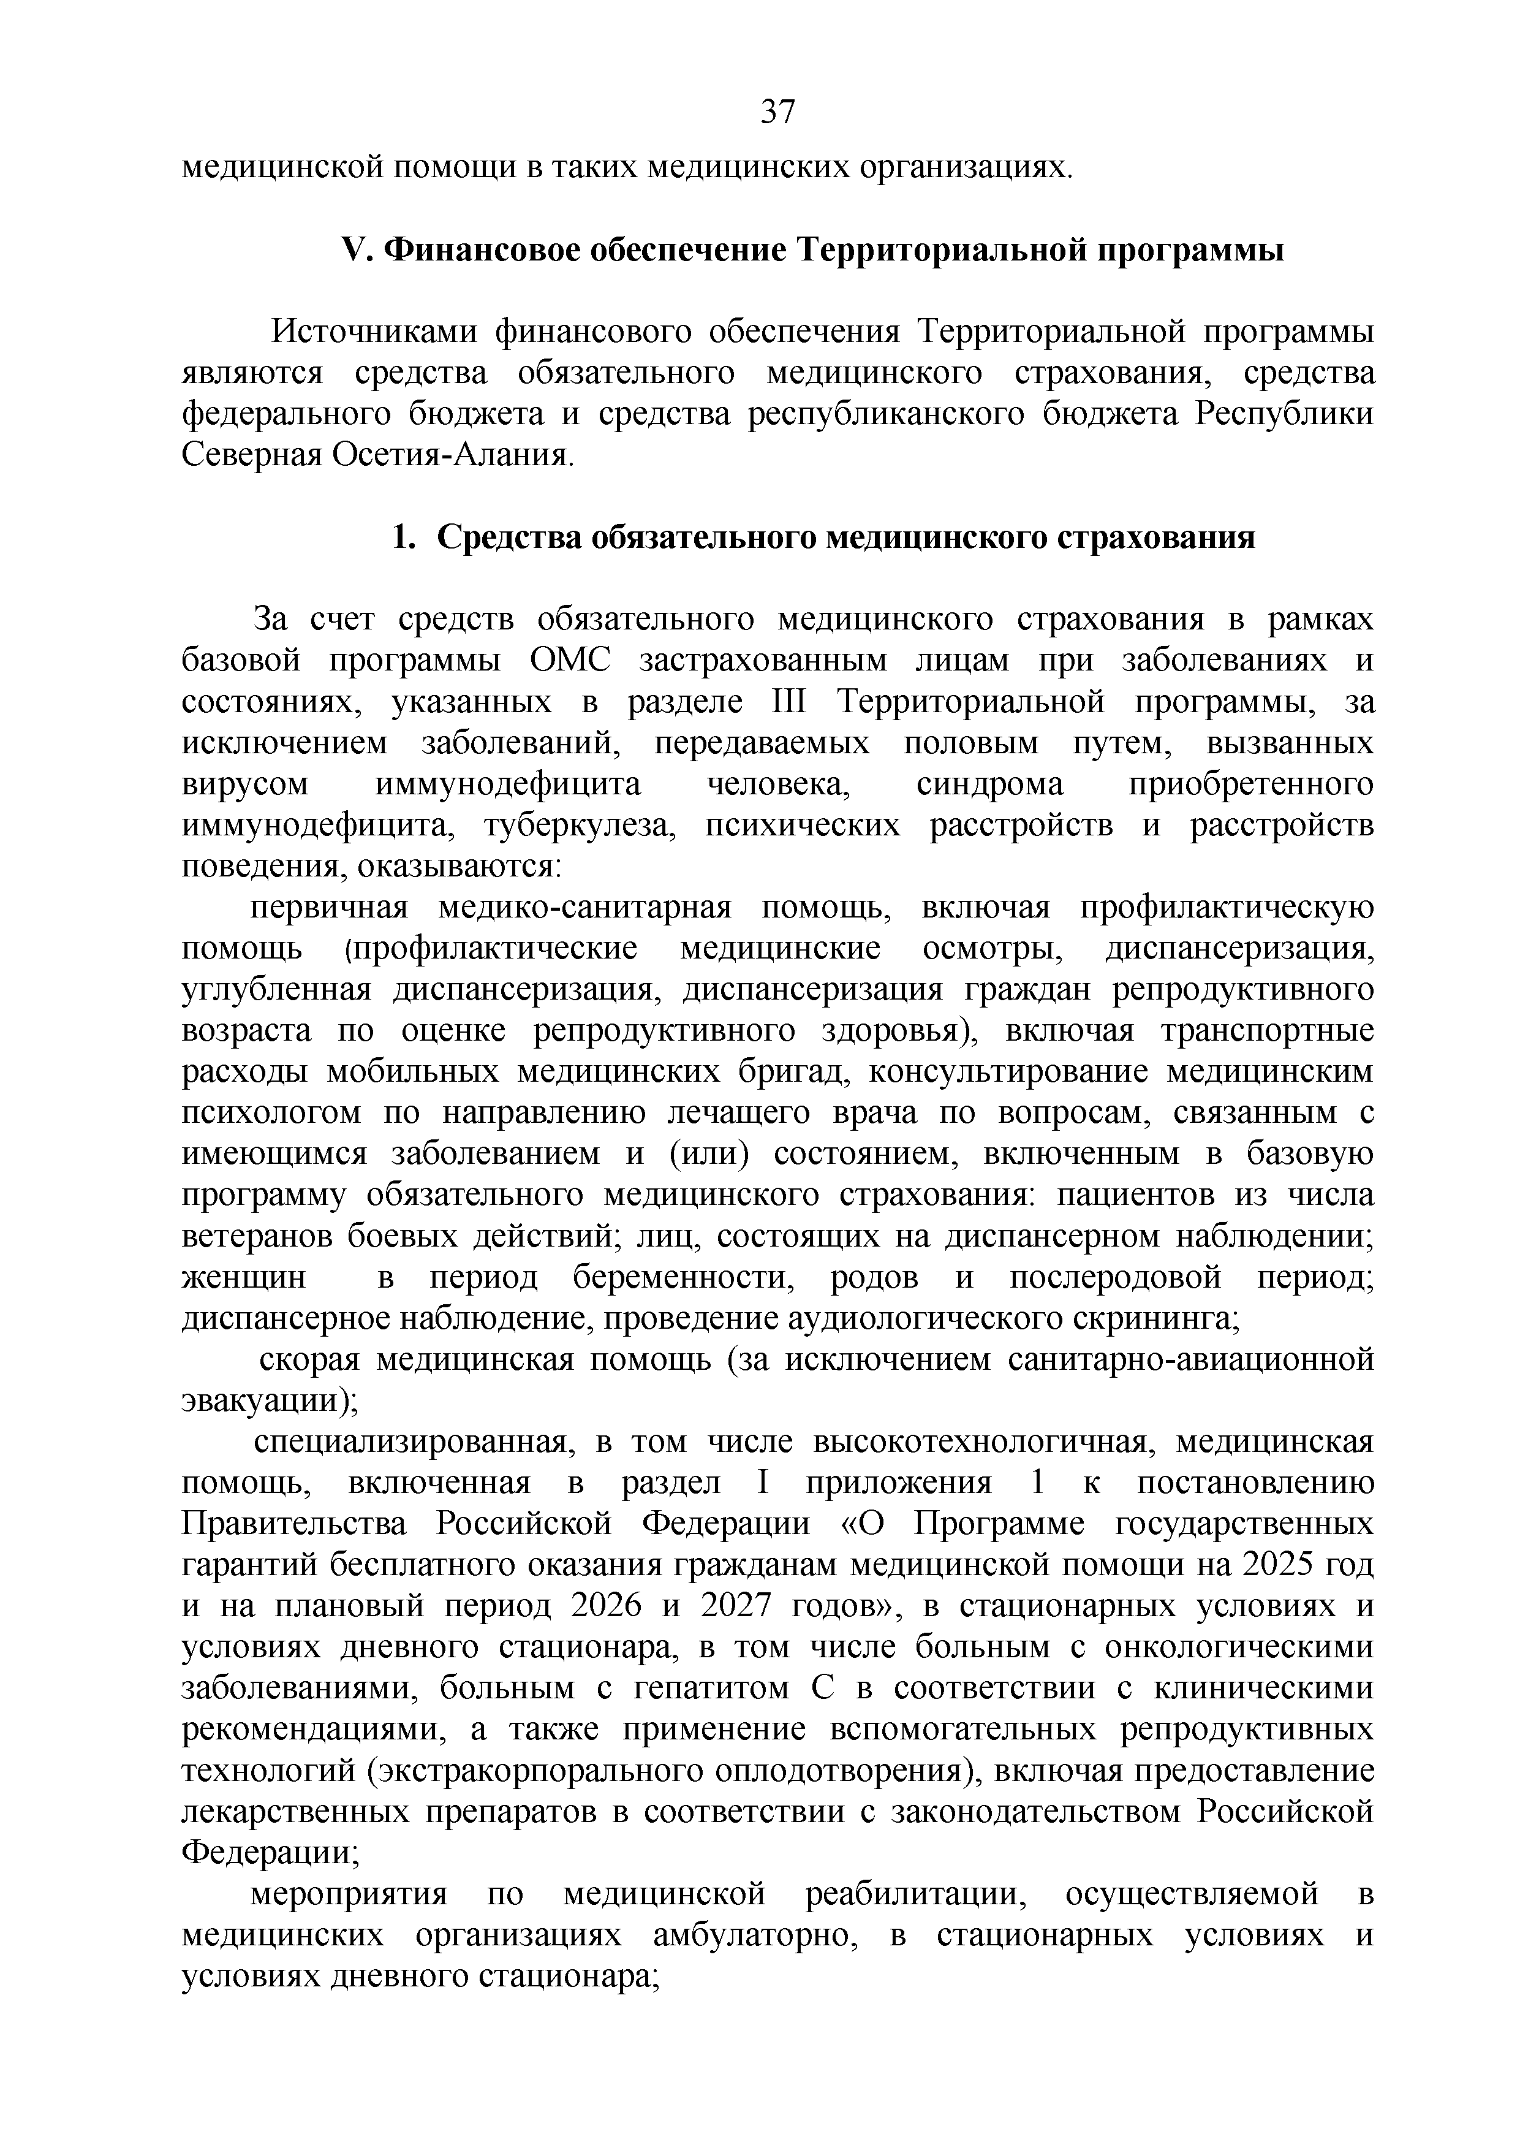
медицинской помощи в таких медицинских организациях.

- Финансовое обеспечение Территориальной программы

Источниками финансового обеспечения Территориальной программы являются средства обязательного медицинского страхования, средства федерального бюджета и средства республиканского бюджета Республики Северная Осетия-Алания.

  - Средства обязательного медицинского страхования

За счет средств обязательного медицинского страхования в рамках базовой программы ОМС застрахованным лицам при заболеваниях и состояниях, указанных в разделе III Территориальной программы, за исключением заболеваний, передаваемых половым путем, вызванных вирусом иммунодефицита человека, синдрома приобретенного иммунодефицита, туберкулеза, психических расстройств и расстройств поведения, оказываются:
первичная медико-санитарная помощь, включая профилактическую помощь (профилактические медицинские осмотры, диспансеризация, углубленная диспансеризация, диспансеризация граждан репродуктивного возраста по оценке репродуктивного здоровья), включая транспортные расходы мобильных медицинских бригад, консультирование медицинским психологом по направлению лечащего врача по вопросам, связанным с имеющимся заболеванием и (или) состоянием, включенным в базовую программу обязательного медицинского страхования: пациентов из числа ветеранов боевых действий; лиц, состоящих на диспансерном наблюдении; женщин в период беременности, родов и послеродовой период; диспансерное наблюдение, проведение аудиологического скрининга;
скорая медицинская помощь (за исключением санитарно-авиационной эвакуации);
специализированная, в том числе высокотехнологичная, медицинская помощь, включенная в раздел I приложения 1 к постановлению Правительства Российской Федерации «О Программе государственных гарантий бесплатного оказания гражданам медицинской помощи на 2025 год и на плановый период 2026 и 2027 годов», в стационарных условиях и условиях дневного стационара, в том числе больным с онкологическими заболеваниями, больным с гепатитом C в соответствии с клиническими рекомендациями, а также применение вспомогательных репродуктивных технологий (экстракорпорального оплодотворения), включая предоставление лекарственных препаратов в соответствии с законодательством Российской Федерации;
мероприятия по медицинской реабилитации, осуществляемой в медицинских организациях амбулаторно, в стационарных условиях и условиях дневного стационара;

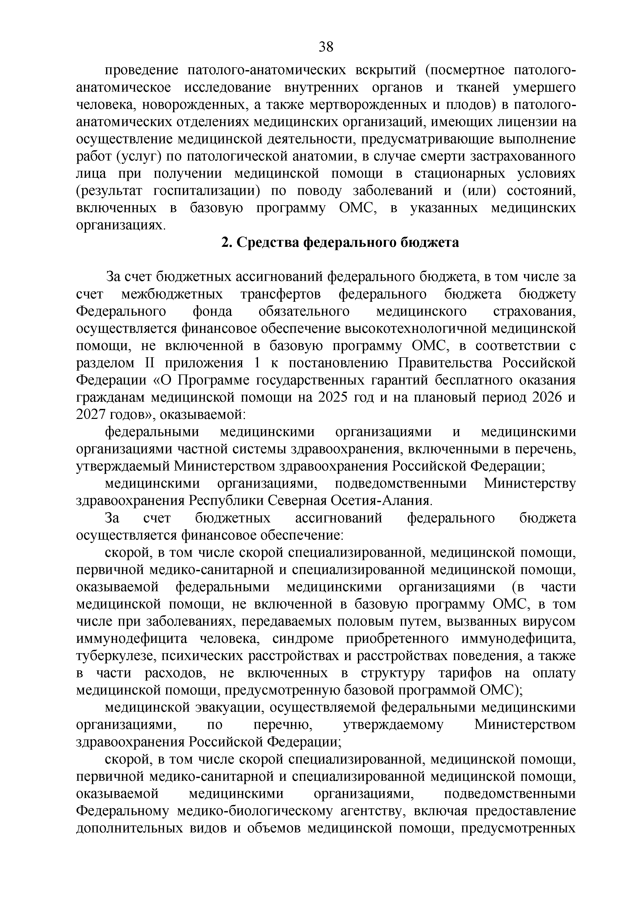
проведение патолого-анатомических вскрытий (посмертное патолого­ анатомическое исследование внутренних органов и тканей умершего человека, новорожденных, а также мертворожденных и плодов) в патолого­ анатомических отделениях медицинских организаций, имеющих лицензии на осуществление медицинской деятельности, предусматривающие выполнение работ (услуг) по патологической анатомии, в случае смерти застрахованного лица при получении медицинской помощи в стационарных условиях (результат госпитализации) по поводу заболеваний и (или) состояний, включенных в базовую программу ОМС, в указанных медицинских организациях.
  - Средства федерального бюджета

За счет бюджетных ассигнований федерального бюджета, в том числе за счет межбюджетных трансфертов федерального бюджета бюджету Федерального фонда обязательного медицинского страхования, осуществляется финансовое обеспечение высокотехнологичной медицинской помощи, не включенной в базовую программу ОМС, в соответствии с разделом II приложения 1 к постановлению Правительства Российской Федерации «О Программе государственных гарантий бесплатного оказания гражданам медицинской помощи на 2025 год и на плановый период 2026 и 2027 годов», оказываемой:
федеральными медицинскими организациями и медицинскими организациями частной системы здравоохранения, включенными в перечень, утверждаемый Министерством здравоохранения Российской Федерации;
медицинскими организациями, подведомственными Министерству здравоохранения Республики Северная Осетия-Алания.
За счет бюджетных ассигнований федерального бюджета осуществляется финансовое обеспечение:
скорой, в том числе скорой специализированной, медицинской помощи, первичной медико-санитарной и специализированной медицинской помощи, оказываемой федеральными медицинскими организациями (в части медицинской помощи, не включенной в базовую программу ОМС, в том числе при заболеваниях, передаваемых половым путем, вызванных вирусом иммунодефицита человека, синдроме приобретенного иммунодефицита, туберкулезе, психических расстройствах и расстройствах поведения, а также в части расходов, не включенных в структуру тарифов на оплату медицинской помощи, предусмотренную базовой программой ОМС);
медицинской эвакуации, осуществляемой федеральными медицинскими организациями, по перечню, утверждаемому Министерством здравоохранения Российской Федерации;
скорой, в том числе скорой специализированной, медицинской помощи, первичной медико-санитарной и специализированной медицинской помощи, оказываемой медицинскими организациями, подведомственными Федеральному медико-биологическому агентству, включая предоставление дополнительных видов и объемов медицинской помощи, предусмотренных

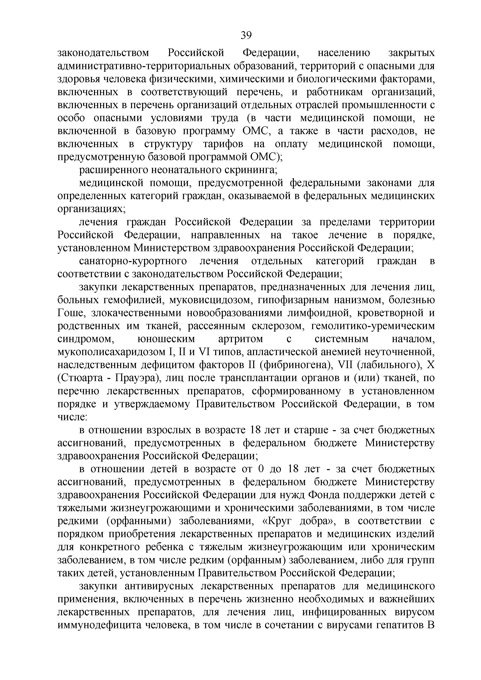
законодательством Российской Федерации, населению закрытых административно-территориальных образований, территорий с опасными для здоровья человека физическими, химическими и биологическими факторами, включенных в соответствующий перечень, и работникам организаций, включенных в перечень организаций отдельных отраслей промышленности с особо опасными условиями труда (в части медицинской помощи, не включенной в базовую программу ОМС, а также в части расходов, не включенных в структуру тарифов на оплату медицинской помощи, предусмотренную базовой программой ОМС);
расширенного неонатального скрининга;
медицинской помощи, предусмотренной федеральными законами для определенных категорий граждан, оказываемой в федеральных медицинских организациях;
лечения граждан Российской Федерации за пределами территории Российской Федерации, направленных на такое лечение в порядке, установленном Министерством здравоохранения Российской Федерации;
санаторно-курортного лечения отдельных категорий граждан в соответствии с законодательством Российской Федерации;
закупки лекарственных препаратов, предназначенных для лечения лиц, больных гемофилией, муковисцидозом, гипофизарным нанизмом, болезнью Гоше, злокачественными новообразованиями лимфоидной, кроветворной и родственных им тканей, рассеянным склерозом, гемолитико-уремическим синдромом, юношеским артритом с системным началом, мукополисахаридозом I, II и VI типов, апластической анемией неуточненной, наследственным дефицитом факторов II (фибриногена), VII (лабильного), X (Стюарта - Прауэра), лиц после трансплантации органов и (или) тканей, по перечню лекарственных препаратов, сформированному в установленном порядке и утверждаемому Правительством Российской Федерации, в том числе:
в отношении взрослых в возрасте 18 лет и старше - за счет бюджетных ассигнований, предусмотренных в федеральном бюджете Министерству здравоохранения Российской Федерации;
в отношении детей в возрасте от 0 до 18 лет - за счет бюджетных ассигнований, предусмотренных в федеральном бюджете Министерству здравоохранения Российской Федерации для нужд Фонда поддержки детей с тяжелыми жизнеугрожающими и хроническими заболеваниями, в том числе редкими (орфанными) заболеваниями, «Круг добра», в соответствии с порядком приобретения лекарственных препаратов и медицинских изделий для конкретного ребенка с тяжелым жизнеугрожающим или хроническим заболеванием, в том числе редким (орфанным) заболеванием, либо для групп таких детей, установленным Правительством Российской Федерации;
закупки антивирусных лекарственных препаратов для медицинского применения, включенных в перечень жизненно необходимых и важнейших лекарственных препаратов, для лечения лиц, инфицированных вирусом иммунодефицита человека, в том числе в сочетании с вирусами гепатитов B

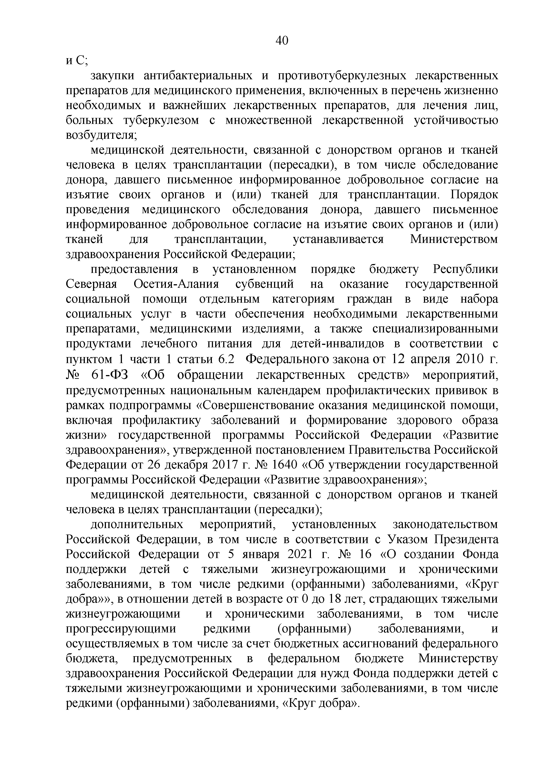
и C;
закупки антибактериальных и противотуберкулезных лекарственных
препаратов для медицинского применения, включенных в перечень жизненно необходимых и важнейших лекарственных препаратов, для лечения лиц, больных туберкулезом с множественной лекарственной устойчивостью возбудителя;
медицинской деятельности, связанной с донорством органов и тканей человека в целях трансплантации (пересадки), в том числе обследование донора, давшего письменное информированное добровольное согласие на изъятие своих органов и (или) тканей для трансплантации. Порядок проведения медицинского обследования донора, давшего письменное информированное добровольное согласие на изъятие своих органов и (или) тканей для трансплантации, устанавливается Министерством здравоохранения Российской Федерации;
предоставления в установленном порядке бюджету Республики Северная Осетия-Алания субвенций на оказание государственной социальной помощи отдельным категориям граждан в виде набора социальных услуг в части обеспечения необходимыми лекарственными препаратами, медицинскими изделиями, а также специализированными продуктами лечебного питания для детей-инвалидов в соответствии с пунктом 1 части 1 статьи 6.2 Федерального закона от 12 апреля 2010 г.
№ 61-ФЗ «Об обращении лекарственных средств» мероприятий, предусмотренных национальным календарем профилактических прививок в рамках подпрограммы «Совершенствование оказания медицинской помощи, включая профилактику заболеваний и формирование здорового образа жизни» государственной программы Российской Федерации «Развитие здравоохранения», утвержденной постановлением Правительства Российской Федерации от 26 декабря 2017 г. № 1640 «Об утверждении государственной программы Российской Федерации «Развитие здравоохранения»;
медицинской деятельности, связанной с донорством органов и тканей человека в целях трансплантации (пересадки);
дополнительных мероприятий, установленных законодательством Российской Федерации, в том числе в соответствии с Указом Президента Российской Федерации от 5 января 2021 г. № 16 «О создании Фонда поддержки детей с тяжелыми жизнеугрожающими и хроническими заболеваниями, в том числе редкими (орфанными) заболеваниями, «Круг добра»», в отношении детей в возрасте от 0 до 18 лет, страдающих тяжелыми жизнеугрожающими и хроническими заболеваниями, в том числе прогрессирующими редкими (орфанными) заболеваниями, и осуществляемых в том числе за счет бюджетных ассигнований федерального бюджета, предусмотренных в федеральном бюджете Министерству здравоохранения Российской Федерации для нужд Фонда поддержки детей с тяжелыми жизнеугрожающими и хроническими заболеваниями, в том числе редкими (орфанными) заболеваниями, «Круг добра».

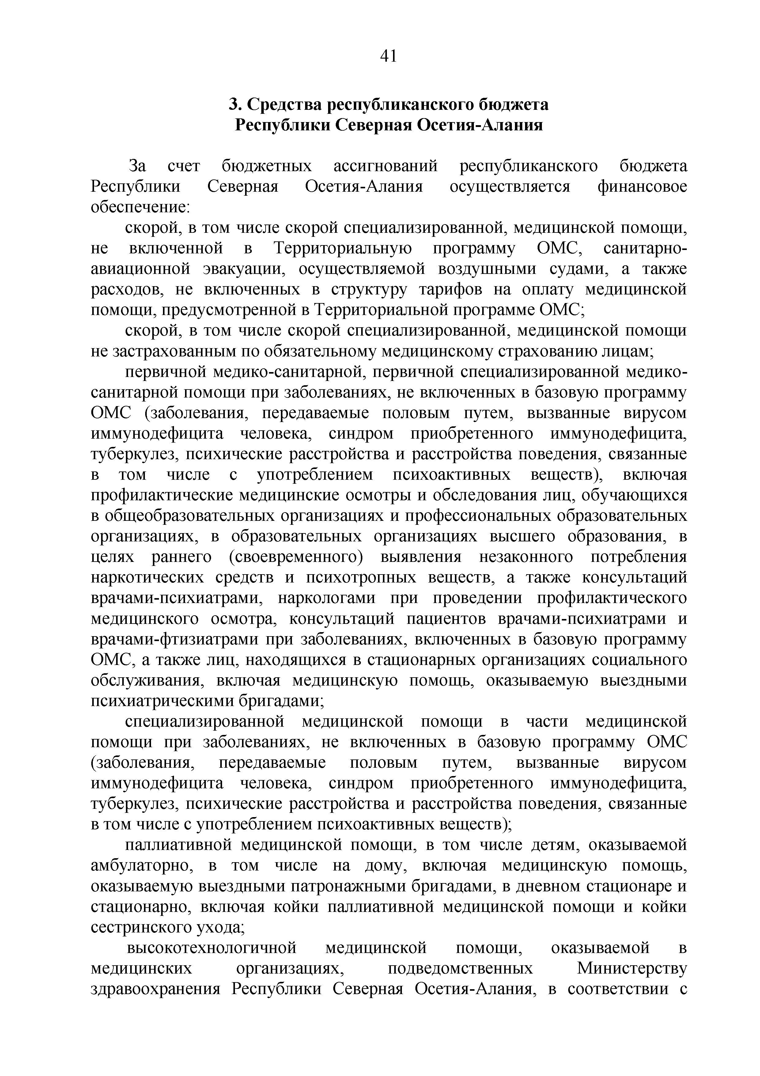
  - Средства республиканского бюджета Республики Северная Осетия-Алания

За счет бюджетных ассигнований республиканского бюджета Республики Северная Осетия-Алания осуществляется финансовое обеспечение:
скорой, в том числе скорой специализированной, медицинской помощи, не включенной в Территориальную программу ОМС, санитарно­ авиационной эвакуации, осуществляемой воздушными судами, а также расходов, не включенных в структуру тарифов на оплату медицинской помощи, предусмотренной в Территориальной программе ОМС;
скорой, в том числе скорой специализированной, медицинской помощи не застрахованным по обязательному медицинскому страхованию лицам;
первичной медико-санитарной, первичной специализированной медико­ санитарной помощи при заболеваниях, не включенных в базовую программу ОМС (заболевания, передаваемые половым путем, вызванные вирусом иммунодефицита человека, синдром приобретенного иммунодефицита, туберкулез, психические расстройства и расстройства поведения, связанные в том числе с употреблением психоактивных веществ), включая профилактические медицинские осмотры и обследования лиц, обучающихся в общеобразовательных организациях и профессиональных образовательных организациях, в образовательных организациях высшего образования, в целях раннего (своевременного) выявления незаконного потребления наркотических средств и психотропных веществ, а также консультаций врачами-психиатрами, наркологами при проведении профилактического медицинского осмотра, консультаций пациентов врачами-психиатрами и врачами-фтизиатрами при заболеваниях, включенных в базовую программу ОМС, а также лиц, находящихся в стационарных организациях социального обслуживания, включая медицинскую помощь, оказываемую выездными психиатрическими бригадами;
специализированной медицинской помощи в части медицинской
помощи при заболеваниях, не включенных в базовую программу ОМС (заболевания, передаваемые половым путем, вызванные вирусом иммунодефицита человека, синдром приобретенного иммунодефицита, туберкулез, психические расстройства и расстройства поведения, связанные в том числе с употреблением психоактивных веществ);
паллиативной медицинской помощи, в том числе детям, оказываемой амбулаторно, в том числе на дому, включая медицинскую помощь, оказываемую выездными патронажными бригадами, в дневном стационаре и стационарно, включая койки паллиативной медицинской помощи и койки сестринского ухода;
высокотехнологичной медицинской помощи, оказываемой в медицинских организациях, подведомственных Министерству здравоохранения Республики Северная Осетия-Алания, в соответствии с

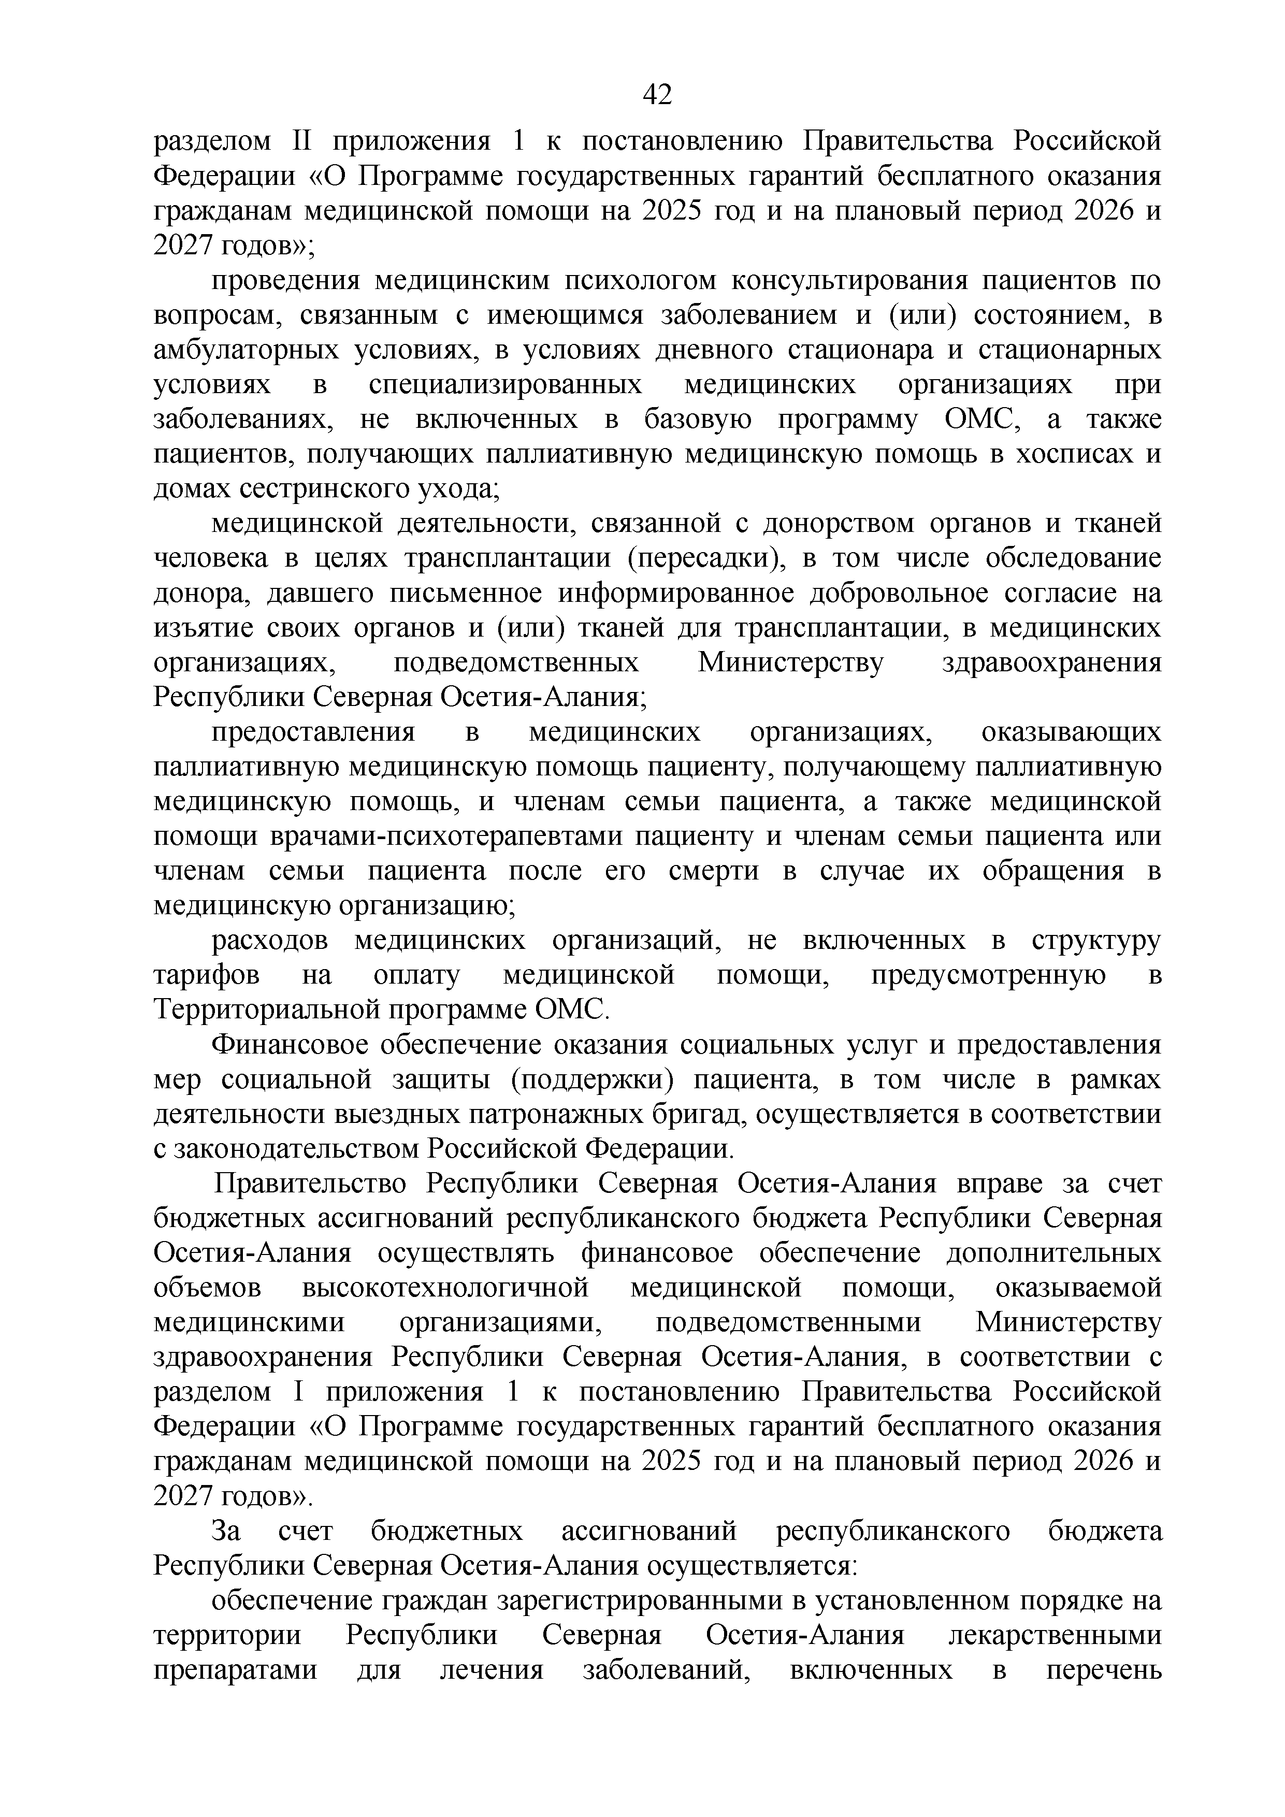
разделом II приложения 1 к постановлению Правительства Российской Федерации «О Программе государственных гарантий бесплатного оказания гражданам медицинской помощи на 2025 год и на плановый период 2026 и 2027 годов»;
проведения медицинским психологом консультирования пациентов по вопросам, связанным с имеющимся заболеванием и (или) состоянием, в амбулаторных условиях, в условиях дневного стационара и стационарных условиях в специализированных медицинских организациях при заболеваниях, не включенных в базовую программу ОМС, а также пациентов, получающих паллиативную медицинскую помощь в хосписах и домах сестринского ухода;
медицинской деятельности, связанной с донорством органов и тканей человека в целях трансплантации (пересадки), в том числе обследование донора, давшего письменное информированное добровольное согласие на изъятие своих органов и (или) тканей для трансплантации, в медицинских организациях, подведомственных Министерству здравоохранения Республики Северная Осетия-Алания;
предоставления в медицинских организациях, оказывающих паллиативную медицинскую помощь пациенту, получающему паллиативную медицинскую помощь, и членам семьи пациента, а также медицинской помощи врачами-психотерапевтами пациенту и членам семьи пациента или членам семьи пациента после его смерти в случае их обращения в медицинскую организацию;
расходов медицинских организаций, не включенных в структуру тарифов на оплату медицинской помощи, предусмотренную в Территориальной программе ОМС.
Финансовое обеспечение оказания социальных услуг и предоставления мер социальной защиты (поддержки) пациента, в том числе в рамках деятельности выездных патронажных бригад, осуществляется в соответствии с законодательством Российской Федерации.
Правительство Республики Северная Осетия-Алания вправе за счет бюджетных ассигнований республиканского бюджета Республики Северная Осетия-Алания осуществлять финансовое обеспечение дополнительных объемов высокотехнологичной медицинской помощи, оказываемой медицинскими организациями, подведомственными Министерству здравоохранения Республики Северная Осетия-Алания, в соответствии с разделом I приложения 1 к постановлению Правительства Российской Федерации «О Программе государственных гарантий бесплатного оказания гражданам медицинской помощи на 2025 год и на плановый период 2026 и 2027 годов».
За счет бюджетных ассигнований республиканского бюджета Республики Северная Осетия-Алания осуществляется:
обеспечение граждан зарегистрированными в установленном порядке на территории Республики Северная Осетия-Алания лекарственными препаратами для лечения заболеваний, включенных в перечень

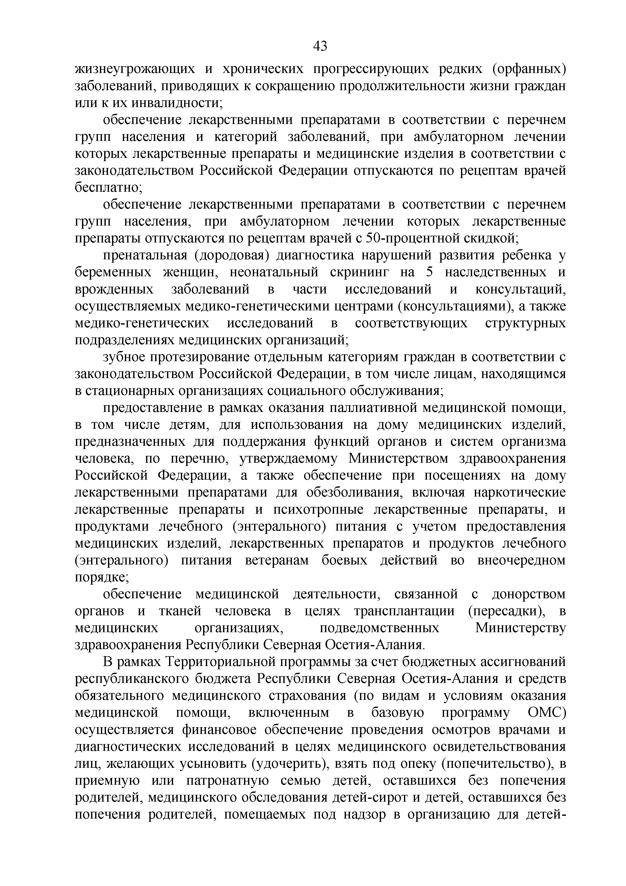
жизнеугрожающих и хронических прогрессирующих редких (орфанных) заболеваний, приводящих к сокращению продолжительности жизни граждан или к их инвалидности;
обеспечение лекарственными препаратами в соответствии с перечнем групп населения и категорий заболеваний, при амбулаторном лечении которых лекарственные препараты и медицинские изделия в соответствии с законодательством Российской Федерации отпускаются по рецептам врачей бесплатно;
обеспечение лекарственными препаратами в соответствии с перечнем групп населения, при амбулаторном лечении которых лекарственные препараты отпускаются по рецептам врачей с 50-процентной скидкой;
пренатальная (дородовая) диагностика нарушений развития ребенка у беременных женщин, неонатальный скрининг на 5 наследственных и врожденных заболеваний в части исследований и консультаций, осуществляемых медико-генетическими центрами (консультациями), а также медико-генетических исследований в соответствующих структурных подразделениях медицинских организаций;
зубное протезирование отдельным категориям граждан в соответствии с законодательством Российской Федерации, в том числе лицам, находящимся в стационарных организациях социального обслуживания;
предоставление в рамках оказания паллиативной медицинской помощи, в том числе детям, для использования на дому медицинских изделий, предназначенных для поддержания функций органов и систем организма человека, по перечню, утверждаемому Министерством здравоохранения Российской Федерации, а также обеспечение при посещениях на дому лекарственными препаратами для обезболивания, включая наркотические лекарственные препараты и психотропные лекарственные препараты, и продуктами лечебного (энтерального) питания с учетом предоставления медицинских изделий, лекарственных препаратов и продуктов лечебного (энтерального) питания ветеранам боевых действий во внеочередном порядке;
обеспечение медицинской деятельности, связанной с донорством органов и тканей человека в целях трансплантации (пересадки), в медицинских организациях, подведомственных Министерству здравоохранения Республики Северная Осетия-Алания.
В рамках Территориальной программы за счет бюджетных ассигнований республиканского бюджета Республики Северная Осетия-Алания и средств обязательного медицинского страхования (по видам и условиям оказания медицинской помощи, включенным в базовую программу ОМС) осуществляется финансовое обеспечение проведения осмотров врачами и диагностических исследований в целях медицинского освидетельствования лиц, желающих усыновить (удочерить), взять под опеку (попечительство), в приемную или патронатную семью детей, оставшихся без попечения родителей, медицинского обследования детей-сирот и детей, оставшихся без попечения родителей, помещаемых под надзор в организацию для детей-

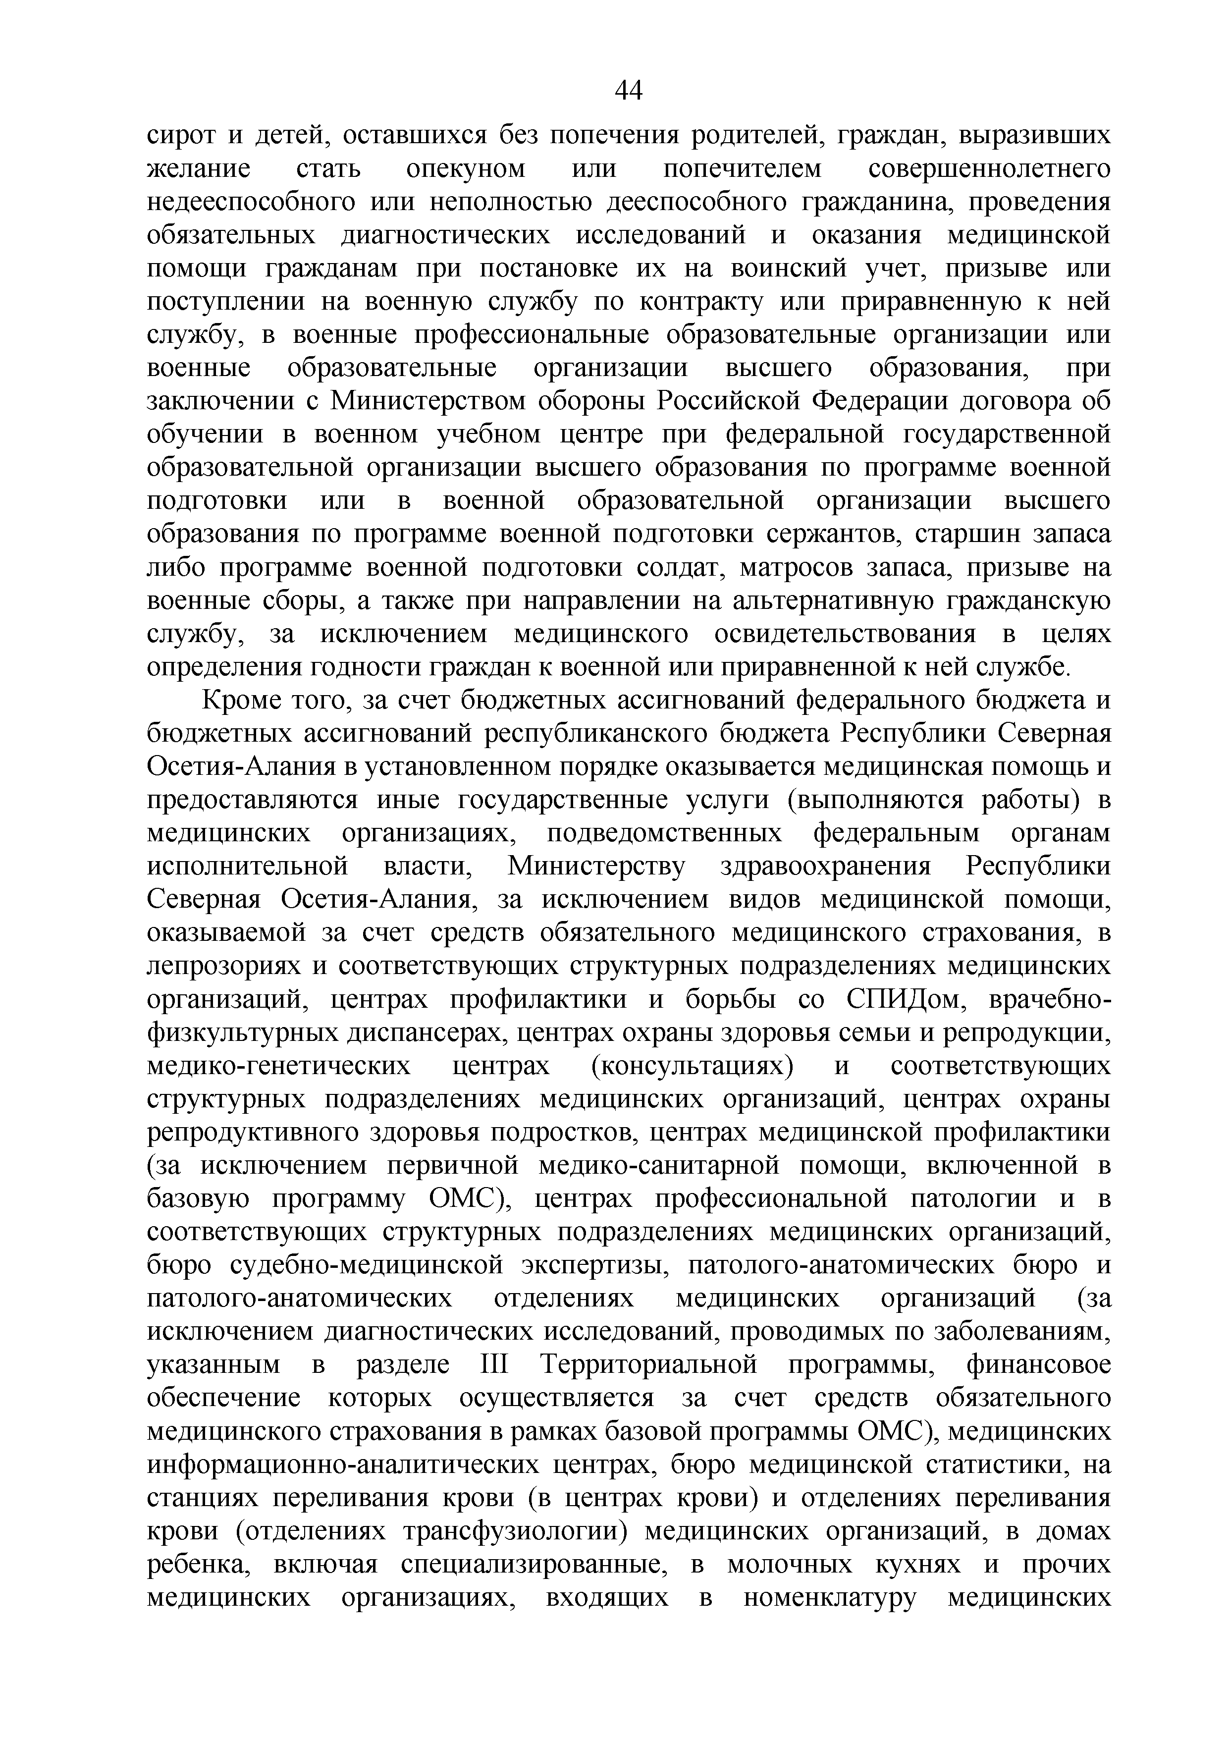
сирот и детей, оставшихся без попечения родителей, граждан, выразивших желание стать опекуном или попечителем совершеннолетнего недееспособного или неполностью дееспособного гражданина, проведения обязательных диагностических исследований и оказания медицинской помощи гражданам при постановке их на воинский учет, призыве или поступлении на военную службу по контракту или приравненную к ней службу, в военные профессиональные образовательные организации или военные образовательные организации высшего образования, при заключении с Министерством обороны Российской Федерации договора об обучении в военном учебном центре при федеральной государственной образовательной организации высшего образования по программе военной подготовки или в военной образовательной организации высшего образования по программе военной подготовки сержантов, старшин запаса либо программе военной подготовки солдат, матросов запаса, призыве на военные сборы, а также при направлении на альтернативную гражданскую службу, за исключением медицинского освидетельствования в целях определения годности граждан к военной или приравненной к ней службе.
Кроме того, за счет бюджетных ассигнований федерального бюджета и бюджетных ассигнований республиканского бюджета Республики Северная Осетия-Алания в установленном порядке оказывается медицинская помощь и предоставляются иные государственные услуги (выполняются работы) в медицинских организациях, подведомственных федеральным органам исполнительной власти, Министерству здравоохранения Республики Северная Осетия-Алания, за исключением видов медицинской помощи, оказываемой за счет средств обязательного медицинского страхования, в лепрозориях и соответствующих структурных подразделениях медицинских организаций, центрах профилактики и борьбы со СПИДом, врачебно­ физкультурных диспансерах, центрах охраны здоровья семьи и репродукции, медико-генетических центрах (консультациях) и соответствующих структурных подразделениях медицинских организаций, центрах охраны репродуктивного здоровья подростков, центрах медицинской профилактики (за исключением первичной медико-санитарной помощи, включенной в базовую программу ОМС), центрах профессиональной патологии и в соответствующих структурных подразделениях медицинских организаций, бюро судебно-медицинской экспертизы, патолого-анатомических бюро и патолого-анатомических отделениях медицинских организаций (за исключением диагностических исследований, проводимых по заболеваниям, указанным в разделе III Территориальной программы, финансовое обеспечение которых осуществляется за счет средств обязательного медицинского страхования в рамках базовой программы ОМС), медицинских информационно-аналитических центрах, бюро медицинской статистики, на станциях переливания крови (в центрах крови) и отделениях переливания крови (отделениях трансфузиологии) медицинских организаций, в домах ребенка, включая специализированные, в молочных кухнях и прочих медицинских организациях, входящих в номенклатуру медицинских

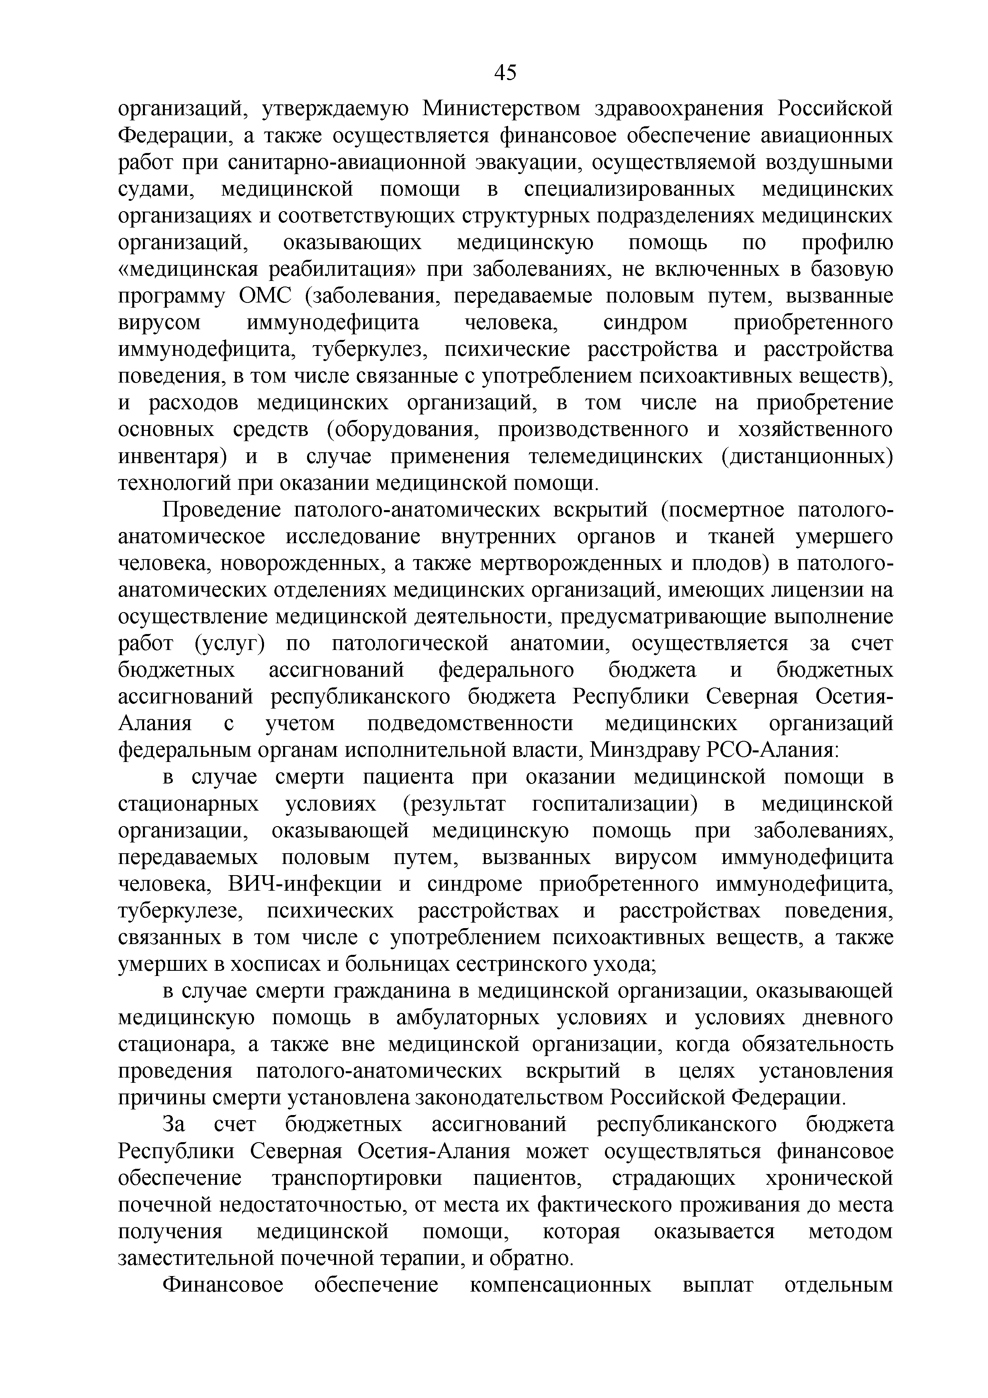
организаций, утверждаемую Министерством здравоохранения Российской Федерации, а также осуществляется финансовое обеспечение авиационных работ при санитарно-авиационной эвакуации, осуществляемой воздушными судами, медицинской помощи в специализированных медицинских организациях и соответствующих структурных подразделениях медицинских организаций, оказывающих медицинскую помощь по профилю
«медицинская реабилитация» при заболеваниях, не включенных в базовую программу ОМС (заболевания, передаваемые половым путем, вызванные вирусом иммунодефицита человека, синдром приобретенного иммунодефицита, туберкулез, психические расстройства и расстройства поведения, в том числе связанные с употреблением психоактивных веществ), и расходов медицинских организаций, в том числе на приобретение основных средств (оборудования, производственного и хозяйственного инвентаря) и в случае применения телемедицинских (дистанционных) технологий при оказании медицинской помощи.
Проведение патолого-анатомических вскрытий (посмертное патолого­ анатомическое исследование внутренних органов и тканей умершего человека, новорожденных, а также мертворожденных и плодов) в патолого­ анатомических отделениях медицинских организаций, имеющих лицензии на осуществление медицинской деятельности, предусматривающие выполнение работ (услуг) по патологической анатомии, осуществляется за счет бюджетных ассигнований федерального бюджета и бюджетных ассигнований республиканского бюджета Республики Северная Осетия- Алания с учетом подведомственности медицинских организаций федеральным органам исполнительной власти, Минздраву РСО-Алания:
в случае смерти пациента при оказании медицинской помощи в стационарных условиях (результат госпитализации) в медицинской организации, оказывающей медицинскую помощь при заболеваниях, передаваемых половым путем, вызванных вирусом иммунодефицита человека, ВИЧ-инфекции и синдроме приобретенного иммунодефицита, туберкулезе, психических расстройствах и расстройствах поведения, связанных в том числе с употреблением психоактивных веществ, а также умерших в хосписах и больницах сестринского ухода;
в случае смерти гражданина в медицинской организации, оказывающей медицинскую помощь в амбулаторных условиях и условиях дневного стационара, а также вне медицинской организации, когда обязательность проведения патолого-анатомических вскрытий в целях установления причины смерти установлена законодательством Российской Федерации.
За счет бюджетных ассигнований республиканского бюджета Республики Северная Осетия-Алания может осуществляться финансовое обеспечение транспортировки пациентов, страдающих хронической почечной недостаточностью, от места их фактического проживания до места получения медицинской помощи, которая оказывается методом заместительной почечной терапии, и обратно.
Финансовое обеспечение компенсационных выплат отдельным

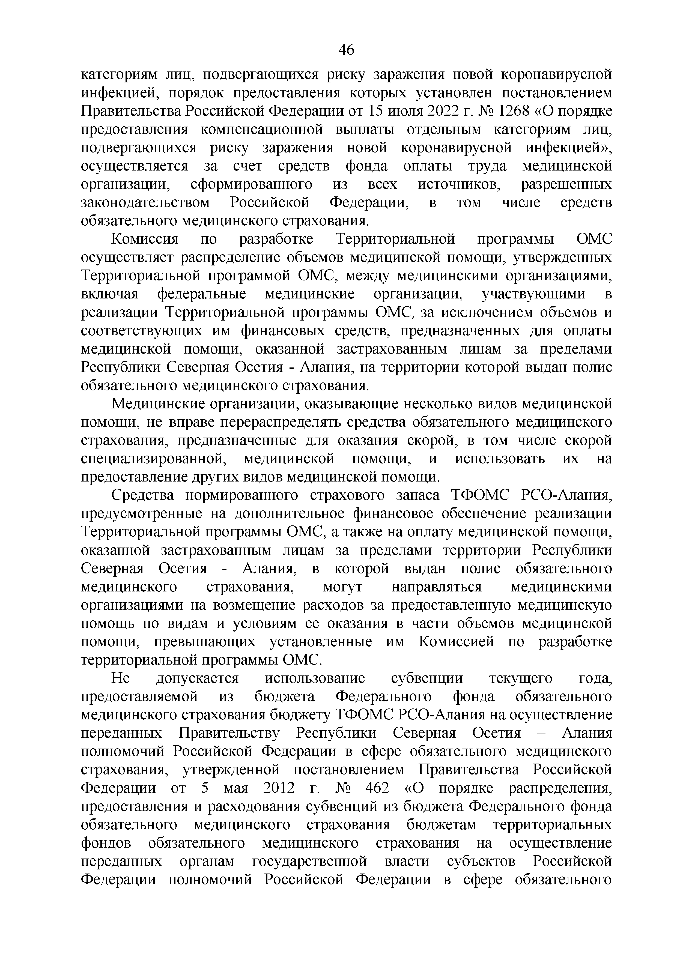
категориям лиц, подвергающихся риску заражения новой коронавирусной инфекцией, порядок предоставления которых установлен постановлением Правительства Российской Федерации от 15 июля 2022 г. № 1268 «О порядке предоставления компенсационной выплаты отдельным категориям лиц, подвергающихся риску заражения новой коронавирусной инфекцией», осуществляется за счет средств фонда оплаты труда медицинской организации, сформированного из всех источников, разрешенных законодательством Российской Федерации, в том числе средств обязательного медицинского страхования.
Комиссия по разработке Территориальной программы ОМС осуществляет распределение объемов медицинской помощи, утвержденных Территориальной программой ОМС, между медицинскими организациями, включая федеральные медицинские организации, участвующими в реализации Территориальной программы ОМС, за исключением объемов и соответствующих им финансовых средств, предназначенных для оплаты медицинской помощи, оказанной застрахованным лицам за пределами Республики Северная Осетия - Алания, на территории которой выдан полис обязательного медицинского страхования.
Медицинские организации, оказывающие несколько видов медицинской помощи, не вправе перераспределять средства обязательного медицинского страхования, предназначенные для оказания скорой, в том числе скорой специализированной, медицинской помощи, и использовать их на предоставление других видов медицинской помощи.
Средства нормированного страхового запаса ТФОМС РСО-Алания, предусмотренные на дополнительное финансовое обеспечение реализации Территориальной программы ОМС, а также на оплату медицинской помощи, оказанной застрахованным лицам за пределами территории Республики Северная Осетия - Алания, в которой выдан полис обязательного медицинского страхования, могут направляться медицинскими организациями на возмещение расходов за предоставленную медицинскую помощь по видам и условиям ее оказания в части объемов медицинской помощи, превышающих установленные им Комиссией по разработке территориальной программы ОМС.
Не допускается использование субвенции текущего года, предоставляемой из бюджета Федерального фонда обязательного медицинского страхования бюджету ТФОМС РСО-Алания на осуществление переданных Правительству Республики Северная Осетия - Алания полномочий Российской Федерации в сфере обязательного медицинского страхования, утвержденной постановлением Правительства Российской Федерации от 5 мая 2012 г. № 462 «О порядке распределения, предоставления и расходования субвенций из бюджета Федерального фонда обязательного медицинского страхования бюджетам территориальных фондов обязательного медицинского страхования на осуществление переданных органам государственной власти субъектов Российской Федерации полномочий Российской Федерации в сфере обязательного

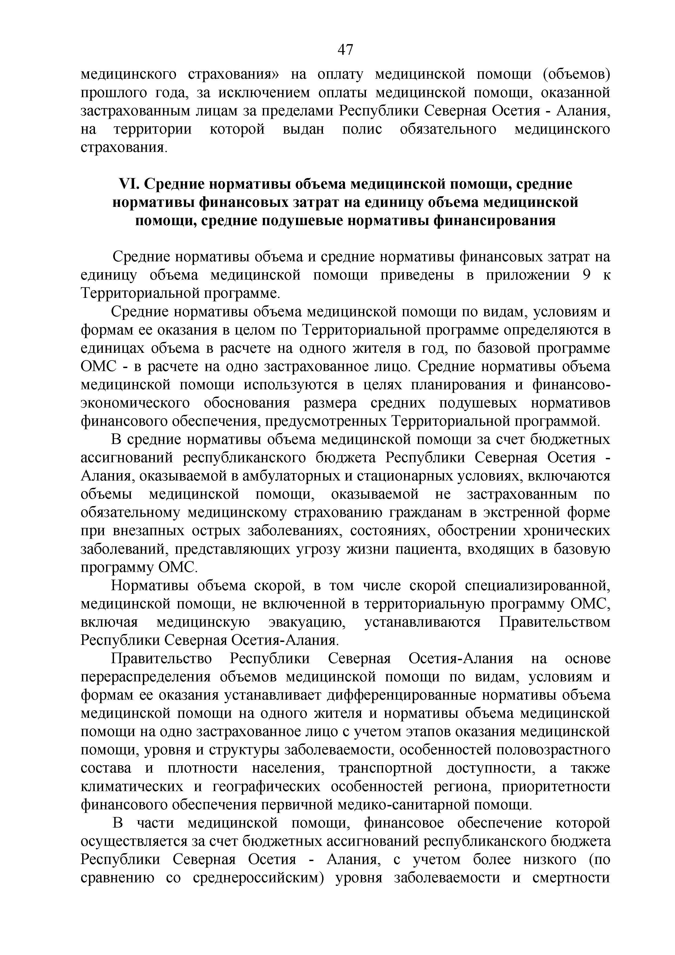
медицинского страхования» на оплату медицинской помощи (объемов) прошлого года, за исключением оплаты медицинской помощи, оказанной застрахованным лицам за пределами Республики Северная Осетия - Алания, на территории которой выдан полис обязательного медицинского страхования.

- Средние нормативы объема медицинской помощи, средние нормативы финансовых затрат на единицу объема медицинской
помощи, средние подушевые нормативы финансирования

Средние нормативы объема и средние нормативы финансовых затрат на единицу объема медицинской помощи приведены в приложении 9 к Территориальной программе.
Средние нормативы объема медицинской помощи по видам, условиям и формам ее оказания в целом по Территориальной программе определяются в единицах объема в расчете на одного жителя в год, по базовой программе ОМС - в расчете на одно застрахованное лицо. Средние нормативы объема медицинской помощи используются в целях планирования и финансово­ экономического обоснования размера средних подушевых нормативов финансового обеспечения, предусмотренных Территориальной программой.
В средние нормативы объема медицинской помощи за счет бюджетных ассигнований республиканского бюджета Республики Северная Осетия - Алания, оказываемой в амбулаторных и стационарных условиях, включаются объемы медицинской помощи, оказываемой не застрахованным по обязательному медицинскому страхованию гражданам в экстренной форме при внезапных острых заболеваниях, состояниях, обострении хронических заболеваний, представляющих угрозу жизни пациента, входящих в базовую программу ОМС.
Нормативы объема скорой, в том числе скорой специализированной, медицинской помощи, не включенной в территориальную программу ОМС, включая медицинскую эвакуацию, устанавливаются Правительством Республики Северная Осетия-Алания.
Правительство Республики Северная Осетия-Алания на основе перераспределения объемов медицинской помощи по видам, условиям и формам ее оказания устанавливает дифференцированные нормативы объема медицинской помощи на одного жителя и нормативы объема медицинской помощи на одно застрахованное лицо с учетом этапов оказания медицинской помощи, уровня и структуры заболеваемости, особенностей половозрастного состава и плотности населения, транспортной доступности, а также климатических и географических особенностей региона, приоритетности финансового обеспечения первичной медико-санитарной помощи.
В части медицинской помощи, финансовое обеспечение которой осуществляется за счет бюджетных ассигнований республиканского бюджета Республики Северная Осетия - Алания, с учетом более низкого (по сравнению со среднероссийским) уровня заболеваемости и смертности

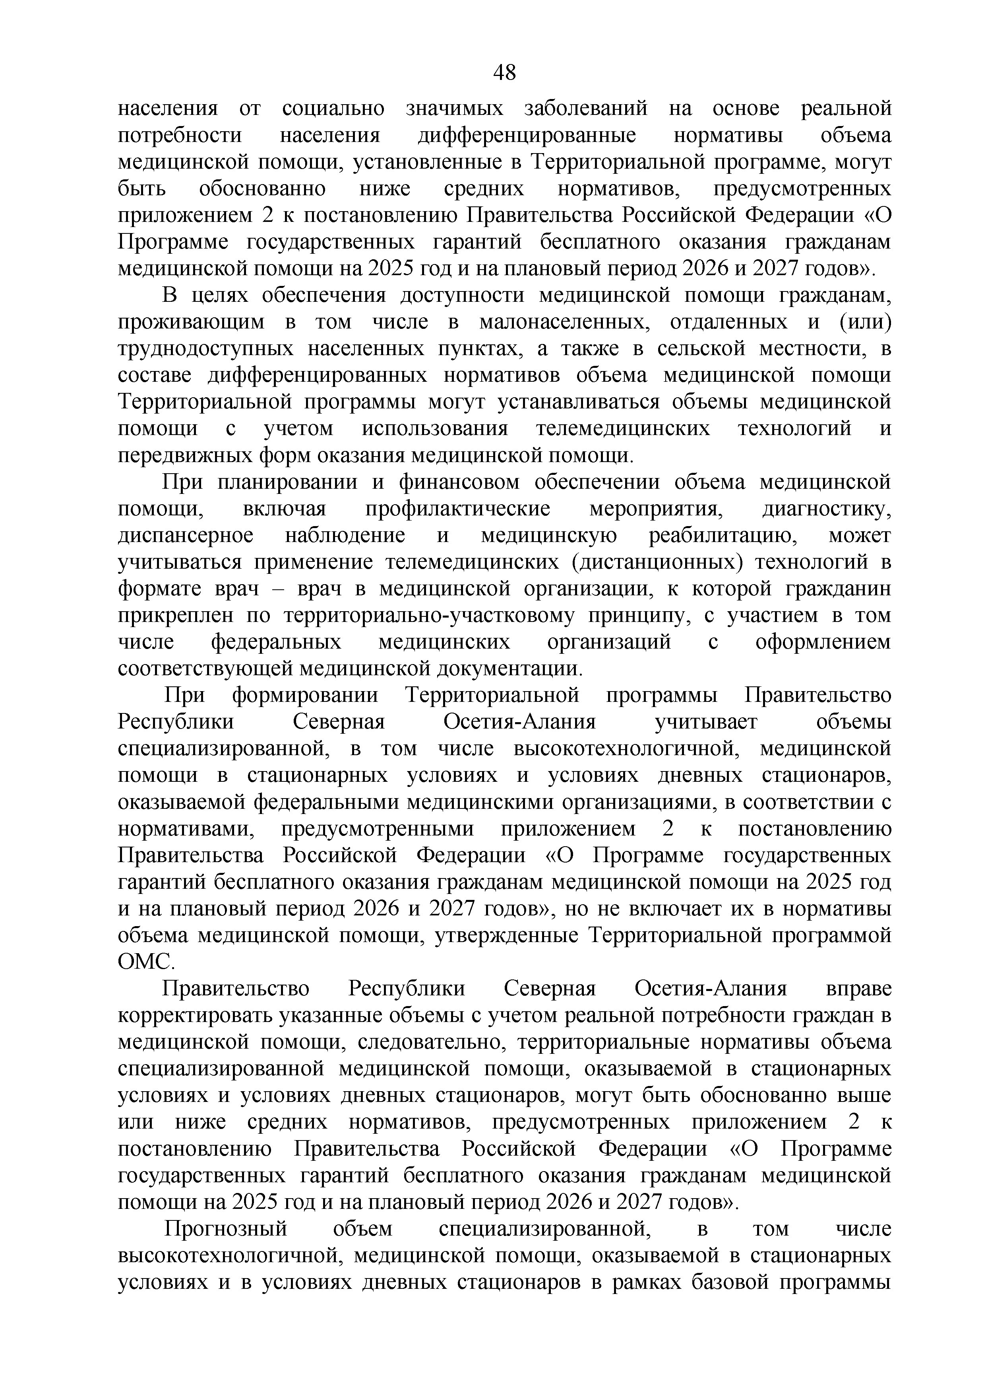
населения от социально значимых заболеваний на основе реальной потребности населения дифференцированные нормативы объема медицинской помощи, установленные в Территориальной программе, могут быть обоснованно ниже средних нормативов, предусмотренных приложением 2 к постановлению Правительства Российской Федерации «О Программе государственных гарантий бесплатного оказания гражданам медицинской помощи на 2025 год и на плановый период 2026 и 2027 годов».
В целях обеспечения доступности медицинской помощи гражданам, проживающим в том числе в малонаселенных, отдаленных и (или) труднодоступных населенных пунктах, а также в сельской местности, в составе дифференцированных нормативов объема медицинской помощи Территориальной программы могут устанавливаться объемы медицинской помощи с учетом использования телемедицинских технологий и передвижных форм оказания медицинской помощи.
При планировании и финансовом обеспечении объема медицинской помощи, включая профилактические мероприятия, диагностику, диспансерное наблюдение и медицинскую реабилитацию, может учитываться применение телемедицинских (дистанционных) технологий в формате врач - врач в медицинской организации, к которой гражданин прикреплен по территориально-участковому принципу, с участием в том числе федеральных медицинских организаций с оформлением соответствующей медицинской документации.
При формировании Территориальной программы Правительство Республики Северная Осетия-Алания учитывает объемы специализированной, в том числе высокотехнологичной, медицинской помощи в стационарных условиях и условиях дневных стационаров, оказываемой федеральными медицинскими организациями, в соответствии с нормативами, предусмотренными приложением 2 к постановлению Правительства Российской Федерации «О Программе государственных гарантий бесплатного оказания гражданам медицинской помощи на 2025 год и на плановый период 2026 и 2027 годов», но не включает их в нормативы объема медицинской помощи, утвержденные Территориальной программой ОМС.
Правительство Республики Северная Осетия-Алания вправе корректировать указанные объемы с учетом реальной потребности граждан в медицинской помощи, следовательно, территориальные нормативы объема специализированной медицинской помощи, оказываемой в стационарных условиях и условиях дневных стационаров, могут быть обоснованно выше или ниже средних нормативов, предусмотренных приложением 2 к постановлению Правительства Российской Федерации «О Программе государственных гарантий бесплатного оказания гражданам медицинской помощи на 2025 год и на плановый период 2026 и 2027 годов».
Прогнозный объем специализированной, в том числе высокотехнологичной, медицинской помощи, оказываемой в стационарных условиях и в условиях дневных стационаров в рамках базовой программы

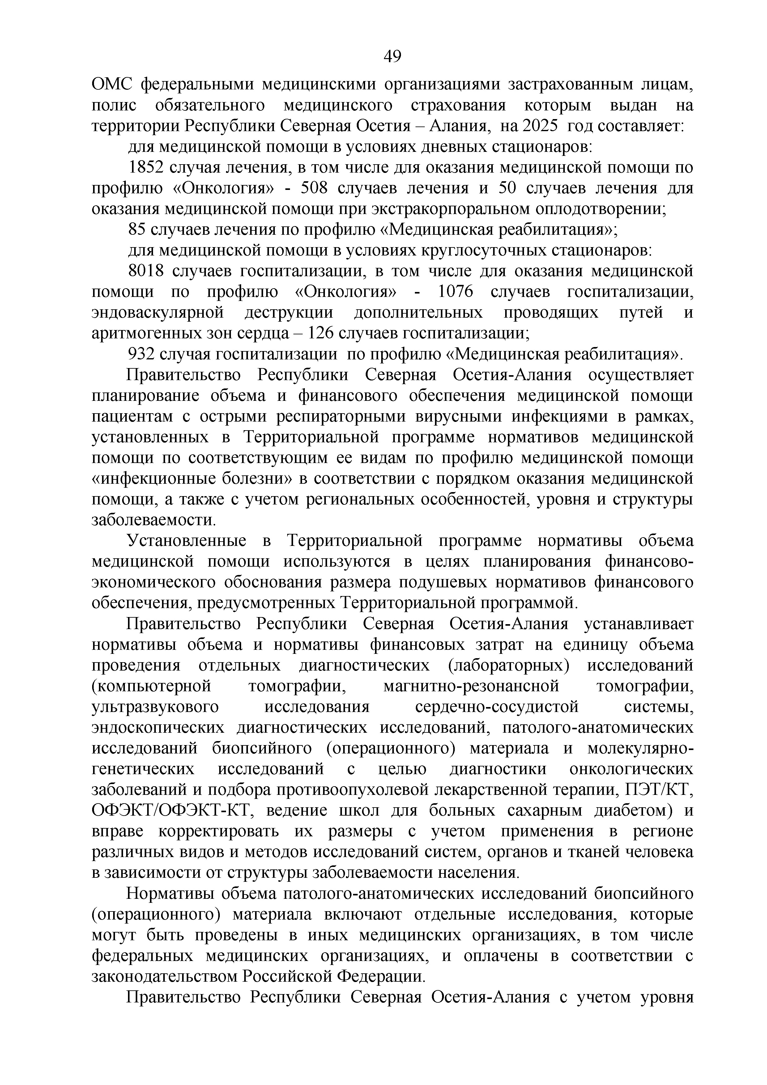
ОМС федеральными медицинскими организациями застрахованным лицам, полис обязательного медицинского страхования которым выдан на территории Республики Северная Осетия - Алания, на 2025 год составляет:
для медицинской помощи в условиях дневных стационаров:
1852 случая лечения, в том числе для оказания медицинской помощи по профилю «Онкология» - 508 случаев лечения и 50 случаев лечения для оказания медицинской помощи при экстракорпоральном оплодотворении;
85 случаев лечения по профилю «Медицинская реабилитация»;
для медицинской помощи в условиях круглосуточных стационаров:
8018 случаев госпитализации, в том числе для оказания медицинской помощи по профилю «Онкология» - 1076 случаев госпитализации, эндоваскулярной деструкции дополнительных проводящих путей и аритмогенных зон сердца - 126 случаев госпитализации;
932 случая госпитализации по профилю «Медицинская реабилитация».
Правительство Республики Северная Осетия-Алания осуществляет планирование объема и финансового обеспечения медицинской помощи пациентам с острыми респираторными вирусными инфекциями в рамках, установленных в Территориальной программе нормативов медицинской помощи по соответствующим ее видам по профилю медицинской помощи
«инфекционные болезни» в соответствии с порядком оказания медицинской помощи, а также с учетом региональных особенностей, уровня и структуры заболеваемости.
Установленные в Территориальной программе нормативы объема медицинской помощи используются в целях планирования финансово­ экономического обоснования размера подушевых нормативов финансового обеспечения, предусмотренных Территориальной программой.
Правительство Республики Северная Осетия-Алания устанавливает нормативы объема и нормативы финансовых затрат на единицу объема проведения отдельных диагностических (лабораторных) исследований (компьютерной томографии, магнитно-резонансной томографии, ультразвукового исследования сердечно-сосудистой системы, эндоскопических диагностических исследований, патолого-анатомических исследований биопсийного (операционного) материала и молекулярно­ генетических исследований с целью диагностики онкологических заболеваний и подбора противоопухолевой лекарственной терапии, ПЭТ/КТ, ОФЭКТ/ОФЭКТ-КТ, ведение школ для больных сахарным диабетом) и вправе корректировать их размеры с учетом применения в регионе различных видов и методов исследований систем, органов и тканей человека в зависимости от структуры заболеваемости населения.
Нормативы объема патолого-анатомических исследований биопсийного (операционного) материала включают отдельные исследования, которые могут быть проведены в иных медицинских организациях, в том числе федеральных медицинских организациях, и оплачены в соответствии с законодательством Российской Федерации.
Правительство Республики Северная Осетия-Алания с учетом уровня

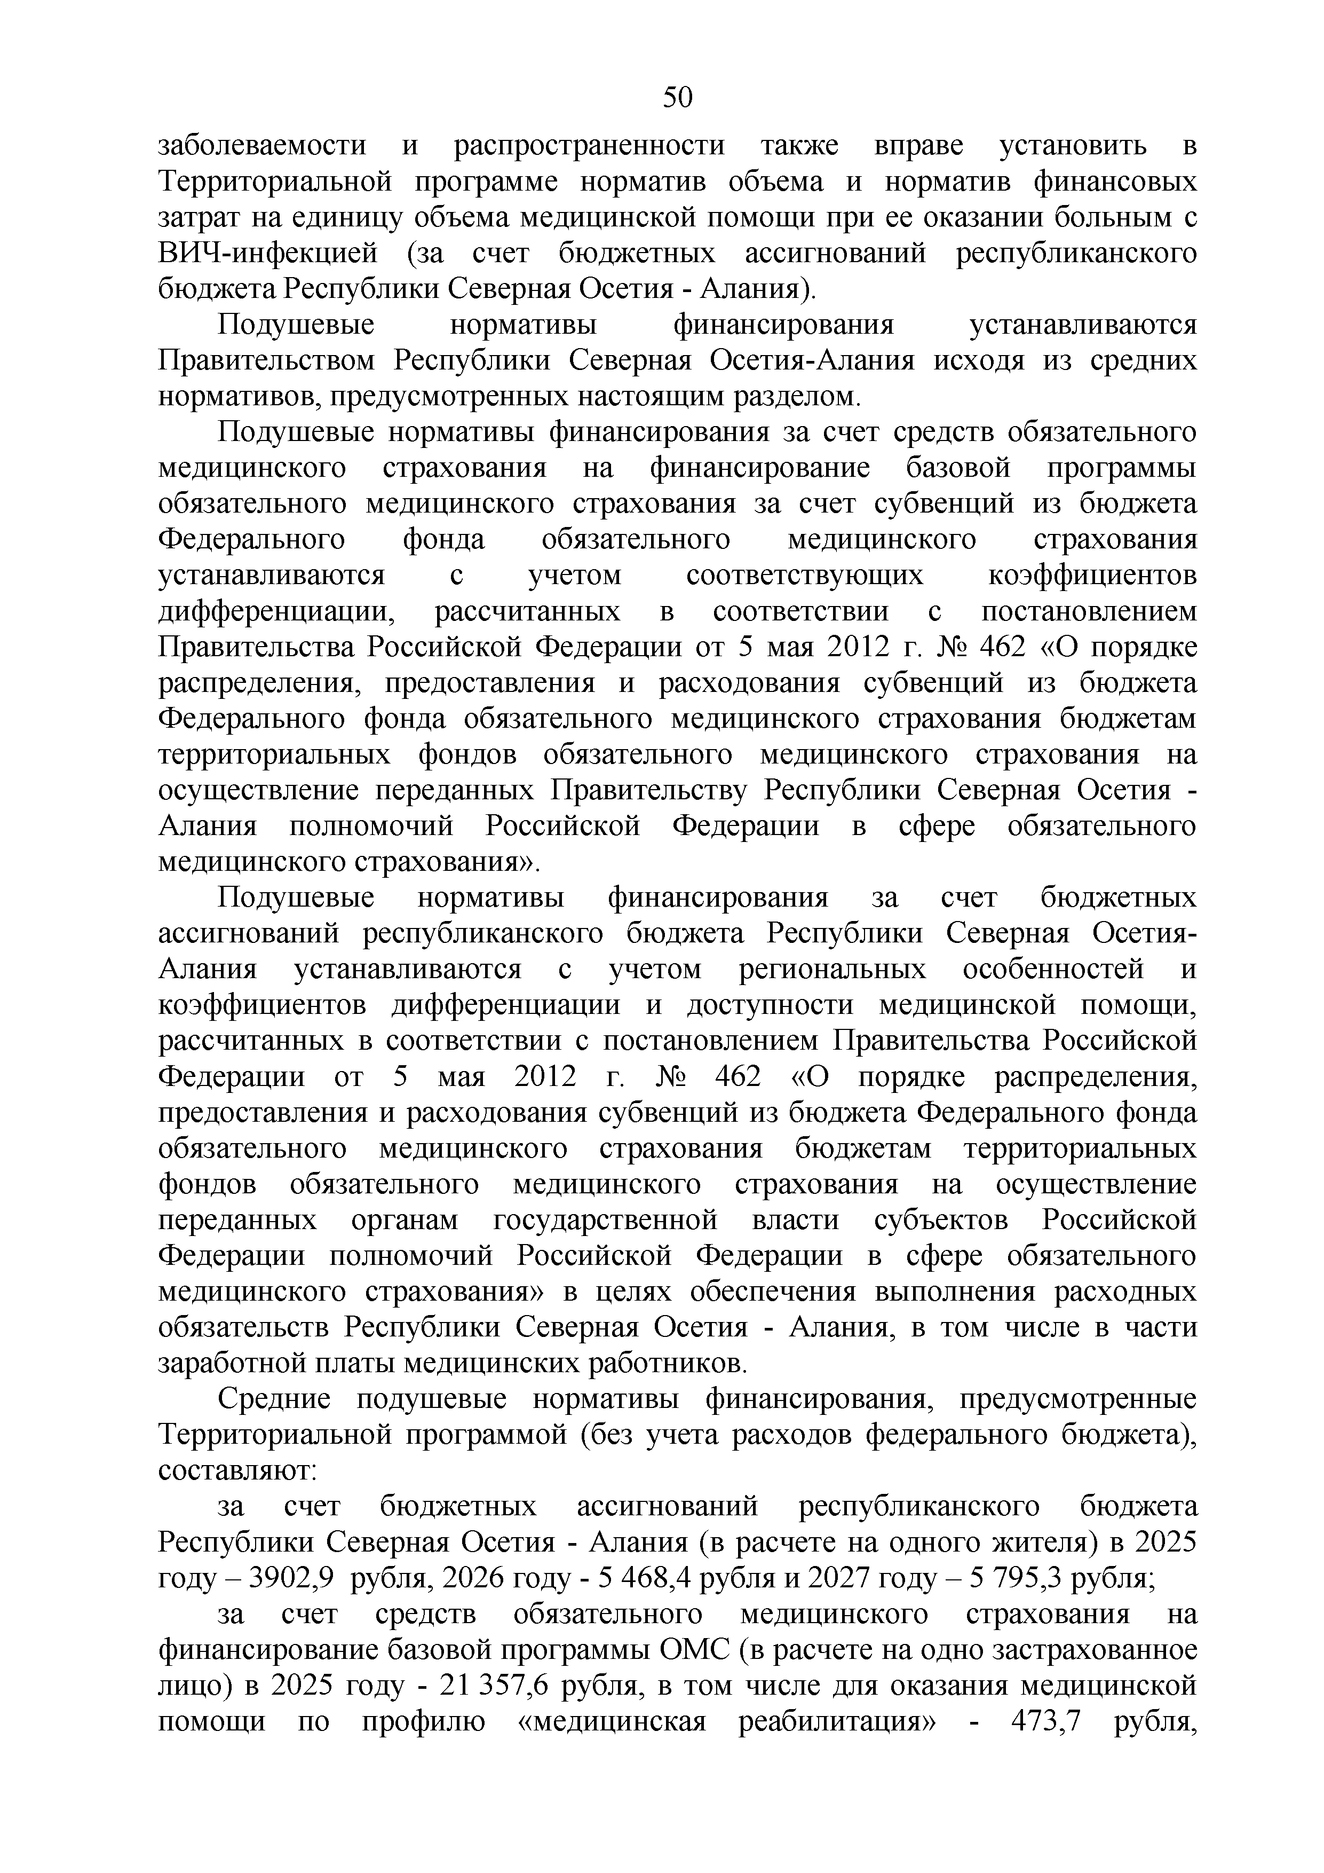
заболеваемости и распространенности также вправе установить в Территориальной программе норматив объема и норматив финансовых затрат на единицу объема медицинской помощи при ее оказании больным с ВИЧ-инфекцией (за счет бюджетных ассигнований республиканского бюджета Республики Северная Осетия - Алания).
Подушевые нормативы финансирования устанавливаются Правительством Республики Северная Осетия-Алания исходя из средних нормативов, предусмотренных настоящим разделом.
Подушевые нормативы финансирования за счет средств обязательного медицинского страхования на финансирование базовой программы обязательного медицинского страхования за счет субвенций из бюджета Федерального фонда обязательного медицинского страхования устанавливаются с учетом соответствующих коэффициентов дифференциации, рассчитанных в соответствии с постановлением Правительства Российской Федерации от 5 мая 2012 г. № 462 «О порядке распределения, предоставления и расходования субвенций из бюджета Федерального фонда обязательного медицинского страхования бюджетам территориальных фондов обязательного медицинского страхования на осуществление переданных Правительству Республики Северная Осетия - Алания полномочий Российской Федерации в сфере обязательного медицинского страхования».
Подушевые нормативы финансирования за счет бюджетных ассигнований республиканского бюджета Республики Северная Осетия- Алания устанавливаются с учетом региональных особенностей и коэффициентов дифференциации и доступности медицинской помощи, рассчитанных в соответствии с постановлением Правительства Российской Федерации от 5 мая 2012 г. № 462 «О порядке распределения, предоставления и расходования субвенций из бюджета Федерального фонда обязательного медицинского страхования бюджетам территориальных фондов обязательного медицинского страхования на осуществление переданных органам государственной власти субъектов Российской Федерации полномочий Российской Федерации в сфере обязательного медицинского страхования» в целях обеспечения выполнения расходных обязательств Республики Северная Осетия - Алания, в том числе в части заработной платы медицинских работников.
Средние подушевые нормативы финансирования, предусмотренные Территориальной программой (без учета расходов федерального бюджета), составляют:
за счет бюджетных ассигнований республиканского бюджета Республики Северная Осетия - Алания (в расчете на одного жителя) в 2025 году - 3902,9 рубля, 2026 году - 5 468,4 рубля и 2027 году - 5 795,3 рубля;
за счет средств обязательного медицинского страхования на финансирование базовой программы ОМС (в расчете на одно застрахованное лицо) в 2025 году - 21 357,6 рубля, в том числе для оказания медицинской помощи по профилю «медицинская реабилитация» - 473,7 рубля,

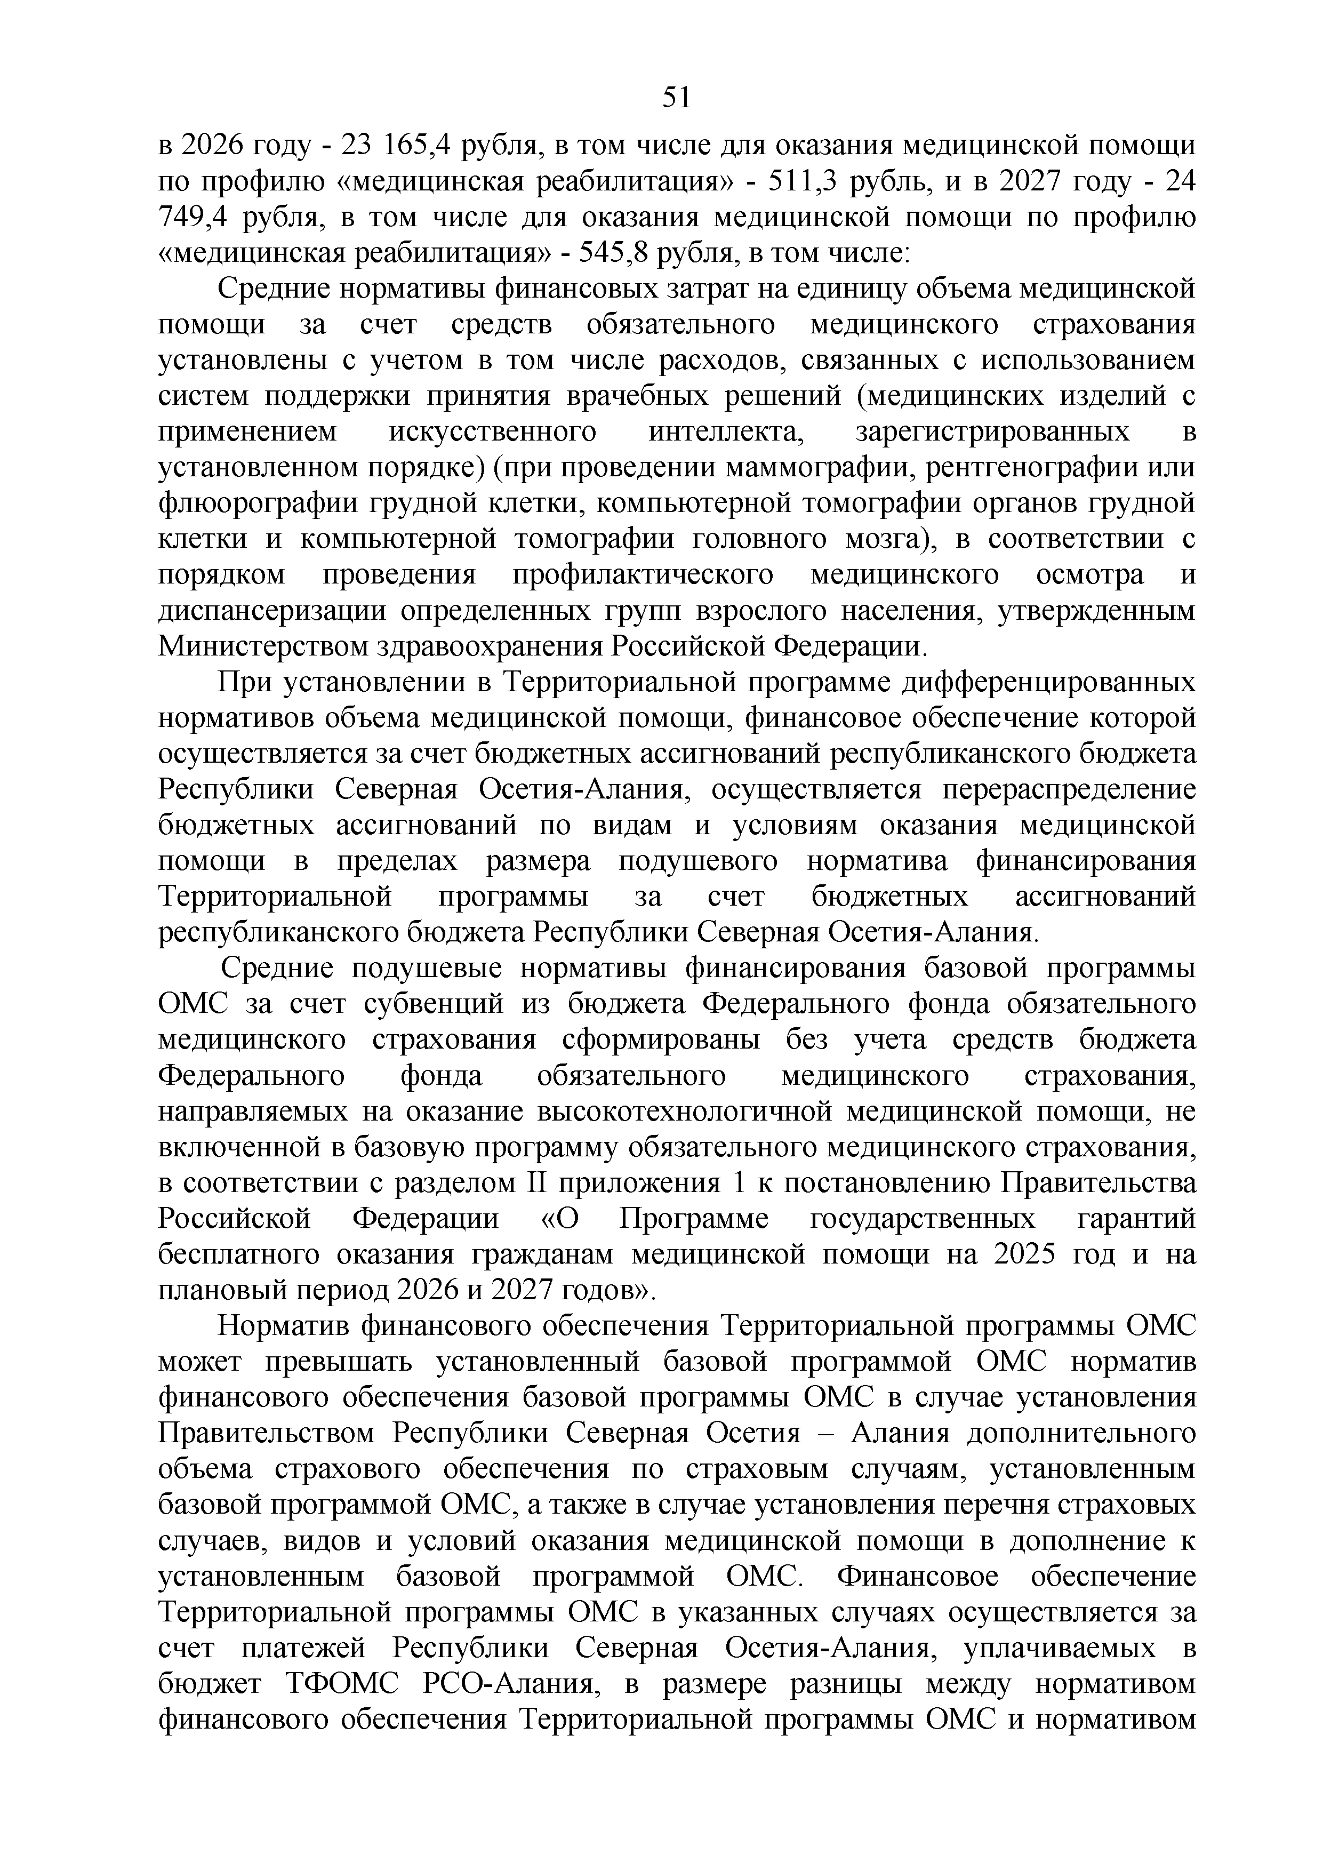
в 2026 году - 23 165,4 рубля, в том числе для оказания медицинской помощи по профилю «медицинская реабилитация» - 511,3 рубль, и в 2027 году - 24 749,4 рубля, в том числе для оказания медицинской помощи по профилю
«медицинская реабилитация» - 545,8 рубля, в том числе:
Средние нормативы финансовых затрат на единицу объема медицинской помощи за счет средств обязательного медицинского страхования установлены с учетом в том числе расходов, связанных с использованием систем поддержки принятия врачебных решений (медицинских изделий с применением искусственного интеллекта, зарегистрированных в установленном порядке) (при проведении маммографии, рентгенографии или флюорографии грудной клетки, компьютерной томографии органов грудной клетки и компьютерной томографии головного мозга), в соответствии с порядком проведения профилактического медицинского осмотра и диспансеризации определенных групп взрослого населения, утвержденным Министерством здравоохранения Российской Федерации.
При установлении в Территориальной программе дифференцированных нормативов объема медицинской помощи, финансовое обеспечение которой осуществляется за счет бюджетных ассигнований республиканского бюджета Республики Северная Осетия-Алания, осуществляется перераспределение бюджетных ассигнований по видам и условиям оказания медицинской помощи в пределах размера подушевого норматива финансирования Территориальной программы за счет бюджетных ассигнований республиканского бюджета Республики Северная Осетия-Алания.
Средние подушевые нормативы финансирования базовой программы ОМС за счет субвенций из бюджета Федерального фонда обязательного медицинского страхования сформированы без учета средств бюджета Федерального фонда обязательного медицинского страхования, направляемых на оказание высокотехнологичной медицинской помощи, не включенной в базовую программу обязательного медицинского страхования, в соответствии с разделом II приложения 1 к постановлению Правительства Российской Федерации «О Программе государственных гарантий бесплатного оказания гражданам медицинской помощи на 2025 год и на плановый период 2026 и 2027 годов».
Норматив финансового обеспечения Территориальной программы ОМС может превышать установленный базовой программой ОМС норматив финансового обеспечения базовой программы ОМС в случае установления Правительством Республики Северная Осетия - Алания дополнительного объема страхового обеспечения по страховым случаям, установленным базовой программой ОМС, а также в случае установления перечня страховых случаев, видов и условий оказания медицинской помощи в дополнение к установленным базовой программой ОМС. Финансовое обеспечение Территориальной программы ОМС в указанных случаях осуществляется за счет платежей Республики Северная Осетия-Алания, уплачиваемых в бюджет ТФОМС РСО-Алания, в размере разницы между нормативом финансового обеспечения Территориальной программы ОМС и нормативом

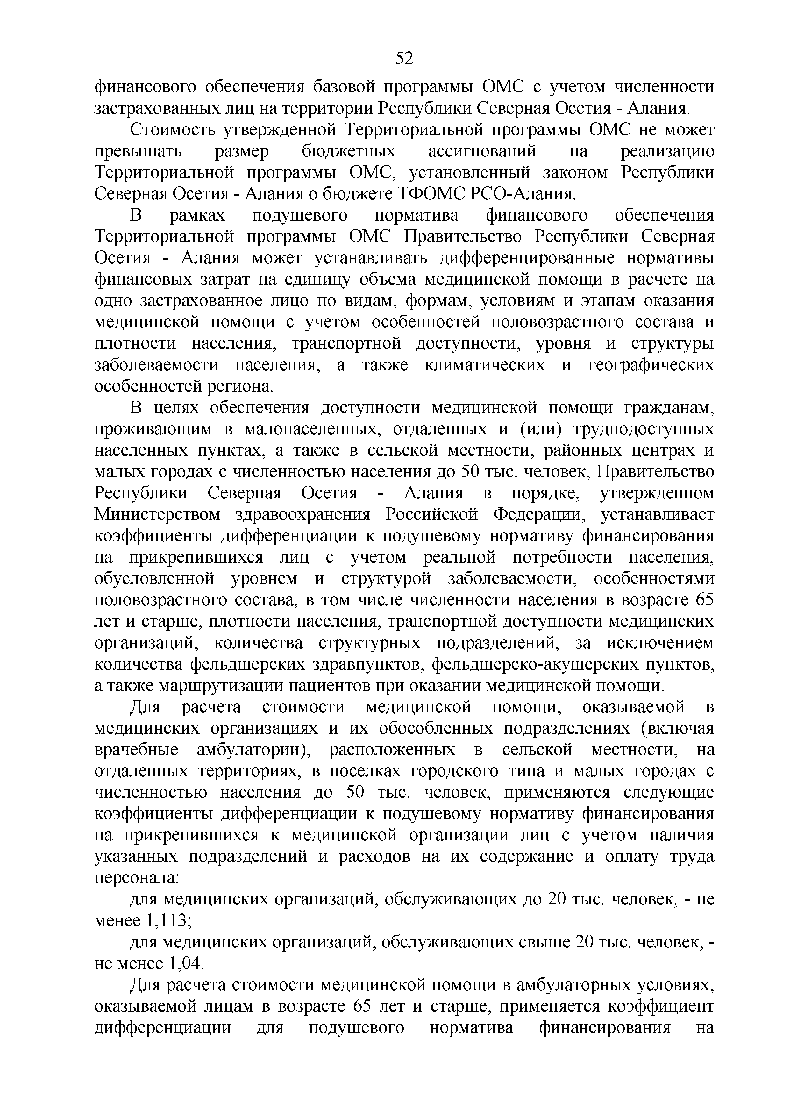
финансового обеспечения базовой программы ОМС с учетом численности застрахованных лиц на территории Республики Северная Осетия - Алания.
Стоимость утвержденной Территориальной программы ОМС не может превышать размер бюджетных ассигнований на реализацию Территориальной программы ОМС, установленный законом Республики Северная Осетия - Алания о бюджете ТФОМС РСО-Алания.
В рамках подушевого норматива финансового обеспечения Территориальной программы ОМС Правительство Республики Северная Осетия - Алания может устанавливать дифференцированные нормативы финансовых затрат на единицу объема медицинской помощи в расчете на одно застрахованное лицо по видам, формам, условиям и этапам оказания медицинской помощи с учетом особенностей половозрастного состава и плотности населения, транспортной доступности, уровня и структуры заболеваемости населения, а также климатических и географических особенностей региона.
В целях обеспечения доступности медицинской помощи гражданам, проживающим в малонаселенных, отдаленных и (или) труднодоступных населенных пунктах, а также в сельской местности, районных центрах и малых городах с численностью населения до 50 тыс. человек, Правительство Республики Северная Осетия - Алания в порядке, утвержденном Министерством здравоохранения Российской Федерации, устанавливает коэффициенты дифференциации к подушевому нормативу финансирования на прикрепившихся лиц с учетом реальной потребности населения, обусловленной уровнем и структурой заболеваемости, особенностями половозрастного состава, в том числе численности населения в возрасте 65 лет и старше, плотности населения, транспортной доступности медицинских организаций, количества структурных подразделений, за исключением количества фельдшерских здравпунктов, фельдшерско-акушерских пунктов, а также маршрутизации пациентов при оказании медицинской помощи.
Для расчета стоимости медицинской помощи, оказываемой в медицинских организациях и их обособленных подразделениях (включая врачебные амбулатории), расположенных в сельской местности, на отдаленных территориях, в поселках городского типа и малых городах с численностью населения до 50 тыс. человек, применяются следующие коэффициенты дифференциации к подушевому нормативу финансирования на прикрепившихся к медицинской организации лиц с учетом наличия указанных подразделений и расходов на их содержание и оплату труда персонала:
для медицинских организаций, обслуживающих до 20 тыс. человек, - не менее 1,113;
для медицинских организаций, обслуживающих свыше 20 тыс. человек, -
не менее 1,04.
Для расчета стоимости медицинской помощи в амбулаторных условиях, оказываемой лицам в возрасте 65 лет и старше, применяется коэффициент дифференциации для подушевого норматива финансирования на

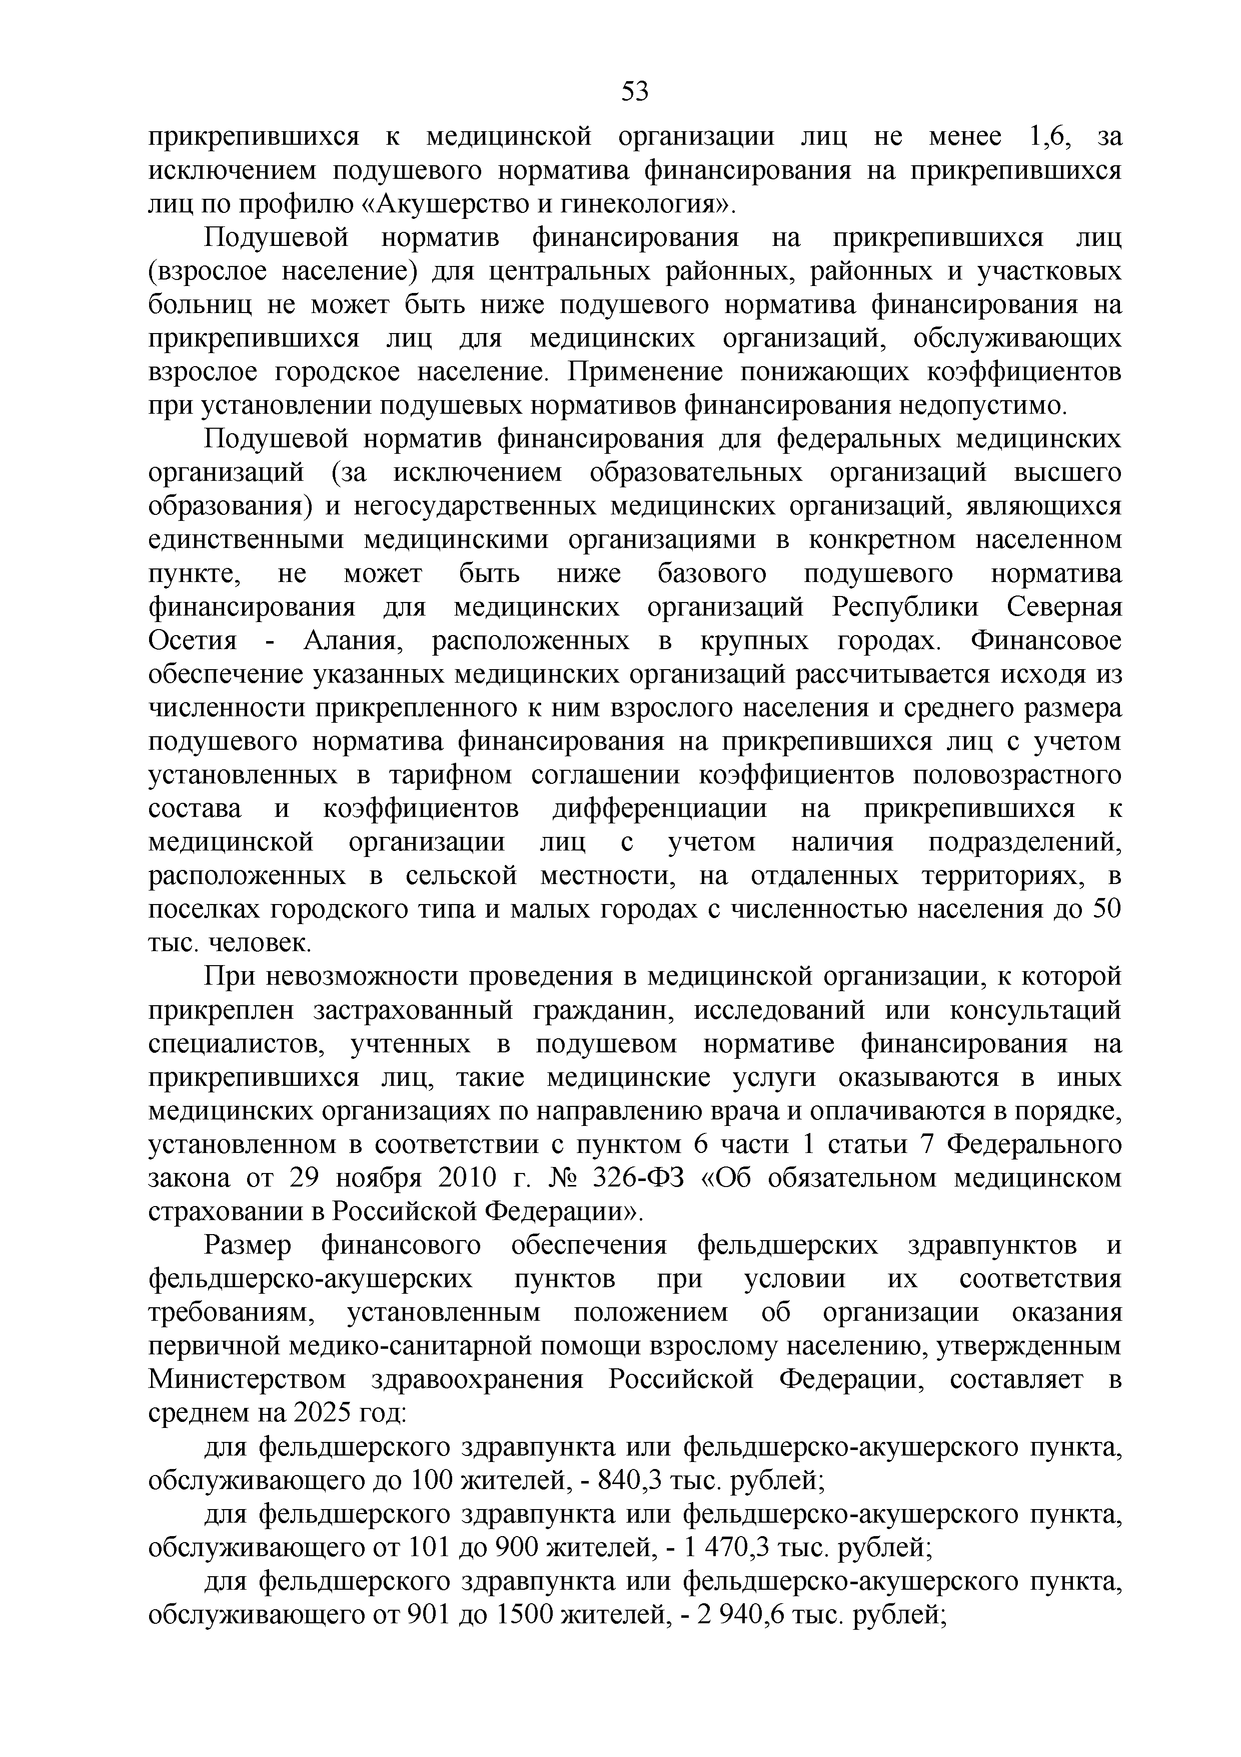
прикрепившихся к медицинской организации лиц не менее 1,6, за исключением подушевого норматива финансирования на прикрепившихся лиц по профилю «Акушерство и гинекология».
Подушевой норматив финансирования на прикрепившихся лиц (взрослое население) для центральных районных, районных и участковых больниц не может быть ниже подушевого норматива финансирования на прикрепившихся лиц для медицинских организаций, обслуживающих взрослое городское население. Применение понижающих коэффициентов при установлении подушевых нормативов финансирования недопустимо.
Подушевой норматив финансирования для федеральных медицинских организаций (за исключением образовательных организаций высшего образования) и негосударственных медицинских организаций, являющихся единственными медицинскими организациями в конкретном населенном пункте, не может быть ниже базового подушевого норматива финансирования для медицинских организаций Республики Северная Осетия - Алания, расположенных в крупных городах. Финансовое обеспечение указанных медицинских организаций рассчитывается исходя из численности прикрепленного к ним взрослого населения и среднего размера подушевого норматива финансирования на прикрепившихся лиц с учетом установленных в тарифном соглашении коэффициентов половозрастного состава и коэффициентов дифференциации на прикрепившихся к медицинской организации лиц с учетом наличия подразделений, расположенных в сельской местности, на отдаленных территориях, в поселках городского типа и малых городах с численностью населения до 50 тыс. человек.
При невозможности проведения в медицинской организации, к которой
прикреплен застрахованный гражданин, исследований или консультаций специалистов, учтенных в подушевом нормативе финансирования на прикрепившихся лиц, такие медицинские услуги оказываются в иных медицинских организациях по направлению врача и оплачиваются в порядке, установленном в соответствии с пунктом 6 части 1 статьи 7 Федерального закона от 29 ноября 2010 г. № 326-ФЗ «Об обязательном медицинском страховании в Российской Федерации».
Размер финансового обеспечения фельдшерских здравпунктов и фельдшерско-акушерских пунктов при условии их соответствия требованиям, установленным положением об организации оказания первичной медико-санитарной помощи взрослому населению, утвержденным Министерством здравоохранения Российской Федерации, составляет в среднем на 2025 год:
для фельдшерского здравпункта или фельдшерско-акушерского пункта, обслуживающего до 100 жителей, - 840,3 тыс. рублей;
для фельдшерского здравпункта или фельдшерско-акушерского пункта, обслуживающего от 101 до 900 жителей, - 1 470,3 тыс. рублей;
для фельдшерского здравпункта или фельдшерско-акушерского пункта, обслуживающего от 901 до 1500 жителей, - 2 940,6 тыс. рублей;

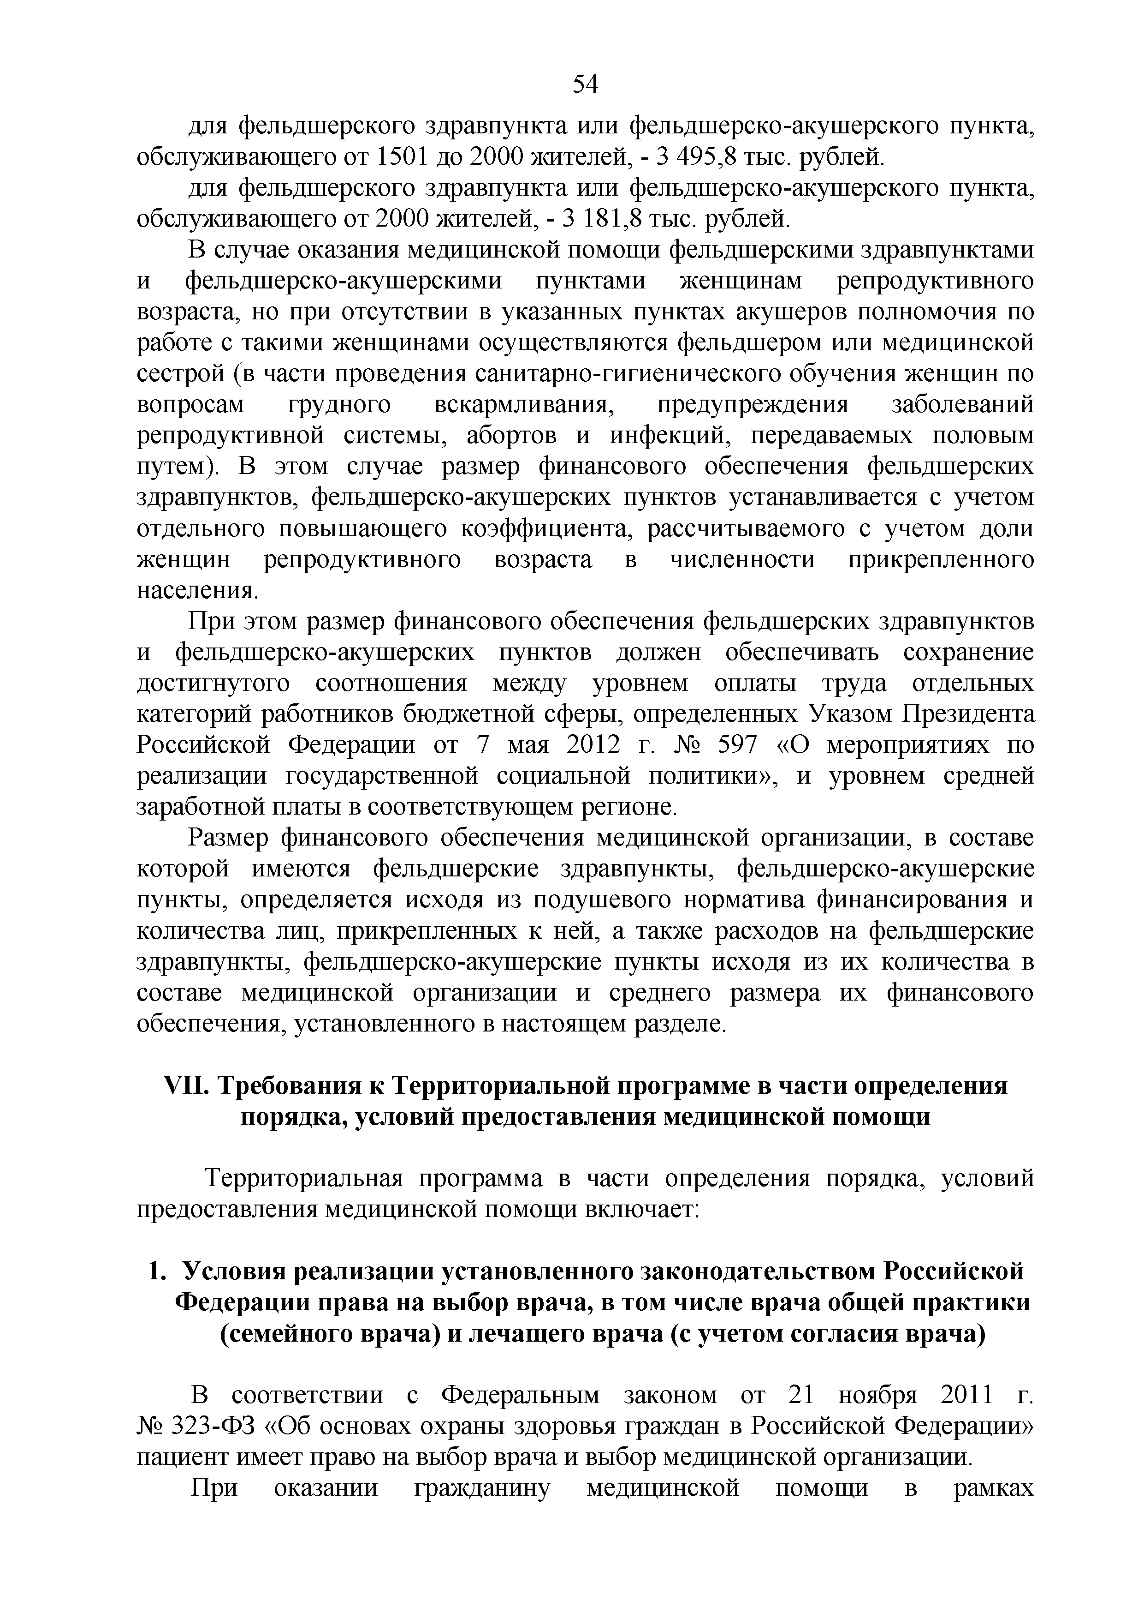
для фельдшерского здравпункта или фельдшерско-акушерского пункта, обслуживающего от 1501 до 2000 жителей, - 3 495,8 тыс. рублей.
для фельдшерского здравпункта или фельдшерско-акушерского пункта, обслуживающего от 2000 жителей, - 3 181,8 тыс. рублей.
В случае оказания медицинской помощи фельдшерскими здравпунктами и фельдшерско-акушерскими пунктами женщинам репродуктивного возраста, но при отсутствии в указанных пунктах акушеров полномочия по работе с такими женщинами осуществляются фельдшером или медицинской сестрой (в части проведения санитарно-гигиенического обучения женщин по вопросам грудного вскармливания, предупреждения заболеваний репродуктивной системы, абортов и инфекций, передаваемых половым путем). В этом случае размер финансового обеспечения фельдшерских здравпунктов, фельдшерско-акушерских пунктов устанавливается с учетом отдельного повышающего коэффициента, рассчитываемого с учетом доли женщин репродуктивного возраста в численности прикрепленного населения.
При этом размер финансового обеспечения фельдшерских здравпунктов и фельдшерско-акушерских пунктов должен обеспечивать сохранение достигнутого соотношения между уровнем оплаты труда отдельных категорий работников бюджетной сферы, определенных Указом Президента Российской Федерации от 7 мая 2012 г. № 597 «О мероприятиях по реализации государственной социальной политики», и уровнем средней заработной платы в соответствующем регионе.
Размер финансового обеспечения медицинской организации, в составе которой имеются фельдшерские здравпункты, фельдшерско-акушерские пункты, определяется исходя из подушевого норматива финансирования и количества лиц, прикрепленных к ней, а также расходов на фельдшерские здравпункты, фельдшерско-акушерские пункты исходя из их количества в составе медицинской организации и среднего размера их финансового обеспечения, установленного в настоящем разделе.

- Требования к Территориальной программе в части определения порядка, условий предоставления медицинской помощи

Территориальная программа в части определения порядка, условий предоставления медицинской помощи включает:

- Условия реализации установленного законодательством Российской Федерации права на выбор врача, в том числе врача общей практики
(семейного врача) и лечащего врача (с учетом согласия врача)

В соответствии с Федеральным законом от 21 ноября 2011 г.
№ 323-ФЗ «Об основах охраны здоровья граждан в Российской Федерации» пациент имеет право на выбор врача и выбор медицинской организации.
При оказании гражданину медицинской помощи в рамках

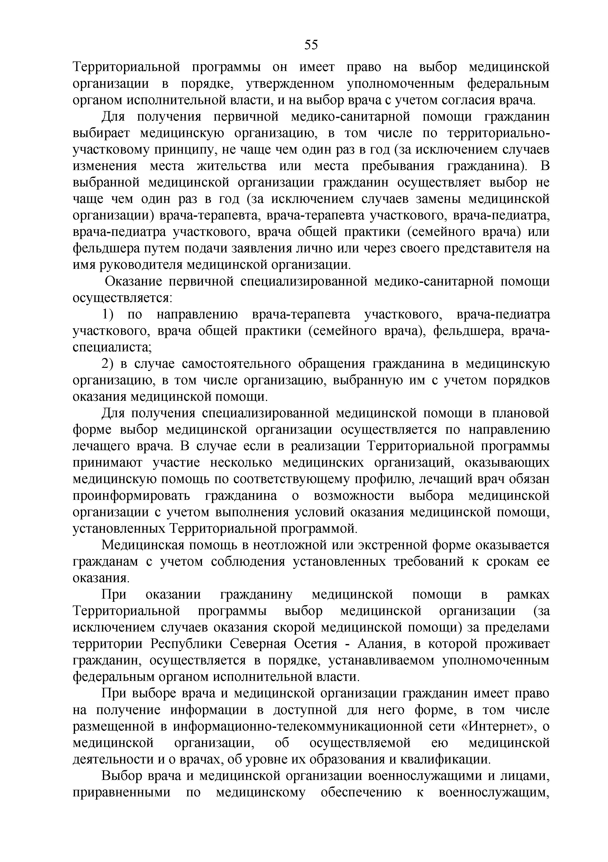
Территориальной программы он имеет право на выбор медицинской организации в порядке, утвержденном уполномоченным федеральным органом исполнительной власти, и на выбор врача с учетом согласия врача.
Для получения первичной медико-санитарной помощи гражданин выбирает медицинскую организацию, в том числе по территориально- участковому принципу, не чаще чем один раз в год (за исключением случаев изменения места жительства или места пребывания гражданина). В выбранной медицинской организации гражданин осуществляет выбор не чаще чем один раз в год (за исключением случаев замены медицинской организации) врача-терапевта, врача-терапевта участкового, врача-педиатра, врача-педиатра участкового, врача общей практики (семейного врача) или фельдшера путем подачи заявления лично или через своего представителя на имя руководителя медицинской организации.
Оказание первичной специализированной медико-санитарной помощи осуществляется:
  - по направлению врача-терапевта участкового, врача-педиатра участкового, врача общей практики (семейного врача), фельдшера, врача- специалиста;
  - в случае самостоятельного обращения гражданина в медицинскую организацию, в том числе организацию, выбранную им с учетом порядков оказания медицинской помощи.
Для получения специализированной медицинской помощи в плановой форме выбор медицинской организации осуществляется по направлению лечащего врача. В случае если в реализации Территориальной программы принимают участие несколько медицинских организаций, оказывающих медицинскую помощь по соответствующему профилю, лечащий врач обязан проинформировать гражданина о возможности выбора медицинской организации с учетом выполнения условий оказания медицинской помощи, установленных Территориальной программой.
Медицинская помощь в неотложной или экстренной форме оказывается гражданам с учетом соблюдения установленных требований к срокам ее оказания.
При оказании гражданину медицинской помощи в рамках Территориальной программы выбор медицинской организации (за исключением случаев оказания скорой медицинской помощи) за пределами территории Республики Северная Осетия - Алания, в которой проживает гражданин, осуществляется в порядке, устанавливаемом уполномоченным федеральным органом исполнительной власти.
При выборе врача и медицинской организации гражданин имеет право на получение информации в доступной для него форме, в том числе размещенной в информационно-телекоммуникационной сети «Интернет», о медицинской организации, об осуществляемой ею медицинской деятельности и о врачах, об уровне их образования и квалификации.
Выбор врача и медицинской организации военнослужащими и лицами, приравненными по медицинскому обеспечению к военнослужащим,

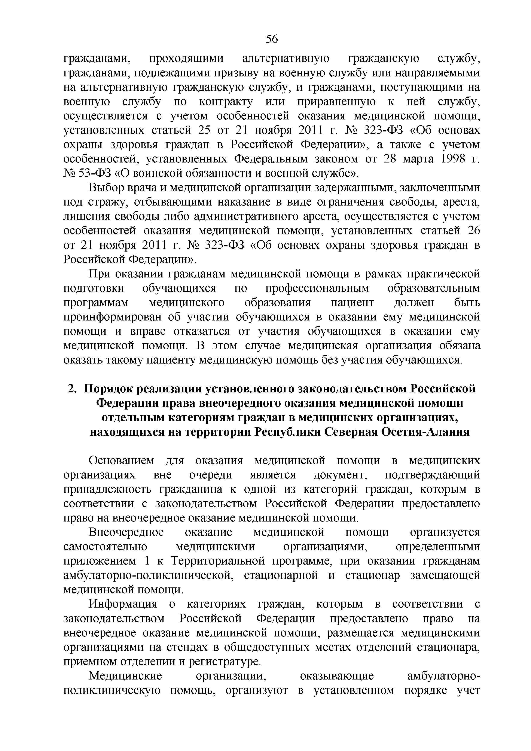
гражданами, проходящими альтернативную гражданскую службу, гражданами, подлежащими призыву на военную службу или направляемыми на альтернативную гражданскую службу, и гражданами, поступающими на военную службу по контракту или приравненную к ней службу, осуществляется с учетом особенностей оказания медицинской помощи, установленных статьей 25 от 21 ноября 2011 г. № 323-ФЗ «Об основах охраны здоровья граждан в Российской Федерации», а также с учетом особенностей, установленных Федеральным законом от 28 марта 1998 г.
№ 53-ФЗ «О воинской обязанности и военной службе».
Выбор врача и медицинской организации задержанными, заключенными под стражу, отбывающими наказание в виде ограничения свободы, ареста, лишения свободы либо административного ареста, осуществляется с учетом особенностей оказания медицинской помощи, установленных статьей 26 от 21 ноября 2011 г. № 323-ФЗ «Об основах охраны здоровья граждан в Российской Федерации».
При оказании гражданам медицинской помощи в рамках практической подготовки обучающихся по профессиональным образовательным программам медицинского образования пациент должен быть проинформирован об участии обучающихся в оказании ему медицинской помощи и вправе отказаться от участия обучающихся в оказании ему медицинской помощи. В этом случае медицинская организация обязана оказать такому пациенту медицинскую помощь без участия обучающихся.

- Порядок реализации установленного законодательством Российской Федерации права внеочередного оказания медицинской помощи отдельным категориям граждан в медицинских организациях, находящихся на территории Республики Северная Осетия-Алания

Основанием для оказания медицинской помощи в медицинских организациях вне очереди является документ, подтверждающий принадлежность гражданина к одной из категорий граждан, которым в соответствии с законодательством Российской Федерации предоставлено право на внеочередное оказание медицинской помощи.
Внеочередное оказание медицинской помощи организуется самостоятельно медицинскими организациями, определенными приложением 1 к Территориальной программе, при оказании гражданам амбулаторно-поликлинической, стационарной и стационар замещающей медицинской помощи.
Информация о категориях граждан, которым в соответствии с законодательством Российской Федерации предоставлено право на внеочередное оказание медицинской помощи, размещается медицинскими организациями на стендах в общедоступных местах отделений стационара, приемном отделении и регистратуре.
Медицинские организации, оказывающие амбулаторно­ поликлиническую помощь, организуют в установленном порядке учет

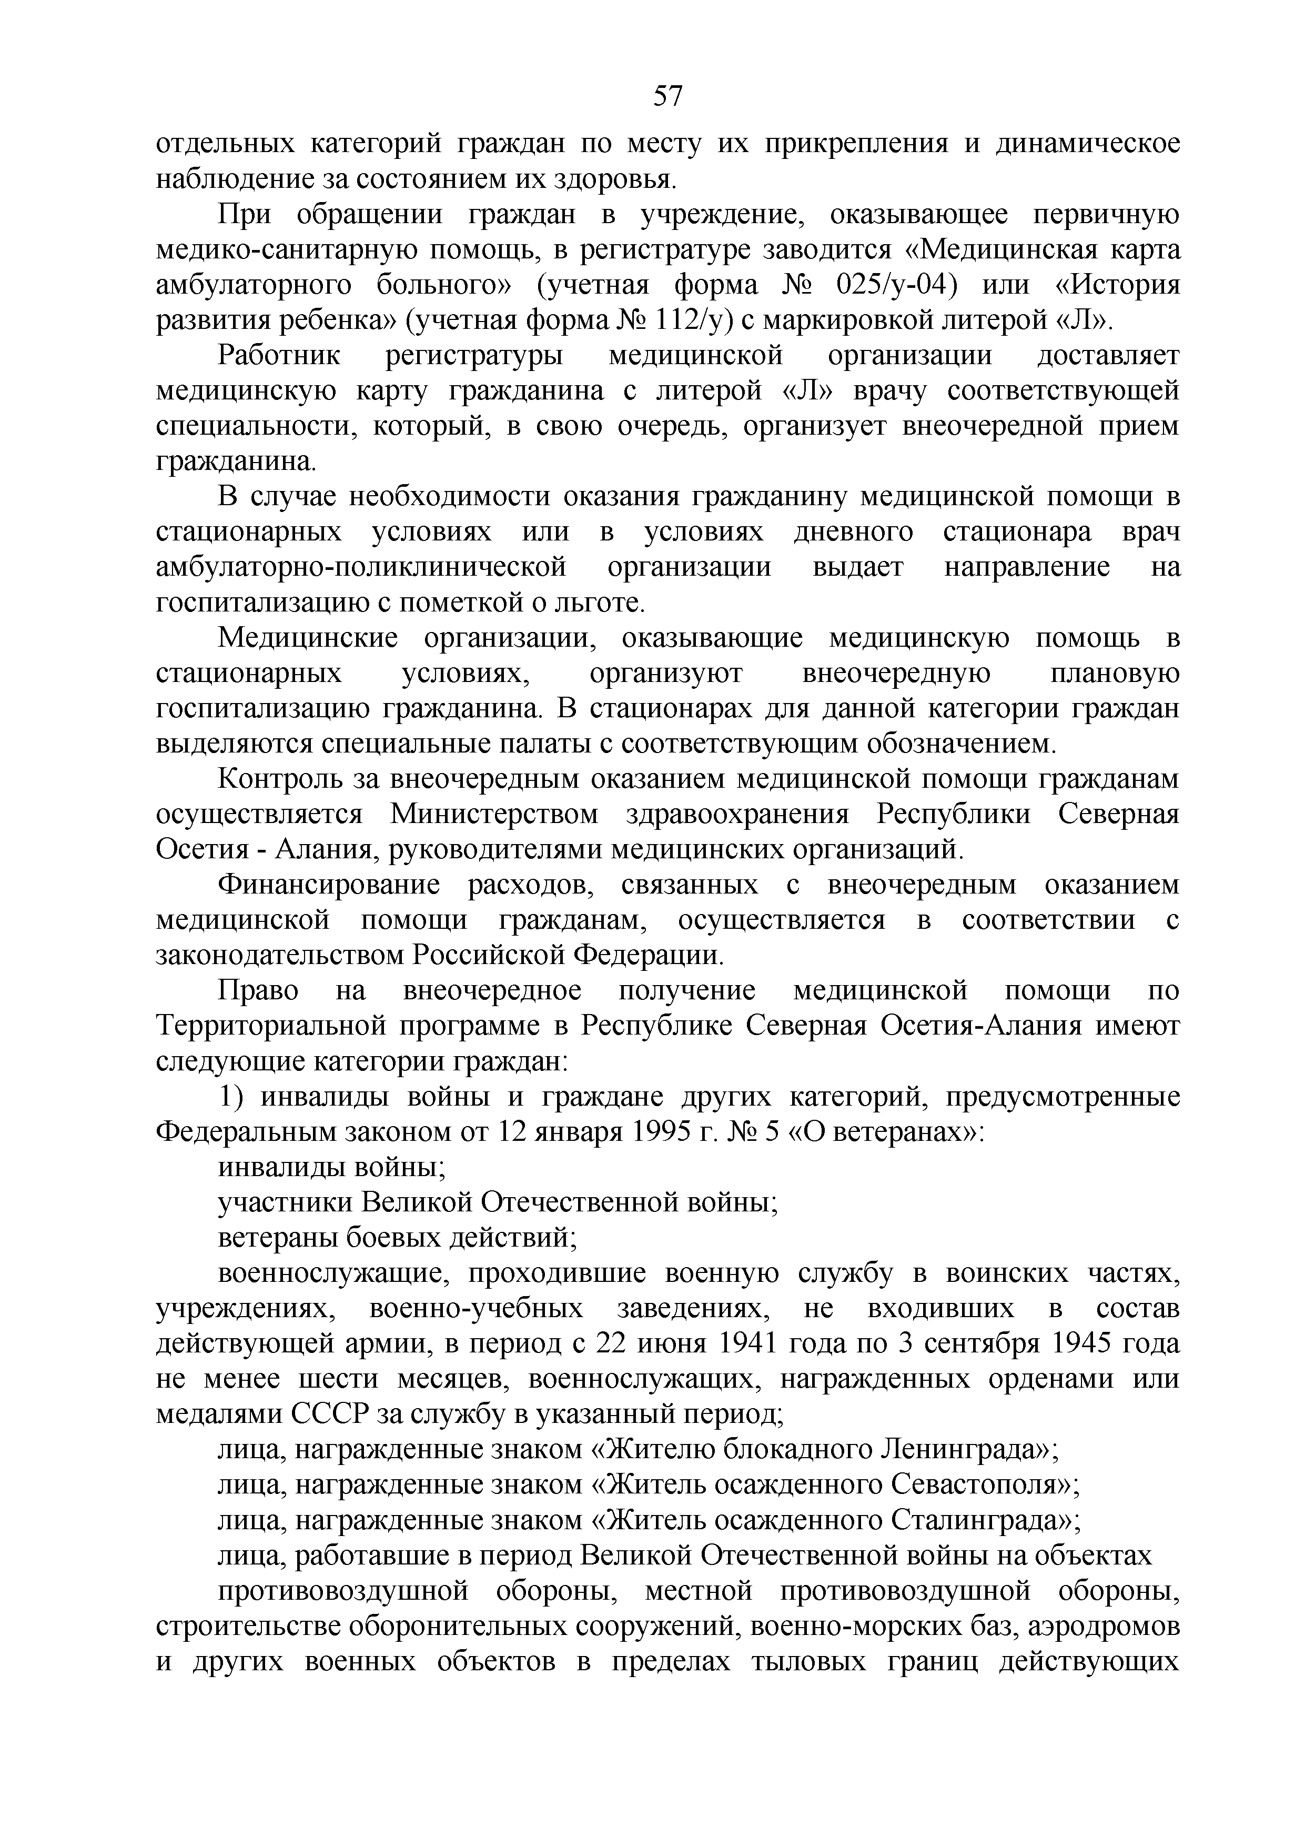
отдельных категорий граждан по месту их прикрепления и динамическое наблюдение за состоянием их здоровья.
При обращении граждан в учреждение, оказывающее первичную медико-санитарную помощь, в регистратуре заводится «Медицинская карта амбулаторного больного» (учетная форма № 025/у-04) или «История развития ребенка» (учетная форма № 112/у) с маркировкой литерой «Л».
Работник регистратуры медицинской организации доставляет медицинскую карту гражданина с литерой «Л» врачу соответствующей специальности, который, в свою очередь, организует внеочередной прием гражданина.
В случае необходимости оказания гражданину медицинской помощи в стационарных условиях или в условиях дневного стационара врач амбулаторно-поликлинической организации выдает направление на госпитализацию с пометкой о льготе.
Медицинские организации, оказывающие медицинскую помощь в стационарных условиях, организуют внеочередную плановую госпитализацию гражданина. В стационарах для данной категории граждан выделяются специальные палаты с соответствующим обозначением.
Контроль за внеочередным оказанием медицинской помощи гражданам осуществляется Министерством здравоохранения Республики Северная Осетия - Алания, руководителями медицинских организаций.
Финансирование расходов, связанных с внеочередным оказанием медицинской помощи гражданам, осуществляется в соответствии с законодательством Российской Федерации.
Право на внеочередное получение медицинской помощи по Территориальной программе в Республике Северная Осетия-Алания имеют следующие категории граждан:
  - инвалиды войны и граждане других категорий, предусмотренные Федеральным законом от 12 января 1995 г. № 5 «О ветеранах»:
инвалиды войны;
участники Великой Отечественной войны; ветераны боевых действий;
военнослужащие, проходившие военную службу в воинских частях, учреждениях, военно-учебных заведениях, не входивших в состав действующей армии, в период с 22 июня 1941 года по 3 сентября 1945 года не менее шести месяцев, военнослужащих, награжденных орденами или медалями СССР за службу в указанный период;
лица, награжденные знаком «Жителю блокадного Ленинграда»; лица, награжденные знаком «Житель осажденного Севастополя»; лица, награжденные знаком «Житель осажденного Сталинграда»;
лица, работавшие в период Великой Отечественной войны на объектах противовоздушной обороны, местной противовоздушной обороны,
строительстве оборонительных сооружений, военно-морских баз, аэродромов и других военных объектов в пределах тыловых границ действующих

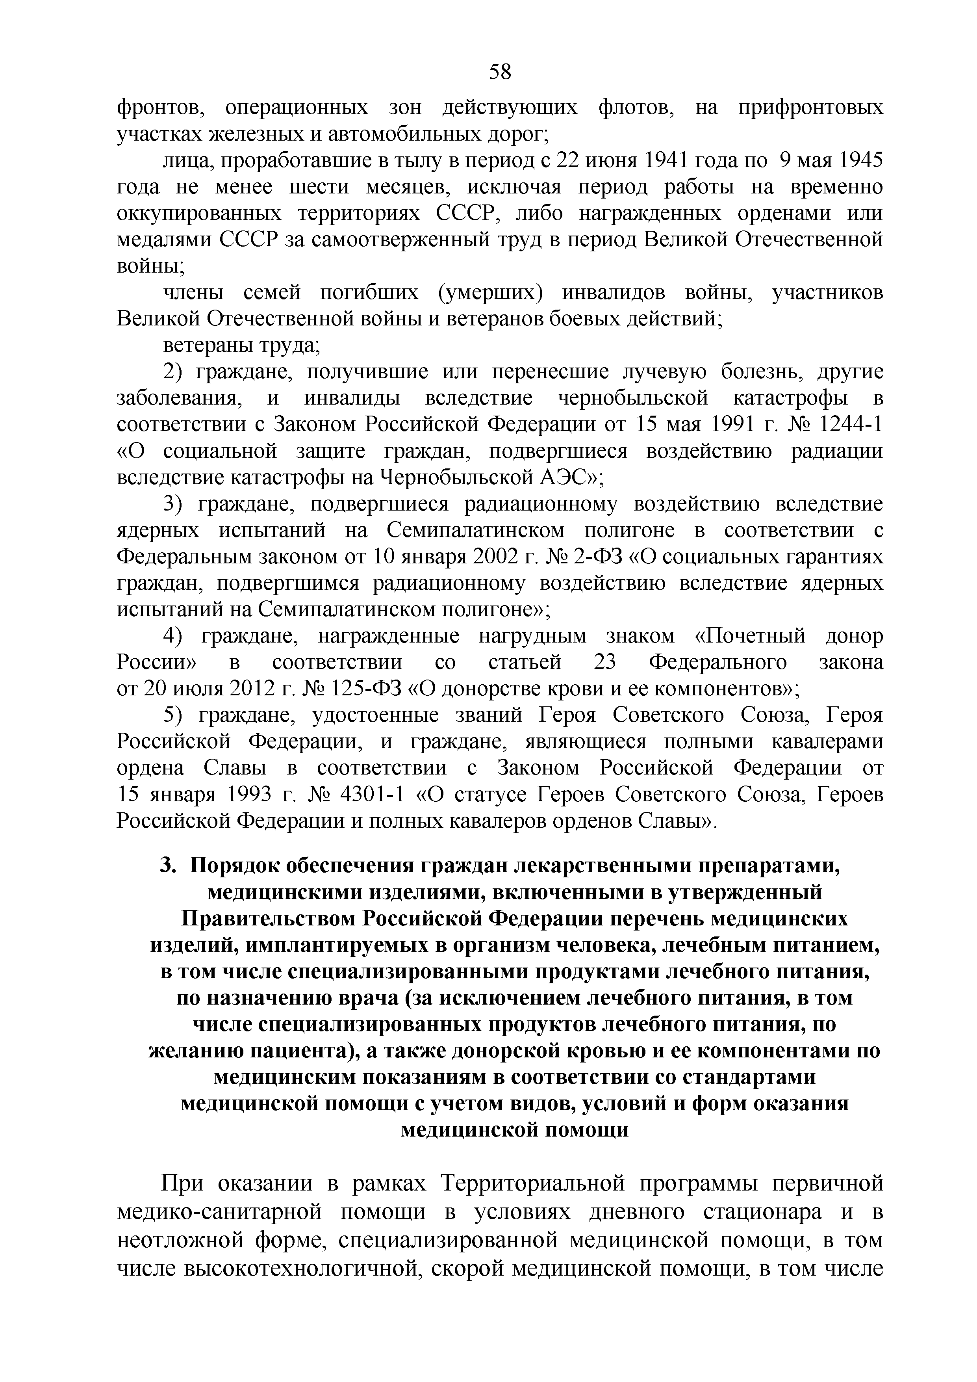
фронтов, операционных зон действующих флотов, на прифронтовых участках железных и автомобильных дорог;
лица, проработавшие в тылу в период с 22 июня 1941 года по 9 мая 1945 года не менее шести месяцев, исключая период работы на временно оккупированных территориях СССР, либо награжденных орденами или медалями СССР за самоотверженный труд в период Великой Отечественной войны;
члены семей погибших (умерших) инвалидов войны, участников Великой Отечественной войны и ветеранов боевых действий;
ветераны труда;
  - граждане, получившие или перенесшие лучевую болезнь, другие заболевания, и инвалиды вследствие чернобыльской катастрофы в соответствии с Законом Российской Федерации от 15 мая 1991 г. № 1244-1
«О социальной защите граждан, подвергшиеся воздействию радиации вследствие катастрофы на Чернобыльской АЭС»;
  - граждане, подвергшиеся радиационному воздействию вследствие ядерных испытаний на Семипалатинском полигоне в соответствии с Федеральным законом от 10 января 2002 г. № 2-ФЗ «О социальных гарантиях граждан, подвергшимся радиационному воздействию вследствие ядерных испытаний на Семипалатинском полигоне»;
  - граждане, награжденные нагрудным знаком «Почетный донор России» в соответствии со статьей 23 Федерального закона от 20 июля 2012 г. № 125-ФЗ «О донорстве крови и ее компонентов»;
  - граждане, удостоенные званий Героя Советского Союза, Героя Российской Федерации, и граждане, являющиеся полными кавалерами ордена Славы в соответствии с Законом Российской Федерации от 15 января 1993 г. № 4301-1 «О статусе Героев Советского Союза, Героев Российской Федерации и полных кавалеров орденов Славы».
- Порядок обеспечения граждан лекарственными препаратами, медицинскими изделиями, включенными в утвержденный
Правительством Российской Федерации перечень медицинских изделий, имплантируемых в организм человека, лечебным питанием, в том числе специализированными продуктами лечебного питания, по назначению врача (за исключением лечебного питания, в том числе специализированных продуктов лечебного питания, по желанию пациента), а также донорской кровью и ее компонентами по медицинским показаниям в соответствии со стандартами медицинской помощи с учетом видов, условий и форм оказания медицинской помощи

При оказании в рамках Территориальной программы первичной медико-санитарной помощи в условиях дневного стационара и в неотложной форме, специализированной медицинской помощи, в том числе высокотехнологичной, скорой медицинской помощи, в том числе

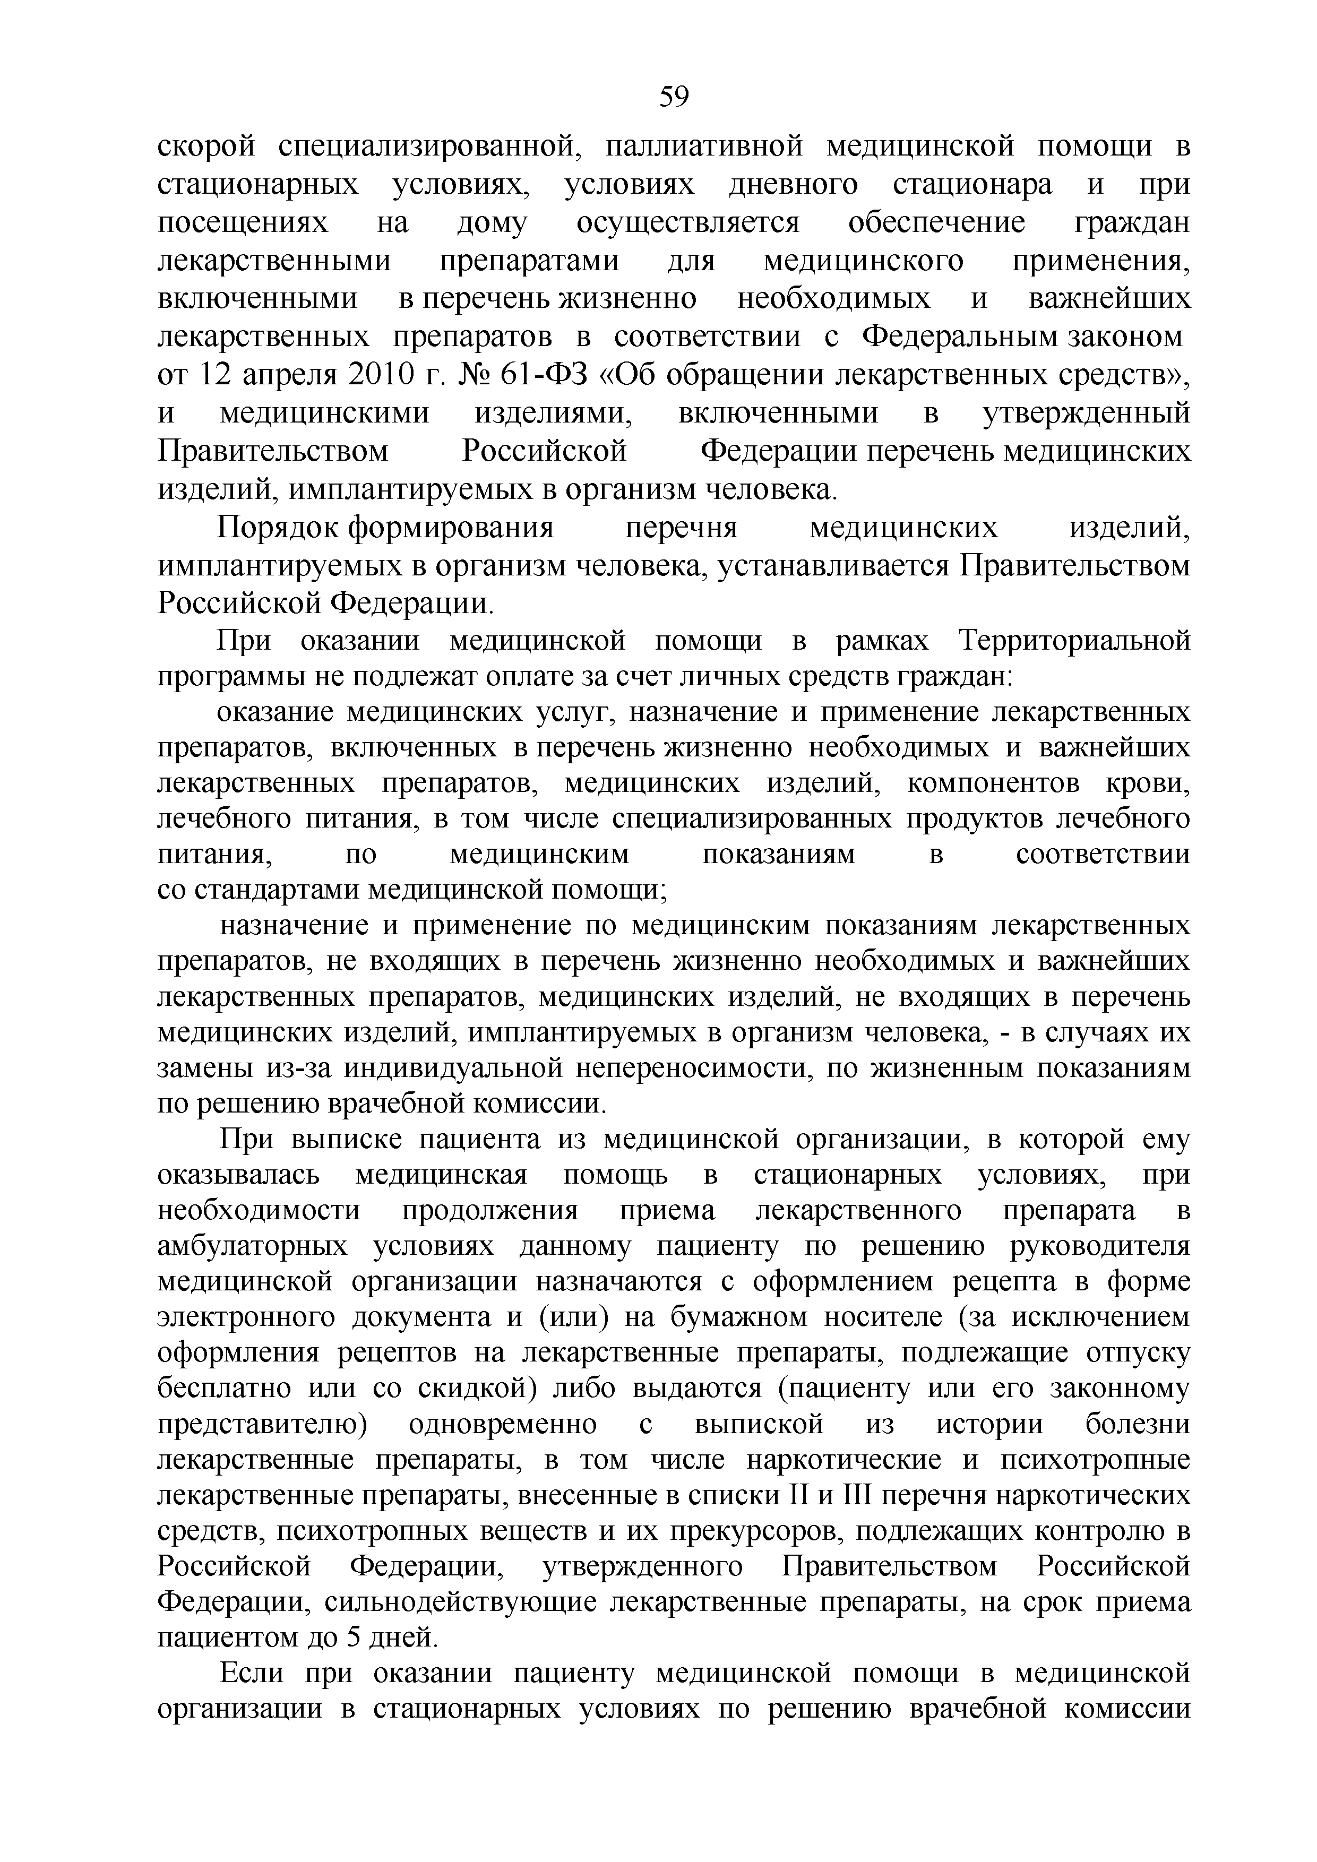
скорой специализированной, паллиативной медицинской помощи в стационарных условиях, условиях дневного стационара и при посещениях на дому осуществляется обеспечение граждан лекарственными препаратами для медицинского применения, включенными в перечень жизненно необходимых и важнейших лекарственных препаратов в соответствии с Федеральным законом от 12 апреля 2010 г. № 61-ФЗ «Об обращении лекарственных средств», и медицинскими изделиями, включенными в утвержденный Правительством Российской Федерации перечень медицинских изделий, имплантируемых в организм человека.
Порядок формирования перечня медицинских изделий, имплантируемых в организм человека, устанавливается Правительством Российской Федерации.
При оказании медицинской помощи в рамках Территориальной
программы не подлежат оплате за счет личных средств граждан:
оказание медицинских услуг, назначение и применение лекарственных препаратов, включенных в перечень жизненно необходимых и важнейших лекарственных препаратов, медицинских изделий, компонентов крови, лечебного питания, в том числе специализированных продуктов лечебного питания, по медицинским показаниям в соответствии со стандартами медицинской помощи;
назначение и применение по медицинским показаниям лекарственных препаратов, не входящих в перечень жизненно необходимых и важнейших лекарственных препаратов, медицинских изделий, не входящих в перечень медицинских изделий, имплантируемых в организм человека, - в случаях их замены из-за индивидуальной непереносимости, по жизненным показаниям по решению врачебной комиссии.
При выписке пациента из медицинской организации, в которой ему оказывалась медицинская помощь в стационарных условиях, при необходимости продолжения приема лекарственного препарата в амбулаторных условиях данному пациенту по решению руководителя медицинской организации назначаются с оформлением рецепта в форме электронного документа и (или) на бумажном носителе (за исключением оформления рецептов на лекарственные препараты, подлежащие отпуску бесплатно или со скидкой) либо выдаются (пациенту или его законному представителю) одновременно с выпиской из истории болезни лекарственные препараты, в том числе наркотические и психотропные лекарственные препараты, внесенные в списки II и III перечня наркотических средств, психотропных веществ и их прекурсоров, подлежащих контролю в Российской Федерации, утвержденного Правительством Российской Федерации, сильнодействующие лекарственные препараты, на срок приема пациентом до 5 дней.
Если при оказании пациенту медицинской помощи в медицинской
организации в стационарных условиях по решению врачебной комиссии

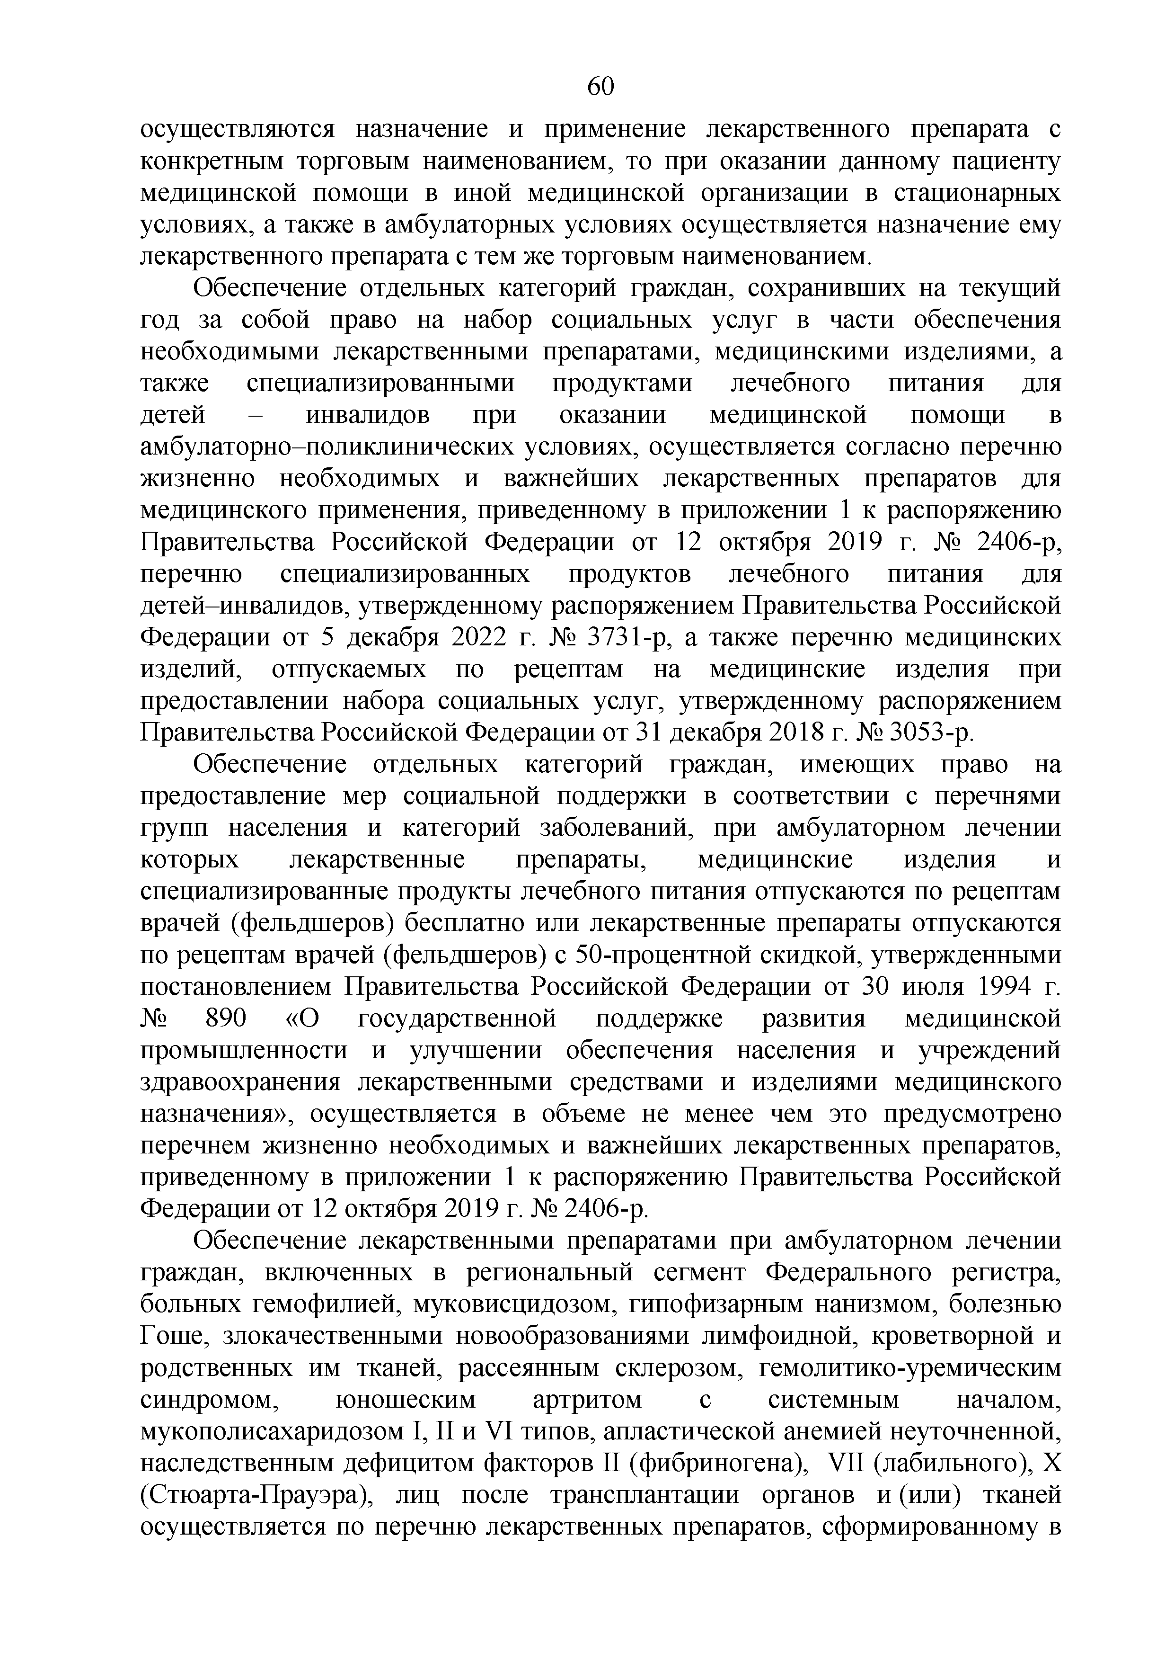
осуществляются назначение и применение лекарственного препарата с конкретным торговым наименованием, то при оказании данному пациенту медицинской помощи в иной медицинской организации в стационарных условиях, а также в амбулаторных условиях осуществляется назначение ему лекарственного препарата с тем же торговым наименованием.
Обеспечение отдельных категорий граждан, сохранивших на текущий год за собой право на набор социальных услуг в части обеспечения необходимыми лекарственными препаратами, медицинскими изделиями, а также специализированными продуктами лечебного питания для детей - инвалидов при оказаниимедицинской помощи в амбулаторно-поликлинических условиях, осуществляется согласно перечню жизненно необходимых и важнейших лекарственных препаратов для медицинского применения, приведенному в приложении 1 к распоряжению Правительства Российской Федерации от 12 октября 2019 г. № 2406-р, перечню специализированных продуктов лечебного питания для детей-инвалидов, утвержденному распоряжением Правительства Российской Федерации от 5 декабря 2022 г. № 3731-р, а также перечню медицинских изделий, отпускаемых по рецептам на медицинские изделия при предоставлении набора социальных услуг, утвержденному распоряжением Правительства Российской Федерации от 31 декабря 2018 г. № 3053-р.
Обеспечение отдельных категорий граждан, имеющих право на
предоставление мер социальной поддержки в соответствии с перечнями групп населения и категорий заболеваний, при амбулаторном лечении которых лекарственные препараты, медицинские изделия и специализированные продукты лечебного питания отпускаются по рецептам врачей (фельдшеров) бесплатно или лекарственные препараты отпускаются по рецептам врачей (фельдшеров) с 50-процентной скидкой, утвержденными постановлением Правительства Российской Федерации от 30 июля 1994 г.
№ 890 «О государственной поддержке развития медицинской промышленности и улучшении обеспечения населения и учреждений здравоохранения лекарственными средствами и изделиями медицинского назначения», осуществляется в объеме не менее чем это предусмотрено перечнем жизненно необходимых и важнейших лекарственных препаратов, приведенному в приложении 1 к распоряжению Правительства Российской Федерации от 12 октября 2019 г. № 2406-р.
Обеспечение лекарственными препаратами при амбулаторном лечении граждан, включенных в региональный сегмент Федерального регистра, больных гемофилией, муковисцидозом, гипофизарным нанизмом, болезнью Гоше, злокачественными новообразованиями лимфоидной, кроветворной и родственных им тканей, рассеянным склерозом, гемолитико-уремическим синдромом, юношеским артритом с системным началом, мукополисахаридозом I, II и VI типов, апластической анемией неуточненной, наследственным дефицитом факторов II (фибриногена), VII (лабильного), X (Стюарта-Прауэра), лиц после трансплантации органов и (или) тканей осуществляется по перечню лекарственных препаратов, сформированному в

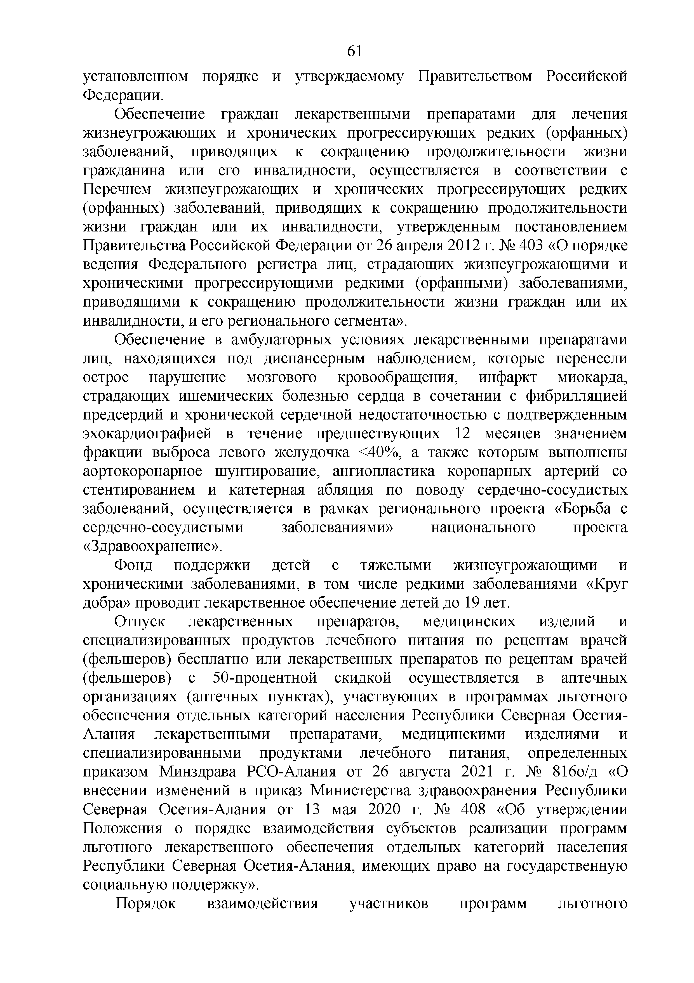
установленном порядке и утверждаемому Правительством Российской Федерации.
Обеспечение граждан лекарственными препаратами для лечения
жизнеугрожающих и хронических прогрессирующих редких (орфанных) заболеваний, приводящих к сокращению продолжительности жизни гражданина или его инвалидности, осуществляется в соответствии с Перечнем жизнеугрожающих и хронических прогрессирующих редких (орфанных) заболеваний, приводящих к сокращению продолжительности жизни граждан или их инвалидности, утвержденным постановлением Правительства Российской Федерации от 26 апреля 2012 г. № 403 «О порядке ведения Федерального регистра лиц, страдающих жизнеугрожающими и хроническими прогрессирующими редкими (орфанными) заболеваниями, приводящими к сокращению продолжительности жизни граждан или их инвалидности, и его регионального сегмента».
Обеспечение в амбулаторных условиях лекарственными препаратами лиц, находящихся под диспансерным наблюдением, которые перенесли острое нарушение мозгового кровообращения, инфаркт миокарда, страдающих ишемических болезнью сердца в сочетании с фибрилляцией предсердий и хронической сердечной недостаточностью с подтвержденным эхокардиографией в течение предшествующих 12 месяцев значением фракции выброса левого желудочка <40%, а также которым выполнены аортокоронарное шунтирование, ангиопластика коронарных артерий со стентированием и катетерная абляция по поводу сердечно-сосудистых заболеваний, осуществляется в рамках регионального проекта «Борьба с сердечно-сосудистыми заболеваниями» национального проекта
«Здравоохранение».
Фонд поддержки детей с тяжелыми жизнеугрожающими и хроническими заболеваниями, в том числе редкими заболеваниями «Круг добра» проводит лекарственное обеспечение детей до 19 лет.
Отпуск лекарственных препаратов, медицинских изделий и специализированных продуктов лечебного питания по рецептам врачей (фельшеров) бесплатно или лекарственных препаратов по рецептам врачей (фельшеров) с 50-процентной скидкой осуществляется в аптечных организациях (аптечных пунктах), участвующих в программах льготного обеспечения отдельных категорий населения Республики Северная Осетия- Алания лекарственными препаратами, медицинскими изделиями и специализированными продуктами лечебного питания, определенных приказом Минздрава РСО-Алания от 26 августа 2021 г. № 816о/д «О внесении изменений в приказ Министерства здравоохранения Республики Северная Осетия-Алания от 13 мая 2020 г. № 408 «Об утверждении Положения о порядке взаимодействия субъектов реализации программ льготного лекарственного обеспечения отдельных категорий населения Республики Северная Осетия-Алания, имеющих право на государственную социальную поддержку».
Порядок взаимодействия участников программ льготного

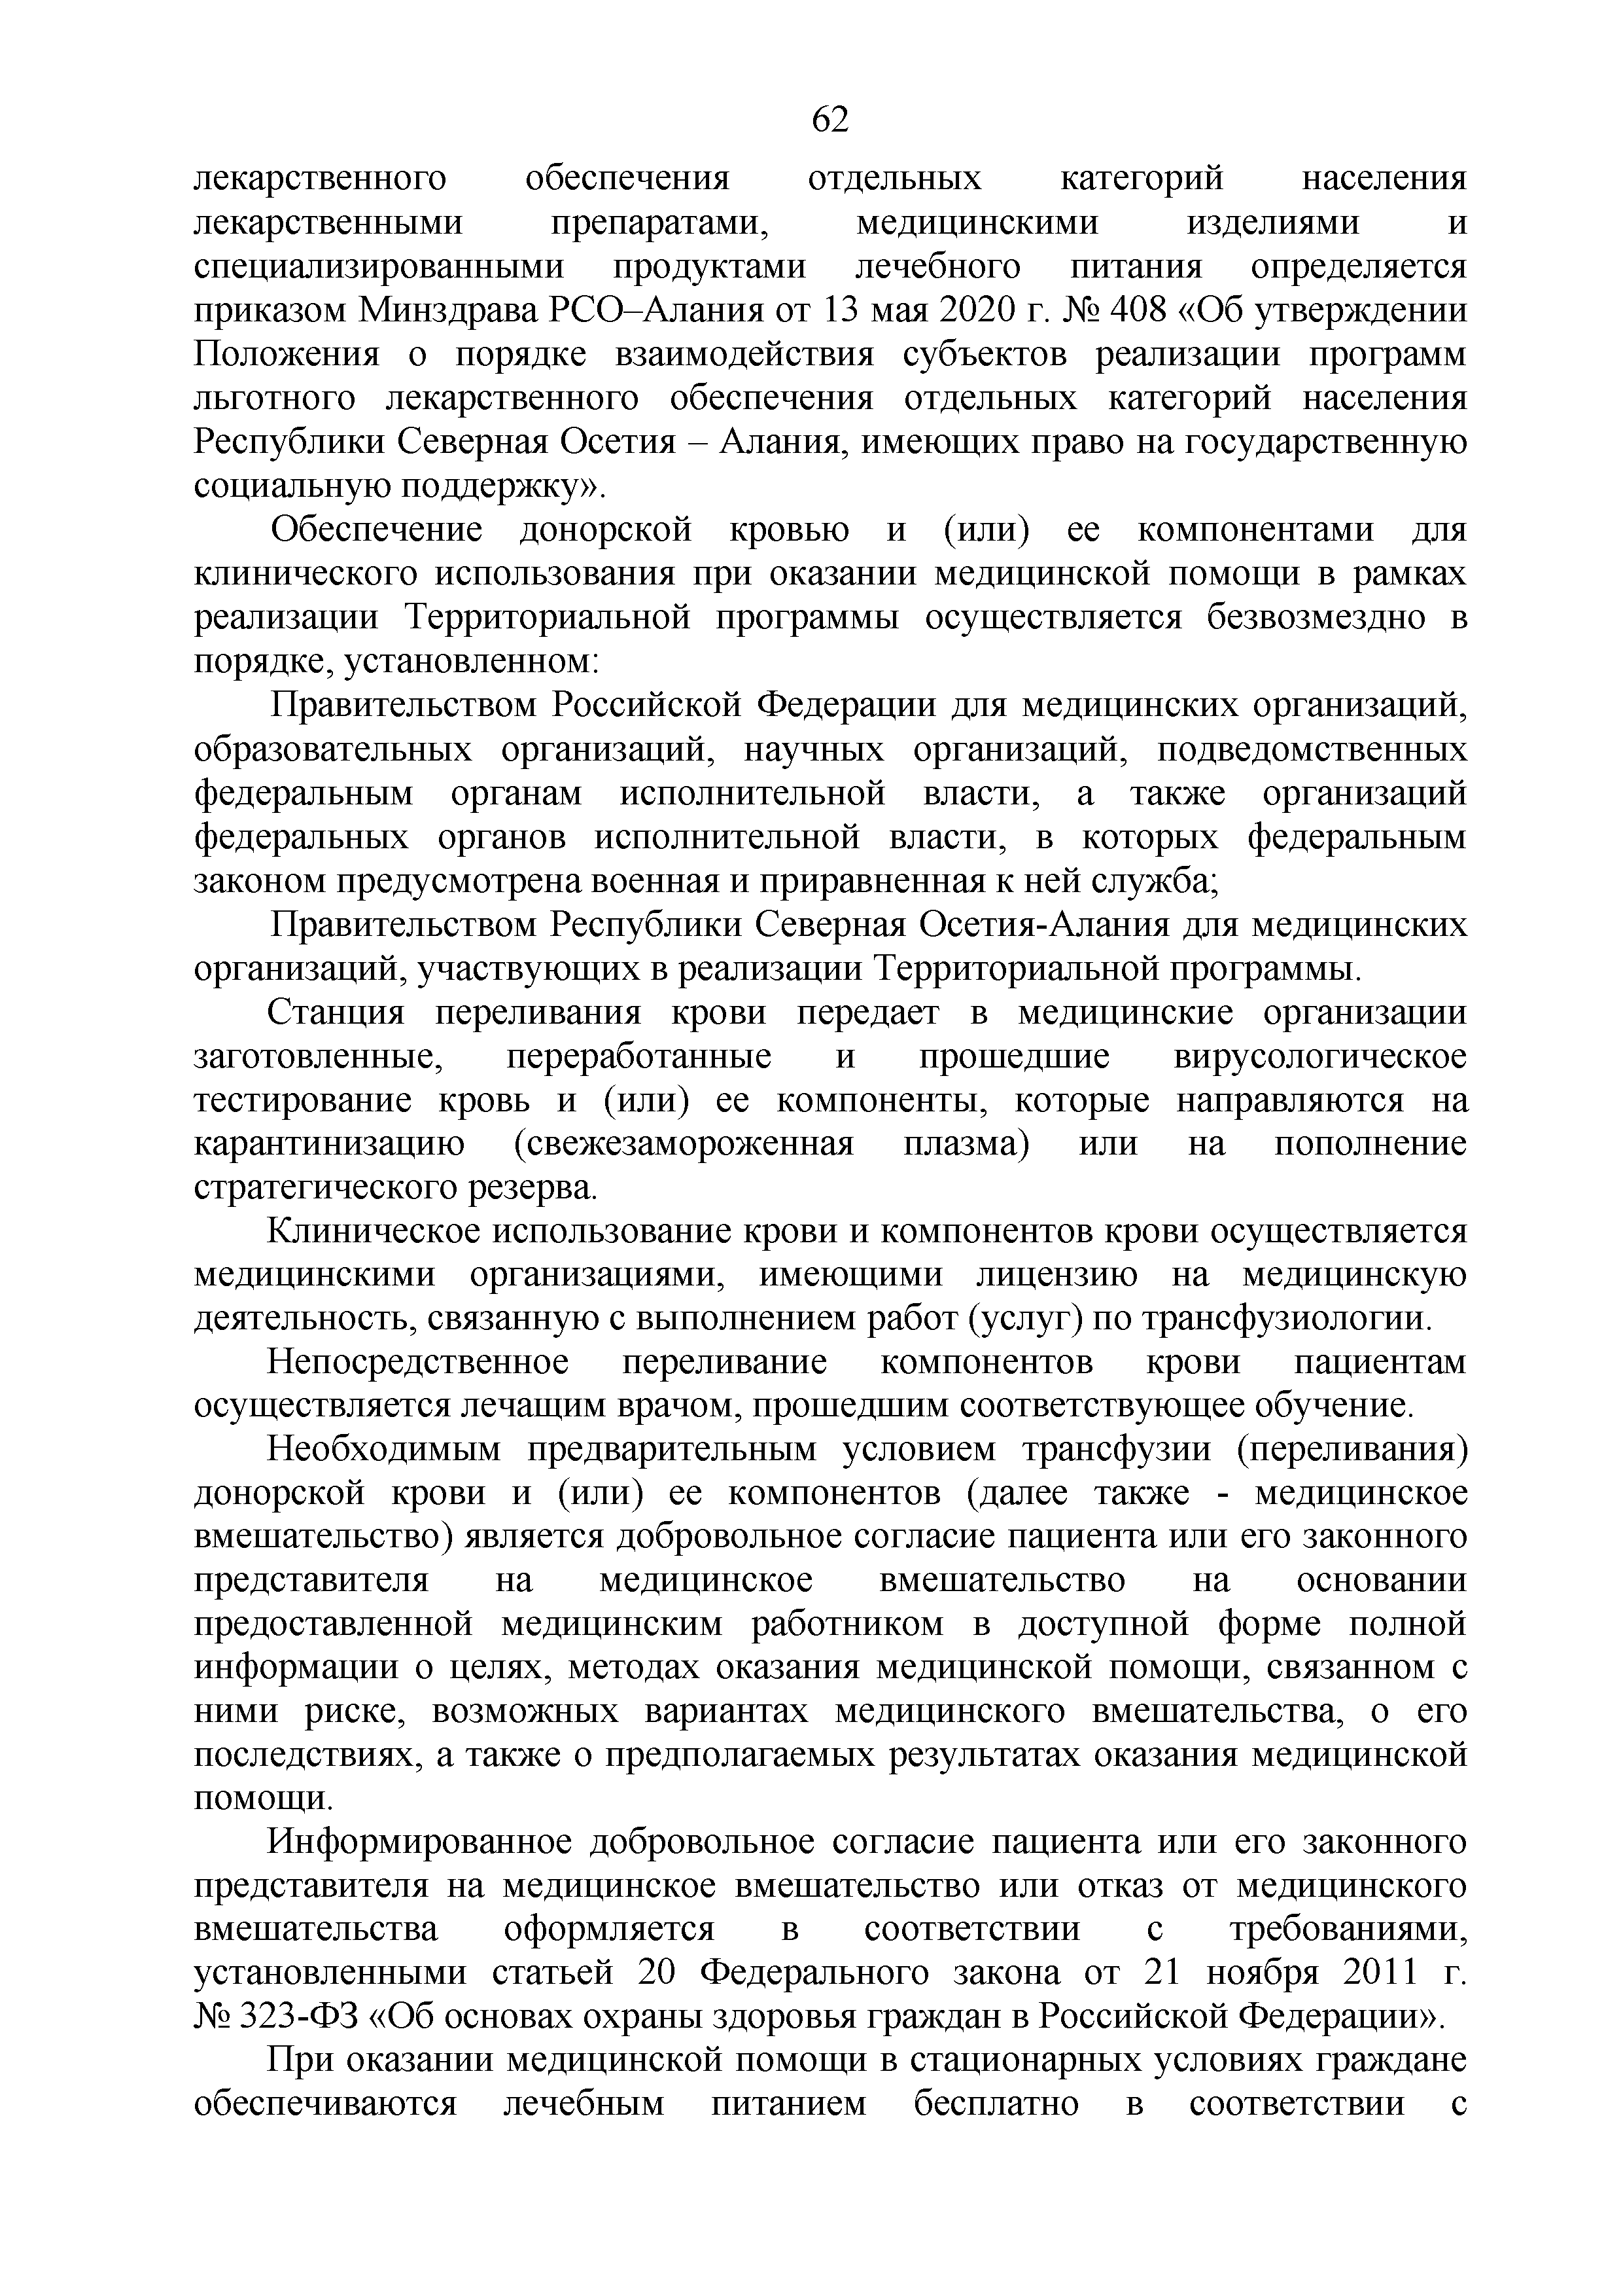
лекарственного обеспечения отдельных категорий населения лекарственными препаратами, медицинскими изделиями и специализированными продуктами лечебного питания определяется приказом Минздрава РСО-Алания от 13 мая 2020 г. № 408 «Об утверждении Положения о порядке взаимодействия субъектов реализации программ льготного лекарственного обеспечения отдельных категорий населения Республики Северная Осетия - Алания, имеющих право на государственную социальную поддержку».
Обеспечение донорской кровью и (или) ее компонентами для клинического использования при оказании медицинской помощи в рамках реализации Территориальной программы осуществляется безвозмездно в порядке, установленном:
Правительством Российской Федерации для медицинских организаций, образовательных организаций, научных организаций, подведомственных федеральным органам исполнительной власти, а также организаций федеральных органов исполнительной власти, в которых федеральным законом предусмотрена военная и приравненная к ней служба;
Правительством Республики Северная Осетия-Алания для медицинских организаций, участвующих в реализации Территориальной программы.
Станция переливания крови передает в медицинские организации заготовленные, переработанные и прошедшие вирусологическое тестирование кровь и (или) ее компоненты, которые направляются на карантинизацию (свежезамороженная плазма) или на пополнение стратегического резерва.
Клиническое использование крови и компонентов крови осуществляется медицинскими организациями, имеющими лицензию на медицинскую деятельность, связанную с выполнением работ (услуг) по трансфузиологии.
Непосредственное переливание компонентов крови пациентам осуществляется лечащим врачом, прошедшим соответствующее обучение.
Необходимым предварительным условием трансфузии (переливания) донорской крови и (или) ее компонентов (далее также - медицинское вмешательство) является добровольное согласие пациента или его законного представителя на медицинское вмешательство на основании предоставленной медицинским работником в доступной форме полной информации о целях, методах оказания медицинской помощи, связанном с ними риске, возможных вариантах медицинского вмешательства, о его последствиях, а также о предполагаемых результатах оказания медицинской помощи.
Информированное добровольное согласие пациента или его законного представителя на медицинское вмешательство или отказ от медицинского вмешательства оформляется в соответствии с требованиями, установленными статьей 20 Федерального закона от 21 ноября 2011 г.
№ 323-ФЗ «Об основах охраны здоровья граждан в Российской Федерации».
При оказании медицинской помощи в стационарных условиях граждане обеспечиваются лечебным питанием бесплатно в соответствии с

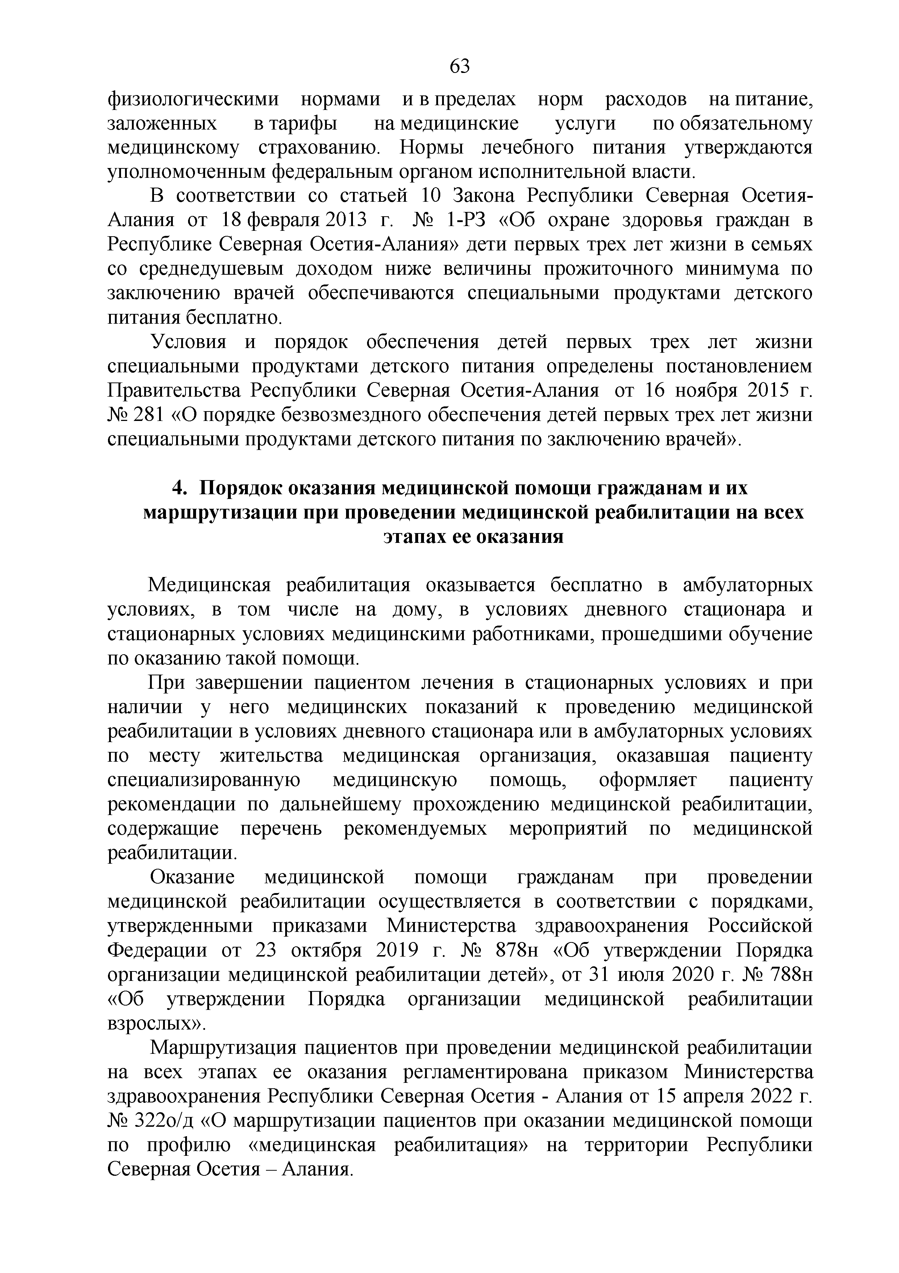
физиологическими нормами и в пределах норм расходов на питание, заложенных в тарифы на медицинские услуги по обязательному медицинскому страхованию. Нормы лечебного питания утверждаются уполномоченным федеральным органом исполнительной власти.
В соответствии со статьей 10 Закона Республики Северная Осетия- Алания от 18 февраля 2013 г. № 1-РЗ «Об охране здоровья граждан в Республике Северная Осетия-Алания» дети первых трех лет жизни в семьях со среднедушевым доходом ниже величины прожиточного минимума по заключению врачей обеспечиваются специальными продуктами детского питания бесплатно.
Условия и порядок обеспечения детей первых трех лет жизни специальными продуктами детского питания определены постановлением Правительства Республики Северная Осетия-Алания от 16 ноября 2015 г.
№ 281 «О порядке безвозмездного обеспечения детей первых трех лет жизни специальными продуктами детского питания по заключению врачей».

- Порядок оказания медицинской помощи гражданам и их маршрутизации при проведении медицинской реабилитации на всех
этапах ее оказания

Медицинская реабилитация оказывается бесплатно в амбулаторных условиях, в том числе на дому, в условиях дневного стационара и стационарных условиях медицинскими работниками, прошедшими обучение по оказанию такой помощи.
При завершении пациентом лечения в стационарных условиях и при наличии у него медицинских показаний к проведению медицинской реабилитации в условиях дневного стационара или в амбулаторных условиях по месту жительства медицинская организация, оказавшая пациенту специализированную медицинскую помощь, оформляет пациенту рекомендации по дальнейшему прохождению медицинской реабилитации, содержащие перечень рекомендуемых мероприятий по медицинской реабилитации.
Оказание медицинской помощи гражданам при проведении медицинской реабилитации осуществляется в соответствии с порядками, утвержденными приказами Министерства здравоохранения Российской Федерации от 23 октября 2019 г. № 878н «Об утверждении Порядка организации медицинской реабилитации детей», от 31 июля 2020 г. № 788н
«Об утверждении Порядка организации медицинской реабилитации взрослых».
Маршрутизация пациентов при проведении медицинской реабилитации на всех этапах ее оказания регламентирована приказом Министерства здравоохранения Республики Северная Осетия - Алания от 15 апреля 2022 г.
№ 322о/д «О маршрутизации пациентов при оказании медицинской помощи по профилю «медицинская реабилитация» на территории Республики Северная Осетия - Алания.

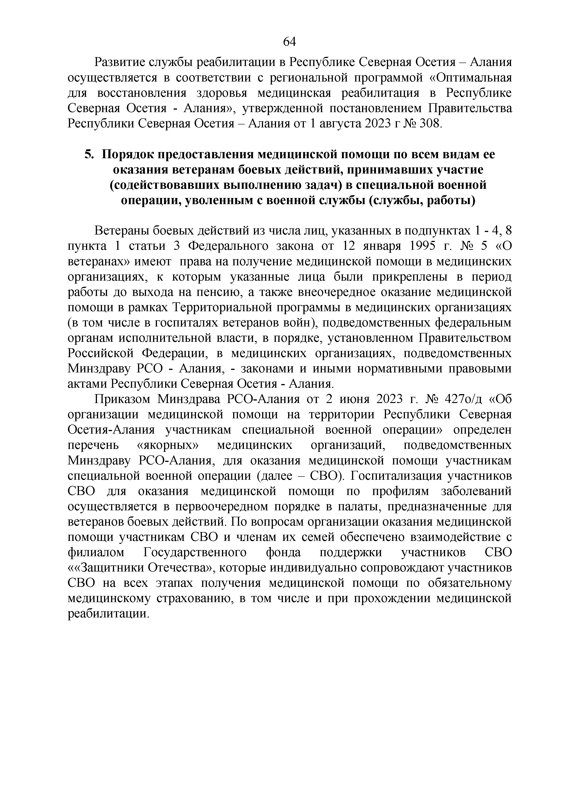
Развитие службы реабилитации в Республике Северная Осетия - Алания осуществляется в соответствии с региональной программой «Оптимальная для восстановления здоровья медицинская реабилитация в Республике Северная Осетия - Алания», утвержденной постановлением Правительства Республики Северная Осетия - Алания от 1 августа 2023 г № 308.

- Порядок предоставления медицинской помощи по всем видам ее оказания ветеранам боевых действий, принимавших участие (содействовавших выполнению задач) в специальной военной
операции, уволенным с военной службы (службы, работы)

Ветераны боевых действий из числа лиц, указанных в подпунктах 1 - 4, 8 пункта 1 статьи 3 Федерального закона от 12 января 1995 г. № 5 «О ветеранах» имеют права на получение медицинской помощи в медицинских организациях, к которым указанные лица были прикреплены в период работы до выхода на пенсию, а также внеочередное оказание медицинской помощи в рамках Территориальной программы в медицинских организациях (в том числе в госпиталях ветеранов войн), подведомственных федеральным органам исполнительной власти, в порядке, установленном Правительством Российской Федерации, в медицинских организациях, подведомственных Минздраву РСО - Алания, - законами и иными нормативными правовыми актами Республики Северная Осетия - Алания.
Приказом Минздрава РСО-Алания от 2 июня 2023 г. № 427о/д «Об организации медицинской помощи на территории Республики Северная Осетия-Алания участникам специальной военной операции» определен перечень «якорных» медицинских организаций, подведомственных Минздраву РСО-Алания, для оказания медицинской помощи участникам специальной военной операции (далее - СВО). Госпитализация участников СВО для оказания медицинской помощи по профилям заболеваний осуществляется в первоочередном порядке в палаты, предназначенные для ветеранов боевых действий. По вопросам организации оказания медицинской помощи участникам СВО и членам их семей обеспечено взаимодействие с филиалом Государственного фонда поддержки участников СВО
««Защитники Отечества», которые индивидуально сопровождают участников СВО на всех этапах получения медицинской помощи по обязательному медицинскому страхованию, в том числе и при прохождении медицинской реабилитации.

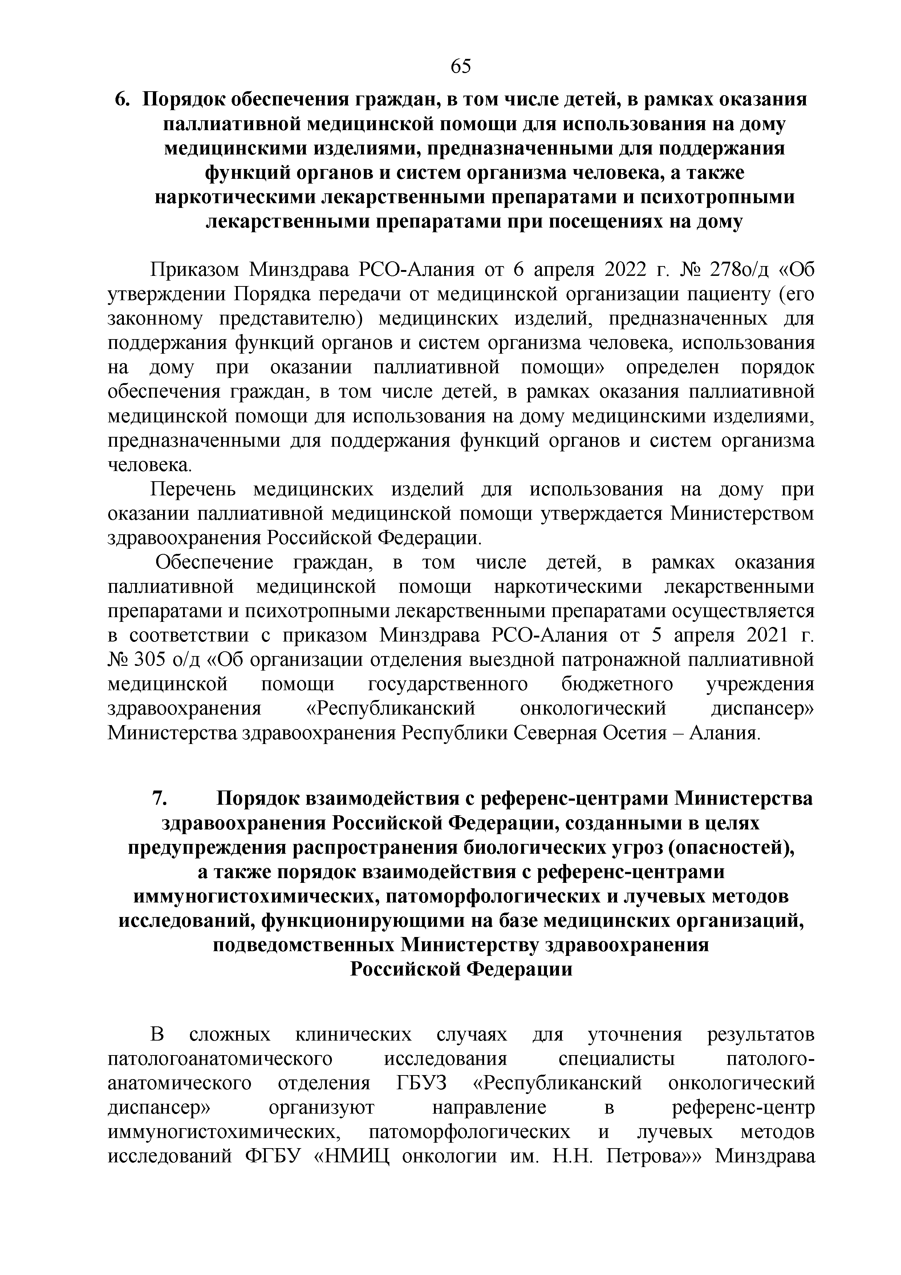
- Порядок обеспечения граждан, в том числе детей, в рамках оказания паллиативной медицинской помощи для использования на дому медицинскими изделиями, предназначенными для поддержания
функций органов и систем организма человека, а также наркотическими лекарственными препаратами и психотропными лекарственными препаратами при посещениях на дому

Приказом Минздрава РСО-Алания от 6 апреля 2022 г. № 278о/д «Об утверждении Порядка передачи от медицинской организации пациенту (его законному представителю) медицинских изделий, предназначенных для поддержания функций органов и систем организма человека, использования на дому при оказании паллиативной помощи» определен порядок обеспечения граждан, в том числе детей, в рамках оказания паллиативной медицинской помощи для использования на дому медицинскими изделиями, предназначенными для поддержания функций органов и систем организма человека.
Перечень медицинских изделий для использования на дому при оказании паллиативной медицинской помощи утверждается Министерством здравоохранения Российской Федерации.
Обеспечение граждан, в том числе детей, в рамках оказания паллиативной медицинской помощи наркотическими лекарственными препаратами и психотропными лекарственными препаратами осуществляется в соответствии с приказом Минздрава РСО-Алания от 5 апреля 2021 г.
№ 305 о/д «Об организации отделения выездной патронажной паллиативной медицинской помощи государственного бюджетного учреждения здравоохранения «Республиканский онкологический диспансер» Министерства здравоохранения Республики Северная Осетия - Алания.

- Порядок взаимодействия с референс-центрами Министерства здравоохранения Российской Федерации, созданными в целях
предупреждения распространения биологических угроз (опасностей), а также порядок взаимодействия с референс-центрами иммуногистохимических, патоморфологических и лучевых методов
исследований, функционирующими на базе медицинских организаций, подведомственных Министерству здравоохранения
Российской Федерации

В сложных клинических случаях для уточнения результатов патологоанатомического исследования специалисты патолого­ анатомического отделения ГБУЗ «Республиканский онкологический диспансер» организуют направление в референс-центр иммуногистохимических, патоморфологических и лучевых методов исследований ФГБУ «НМИЦ онкологии им. Н.Н. Петрова»» Минздрава

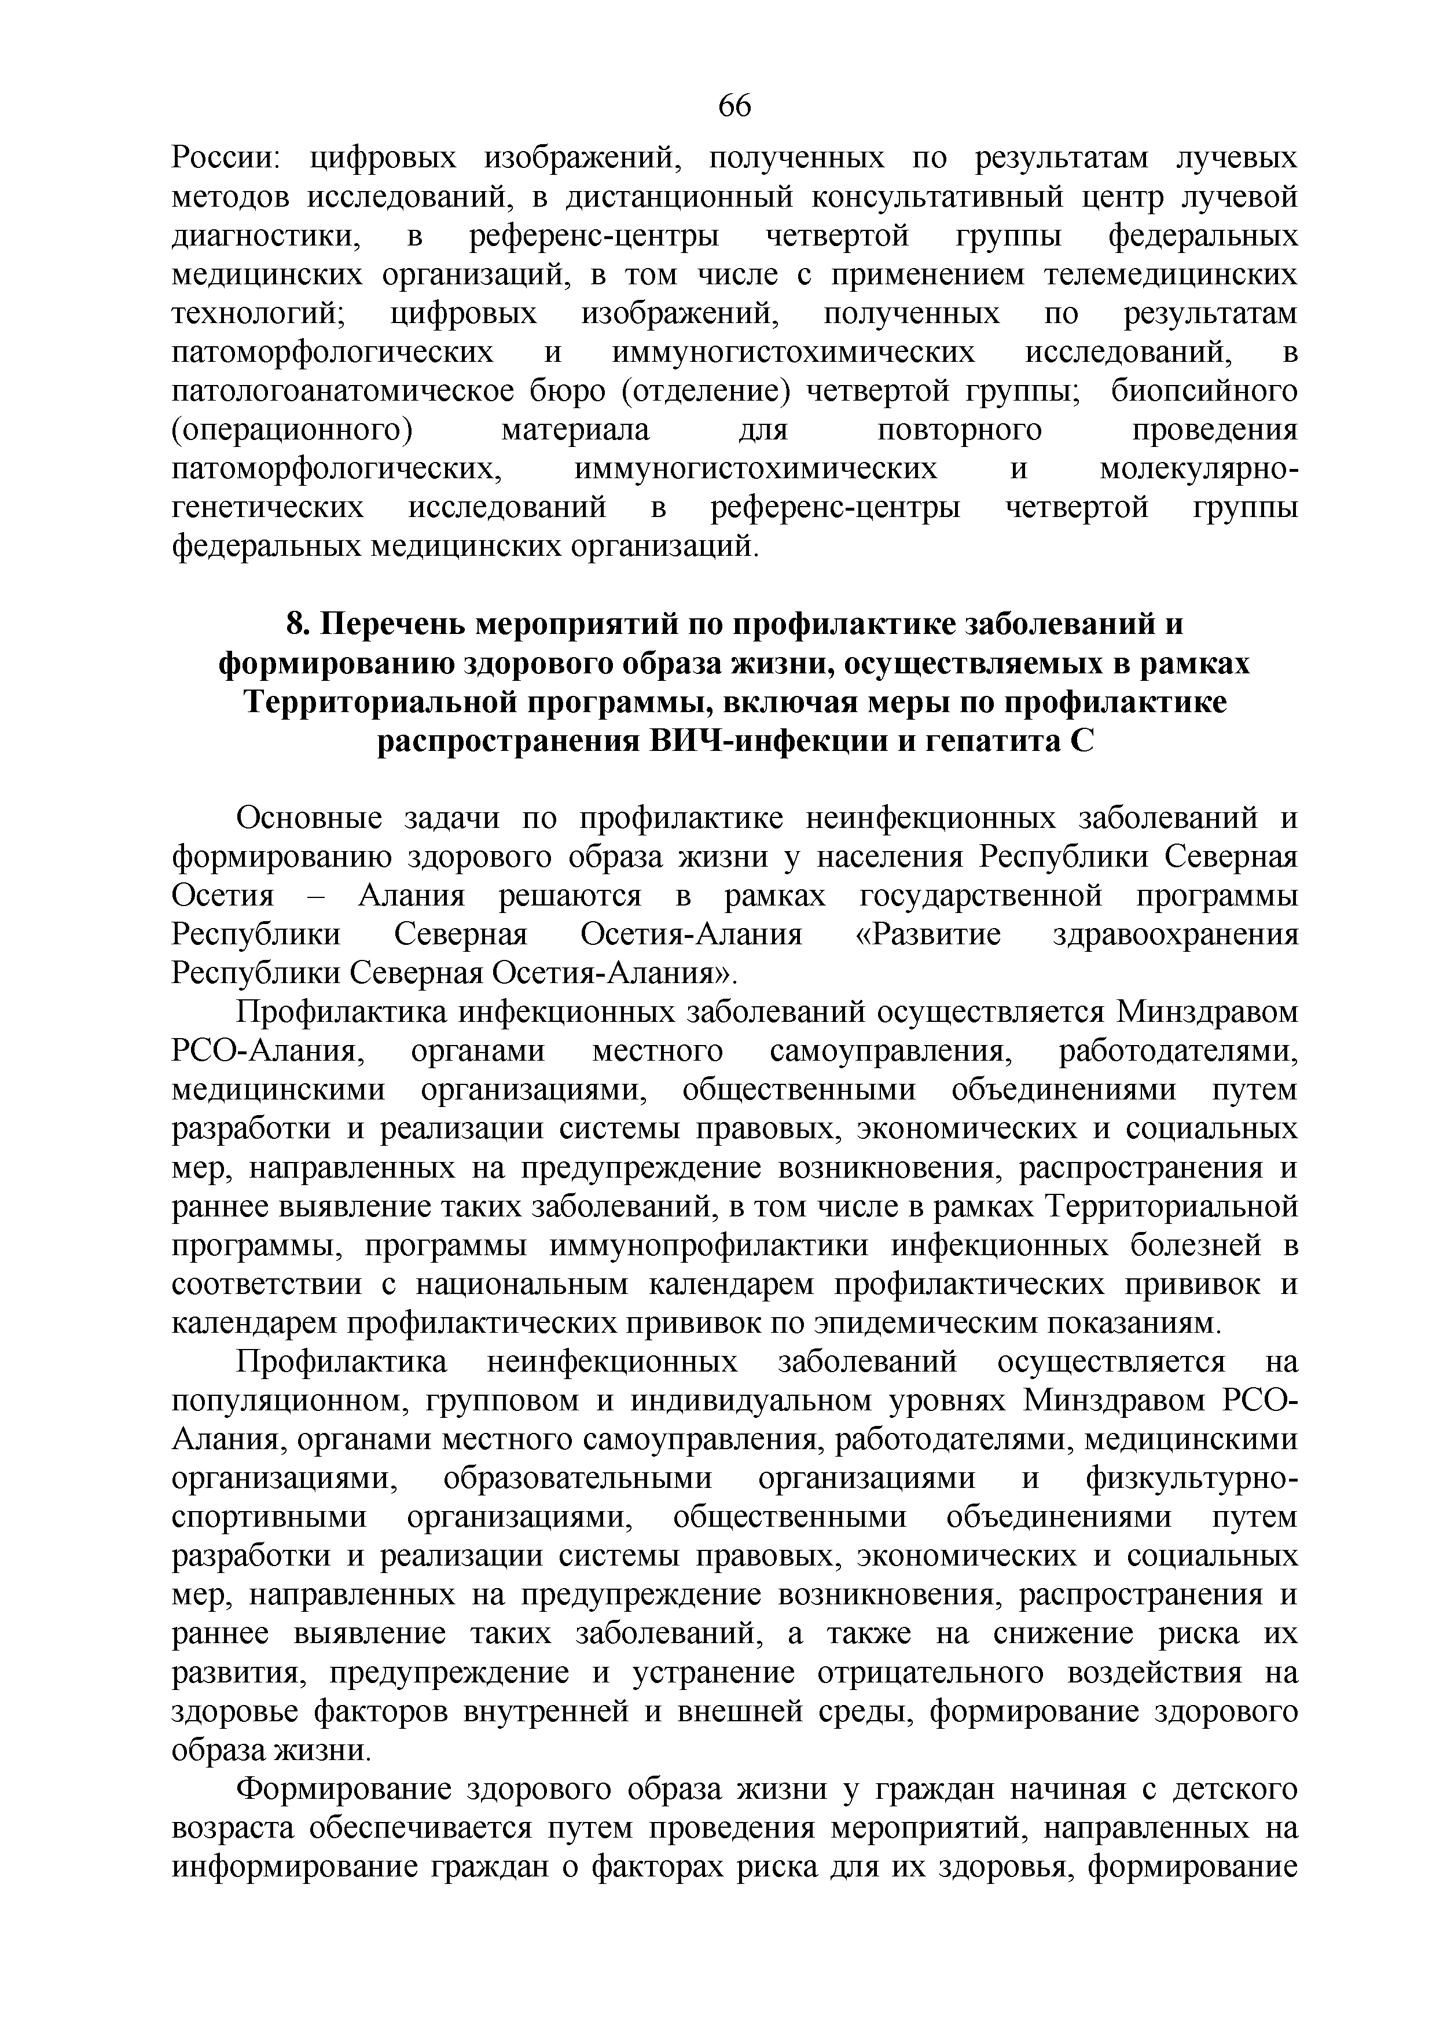
России: цифровых изображений, полученных по результатам лучевых методов исследований, в дистанционный консультативный центр лучевой диагностики, в референс-центры четвертой группы федеральных медицинских организаций, в том числе с применением телемедицинских технологий; цифровых изображений, полученных по результатам патоморфологических и иммуногистохимических исследований, в патологоанатомическое бюро (отделение) четвертой группы; биопсийного (операционного) материала для повторного проведения патоморфологических, иммуногистохимических и молекулярно­ генетических исследований в референс-центры четвертой группы федеральных медицинских организаций.

- Перечень мероприятий по профилактике заболеваний и формированию здорового образа жизни, осуществляемых в рамках
Территориальной программы, включая меры по профилактике распространения ВИЧ-инфекции и гепатита С

Основные задачи по профилактике неинфекционных заболеваний и формированию здорового образа жизни у населения Республики Северная Осетия - Алания решаются в рамках государственной программы Республики Северная Осетия-Алания «Развитие здравоохранения Республики Северная Осетия-Алания».
Профилактика инфекционных заболеваний осуществляется Минздравом РСО-Алания, органами местного самоуправления, работодателями, медицинскими организациями, общественными объединениями путем разработки и реализации системы правовых, экономических и социальных мер, направленных на предупреждение возникновения, распространения и раннее выявление таких заболеваний, в том числе в рамках Территориальной программы, программы иммунопрофилактики инфекционных болезней в соответствии с национальным календарем профилактических прививок и календарем профилактических прививок по эпидемическим показаниям.
Профилактика неинфекционных заболеваний осуществляется на популяционном, групповом и индивидуальном уровнях Минздравом РСО- Алания, органами местного самоуправления, работодателями, медицинскими организациями, образовательными организациями и физкультурно­ спортивными организациями, общественными объединениями путем разработки и реализации системы правовых, экономических и социальных мер, направленных на предупреждение возникновения, распространения и раннее выявление таких заболеваний, а также на снижение риска их развития, предупреждение и устранение отрицательного воздействия на здоровье факторов внутренней и внешней среды, формирование здорового образа жизни.
Формирование здорового образа жизни у граждан начиная с детского возраста обеспечивается путем проведения мероприятий, направленных на информирование граждан о факторах риска для их здоровья, формирование

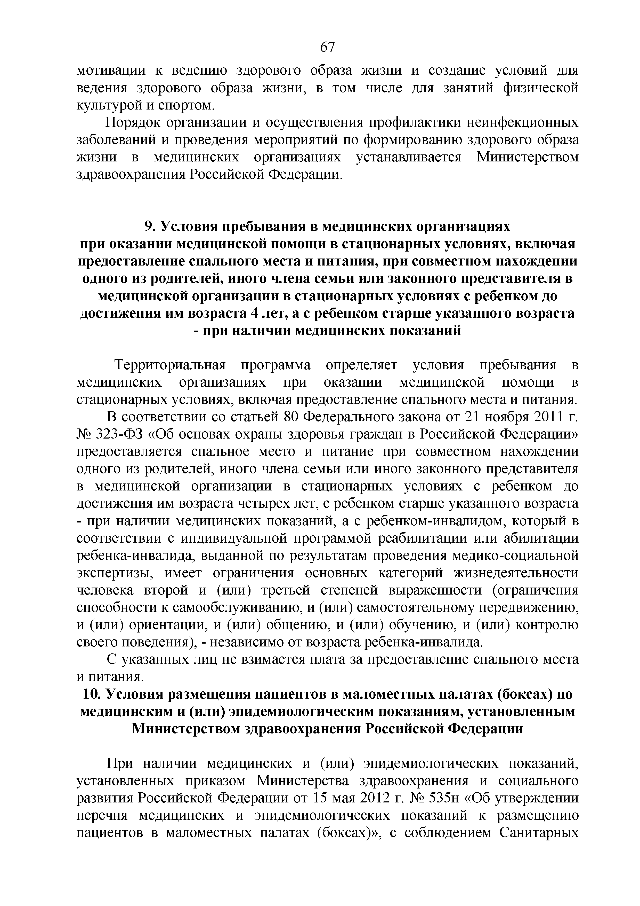
мотивации к ведению здорового образа жизни и создание условий для ведения здорового образа жизни, в том числе для занятий физической культурой и спортом.
Порядок организации и осуществления профилактики неинфекционных заболеваний и проведения мероприятий по формированию здорового образа жизни в медицинских организациях устанавливается Министерством здравоохранения Российской Федерации.

- Условия пребывания в медицинских организациях при оказании медицинской помощи в стационарных условиях, включая предоставление спального места и питания, при совместном нахождении одного из родителей, иного члена семьи или законного представителя в
медицинской организации в стационарных условиях с ребенком до достижения им возраста 4 лет, а с ребенком старше указанного возраста
- при наличии медицинских показаний

Территориальная программа определяет условия пребывания в медицинских организациях при оказании медицинской помощи в стационарных условиях, включая предоставление спального места и питания. В соответствии со статьей 80 Федерального закона от 21 ноября 2011 г.
№ 323-ФЗ «Об основах охраны здоровья граждан в Российской Федерации» предоставляется спальное место и питание при совместном нахождении одного из родителей, иного члена семьи или иного законного представителя в медицинской организации в стационарных условиях с ребенком до достижения им возраста четырех лет, с ребенком старше указанного возраста
- при наличии медицинских показаний, а с ребенком-инвалидом, который в соответствии с индивидуальной программой реабилитации или абилитации ребенка-инвалида, выданной по результатам проведения медико-социальной экспертизы, имеет ограничения основных категорий жизнедеятельности человека второй и (или) третьей степеней выраженности (ограничения способности к самообслуживанию, и (или) самостоятельному передвижению, и (или) ориентации, и (или) общению, и (или) обучению, и (или) контролю своего поведения), - независимо от возраста ребенка-инвалида.
С указанных лиц не взимается плата за предоставление спального места и питания.
- Условия размещения пациентов в маломестных палатах (боксах) по медицинским и (или) эпидемиологическим показаниям, установленным
Министерством здравоохранения Российской Федерации

При наличии медицинских и (или) эпидемиологических показаний, установленных приказом Министерства здравоохранения и социального развития Российской Федерации от 15 мая 2012 г. № 535н «Об утверждении перечня медицинских и эпидемиологических показаний к размещению пациентов в маломестных палатах (боксах)», с соблюдением Санитарных

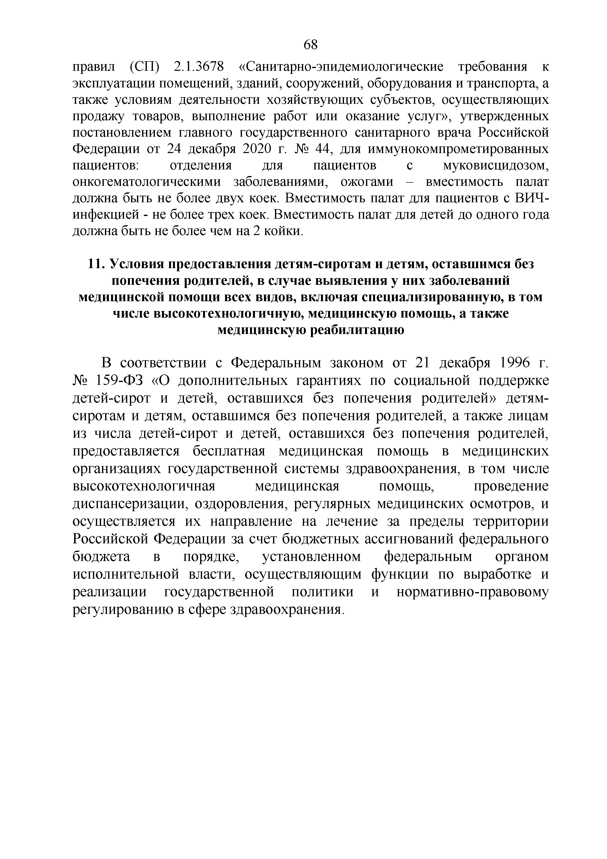
правил (СП) 2.1.3678 «Санитарно-эпидемиологические требования к эксплуатации помещений, зданий, сооружений, оборудования и транспорта, а также условиям деятельности хозяйствующих субъектов, осуществляющих продажу товаров, выполнение работ или оказание услуг», утвержденных постановлением главного государственного санитарного врача Российской Федерации от 24 декабря 2020 г. № 44, для иммунокомпрометированных пациентов: отделения для пациентов с муковисцидозом, онкогематологическими заболеваниями, ожогами - вместимость палат должна быть не более двух коек. Вместимость палат для пациентов с ВИЧ- инфекцией - не более трех коек. Вместимость палат для детей до одного года должна быть не более чем на 2 койки.

- Условия предоставления детям-сиротам и детям, оставшимся без попечения родителей, в случае выявления у них заболеваний
медицинской помощи всех видов, включая специализированную, в том числе высокотехнологичную, медицинскую помощь, а также медицинскую реабилитацию

В соответствии с Федеральным законом от 21 декабря 1996 г.
№ 159-ФЗ «О дополнительных гарантиях по социальной поддержке детей-сирот и детей, оставшихся без попечения родителей» детям- сиротам и детям, оставшимся без попечения родителей, а также лицам из числа детей-сирот и детей, оставшихся без попечения родителей, предоставляется бесплатная медицинская помощь в медицинских организациях государственной системы здравоохранения, в том числе высокотехнологичная медицинская помощь, проведение диспансеризации, оздоровления, регулярных медицинских осмотров, и осуществляется их направление на лечение за пределы территории Российской Федерации за счет бюджетных ассигнований федерального бюджета в порядке, установленном федеральным органом исполнительной власти, осуществляющим функции по выработке и реализации государственной политики и нормативно-правовому регулированию в сфере здравоохранения.

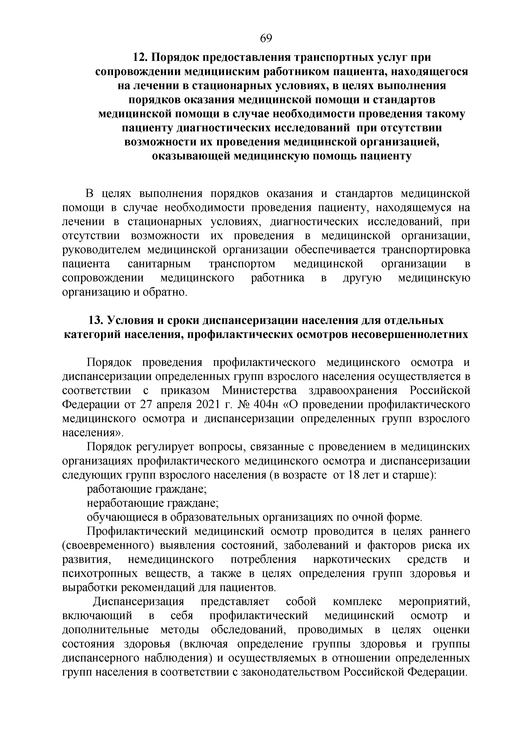
- Порядок предоставления транспортных услуг при сопровождении медицинским работником пациента, находящегося
на лечении в стационарных условиях, в целях выполнения порядков оказания медицинской помощи и стандартов медицинской помощи в случае необходимости проведения такому пациенту диагностических исследований при отсутствии возможности их проведения медицинской организацией, оказывающей медицинскую помощь пациенту

В целях выполнения порядков оказания и стандартов медицинской помощи в случае необходимости проведения пациенту, находящемуся на лечении в стационарных условиях, диагностических исследований, при отсутствии возможности их проведения в медицинской организации, руководителем медицинской организации обеспечивается транспортировка пациента санитарным транспортом медицинской организации в сопровождении медицинского работника в другую медицинскую организацию и обратно.

- Условия и сроки диспансеризации населения для отдельных категорий населения, профилактических осмотров несовершеннолетних

Порядок проведения профилактического медицинского осмотра и диспансеризации определенных групп взрослого населения осуществляется в соответствии с приказом Министерства здравоохранения Российской Федерации от 27 апреля 2021 г. № 404н «О проведении профилактического медицинского осмотра и диспансеризации определенных групп взрослого населения».
Порядок регулирует вопросы, связанные с проведением в медицинских организациях профилактического медицинского осмотра и диспансеризации следующих групп взрослого населения (в возрасте от 18 лет и старше):
работающие граждане; неработающие граждане;
обучающиеся в образовательных организациях по очной форме.
Профилактический медицинский осмотр проводится в целях раннего (своевременного) выявления состояний, заболеваний и факторов риска их развития, немедицинского потребления наркотических средств и психотропных веществ, а также в целях определения групп здоровья и выработки рекомендаций для пациентов.
Диспансеризация представляет собой комплекс мероприятий, включающий в себя профилактический медицинский осмотр и дополнительные методы обследований, проводимых в целях оценки состояния здоровья (включая определение группы здоровья и группы диспансерного наблюдения) и осуществляемых в отношении определенных групп населения в соответствии с законодательством Российской Федерации.

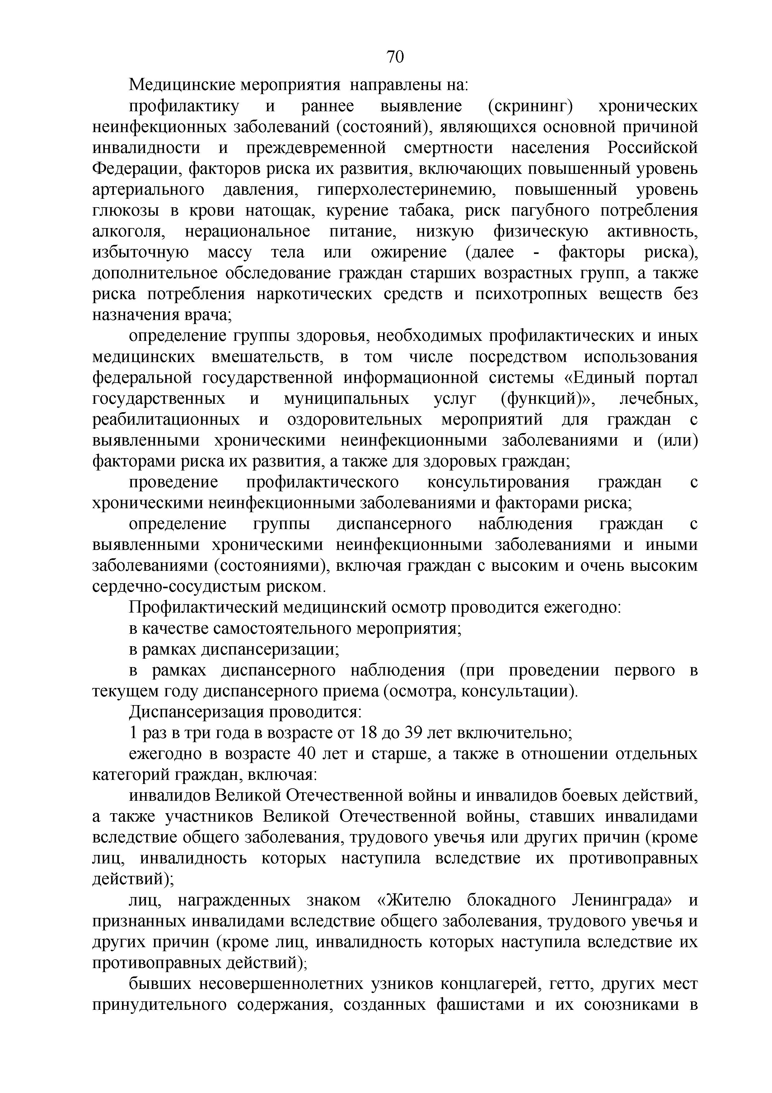
Медицинские мероприятия направлены на:
профилактику и раннее выявление (скрининг) хронических неинфекционных заболеваний (состояний), являющихся основной причиной инвалидности и преждевременной смертности населения Российской Федерации, факторов риска их развития, включающих повышенный уровень артериального давления, гиперхолестеринемию, повышенный уровень глюкозы в крови натощак, курение табака, риск пагубного потребления алкоголя, нерациональное питание, низкую физическую активность, избыточную массу тела или ожирение (далее - факторы риска), дополнительное обследование граждан старших возрастных групп, а также риска потребления наркотических средств и психотропных веществ без назначения врача;
определение группы здоровья, необходимых профилактических и иных
медицинских вмешательств, в том числе посредством использования федеральной государственной информационной системы «Единый портал государственных и муниципальных услуг (функций)», лечебных, реабилитационных и оздоровительных мероприятий для граждан с выявленными хроническими неинфекционными заболеваниями и (или) факторами риска их развития, а также для здоровых граждан;
проведение профилактического консультирования граждан с хроническими неинфекционными заболеваниями и факторами риска;
определение группы диспансерного наблюдения граждан с выявленными хроническими неинфекционными заболеваниями и иными заболеваниями (состояниями), включая граждан с высоким и очень высоким сердечно-сосудистым риском.
Профилактический медицинский осмотр проводится ежегодно: в качестве самостоятельного мероприятия;
в рамках диспансеризации;
в рамках диспансерного наблюдения (при проведении первого в текущем году диспансерного приема (осмотра, консультации).
Диспансеризация проводится:
1 раз в три года в возрасте от 18 до 39 лет включительно;
ежегодно в возрасте 40 лет и старше, а также в отношении отдельных категорий граждан, включая:
инвалидов Великой Отечественной войны и инвалидов боевых действий, а также участников Великой Отечественной войны, ставших инвалидами вследствие общего заболевания, трудового увечья или других причин (кроме лиц, инвалидность которых наступила вследствие их противоправных действий);
лиц, награжденных знаком «Жителю блокадного Ленинграда» и признанных инвалидами вследствие общего заболевания, трудового увечья и других причин (кроме лиц, инвалидность которых наступила вследствие их противоправных действий);
бывших несовершеннолетних узников концлагерей, гетто, других мест принудительного содержания, созданных фашистами и их союзниками в

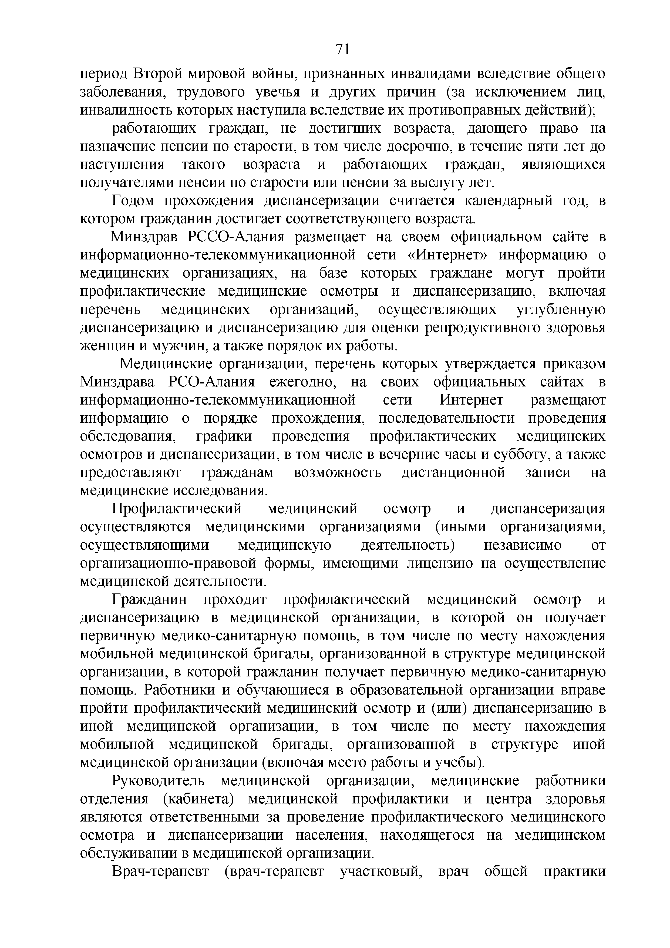
период Второй мировой войны, признанных инвалидами вследствие общего заболевания, трудового увечья и других причин (за исключением лиц, инвалидность которых наступила вследствие их противоправных действий);
работающих граждан, не достигших возраста, дающего право на назначение пенсии по старости, в том числе досрочно, в течение пяти лет до наступления такого возраста и работающих граждан, являющихся получателями пенсии по старости или пенсии за выслугу лет.
Годом прохождения диспансеризации считается календарный год, в котором гражданин достигает соответствующего возраста.
Минздрав РССО-Алания размещает на своем официальном сайте в информационно-телекоммуникационной сети «Интернет» информацию о медицинских организациях, на базе которых граждане могут пройти профилактические медицинские осмотры и диспансеризацию, включая перечень медицинских организаций, осуществляющих углубленную диспансеризацию и диспансеризацию для оценки репродуктивного здоровья женщин и мужчин, а также порядок их работы.
Медицинские организации, перечень которых утверждается приказом Минздрава РСО-Алания ежегодно, на своих официальных сайтах в информационно-телекоммуникационной сети Интернет размещают информацию о порядке прохождения, последовательности проведения обследования, графики проведения профилактических медицинских осмотров и диспансеризации, в том числе в вечерние часы и субботу, а также предоставляют гражданам возможность дистанционной записи на медицинские исследования.
Профилактический медицинский осмотр и диспансеризация осуществляются медицинскими организациями (иными организациями, осуществляющими медицинскую деятельность) независимо от организационно-правовой формы, имеющими лицензию на осуществление медицинской деятельности.
Гражданин проходит профилактический медицинский осмотр и диспансеризацию в медицинской организации, в которой он получает первичную медико-санитарную помощь, в том числе по месту нахождения мобильной медицинской бригады, организованной в структуре медицинской организации, в которой гражданин получает первичную медико-санитарную помощь. Работники и обучающиеся в образовательной организации вправе пройти профилактический медицинский осмотр и (или) диспансеризацию в иной медицинской организации, в том числе по месту нахождения мобильной медицинской бригады, организованной в структуре иной медицинской организации (включая место работы и учебы).
Руководитель медицинской организации, медицинские работники отделения (кабинета) медицинской профилактики и центра здоровья являются ответственными за проведение профилактического медицинского осмотра и диспансеризации населения, находящегося на медицинском обслуживании в медицинской организации.
Врач-терапевт (врач-терапевт участковый, врач общей практики

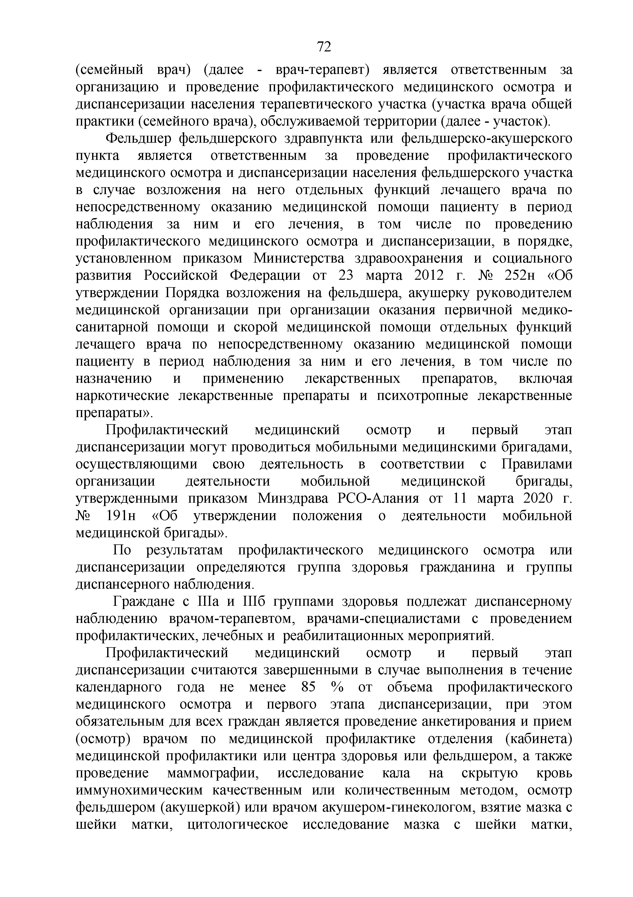
(семейный врач) (далее - врач-терапевт) является ответственным за организацию и проведение профилактического медицинского осмотра и диспансеризации населения терапевтического участка (участка врача общей практики (семейного врача), обслуживаемой территории (далее - участок).
Фельдшер фельдшерского здравпункта или фельдшерско-акушерского пункта является ответственным за проведение профилактического медицинского осмотра и диспансеризации населения фельдшерского участка в случае возложения на него отдельных функций лечащего врача по непосредственному оказанию медицинской помощи пациенту в период наблюдения за ним и его лечения, в том числе по проведению профилактического медицинского осмотра и диспансеризации, в порядке, установленном приказом Министерства здравоохранения и социального развития Российской Федерации от 23 марта 2012 г. № 252н «Об утверждении Порядка возложения на фельдшера, акушерку руководителем медицинской организации при организации оказания первичной медико­ санитарной помощи и скорой медицинской помощи отдельных функций лечащего врача по непосредственному оказанию медицинской помощи пациенту в период наблюдения за ним и его лечения, в том числе по назначению и применению лекарственных препаратов, включая наркотические лекарственные препараты и психотропные лекарственные препараты».
Профилактический медицинский осмотр и первый этап
диспансеризации могут проводиться мобильными медицинскими бригадами, осуществляющими свою деятельность в соответствии с Правилами организации деятельности мобильной медицинской бригады, утвержденными приказом Минздрава РСО-Алания от 11 марта 2020 г.
№ 191н «Об утверждении положения о деятельности мобильной медицинской бригады».
По результатам профилактического медицинского осмотра или диспансеризации определяются группа здоровьягражданина и группы диспансерного наблюдения.
Граждане с Ша и Шб группами здоровья подлежат диспансерному наблюдению врачом-терапевтом, врачами-специалистами с проведением профилактических, лечебных и реабилитационных мероприятий.
Профилактический медицинский осмотр и первый этап диспансеризации считаются завершенными в случае выполнения в течение календарного года не менее 85 % от объема профилактического медицинского осмотра и первого этапа диспансеризации, при этом обязательным для всех граждан является проведение анкетирования и прием (осмотр) врачом по медицинской профилактике отделения (кабинета) медицинской профилактики или центра здоровья или фельдшером, а также проведение маммографии, исследование кала на скрытую кровь иммунохимическим качественным или количественным методом, осмотр фельдшером (акушеркой) или врачом акушером-гинекологом, взятие мазка с шейки матки, цитологическое исследование мазка с шейки матки,

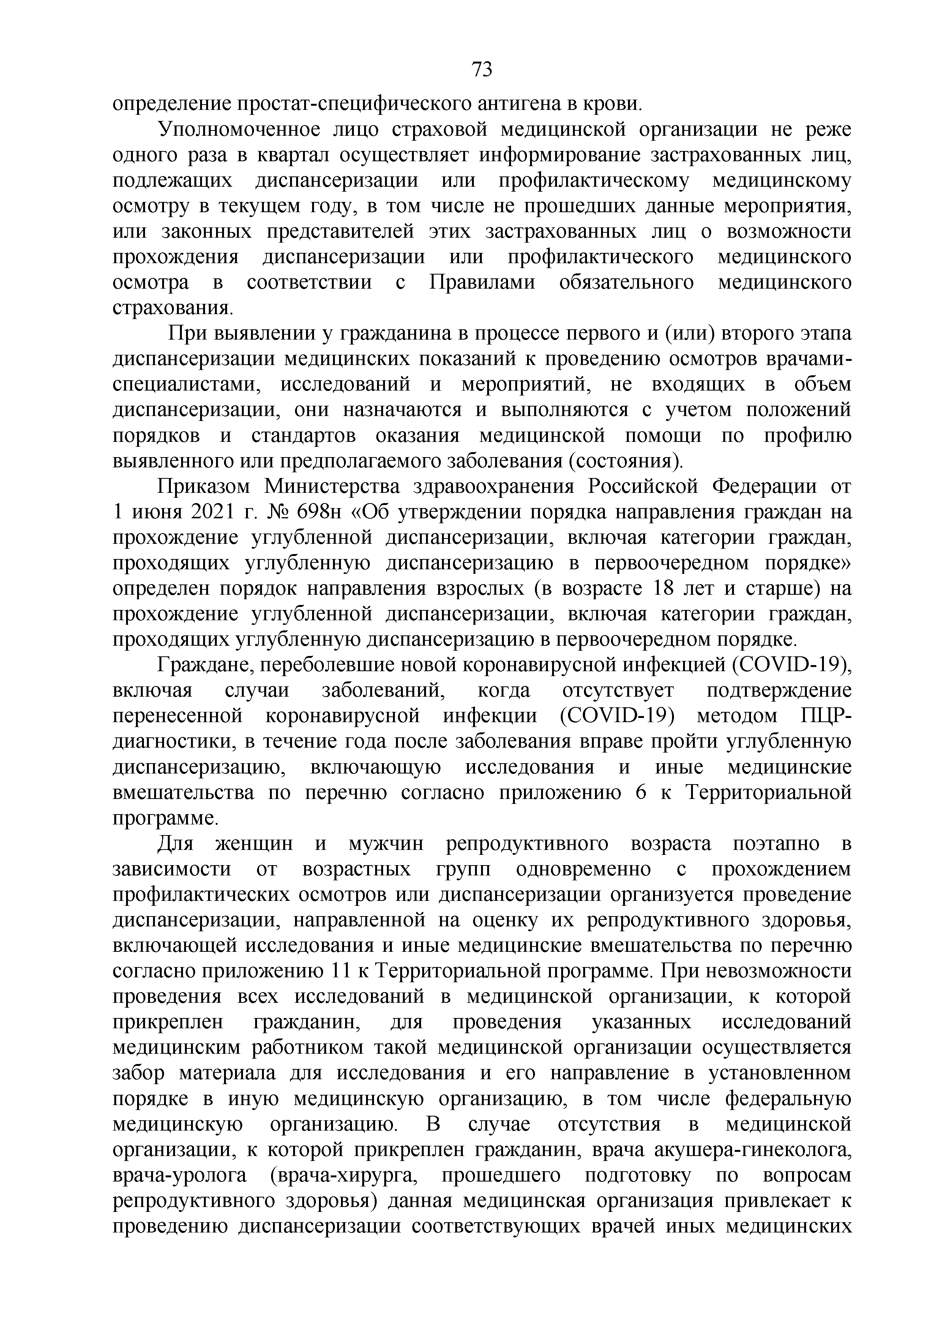
определение простат-специфического антигена в крови.
Уполномоченное лицо страховой медицинской организации не реже одного раза в квартал осуществляет информирование застрахованных лиц, подлежащих диспансеризации или профилактическому медицинскому осмотру в текущем году, в том числе не прошедших данные мероприятия, или законных представителей этих застрахованных лиц о возможности прохождения диспансеризации или профилактического медицинского осмотра в соответствии с Правилами обязательного медицинского страхования.
При выявлении у гражданина в процессе первого и (или) второго этапа диспансеризации медицинских показаний к проведению осмотров врачами- специалистами, исследований и мероприятий, не входящих в объем диспансеризации, они назначаются и выполняются с учетом положений порядков и стандартов оказания медицинской помощи по профилю выявленного или предполагаемого заболевания (состояния).
Приказом Министерства здравоохранения Российской Федерации от 1 июня 2021 г. № 698н «Об утверждении порядка направления граждан на прохождение углубленной диспансеризации, включая категории граждан, проходящих углубленную диспансеризацию в первоочередном порядке» определен порядок направления взрослых (в возрасте 18 лет и старше) на прохождение углубленной диспансеризации, включая категории граждан, проходящих углубленную диспансеризацию в первоочередном порядке.
Граждане, переболевшие новой коронавирусной инфекцией (COVID-19), включая случаи заболеваний, когда отсутствует подтверждение перенесенной коронавирусной инфекции (COVID-19) методом ПЦР- диагностики, в течение года после заболевания вправе пройти углубленную диспансеризацию, включающую исследования и иные медицинские вмешательства по перечню согласно приложению 6 к Территориальной программе.
Для женщин и мужчин репродуктивного возраста поэтапно в зависимости от возрастных групп одновременно с прохождением профилактических осмотров или диспансеризации организуется проведение диспансеризации, направленной на оценку их репродуктивного здоровья, включающей исследования и иные медицинские вмешательства по перечню согласно приложению 11 к Территориальной программе. При невозможности проведения всех исследований в медицинской организации, к которой прикреплен гражданин, для проведения указанных исследований медицинским работником такой медицинской организации осуществляется забор материала для исследования и его направление в установленном порядке в иную медицинскую организацию, в том числе федеральную медицинскую организацию. В случае отсутствия в медицинской организации, к которой прикреплен гражданин, врача акушера-гинеколога, врача-уролога (врача-хирурга, прошедшего подготовку по вопросам репродуктивного здоровья) данная медицинская организация привлекает к проведению диспансеризации соответствующих врачей иных медицинских

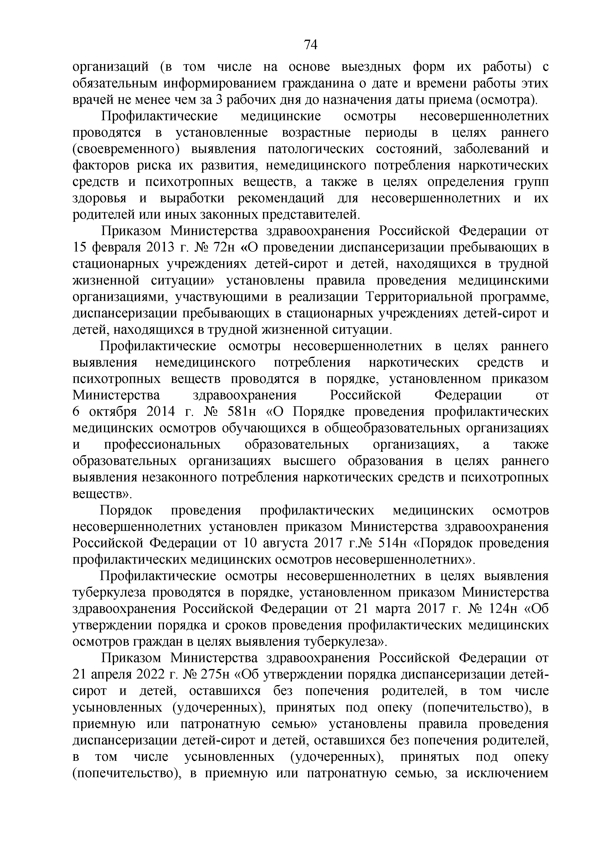
организаций (в том числе на основе выездных форм их работы) с обязательным информированием гражданина о дате и времени работы этих врачей не менее чем за 3 рабочих дня до назначения даты приема (осмотра).
Профилактические медицинские осмотры несовершеннолетних проводятся в установленные возрастные периоды в целях раннего (своевременного) выявления патологических состояний, заболеваний и факторов риска их развития, немедицинского потребления наркотических средств и психотропных веществ, а также в целях определения групп здоровья и выработки рекомендаций для несовершеннолетних и их родителей или иных законных представителей.
Приказом Министерства здравоохранения Российской Федерации от 15 февраля 2013 г. № 72н «О проведении диспансеризации пребывающих в стационарных учреждениях детей-сирот и детей, находящихся в трудной жизненной ситуации» установлены правила проведения медицинскими организациями, участвующими в реализации Территориальной программе, диспансеризации пребывающих в стационарных учреждениях детей-сирот и детей, находящихся в трудной жизненной ситуации.
Профилактические осмотры несовершеннолетних в целях раннего выявления немедицинского потребления наркотических средств и психотропных веществ проводятся в порядке, установленном приказом Министерства здравоохранения Российской Федерации от
6 октября 2014 г. № 581н «О Порядке проведения профилактических медицинских осмотров обучающихся в общеобразовательных организациях и профессиональных образовательных организациях, а также образовательных организациях высшего образования в целях раннего выявления незаконного потребления наркотических средств и психотропных веществ».
Порядок проведения профилактических медицинских осмотров несовершеннолетних установлен приказом Министерства здравоохранения Российской Федерации от 10 августа 2017 г.№ 514н «Порядок проведения профилактических медицинских осмотров несовершеннолетних».
Профилактические осмотры несовершеннолетних в целях выявления туберкулеза проводятся в порядке, установленном приказом Министерства здравоохранения Российской Федерации от 21 марта 2017 г. № 124н «Об утверждении порядка и сроков проведения профилактических медицинских осмотров граждан в целях выявления туберкулеза».
Приказом Министерства здравоохранения Российской Федерации от 21 апреля 2022 г. № 275н «Об утверждении порядка диспансеризации детей- сирот и детей, оставшихся без попечения родителей, в том числе усыновленных (удочеренных), принятых под опеку (попечительство), в приемную или патронатную семью» установлены правила проведения диспансеризации детей-сирот и детей, оставшихся без попечения родителей, в том числе усыновленных (удочеренных), принятых под опеку (попечительство), в приемную или патронатную семью, за исключением

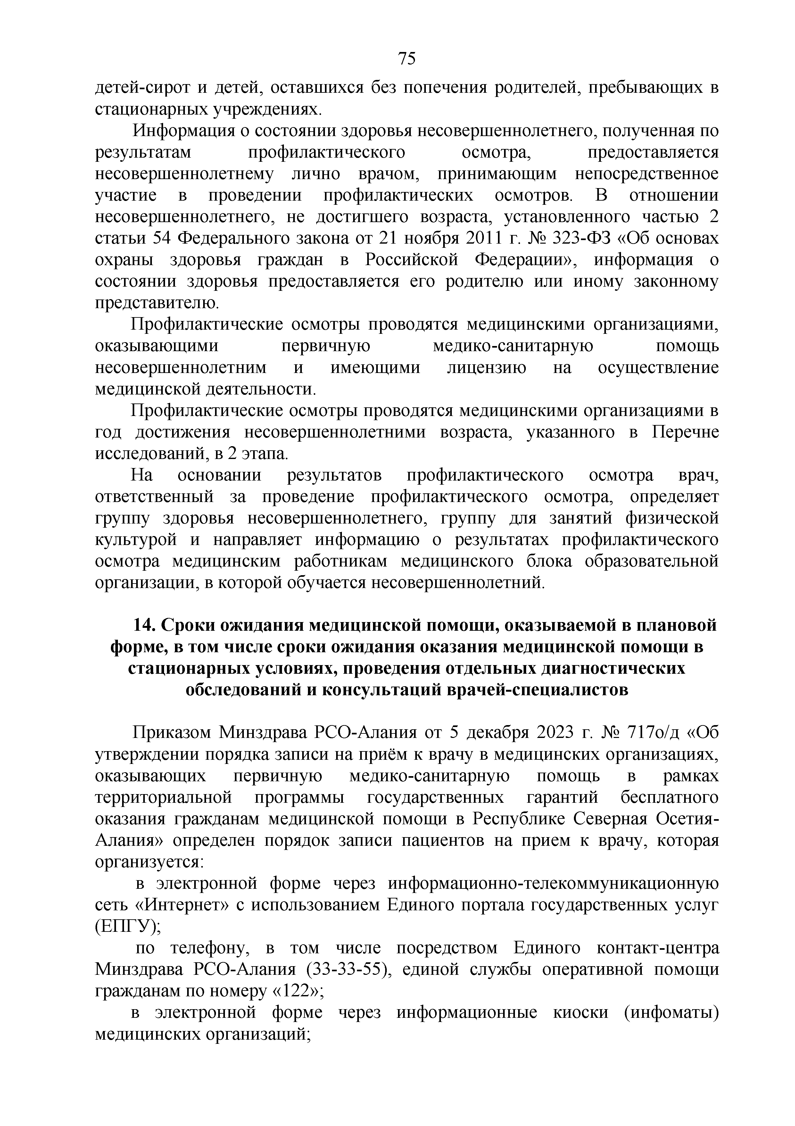
детей-сирот и детей, оставшихся без попечения родителей, пребывающих в стационарных учреждениях.
Информация о состоянии здоровья несовершеннолетнего, полученная по результатам профилактического осмотра, предоставляется несовершеннолетнему лично врачом, принимающим непосредственное участие в проведении профилактических осмотров. В отношении несовершеннолетнего, не достигшего возраста, установленного частью 2 статьи 54 Федерального закона от 21 ноября 2011 г. № 323-ФЗ «Об основах охраны здоровья граждан в Российской Федерации», информация о состоянии здоровья предоставляется его родителю или иному законному представителю.
Профилактические осмотры проводятся медицинскими организациями, оказывающими первичную медико-санитарную помощь несовершеннолетним и имеющими лицензию на осуществление медицинской деятельности.
Профилактические осмотры проводятся медицинскими организациями в год достижения несовершеннолетними возраста, указанного в Перечне исследований, в 2 этапа.
На основании результатов профилактического осмотра врач, ответственный за проведение профилактического осмотра, определяет группу здоровья несовершеннолетнего, группу для занятий физической культурой и направляет информацию о результатах профилактического осмотра медицинским работникам медицинского блока образовательной организации, в которой обучается несовершеннолетний.
- Сроки ожидания медицинской помощи, оказываемой в плановой форме, в том числе сроки ожидания оказания медицинской помощи в
стационарных условиях, проведения отдельных диагностических обследований и консультаций врачей-специалистов

Приказом Минздрава РСО-Алания от 5 декабря 2023 г. № 717о/д «Об утверждении порядка записи на приём к врачу в медицинских организациях, оказывающих первичную медико-санитарную помощь в рамках территориальной программы государственных гарантий бесплатного оказания гражданам медицинской помощи в Республике Северная Осетия- Алания» определен порядок записи пациентов на прием к врачу, которая организуется:
в электронной форме через информационно-телекоммуникационную сеть «Интернет» с использованием Единого портала государственных услуг (ЕПГУ);
по телефону, в том числе посредством Единого контакт-центра Минздрава РСО-Алания (33-33-55), единой службы оперативной помощи гражданам по номеру «122»;
в электронной форме через информационные киоски (инфоматы) медицинских организаций;

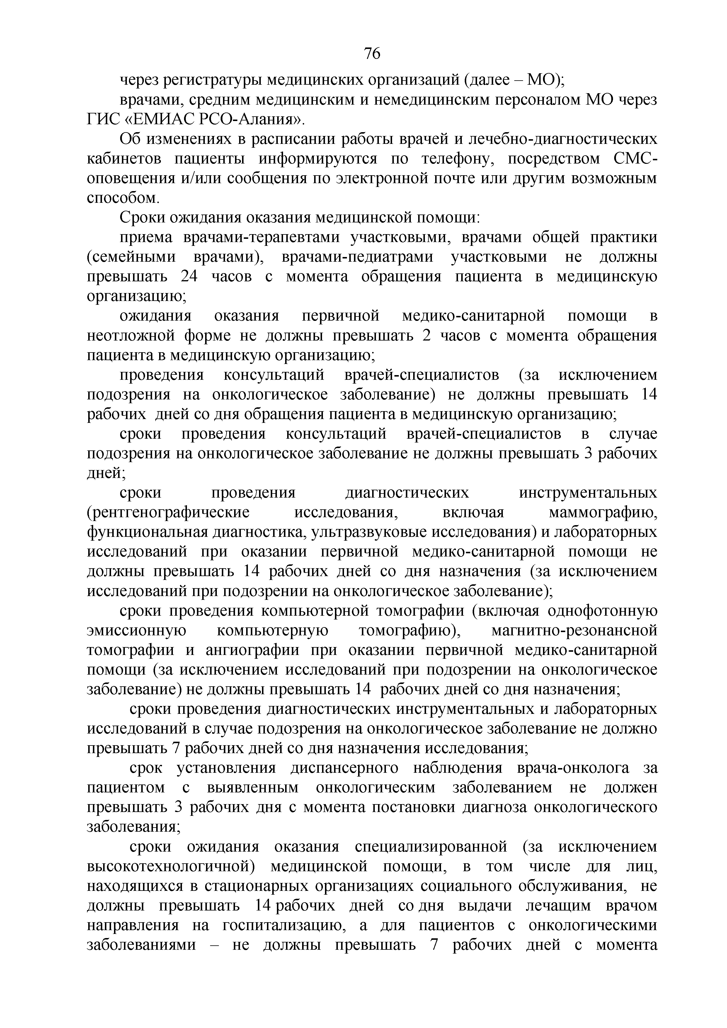
через регистратуры медицинских организаций (далее - МО);
врачами, средним медицинским и немедицинским персоналом МО через ГИС «ЕМИАС РСО-Алания».
Об изменениях в расписании работы врачей и лечебно-диагностических кабинетов пациенты информируются по телефону, посредством CMC- оповещения и/или сообщения по электронной почте или другим возможным способом.
Сроки ожидания оказания медицинской помощи:
приема врачами-терапевтами участковыми, врачами общей практики (семейными врачами), врачами-педиатрами участковыми не должны превышать 24 часов с момента обращения пациента в медицинскую организацию;
ожидания оказания первичной медико-санитарной помощи в неотложной форме не должны превышать 2 часов с момента обращения пациента в медицинскую организацию;
проведения консультаций врачей-специалистов (за исключением подозрения на онкологическое заболевание) не должны превышать 14 рабочих дней со дня обращения пациента в медицинскую организацию;
сроки проведения консультаций врачей-специалистов в случае подозрения на онкологическое заболевание не должны превышать 3 рабочих дней;
сроки проведения диагностических инструментальных (рентгенографические исследования, включая маммографию, функциональная диагностика, ультразвуковые исследования) и лабораторных исследований при оказании первичной медико-санитарной помощи не должны превышать 14 рабочих дней со дня назначения (за исключением исследований при подозрении на онкологическое заболевание);
сроки проведения компьютерной томографии (включая однофотонную эмиссионную компьютерную томографию), магнитно-резонансной томографии и ангиографии при оказании первичной медико-санитарной помощи (за исключением исследований при подозрении на онкологическое заболевание) не должны превышать 14 рабочих дней со дня назначения;
сроки проведения диагностических инструментальных и лабораторных исследований в случае подозрения на онкологическое заболевание не должно превышать 7 рабочих дней со дня назначения исследования;
срок установления диспансерного наблюдения врача-онколога за пациентом с выявленным онкологическим заболеванием не должен превышать 3 рабочих дня с момента постановки диагноза онкологического заболевания;
сроки ожидания оказания специализированной (за исключением высокотехнологичной) медицинской помощи, в том числе для лиц, находящихся в стационарных организациях социального обслуживания, не должны превышать 14 рабочих дней со дня выдачи лечащим врачом направления на госпитализацию, а для пациентов с онкологическими заболеваниями - не должны превышать 7 рабочих дней с момента

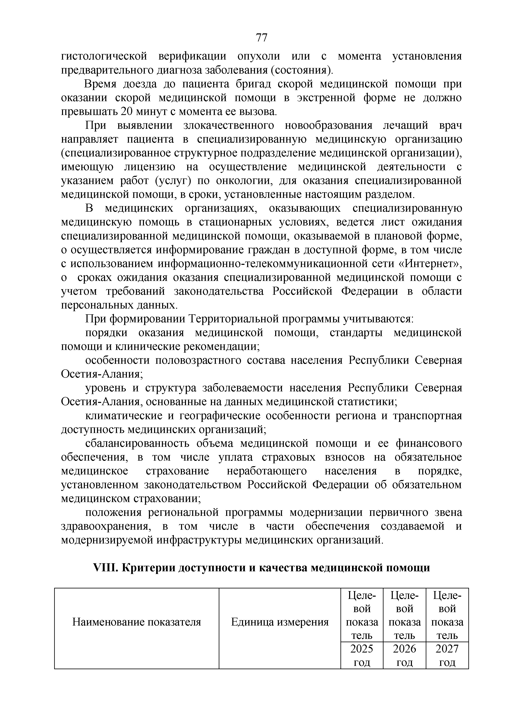
гистологической верификации опухоли или с момента установления предварительного диагноза заболевания (состояния).
Время доезда до пациента бригад скорой медицинской помощи при оказании скорой медицинской помощи в экстренной форме не должно превышать 20 минут с момента ее вызова.
При выявлении злокачественного новообразования лечащий врач направляет пациента в специализированную медицинскую организацию (специализированное структурное подразделение медицинской организации), имеющую лицензию на осуществление медицинской деятельности с указанием работ (услуг) по онкологии, для оказания специализированной медицинской помощи, в сроки, установленные настоящим разделом.
В медицинских организациях, оказывающих специализированную медицинскую помощь в стационарных условиях, ведется лист ожидания специализированной медицинской помощи, оказываемой в плановой форме, о осуществляется информирование граждан в доступной форме, в том числе с использованием информационно-телекоммуникационной сети «Интернет», о сроках ожидания оказания специализированной медицинской помощи с учетом требований законодательства Российской Федерации в области персональных данных.
При формировании Территориальной программы учитываются:
порядки оказания медицинской помощи, стандарты медицинской помощи и клинические рекомендации;
особенности половозрастного состава населения Республики Северная Осетия-Алания;
уровень и структура заболеваемости населения Республики Северная Осетия-Алания, основанные на данных медицинской статистики;
климатические и географические особенности региона и транспортная доступность медицинских организаций;
сбалансированность объема медицинской помощи и ее финансового обеспечения, в том числе уплата страховых взносов на обязательное медицинское страхование неработающего населения в порядке, установленном законодательством Российской Федерации об обязательном медицинском страховании;
положения региональной программы модернизации первичного звена здравоохранения, в том числе в части обеспечения создаваемой и модернизируемой инфраструктуры медицинских организаций.

- Критерии доступности и качества медицинской помощи

Целе­ | Целе- | Целе­
вой | вой | вой
Наименование показателя Единица измерения показа | показа | показа
тель | тель | тель
2025 | 2026 | 2027
год | год | год

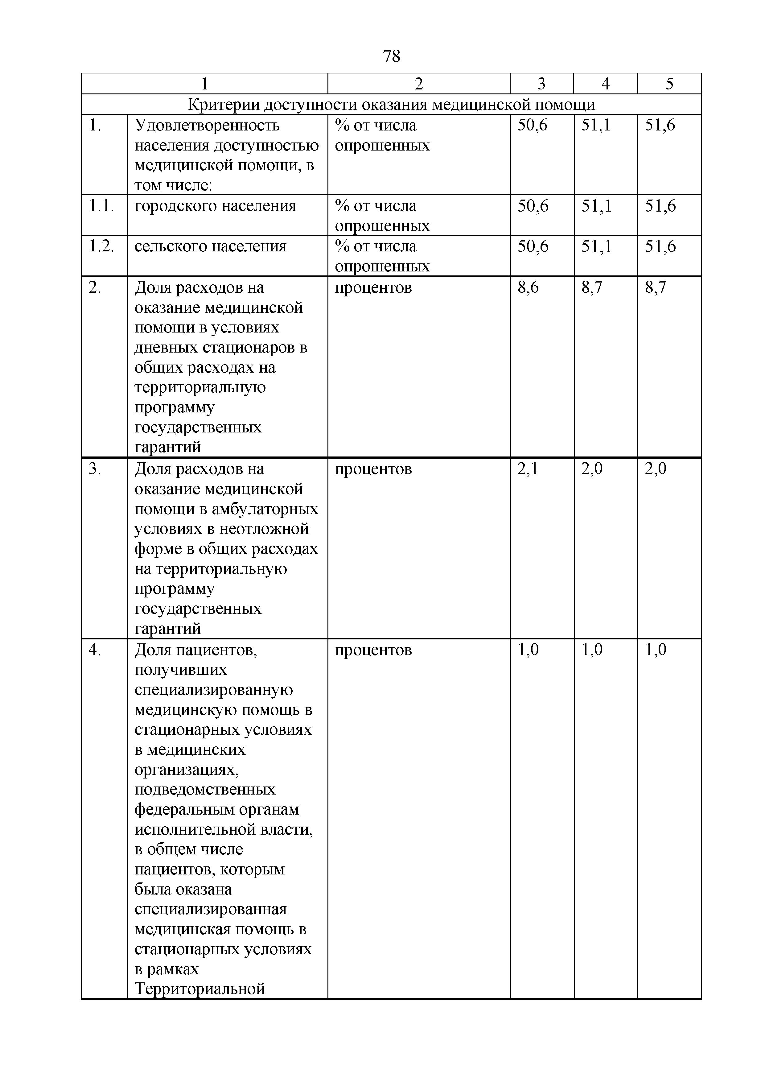
1 2 3 4 5
Критерии доступности оказания медицинской помощи
1. Удовлетворенность  населения доступностью | % от числа  опрошенных | 50,6 | 51,1 | 51,6
медицинской помощи, в
том числе:
1.1. городского населения | % от числа опрошенных | 50,6 | 51,1 | 51,6
1.2. сельского населения | % от числа опрошенных | 50,6 | 51,1 | 51,6
2. Доля расходов на | процентов | 8,6 | 8,7 | 8,7
оказание медицинской
помощи в условиях
дневных стационаров в
общих расходах на
территориальную
программу
государственных
гарантий
3. Доля расходов на оказание медицинской | процентов | 2,1 | 2,0 | 2,0
помощи в амбулаторных
условиях в неотложной
форме в общих расходах
на территориальную
программу
государственных
гарантий
4. Доля пациентов, получивших | процентов | 1,0 | 1,0 | 1,0
специализированную
медицинскую помощь в
стационарных условиях
в медицинских
организациях,
подведомственных
федеральным органам
исполнительной власти,
в общем числе
пациентов, которым
была оказана
специализированная
медицинская помощь в
стационарных условиях
в рамках
Территориальной

программы ОМС
5. Доля посещений | процентов | 100,0 | 100,0 | 100,0
выездной патронажной
службой на дому для
оказания паллиативной
медицинской помощи
детскому населению в
общем количестве
посещений по
паллиативной
медицинской помощи
детскому населению
6. Число пациентов, | количество человек | 0 | 0 | 0
которым оказана паллиативная
медицинская помощь по
месту их фактического пребывания за
пределами субъекта
Российской Федерации,
на территории которого
указанные пациенты
зарегистрированы по
месту жительства
7. Число пациентов, | количество человек | 0 | 0 | 0
зарегистрированных на
территории РСО-Алания
по месту жительства, за
оказание паллиативной
медицинской помощи
которым в медицинских
организациях других
субъектов Российской
Федерации
компенсированы
затраты на основании
межрегионального
соглашения
8. Доля пациентов, | процентов | 70,0 | 70,0 | 70,0
страдающих хроническими
неинфекционными
заболеваниями, взятых
под диспансерное
наблюдение, в общем
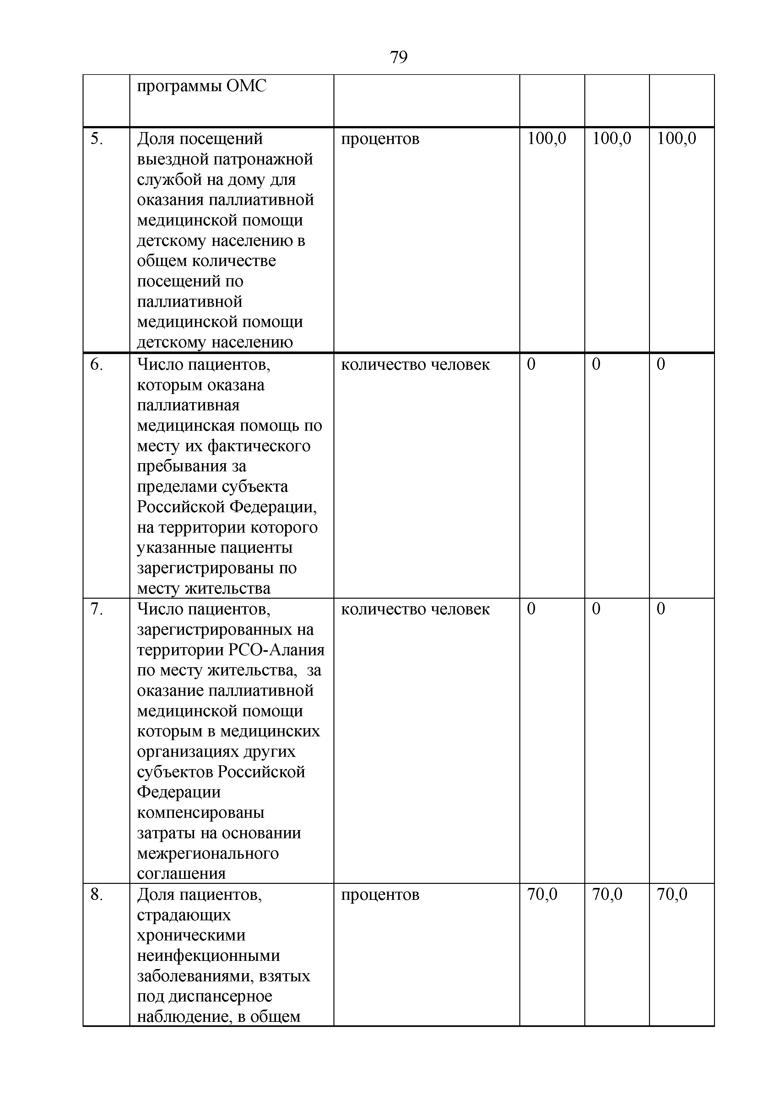

количестве пациентов,
страдающих хроническими неинфекционными
заболеваниями
9. Доля пациентов, находящихся в стационарных  организациях | процентов | 100,0 | 100,0 | 100,0
социального обслуживания и страдающих хроническими неинфекционными заболеваниями, получивших
медицинскую помощь в
рамках диспансерного наблюдения
10. Доля граждан,  обеспеченных лекарственными | процентов | 97,0 | 98,0 | 99,0
препаратами, в общем
количестве льготных категорий граждан
11. Доля детей в возрасте от 2 до 17 лет с диагнозом  «сахарный диабет», обеспеченных медицинскими изделиями для непрерывного мониторинга уровня  глюкозы в крови | процентов | 100,0 | 100,0 | 100,0
Критерии качества медицинской помощи:

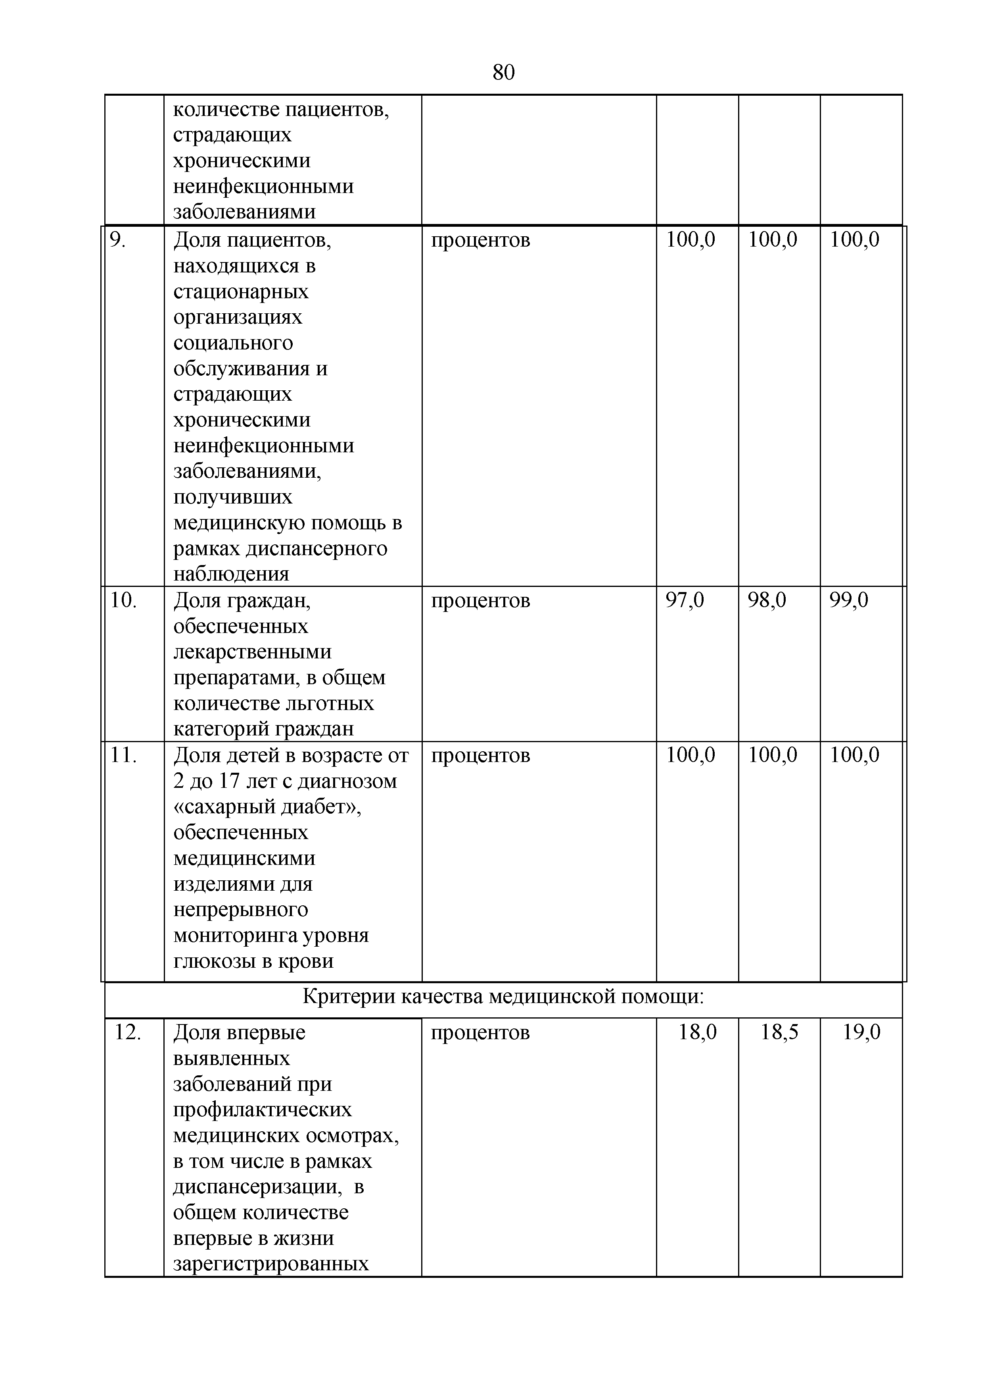
12. Доля впервые
выявленных заболеваний при профилактических медицинских осмотрах, в том числе в рамках диспансеризации, в общем количестве впервые в жизни зарегистрированных
процентов 18,0 18,5 19,0

заболеваний в течение
года
13. Доля впервые | процентов | 5,4 | 5,5 | 5,6
выявленных
заболеваний при
профилактических
медицинских осмотрах
несовершеннолетних в
общем количестве
впервые в жизни
зарегистрированных
заболеваний в течение
года у
несовершеннолетних
14. Доля впервые | процентов | 4,0 | 4,2 | 4,5
выявленных
онкологических
заболеваний при
профилактических
медицинских осмотрах,
в том числе в рамках
диспансеризации, в
общем количестве
впервые в жизни
зарегистрированных
онкологических
заболеваний в течение
года
15. Доля впервые  выявленных | процентов | 0,07 | 0,08 | 0,1
онкологических
заболеваний при
профилактических
медицинских осмотрах,
в том числе в рамках
диспансеризации, от
общего количества лиц,
прошедших указанные
осмотры;
16. Доля пациентов со | процентов | 94,0 | 95,0 | 95,0
злокачественными
новообразованиями,
взятых под
диспансерное
наблюдение, в общем
количестве пациентов со
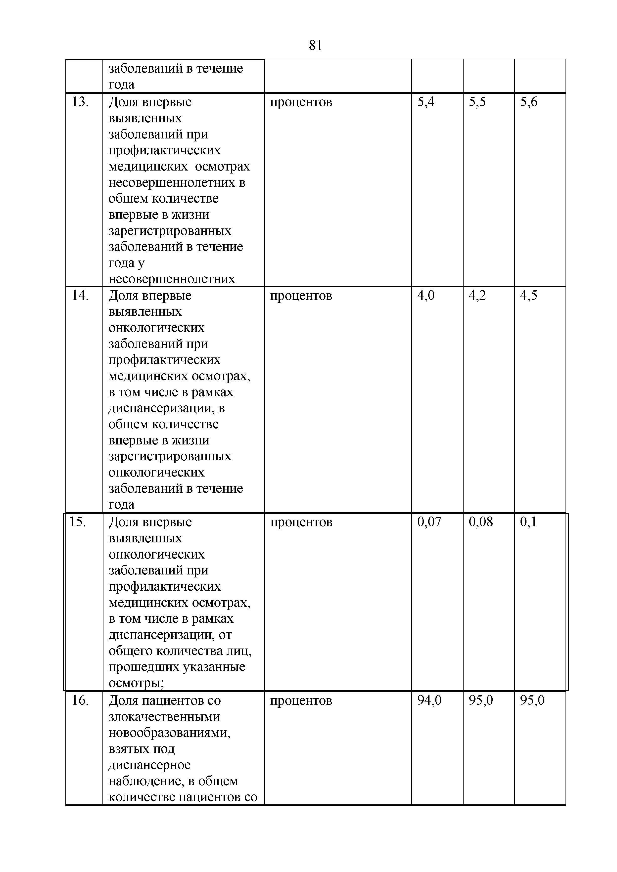

злокачественными
новообразованиями
17. Доля пациентов с | процентов | 84,0 | 83,0 | 83,0
инфарктом миокарда,
госпитализированных в
первые 12 часов от
начала заболевания, в
общем количестве госпитализированных
пациентов с инфарктом
миокарда
18. Доля пациентов с | процентов | 90,0 | 90,0 | 90,0
острым инфарктом
миокарда, которым
проведено стентирование
коронарных артерий, в
общем количестве
пациентов с острым
инфарктом миокарда,
имеющих показания к
его проведению
19. Доля пациентов с | процентов | 10,0 | 10,1 | 10,2
острым и повторным
инфарктом миокарда, которым выездной
бригадой скорой
медицинской помощи
проведен тромболизис, в
общем количестве
пациентов с острым и
повторным инфарктом
миокарда, имеющих
показания к его
проведению, которым
оказана медицинская
помощь выездными
бригадами скорой
медицинской помощи
20. Доля пациентов с | процентов | 18,2 | 18,3 | 18,4
острым инфарктом
миокарда, которым
проведена
тромболитическая
терапия, в первые 12
часов от начала
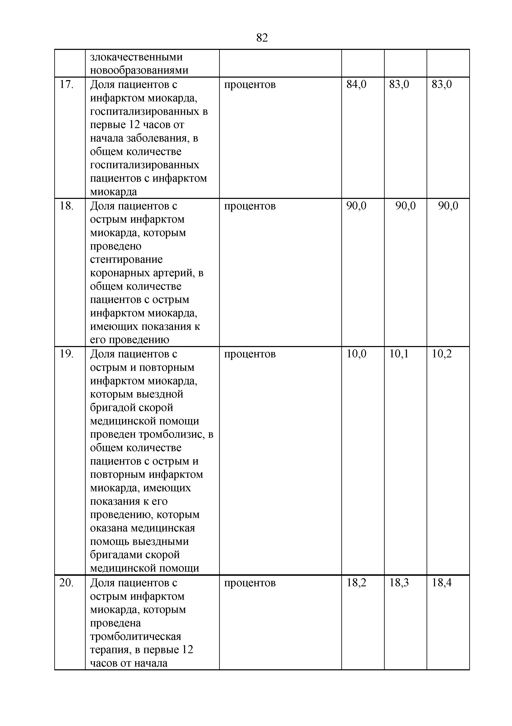

заболевания, в общем
количестве пациентов с
острым инфарктом
миокарда, имеющих показания к ее
проведению
21. Доля работающих |  | 35,0 | 35,0 | 35,0
граждан, состоящих на учете по поводу
хронического
неинфекционного
заболевания, которым
проведено диспансерное
наблюдение
работающего
гражданина в
соответствии с
Территориальной
программой
22. Доля пациентов с | процентов | 66,3 | 66,4 | 66,5
острыми
цереброваскулярными болезнями,
госпитализированных в
первые 6 часов от начала
заболевания, в общем
количестве
госпитализированных в
первичные сосудистые
отделения или
региональные
сосудистые центры
пациентов с острыми
цереброваскулярными болезнями
23. Доля пациентов с острым ишемическим | процентов | 8,6 | 8,7 | 8,8
инсультом, которым
проведена
тромболитическая
терапия, в общем
количестве пациентов с
острым ишемическим
инсультом,
госпитализированных в
первичные сосудистые
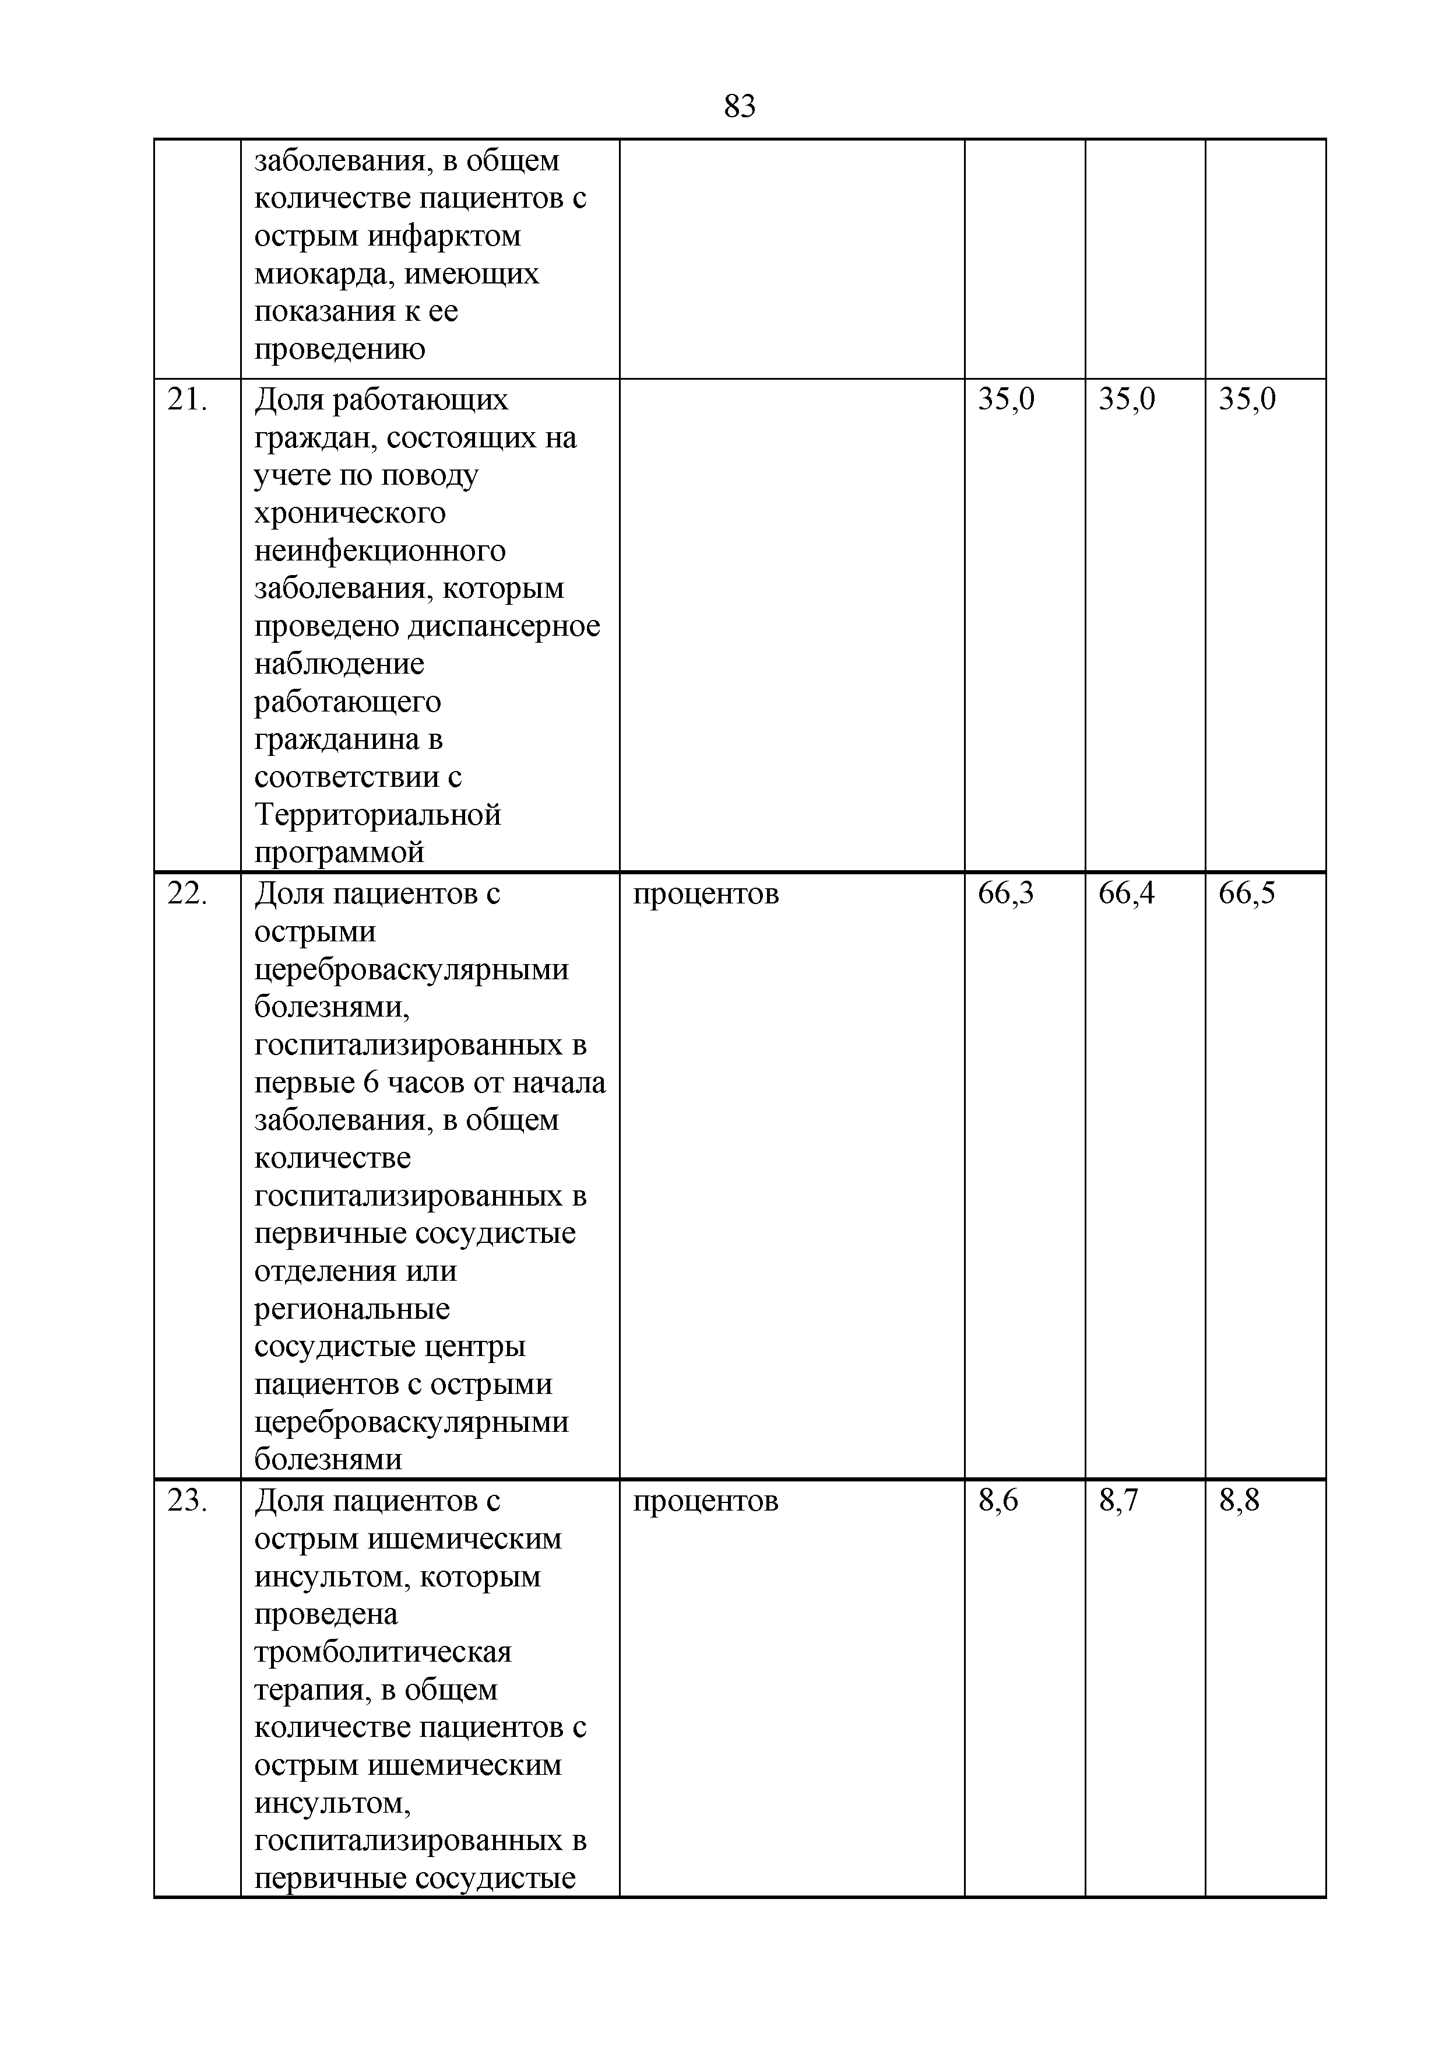

отделения или
региональные
сосудистые центры в первые 6 часов от начала заболевания
24. Доля пациентов с  острым ишемическим инсультом, которым | процентов | 9,2 | 9,3 | 9,4
проведена тромболитическая
терапия, в общем
количестве пациентов с острым ишемическим инсультом, госпитализированных в первичные сосудистые отделения или
региональные
сосудистые центры  25. Доля пациентов, | процентов | 100,0 | 100,0 | 100,0
получающих обезболивание в рамках оказания паллиативной
медицинской помощи, в
общем количестве пациентов, нуждающихся в обезболивании при оказании паллиативной медицинской помощи
26. Доля пациентов, получающих лечебное | процентов | 100,0 | 100,0 | 100,0
(энтеральное) питание в рамках оказания паллиативной
медицинской помощи, в
общем количестве пациентов нуждающихся в лечебном (энтеральном) питании при оказании паллиативной
медицинской помощи
27. Доля лиц | процентов | 32,0 | 35,0 | 38,0
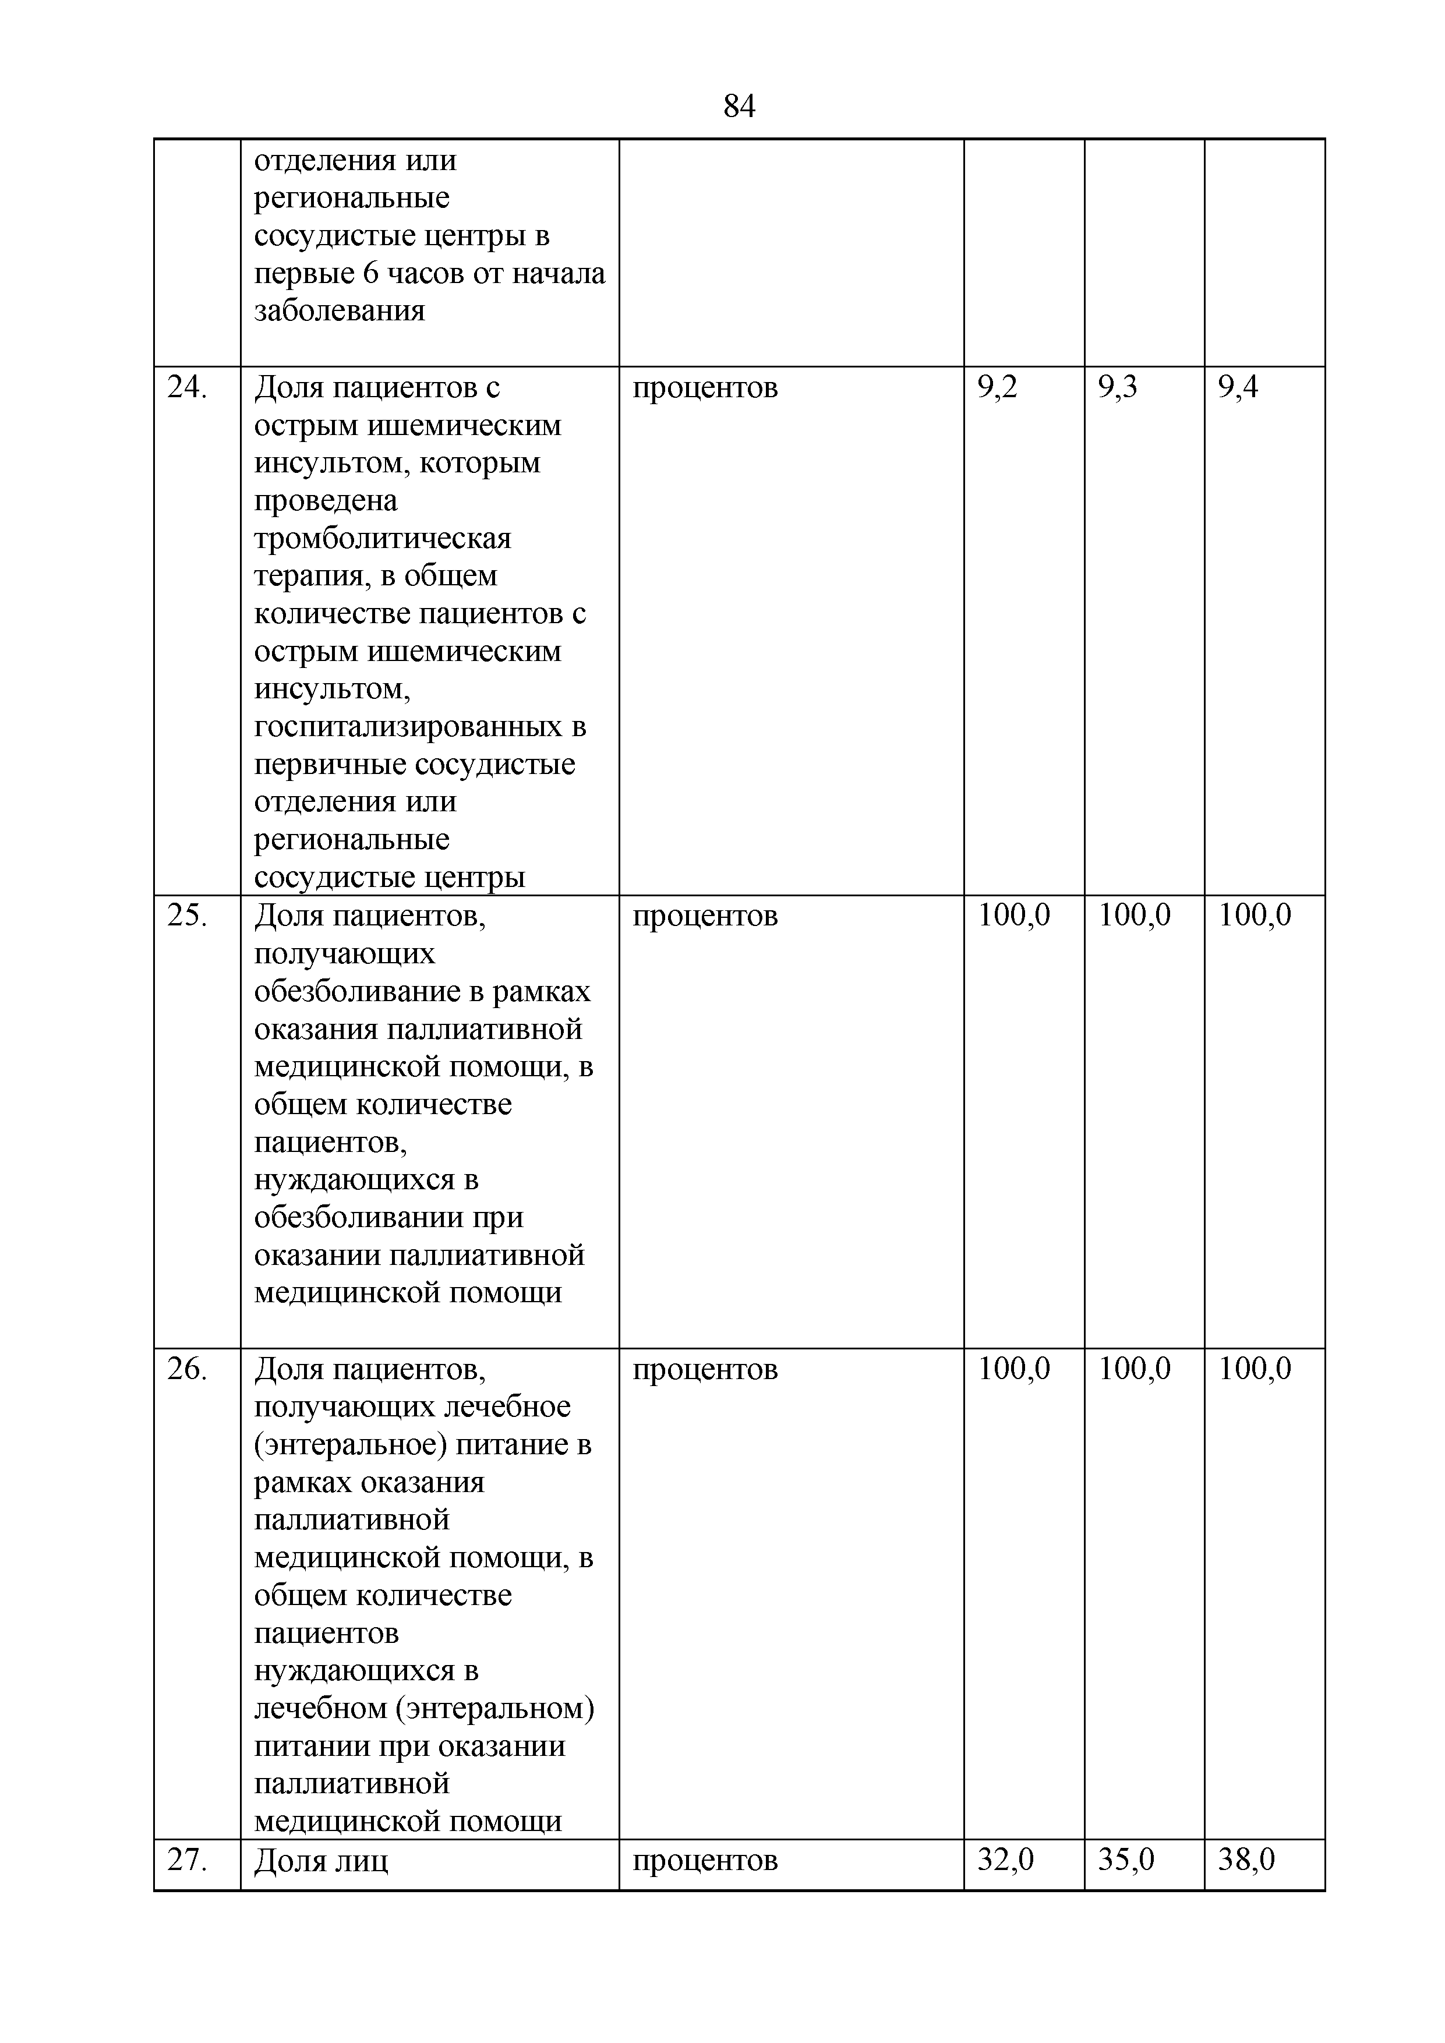

репродуктивного
возраста прошедших
диспансеризацию для
оценки
репродуктивного
здоровья женщин и
мужчин ( отдельно по
мужчинам и
женщинам)
28. Доля пациентов, | процентов | 100,0 | 100,0 | 100,
обследованных перед
проведением
вспомогательных
репродуктивных
технологий в
соответствии с
критериями качества
проведения программ
вспомогательных
репродуктивных
технологий
клинических
рекомендаций
«Женское бесплодие»
29. Число циклов ЭКО,  выполняемых медицинской | количество | не  менее 100 | не  менее 100 | не  менее 100
организацией, в течение |  | /254 | /254 | /255
одного года
30. Доля случаев  экстракорпорального оплодотворения, по результатам которого у женщины наступила беременность | процентов | 32,5 | 33,0 | 33,0
31. Доля женщин, у которых беременность после применения процедуры экстракорпорального оплодотворения (циклов с переносом эмбрионов) завершилась родами, в общем числе женщин,  которым были | процентов | 20,1 | 20,2 | 20,2
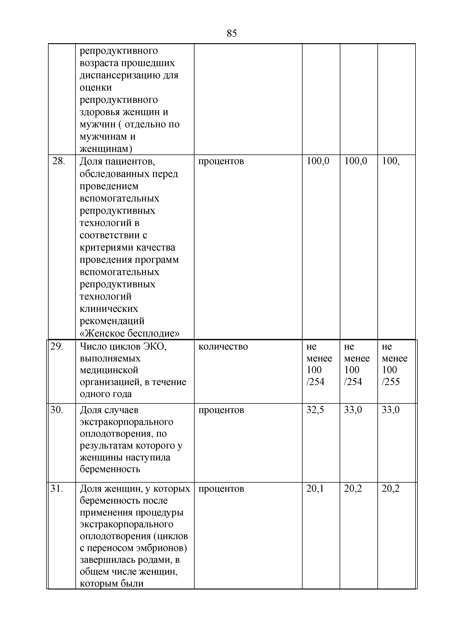

проведены процедуры экстракорпорального оплодотворения (циклы с переносом эмбрионов)
32. Количество | количество | 35 | 34 | 33
обоснованных жалоб, в
том числе на
несоблюдение сроков
ожидания оказания и на
отказ в оказании медицинской помощи,
предоставляемой в
рамках территориальной программы
государственных
гарантий
33. Охват диспансерным | процентов | 93,0 | 94,0 | 95,0
наблюдением граждан,
состоящих на учете в
медицинской
организации с
диагнозом
«бронхиальная астма»,
процентов в год
34. Охват диспансерным | процентов | 93,0 | 94,0 | 95,0
наблюдением граждан состоящих на учете в
медицинской
организации с диагнозом «хроническая
обструктивная болезнь
легких», процентов в год
35. Доля пациентов с | процентов | 95,0 | 95,0 | 95,0
диагнозом «хроническая
сердечная недостаточность»,
находящихся под
диспансерным
наблюдением, получающих
лекарственное
обеспечение
36. Охват диспансерным | процентов | 95,5 | 95,5 | 95,5
наблюдением граждан
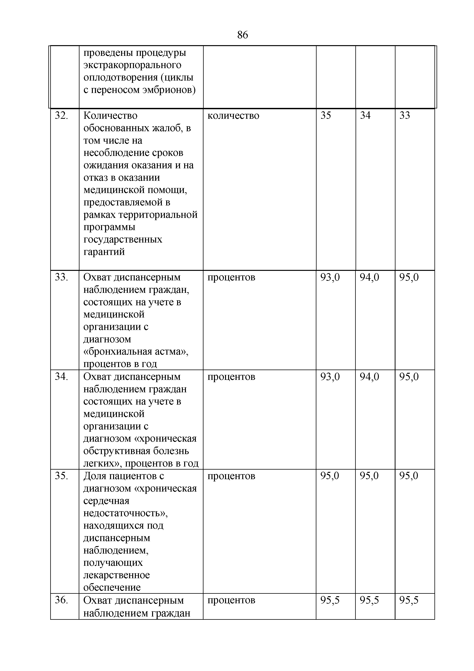

состоящих на учете в
медицинской
организации с
диагнозом
«гипертоническая
болезнь», процентов в
год
37. Охват диспансерным | процентов | 70,0
наблюдением граждан
состоящих на учете в
медицинской
организации с
диагнозом «сахарный
диабет», процентов в год
38. Количество пациентов с | количество | 78,4 | 78,4 | 78,4
гепатитом С,
получивших
противовирусную
терапию, на 100 тыс. населения в год
39. Доля ветеранов боевых | процентов | 100,0 | 100,0 | 100,0
действий , получивших
паллиативную
медицинскую помощь и
(или) лечебное
(энтеральное) питание, из числа нуждающихся
40. Доля пациентов, | процентов | 40,0 | 42,0 | 43,0
прооперированных в
течение 2 дней после
поступления в
стационар по поводу
перелома шейки бедра , от всех
прооперированных по
поводу указанного
диагноза
41. Доля лиц старше 65 лет, | процентов | 80,0 | 80,0 | 80,0
которым проведена противопневмококковая
вакцинация (13-
валентной и/или 23-
валентной вакциной)
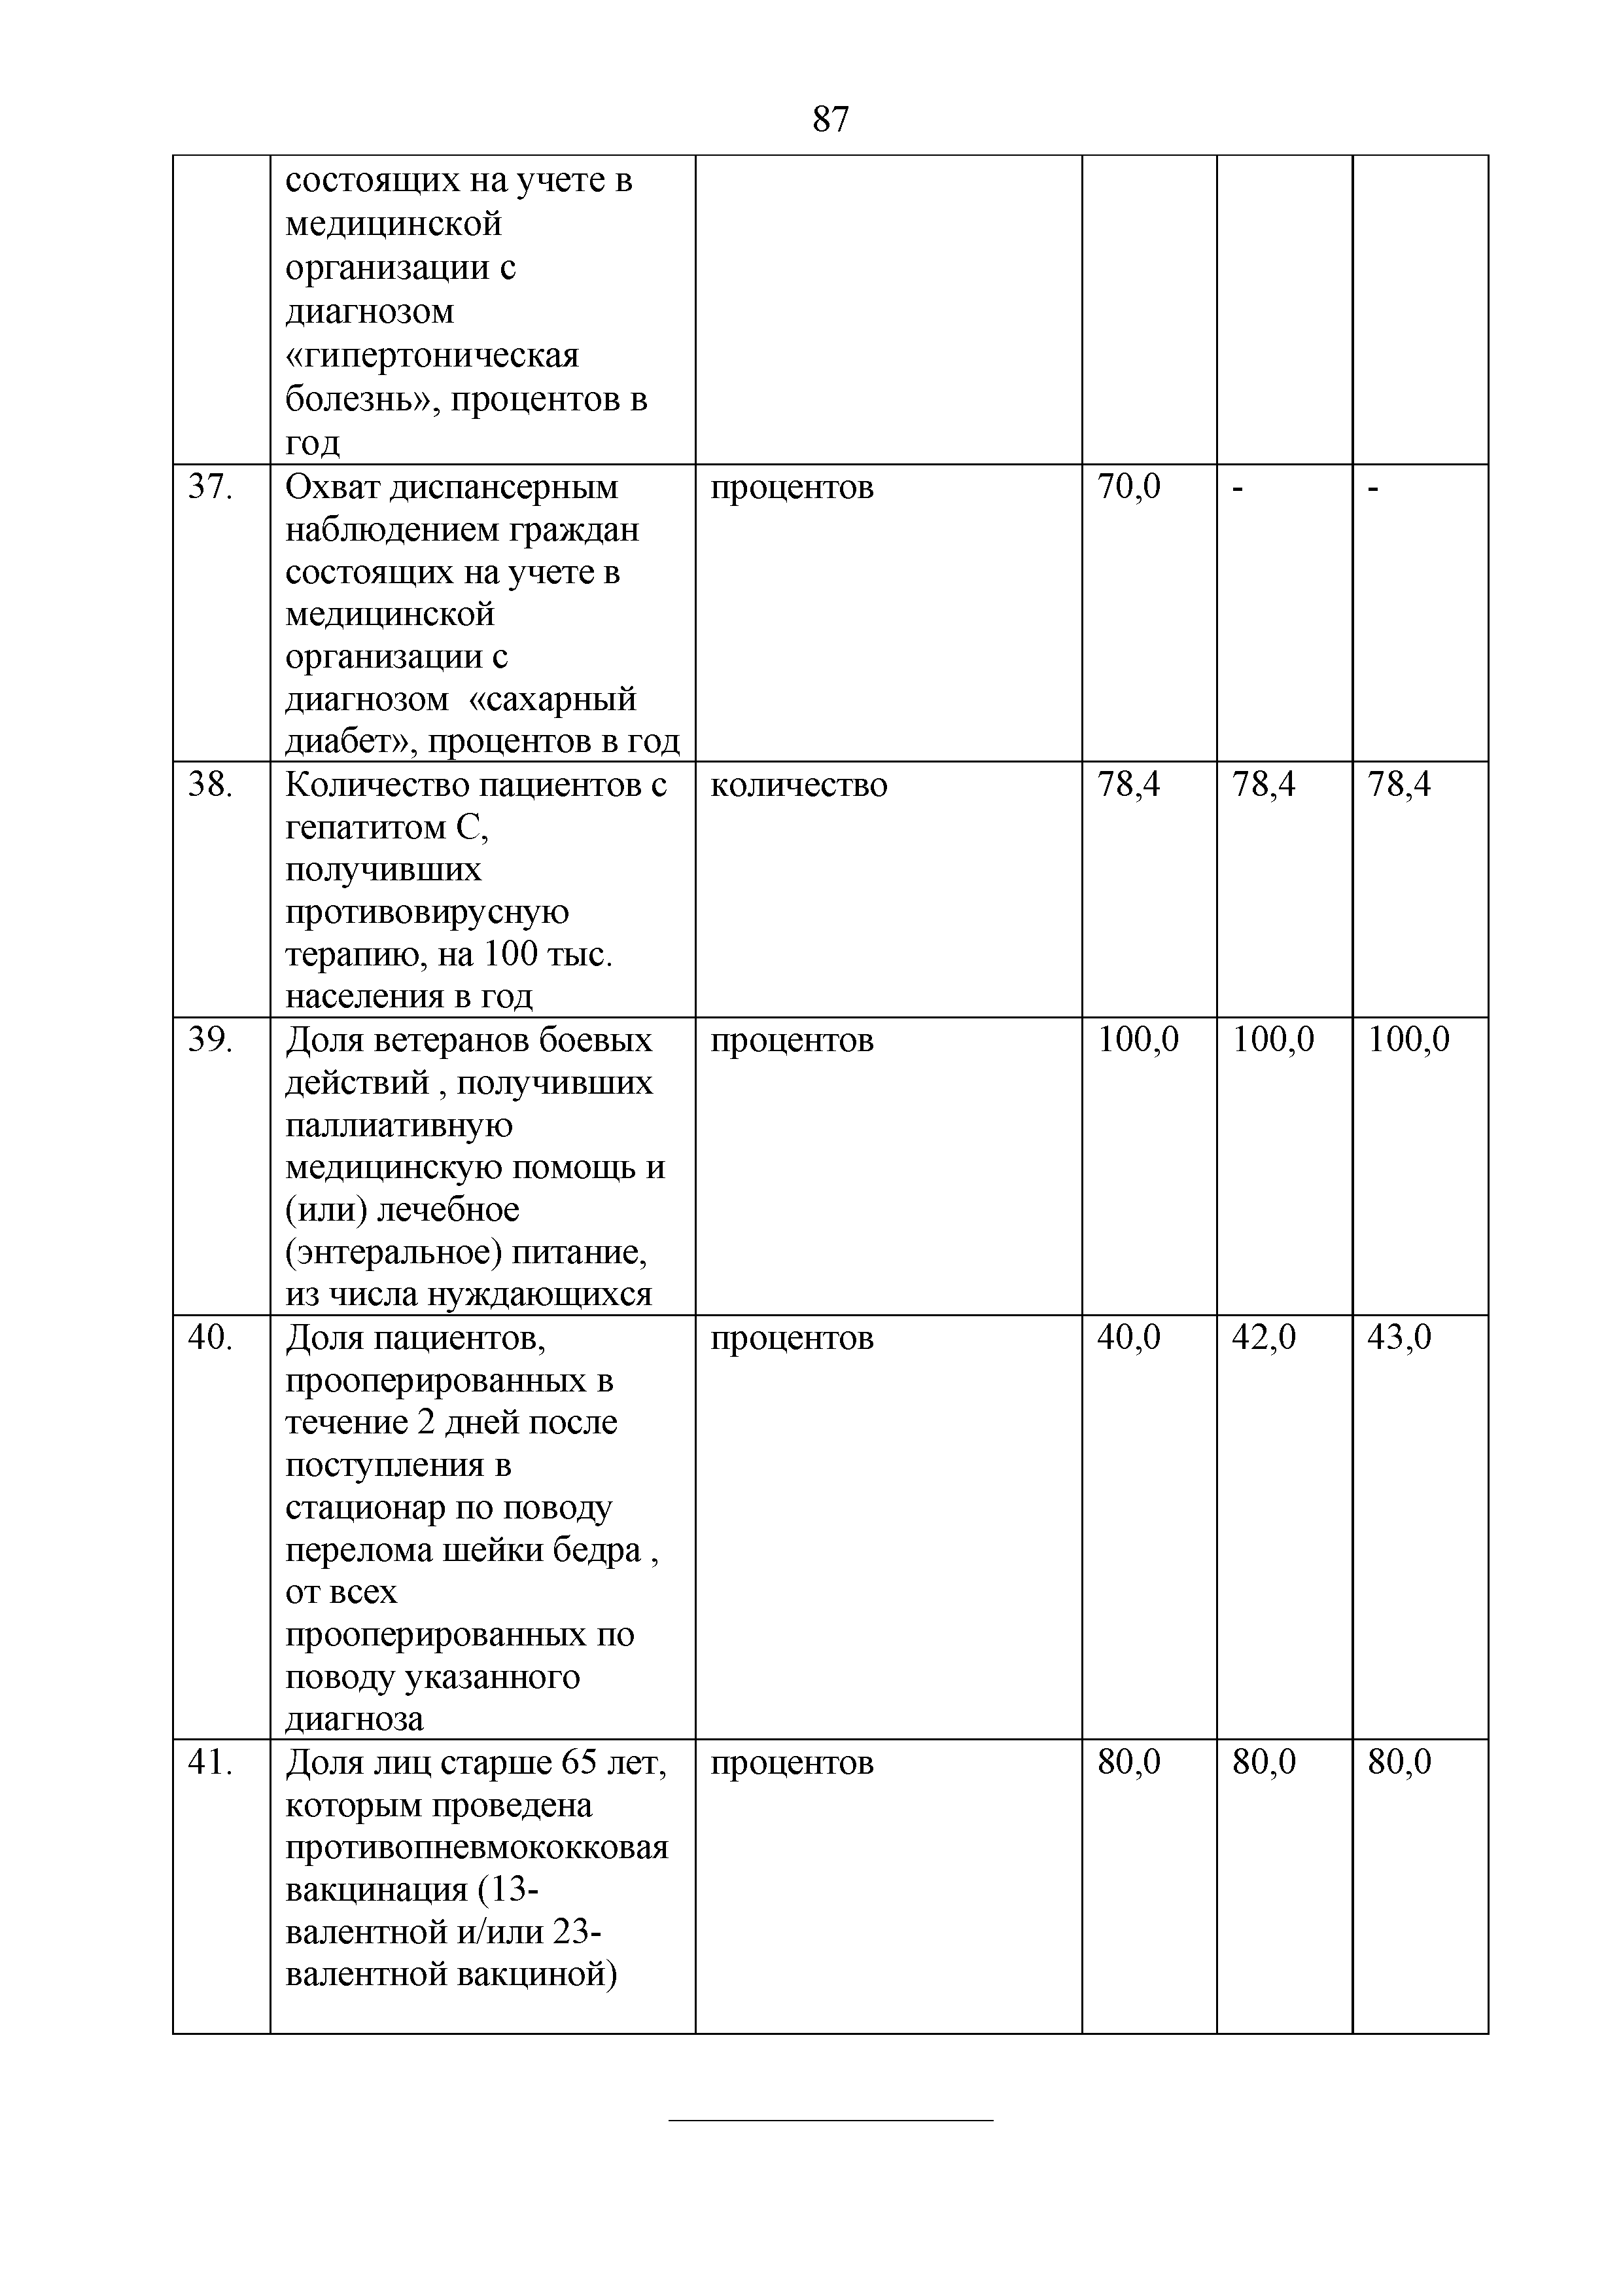

ПРИЛОЖЕНИЕ 1
к Территориальной программе государственных гарантий бесплатного оказания гражданам медицинской помощи на территории Республики Северная Осетия - Алания на 2025 год и на плановый период 2026 и 2027 годов

ПЕРЕЧЕНЬ
медицинских организаций, участвующих в реализации территориальной программы государственных гарантий, в том числе территориальной программы обязательного медицинского страхования, и медицинских организаций, проводящих профилактические медицинские осмотры и диспансеризацию, в том числе углубленную диспансеризацию в 2025 году

* заполняется знак отличия (1)

Осуществляющие

Осуществляющие

в том числе <*>

из них

деятельность в рамках
деятельность в сфере
Проводящие
в том числе: Проводя
Проводящие
в том числе:

N п/п
ой Наименование медицинской организации организаци | за счет средств страхования  бюджетных ассигнований | медицинские  осмотры и | ризацию репродук  тивного | серное  наблю | реаблитацию условиях дневных  стацио | точных  стациона
и по реестру | бюджета субъекта РФ | диспансери  зацию | здоровья женщин и | дение | наров | ров
 |  |  | мужчин

Код медицинск
выполнения государственного задания
обязательного медицинского
профилак тические
углубленную диспансе
для оценки
щие диспан
меди цинскую
в амбула торных
в условиях
в условиях круглосу

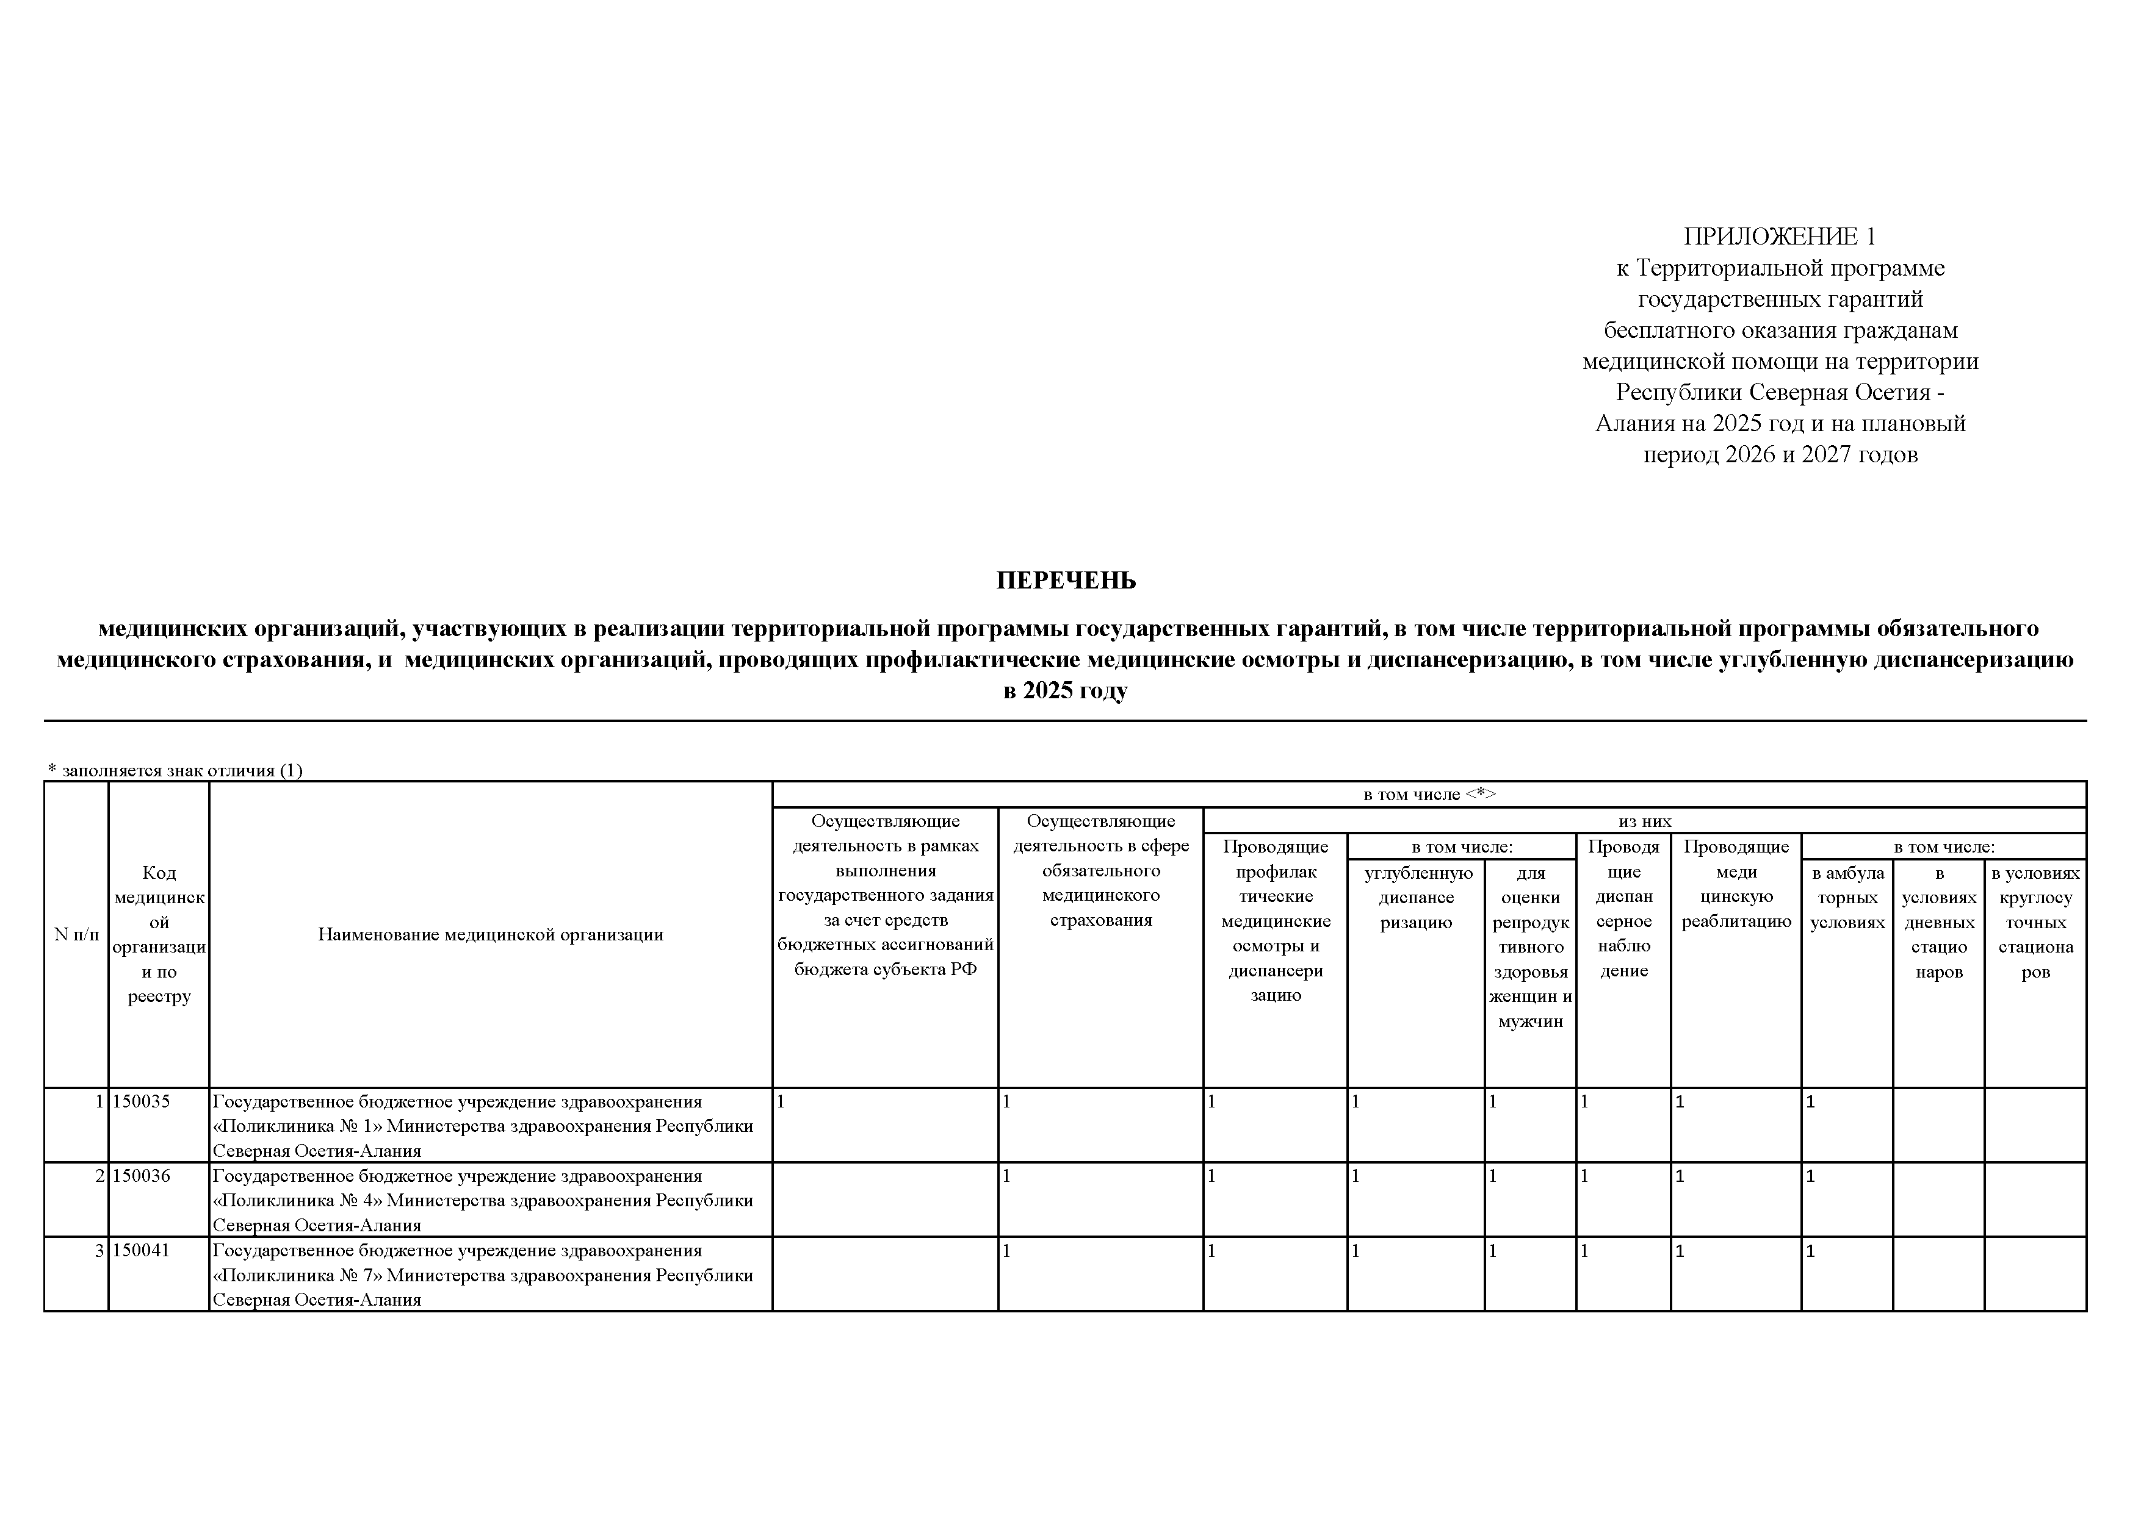

1 150035 | Государственное бюджетное учреждение здравоохранения | 1 | 1 | 1 | 1 | 1 | 1 | 1 | 1
 | «Поликлиника № 1» Министерства здравоохранения Республики
 | Северная Осетия-Алания
2 150036 | Государственное бюджетное учреждение здравоохранения |  | 1 | 1 | 1 | 1 | 1 | 1 | 1
 | «Поликлиника № 4» Министерства здравоохранения Республики
 | Северная Осетия-Алания
3 150041 | Государственное бюджетное учреждение здравоохранения |  | 1 | 1 | 1 | 1 | 1 | 1 | 1
 | «Поликлиника № 7» Министерства здравоохранения Республики
 | Северная Осетия-Алания

4 150042  5 150043 | Государственное бюджетное учреждение здравоохранения  «Детская поликлиника № 1» Министерства здравоохранения Республики Северная Осетия-Алания  Государственное бюджетное учреждение здравоохранения | 1 | 1  1 | 1  1 |  |  | 1
6 150044 | «Детская поликлиника № 2» Министерства здравоохранения Республики Северная Осетия-Алания  Государственное бюджетное учреждение здравоохранения |  | 1 | 1
7 150045 | «Детская поликлиника № 3» Министерства здравоохранения Республики Северная Осетия  Государственное бюджетное учреждение здравоохранения |  | 1 | 1
8 150007 | «Детская поликлиника № 4» Министерства здравоохранения Республики Северная Осетия-Алания  Государственное бюджетное учреждение здравоохранения | 1 | 1 | 1 | 1 | 1 | 1
9 150009 | «Алагирская центральная районная больница» Министерства здравоохранения Республики Северная Осетия-Алания  Государственное бюджетное учреждение здравоохранения | 1 | 1 | 1 | 1 | 1 | 1
10 150019 | «Ардонская центральная районная больница» Министерства здравоохранения Республики Северная Осетия-Алания  Государственное бюджетное учреждение здравоохранения | 1 | 1 | 1 | 1 | 1 | 1
11 150010 | «Дигорская центральная районная больница» Министерства  здравоохранения Республики Северная Осетия-Алания Государственное бюджетное учреждение здравоохранения | 1 | 1 | 1 | 1 | 1 | 1
12 150012 | «Ирафская центральная районная больница» Министерства  здравоохранения Республики Северная Осетия-Алания Государственное бюджетное учреждение здравоохранения | 1 | 1 | 1 | 1 | 1 | 1
13 150112 | «Кировская центральная районная больница» Министерства  здравоохранения Республики Северная Осетия-Алания Государственное бюджетное учреждение здравоохранения | 1 | 1 | 1 | 1 | 1 | 1 | 1 | 1
14 150014 | «Моздокская центральная районная больница» Министерства здравоохранения Республики Северная Осетия-Алания  Государственное бюджетное учреждение здравоохранения | 1 | 1 | 1 | 1 | 1 | 1
15 150016 | «Правобережная центральная районная клиническая больница» Министерства здравоохранения Республики Северная Осетия- Алания  Государственное бюджетное учреждение здравоохранения | 1 | 1 | 1 | 1 | 1 | 1 | 1 | 1
 | «Пригородная центральная районная больница» Министерства здравоохранения Республики Северная Осетия-Алания
16 150001  17 150003 | Государственное бюджетное учреждение здравоохранения  «Республиканская клиническая больница» Министерства здравоохранения Республики Северная Осетия-Алания  Государственное бюджетное учреждение здравоохранения | 1  1 | 1  1 |  |  |  |  | 1 |  | 1 | 1
18 150018 | «Республиканская клиническая больница скорой медицинской помощи» Министерства здравоохранения Республики Северная Осетия-Алания  Государственное бюджетное учреждение здравоохранения | 1 | 1
«Станция скорой медицинской помощи» Министерства
здравоохранения Республики Северная Осетия-Алания
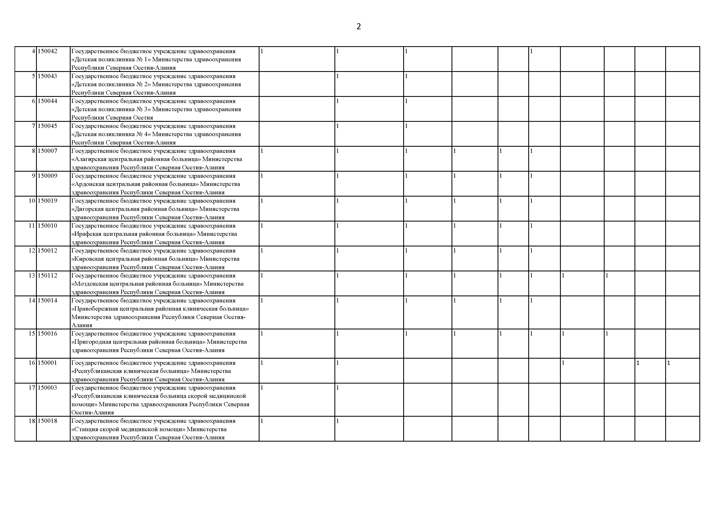

19 150002 | Государственное бюджетное учреждение здравоохранения  «Республиканская детская клиническая больница» Министерства здравоохранения Республики Северная Осетия-Алания | 1 | 1 |  |  |  |  | 1 | 1 | 1
20 150031 | Государственное бюджетное учреждение здравоохранения  «Республиканский онкологический диспансер» Министерства здравоохранения Республики Северная Осетия-Алания | 1 | 1
21 150017  22 150030 | Государственное бюджетное учреждение здравоохранения  «Республиканский эндокринологический диспансер» Министерства здравоохранения Республика Северная Осетия- Алания  Государственное бюджетное учреждение здравоохранения | 1 | 1  1 |  |  |  | 1
23 150020 | «Республиканский кожно-венерологический диспансер» Министерства здравоохранения Республика Северная Осетия- Алания  Государственное бюджетное учреждение здравоохранения |  | 1 |  |  |  |  | 1 |  | 1
24 150023 | «Республиканский центр пульмонологической помощи» Министерства здравоохранения Республика Северная Осетия- Алания  Государственное бюджетное учреждение здравоохранения |  | 1
25 150024 | «Родильный дом № 1» Министерства здравоохранения Республики Северная Осетия-Алания  Государственное бюджетное учреждение здравоохранения |  | 1
26 150081 | «Родильный дом № 2» Министерства здравоохранения Республики Северная Осетия-Алания  Государственное автономное учреждение здравоохранения | 1 | 1
 | «Республиканский офтальмологический центр» Министерства здравоохранения Республики Северная Осетия-Алания
27 150098  28 150171 | Государственное бюджетное учреждение здравоохранения  «Республиканский центр охраны здоровья семьи и репродукции» Министерства здравоохранения Республики Северная Осетия - Алания  Государственное бюджетное учреждение здравоохранения | 1  1 | 1  1
29 150015 | «Республиканский клинический центр фтизиопульмонологии» Министерства здравоохранения Республики Северная Осетия - Алания  Федеральное государственное бюджетное образовательное |  | 1 |  |  |  |  | 1 |  | 1
30 150048 | учреждение высшего образования «Северо-Осетинская государственная медицинская академия» Министерства здравоохранения Российской Федерации  Федеральное казенное учреждение здравоохранения «Медико­ |  | 1 | 1 | 1 | 1 | 1
31 150113 | санитарная часть Министерства внутренних дел России по Республике Северная Осетия-Алания»  Федеральное государственное казенное учреждение «412 военный |  | 1
 | госпиталь» Министерства обороны Российской Федерации
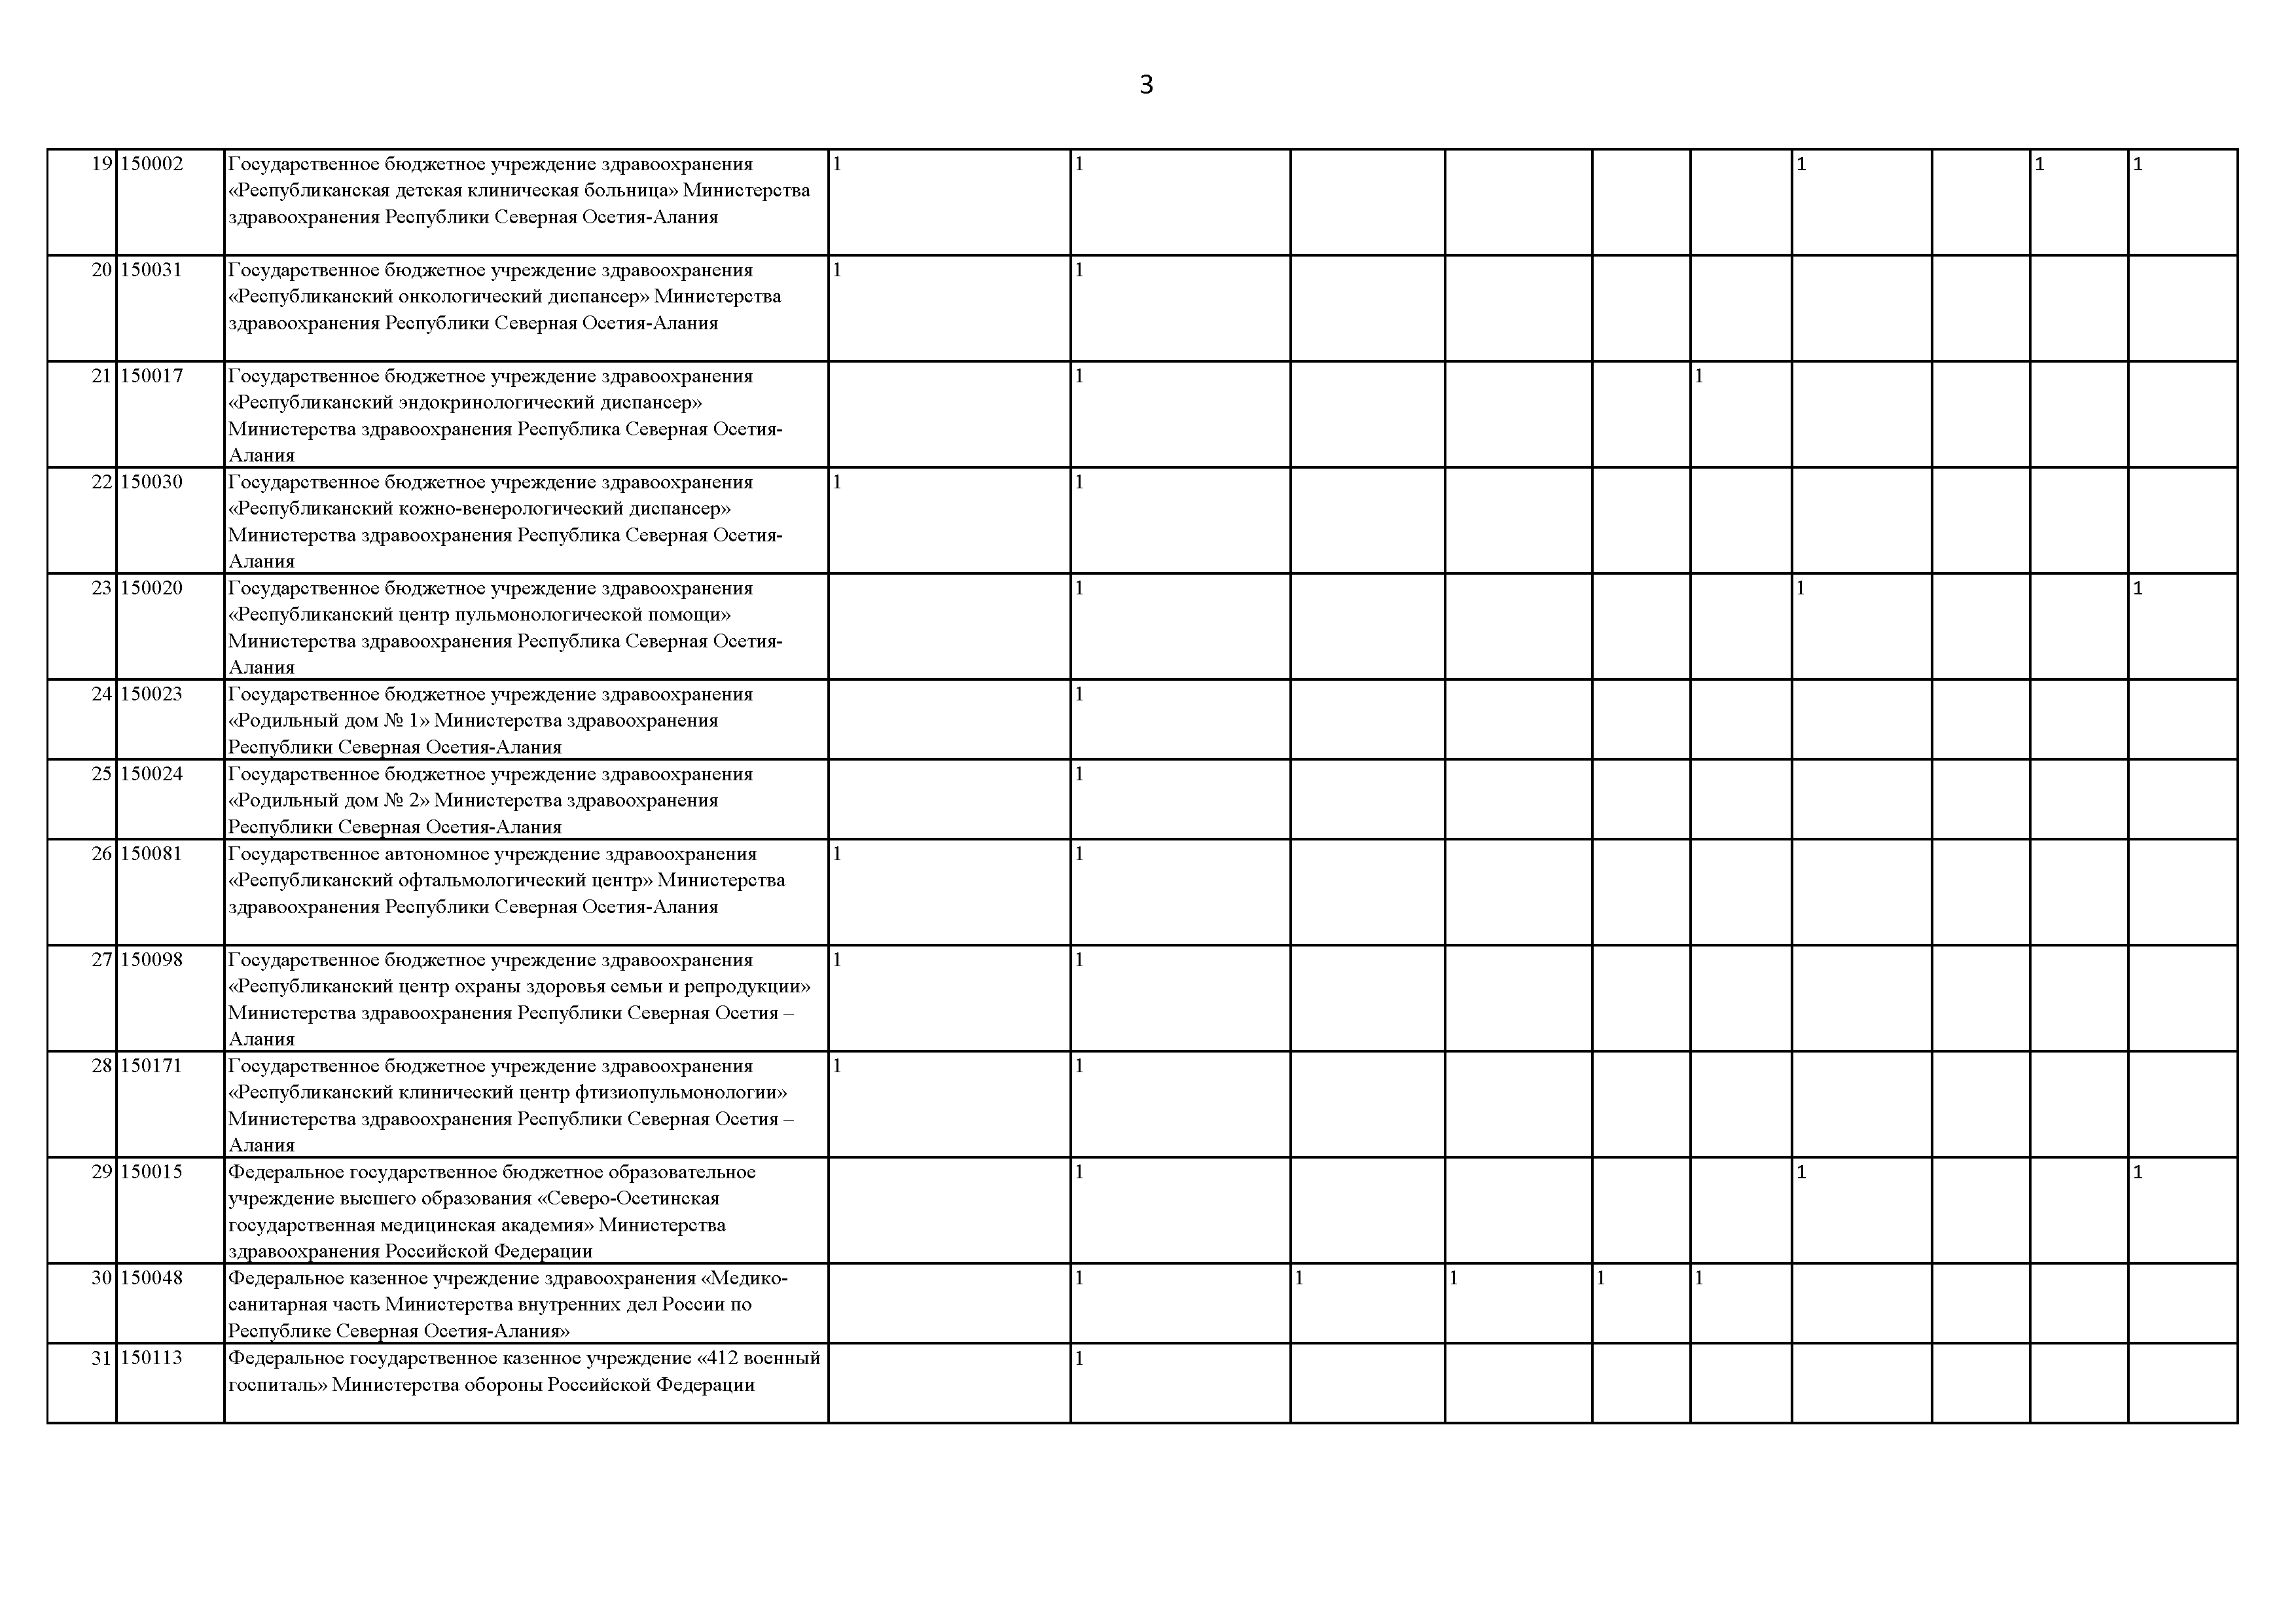

32 150072 | Федеральное государственное бюджетное учреждение «Северо - | 1 |  |  |  |  | 1 |  | 1
 | Кавказский многопрофильный медицинский центр»
 | Министерства здравоохранения Российской Федерации» (г.
 | Беслан)
33 150114 | Федеральное государственное бюджетное образовательное | 1
 | учреждение высшего образования «Северо-Осетинский
 | государственный университет имени Коста Левановича
 | Хетагурова»
34 150093 | Государственное бюджетное учреждение социального | 1 |  |  |  |  | 1 | 1 | 1
 | обслуживания Республики Северная Осетия-Алания
 | Республиканский детский реабилитационный центр «Тамиск»
35 150004 | Государственное бюджетное учреждение социального | 1 |  |  |  |  | 1 | 1 | 1
 | обслуживания Республики Северная Осетия-Алания «Санаторий
 | «Сосновая роща»
36 150013 | Частное учреждение здравоохранения «Клиническая больница | 1 | 1 | 1 | 1 | 1
 | «РЖД-Медицина» города Владикавказ»
37 150032 | Акционерное общество «Стоматология», стоматологическая | 1
 | поликлиника
38 150078 | Общество с ограниченной ответственностью «КБ» | 1
39 150022 | Общество с ограниченной ответственностью «Городская | 1
 | стоматологическая поликлиника № 1»
40 150089 | Общество с ограниченной ответственностью «Прима» | 1
41 150170 | Общество с ограниченной ответственностью «Дантист» | 1
42 150064 | Общество с ограниченной ответственностью «Семейная | 1
 | медицина»
43 150100 | Общество с ограниченной ответственностью «Клиника | 1
 | внутренних болезней»
44 150120 | Общество с ограниченной ответственностью «Центр коррекции | 1
 | двигательных нарушений»
45 150063 | Общество с ограниченной ответственностью «Здоровье» | 1
46 150026 | Общество с ограниченной ответственностью «Северо-Кавказский | 1
 | нефрологический центр»
47 150138 | Общество с ограниченной ответственностью «Алания Хелскеа» | 1
48 150104 | Общество с ограниченной ответственностью «Балтийская | 1
 | медицинская компания»
49 150180 | Общество с ограниченной ответственностью «Медторгсервис" | 1
50 150152 | Общество с ограниченной ответственностью «Кристалл-Мед» | 1
51 150146 | Общество с ограниченной ответственностью «Санаторно­ | 1 |  |  |  |  | 1 | 1 | 1
 | курортное объединение «Курорты Осетии»
52 150151 | Общество с ограниченной ответственностью «Клиника Эксперт | 1
 | Владикавказ»
53 150149 | Общество с ограниченной ответственностью «М-лайн» | 1
54 150177 | Общество с ограниченной ответственностью «Диамед» | 1
55 150186 | Общество с ограниченной ответственностью «Эверест» | 1
56 150189 | Общество с ограниченной ответственностью «Виталаб» | 1
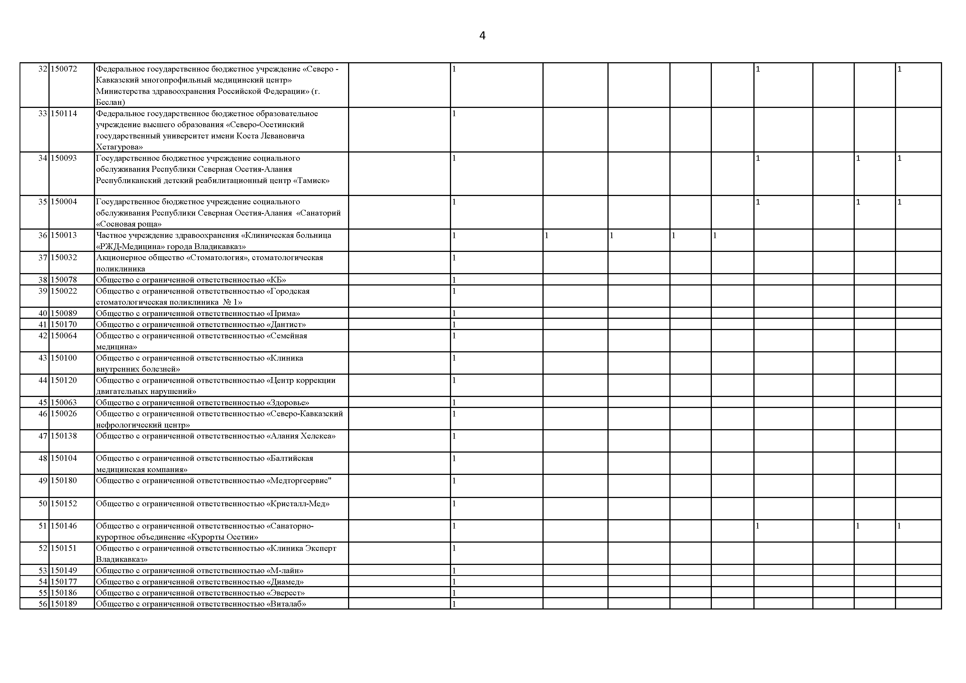

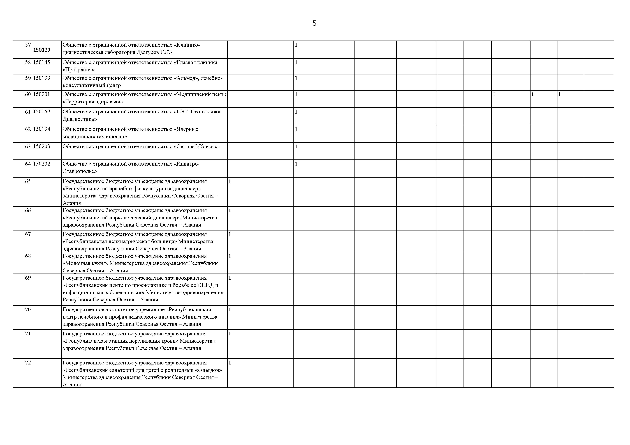
57 Общество с ограниченной ответственностью «Клинико­ 1
150129 | диагностическая лаборатория Дзагуров Г.К.»
58 150145 | Общество с ограниченной ответственностью «Глазная клиника  «Прозрения» |  | 1
59 150199 | Общество с ограниченной ответственностью «Альмед», лечебно­ консультативный центр |  | 1
60 150201 | Общество с ограниченной ответственностью «Медицинский центр  «Территория здоровья»» |  | 1 | 1 | 1 | 1
61 150167 | Общество с ограниченной ответственностью «ПЭТ-Технолоджи Диагностика» |  | 1
62 150194 | Общество с ограниченной ответственностью «Ядерные медицинские технологии» |  | 1
63 150203 | Общество с ограниченной ответственностью «Ситилаб-Кавказ» |  | 1
64 150202 | Общество с ограниченной ответственностью «Инвитро- Ставрополье» |  | 1
65  66 | Государственное бюджетное учреждение здравоохранения  «Республиканский врачебно-физкультурный диспансер» Министерства здравоохранения Республики Северная Осетия - Алания  Государственное бюджетное учреждение здравоохранения | 1  1
«Республиканский наркологический диспансер» Министерства
здравоохранения Республики Северная Осетия - Алания
67  68 | Государственное бюджетное учреждение здравоохранения  «Республиканская психиатрическая больница» Министерства здравоохранения Республики Северная Осетия - Алания  Государственное бюджетное учреждение здравоохранения | 1  1
69 | «Молочная кухня» Министерства здравоохранения Республики Северная Осетия - Алания  Государственное бюджетное учреждение здравоохранения | 1
 | «Республиканский центр по профилактике и борьбе со СПИД и инфекционными заболеваниями» Министерства здравоохранения Республики Северная Осетия - Алания
70 | Государственное автономное учреждение «Республиканский  центр лечебного и профилактического питания» Министерства здравоохранения Республики Северная Осетия - Алания | 1
71 | Государственное бюджетное учреждение здравоохранения  «Республиканская станция переливания крови» Министерства здравоохранения Республики Северная Осетия - Алания | 1
72 | Государственное бюджетное учреждение здравоохранения  «Республиканский санаторий для детей с родителями «Фиагдон» Министерства здравоохранения Республики Северная Осетия - Алания | 1

73 Государственное бюджетное учреждение здравоохранения  «Республиканский детский ортопедотравматологический  санаторий для детей с родителями «Юность» Министерства здравоохранения Республики Северная Осетия - Алания | 1
74 Государственное бюджетное учреждение здравоохранения  «Республиканский центр общественного здоровья и медицинской профилактики» Министерства здравоохранения Республики Северная Осетия - Алания | 1
- Государственное бюджетное учреждение здравоохранения  «Республиканский медицинский информационно-аналитический центр» Министерства здравоохранения Республики Северная Осетия - Алания  - Государственное бюджетное учреждение здравоохранения | 1  1
«Республиканское бюро судебно-медицинской экспертизы» Министерства здравоохранения Республики Северная Осетия - Алания  77 Государственное бюджетное учреждение здравоохранения | 1
«Республиканское патологоанатомическое бюро» Министерства здравоохранения Республики Северная Осетия - Алания
78 Государственное бюджетное учреждение «Республиканский центр медико-социально - психологической помощи» Министерства здравоохранения Республики Северная Осетия - Алания | 1
79 Государственное бюджетное учреждение здравоохранения  «Территориальный центр медицины катастроф» Министерства здравоохранения Республики Северная Осетия - Алания | 1
80 Государственное автономное учреждение здравоохранения Республики Северная Осетия-Алания «Фармация и медицинская техника Осетии» Министерства здравоохранения Республики Северная Осетия - Алания | 1
81 Государственное автономное учреждение здравоохранения  «Дезинфекционная станция г. Владикавказ» Министерства здравоохранения Республики Северная Осетия - Алания | 1
Итого медицинских организаций, участвующих в территориальной программе государственных гарантий, всего в том числе : | 36 | 64 | 17 | 13 | 13 | 15 | 14 | 6 | 6 | 8
медицинских организаций, подведомственных федеральным органам исполнительной власти, которым комиссией распределяются объемы |  | 3 | 0 | 0 | 0 | 0 | 2 | 0 | 0 | 2
специализированной медицинской помощи в условиях круглосуточного и
дневного стационаров
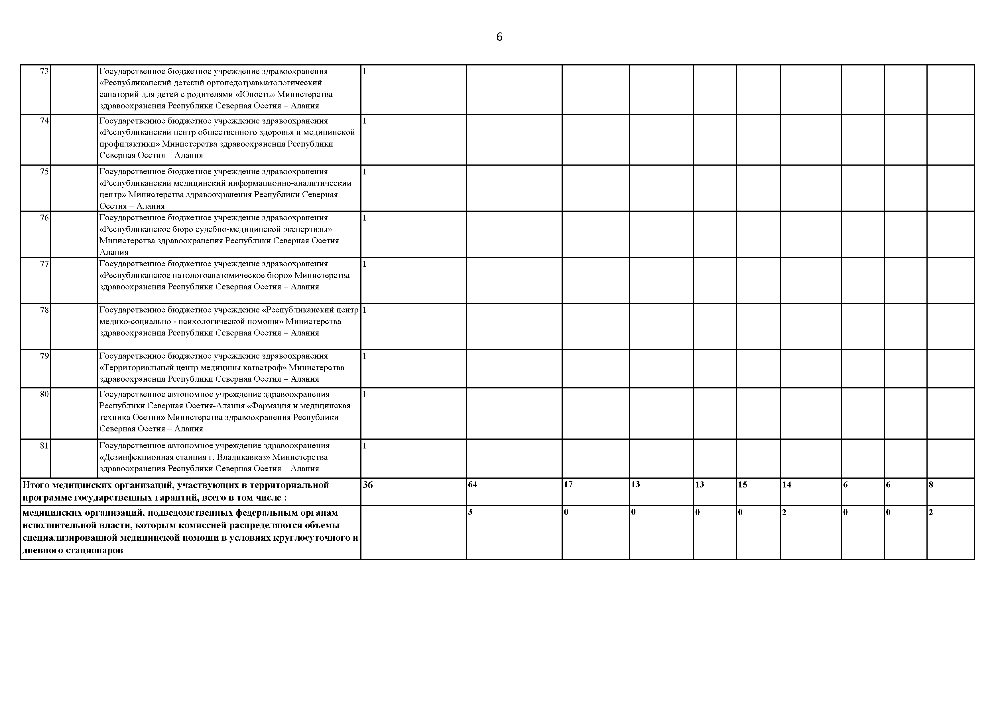

ПРИЛОЖЕНИЕ 2
к Территориальной программе государственных гарантий бесплатного оказания гражданам медицинской помощи на территории Республики Северная Осетия- Алания на 2025 год и на плановый период 2026 и 2027 годов

ПЕРЕЧЕНЬ
лекарственных препаратов, отпускаемых населению в соответствии с перечнем групп населения и категорий заболеваний, при амбулаторном лечении которых лекарственные средства и изделия медицинского назначения отпускаются по рецептам врачей бесплатно, а также в соответствии с перечнем групп населения, при амбулаторном лечении которых лекарственные средства отпускаются по рецептам врачей с 50­ процентной скидкой со свободных цен, сформированный в объеме не менее объема установленного перечнем жизненно необходимых и важнейших лекарственных препаратов для медицинского применения, утвержденным распоряжением Правительства Российской Федерации

Перечень жизненно необходимых и важнейших лекарственных препаратов для медицинского применения на 2025 год

Код АТХ
Анатомо­ терапевтическо- химическая классификация (АТХ)
Лекарственные препараты
Лекарственные формы

- пищеварительный тракт и обмен веществ
A02 препараты для лечения заболеваний, связанных с нарушением кислотности
A02B препараты для лечения язвенной болезни желудка и двенадцатиперстной кишки и гастроэзофагеальной рефлюксной болезни

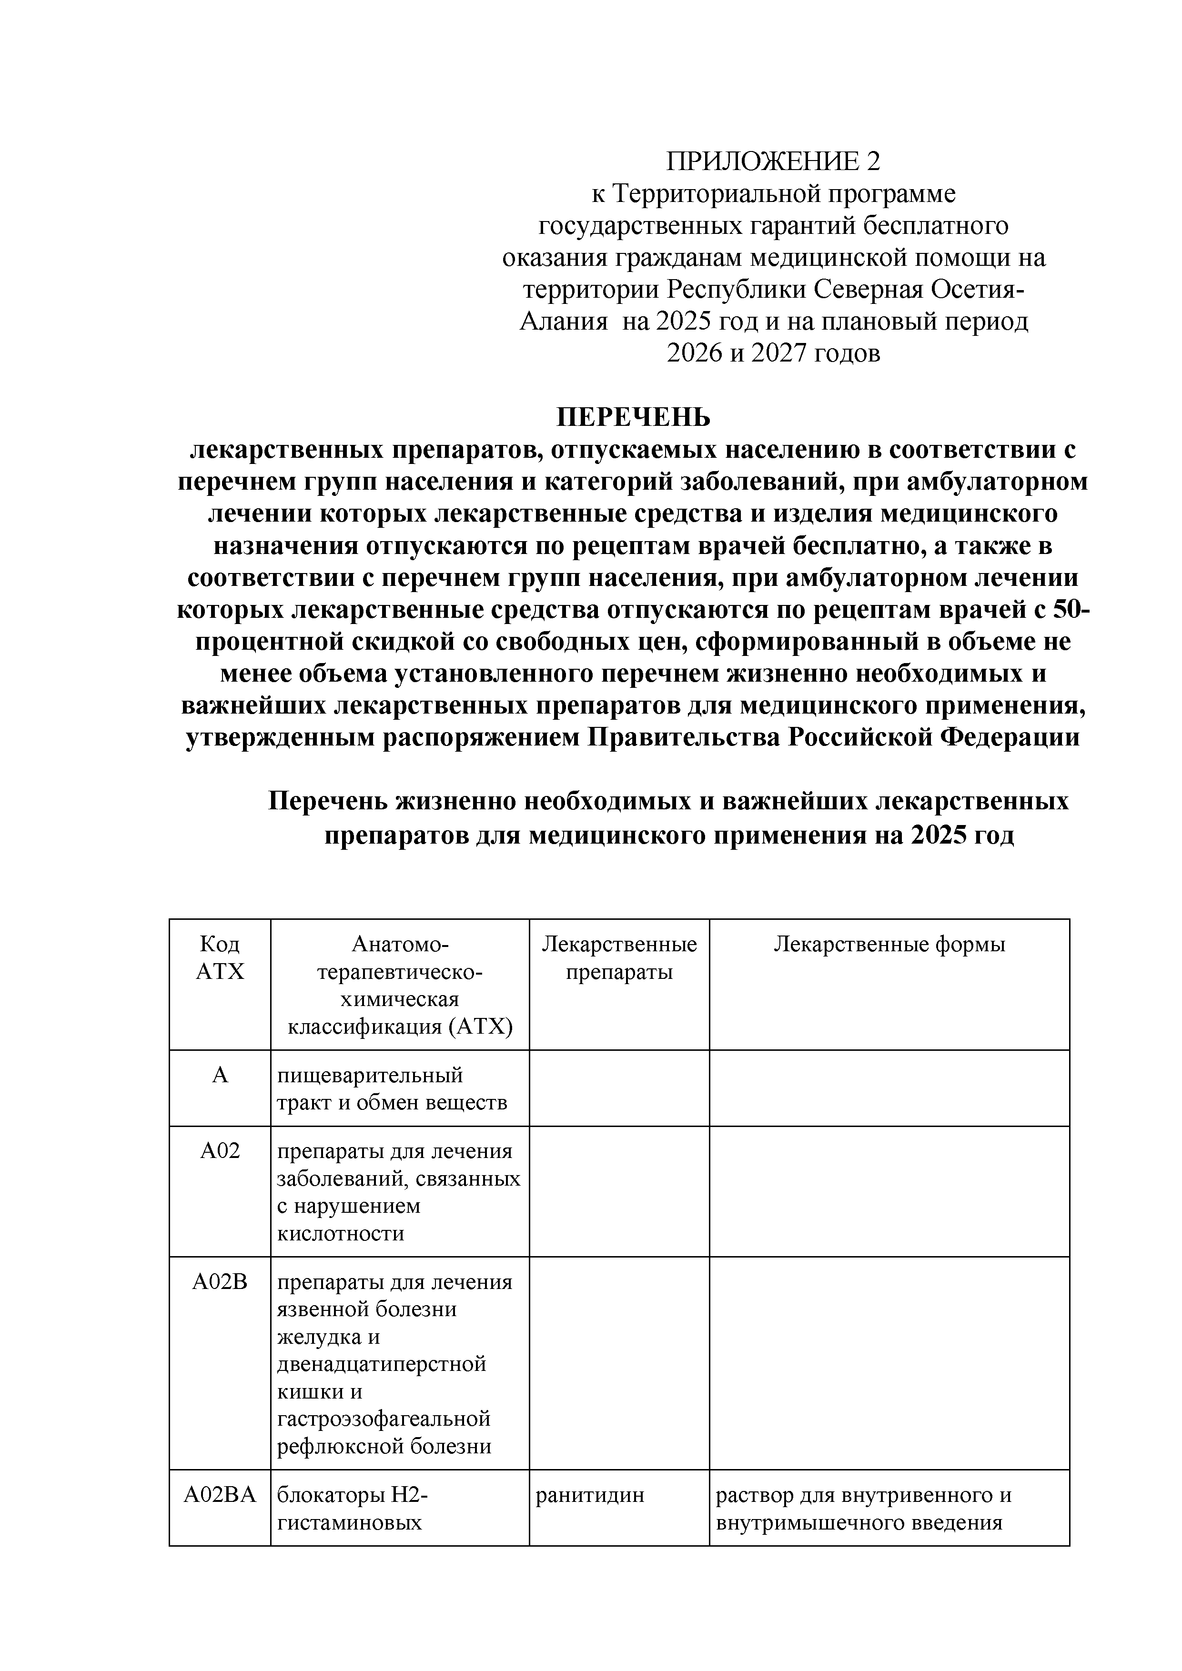
A02BA блокаторы H2-
гистаминовых
ранитидин раствор для внутривенного и
внутримышечного введения

рецепторов

A02BC ингибиторы
протонного насоса
фамотидин лиофилизат для приготовления
раствора для внутривенного введения;
таблетки, покрытые пленочной оболочкой
омепразол капсулы;
капсулы кишечнорастворимые; лиофилизат для приготовления раствора для внутривенного введения;
лиофилизат для приготовления раствора для инфузий; порошок для приготовления суспензии для приема внутрь; таблетки, покрытые пленочной оболочкой
эзомепразол капсулы кишечнорастворимые;
лиофилизат для приготовления раствора для внутривенного введения;
таблетки кишечнорастворимые, покрытые пленочной оболочкой; таблетки, покрытые кишечнорастворимой оболочкой; таблетки, покрытые оболочкой

A02BX другие препараты для лечения язвенной болезни желудка и двенадцатиперстной кишки и гастроэзофагеальной рефлюксной болезни
A03 препараты для лечения функциональных нарушений желудочно­ кишечного тракта
A03A препараты для лечения функциональных нарушений желудочно­ кишечного тракта
висмута трикалия дицитрат
таблетки, покрытые пленочной оболочкой

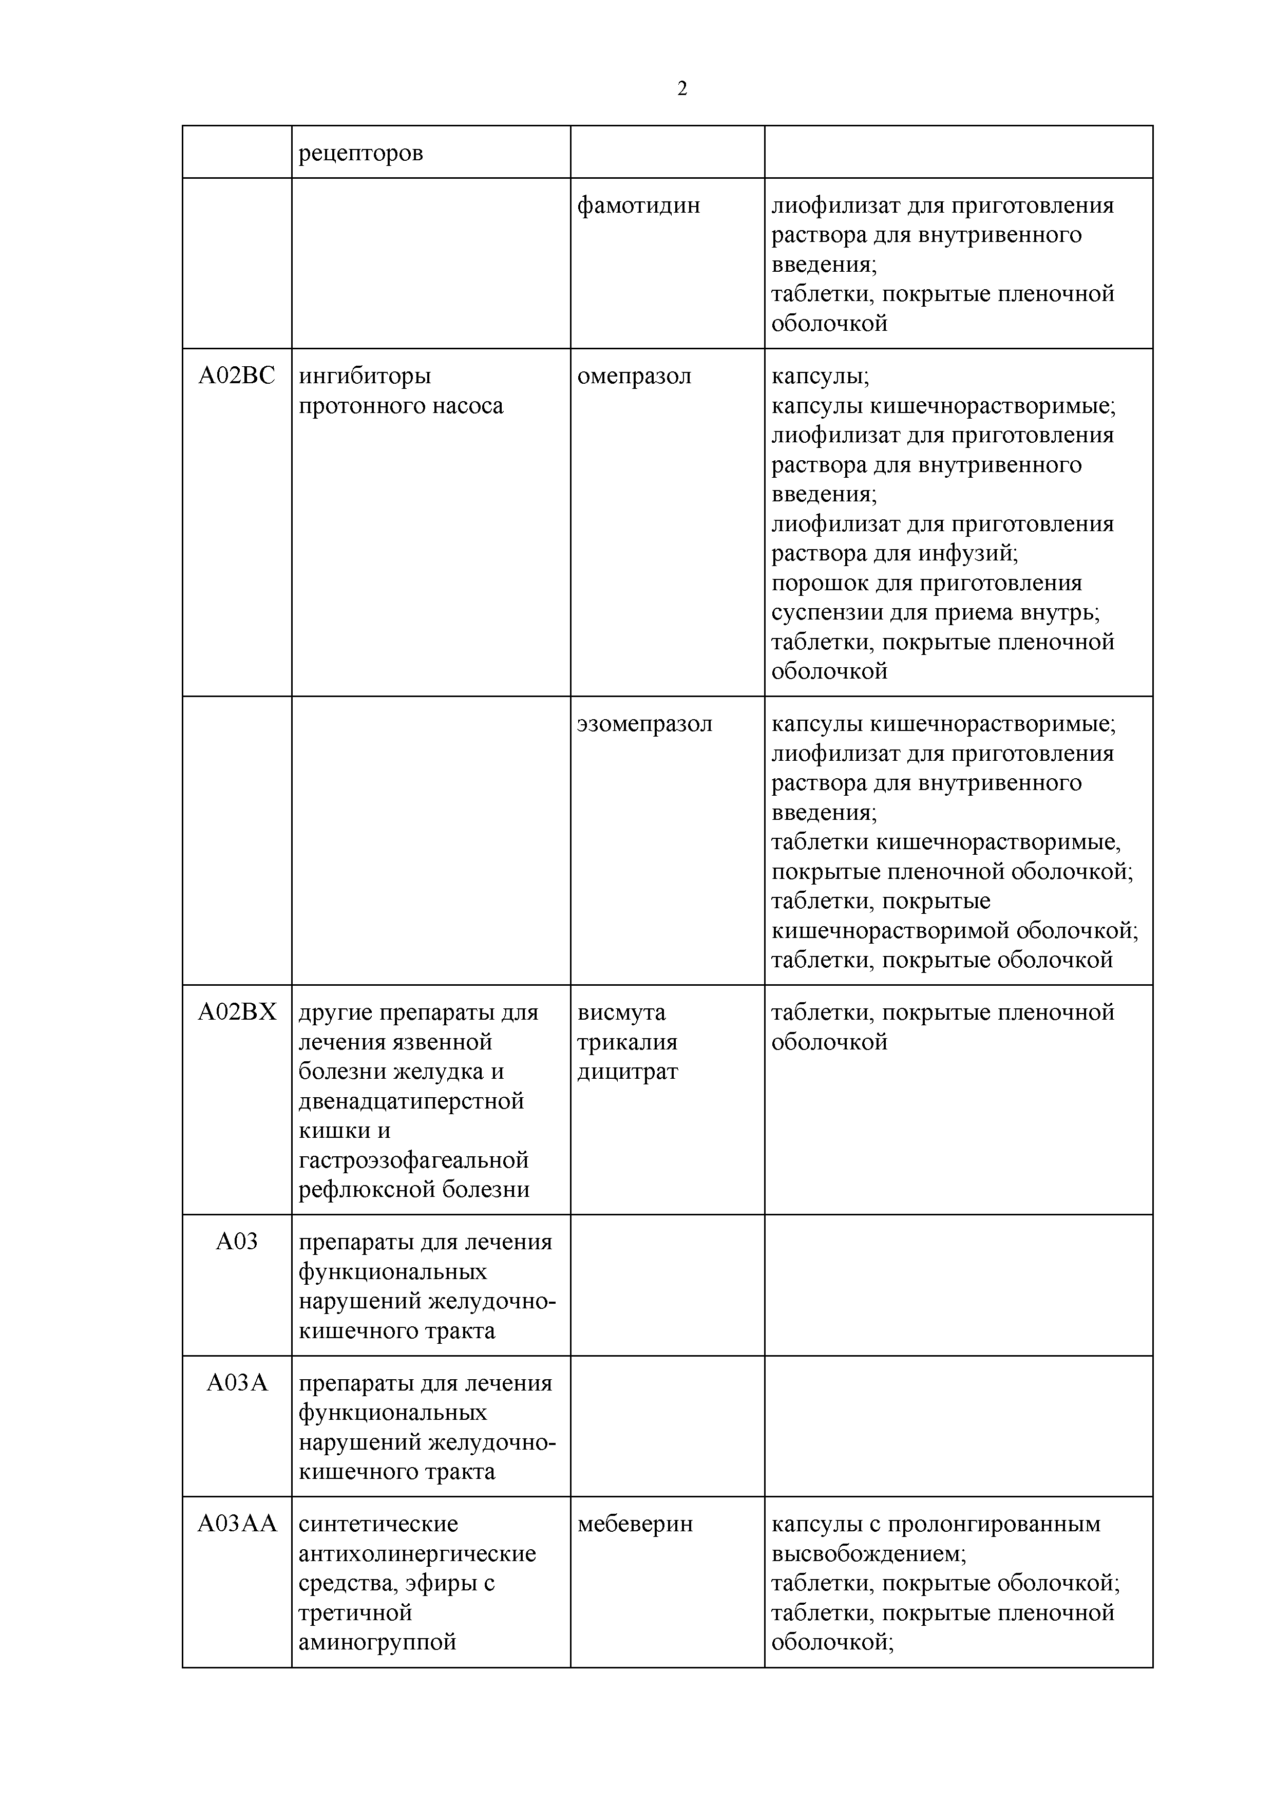
A03AA синтетические
антихолинергические средства, эфиры с третичной аминогруппой
мебеверин капсулы с пролонгированным
высвобождением;
таблетки, покрытые оболочкой; таблетки, покрытые пленочной оболочкой;

A03AD папаверин и его
производные
таблетки с пролонгированным высвобождением, покрытые пленочной оболочкой
платифиллин раствор для подкожного введения дротаверин раствор для внутривенного и
внутримышечного введения;
раствор для инъекций; таблетки;
таблетки, покрытые пленочной оболочкой

A03B препараты белладонны
A03BA алкалоиды белладонны, третичные амины
A03F стимуляторы моторики желудочно-кишечного тракта
A03FA стимуляторы моторики желудочно-кишечного тракта

атропин капли глазные; раствор для инъекций

метоклопрамид раствор для внутривенного и
внутримышечного введения; раствор для инъекций; раствор для приема внутрь; таблетки

A04 противорвотные препараты
A04A противорвотные
препараты

A04AA блокаторы
серотониновых 5HT3- рецепторов

A05 препараты для лечения заболеваний печени и желчевыводящих путей
A05A препараты для лечения заболеваний желчевыводящих путей
ондансетрон раствор для внутривенного и
внутримышечного введения; сироп;
суппозитории ректальные;
таблетки;
таблетки лиофилизированные; таблетки, покрытые пленочной оболочкой

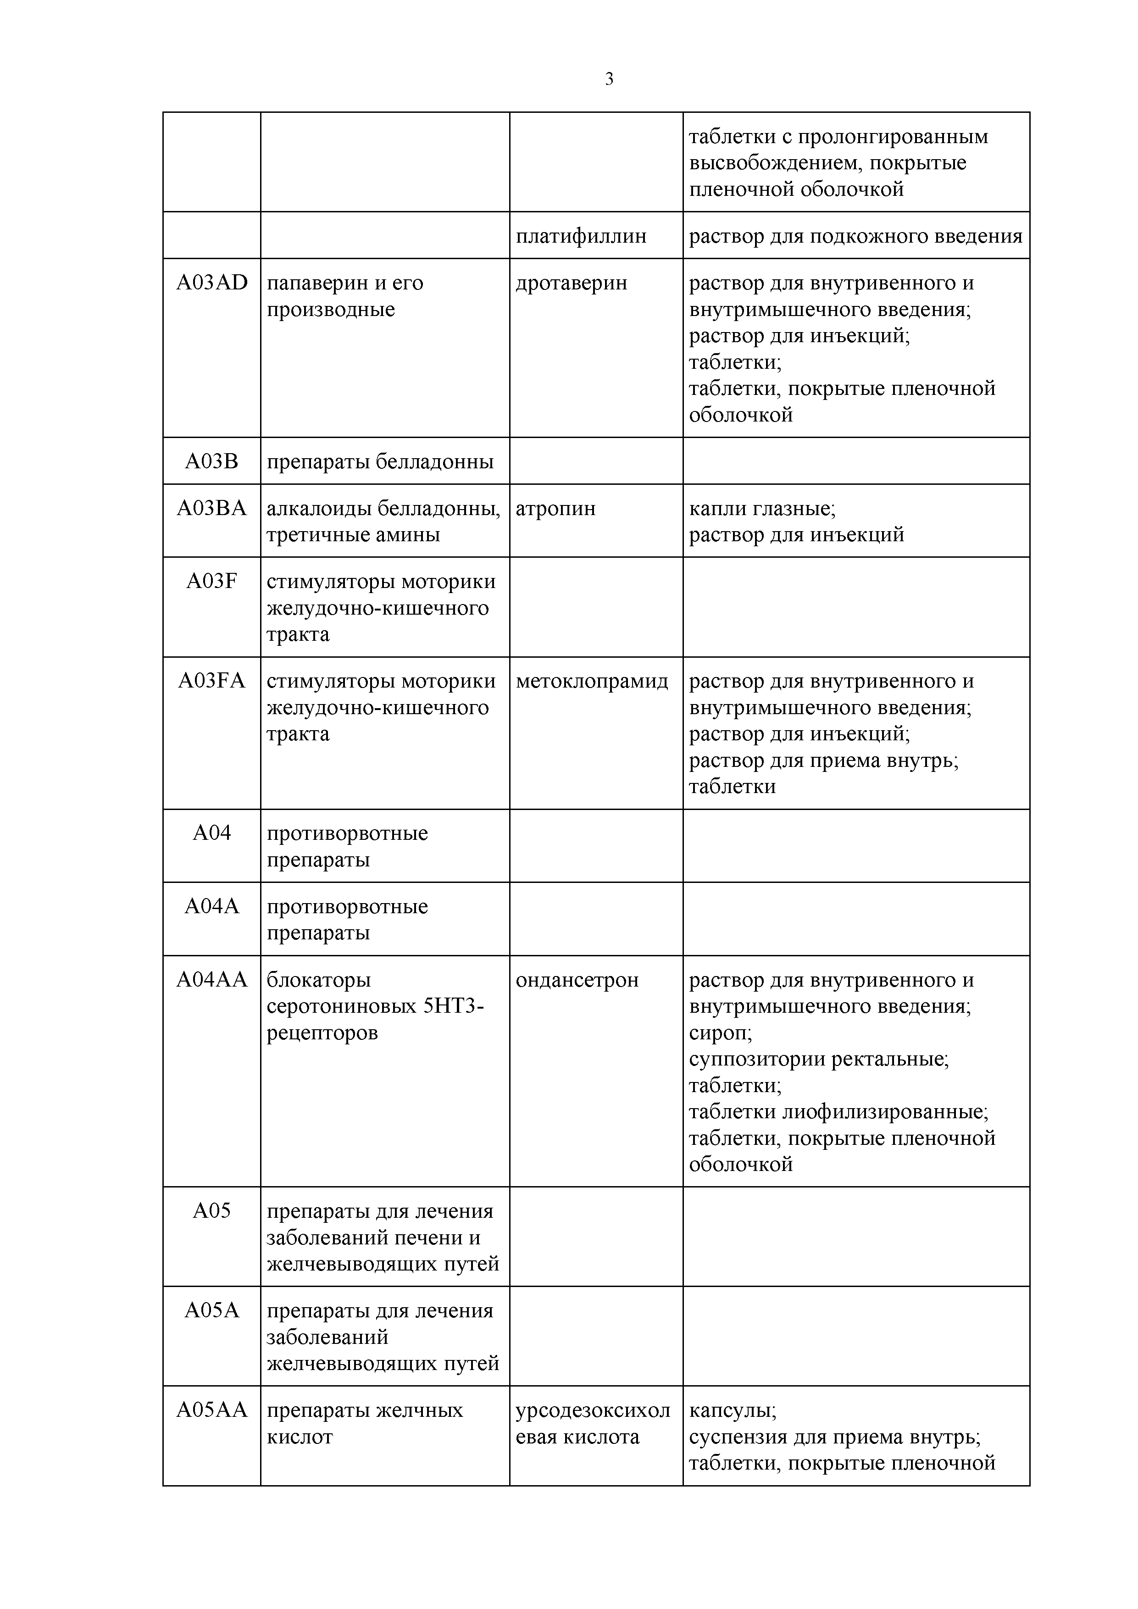
A05AA препараты желчных
кислот
урсодезоксихол евая кислота
капсулы;
суспензия для приема внутрь; таблетки, покрытые пленочной

A05B препараты для лечения заболеваний печени, липотропные средства
A05BA препараты для лечения заболеваний печени

фосфолипиды + глицирризинова я кислота
оболочкой

капсулы;
лиофилизат для приготовления раствора для внутривенного введения;
раствор для внутривенного введения

A06 слабительные средства A06A слабительные средства
янтарная кислота + меглумин + инозин + метионин + никотинамид
раствор для инфузий

A06AB контактные
слабительные средства
бисакодил суппозитории ректальные;
таблетки, покрытые кишечнорастворимой оболочкой; таблетки кишечнорастворимые, покрытые оболочкой

сеннозиды A и B
таблетки

A06AD осмотические
слабительные средства

A07 противодиарейные, кишечные противовоспалительны е и противомикробные препараты
A07B адсорбирующие
кишечные препараты
лактулоза сироп

макрогол порошок для приготовления
раствора для приема внутрь; порошок для приготовления раствора для приема внутрь (для детей)

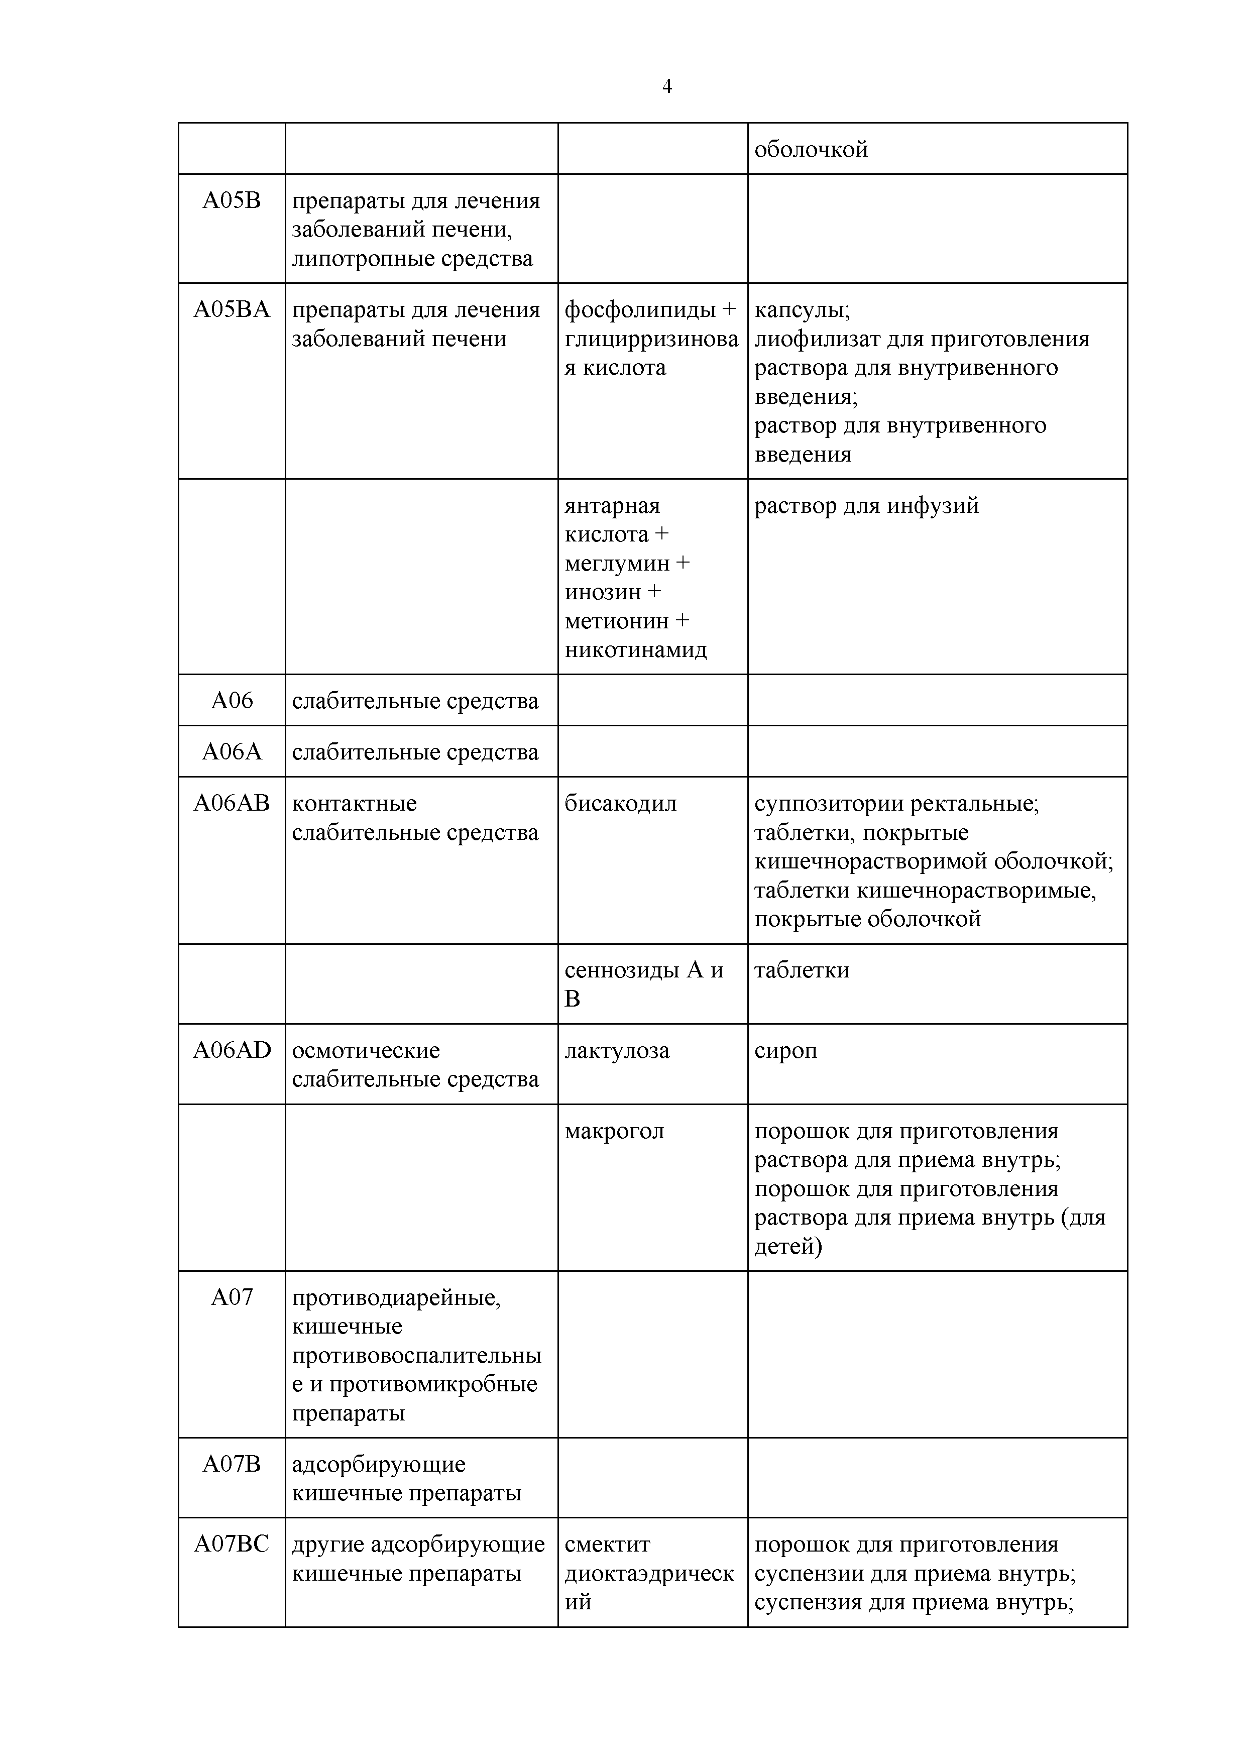
A07BC другие адсорбирующие кишечные препараты
смектит диоктаэдрическ ий
порошок для приготовления суспензии для приема внутрь; суспензия для приема внутрь;

A07D препараты, снижающие моторику желудочно­ кишечного тракта
A07DA препараты, снижающие моторику желудочно­ кишечного тракта
таблетки диспергируемые

лоперамид капсулы; таблетки;
таблетки жевательные; таблетки-лиофилизат

A07E кишечные
противовоспалительны е препараты
A07EC аминосалициловая
кислота и аналогичные препараты

месалазин суппозитории ректальные;
суспензия ректальная;
таблетки кишечнорастворимые с пролонгированным высвобождением, покрытые пленочной оболочкой;
таблетки, покрытые кишечнорастворимой оболочкой; таблетки, покрытые кишечнорастворимой пленочной оболочкой;
таблетки кишечнорастворимые, покрытые пленочной оболочкой; таблетки пролонгированного действия;
таблетки с пролонгированным высвобождением;
гранулы кишечнорастворимые с пролонгированным высвобождением, покрытые оболочкой;
гранулы с пролонгированным высвобождением для приема внутрь
сульфасалазин таблетки кишечнорастворимые,
покрытые пленочной оболочкой; таблетки, покрытые пленочной оболочкой

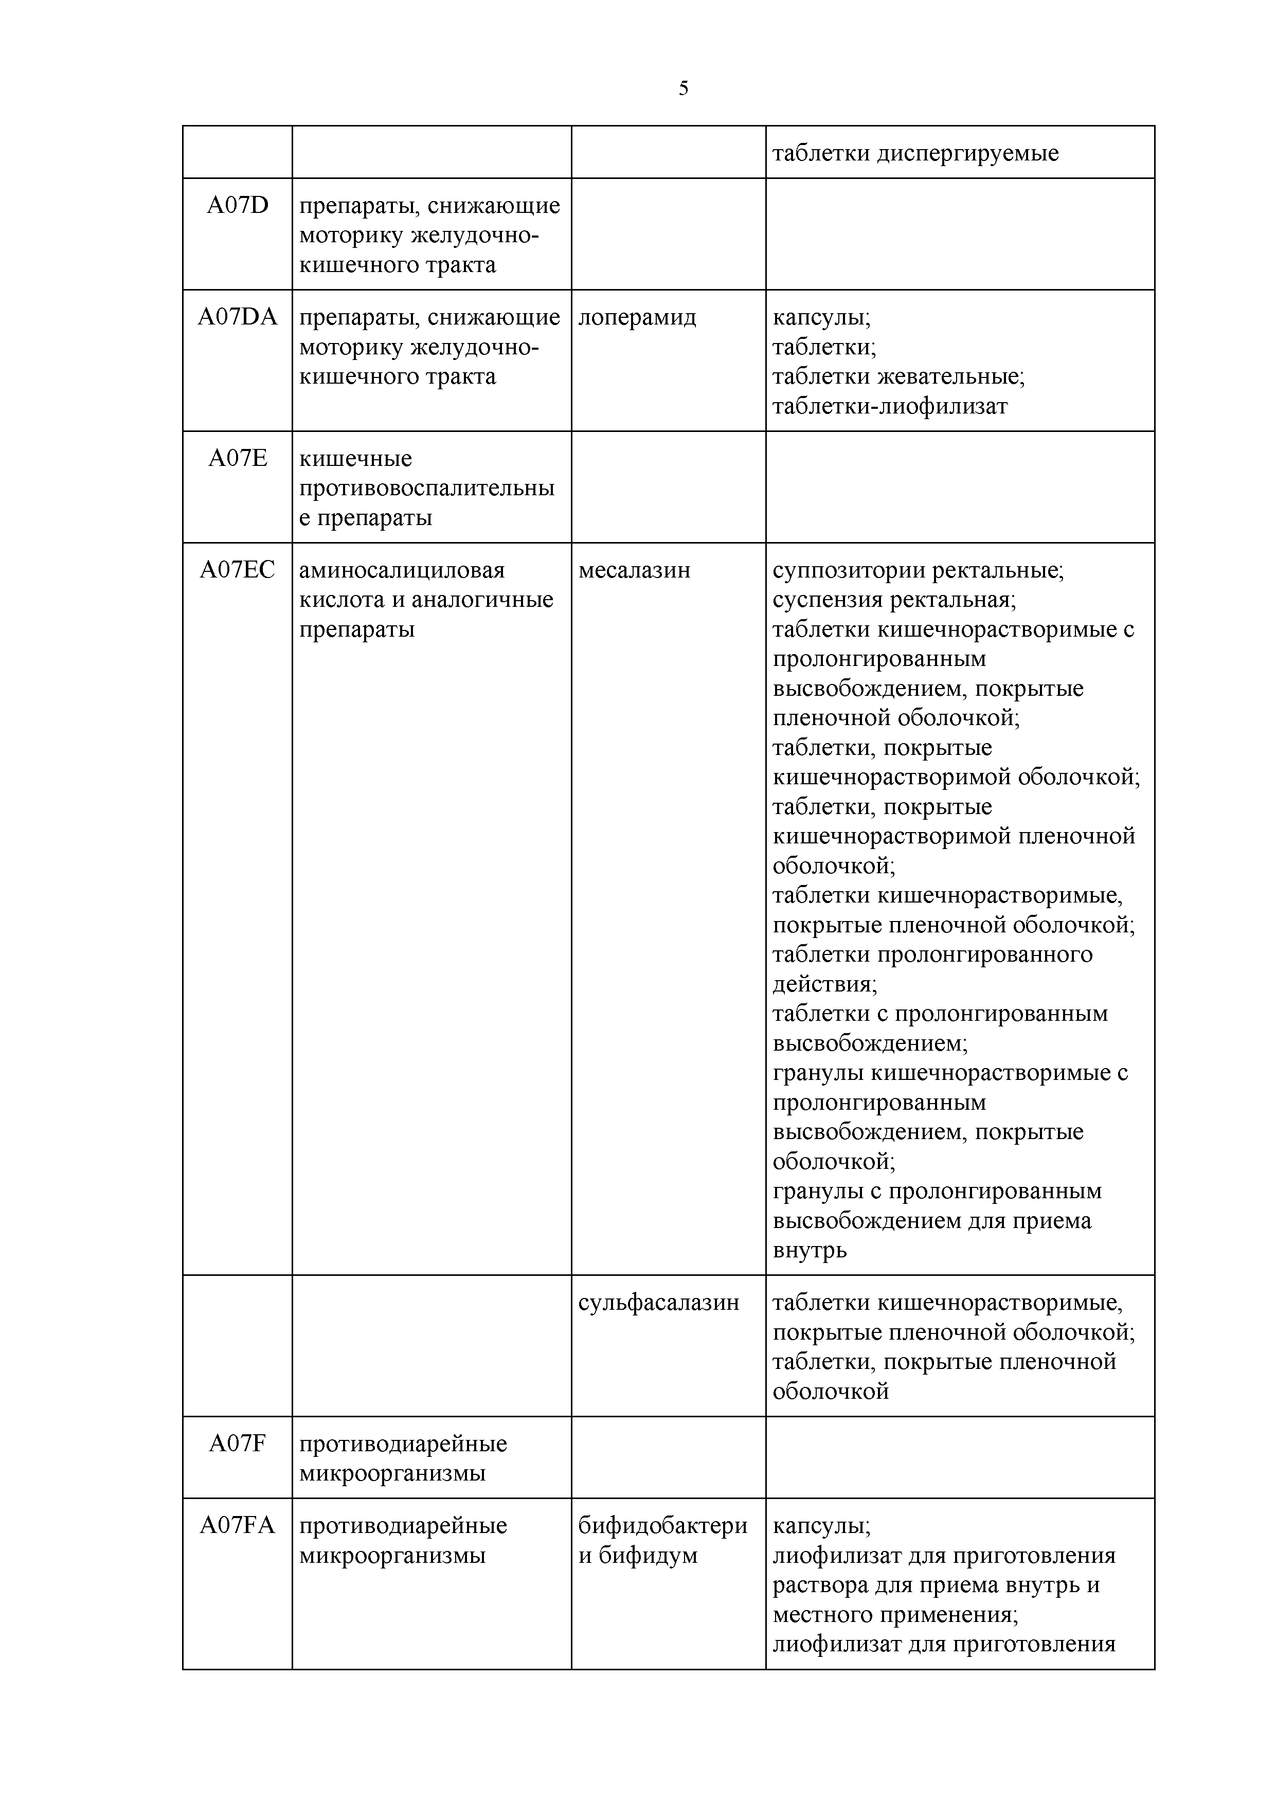
A07F противодиарейные
микроорганизмы
A07FA противодиарейные
микроорганизмы

бифидобактери и бифидум

капсулы;
лиофилизат для приготовления раствора для приема внутрь и местного применения; лиофилизат для приготовления

A09 препараты, способствующие пищеварению, включая ферментные препараты
A09A препараты,
способствующие пищеварению, включая ферментные препараты

пробиотик из бифидобактери й бифидум однокомпонент ный сорбированный
суспензии для приема внутрь и местного применения; порошок для приема внутрь; порошок для приема внутрь и местного применения; суппозитории вагинальные и ректальные;
таблетки
капсулы;
порошок для приема внутрь

A09AA ферментные препараты панкреатин гранулы кишечнорастворимые;
капсулы;
капсулы кишечнорастворимые; таблетки, покрытые кишечнорастворимой оболочкой; таблетки, покрытые оболочкой; таблетки кишечнорастворимые, покрытые пленочной оболочкой

A10 препараты для лечения сахарного диабета
A10A инсулины и их аналоги A10AB инсулины короткого
действия и их аналоги
для инъекционного

инсулин аспарт раствор для подкожного и
внутривенного введения

введения инсулин глулизин
раствор для подкожного введения

инсулин лизпро раствор для внутривенного и
подкожного введения

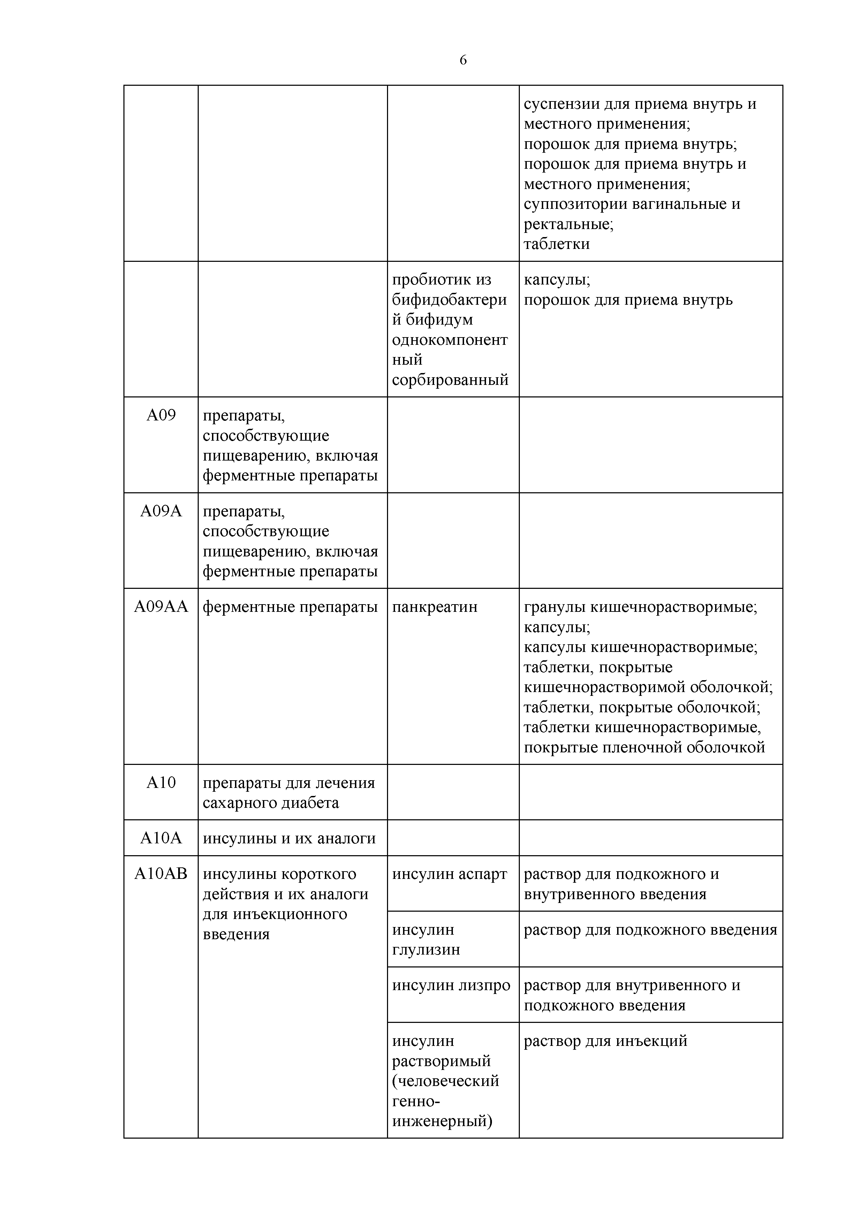
инсулин растворимый (человеческий генно­ инженерный)
раствор для инъекций

A10AC инсулины средней
продолжительности действия и их аналоги для инъекционного введения
A10AD инсулины средней
продолжительности действия или длительного действия и их аналоги в комбинации с инсулинами короткого действия для инъекционного введения
инсулин-изофан (человеческий генно­ инженерный)

инсулин аспарт двухфазный
инсулин деглудек + инсулин аспарт
инсулин двухфазный (человеческий генно­ инженерный)
суспензия для подкожного введения

суспензия для подкожного введения
раствор для подкожного введения

суспензия для подкожного введения

инсулин лизпро двухфазный
суспензия для подкожного введения

A10AE инсулины длительного действия и их аналоги для инъекционного введения
инсулин гларгин
инсулин гларгин + ликсисенатид
раствор для подкожного введения

раствор для подкожного введения

инсулин деглудек
раствор для подкожного введения

инсулин детемир
раствор для подкожного введения

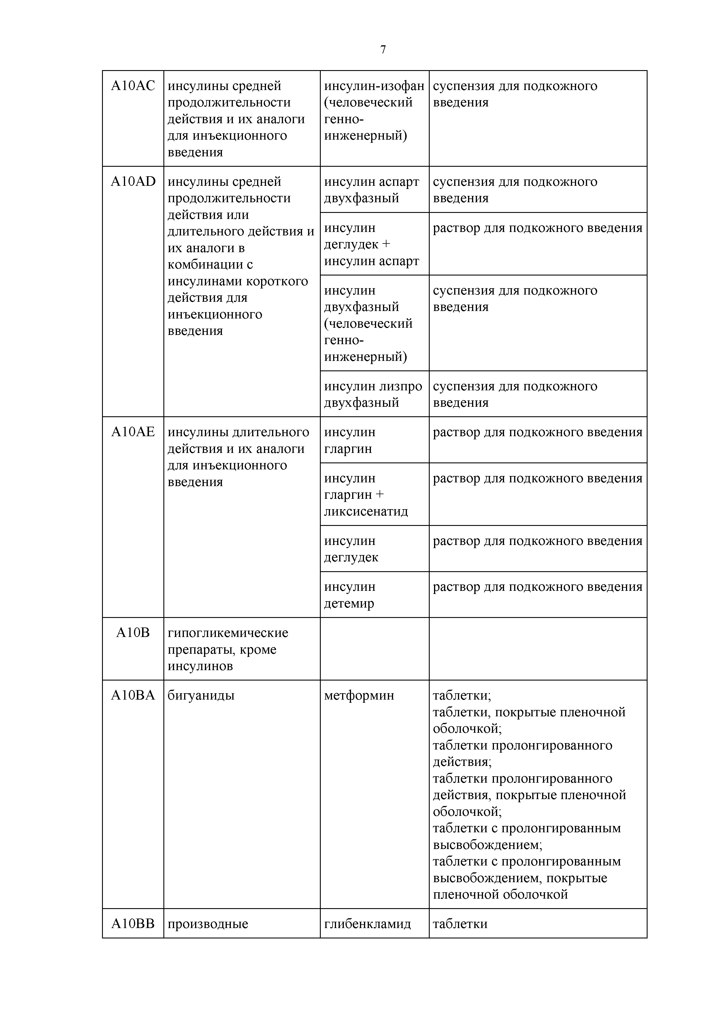
A10B гипогликемические
препараты, кроме инсулинов
A10BA бигуаниды метформин таблетки;
таблетки, покрытые пленочной оболочкой;
таблетки пролонгированного действия;
таблетки пролонгированного действия, покрытые пленочной оболочкой;
таблетки с пролонгированным высвобождением;
таблетки с пролонгированным высвобождением, покрытые пленочной оболочкой
A10BB производные глибенкламид таблетки

сульфонилмочевины гликлазид таблетки;
таблетки с модифицированным высвобождением;
таблетки с пролонгированным высвобождением

A10BH ингибиторы
дипептидилпептидазы- 4 (ДШ1-4)

A10BJ аналоги
глюкагоноподобного пептида-1

A10BK ингибиторы
натрийзависимого переносчика глюкозы 2 типа

A10BX другие
гипогликемические препараты, кроме инсулинов
алоглиптин таблетки, покрытые пленочной
оболочкой вилдаглиптин таблетки
гозоглиптин таблетки, покрытые пленочной
оболочкой
линаглиптин таблетки, покрытые пленочной
оболочкой
саксаглиптин таблетки, покрытые пленочной
оболочкой
ситаглиптин таблетки, покрытые пленочной
оболочкой
эвоглиптин таблетки, покрытые пленочной
оболочкой
дулаглутид раствор для подкожного введения ликсисенатид раствор для подкожного введения семаглутид раствор для подкожного введения
дапаглифлозин таблетки, покрытые пленочной
оболочкой
ипраглифлозин таблетки, покрытые пленочной
оболочкой
эмпаглифлозин таблетки, покрытые пленочной
оболочкой
эртуглифлозин таблетки, покрытые пленочной
оболочкой
репаглинид таблетки

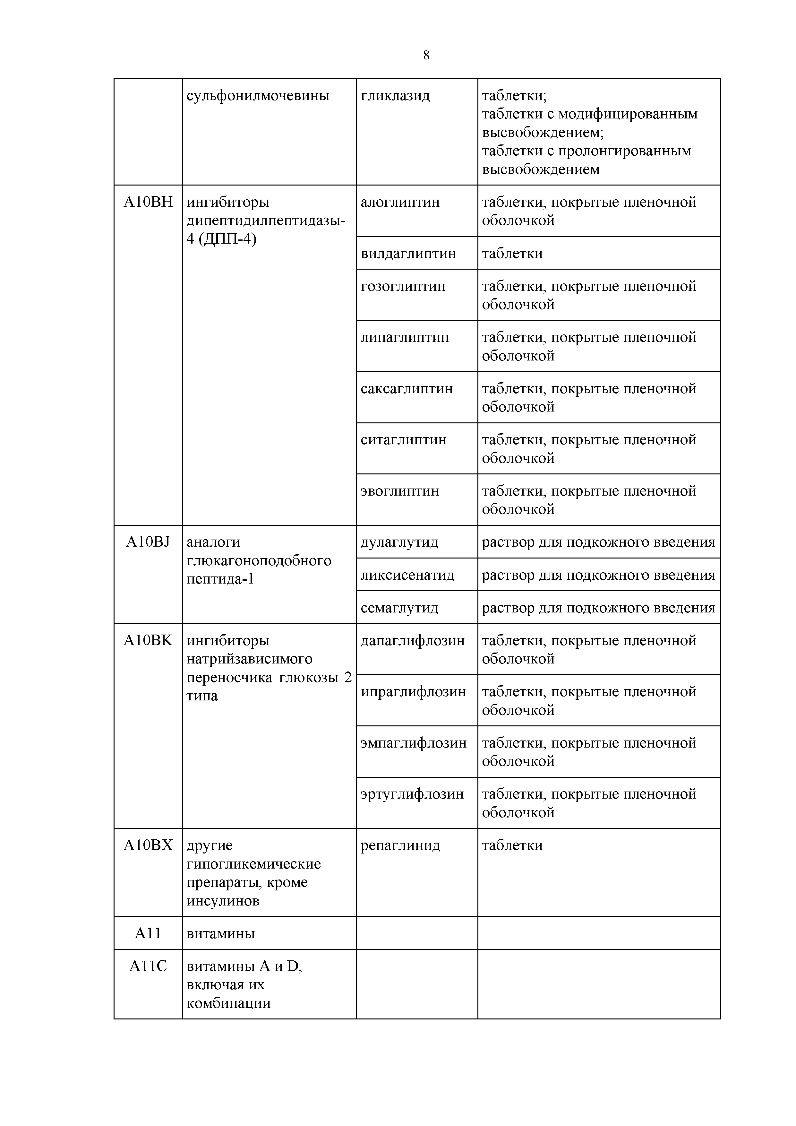
A11 витамины
A11C витамины A и D,
включая их комбинации

A11CA витамин A ретинол драже;
капли для приема внутрь и наружного применения; капсулы;
мазь для наружного применения; раствор для приема внутрь (масляный);
раствор для приема внутрь и наружного применения (масляный)

A11CC витамин D и его аналоги
альфакальцидол капли для приема внутрь; капсулы
кальцитриол капсулы

колекальциферо л
капли для приема внутрь; раствор для приема внутрь (масляный)

A11D витамин B1 и его
комбинации с витаминами B6 и B 12
A11DA витамин B1 тиамин раствор для внутримышечного
введения

A11G аскорбиновая кислота (витамин C), включая комбинации с другими средствами
A11GA аскорбиновая кислота (витамин C)

аскорбиновая кислота

драже;
капли для приема внутрь; капсулы пролонгированного действия;
порошок для приготовления раствора для приема внутрь; порошок для приема внутрь; раствор для внутривенного и внутримышечного введения; таблетки

A11H другие витаминные препараты

A11HA другие витаминные препараты
A12 минеральные добавки A12A препараты кальция
пиридоксин раствор для инъекций

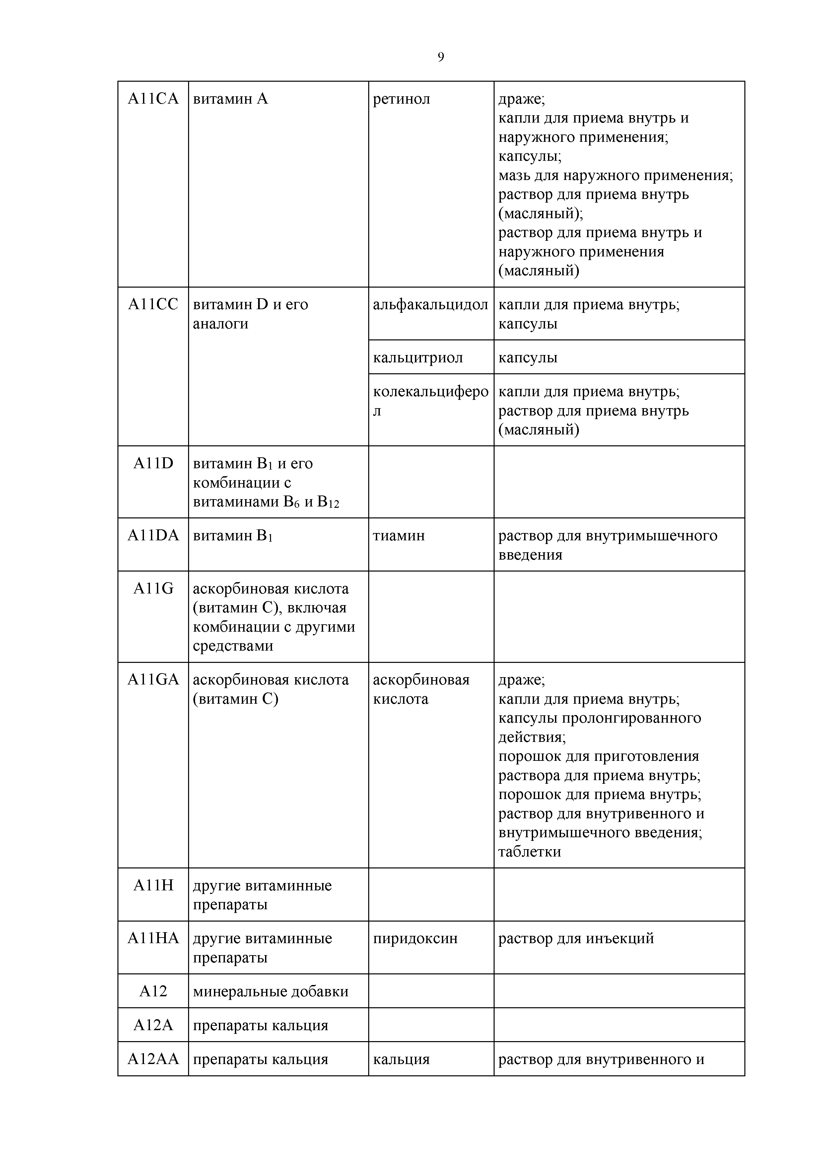
A12AA препараты кальция кальция раствор для внутривенного и

A12C другие минеральные добавки
глюконат внутримышечного введения;
раствор для инъекций; таблетки

A12CX другие минеральные
вещества

A14 анаболические средства системного действия
A14A анаболические
стероиды
калия и магния аспарагинат
концентрат для приготовления раствора для инфузий;
раствор для внутривенного введения;
раствор для инфузий; таблетки;
таблетки, покрытые пленочной оболочкой

A14AB производные эстрена нандролон раствор для внутримышечного
введения (масляный)
A16 другие препараты для лечения заболеваний желудочно-кишечного тракта и нарушений обмена веществ
A16A другие препараты для лечения заболеваний желудочно-кишечного тракта и нарушений обмена веществ

A16AA аминокислоты и их
производные
адеметионин лиофилизат для приготовления
раствора для внутривенного и внутримышечного введения; таблетки кишечнорастворимые; таблетки кишечнорастворимые, покрытые пленочной оболочкой; таблетки, покрытые кишечнорастворимой оболочкой

A16AB ферментные препараты агалсидаза
альфа
концентрат для приготовления раствора для инфузий

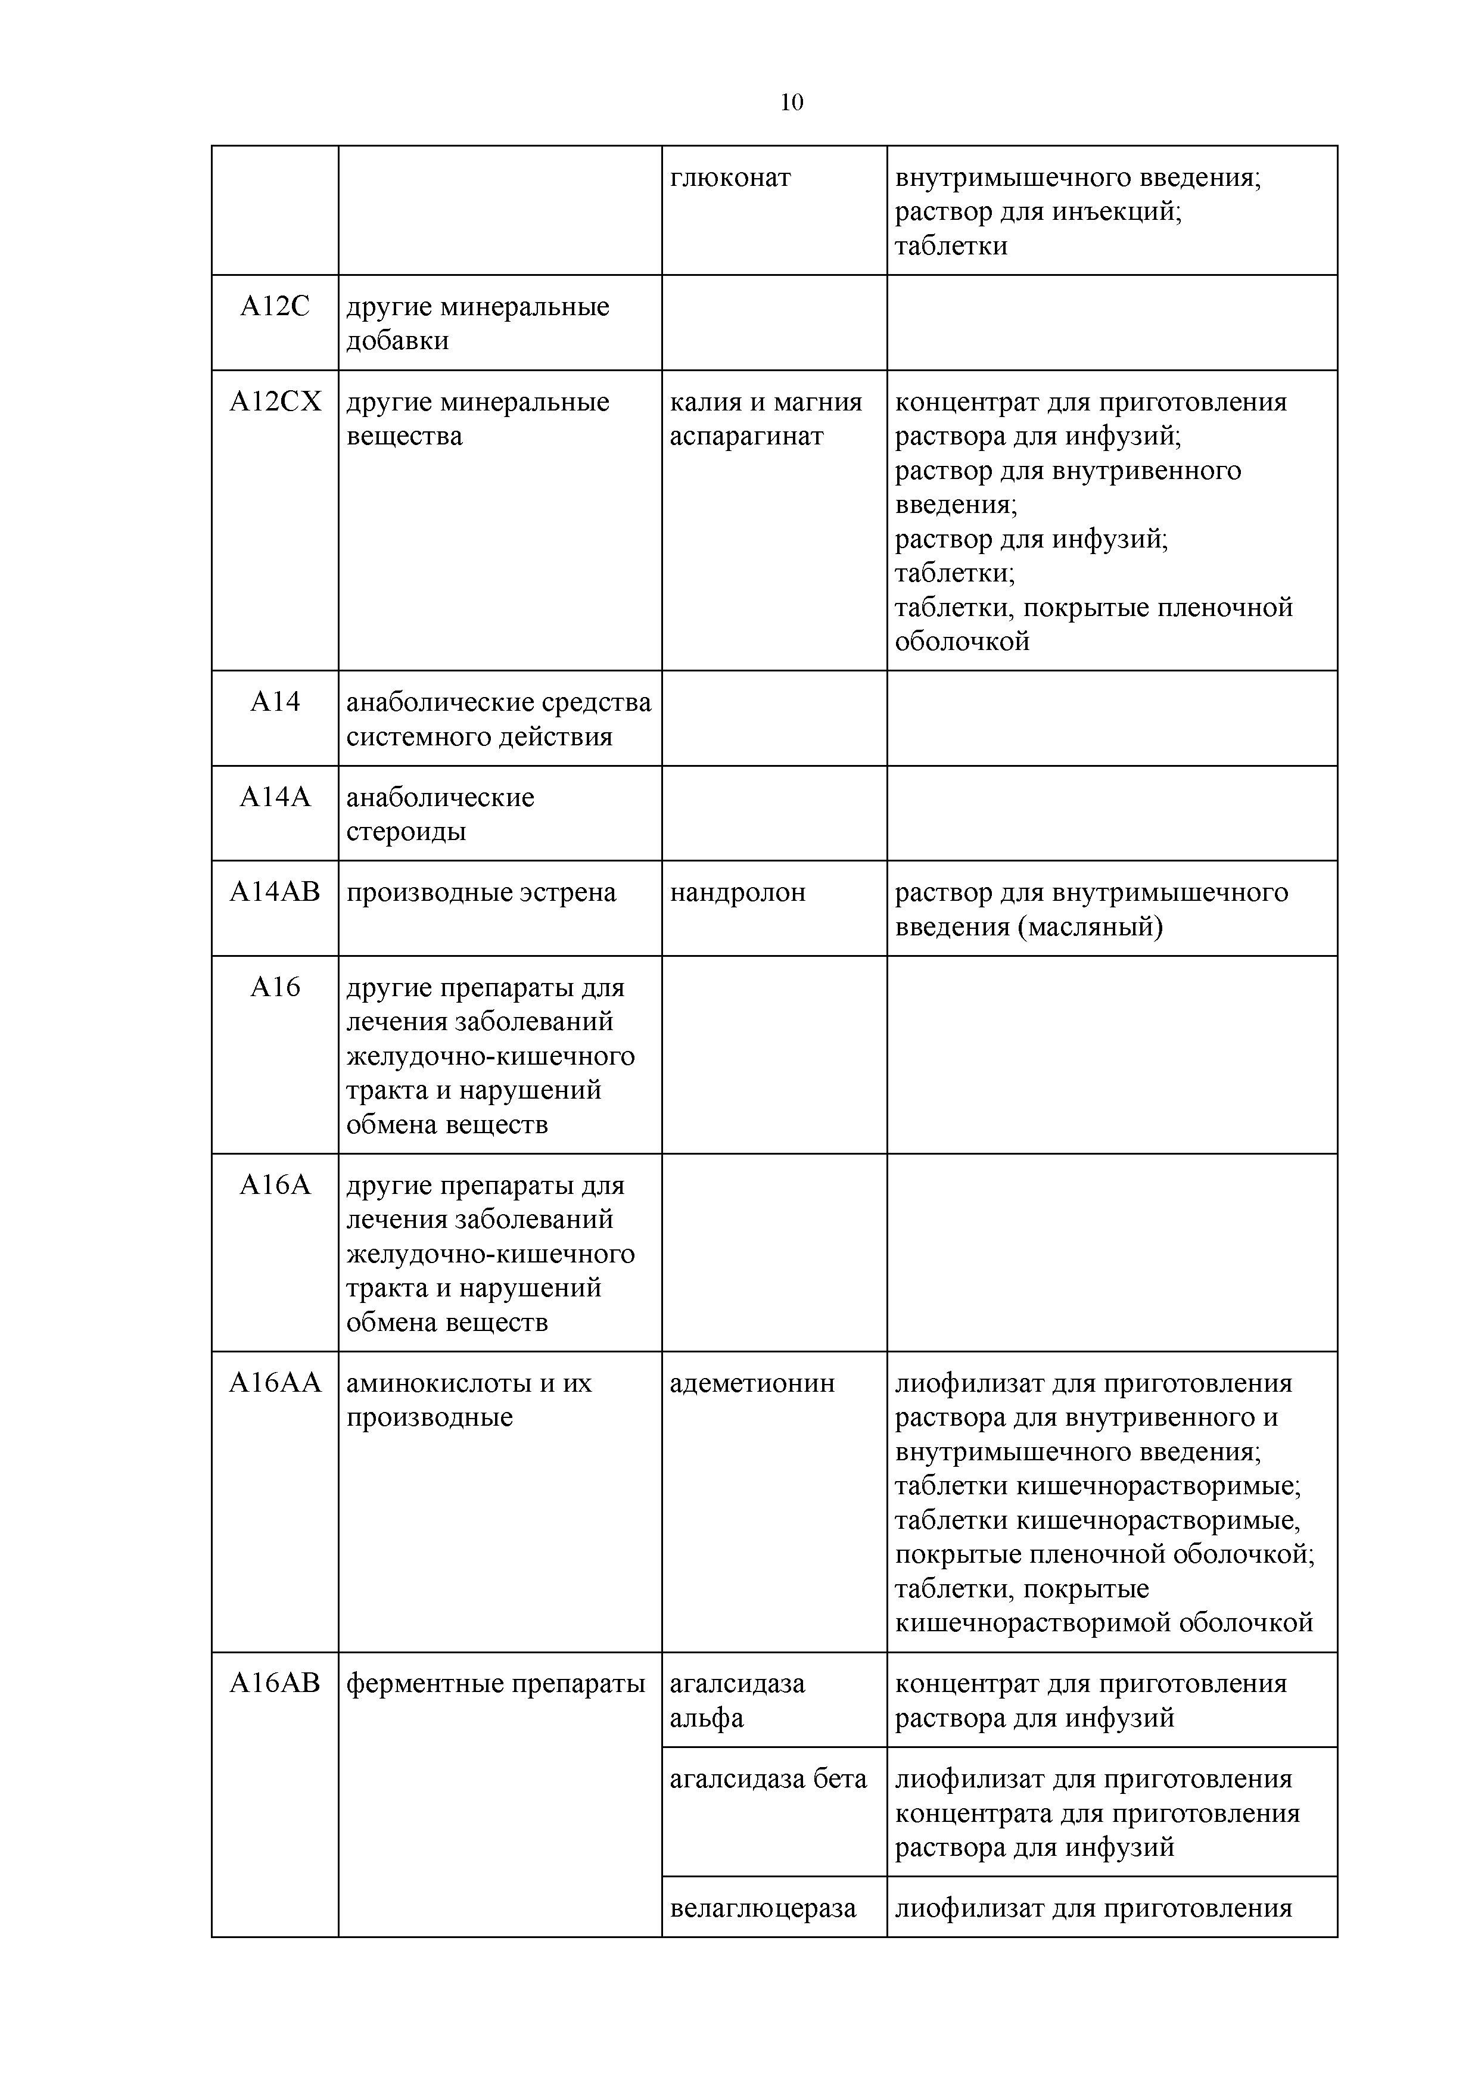
агалсидаза бета лиофилизат для приготовления
концентрата для приготовления раствора для инфузий
велаглюцераза лиофилизат для приготовления

альфа раствора для инфузий
галсульфаза концентрат для приготовления
раствора для инфузий
идурсульфаза концентрат для приготовления
раствора для инфузий

идурсульфаза бета
концентрат для приготовления раствора для инфузий

имиглюцераза лиофилизат для приготовления
раствора для инфузий
ларонидаза концентрат для приготовления
раствора для инфузий

себелипаза альфа
талиглюцераза альфа
концентрат для приготовления раствора для инфузий
лиофилизат для приготовления концентрата для приготовления раствора для инфузий

A16AX прочие препараты для лечения заболеваний желудочно-кишечного тракта и нарушений обмена веществ
миглустат капсулы
нитизинон капсулы
сапроптерин таблетки диспергируемые;
таблетки растворимые

тиоктовая кислота
капсулы;
концентрат для приготовления раствора для внутривенного введения;
концентрат для приготовления раствора для инфузий;
раствор для внутривенного введения;
раствор для инфузий;
таблетки, покрытые оболочкой; таблетки, покрытые пленочной оболочкой

- кровь и система кроветворения

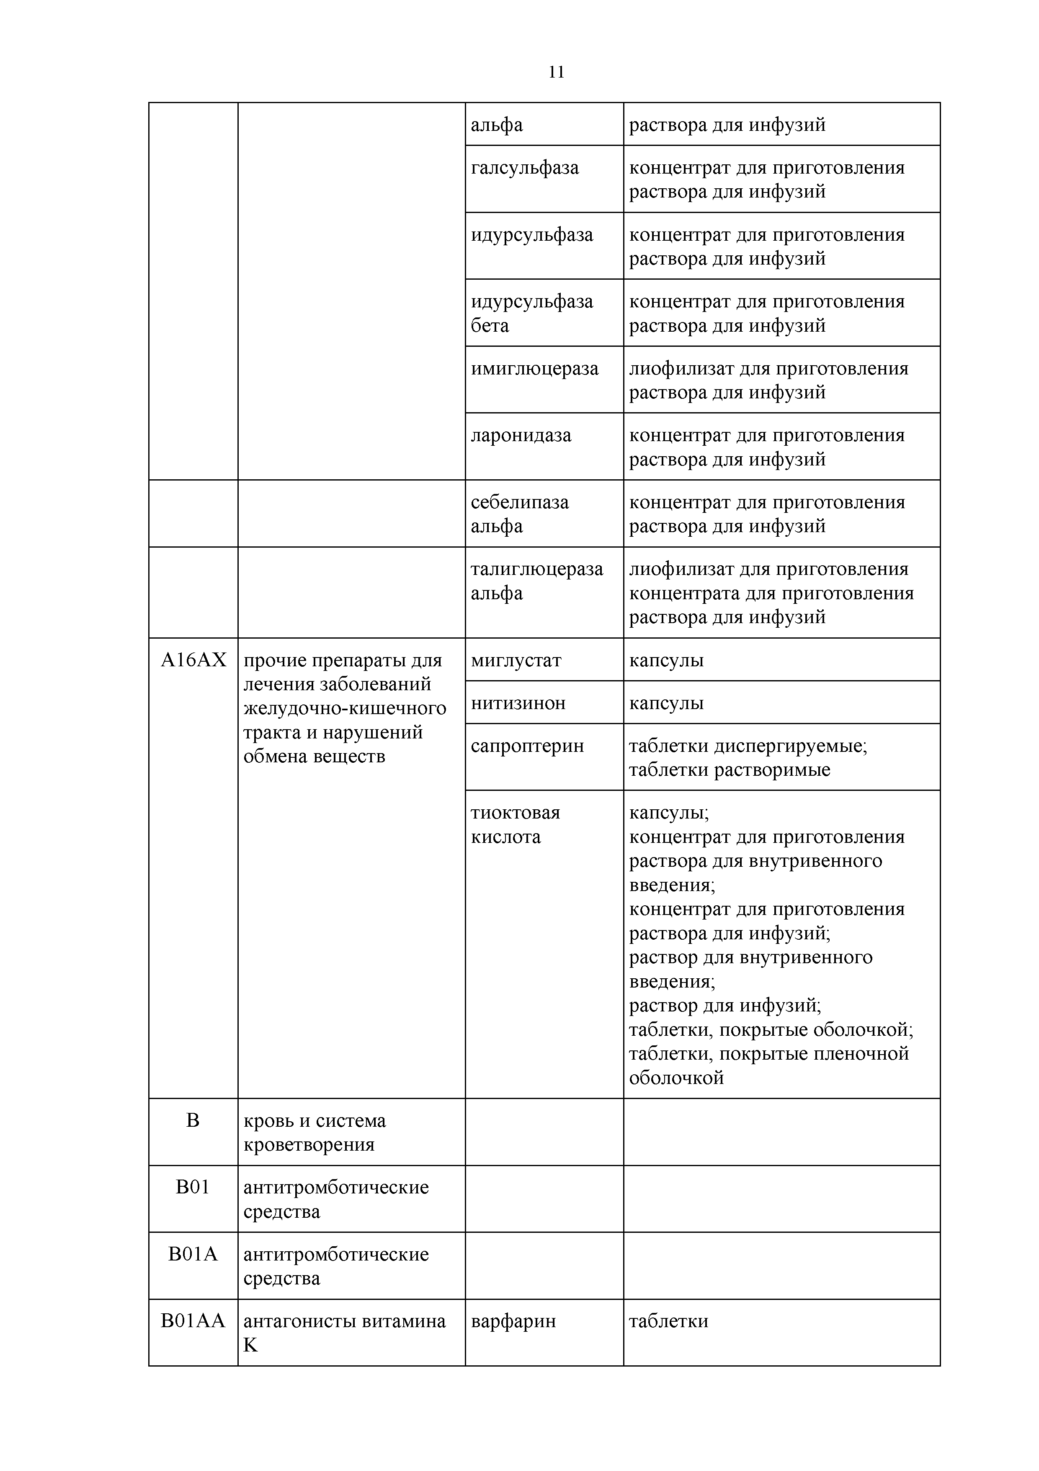
B01 антитромботические средства
B01A антитромботические средства
B01AA антагонисты витамина K

варфарин таблетки

B01AB группа гепарина гепарин натрия раствор для внутривенного и
подкожного введения; раствор для инъекций

эноксапарин натрия
раствор для инъекций

парнапарин натрия
раствор для подкожного введения

B01AC антиагреганты, кроме
гепарина
клопидогрел таблетки, покрытые пленочной
оболочкой
селексипаг таблетки, покрытые пленочной
оболочкой
тикагрелор таблетки, покрытые пленочной
оболочкой

B01AD ферментные препараты алтеплаза лиофилизат для приготовления
раствора для инфузий
проурокиназа лиофилизат для приготовления
раствора для внутривенного введения;
лиофилизат для приготовления раствора для инъекций

рекомбинантны й белок, содержащий аминокислотну ю последовательн ость стафилокиназы
лиофилизат для приготовления раствора для внутривенного введения

тенектеплаза лиофилизат для приготовления
раствора для внутривенного введения

B01AE прямые ингибиторы тромбина
дабигатрана этексилат
капсулы

B01AF прямые ингибиторы фактора Xa
апиксабан таблетки, покрытые пленочной
оболочкой
ривароксабан таблетки, покрытые пленочной
оболочкой

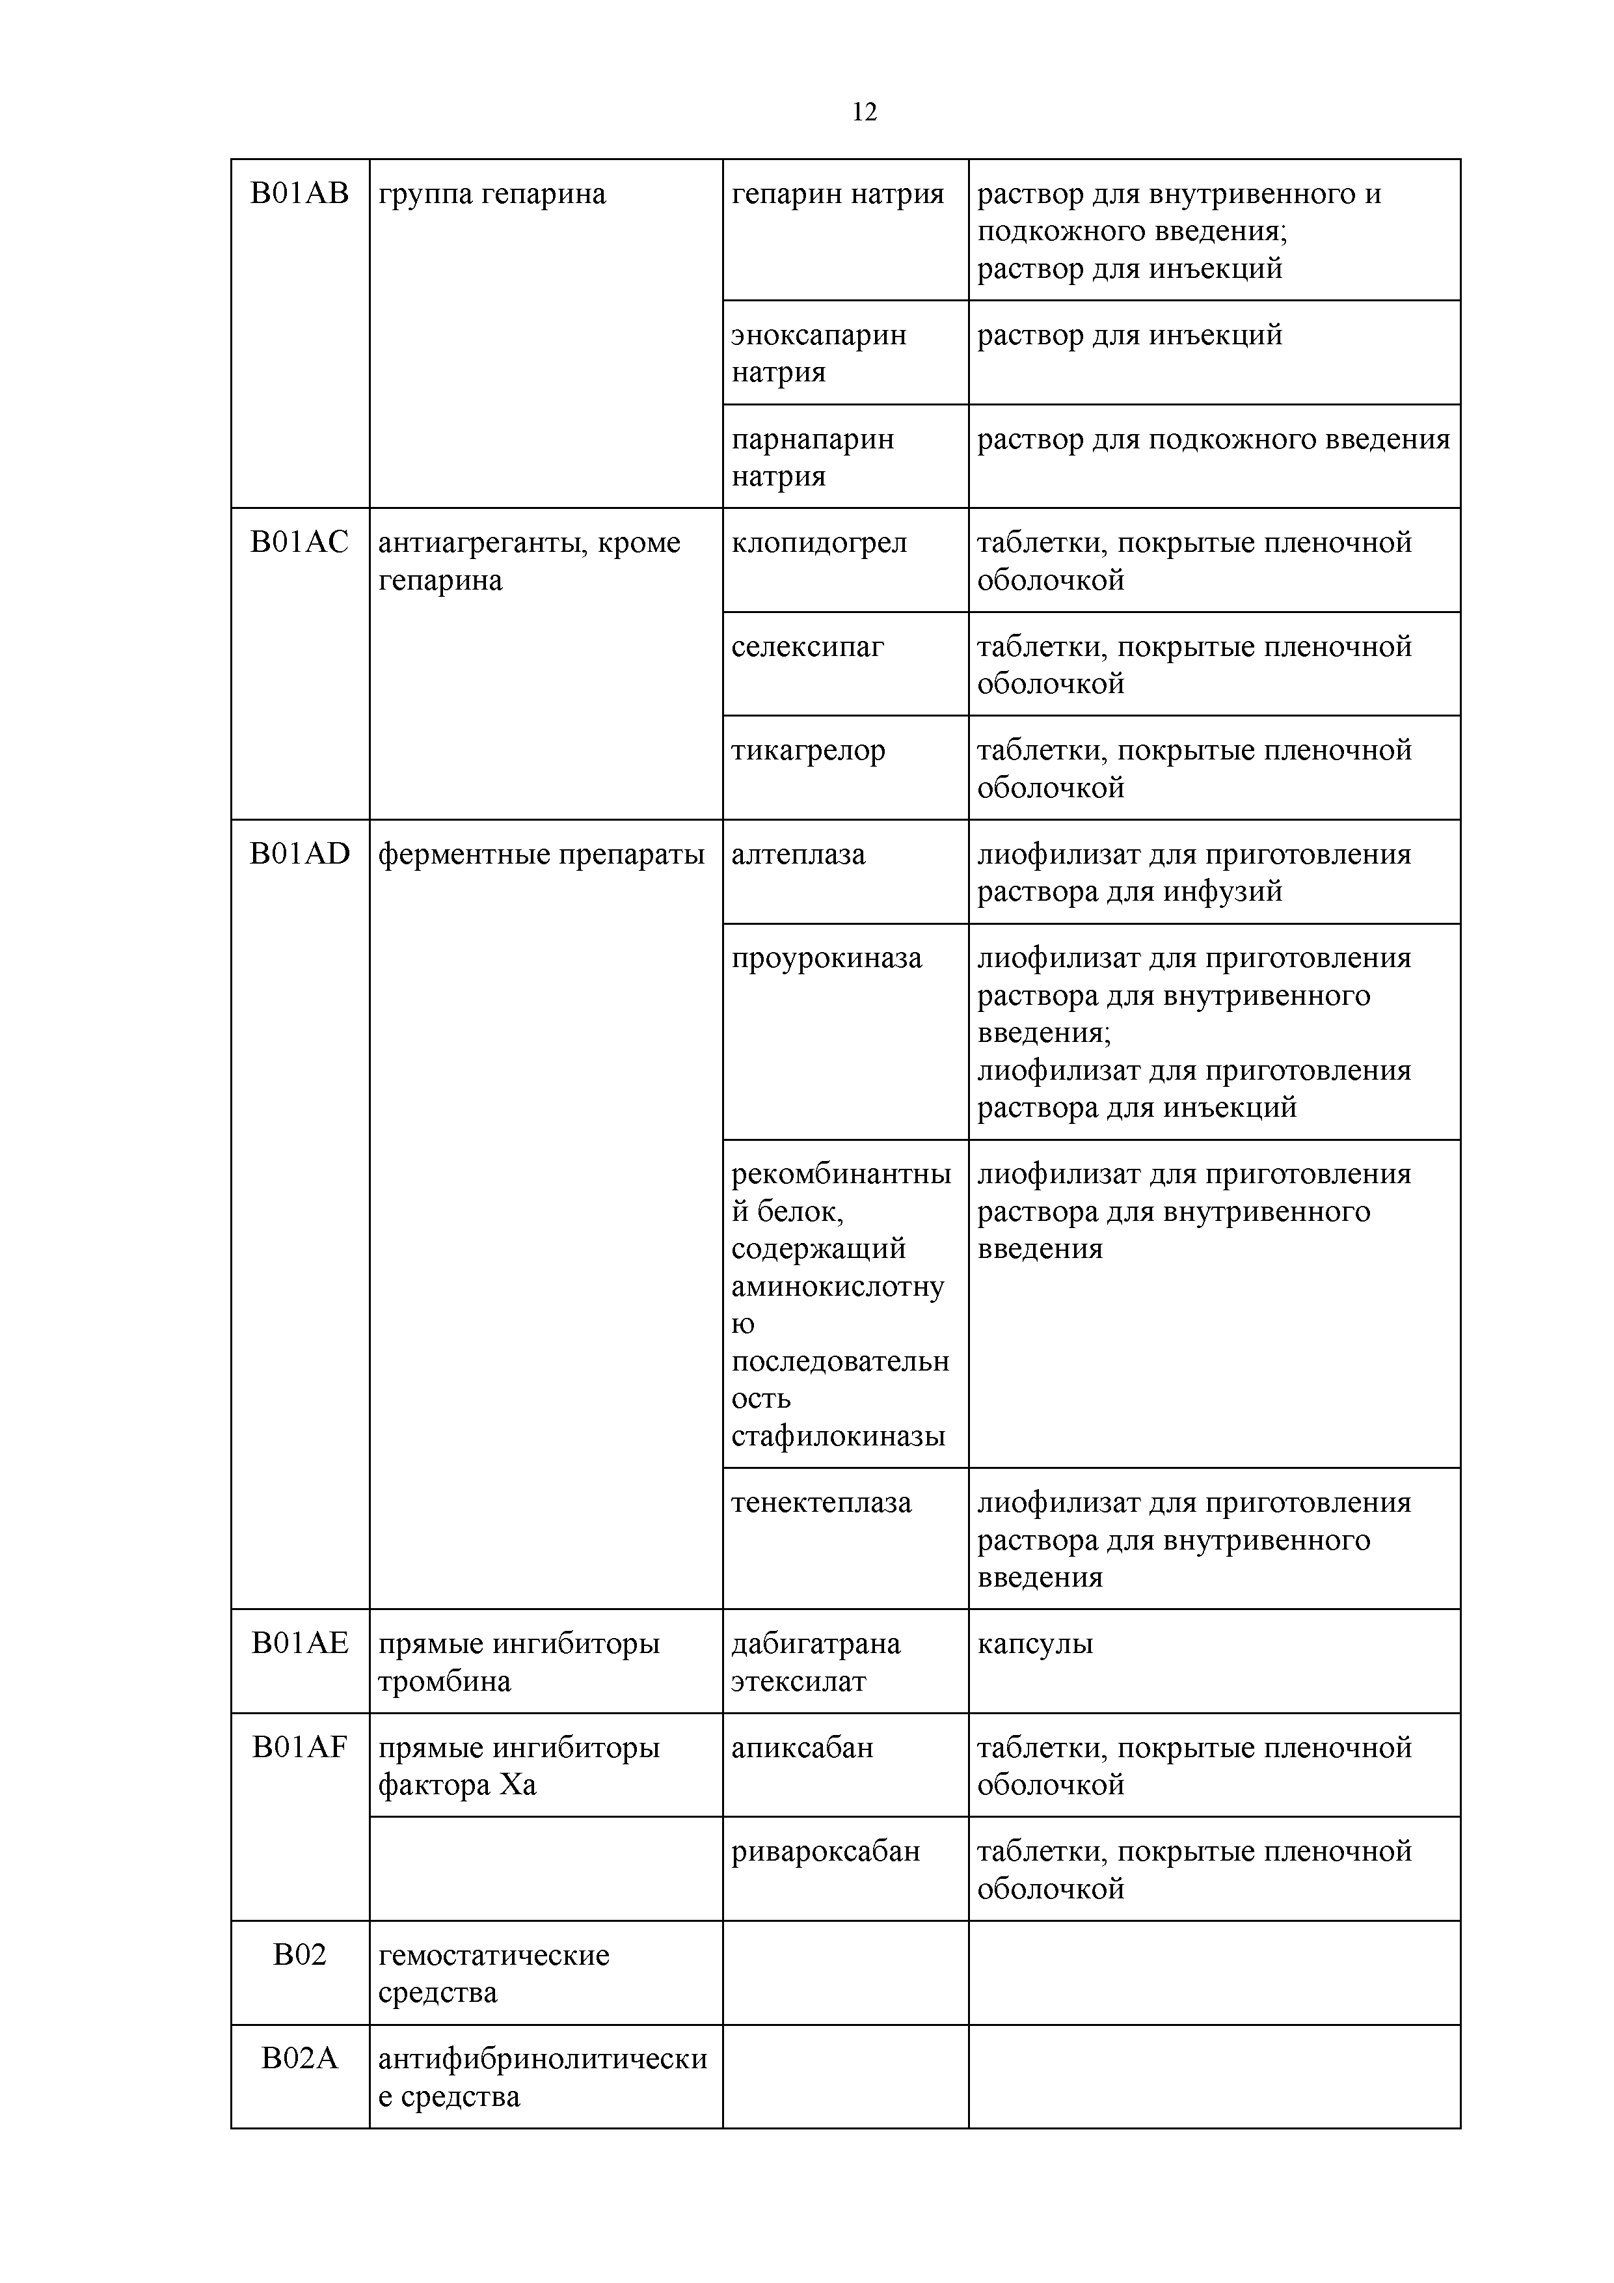
B02 гемостатические средства
B02A антифибринолитически е средства

B02AA аминокислоты аминокапронов ая кислота
транексамовая кислота
раствор для инфузий

раствор для внутривенного введения;
таблетки, покрытые пленочной оболочкой

B02AB ингибиторы протеиназ плазмы

B02B витамин K и другие гемостатики
апротинин лиофилизат для приготовления
раствора для внутривенного введения;
раствор для внутривенного введения;
раствор для инфузий

B02BA витамин K менадиона натрия бисульфит
B02BC местные гемостатики фибриноген +
тромбин
раствор для внутримышечного введения

губка

B02BD факторы свертывания крови
антиингибиторн ый коагулянтный комплекс
лиофилизат для приготовления раствора для инфузий

мороктоког альфа
лиофилизат для приготовления раствора для внутривенного введения

нонаког альфа лиофилизат для приготовления
раствора для внутривенного введения
октоког альфа лиофилизат для приготовления
раствора для внутривенного введения

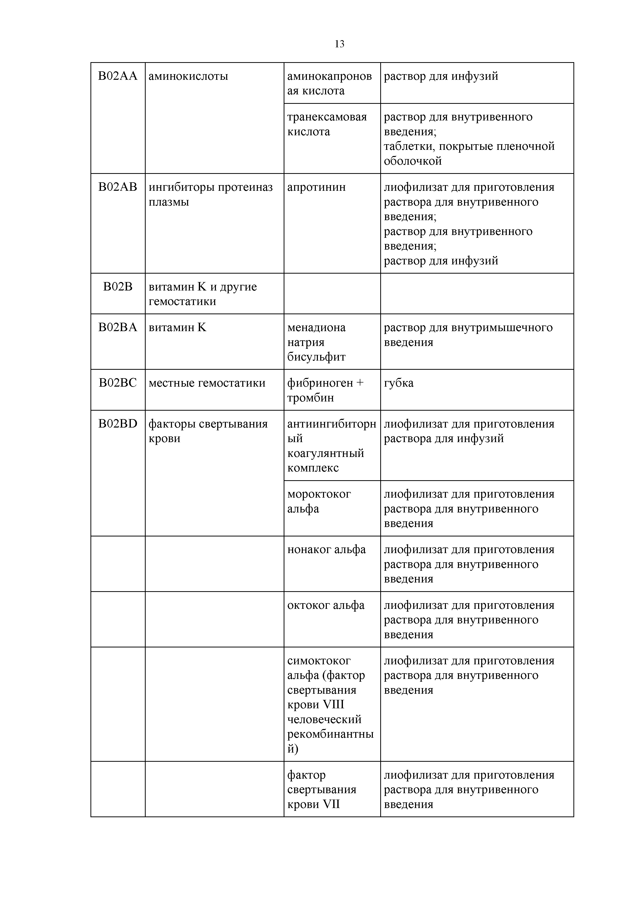
симоктоког альфа (фактор свертывания крови VIII человеческий рекомбинантны
й)
фактор свертывания крови VII
лиофилизат для приготовления раствора для внутривенного введения

лиофилизат для приготовления раствора для внутривенного введения

фактор свертывания крови VIII

фактор свертывания крови IX

факторы свертывания крови II, VII, IX, X в
комбинации (протромбинов ый комплекс)
факторы свертывания крови II, IX и X в комбинации
фактор свертывания крови VIII + фактор Виллебранда
эптаког альфа (активированны
й)
эфмороктоког альфа
лиофилизат для приготовления раствора для внутривенного введения;
лиофилизат для приготовления раствора для инфузий;
раствор для инфузий (замороженный)
лиофилизат для приготовления раствора для внутривенного введения;
лиофилизат для приготовления раствора для инфузий
лиофилизат для приготовления раствора для внутривенного введения

лиофилизат для приготовления раствора для инфузий

лиофилизат для приготовления раствора для внутривенного введения

лиофилизат для приготовления раствора для внутривенного введения
лиофилизат для приготовления раствора для внутривенного введения

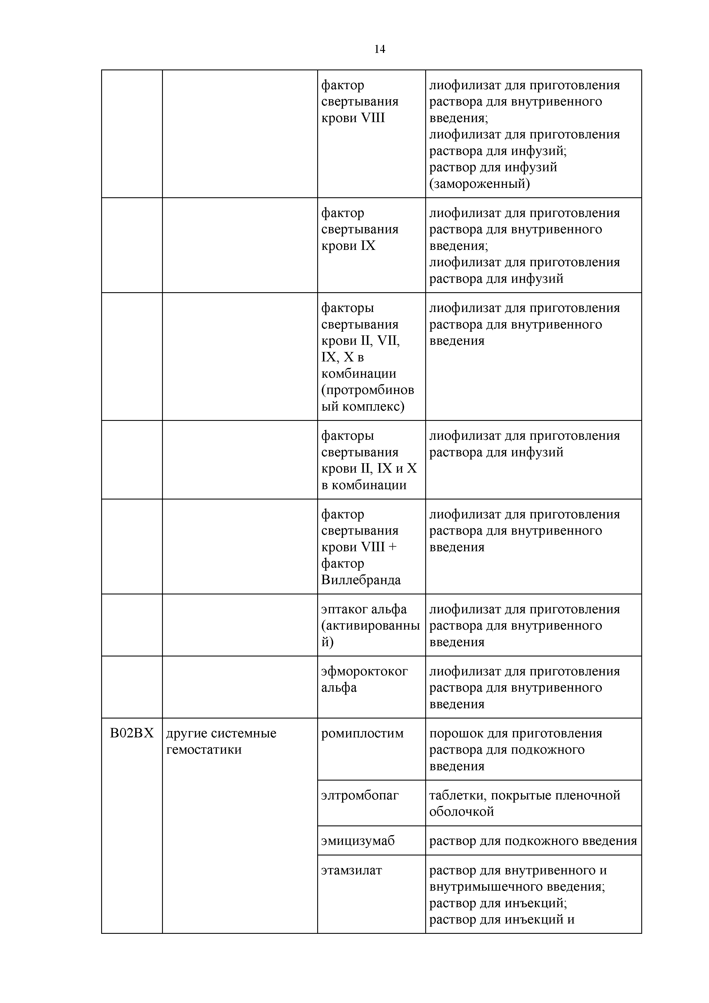
B02BX другие системные
гемостатики
ромиплостим порошок для приготовления
раствора для подкожного введения
элтромбопаг таблетки, покрытые пленочной
оболочкой
эмицизумаб раствор для подкожного введения этамзилат раствор для внутривенного и
внутримышечного введения; раствор для инъекций; раствор для инъекций и

наружного применения; таблетки
B03 антианемические препараты

B03A препараты железа
B03AB пероральные препараты трехвалентного железа

B03AC парентеральные
препараты трехвалентного железа

B03B витамин B 12 и фолиевая кислота
B03BA витамин B 12
(цианокобаламин и его аналоги)
B03BB фолиевая кислота и ее производные

железа (III) гидроксид полимальтозат
железа (III) гидроксид олигоизомальто зат
железа (III) гидроксида сахарозный комплекс
железа карбоксимальто зат

цианокобалами н

фолиевая кислота

капли для приема внутрь; сироп;
таблетки жевательные
раствор для внутривенного введения

раствор для внутривенного введения

раствор для внутривенного введения

раствор для инъекций

таблетки;
таблетки, покрытые пленочной оболочкой

B03X другие
антианемические препараты
B03XA другие
антианемические препараты

дарбэпоэтин альфа

метоксиполиэти ленгликоль- эпоэтин бета

раствор для инъекций

раствор для внутривенного и подкожного введения

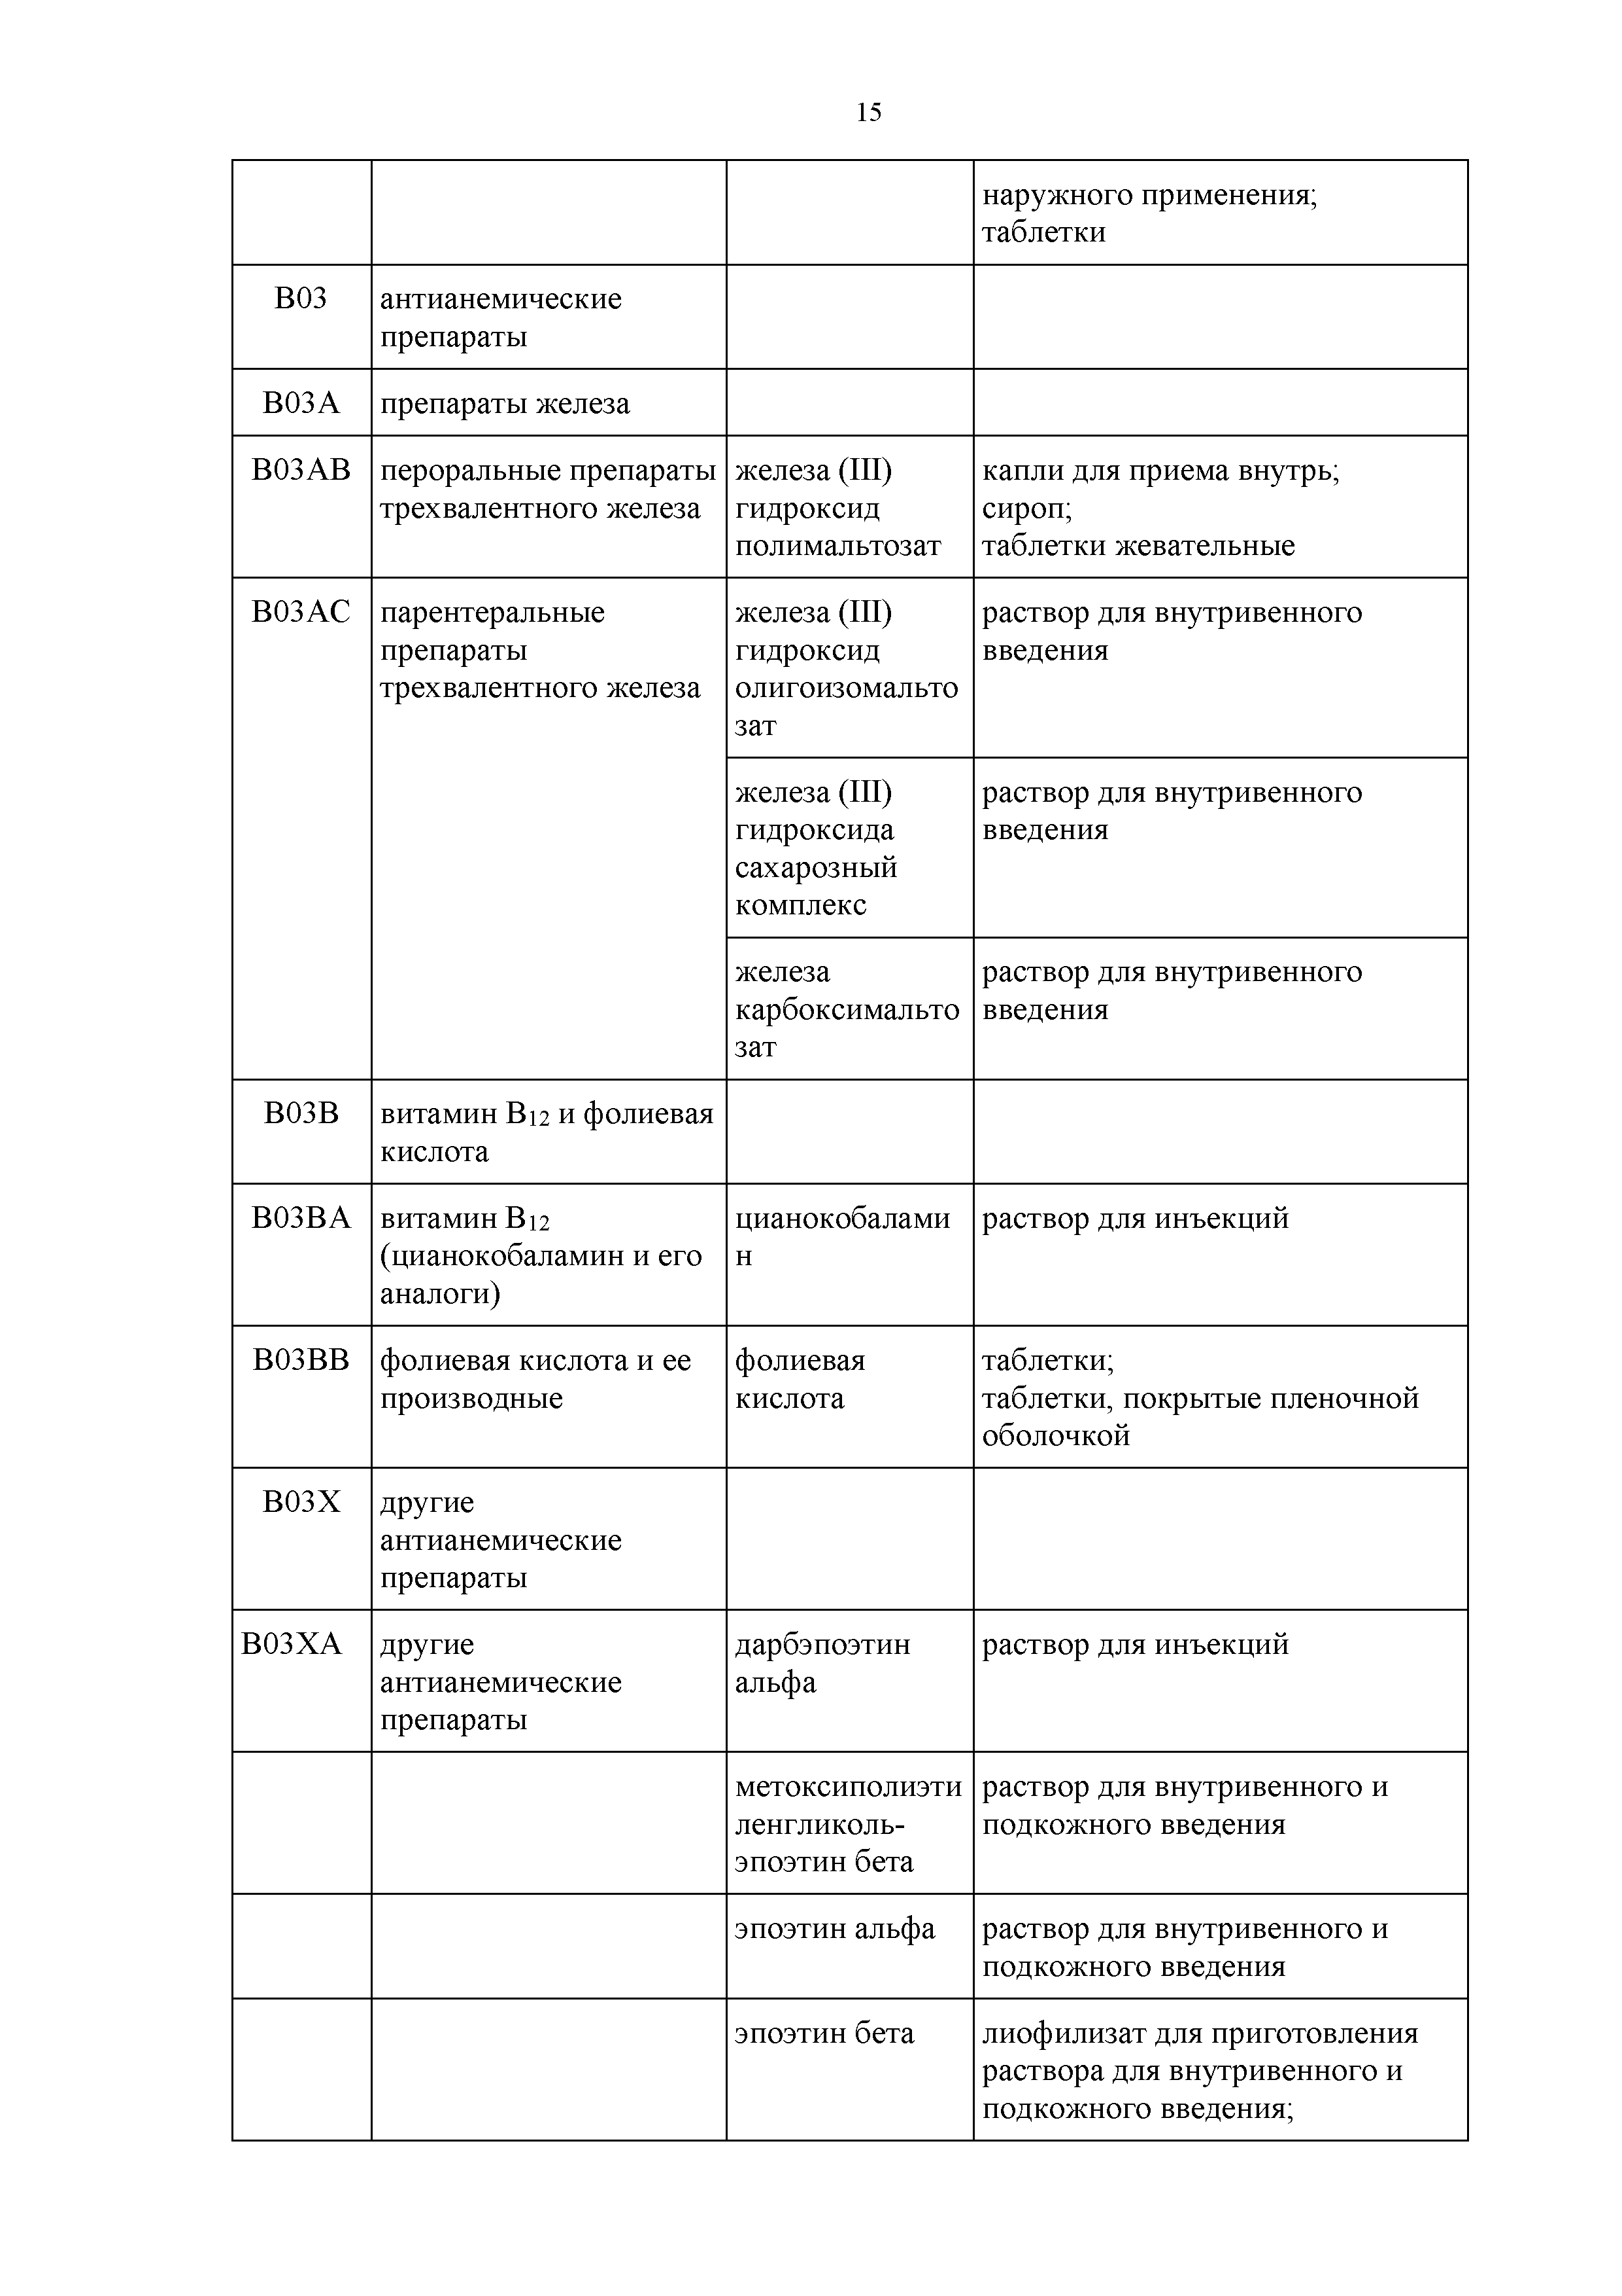
эпоэтин альфа раствор для внутривенного и
подкожного введения
эпоэтин бета лиофилизат для приготовления
раствора для внутривенного и подкожного введения;

B05 кровезаменители и перфузионные растворы
B05A кровь и препараты
крови
B05AA кровезаменители и
препараты плазмы крови

альбумин человека
гидроксиэтилкр ахмал
раствор для внутривенного и подкожного введения

раствор для инфузий

раствор для инфузий

декстран раствор для инфузий

B05B растворы для
внутривенного введения
желатин раствор для инфузий

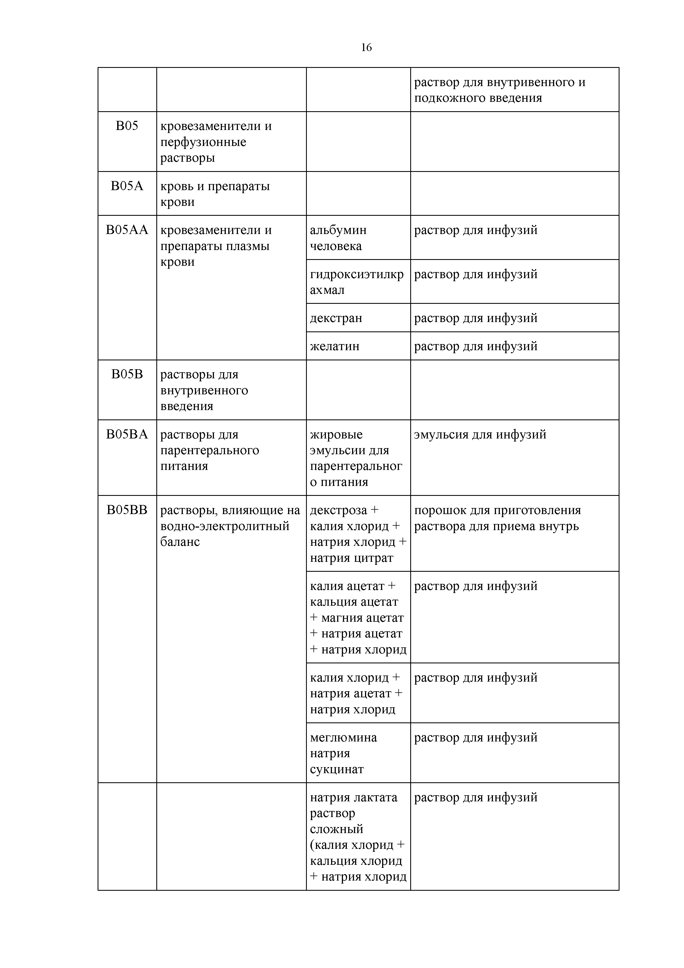
B05BA растворы для
парентерального питания

B05BB растворы, влияющие на водно-электролитный баланс
жировые эмульсии для парентеральног о питания
декстроза + калия хлорид + натрия хлорид + натрия цитрат
калия ацетат + кальция ацетат
+ магния ацетат
+ натрия ацетат
+ натрия хлорид
калия хлорид + натрия ацетат + натрия хлорид
меглюмина натрия сукцинат
натрия лактата раствор сложный
(калия хлорид + кальция хлорид
+ натрия хлорид
эмульсия для инфузий

порошок для приготовления раствора для приема внутрь

раствор для инфузий

раствор для инфузий

раствор для инфузий

раствор для инфузий

+ натрия лактат)

натрия хлорида раствор сложный
(калия хлорид + кальция хлорид
+ натрия хлорид)
раствор для инфузий

натрия хлорид + калия хлорид + кальция хлорида дигидрат + магния хлорида гексагидрат + натрия ацетата тригидрат + яблочная кислота
раствор для инфузий

B05BC растворы с
осмодиуретическим действием
B05C ирригационные
растворы
B05CX другие ирригационные растворы
маннитол порошок для ингаляций
дозированный; раствор для инфузий

декстроза раствор для внутривенного введения;
раствор для инфузий

B05D растворы для
перитонеального диализа
B05X добавки к растворам для внутривенного введения
растворы для перитонеальног о диализа

B05XA растворы электролитов калия хлорид концентрат для приготовления
раствора для инфузий; раствор для внутривенного введения
магния сульфат раствор для внутривенного введения;

натрия гидрокарбонат
раствор для инфузий

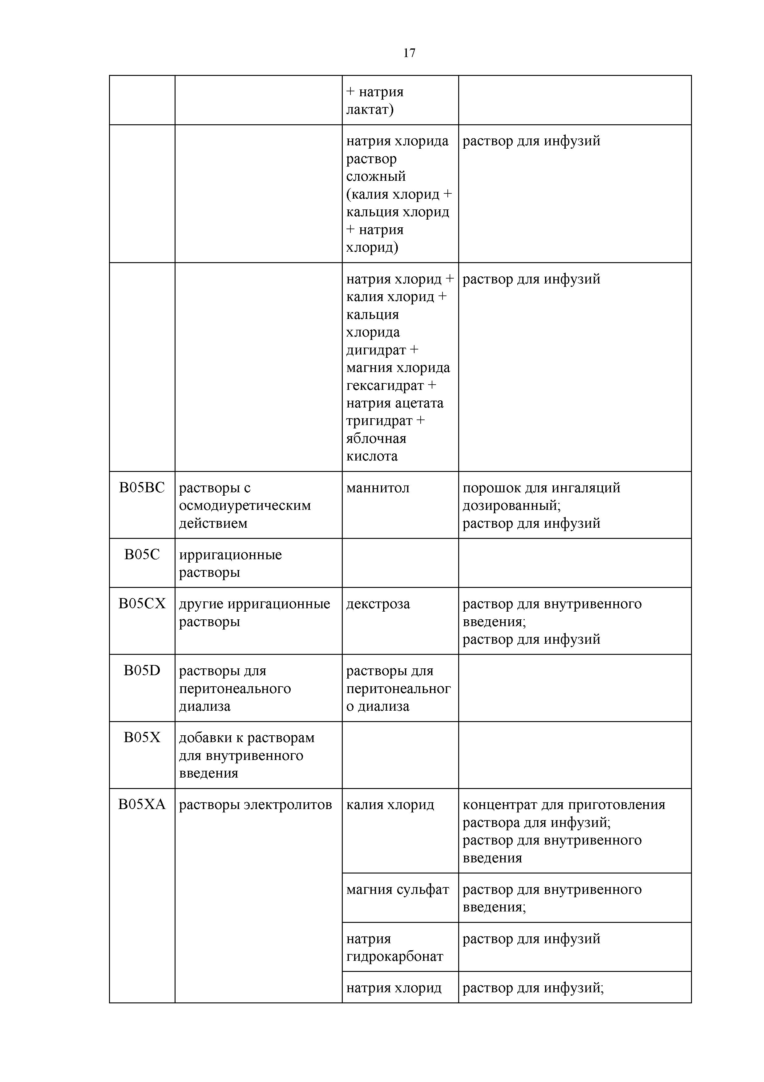
натрия хлорид раствор для инфузий;

раствор для инъекций; растворитель для приготовления лекарственных форм для инъекций
- сердечно-сосудистая система
C01 препараты для лечения заболеваний сердца
C01A сердечные гликозиды
C01AA гликозиды наперстянки дигоксин раствор для внутривенного
введения; таблетки;
таблетки (для детей)
C01B антиаритмические
препараты, классы I и III

C01BA антиаритмические
препараты, класс IA
прокаинамид раствор для внутривенного и
внутримышечного введения; раствор для инъекций; таблетки

C01BB антиаритмические
препараты, класс IB

C01BC антиаритмические
препараты, класс IC
лидокаин гель для местного применения; капли глазные;
раствор для инъекций;
спрей для местного и наружного применения;
спрей для местного и наружного применения дозированный; спрей для местного применения дозированный
пропафенон раствор для внутривенного введения;
таблетки, покрытые пленочной оболочкой

C01BD антиаритмические
препараты, класс III
амиодарон концентрат для приготовления
раствора для внутривенного введения;
раствор для внутривенного введения;
таблетки

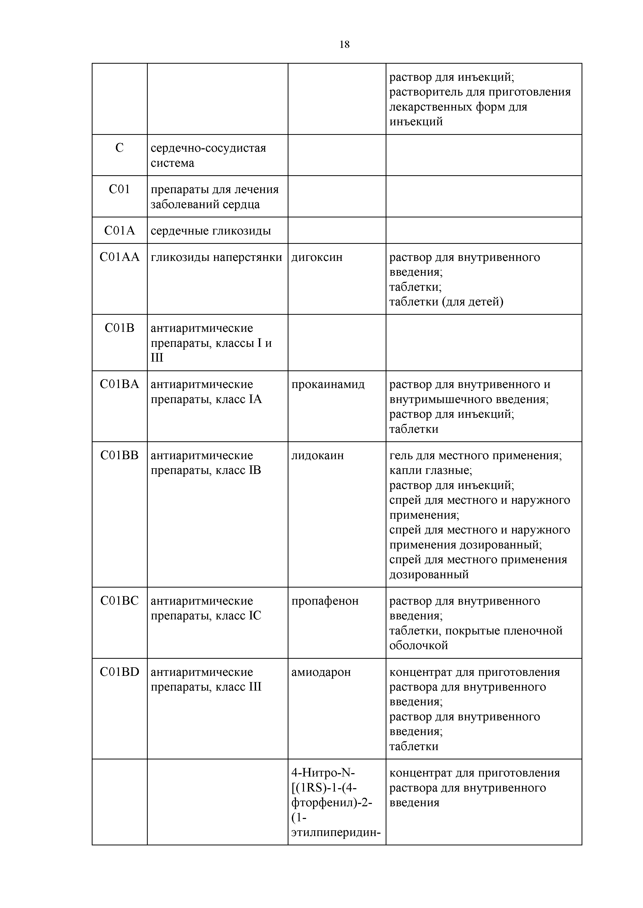
4-Нитро-Ы- [(1RS)-1-(4-
фторфенил)-2-
(1-
этилпиперидин-
концентрат для приготовления раствора для внутривенного введения

C01BG другие
антиаритмические препараты, классы I и III
C01C кардиотонические
средства, кроме сердечных гликозидов
4-
ил)этил] бензам ида гидрохлорид
лаппаконитина гидробромид

таблетки

C01CA адренергические и
дофаминергические средства
добутамин концентрат для приготовления
раствора для инфузий; лиофилизат для приготовления раствора для инфузий;
раствор для инфузий
допамин концентрат для приготовления
раствора для инфузий; раствор для инъекций
норэпинефрин концентрат для приготовления
раствора для внутривенного введения
фенилэфрин раствор для инъекций эпинефрин раствор для инъекций

C01CX другие
кардиотонические средства
C01D вазодилататоры для лечения заболеваний сердца
левосимендан концентрат для приготовления
раствора для инфузий

C01DA органические нитраты изосорбида
динитрат
концентрат для приготовления раствора для инфузий;
спрей дозированный; спрей подъязычный дозированный; таблетки;
таблетки пролонгированного действия

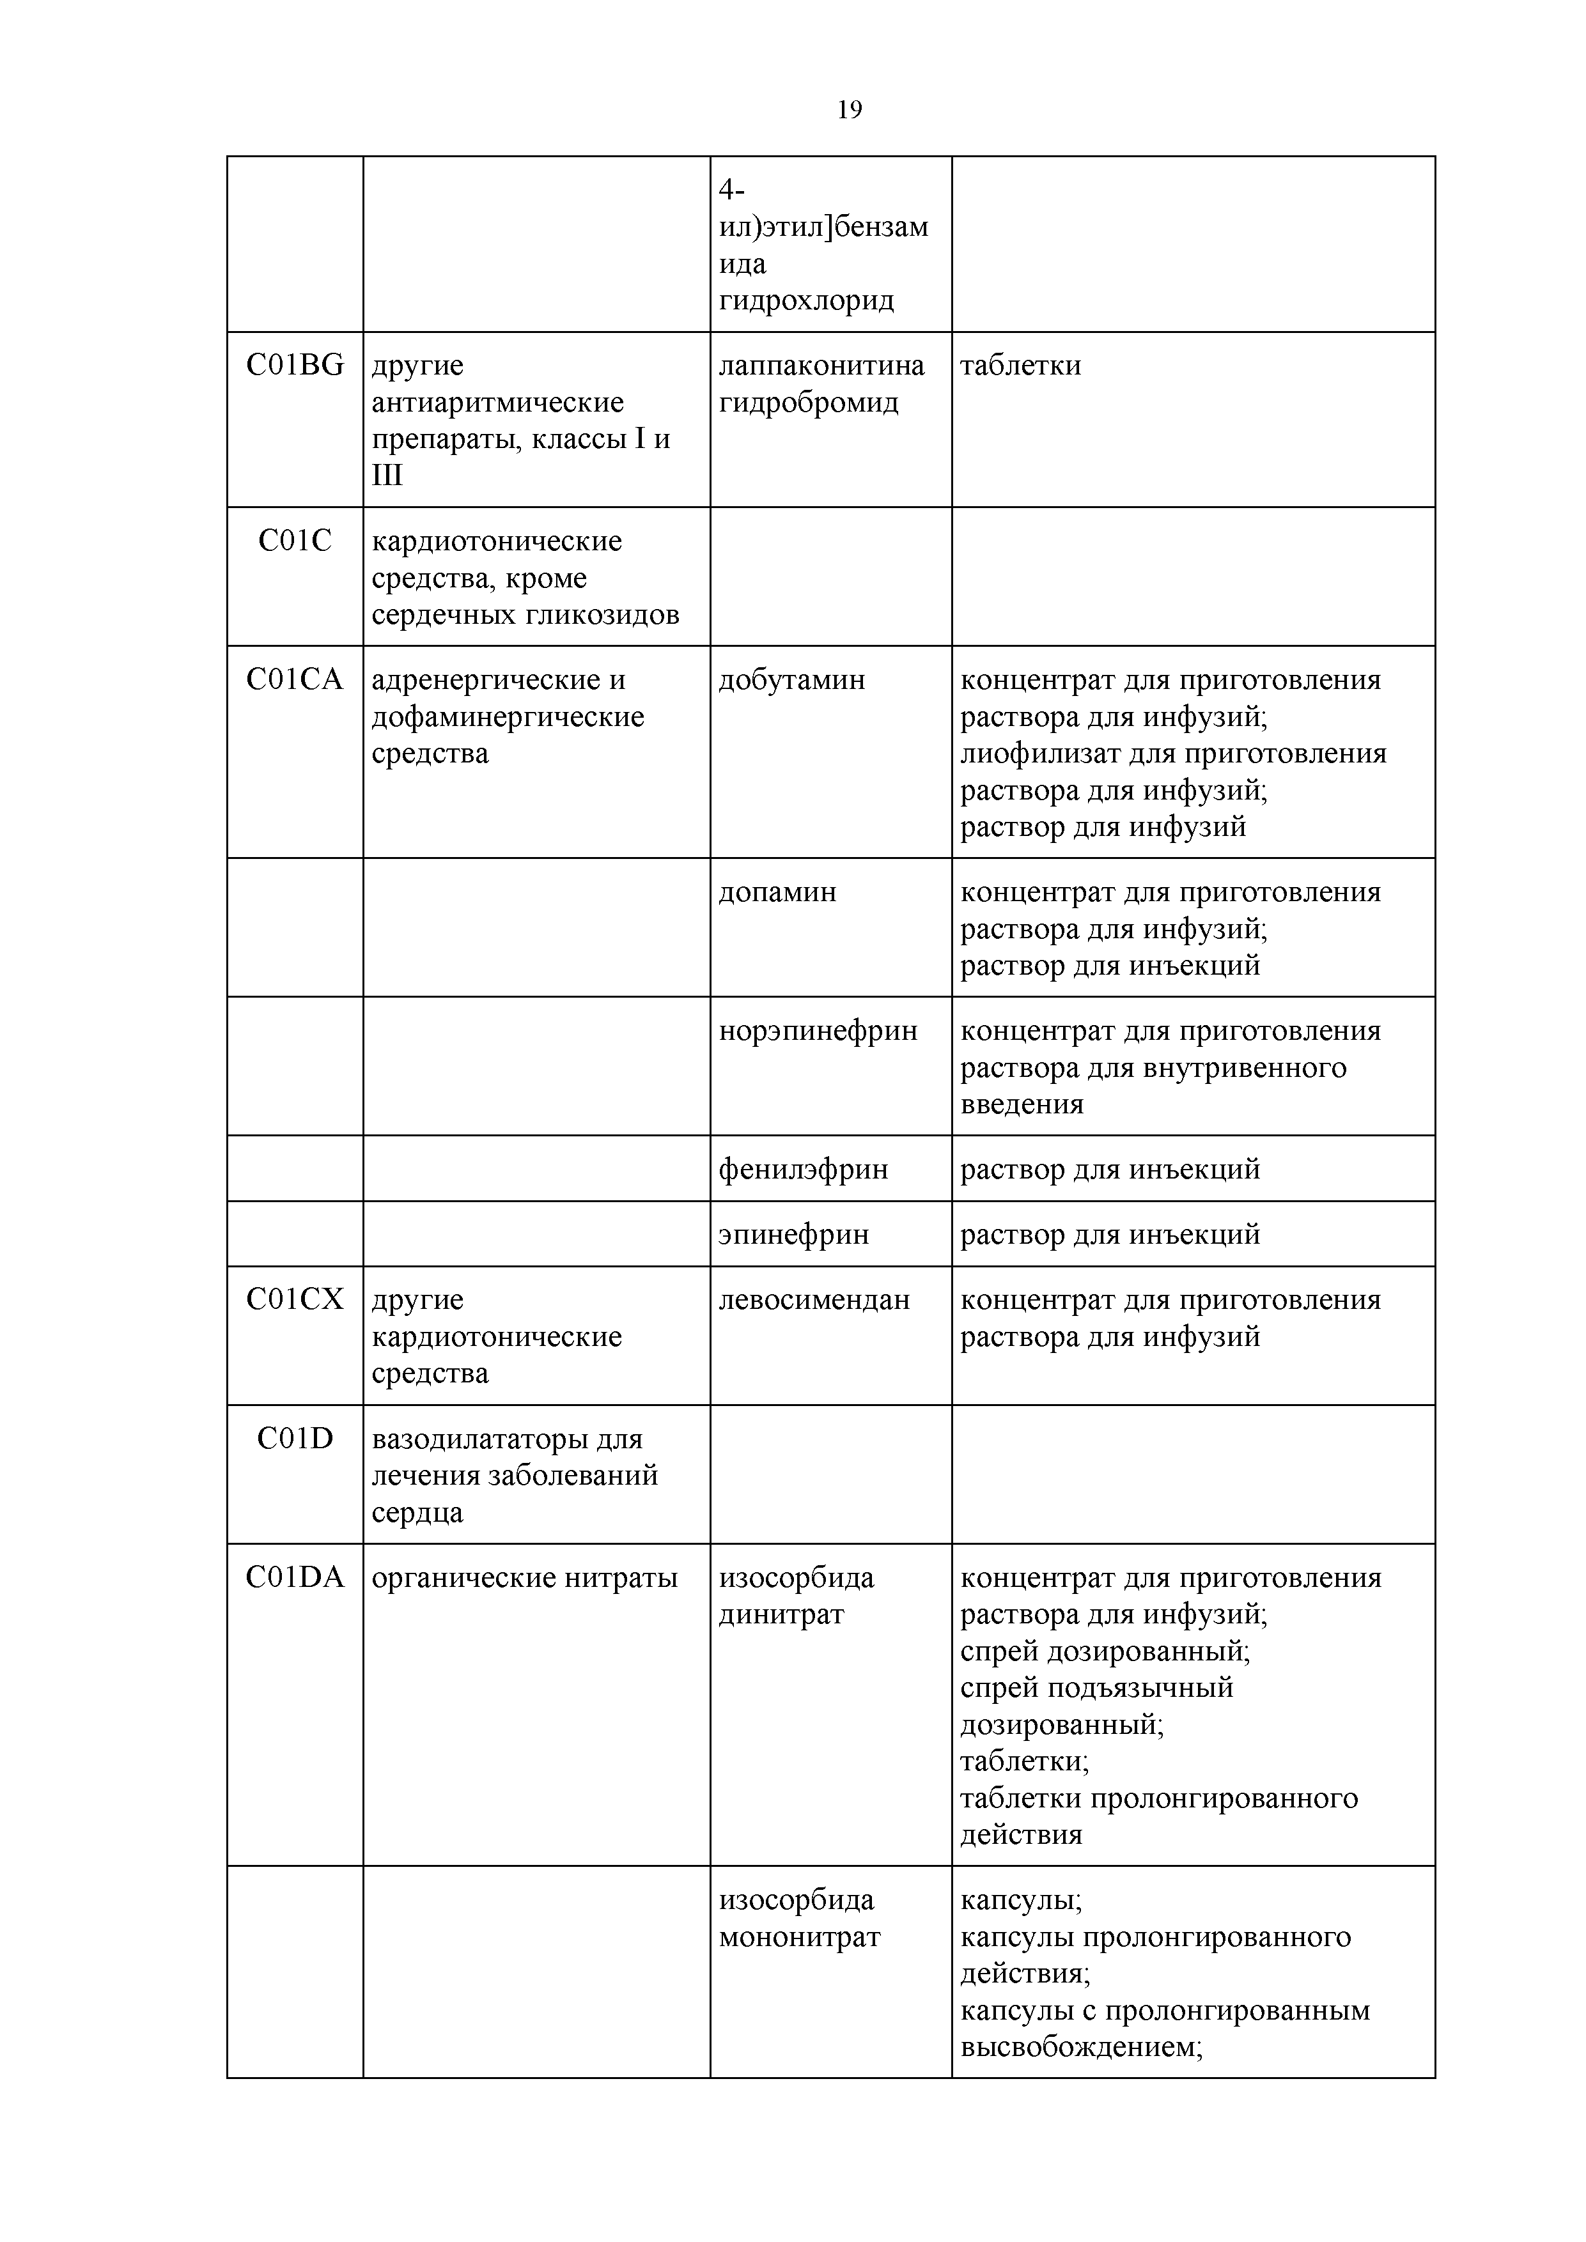
изосорбида мононитрат
капсулы;
капсулы пролонгированного действия;
капсулы с пролонгированным высвобождением;

таблетки;
таблетки пролонгированного действия;
таблетки пролонгированного действия, покрытые пленочной оболочкой;
таблетки с пролонгированным высвобождением, покрытые пленочной оболочкой

C01E другие препараты для лечения заболеваний сердца
нитроглицерин капсулы подъязычные;
концентрат для приготовления раствора для инфузий;
пленки для наклеивания на десну;
раствор для внутривенного введения;
спрей подъязычный дозированный; таблетки подъязычные;
таблетки сублингвальные

C01EA простагландины алпростадил концентрат для приготовления
раствора для инфузий; лиофилизат для приготовления раствора для инфузий

C01EB другие препараты для лечения заболеваний сердца
ивабрадин таблетки, покрытые пленочной
оболочкой

C02 антигипертензивные средства
C02A антиадренергические средства центрального действия
C02AB метилдопа метилдопа таблетки

C02AC агонисты
имидазолиновых рецепторов
клонидин раствор для внутривенного введения;
таблетки
моксонидин таблетки, покрытые пленочной
оболочкой

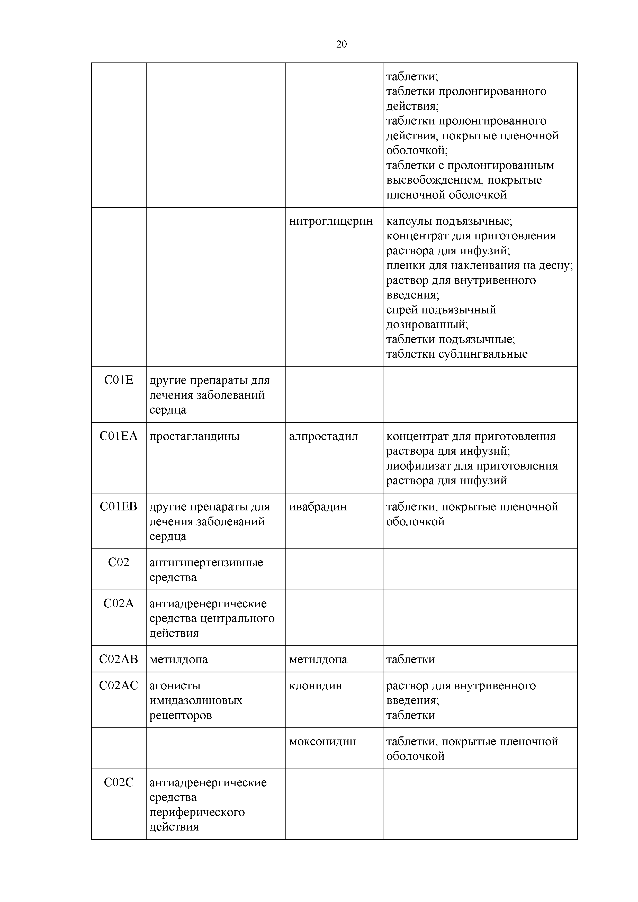
C02C антиадренергические средства периферического действия

C02CA альфа-адреноблокаторы доксазозин таблетки;
таблетки с пролонгированным высвобождением, покрытые пленочной оболочкой
урапидил капсулы пролонгированного действия;
раствор для внутривенного введения

C02K другие
антигипертензивные средства
C02KX антигипертензивные
средства для лечения легочной артериальной гипертензии

амбризентан таблетки, покрытые пленочной
оболочкой

бозентан таблетки диспергируемые; таблетки, покрытые пленочной оболочкой
мацитентан таблетки, покрытые пленочной
оболочкой
риоцигуат таблетки, покрытые пленочной
оболочкой

C03 диуретики
C03A тиазидные диуретики
C03AA тиазиды гидрохлоротиаз ид

таблетки

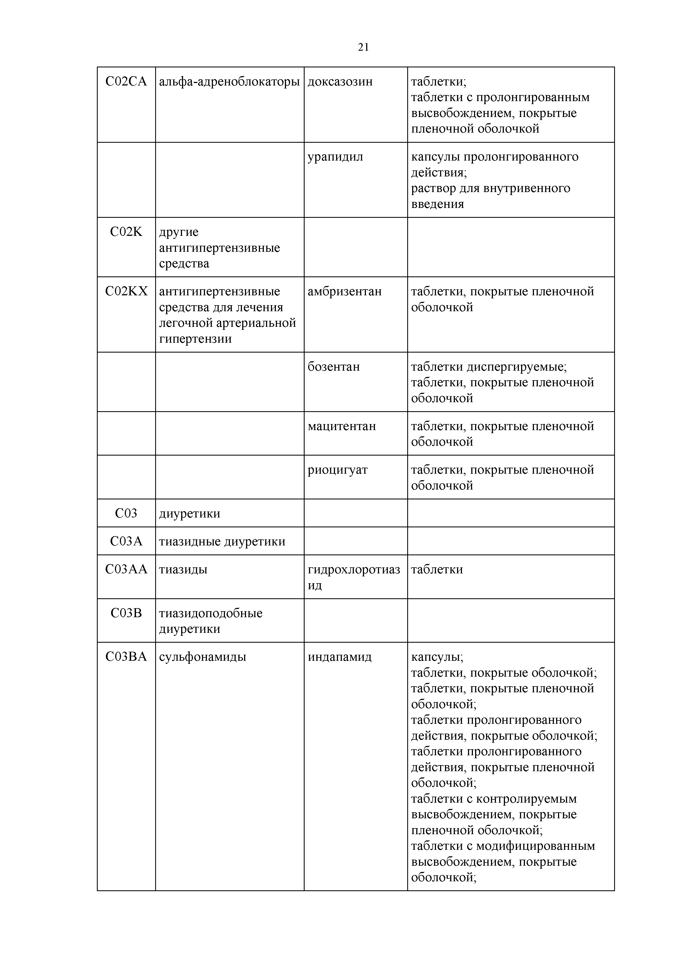
C03B тиазидоподобные диуретики
C03BA сульфонамиды индапамид капсулы;
таблетки, покрытые оболочкой; таблетки, покрытые пленочной оболочкой;
таблетки пролонгированного действия, покрытые оболочкой; таблетки пролонгированного действия, покрытые пленочной оболочкой;
таблетки с контролируемым высвобождением, покрытые пленочной оболочкой; таблетки с модифицированным высвобождением, покрытые оболочкой;

таблетки с пролонгированным высвобождением, покрытые пленочной оболочкой
C03C "петлевые" диуретики
C03CA сульфонамиды фуросемид раствор для внутривенного и
внутримышечного введения; раствор для инъекций; таблетки

C03D калийсберегающие диуретики
C03DA антагонисты
альдостерона
C04 периферические
вазодилататоры
C04A периферические
вазодилататоры

спиронолактон капсулы;
таблетки

C04AD производные пурина пентоксифилли
н
концентрат для приготовления раствора для внутривенного и внутриартериального введения; концентрат для приготовления раствора для инфузий; концентрат для приготовления раствора для инъекций;
раствор для внутривенного введения;
раствор для внутривенного и внутриартериального введения; раствор для инфузий;
раствор для инъекций

C07 бета-адреноблокаторы

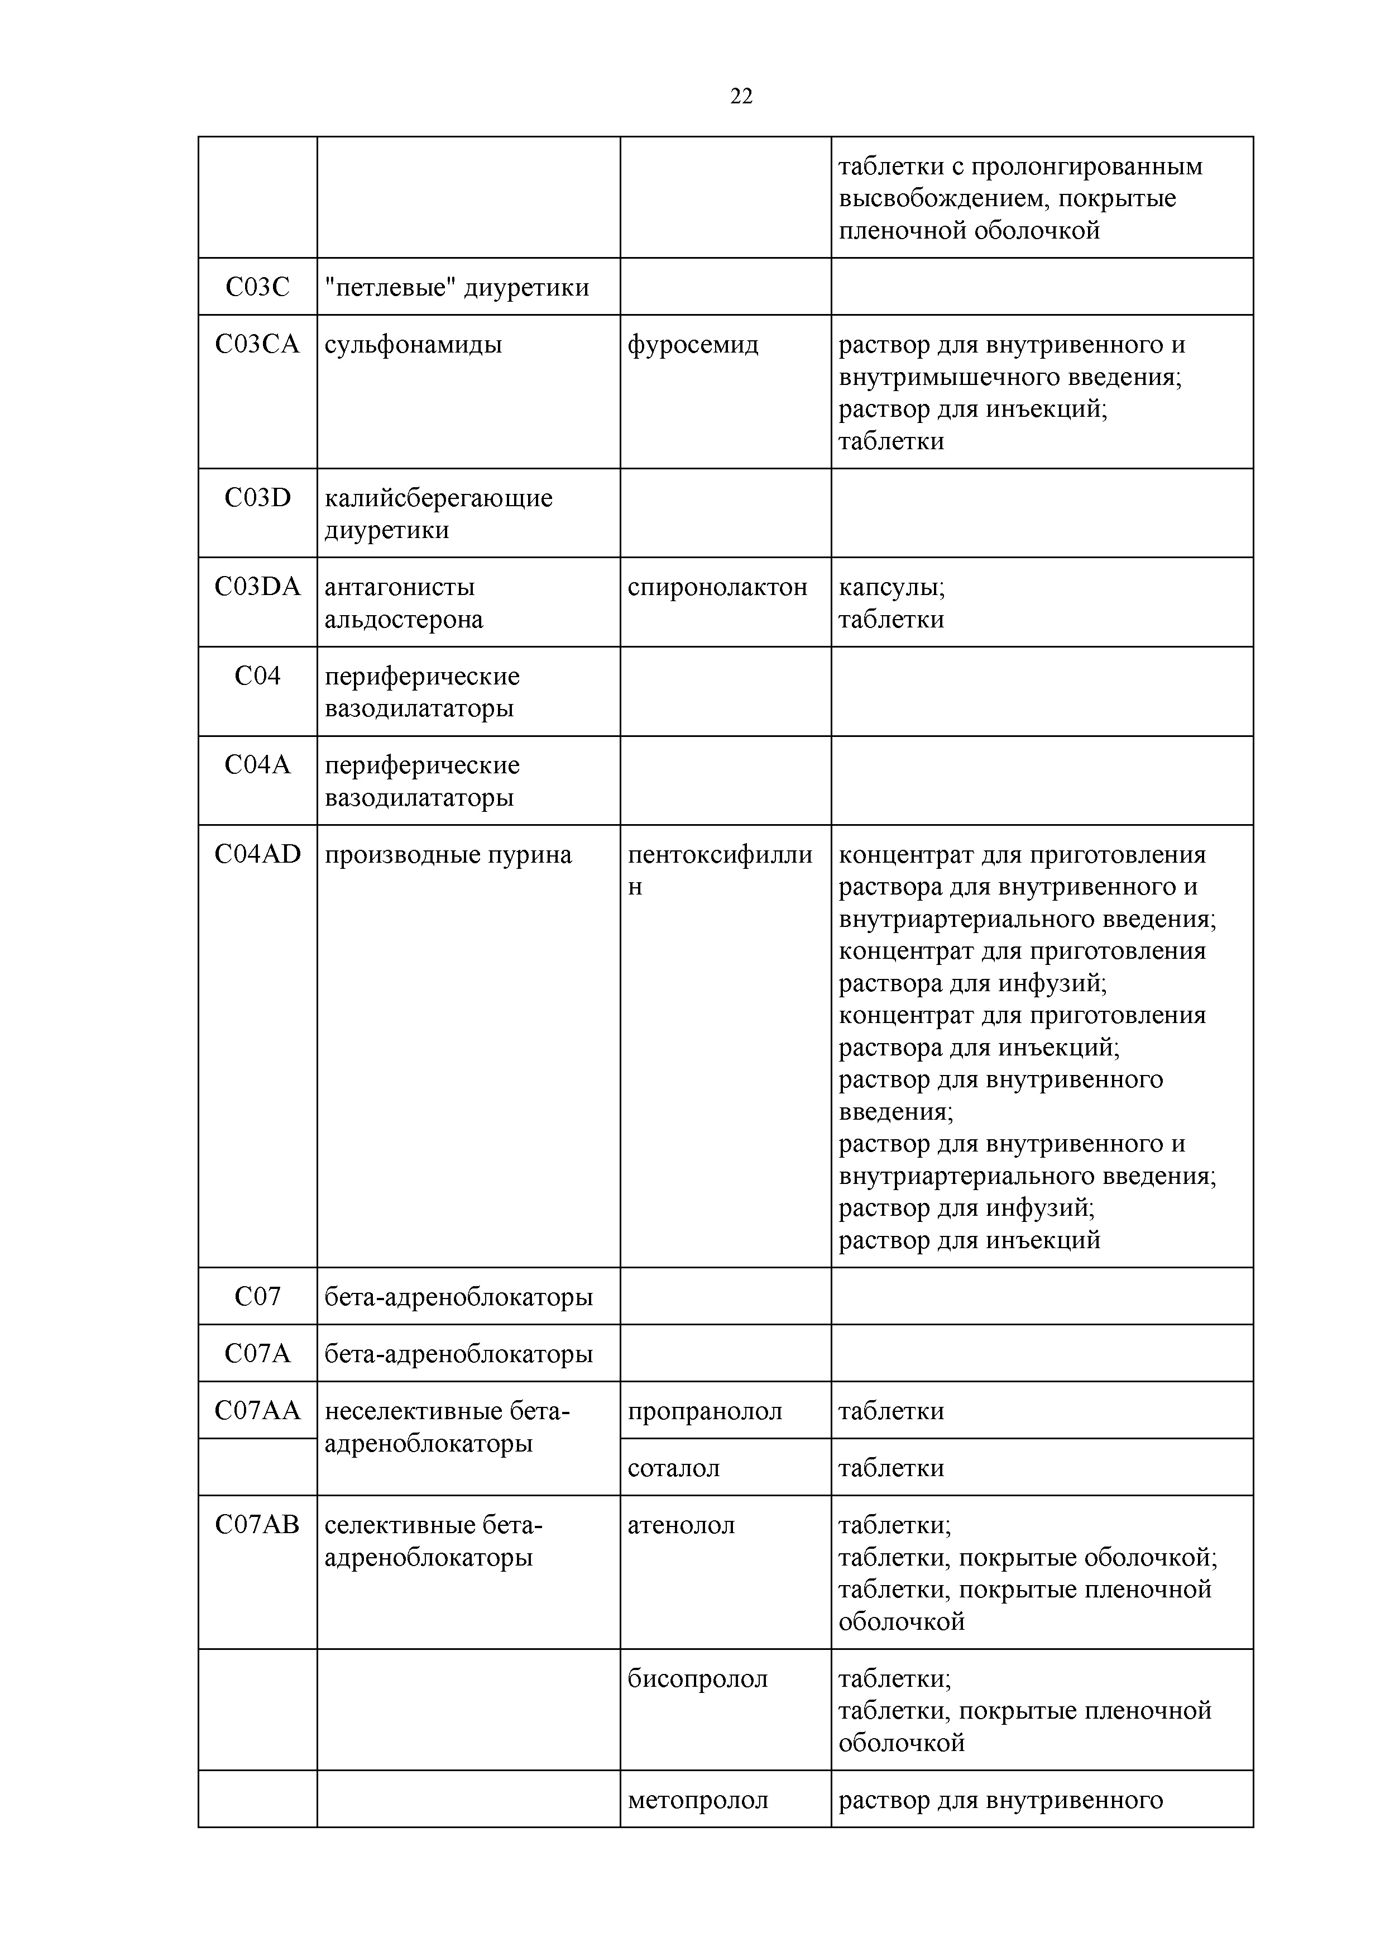
C07A бета-адреноблокаторы
C07AA неселективные бета-
адреноблокаторы

C07AB селективные бета-
адреноблокаторы

пропранолол таблетки соталол таблетки
атенолол таблетки;
таблетки, покрытые оболочкой; таблетки, покрытые пленочной оболочкой
бисопролол таблетки;
таблетки, покрытые пленочной оболочкой
метопролол раствор для внутривенного

C07AG альфа- и бета-
адреноблокаторы
введения; таблетки;
таблетки пролонгированного действия, покрытые пленочной оболочкой;
таблетки с пролонгированным высвобождением, покрытые оболочкой;
таблетки с пролонгированным высвобождением, покрытые пленочной оболочкой
карведилол таблетки

C08 блокаторы кальциевых каналов
C08C селективные блокаторы кальциевых каналов с преимущественным действием на сосуды
C08CA производные
дигидропиридина

амлодипин таблетки;
таблетки, покрытые пленочной оболочкой
нимодипин раствор для инфузий;
таблетки, покрытые пленочной оболочкой
нифедипин таблетки;
таблетки, покрытые пленочной оболочкой;
таблетки пролонгированного
действия, покрытые пленочной оболочкой;
таблетки с модифицированным высвобождением, покрытые пленочной оболочкой; таблетки с пролонгированным высвобождением, покрытые пленочной оболочкой

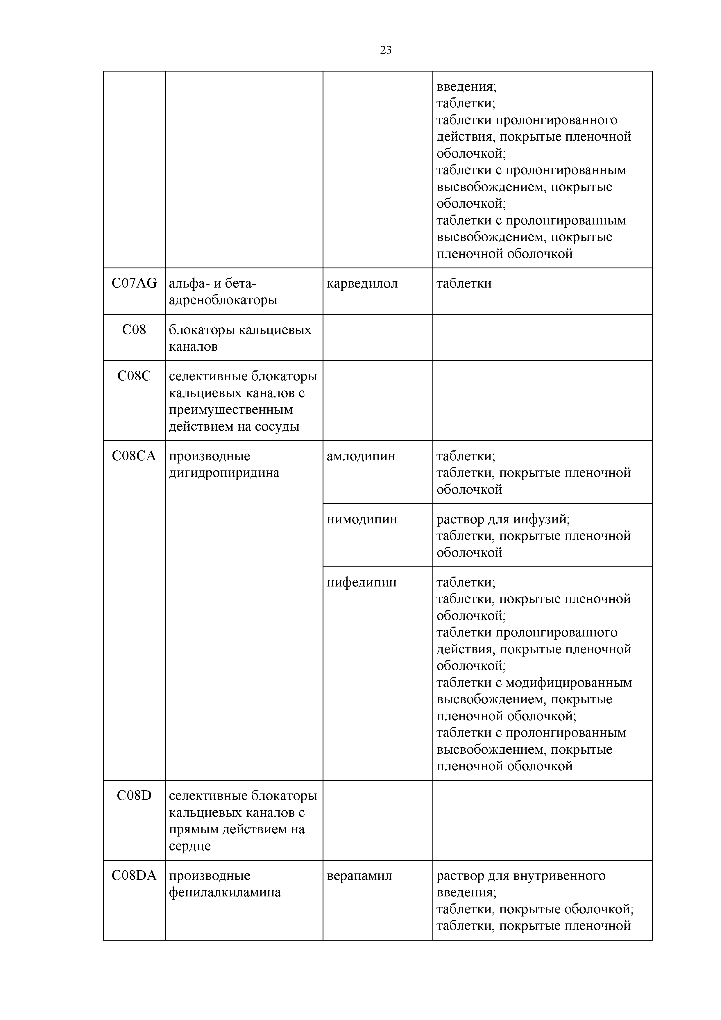
C08D селективные блокаторы кальциевых каналов с прямым действием на сердце
C08DA производные
фенилалкиламина

верапамил раствор для внутривенного введения;
таблетки, покрытые оболочкой; таблетки, покрытые пленочной

оболочкой;
таблетки с пролонгированным высвобождением, покрытые пленочной оболочкой
C09 средства, действующие на ренин- ангиотензиновую систему
C09A ингибиторы АПФ
C09AA ингибиторы АПФ каптоприл таблетки;
таблетки, покрытые оболочкой
лизиноприл таблетки периндоприл таблетки;
таблетки, диспергируемые в полости рта;
таблетки, покрытые пленочной оболочкой
рамиприл капсулы; таблетки
эналаприл таблетки
C09C антагонисты
рецепторов ангиотензина II

C09CA антагонисты
рецепторов ангиотензина II
лозартан таблетки, покрытые оболочкой;
таблетки, покрытые пленочной оболочкой

C09DX антагонисты
рецепторов ангиотензина II в комбинации
с другими средствами
валсартан + сакубитрил
таблетки, покрытые пленочной оболочкой

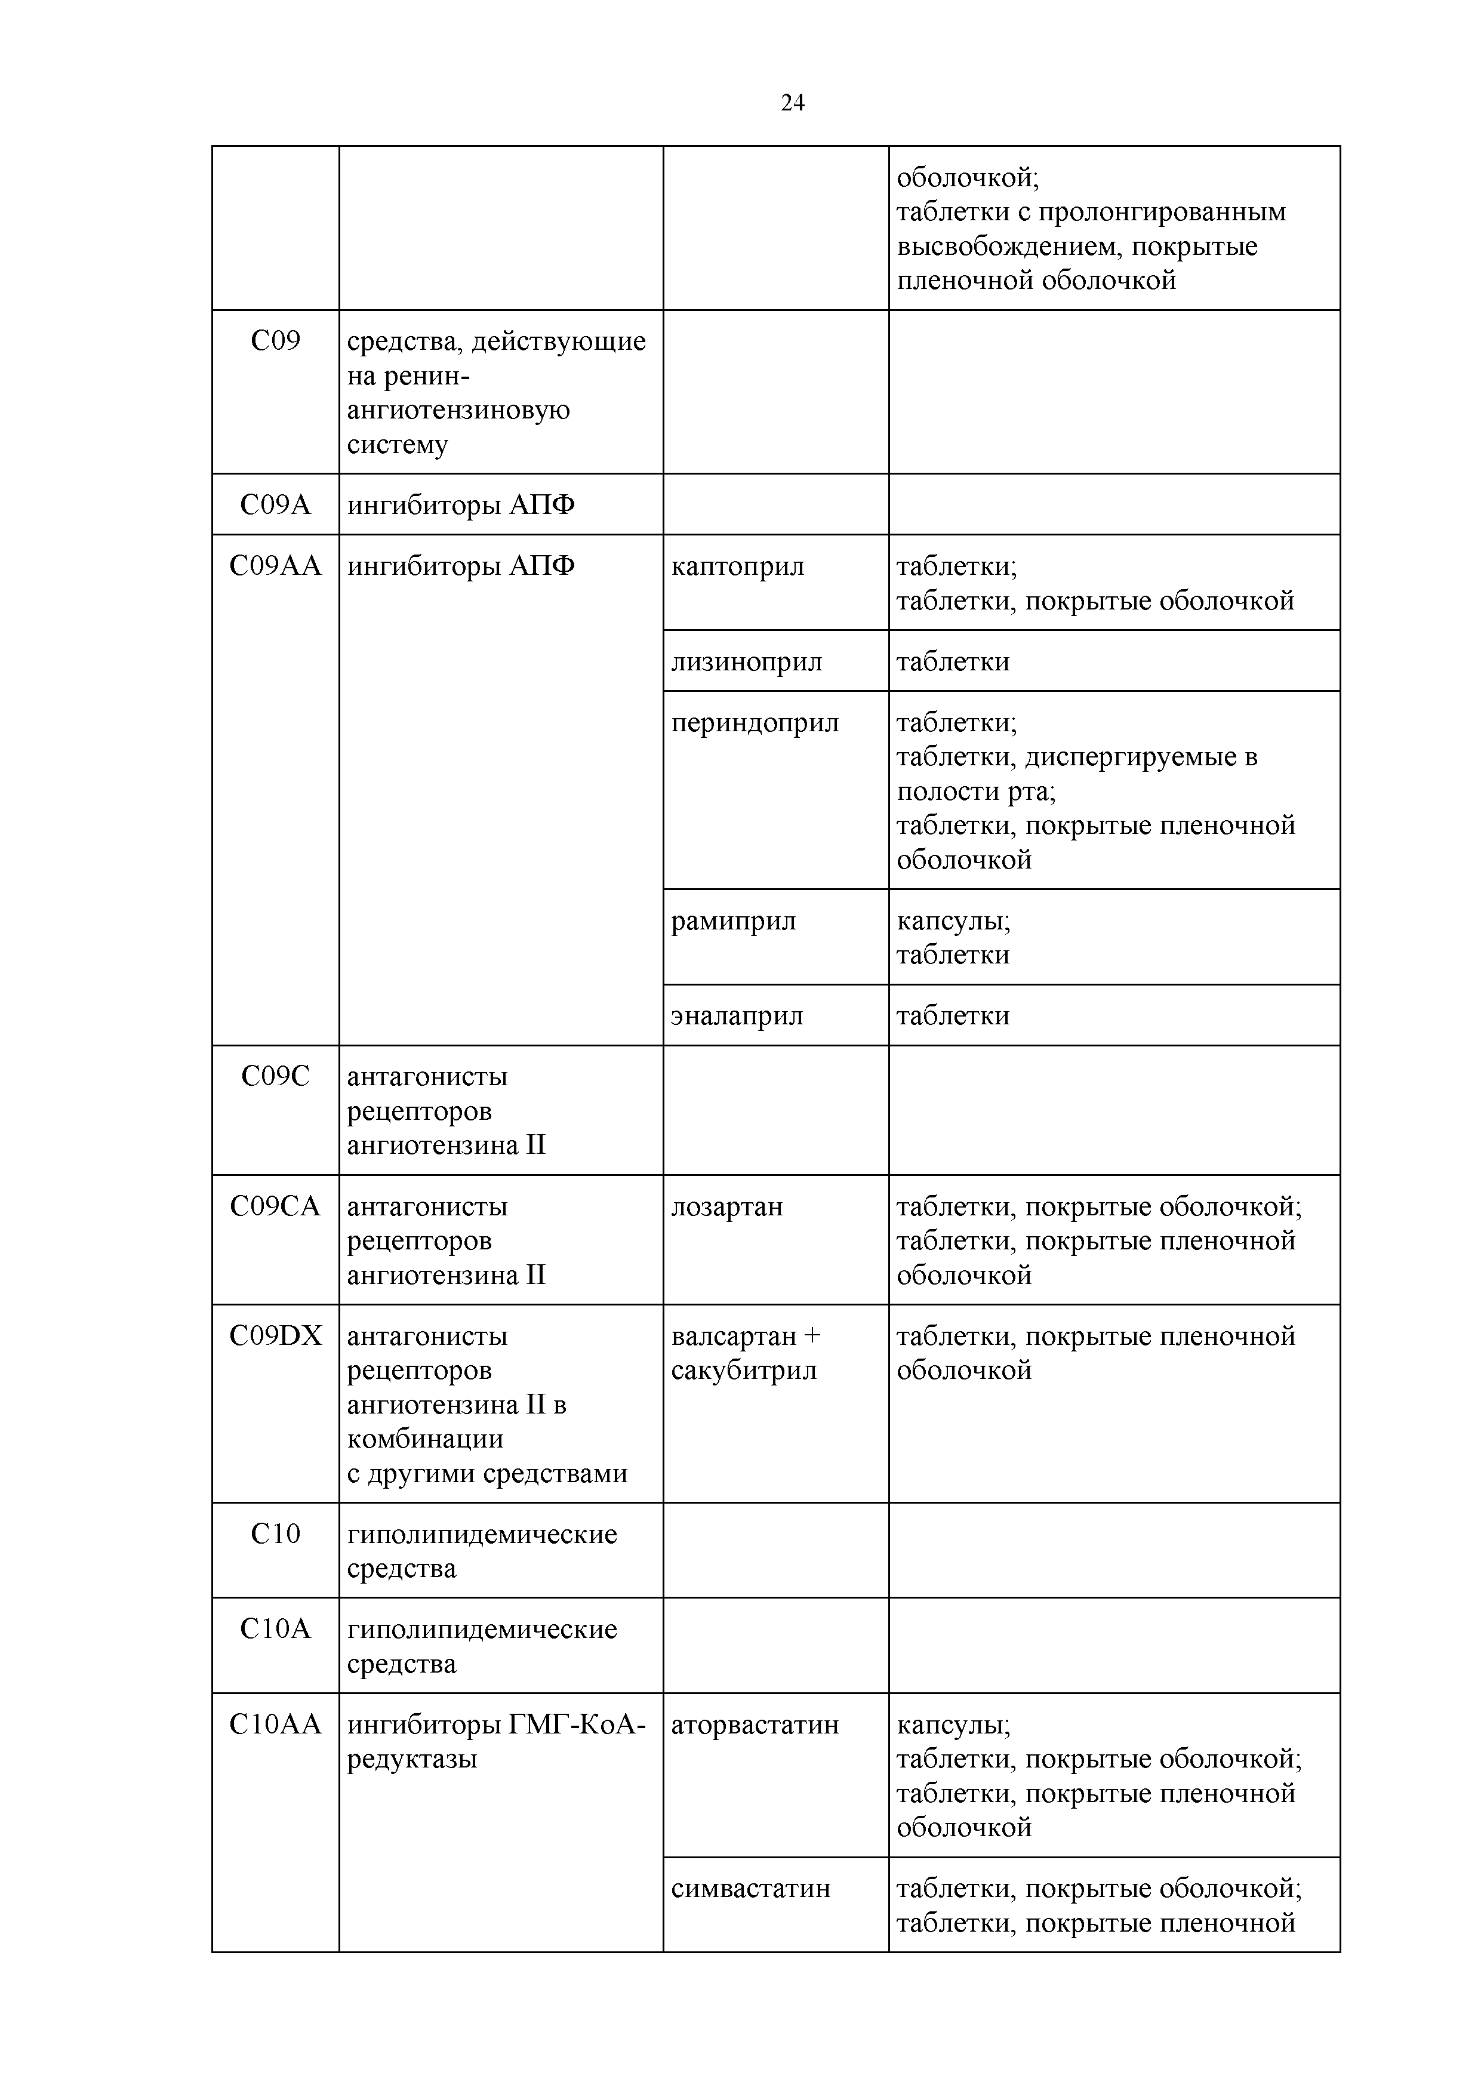
C10 гиполипидемические средства
C10A гиполипидемические средства
C10AA ингибиторы ГМГ -КоА- редуктазы

аторвастатин капсулы;
таблетки, покрытые оболочкой; таблетки, покрытые пленочной оболочкой
симвастатин таблетки, покрытые оболочкой;
таблетки, покрытые пленочной

оболочкой
C10AB фибраты фенофибрат капсулы;
капсулы пролонгированного действия;
таблетки, покрытые пленочной оболочкой

C10AX другие
гиполипидемические средства
- дерматологические препараты
алирокумаб раствор для подкожного введения эволокумаб раствор для подкожного введения

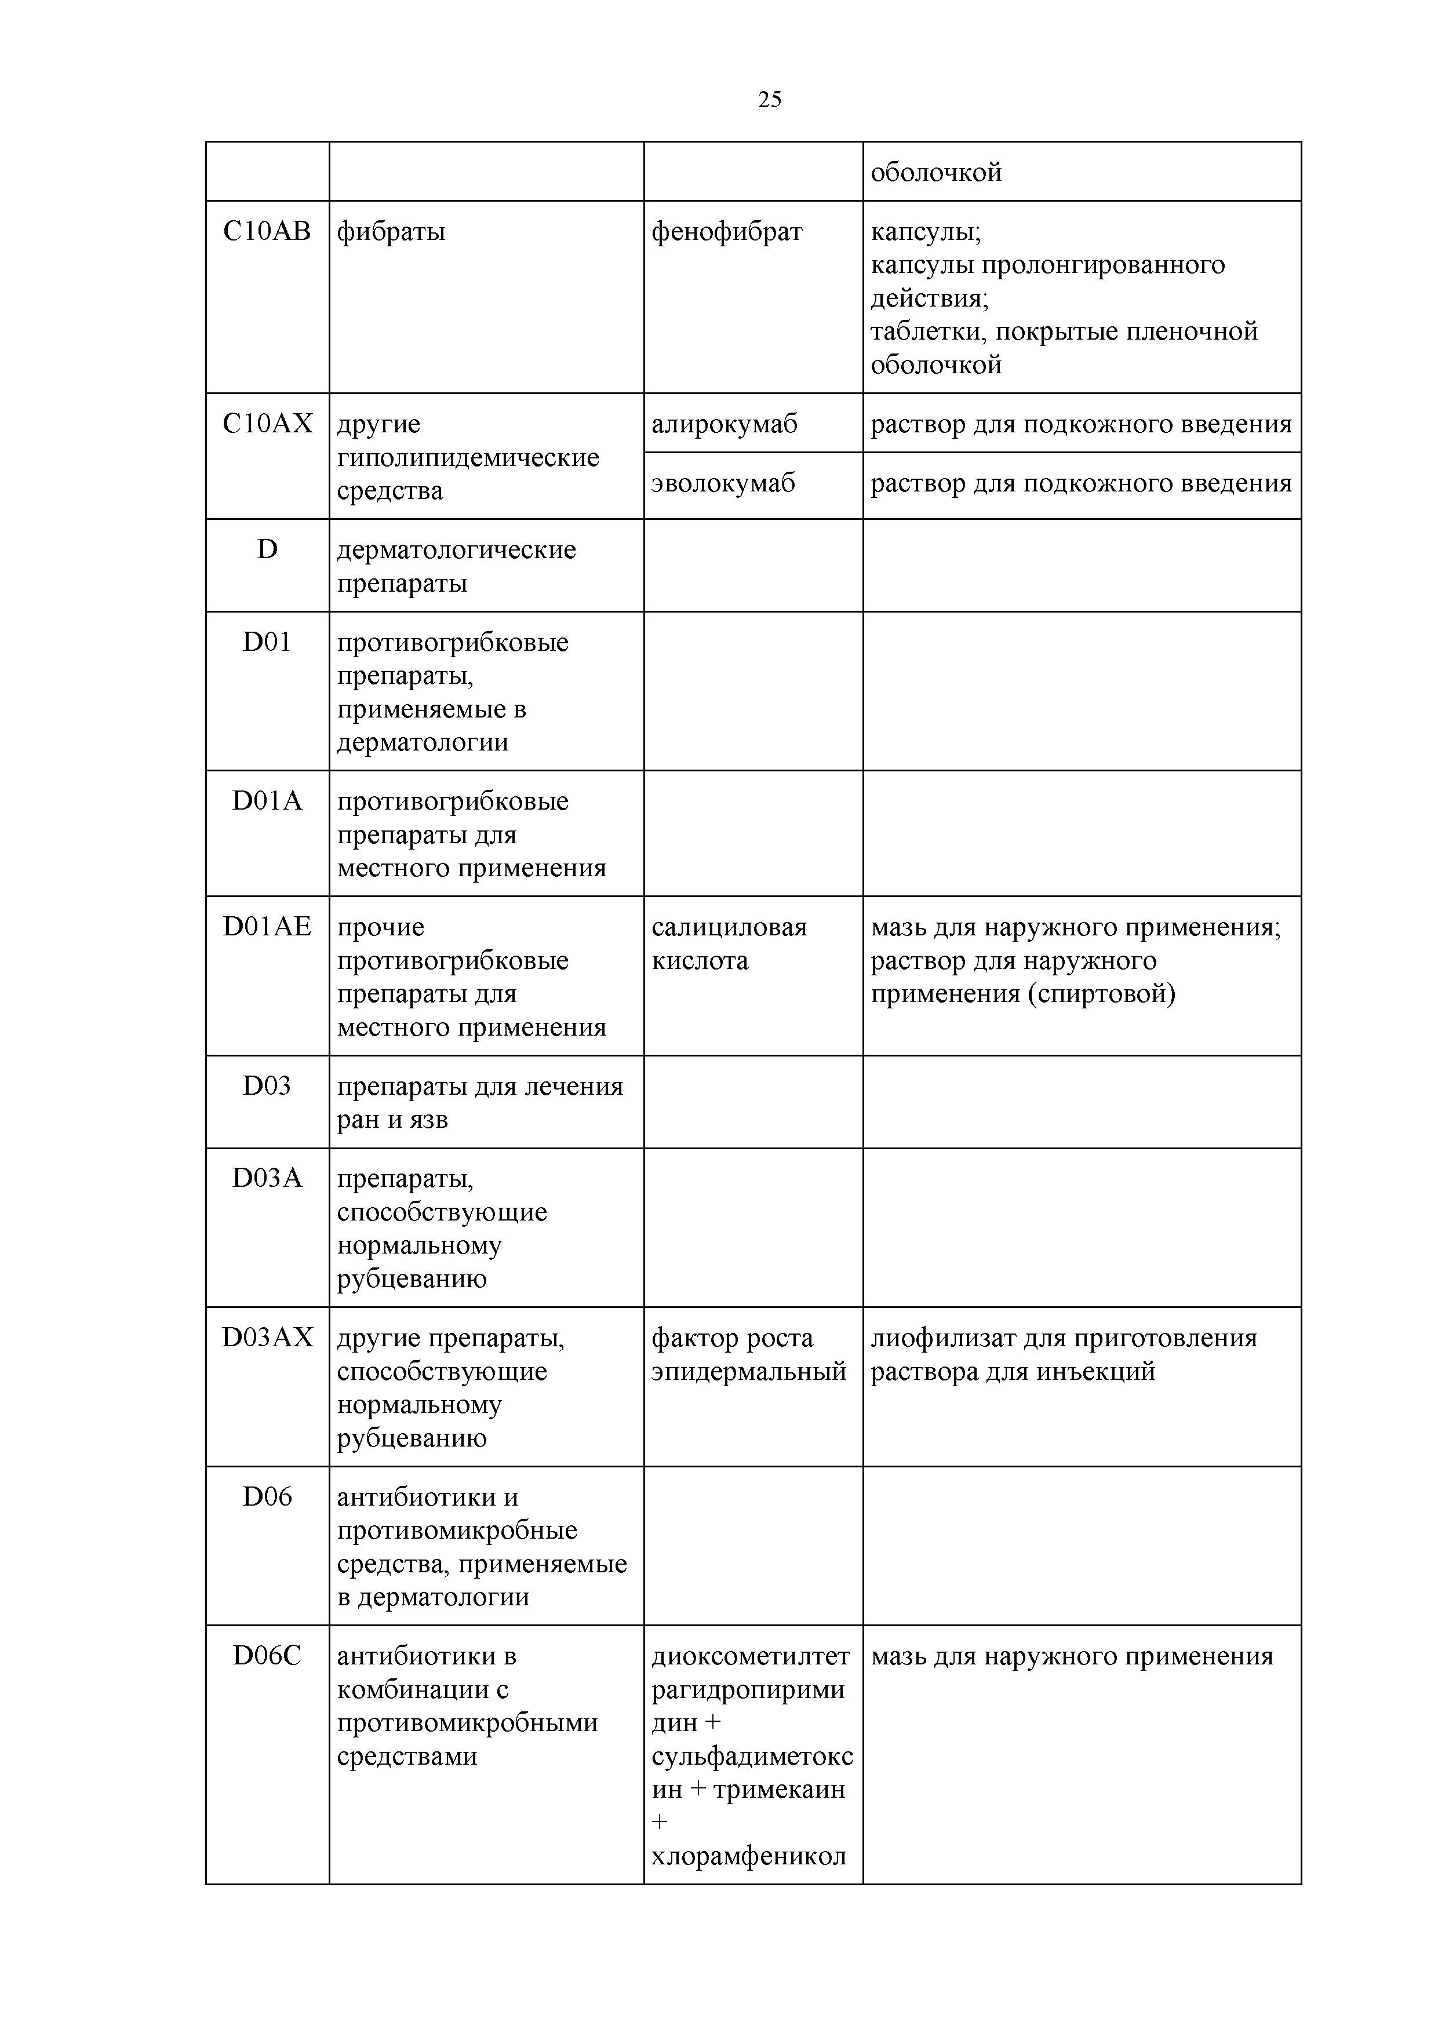
D01 противогрибковые препараты, применяемые в дерматологии
D01A противогрибковые
препараты для местного применения
D01AE прочие
противогрибковые препараты для местного применения
D03 препараты для лечения ран и язв
D03A препараты,
способствующие нормальному рубцеванию
D03AX другие препараты,
способствующие нормальному рубцеванию
D06 антибиотики и
противомикробные средства, применяемые в дерматологии
D06C антибиотики в
комбинации с противомикробными средствами

салициловая кислота

фактор роста эпидермальный

диоксометилтет рагидропирими дин + сульфадиметокс ин + тримекаин
+
хлорамфеникол

мазь для наружного применения; раствор для наружного применения (спиртовой)

лиофилизат для приготовления раствора для инъекций

мазь для наружного применения

D07 глюкокортикоиды, применяемые в дерматологии
D07A глюкокортикоиды D07AC глюкокортикоиды с
высокой активностью
(группа III)

бетаметазон крем для наружного применения;
мазь для наружного применения
мометазон крем для наружного применения;
мазь для наружного применения; раствор для наружного применения

D08 антисептики и
дезинфицирующие средства
D08A антисептики и
дезинфицирующие средства
D08AC бигуаниды и амидины хлоргексидин раствор для местного
применения;
раствор для местного и наружного применения; раствор для наружного применения;
раствор для наружного применения (спиртовой);
спрей для наружного применения (спиртовой);
спрей для местного и наружного применения;
суппозитории вагинальные; таблетки вагинальные
D08AG препараты йода повидон-йод раствор для местного и
наружного применения; раствор для наружного применения

D08AX другие антисептики и
дезинфицирующие средства
водорода пероксид

калия перманганат
раствор для местного и наружного применения;
раствор для местного применения
порошок для приготовления раствора для местного и наружного применения

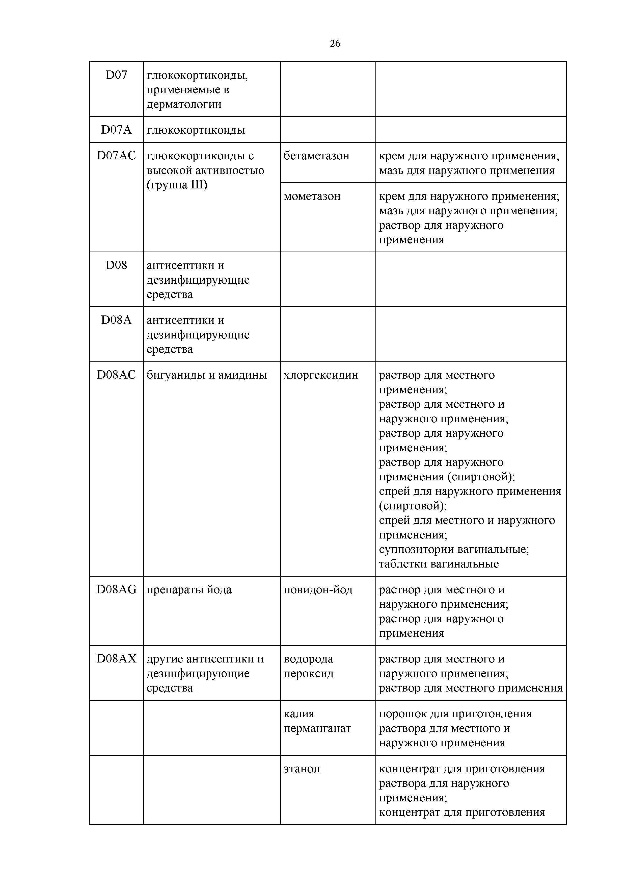
этанол концентрат для приготовления раствора для наружного применения;
концентрат для приготовления

D11 другие дерматологические препараты
D11A другие
дерматологические препараты
D11AH препараты для лечения дерматита, кроме глюкокортикоидов

- мочеполовая система и половые гормоны
G01 противомикробные препараты и антисептики, применяемые в гинекологии
G01A противомикробные препараты и антисептики, кроме комбинированных препаратов с глюкокортикоидами
G01AA антибактериальные препараты
раствора для наружного применения и приготовления лекарственных форм; раствор для наружного применения;
раствор для наружного применения и приготовления лекарственных форм

дупилумаб раствор для подкожного введения

пимекролимус крем для наружного применения

натамицин суппозитории вагинальные

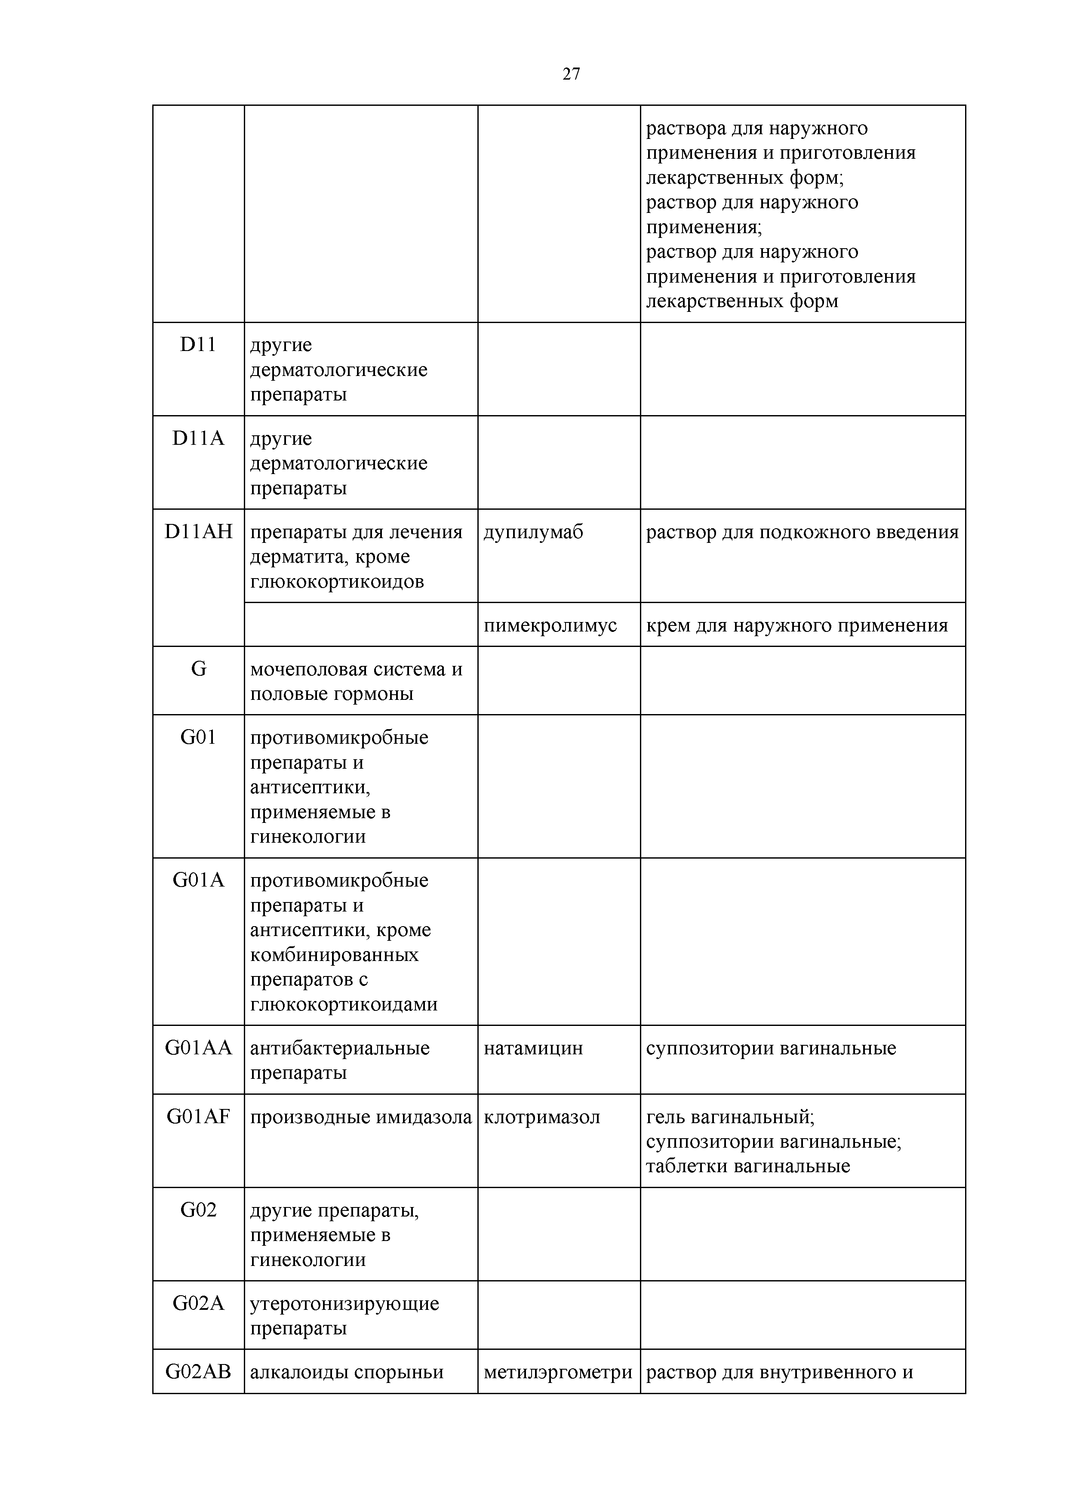
G01AF производные имидазола клотримазол гель вагинальный;
суппозитории вагинальные; таблетки вагинальные
G02 другие препараты, применяемые в гинекологии
G02A утеротонизирующие препараты
G02AB алкалоиды спорыньи метилэргометри раствор для внутривенного и

н внутримышечного введения G02AD простагландины динопростон гель интрацервикальный
мизопростол таблетки
G02C другие препараты,
применяемые в гинекологии

G02CA адреномиметики,
токолитические средства
гексопреналин раствор для внутривенного введения;
таблетки

G02CB ингибиторы пролактина бромокриптин таблетки

G02CX прочие препараты,
применяемые в гинекологии
атозибан концентрат для приготовления
раствора для инфузий; раствор для внутривенного введения

G03 половые гормоны и модуляторы функции половых органов

G03B андрогены
G03BA производные 3 -
оксоандрост-4-ена

тестостерон гель для наружного применения;
раствор для внутримышечного введения

тестостерон (смесь эфиров)
раствор для внутримышечного введения (масляный)

G03D гестагены
G03DA производные прегн-4- ена
G03DB производные
прегнадиена

прогестерон капсулы

дидрогестерон таблетки, покрытые пленочной
оболочкой

G03DC производные эстрена норэтистерон таблетки G03G гонадотропины и
другие стимуляторы овуляции

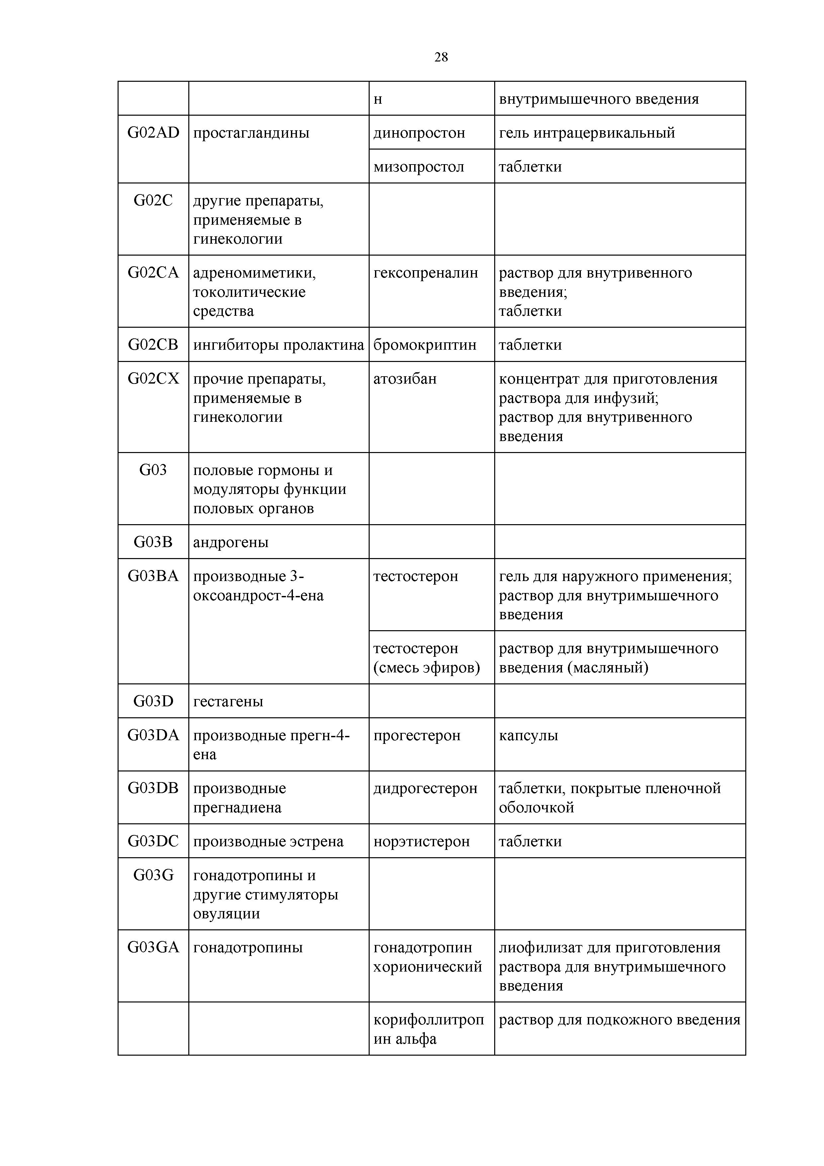
G03GA гонадотропины гонадотропин хорионический

корифоллитроп ин альфа
лиофилизат для приготовления раствора для внутримышечного введения
раствор для подкожного введения

фоллитропин альфа

фоллитропин альфа + лутропин альфа
лиофилизат для приготовления раствора для внутримышечного и подкожного введения; лиофилизат для приготовления раствора для подкожного введения;
раствор для подкожного введения
лиофилизат для приготовления раствора для подкожного введения

G03GB синтетические
стимуляторы овуляции
кломифен таблетки

G03H антиандрогены
G03HA антиандрогены ципротерон раствор для внутримышечного
введения масляный; таблетки

G04 препараты, применяемые в урологии
G04B препараты,
применяемые в урологии
G04BD средства для лечения учащенного мочеиспускания и недержания мочи

солифенацин таблетки, покрытые пленочной
оболочкой

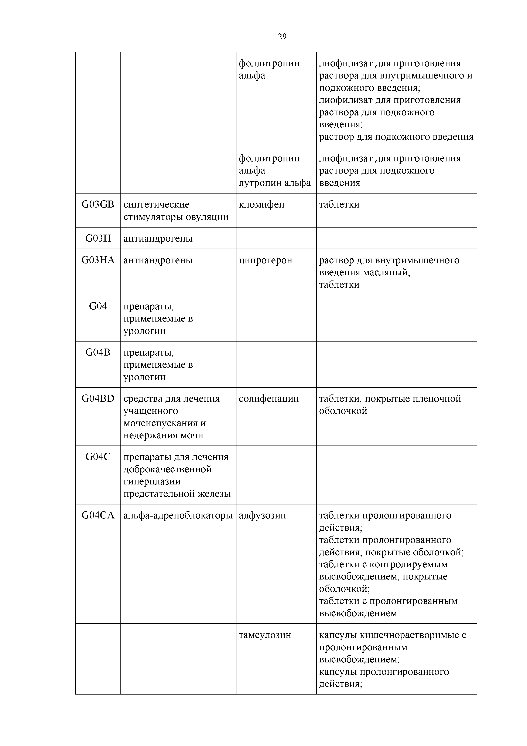
G04C препараты для лечения доброкачественной гиперплазии предстательной железы
G04CA альфа-адреноблокаторы алфузозин таблетки пролонгированного
действия;
таблетки пролонгированного действия, покрытые оболочкой; таблетки с контролируемым высвобождением, покрытые оболочкой;
таблетки с пролонгированным высвобождением
тамсулозин капсулы кишечнорастворимые с
пролонгированным высвобождением;
капсулы пролонгированного действия;

G04CB ингибиторы
тестостерон- 5-альфа- редуктазы
капсулы с модифицированным высвобождением;
капсулы с пролонгированным высвобождением;
таблетки с контролируемым высвобождением, покрытые оболочкой;
таблетки с пролонгированным высвобождением, покрытые пленочной оболочкой
финастерид таблетки, покрытые пленочной
оболочкой

- гормональные препараты системного действия, кроме половых гормонов и инсулинов

H01 гормоны гипофиза и гипоталамуса и их аналоги
H01A гормоны передней доли гипофиза и их аналоги
H01AC соматропин и его агонисты

H01AX другие гормоны
передней доли гипофиза и их аналоги
H01B гормоны задней доли гипофиза
H01BA вазопрессин и его аналоги

соматропин лиофилизат для приготовления
раствора для подкожного введения;
раствор для подкожного введения
пэгвисомант лиофилизат для приготовления
раствора для подкожного введения

десмопрессин капли назальные;
спрей назальный дозированный; таблетки;
таблетки, диспергируемые в полости рта;
таблетки-лиофилизат; таблетки подъязычные
терлипрессин раствор для внутривенного введения

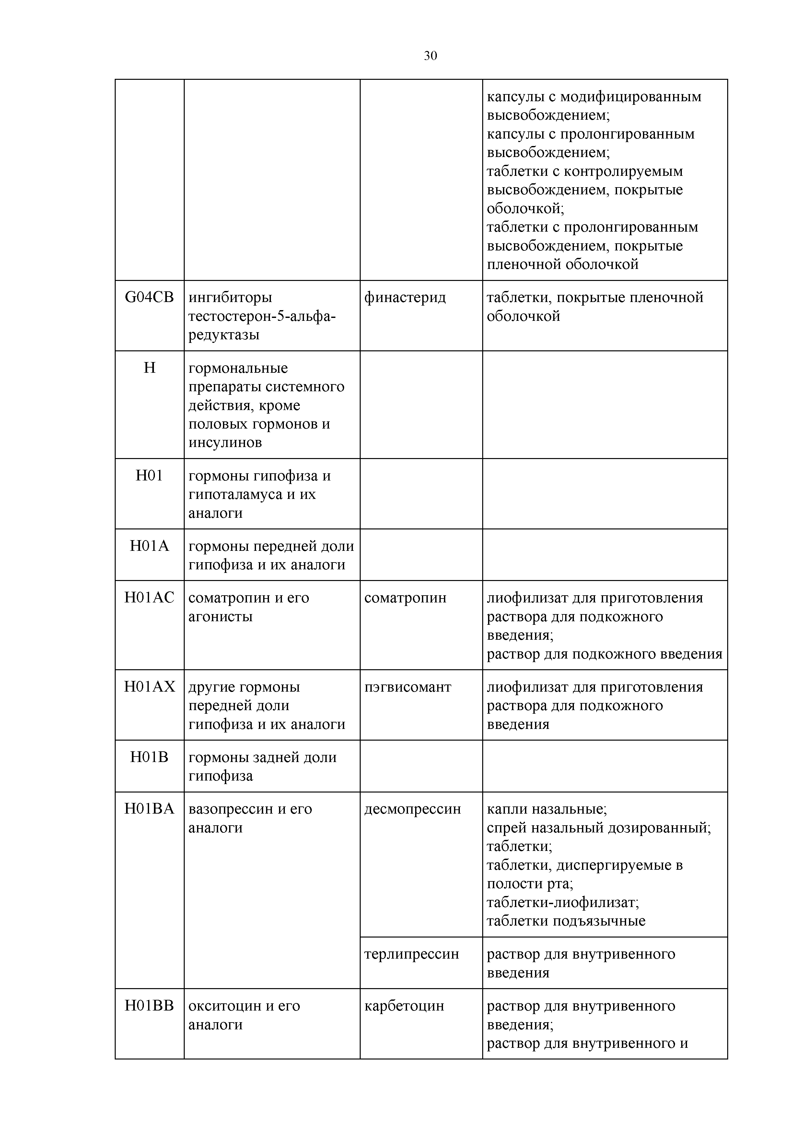
H01BB окситоцин и его аналоги
карбетоцин раствор для внутривенного введения;
раствор для внутривенного и

внутримышечного введения
окситоцин раствор для внутривенного и
внутримышечного введения; раствор для инфузий и внутримышечного введения; раствор для инъекций;
раствор для инъекций и местного применения
H01C гормоны гипоталамуса
H01CB соматостатин и аналоги ланреотид гель для подкожного введения
пролонгированного действия
октреотид лиофилизат для приготовления
суспензии для внутримышечного введения пролонгированного действия;
лиофилизат для приготовления суспензии для внутримышечного введения с пролонгированным высвобождением;
раствор для внутривенного и подкожного введения; раствор для инфузий и подкожного введения
пасиреотид раствор для подкожного введения

H01CC антигонадотропин-
рилизинг гормоны
ганиреликс раствор для подкожного введения

цетрореликс лиофилизат для приготовления
раствора для подкожного введения

H02 кортикостероиды
системного действия

H02A кортикостероиды
системного действия
H02AA минералокортикоиды флудрокортизо
н

таблетки

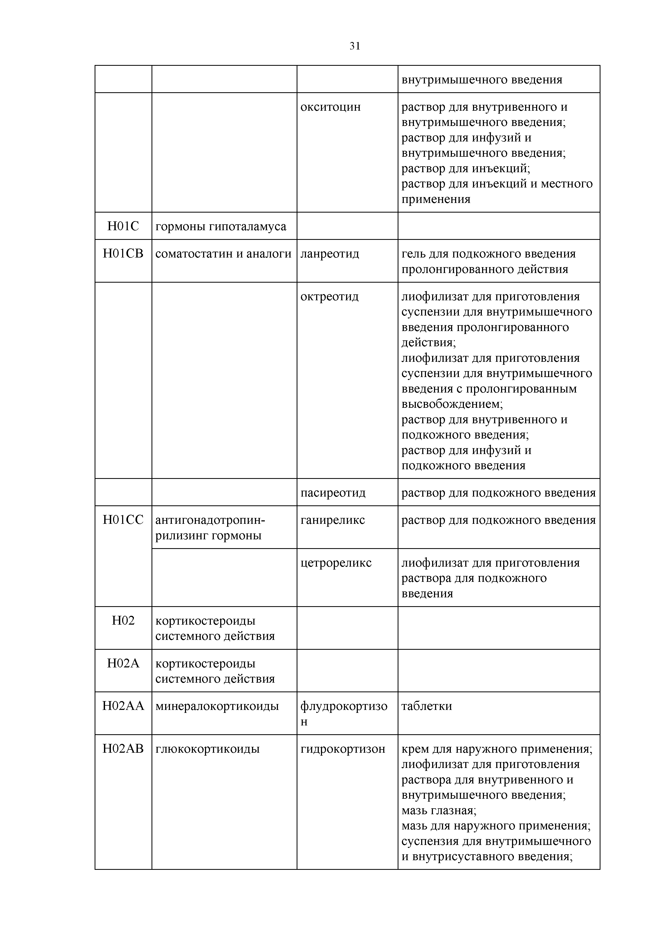
H02AB глюкокортикоиды гидрокортизон крем для наружного применения;
лиофилизат для приготовления раствора для внутривенного и внутримышечного введения; мазь глазная;
мазь для наружного применения; суспензия для внутримышечного и внутрисуставного введения;

таблетки;
эмульсия для наружного применения
дексаметазон имплантат для
интравитреального введения; раствор для внутривенного и внутримышечного введения; раствор для инъекций; таблетки

метилпреднизол он
лиофилизат для приготовления раствора для внутривенного и внутримышечного введения; таблетки

преднизолон мазь для наружного применения;
раствор для внутривенного и внутримышечного введения; раствор для инъекций; таблетки
H03 препараты для лечения заболеваний щитовидной железы
H03A препараты щитовидной железы

H03AA гормоны щитовидной
железы
левотироксин натрия
таблетки

H03B антитиреоидные
препараты
H03BB серосодержащие
производные имидазола

H03C препараты йода

тиамазол таблетки;
таблетки, покрытые пленочной оболочкой

H03CA препараты йода калия йодид таблетки H04 гормоны
поджелудочной железы
H04A гормоны,
расщепляющие гликоген

H04AA гормоны,
расщепляющие гликоген
глюкагон лиофилизат для приготовления
раствора для инъекций

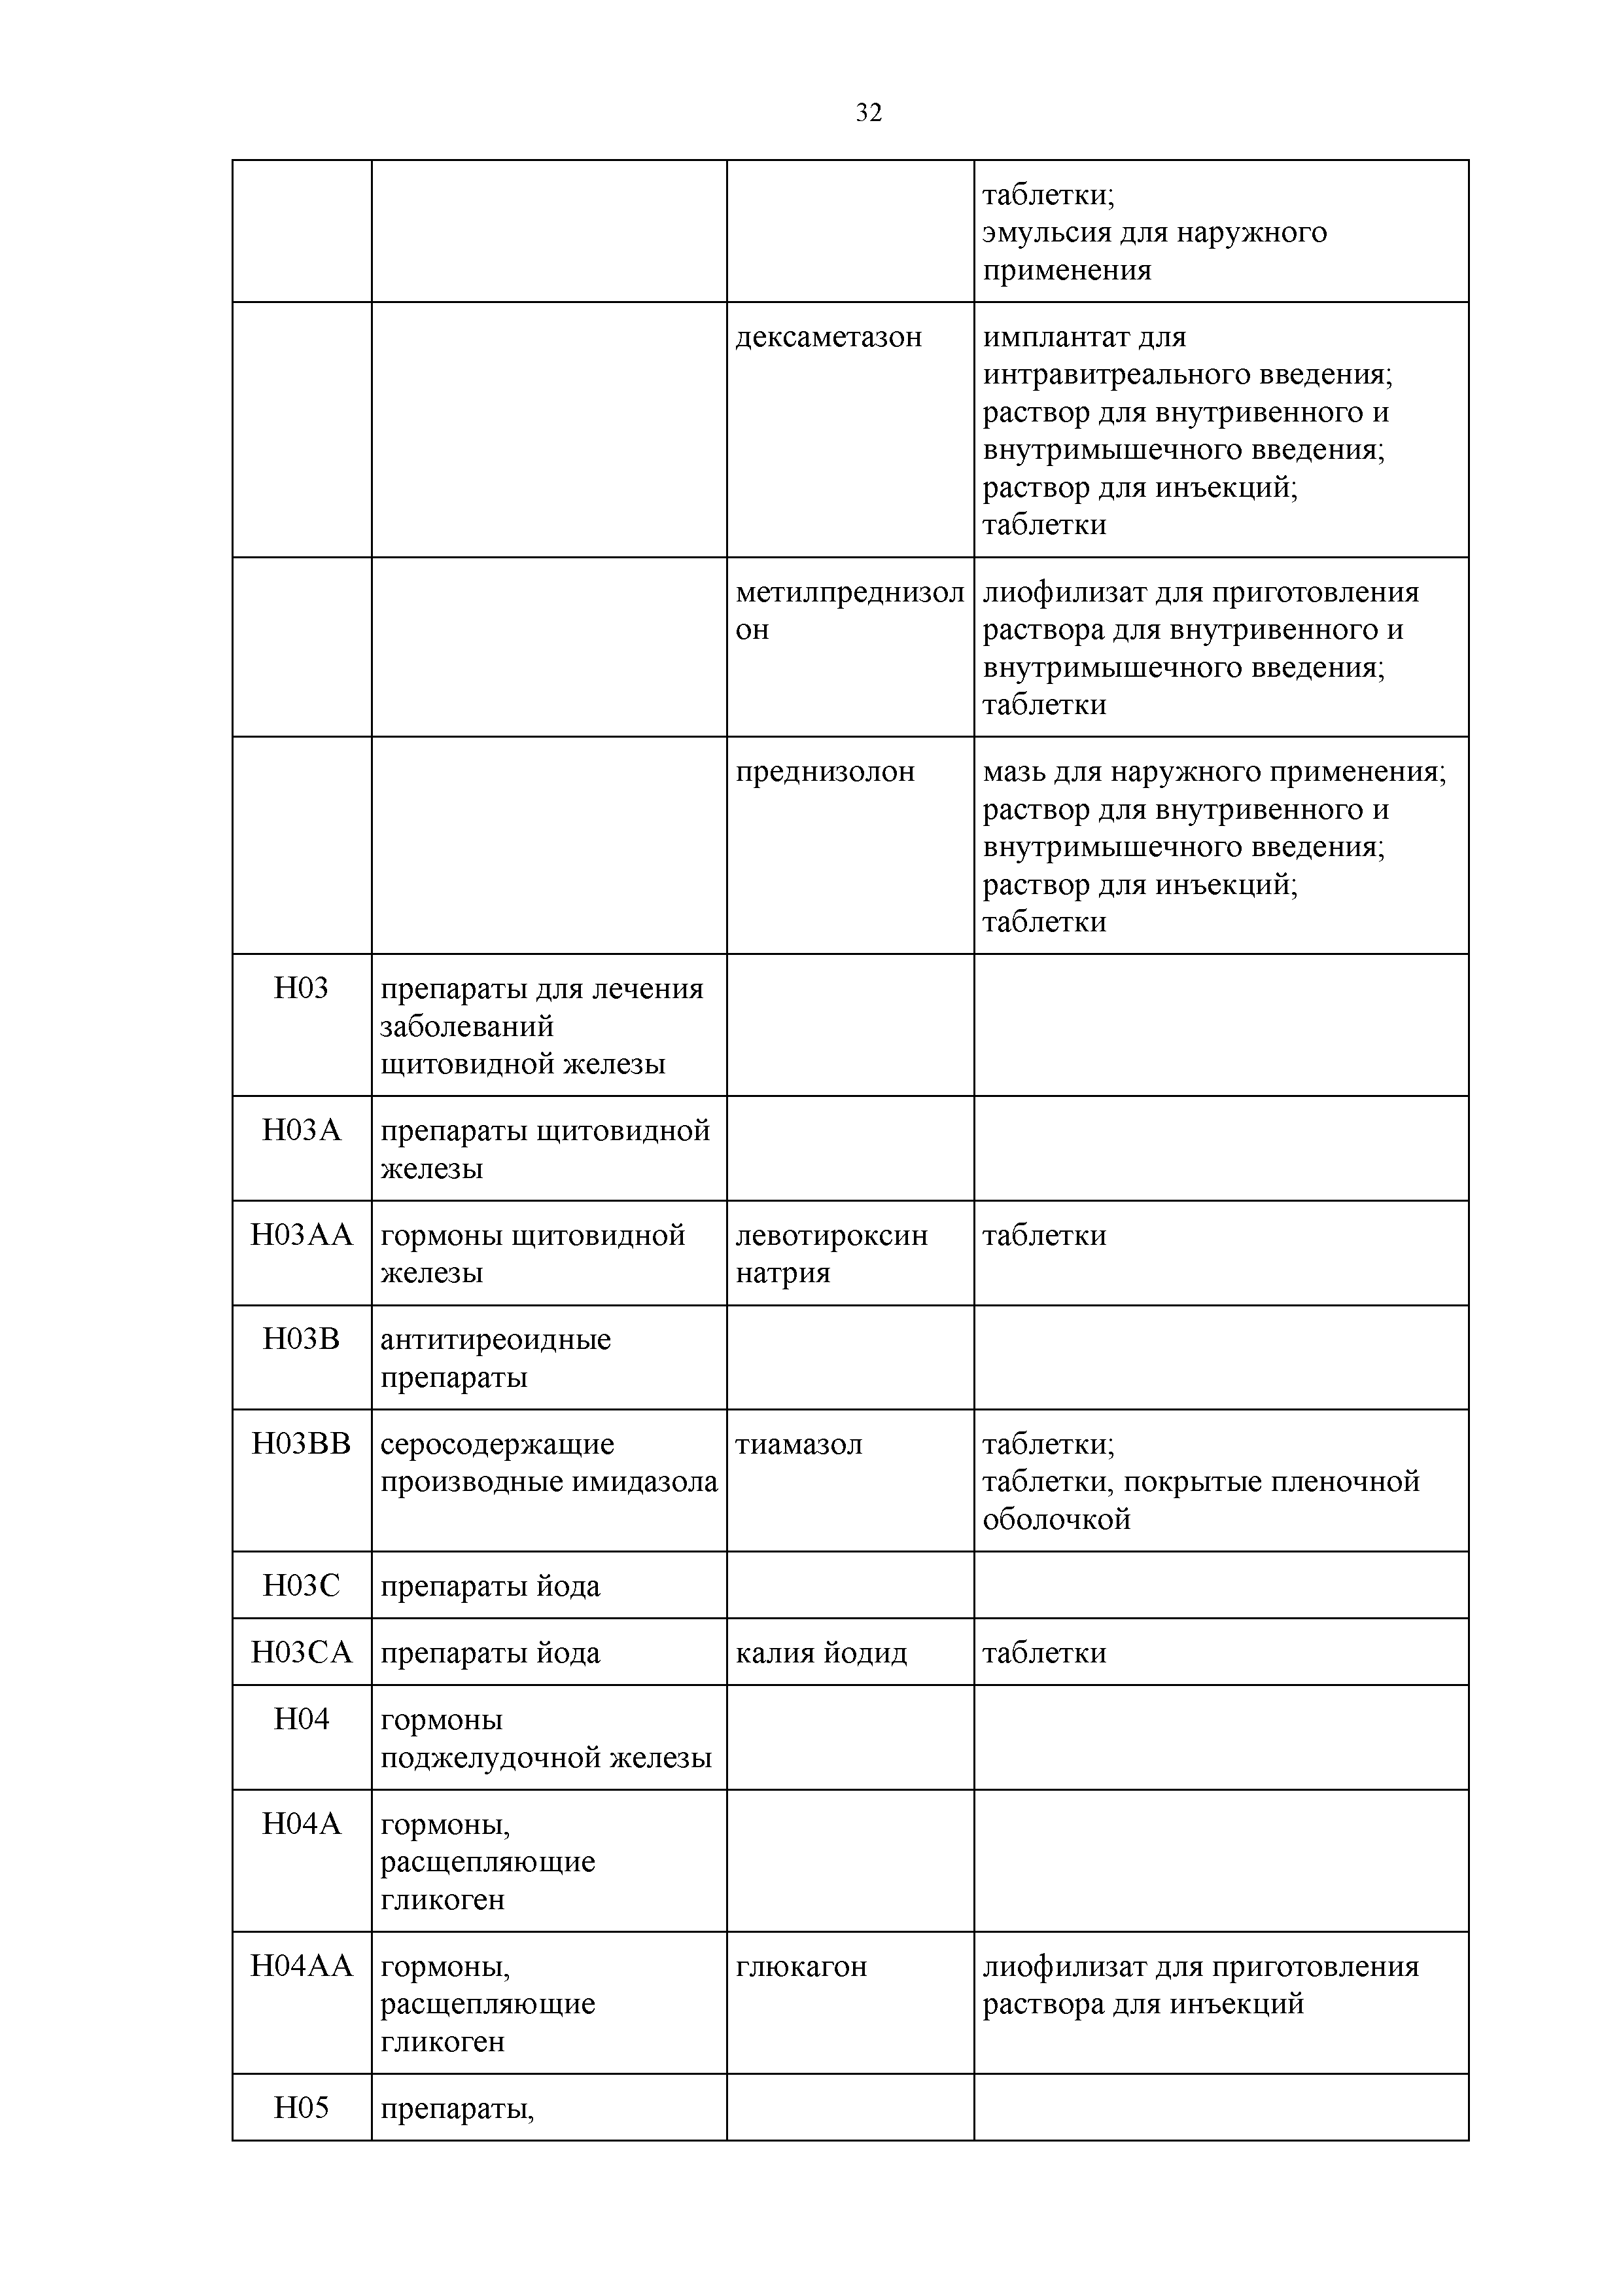
H05 препараты,

регулирующие обмен кальция
H05A паратиреоидные
гормоны и их аналоги
H05AA паратиреоидные
гормоны и их аналоги
H05B антипаратиреоидные средства
H05BA препараты
кальцитонина
H05BX прочие
антипаратиреоидные препараты

J противомикробные препараты системного действия
J01 антибактериальные препараты системного действия

терипаратид раствор для подкожного введения

кальцитонин раствор для инъекций

парикальцитол капсулы;
раствор для внутривенного введения
цинакальцет таблетки, покрытые пленочной
оболочкой
этелкальцетид раствор для внутривенного введения

J01A тетрациклины
J01AA тетрациклины доксициклин капсулы;
лиофилизат для приготовления раствора для внутривенного введения;
лиофилизат для приготовления раствора для инфузий; таблетки диспергируемые

J01B амфениколы
тигециклин лиофилизат для приготовления
раствора для инфузий; лиофилизат для приготовления концентрата для приготовления раствора для инфузий

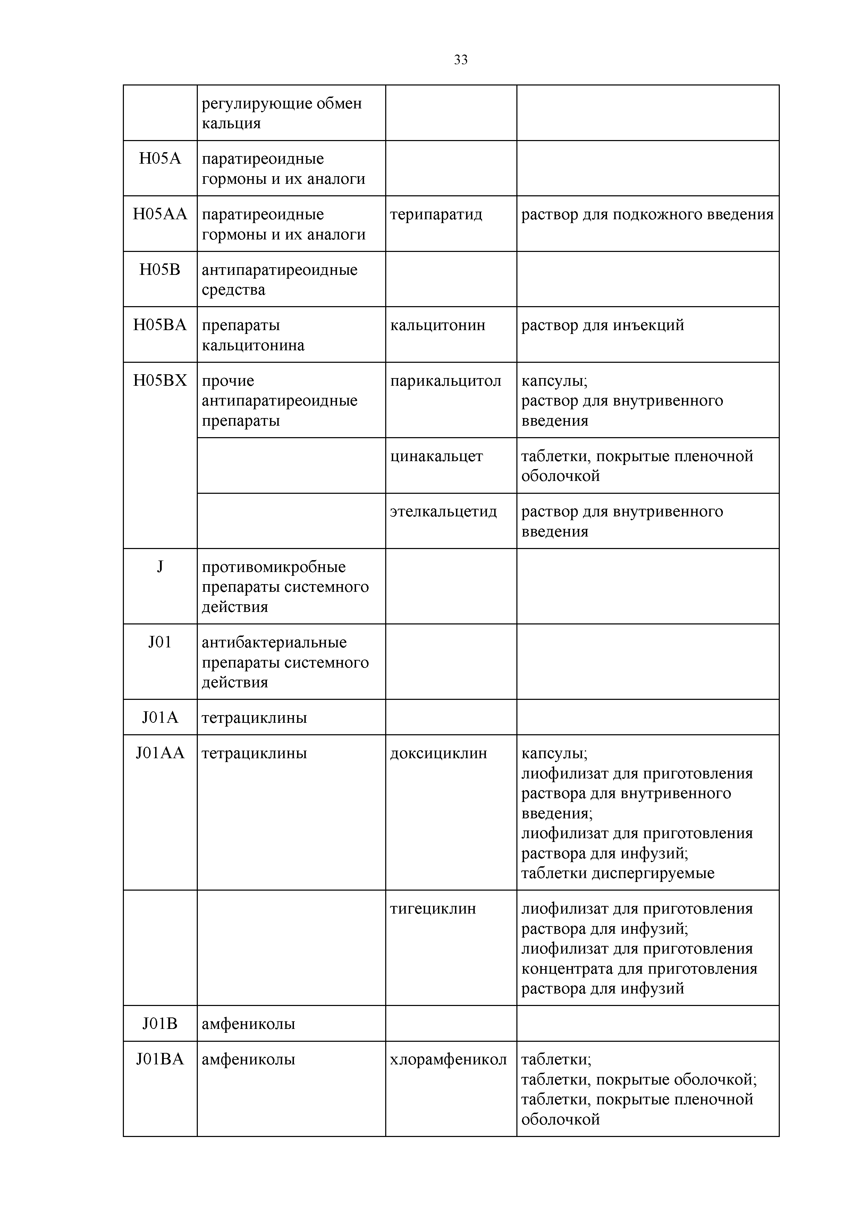
J01BA амфениколы хлорамфеникол таблетки;
таблетки, покрытые оболочкой; таблетки, покрытые пленочной оболочкой

J01C бета-лактамные
антибактериальные препараты: пенициллины

J01CA пенициллины широкого спектра действия
амоксициллин гранулы для приготовления
суспензии для приема внутрь; капсулы;
порошок для приготовления суспензии для приема внутрь; таблетки;
таблетки диспергируемые; таблетки, покрытые пленочной оболочкой
ампициллин порошок для приготовления
раствора для внутривенного и внутримышечного введения; порошок для приготовления раствора для внутримышечного введения;
таблетки

J01CE пенициллины,
чувствительные к бета- лактамазам
бензатина бензилпеницилл ин
бензилпеницилл ин
порошок для приготовления суспензии для внутримышечного введения;
порошок для приготовления раствора для внутривенного и внутримышечного введения; порошок для приготовления раствора для внутримышечного и подкожного введения;
порошок для приготовления раствора для инъекций; порошок для приготовления раствора для инъекций и местного применения; порошок для приготовления
суспензии для внутримышечного введения

J01CF пенициллины,
устойчивые к бета- лактамазам
оксациллин порошок для приготовления
раствора для внутривенного и внутримышечного введения; порошок для приготовления раствора для внутримышечного введения

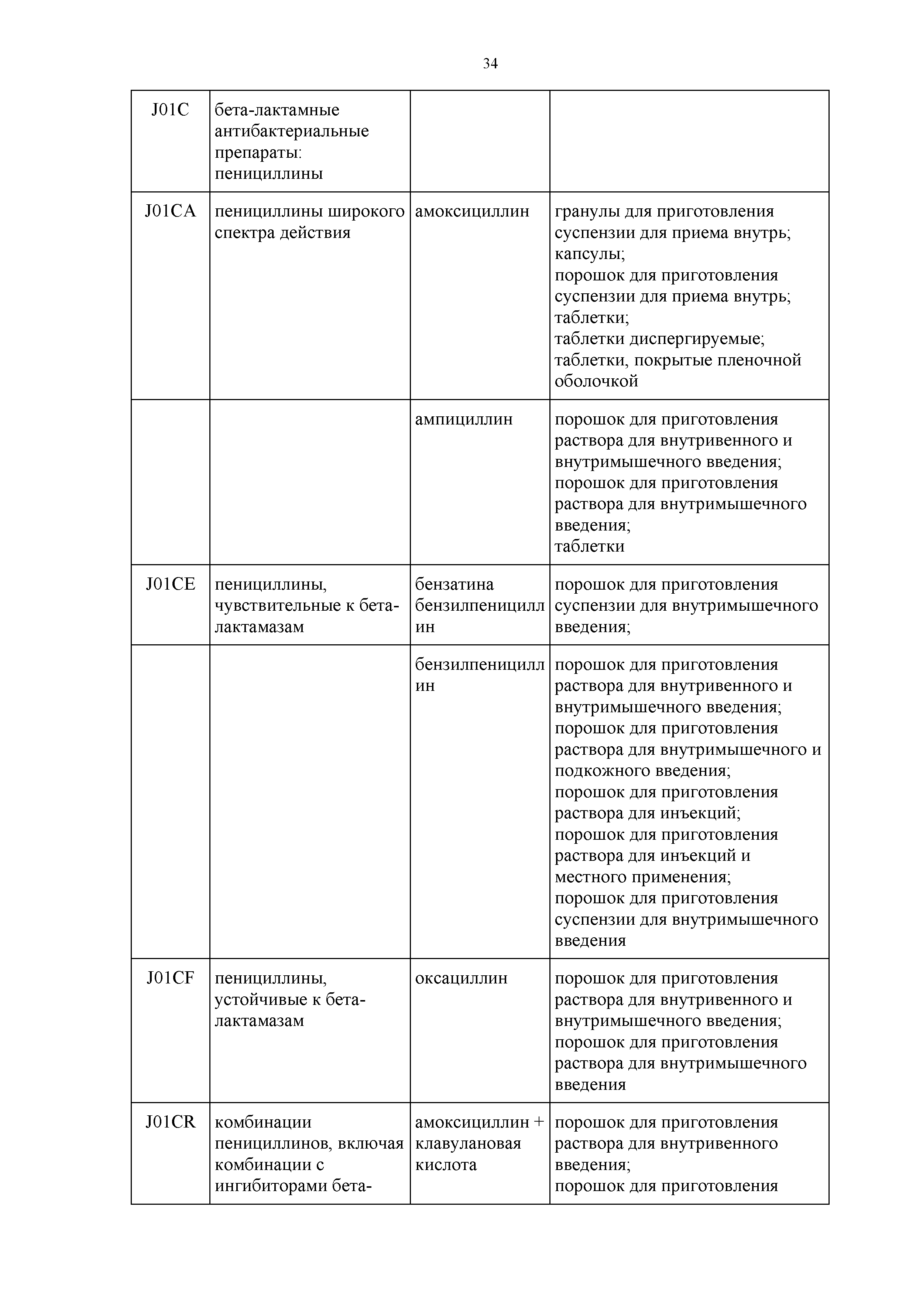
J01CR комбинации
пенициллинов, включая комбинации с ингибиторами бета-
амоксициллин + клавулановая кислота
порошок для приготовления раствора для внутривенного введения;
порошок для приготовления

лактамаз суспензии для приема внутрь; таблетки диспергируемые; таблетки, покрытые оболочкой; таблетки, покрытые пленочной оболочкой

J01D другие бета-лактамные антибактериальные препараты
ампициллин + сульбактам
порошок для приготовления раствора для внутривенного и внутримышечного введения

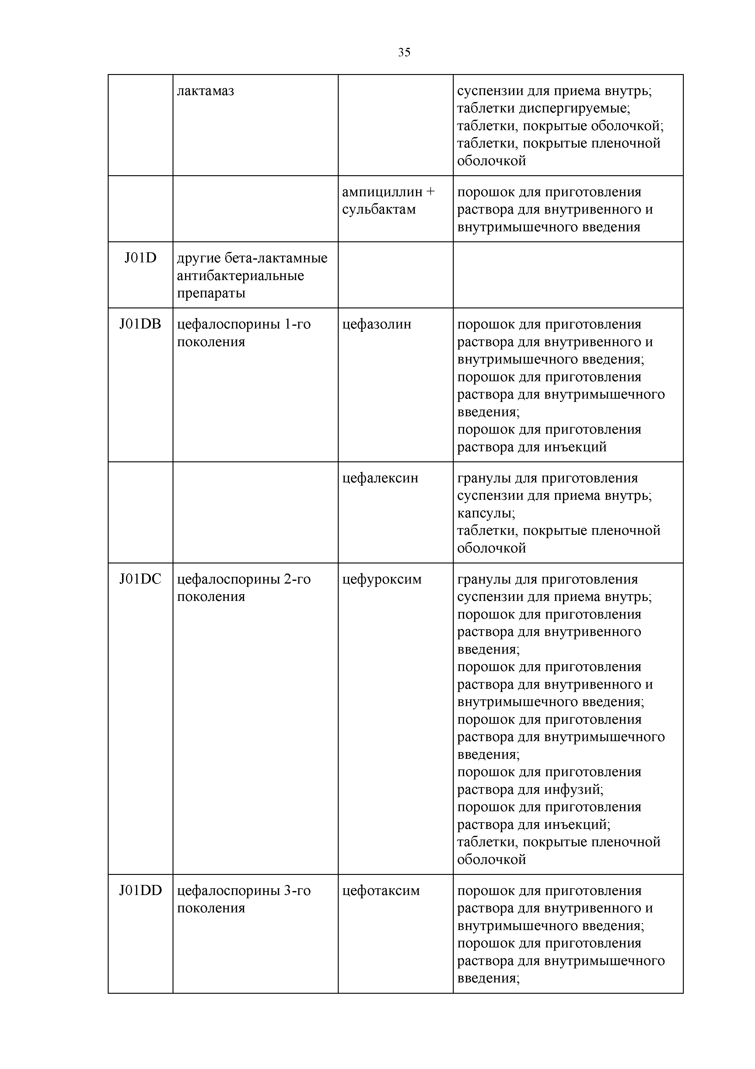
J01DB цефалоспорины 1-го поколения

J01DC цефалоспорины 2-го поколения

J01DD цефалоспорины 3-го поколения
цефазолин порошок для приготовления
раствора для внутривенного и внутримышечного введения; порошок для приготовления раствора для внутримышечного введения;
порошок для приготовления раствора для инъекций
цефалексин гранулы для приготовления
суспензии для приема внутрь; капсулы;
таблетки, покрытые пленочной оболочкой
цефуроксим гранулы для приготовления
суспензии для приема внутрь; порошок для приготовления раствора для внутривенного введения;
порошок для приготовления раствора для внутривенного и внутримышечного введения; порошок для приготовления раствора для внутримышечного введения;
порошок для приготовления раствора для инфузий; порошок для приготовления раствора для инъекций; таблетки, покрытые пленочной оболочкой
цефотаксим порошок для приготовления
раствора для внутривенного и внутримышечного введения; порошок для приготовления раствора для внутримышечного введения;

порошок для приготовления раствора для инъекций

цефотаксим + [сульбактам]
порошок для приготовления раствора для внутривенного и внутримышечного введения

цефтазидим порошок для приготовления
раствора для внутривенного введения;
порошок для приготовления раствора для внутривенного и внутримышечного введения; порошок для приготовления раствора для инъекций
цефтриаксон порошок для приготовления
раствора для внутривенного введения;
порошок для приготовления раствора для внутривенного и внутримышечного введения; порошок для приготовления раствора для внутримышечного введения;
порошок для приготовления раствора для инфузий; порошок для приготовления раствора для инъекций

цефоперазон + сульбактам
порошок для приготовления раствора для внутривенного и внутримышечного введения

J01DE цефалоспорины 4-го поколения
цефепим порошок для приготовления
раствора для внутривенного и внутримышечного введения; порошок для приготовления раствора для внутримышечного введения

цефепим + (сульбактам)

J01DH карбапенемы имипенем + циластатин
порошок для приготовления раствора для внутривенного и внутримышечного введения;
порошок для приготовления раствора для инфузий

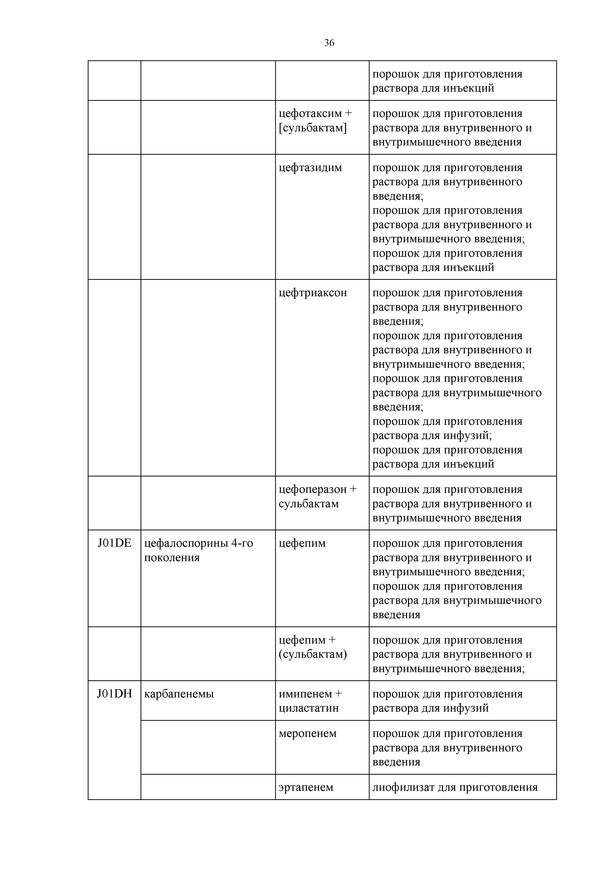
меропенем порошок для приготовления
раствора для внутривенного введения
эртапенем лиофилизат для приготовления

J01DI другие цефалоспорины и пенемы

J01E сульфаниламиды и триметоприм

цефтазидим + [авибактам]

цефтаролина фосамил

цефтолозан + [тазобактам]
раствора для инъекций; лиофилизат для приготовления раствора для внутривенного и внутримышечного введения
порошок для приготовления концентрата для приготовления раствора для инфузий
порошок для приготовления концентрата для приготовления раствора для инфузий
порошок для приготовления концентрата для приготовления раствора для инфузий

J01EE комбинированные препараты сульфаниламидов и триметоприма, включая производные
J01F макролиды,
линкозамиды и стрептограмины
ко-тримоксазол концентрат для приготовления
раствора для инфузий; суспензия для приема внутрь; таблетки

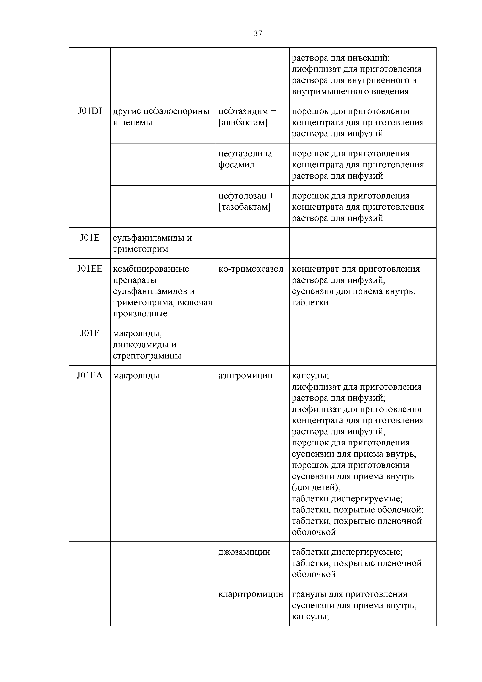
J01FA макролиды азитромицин капсулы;
лиофилизат для приготовления раствора для инфузий; лиофилизат для приготовления концентрата для приготовления раствора для инфузий;
порошок для приготовления суспензии для приема внутрь; порошок для приготовления суспензии для приема внутрь (для детей);
таблетки диспергируемые; таблетки, покрытые оболочкой; таблетки, покрытые пленочной оболочкой
джозамицин таблетки диспергируемые;
таблетки, покрытые пленочной оболочкой
кларитромицин гранулы для приготовления
суспензии для приема внутрь; капсулы;

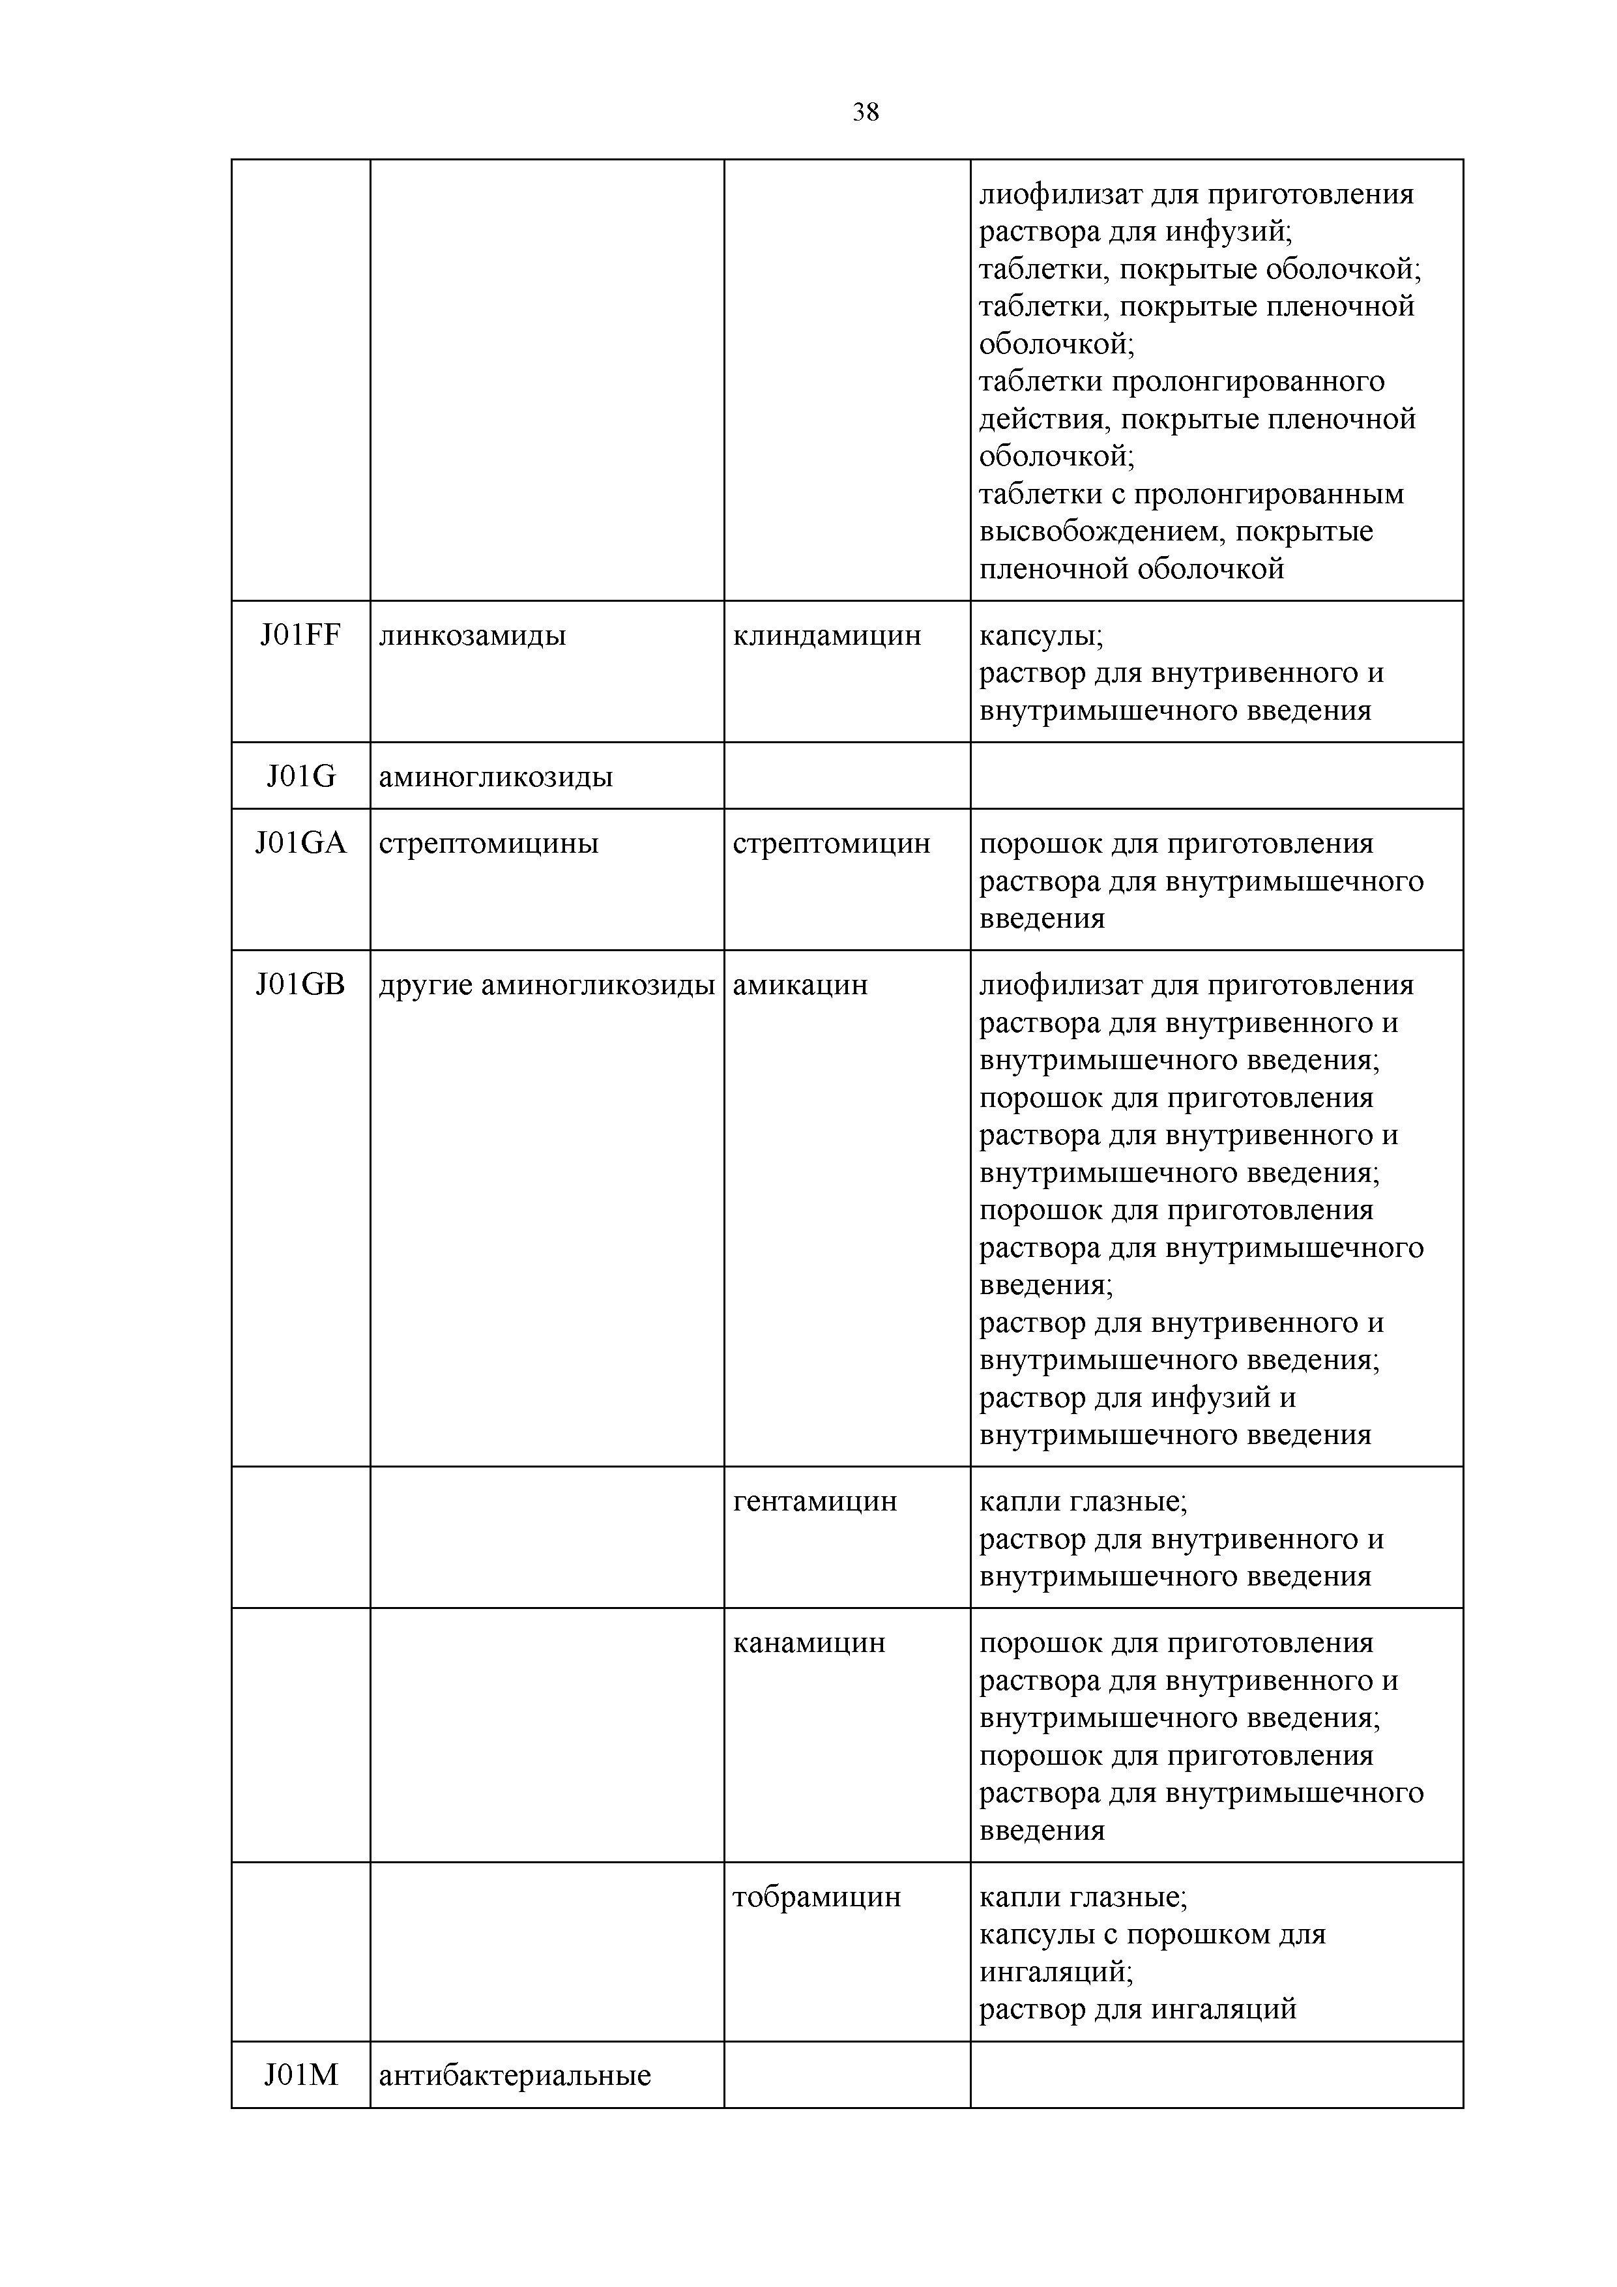
лиофилизат для приготовления раствора для инфузий; таблетки, покрытые оболочкой; таблетки, покрытые пленочной оболочкой;
таблетки пролонгированного действия, покрытые пленочной оболочкой;
таблетки с пролонгированным высвобождением, покрытые пленочной оболочкой
J01FF линкозамиды клиндамицин капсулы;
раствор для внутривенного и внутримышечного введения
J01G аминогликозиды
J01GA стрептомицины стрептомицин порошок для приготовления
раствора для внутримышечного введения
J01GB другие аминогликозиды амикацин лиофилизат для приготовления
раствора для внутривенного и внутримышечного введения; порошок для приготовления раствора для внутривенного и внутримышечного введения; порошок для приготовления раствора для внутримышечного введения;
раствор для внутривенного и внутримышечного введения; раствор для инфузий и внутримышечного введения
гентамицин капли глазные;
раствор для внутривенного и внутримышечного введения
канамицин порошок для приготовления
раствора для внутривенного и внутримышечного введения; порошок для приготовления раствора для внутримышечного введения
тобрамицин капли глазные;
капсулы с порошком для ингаляций;
раствор для ингаляций
J01M антибактериальные

препараты, производные хинолона
J01MA фторхинолоны левофлоксацин капли глазные;
раствор для инфузий; таблетки, покрытые пленочной оболочкой;
капсулы
ломефлоксацин капли глазные;
таблетки, покрытые пленочной оболочкой

моксифлоксаци н
капли глазные; раствор для инфузий;
таблетки, покрытые пленочной оболочкой

офлоксацин капли глазные;
капли глазные и ушные; мазь глазная;
раствор для инфузий;
таблетки, покрытые оболочкой; таблетки, покрытые пленочной оболочкой;
таблетки пролонгированного действия,
покрытые пленочной оболочкой
спарфлоксацин таблетки, покрытые оболочкой;
таблетки, покрытые пленочной оболочкой

ципрофлоксаци н
капли глазные;
капли глазные и ушные; капли ушные;
мазь глазная;
раствор для внутривенного введения;
раствор для инфузий;
таблетки, покрытые оболочкой; таблетки, покрытые пленочной оболочкой;
таблетки пролонгированного действия, покрытые пленочной оболочкой

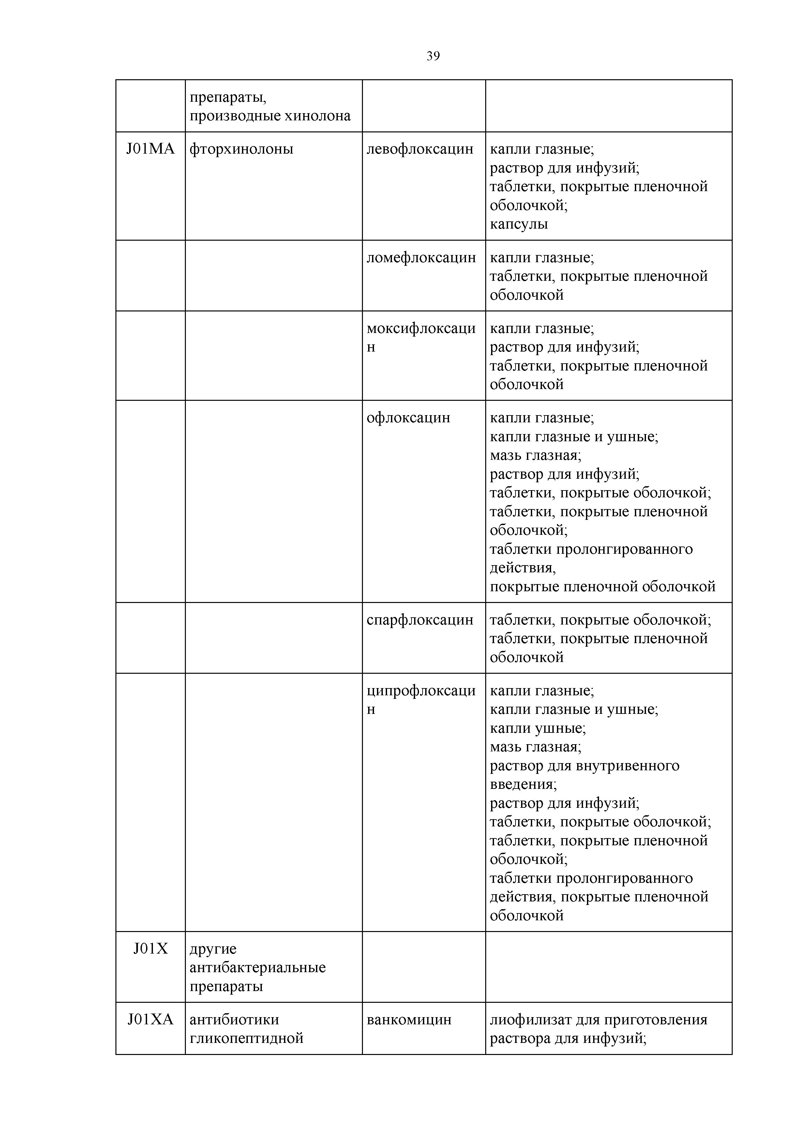
J01X другие антибактериальные препараты
J01XA антибиотики
гликопептидной

ванкомицин лиофилизат для приготовления
раствора для инфузий;

структуры лиофилизат для приготовления раствора для инфузий и приема внутрь;
порошок для приготовления раствора для инфузий; порошок для приготовления раствора для инфузий и приема внутрь;
порошок для приготовления концентрата для приготовления раствора для инфузий и раствора для приема внутрь
телаванцин лиофилизат для приготовления
раствора для инфузий
J01XB полимиксины полимиксин B порошок для приготовления
раствора для инъекций; лиофилизат для приготовления раствора для инъекций
J01XD производные имидазола метронидазол раствор для инфузий;
таблетки;
таблетки, покрытые пленочной оболочкой

J01XX прочие
антибактериальные препараты
даптомицин лиофилизат для приготовления
раствора для внутривенного введения
линезолид гранулы для приготовления
суспензии для приема внутрь; раствор для инфузий;
таблетки, покрытые пленочной оболочкой
тедизолид лиофилизат для приготовления
концентрата для приготовления раствора для инфузий
фосфомицин порошок для приготовления
раствора для внутривенного введения

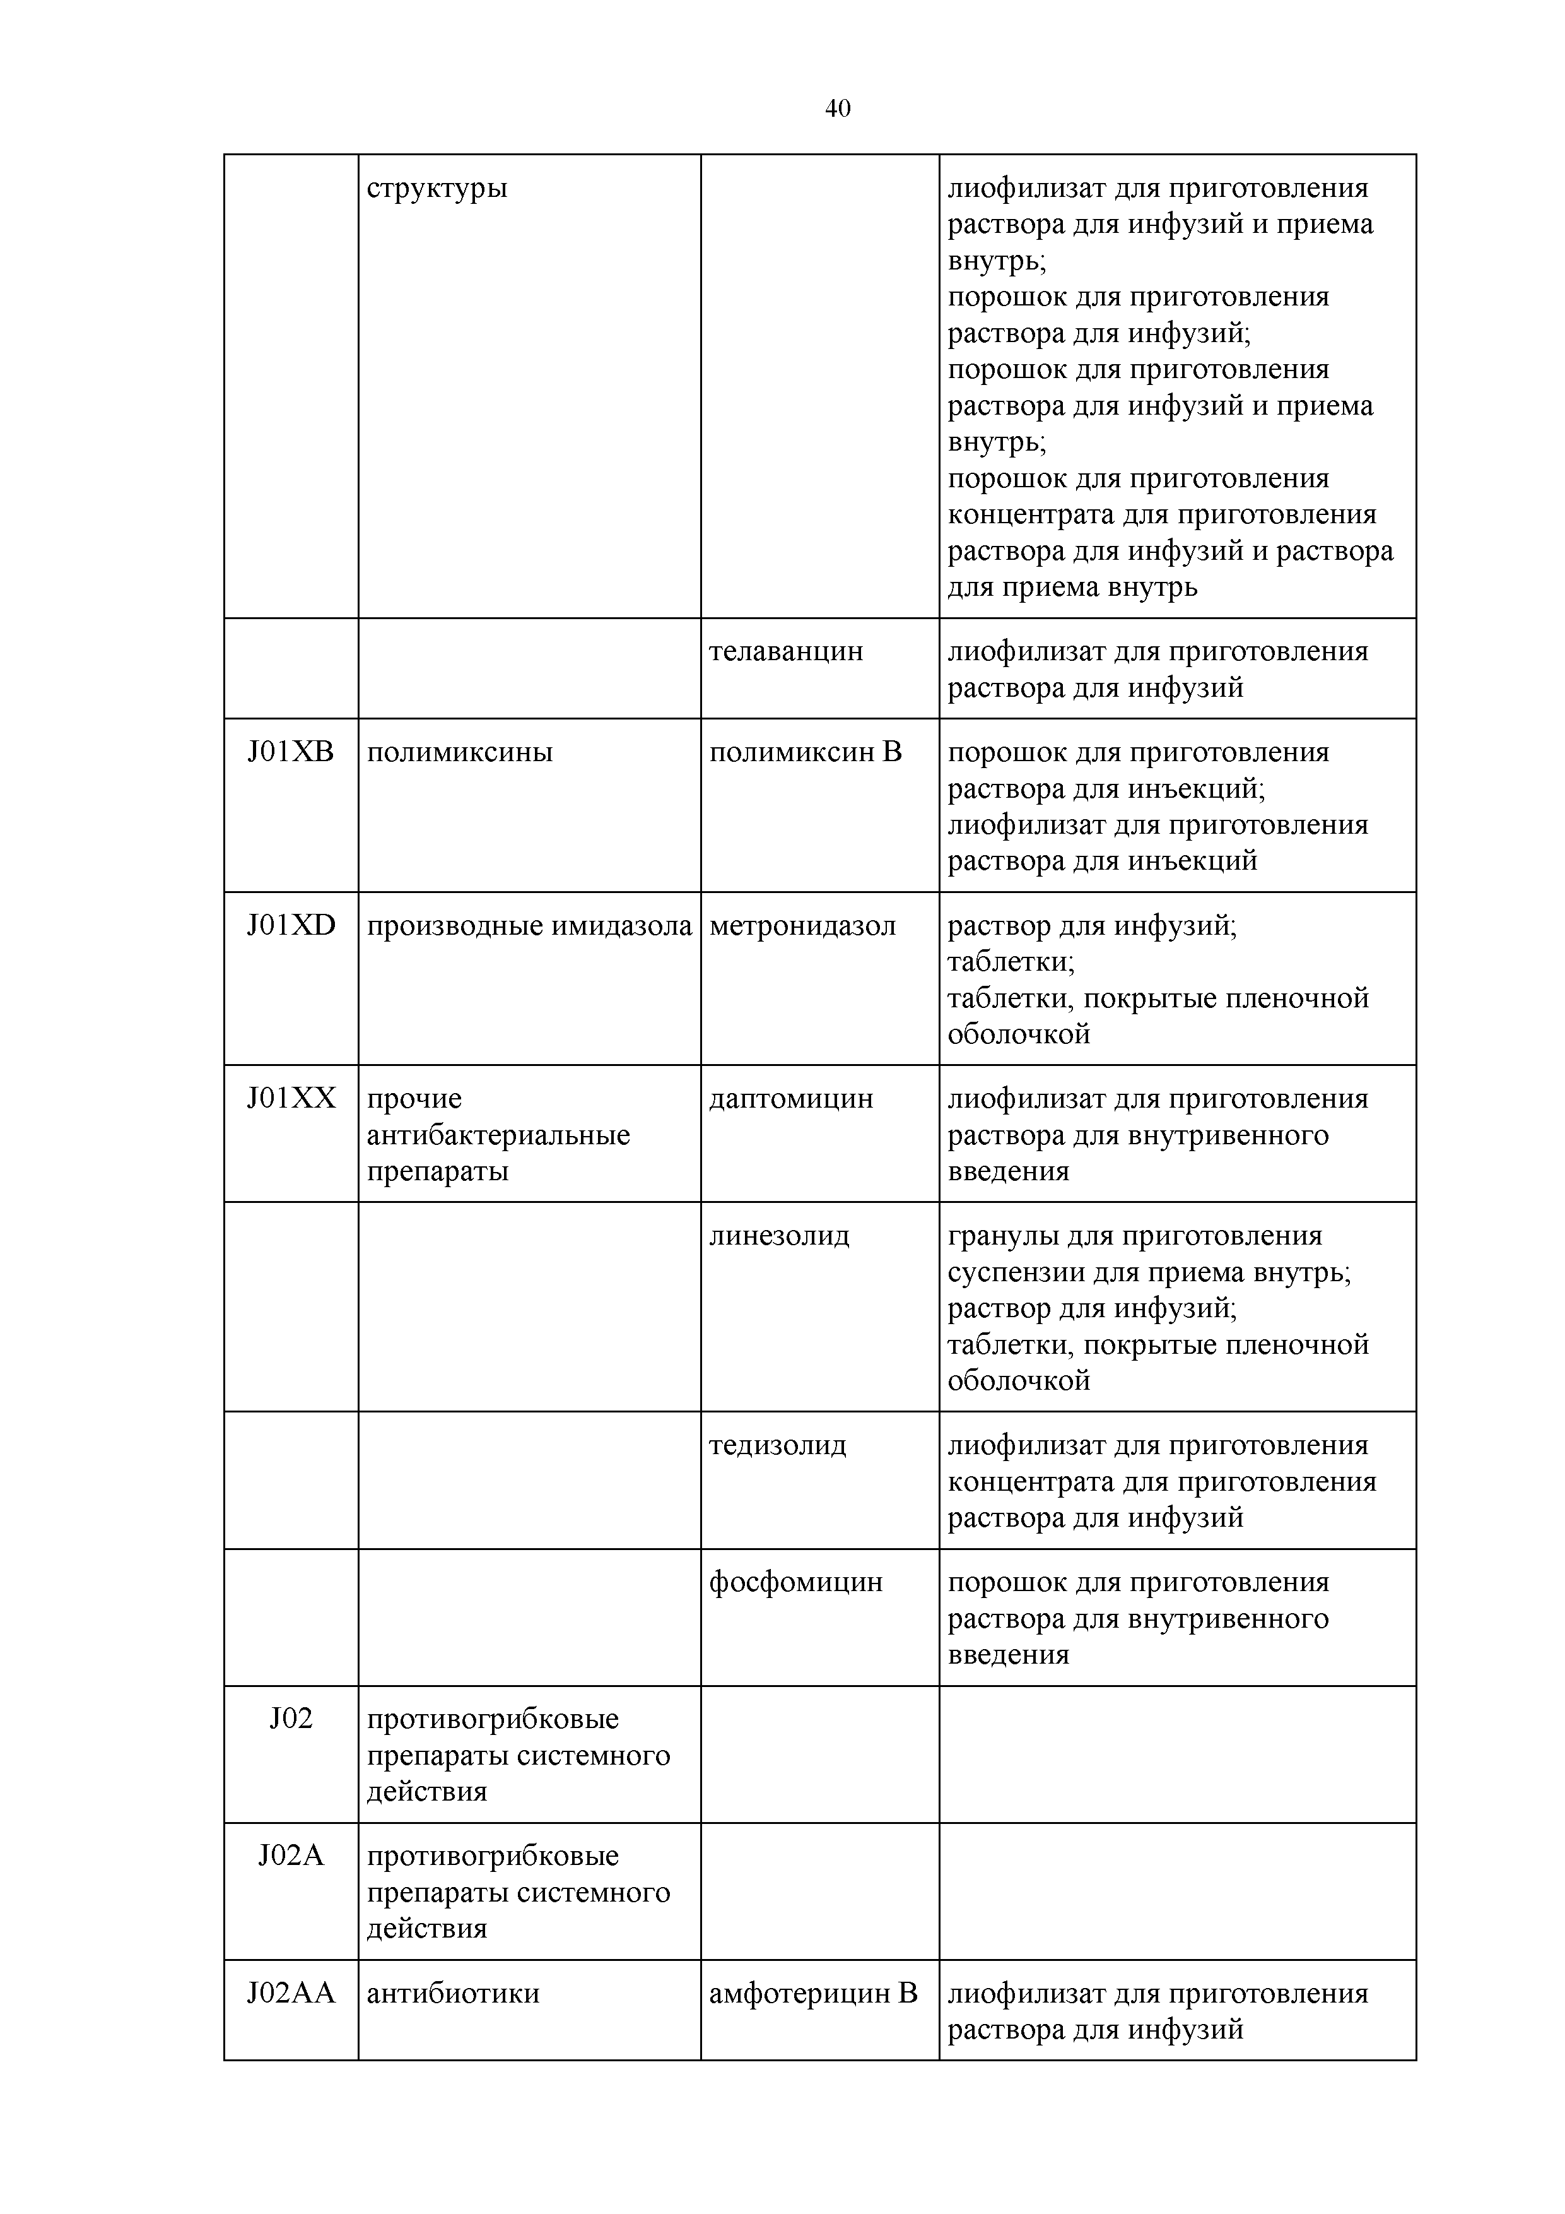
J02 противогрибковые препараты системного действия
J02A противогрибковые
препараты системного действия
J02AA антибиотики амфотерицин B лиофилизат для приготовления
раствора для инфузий

нистатин таблетки, покрытые оболочкой;
таблетки, покрытые пленочной оболочкой
J02AC производные триазола вориконазол лиофилизат для приготовления
концентрата для приготовления раствора для инфузий; лиофилизат для приготовления раствора для инфузий;
порошок для приготовления суспензии для приема внутрь; таблетки, покрытые пленочной оболочкой
позаконазол суспензия для приема внутрь флуконазол капсулы;
порошок для приготовления
суспензии для приема внутрь; раствор для инфузий;
таблетки, покрытые пленочной оболочкой

J02AX другие
противогрибковые препараты системного действия
каспофунгин лиофилизат для приготовления
раствора для инфузий; лиофилизат для приготовления концентрата для приготовления раствора для инфузий
микафунгин лиофилизат для приготовления
раствора для инфузий

J04 препараты, активные в отношении микобактерий

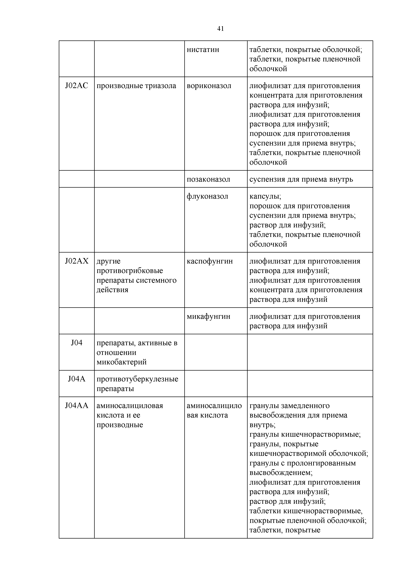
J04A противотуберкулезные препараты
J04AA аминосалициловая
кислота и ее производные

аминосалицило вая кислота

гранулы замедленного высвобождения для приема внутрь;
гранулы кишечнорастворимые; гранулы, покрытые кишечнорастворимой оболочкой; гранулы с пролонгированным высвобождением;
лиофилизат для приготовления раствора для инфузий;
раствор для инфузий;
таблетки кишечнорастворимые, покрытые пленочной оболочкой; таблетки, покрытые

кишечнорастворимой оболочкой
J04AB антибиотики капреомицин порошок для приготовления
раствора для внутривенного и внутримышечного введения; лиофилизат для приготовления раствора для внутривенного и внутримышечного введения; порошок для приготовления раствора для инфузий и внутримышечного введения
рифабутин Капсулы рифампицин капсулы;
лиофилизат для приготовления
раствора для инфузий; лиофилизат для приготовления раствора для инъекций; таблетки, покрытые пленочной оболочкой
циклосерин Капсулы
J04AC гидразиды изониазид раствор для внутривенного,
внутримышечного, ингаляционного и эндотрахеального введения; раствор для инъекций; раствор для инъекций и ингаляций;
таблетки

J04AD производные
тиокарбамида

J04AK другие
противотуберкулезные препараты
протионамид таблетки, покрытые оболочкой;
таблетки, покрытые пленочной оболочкой
этионамид таблетки, покрытые оболочкой;
таблетки, покрытые пленочной оболочкой
бедаквилин Таблетки
деламанид таблетки, покрытые пленочной
оболочкой
пиразинамид таблетки;
таблетки, покрытые оболочкой
теризидон Капсулы

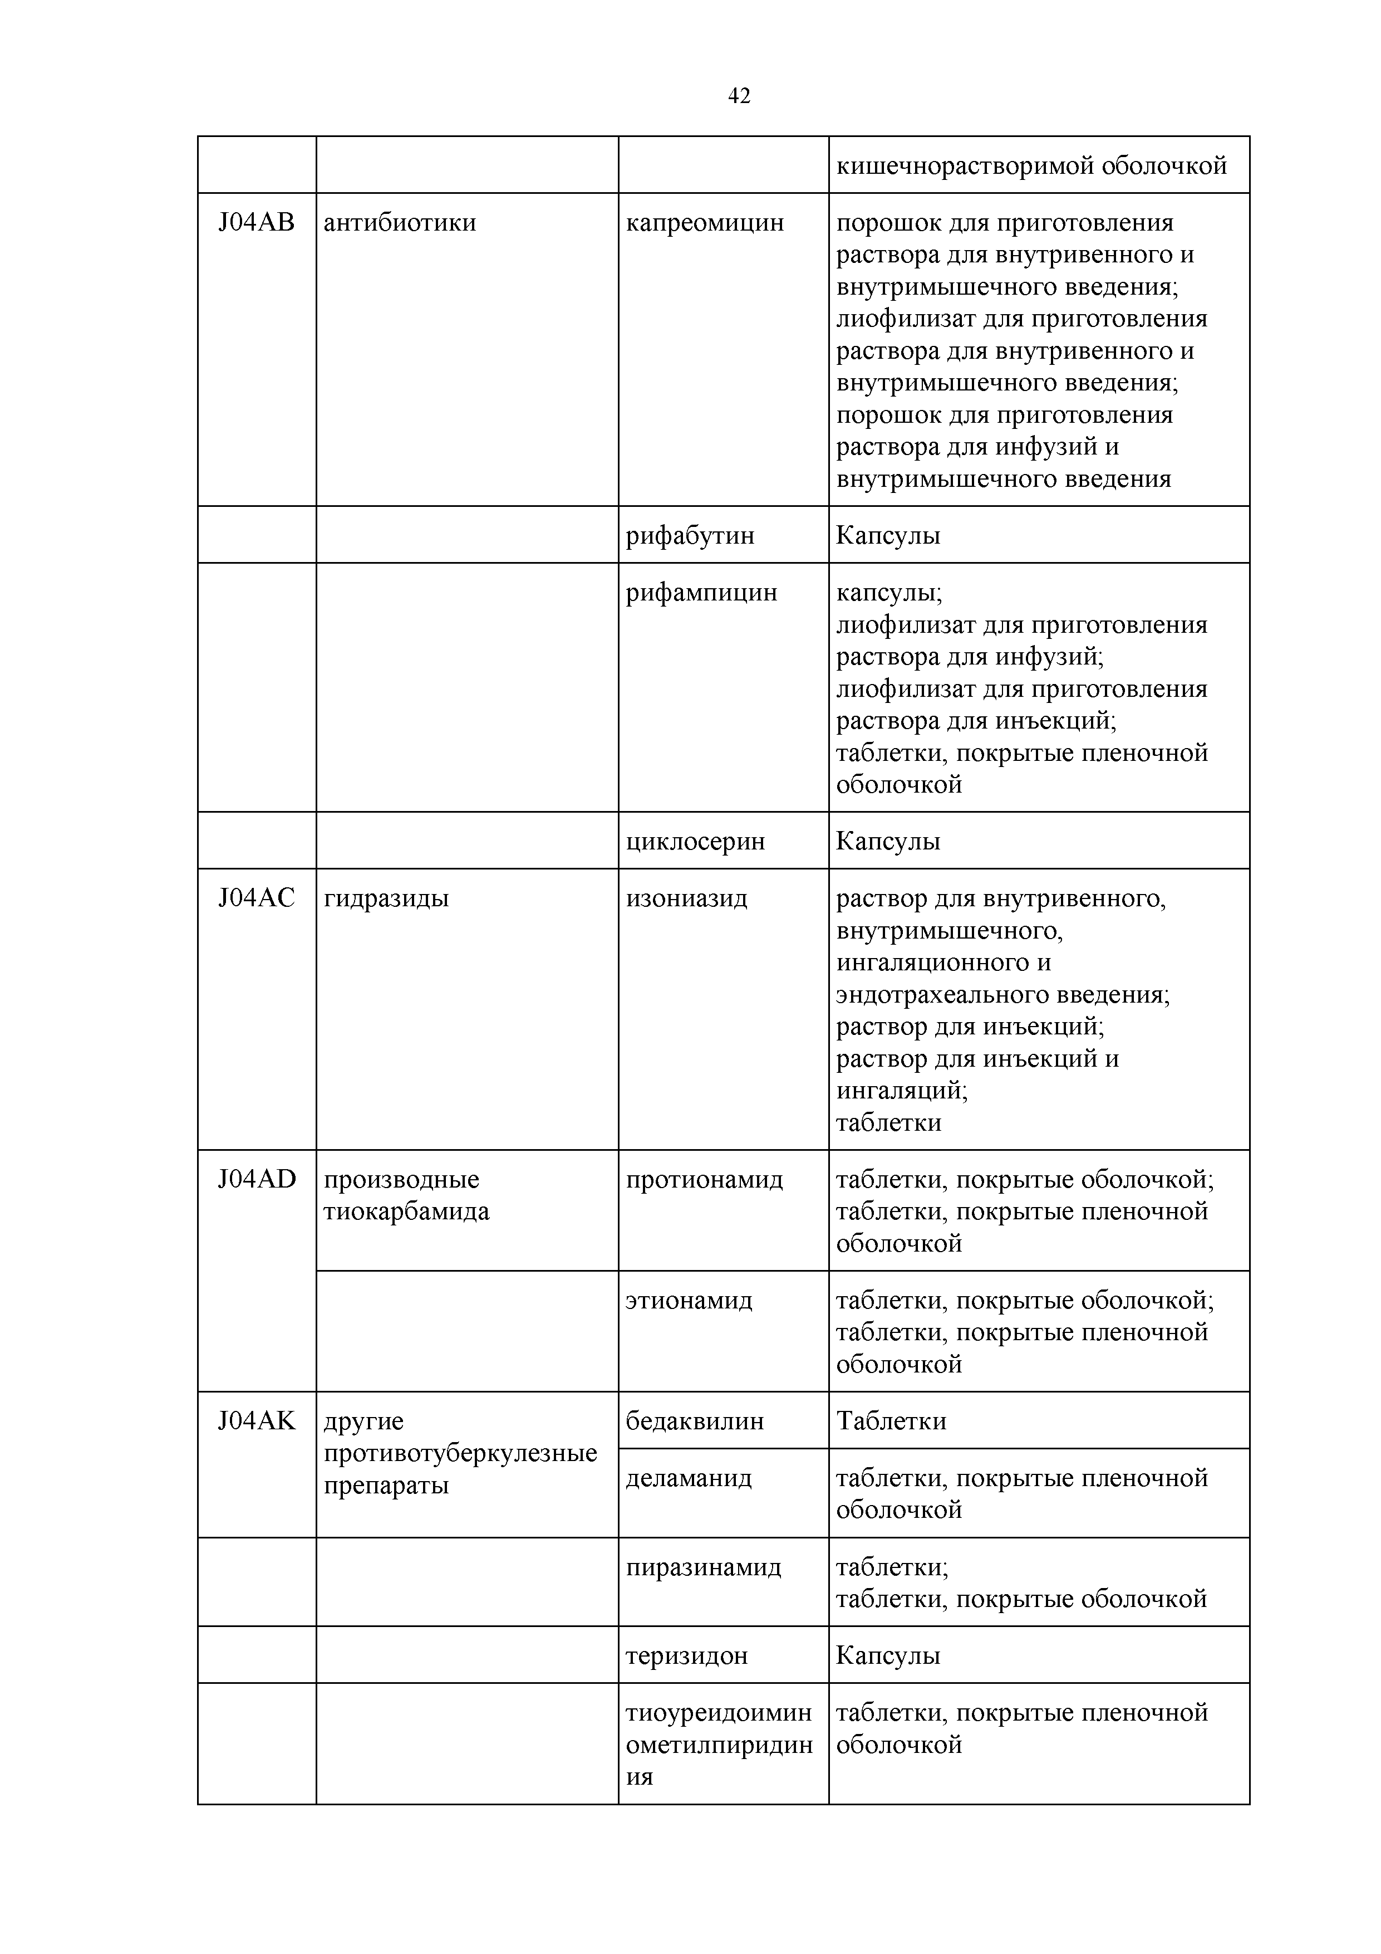
тиоуреидоимин ометилпиридин ия
таблетки, покрытые пленочной оболочкой

перхлорат
этамбутол таблетки;
таблетки, покрытые оболочкой; таблетки, покрытые пленочной оболочкой

J04AM комбинированные
противотуберкулезные препараты
изониазид + ломефлоксацин
+ пиразинамид
+ этамбутол + пиридоксин
таблетки, покрытые пленочной оболочкой

изониазид + пиразинамид
Таблетки

изониазид + пиразинамид + рифампицин
таблетки диспергируемые; таблетки, покрытые пленочной оболочкой

изониазид + пиразинамид + рифампицин + этамбутол
таблетки, покрытые пленочной оболочкой

изониазид + пиразинамид + рифампицин + этамбутол + пиридоксин
таблетки, покрытые оболочкой; таблетки, покрытые пленочной оболочкой

изониазид + рифампицин
таблетки, покрытые оболочкой; таблетки, покрытые пленочной оболочкой

изониазид + этамбутол
ломефлоксацин
+ пиразинамид
+ протионамид
+ этамбутол + пиридоксин
Таблетки

таблетки, покрытые пленочной оболочкой

J04B противолепрозные препараты
J04BA противолепрозные препараты

дапсон Таблетки

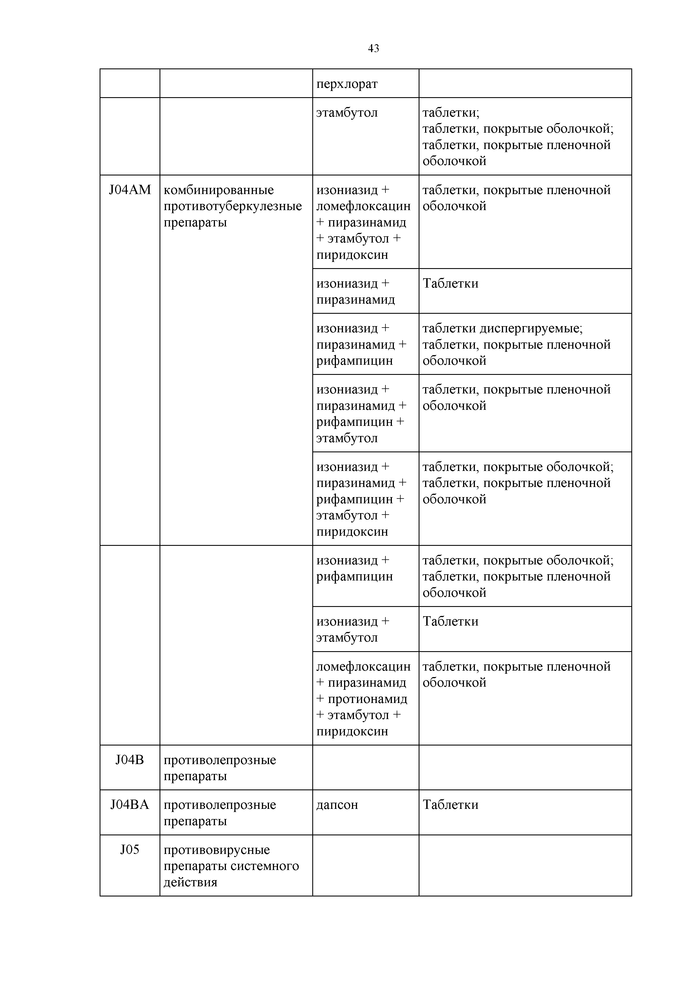
J05 противовирусные препараты системного действия

J05A противовирусные
препараты прямого действия

J05AB нуклеозиды и
нуклеотиды, кроме ингибиторов обратной транскриптазы
ацикловир крем для наружного применения;
лиофилизат для приготовления раствора для инфузий;
мазь глазная;
мазь для местного и наружного применения;
мазь для наружного применения;
порошок для приготовления раствора для инфузий; таблетки;
таблетки, покрытые пленочной оболочкой
валганцикловир таблетки, покрытые пленочной
оболочкой
ганцикловир лиофилизат для приготовления
раствора для инфузий

J05AE ингибиторы протеаз атазанавир Капсулы
дарунавир таблетки, покрытые пленочной
оболочкой
нарлапревир таблетки, покрытые пленочной
оболочкой
нирматрелвир таблетки, покрытые пленочной
оболочкой

нирматрелвир + ритонавир
таблетки, покрытые пленочной оболочкой;
набор таблеток, покрытых пленочной оболочкой

ритонавир капсулы;
таблетки, покрытые пленочной оболочкой

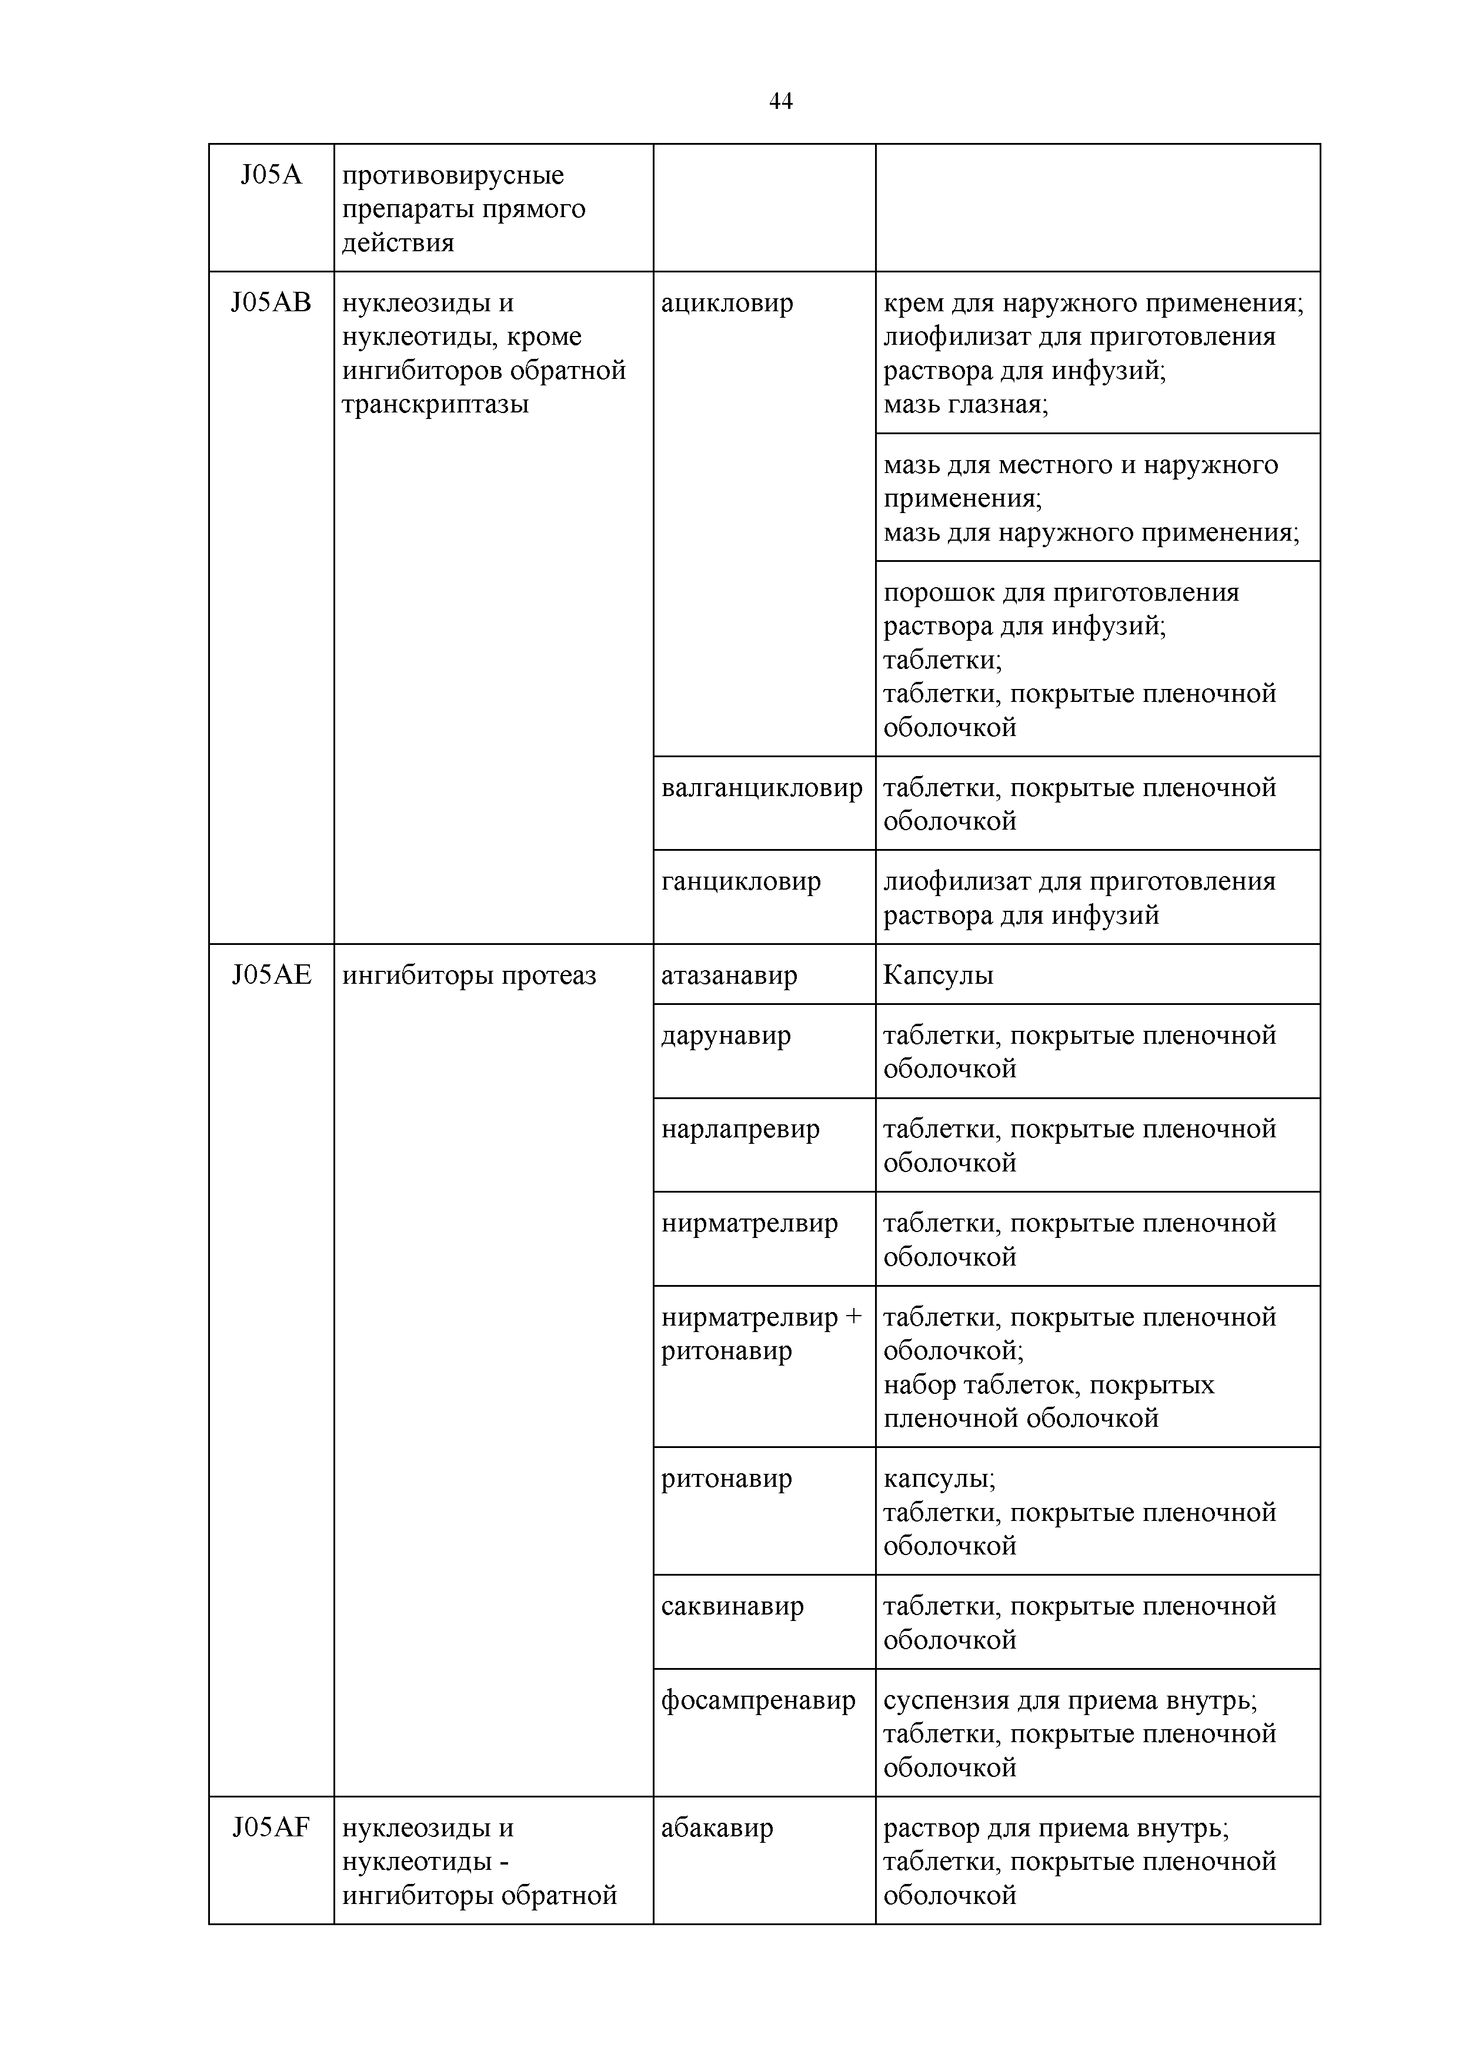

J05AF нуклеозиды и
нуклеотиды - ингибиторы обратной
саквинавир таблетки, покрытые пленочной
оболочкой
фосампренавир суспензия для приема внутрь;
таблетки, покрытые пленочной оболочкой
абакавир раствор для приема внутрь;
таблетки, покрытые пленочной оболочкой

транскриптазы диданозин капсулы кишечнорастворимые;
порошок для приготовления раствора для приема внутрь
зидовудин капсулы;
раствор для инфузий; раствор для приема внутрь;
таблетки, покрытые пленочной оболочкой
ламивудин раствор для приема внутрь;
таблетки, покрытые пленочной оболочкой
ставудин Капсулы
телбивудин таблетки, покрытые пленочной
оболочкой
тенофовир таблетки, покрытые пленочной
оболочкой

тенофовира алафенамид
таблетки, покрытые пленочной оболочкой

фосфазид таблетки;
таблетки, покрытые пленочной оболочкой
эмтрицитабин капсулы;
таблетки, покрытые пленочной оболочкой

J05AG ненуклеозидные
ингибиторы обратной транскриптазы
энтекавир таблетки, покрытые пленочной
оболочкой
доравирин таблетки, покрытые пленочной
оболочкой

невирапин суспензия для приема внутрь;
таблетки;
таблетки, покрытые пленочной оболочкой
элсульфавирин Капсулы этравирин Таблетки
эфавиренз таблетки, покрытые пленочной
оболочкой

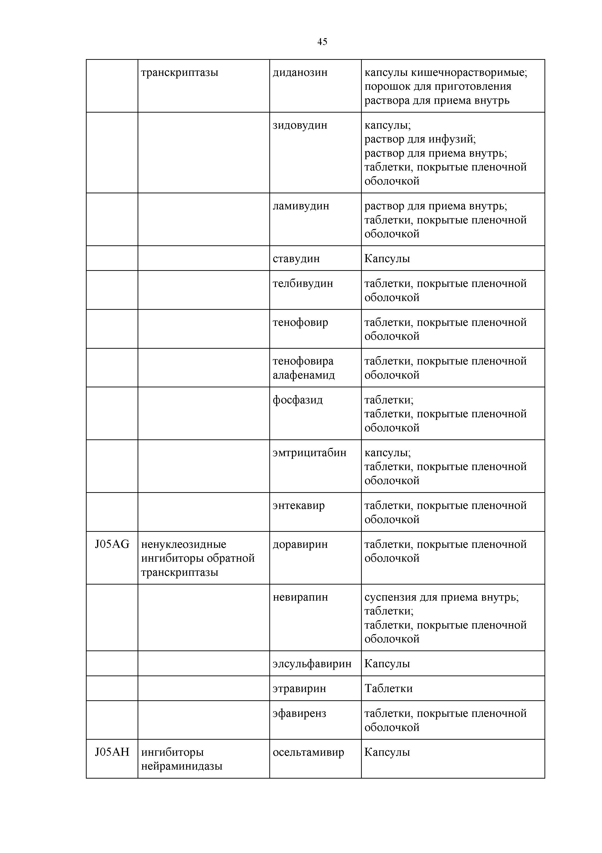
J05AH ингибиторы
нейраминидазы
осельтамивир Капсулы

J05AP противовирусные
препараты для лечения гепатита C
велпатасвир + софосбувир

глекапревир + пибрентасвир
таблетки, покрытые пленочной оболочкой

гранулы, покрытые оболочкой; таблетки, покрытые пленочной оболочкой

даклатасвир таблетки, покрытые пленочной
оболочкой

дасабувир; омбитасвир + паритапревир + ритонавир
таблеток набор

рибавирин капсулы;
концентрат для приготовления раствора для инфузий; лиофилизат для приготовления суспензии для приема внутрь; таблетки
софосбувир таблетки, покрытые пленочной
оболочкой

J05AR комбинированные
противовирусные препараты для лечения ВИЧ-инфекции
абакавир + ламивудин
абакавир + зидовудин + ламивудин
таблетки, покрытые пленочной оболочкой
таблетки, покрытые пленочной оболочкой

биктегравир + тенофовир алафенамид + эмтрицитабин
таблетки, покрытые пленочной оболочкой

доравирин + ламивудин + тенофовир
зидовудин + ламивудин
таблетки, покрытые пленочной оболочкой

таблетки, покрытые пленочной оболочкой

кобицистат + тенофовира алафенамид + элвитегравир + эмтрицитабин
таблетки, покрытые пленочной оболочкой

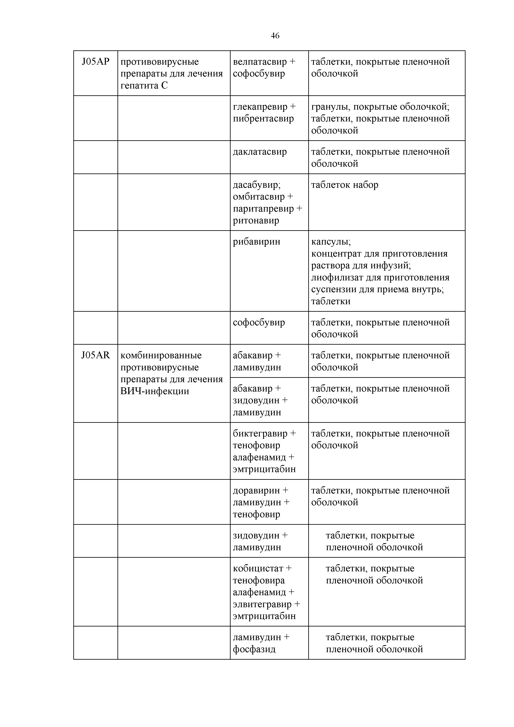
ламивудин + фосфазид
таблетки, покрытые пленочной оболочкой

лопинавир + ритонавир
раствор для приема внутрь; таблетки, покрытые пленочной оболочкой

рилпивирин + тенофовир + эмтрицитабин
тенофовир + элсульфавирин
+ эмтрицитабин
таблетки, покрытые пленочной оболочкой

таблетки, покрытые пленочной оболочкой

J05AX прочие
противовирусные препараты
булевиртид лиофилизат для приготовления
раствора для подкожного введения

гразопревир + элбасвир
таблетки, покрытые пленочной оболочкой

долутегравир таблетки, покрытые пленочной
оболочкой

имидазолилэтан амид пентандиовой кислоты
Капсулы

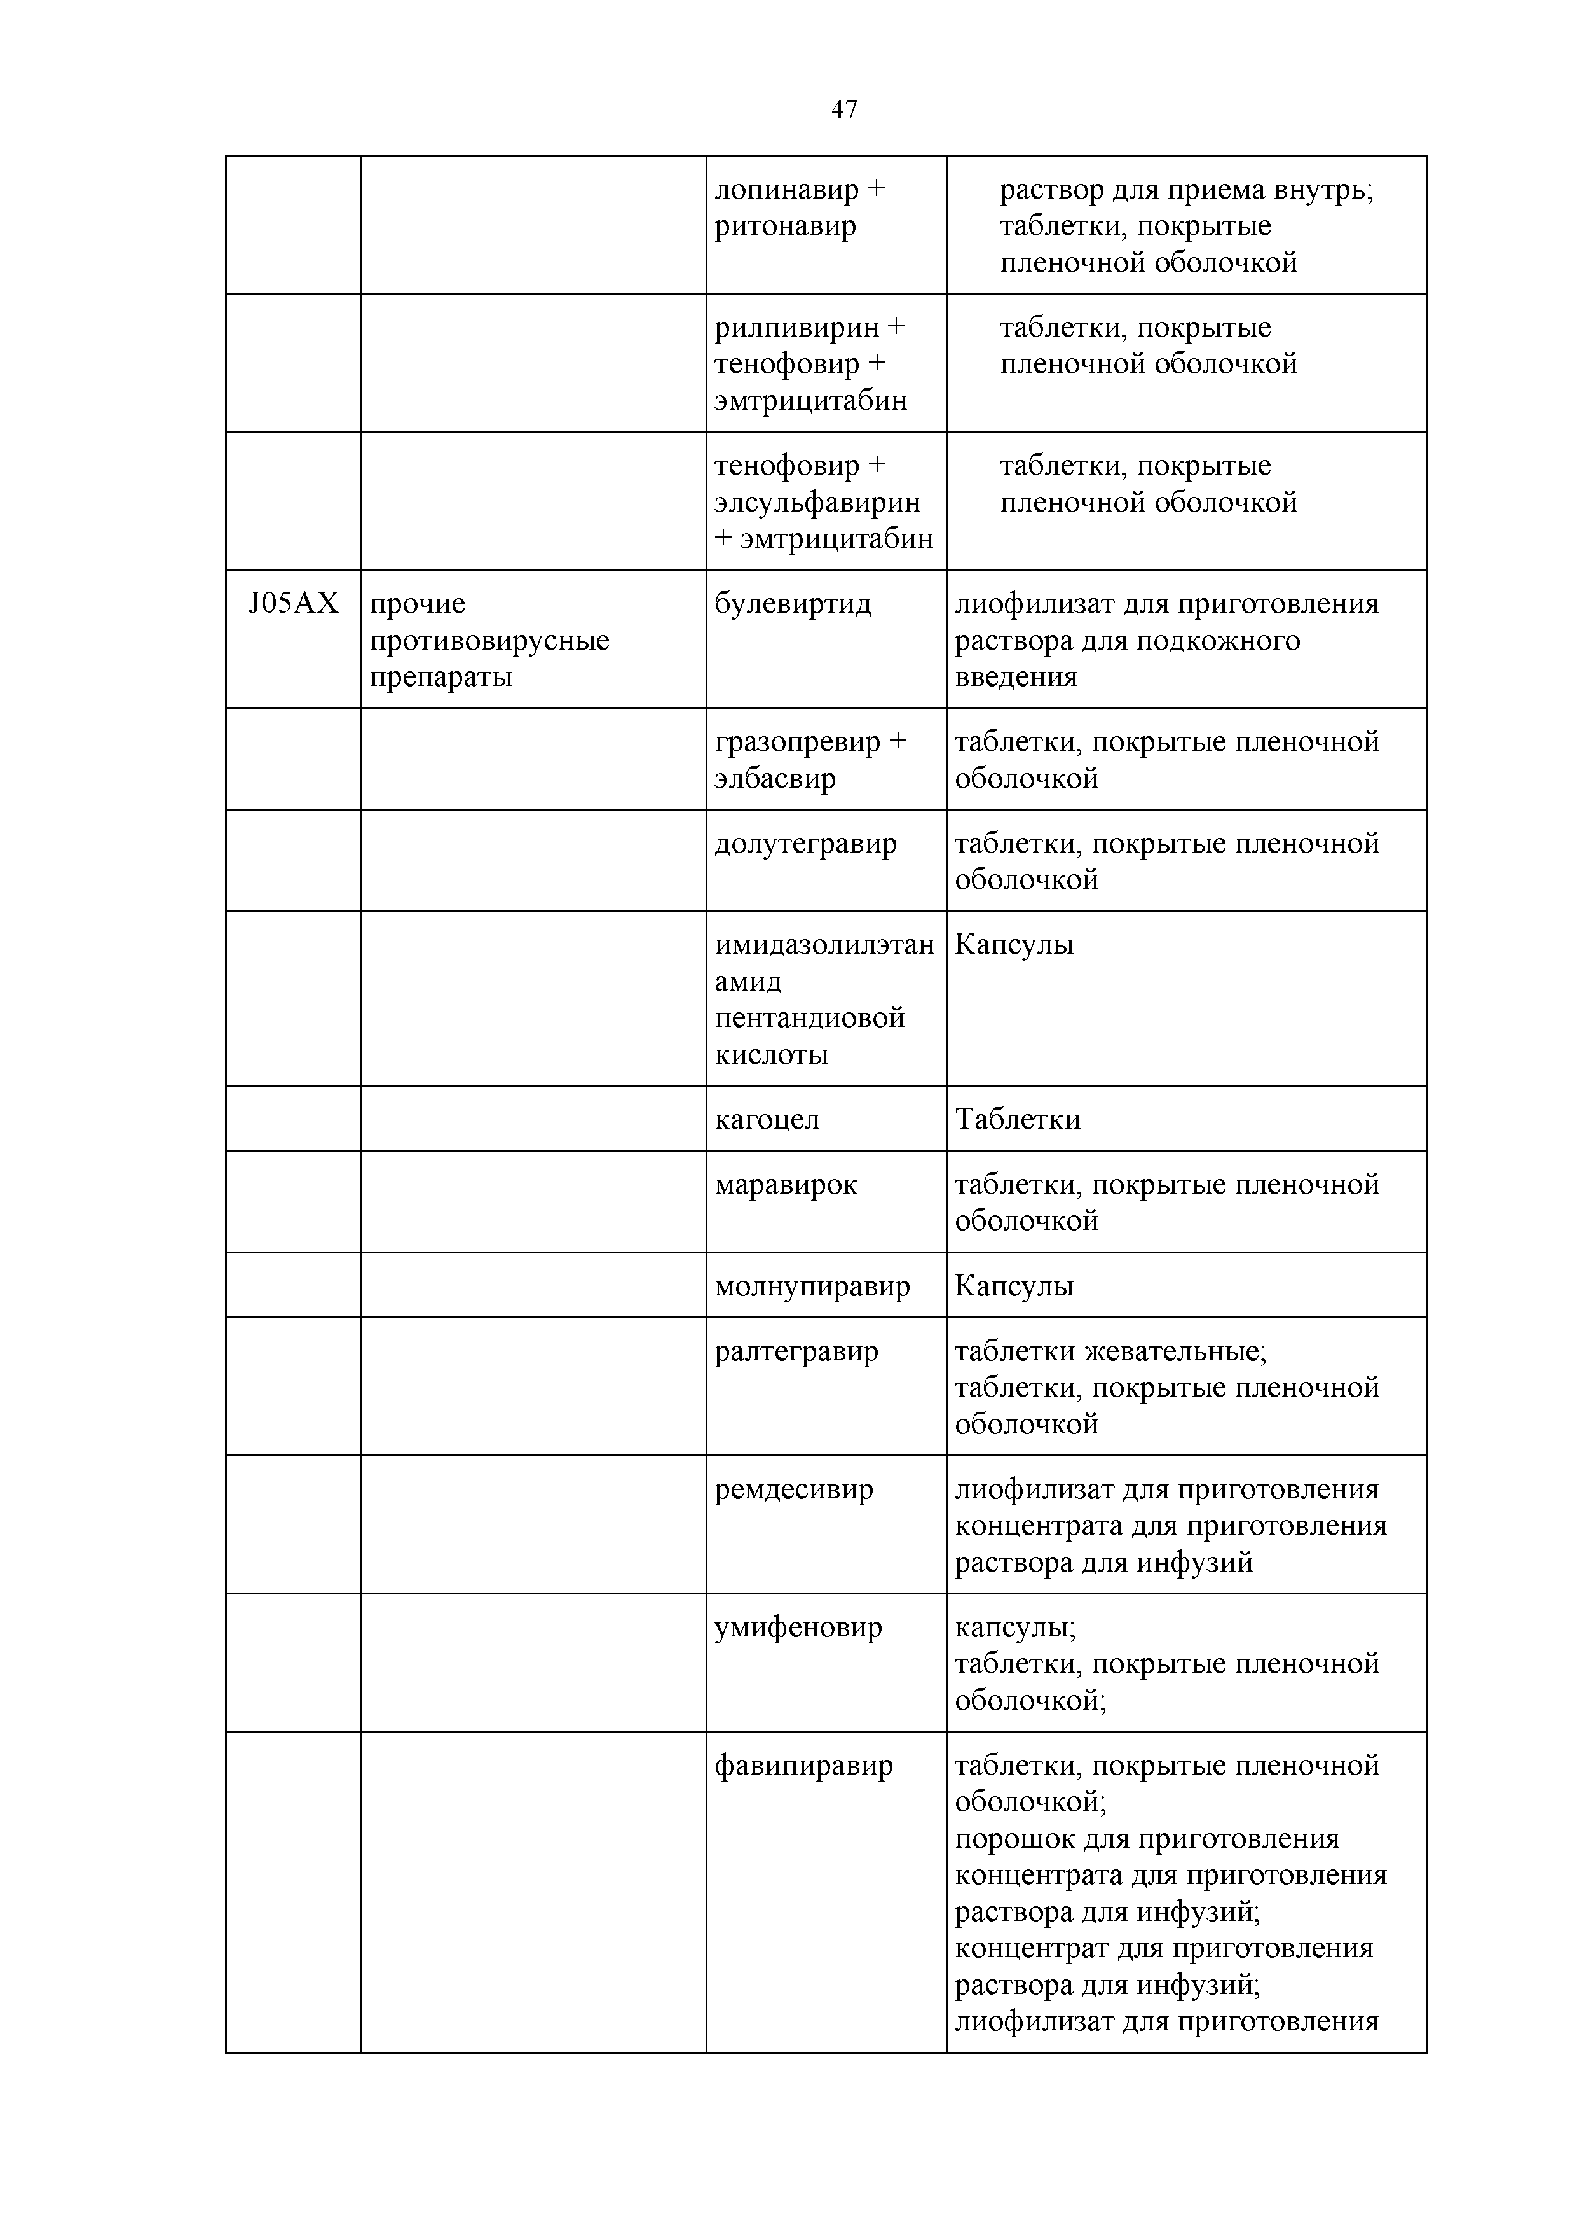
кагоцел Таблетки
маравирок таблетки, покрытые пленочной
оболочкой молнупиравир Капсулы
ралтегравир таблетки жевательные;
таблетки, покрытые пленочной оболочкой
ремдесивир лиофилизат для приготовления
концентрата для приготовления раствора для инфузий
умифеновир капсулы;
таблетки, покрытые пленочной оболочкой;
фавипиравир таблетки, покрытые пленочной
оболочкой;
порошок для приготовления концентрата для приготовления раствора для инфузий; концентрат для приготовления раствора для инфузий; лиофилизат для приготовления

концентрата для приготовления раствора для инфузий
J06 иммунные сыворотки и иммуноглобулины
J06A иммунные сыворотки
J06AA иммунные сыворотки антитоксин яда
гадюки обыкновенной
сыворотка противоботулин ическая
сыворотка противогангрен озная поливалентная очищенная концентрирован ная лошадиная жидкая
антитоксин дифтерийный
антитоксин столбнячный
J06B иммуноглобулины

J06BA иммуноглобулины, нормальные человеческие
иммуноглобули н человека нормальный

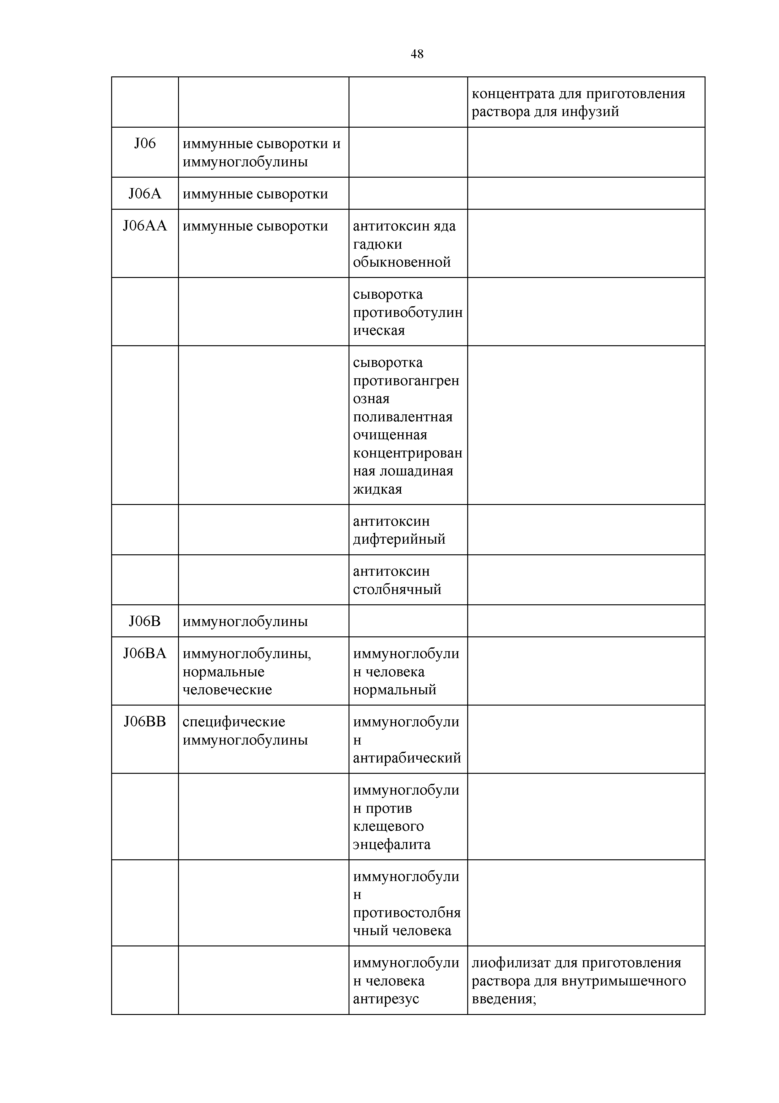
J06BB специфические
иммуноглобулины
иммуноглобули н антирабический
иммуноглобули н против клещевого энцефалита
иммуноглобули н противостолбня чный человека
иммуноглобули н человека антирезус

лиофилизат для приготовления раствора для внутримышечного введения;

RHO(D) раствор для внутримышечного
введения
иммуноглобули н человека противостафило кокковый
паливизумаб раствор для внутримышечного
введения
J07 вакцины вакцины в соответствии с
национальным календарем профилактическ их прививок и календарем профилактическ их
прививок по эпидемическим показаниям

J07A вакцины бактериальные
вакцины для профилактики новой коронавирусной инфекции COVID-19

J07AF вакцины дифтерийные анатоксин
дифтерийный

J07AM противостолбнячные
вакцины
анатоксин дифтерийно­ столбнячный
анатоксин столбнячный

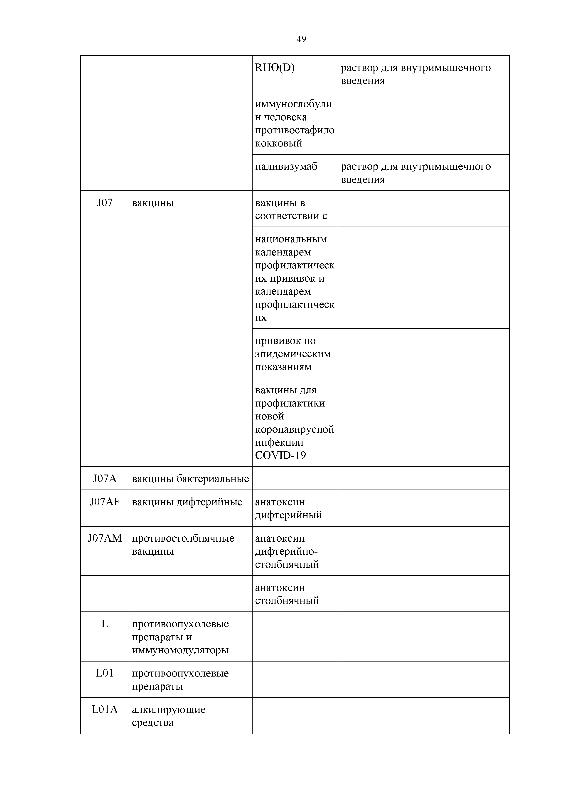
- противоопухолевые препараты и иммуномодуляторы
L01 противоопухолевые препараты
L01A алкилирую щие средства

L01AA аналоги азотистого
иприта
бендамустин лиофилизат для приготовления
концентрата для приготовления раствора для инфузий;
порошок для приготовления
концентрата для приготовления раствора для инфузий
ифосфамид порошок для приготовления
раствора для инфузий; порошок для приготовления раствора для инъекций; порошок для приготовления
концентрата для приготовления раствора для инфузий
мелфалан лиофилизат для приготовления
раствора для внутрисосудистого введения;
таблетки, покрытые пленочной оболочкой

хлорамбуцил таблетки, покрытые пленочной
оболочкой
циклофосфамид лиофилизат для приготовления
раствора для внутривенного введения;
порошок для приготовления раствора для внутривенного введения;
порошок для приготовления раствора для внутривенного и внутримышечного введения; таблетки, покрытые оболочкой
L01AB алкилсульфонаты бусульфан таблетки, покрытые пленочной
оболочкой

L01AD производные
нитрозомочевины

L01AX другие алкилирующие средства

L01B антиметаболиты
кармустин лиофилизат для приготовления
раствора для инфузий
ломустин Капсулы
дакарбазин лиофилизат для приготовления
раствора для внутривенного введения
темозоломид капсулы;
лиофилизат для приготовления раствора для инфузий

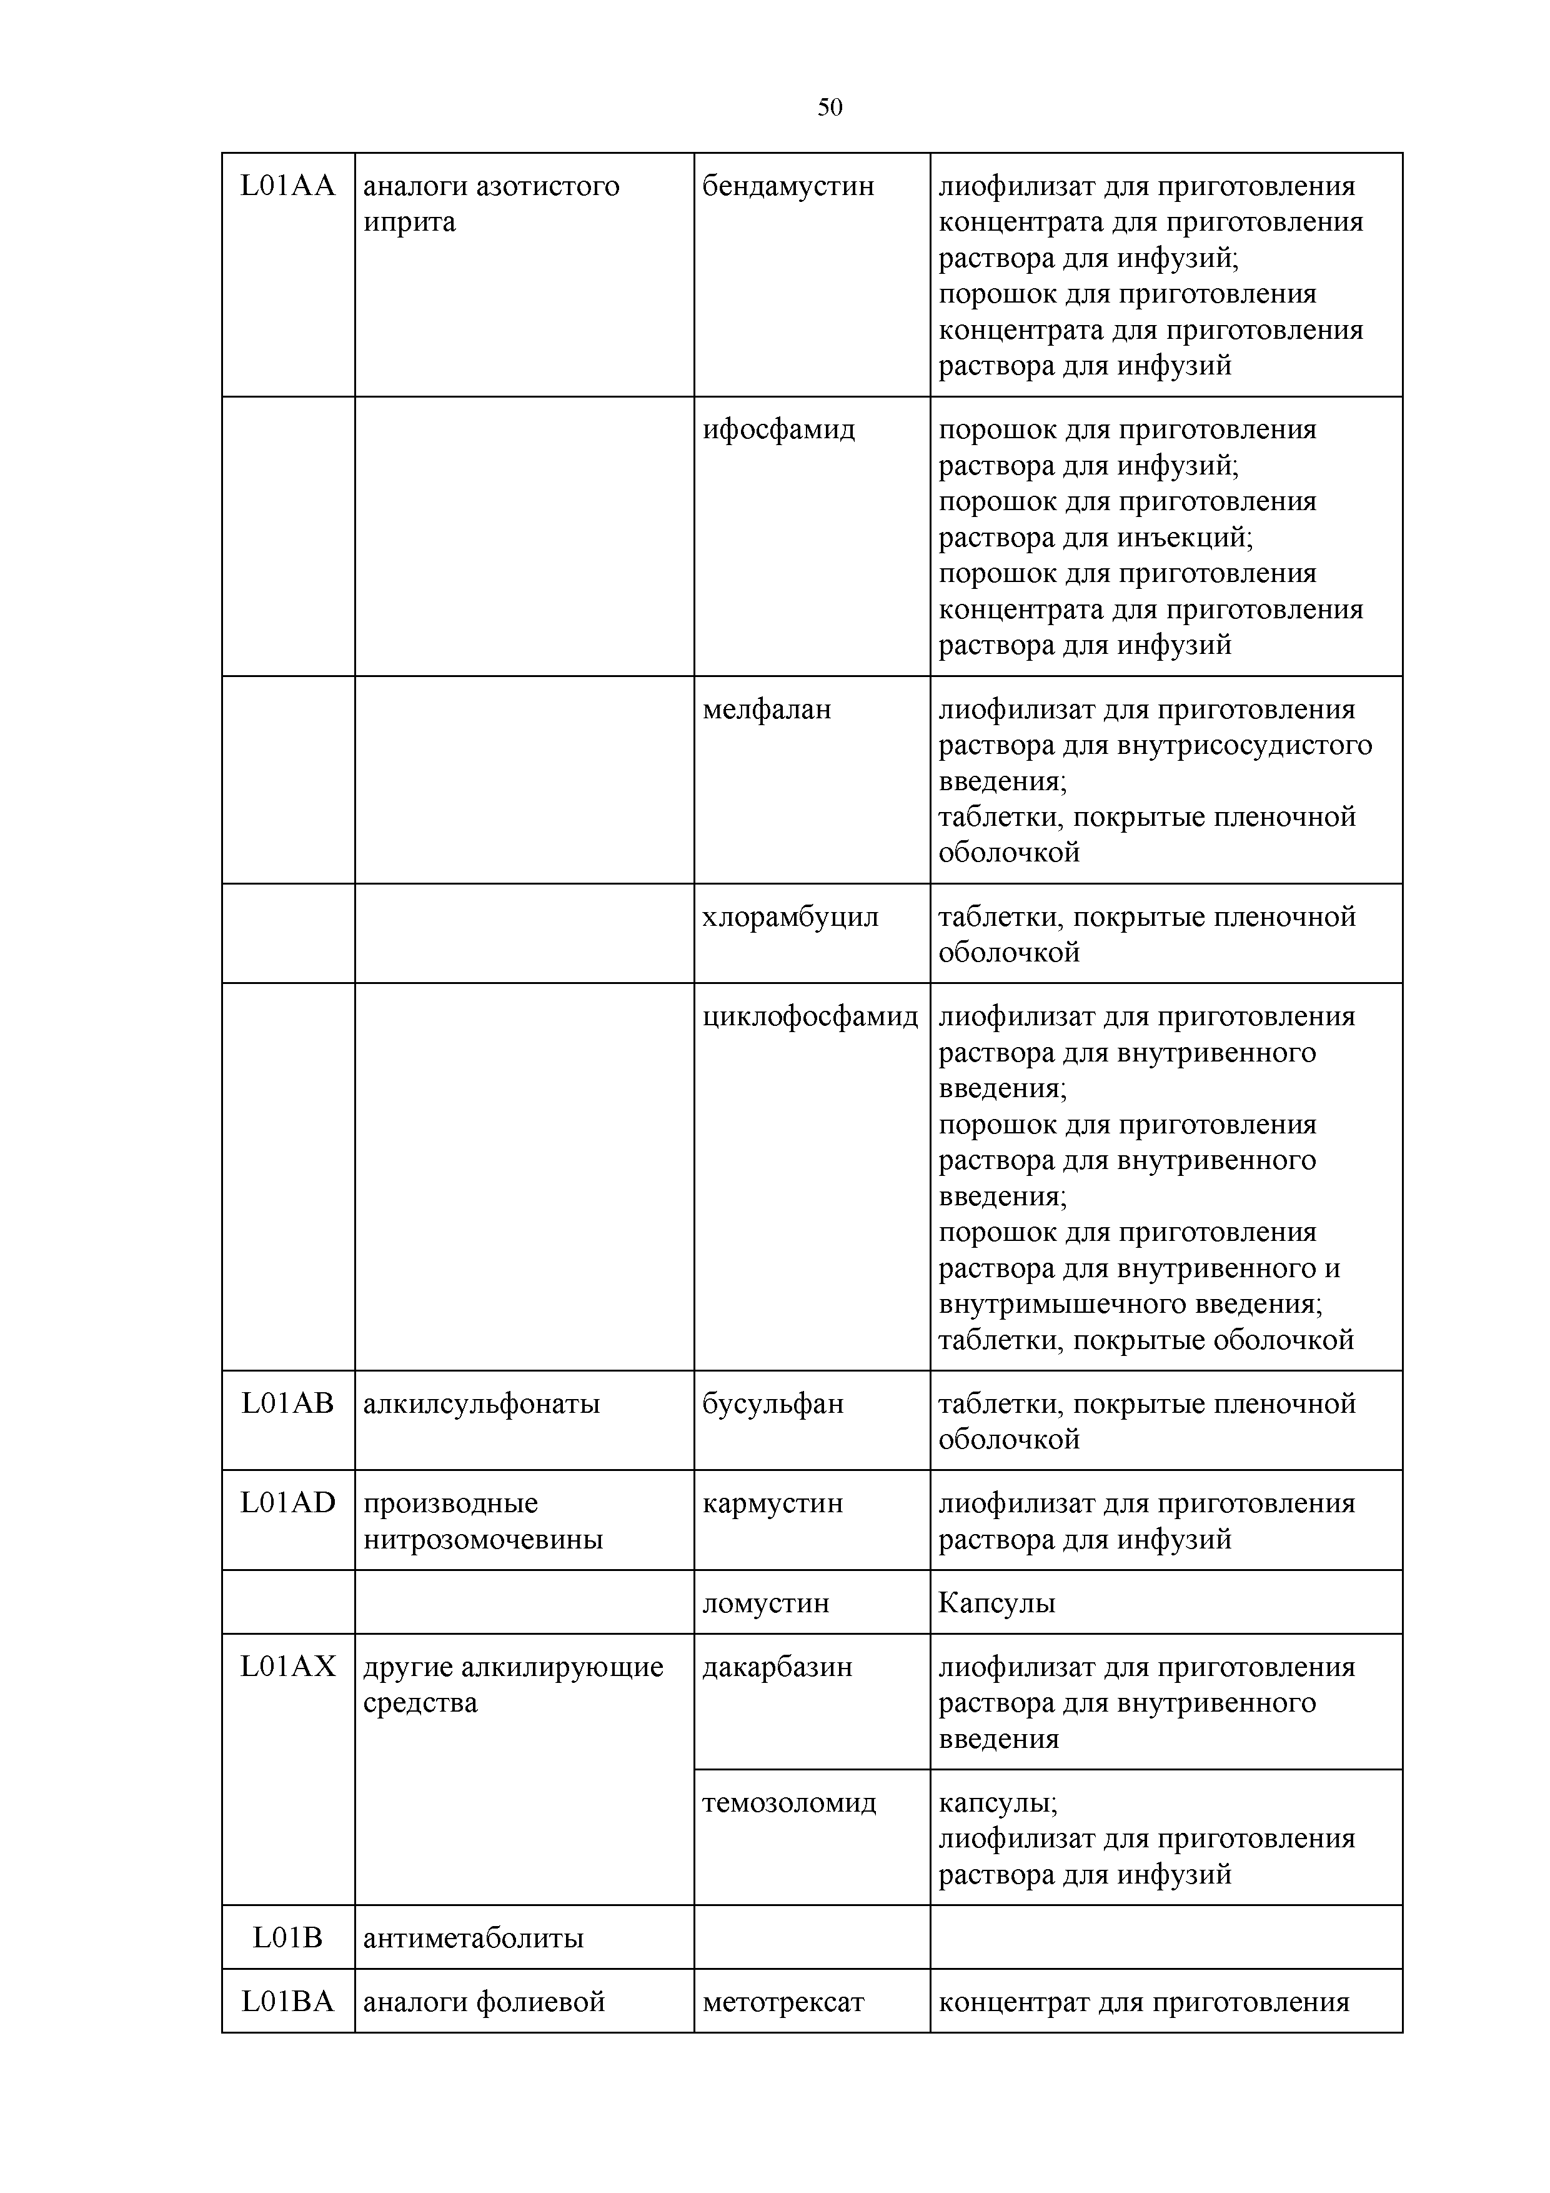
L01BA аналоги фолиевой метотрексат концентрат для приготовления

 | кислоты |  | раствора для инфузий;  лиофилизат для приготовления
 |  |  | раствора для инфузий; лиофилизат для приготовления
 |  |  | раствора для инъекций;
 |  |  | раствор для инъекций;
 |  |  | раствор для подкожного введения;
 |  |  | таблетки;
 |  |  | таблетки, покрытые оболочкой;
 |  |  | таблетки, покрытые пленочной
 |  |  | оболочкой
 |  | пеметрексед | лиофилизат для приготовления
 |  |  | раствора для инфузий
 |  | ралтитрексид | лиофилизат для приготовления
 |  |  | раствора для инфузий
L01BB | аналоги пурина | меркаптопурин | Таблетки
 |  | неларабин | раствор для инфузий
 |  | флударабин | концентрат для приготовления
 |  |  | раствора для внутривенного
 |  |  | введения;
 |  |  | лиофилизат для приготовления
 |  |  | раствора для внутривенного
 |  |  | введения;
 |  |  | таблетки, покрытые пленочной
 |  |  | оболочкой
L01BC | аналоги пиримидина | азацитидин | лиофилизат для приготовления
 |  |  | суспензии для подкожного
 |  |  | введения
 |  | гемцитабин | лиофилизат для приготовления
 |  |  | концентрата для приготовления
 |  |  | раствора для инфузий;
 |  |  | лиофилизат для приготовления
 |  |  | раствора для инфузий;
 |  |  | концентрат для приготовления
 |  |  | раствора для инфузий
 |  | капецитабин | таблетки, покрытые пленочной
 |  |  | оболочкой
 |  | фторурацил | концентрат для приготовления
 |  |  | раствора для инфузий;
 |  |  | раствор для внутрисосудистого
 |  |  | введения;
 |  |  | раствор для внутрисосудистого и
 |  |  | внутриполостного введения
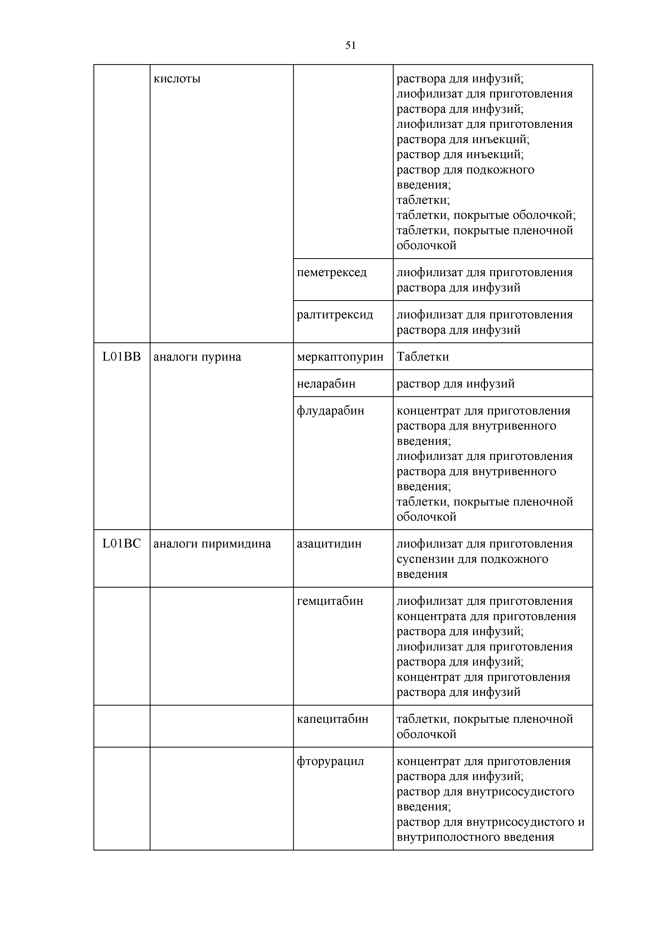

цитарабин лиофилизат для приготовления
раствора для инъекций; раствор для инъекций

L01C алкалоиды
растительного происхождения и другие природные вещества
L01CA алкалоиды барвинка и их аналоги

L01CB производные
подоф иллотоксина

винбластин лиофилизат для приготовления
раствора для внутривенного введения
винкристин раствор для внутривенного введения
винорелбин капсулы;
концентрат для приготовления раствора для инфузий
этопозид капсулы;
концентрат для приготовления раствора для инфузий

L01CD таксаны доцетаксел концентрат для приготовления раствора для инфузий
кабазитаксел концентрат для приготовления
раствора для инфузий
паклитаксел концентрат для приготовления
раствора для инфузий; лиофилизат для приготовления раствора для инфузий

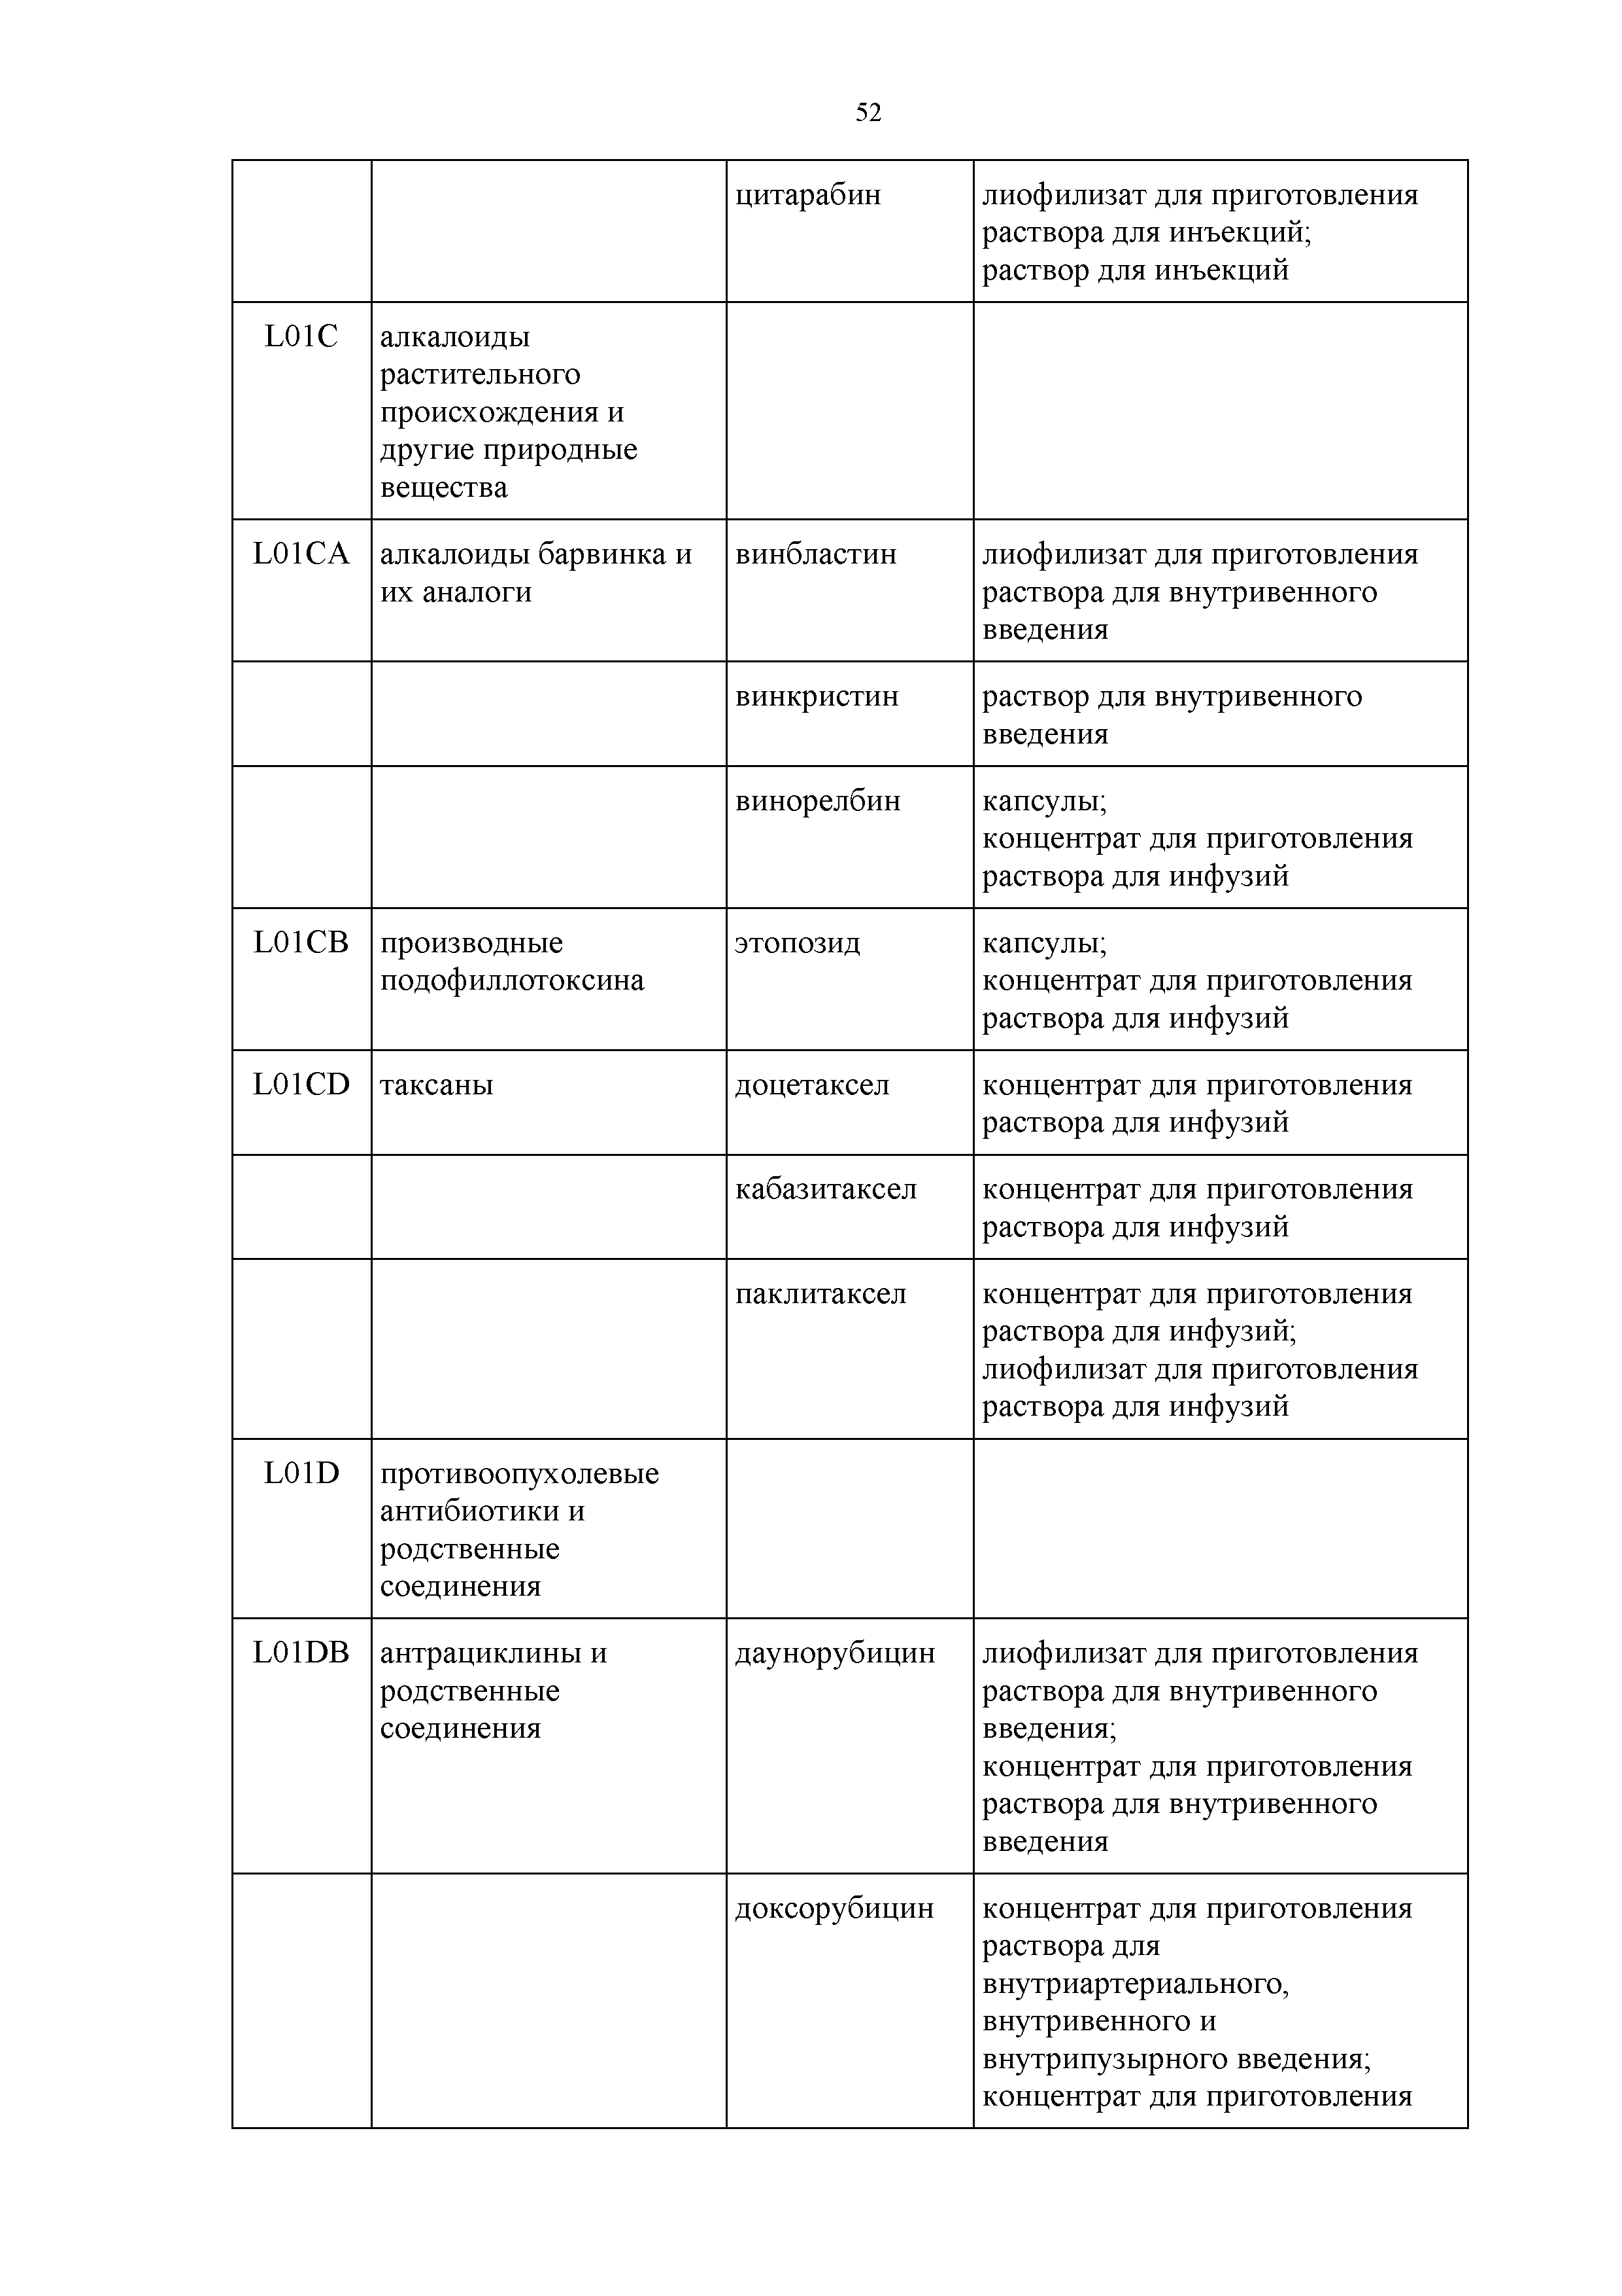
L01D противоопухолевые антибиотики и родственные соединения
L01DB антрациклины и
родственные соединения

даунорубицин лиофилизат для приготовления
раствора для внутривенного введения;
концентрат для приготовления раствора для внутривенного введения
доксорубицин концентрат для приготовления раствора для внутриартериального, внутривенного и внутрипузырного введения; концентрат для приготовления

раствора для инфузий; лиофилизат для приготовления раствора для внутрисосудистого и внутрипузырного введения; раствор для внутрисосудистого и внутрипузырного введения
идарубицин лиофилизат для приготовления
раствора для внутривенного введения;
раствор для внутривенного введения
митоксантрон концентрат для приготовления
раствора для инфузий

L01DC другие
противоопухолевые антибиотики
эпирубицин концентрат для приготовления
раствора для внутрисосудистого и внутрипузырного введения; лиофилизат для приготовления раствора для внутрисосудистого и внутрипузырного введения; лиофилизат для приготовления раствора для внутриартериального, внутрипузырного введения и инфузий
блеомицин лиофилизат для приготовления
раствора для инъекций
иксабепилон лиофилизат для приготовления
раствора для инфузий
митомицин лиофилизат для приготовления
раствора для инъекций

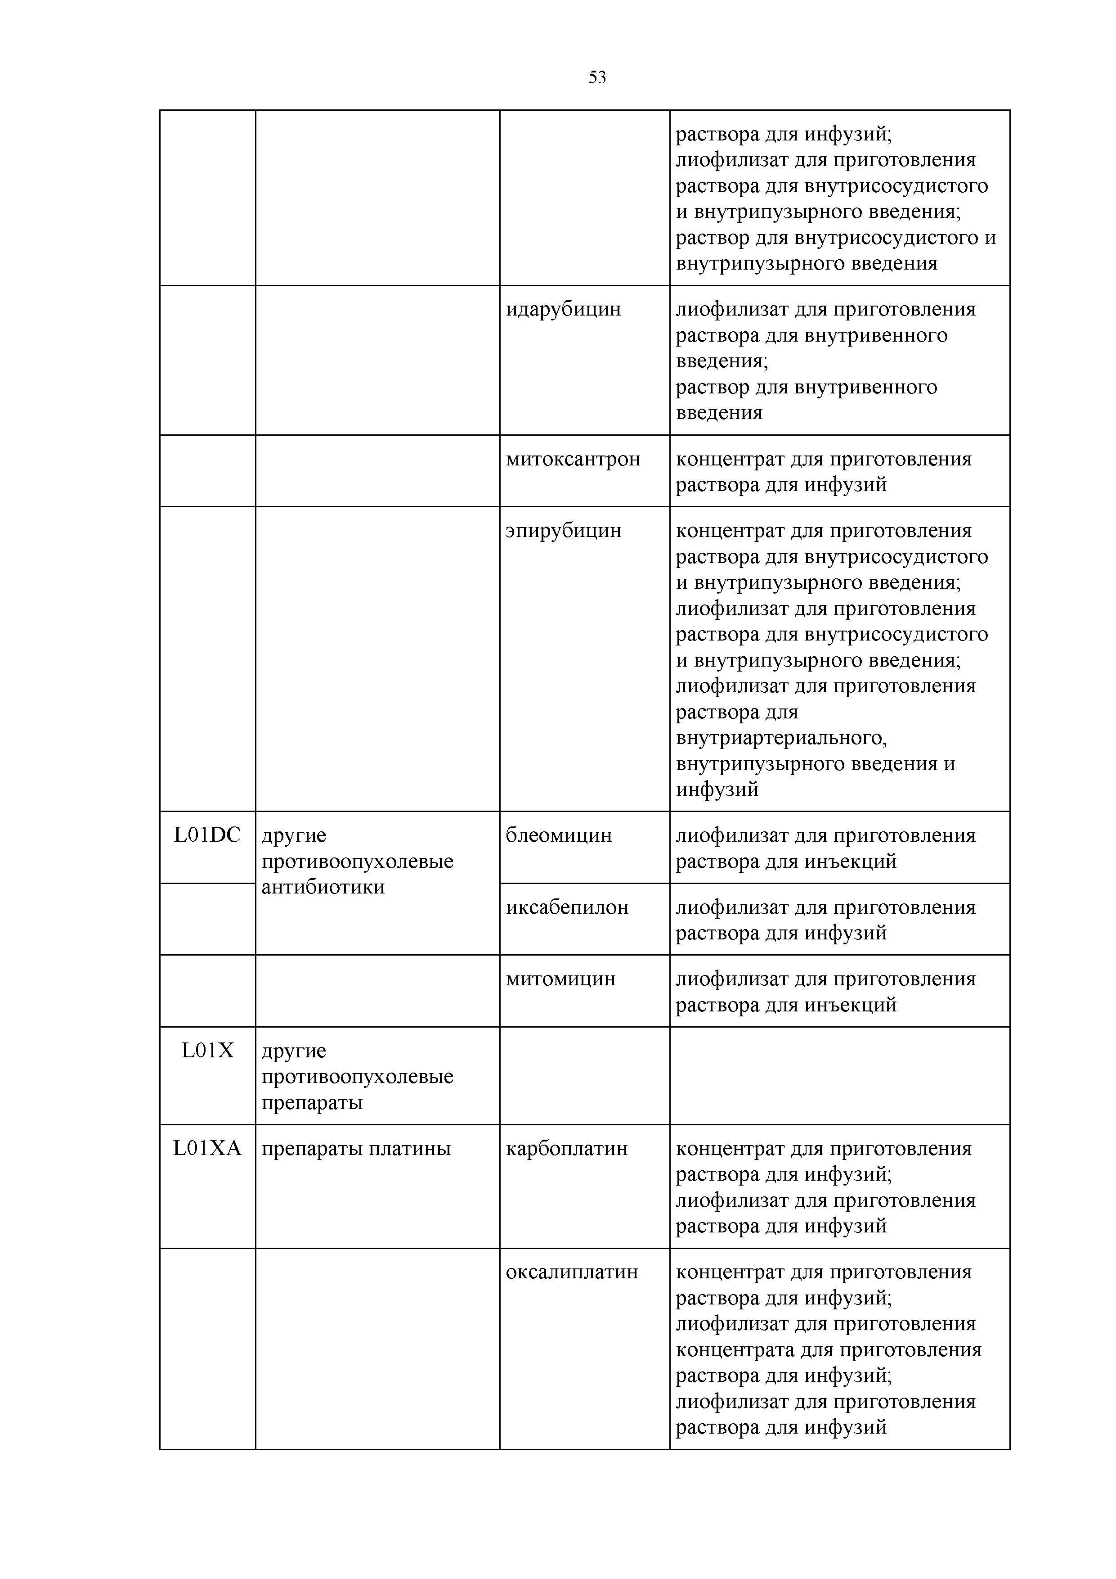
L01X другие противоопухолевые препараты
L01XA препараты платины карбоплатин концентрат для приготовления
раствора для инфузий; лиофилизат для приготовления раствора для инфузий
оксалиплатин концентрат для приготовления
раствора для инфузий; лиофилизат для приготовления концентрата для приготовления раствора для инфузий; лиофилизат для приготовления раствора для инфузий

цисплатин концентрат для приготовления
раствора для инфузий; раствор для инъекций
L01XB метилгидразины прокарбазин Капсулы

L01XC моноклональные антитела
авелумаб концентрат для приготовления
раствора для инфузий
атезолизумаб концентрат для приготовления
раствора для инфузий
бевацизумаб концентрат для приготовления
раствора для инфузий
блинатумомаб порошок для приготовления
концентрата для приготовления раствора для инфузий

брентуксимаб ведотин
лиофилизат для приготовления концентрата для приготовления раствора для инфузий

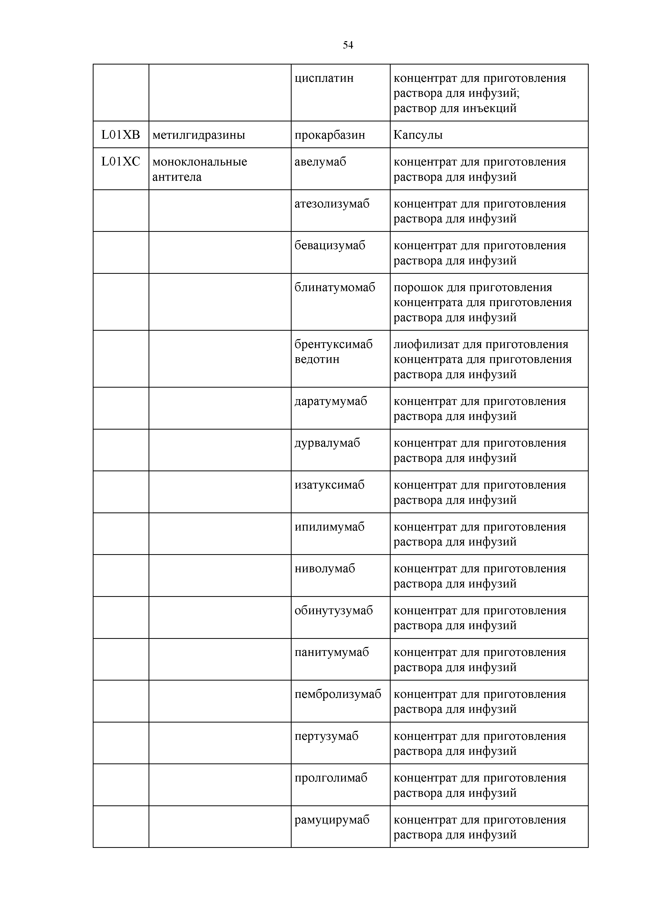
даратумумаб концентрат для приготовления
раствора для инфузий
дурвалумаб концентрат для приготовления
раствора для инфузий
изатуксимаб концентрат для приготовления
раствора для инфузий
ипилимумаб концентрат для приготовления
раствора для инфузий
ниволумаб концентрат для приготовления
раствора для инфузий
обинутузумаб концентрат для приготовления
раствора для инфузий
панитумумаб концентрат для приготовления
раствора для инфузий
пембролизумаб концентрат для приготовления
раствора для инфузий
пертузумаб концентрат для приготовления
раствора для инфузий
пролголимаб концентрат для приготовления
раствора для инфузий
рамуцирумаб концентрат для приготовления
раствора для инфузий

ритуксимаб концентрат для приготовления
раствора для инфузий;
раствор для подкожного введения
трастузумаб лиофилизат для приготовления
концентрата для приготовления раствора для инфузий;
раствор для подкожного введения

трастузумаб эмтанзин
лиофилизат для приготовления концентрата для приготовления раствора для инфузий

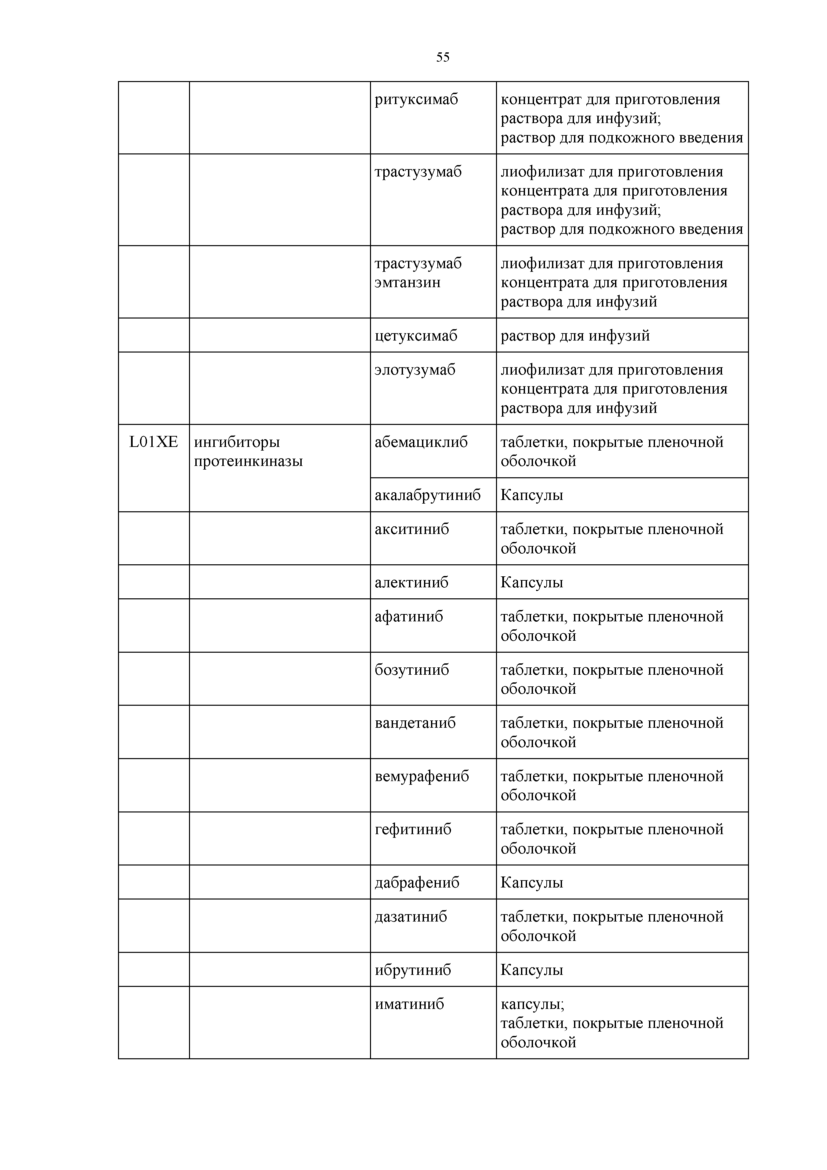

L01XE ингибиторы
протеинкиназы
цетуксимаб раствор для инфузий
элотузумаб лиофилизат для приготовления
концентрата для приготовления раствора для инфузий
абемациклиб таблетки, покрытые пленочной
оболочкой акалабрутиниб Капсулы
акситиниб таблетки, покрытые пленочной
оболочкой
алектиниб Капсулы
афатиниб таблетки, покрытые пленочной
оболочкой
бозутиниб таблетки, покрытые пленочной
оболочкой
вандетаниб таблетки, покрытые пленочной
оболочкой
вемурафениб таблетки, покрытые пленочной
оболочкой
гефитиниб таблетки, покрытые пленочной
оболочкой
дабрафениб Капсулы
дазатиниб таблетки, покрытые пленочной
оболочкой
ибрутиниб Капсулы
иматиниб капсулы;
таблетки, покрытые пленочной оболочкой

кабозантиниб таблетки, покрытые пленочной
оболочкой
кобиметиниб таблетки, покрытые пленочной
оболочкой
кризотиниб Капсулы
лапатиниб таблетки, покрытые пленочной
оболочкой
ленватиниб Капсулы мидостаурин Капсулы нилотиниб Капсулы нинтеданиб капсулы мягкие
осимертиниб таблетки, покрытые пленочной
оболочкой
пазопаниб таблетки, покрытые пленочной
оболочкой палбоциклиб Капсулы
регорафениб таблетки, покрытые пленочной
оболочкой

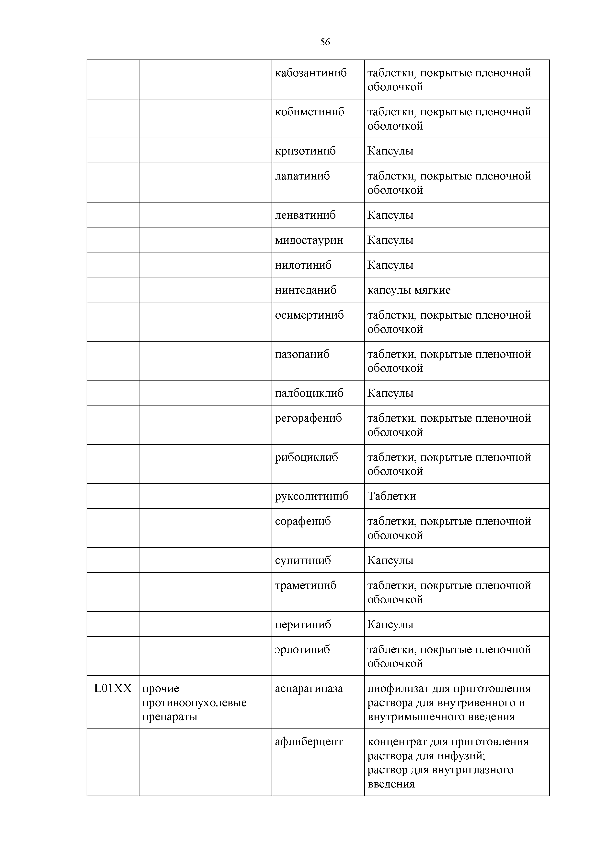

L01XX прочие
противоопухолевые препараты
рибоциклиб таблетки, покрытые пленочной
оболочкой руксолитиниб Таблетки
сорафениб таблетки, покрытые пленочной
оболочкой
сунитиниб Капсулы
траметиниб таблетки, покрытые пленочной
оболочкой
церитиниб Капсулы
эрлотиниб таблетки, покрытые пленочной
оболочкой
аспарагиназа лиофилизат для приготовления
раствора для внутривенного и внутримышечного введения
афлиберцепт концентрат для приготовления
раствора для инфузий; раствор для внутриглазного введения

бортезомиб лиофилизат для приготовления
раствора для внутривенного введения;
лиофилизат для приготовления раствора для внутривенного и подкожного введения; лиофилизат для приготовления раствора для подкожного введения
венетоклакс таблетки, покрытые пленочной
оболочкой
висмодегиб Капсулы

гидроксикарбам ид
Капсулы

иксазомиб Капсулы
иринотекан концентрат для приготовления
раствора для инфузий
карфилзомиб лиофилизат для приготовления
раствора для инфузий
митотан Таблетки
олапариб таблетки, покрытые пленочной
оболочкой
пэгаспаргаза лиофилизат для приготовления
раствора для внутримышечного введения и инфузий
талазопариб Капсулы
третиноин Капсулы

фактор некроза опухоли альфа- 1 (тимозин рекомбинантны
й)
лиофилизат для приготовления раствора для подкожного введения

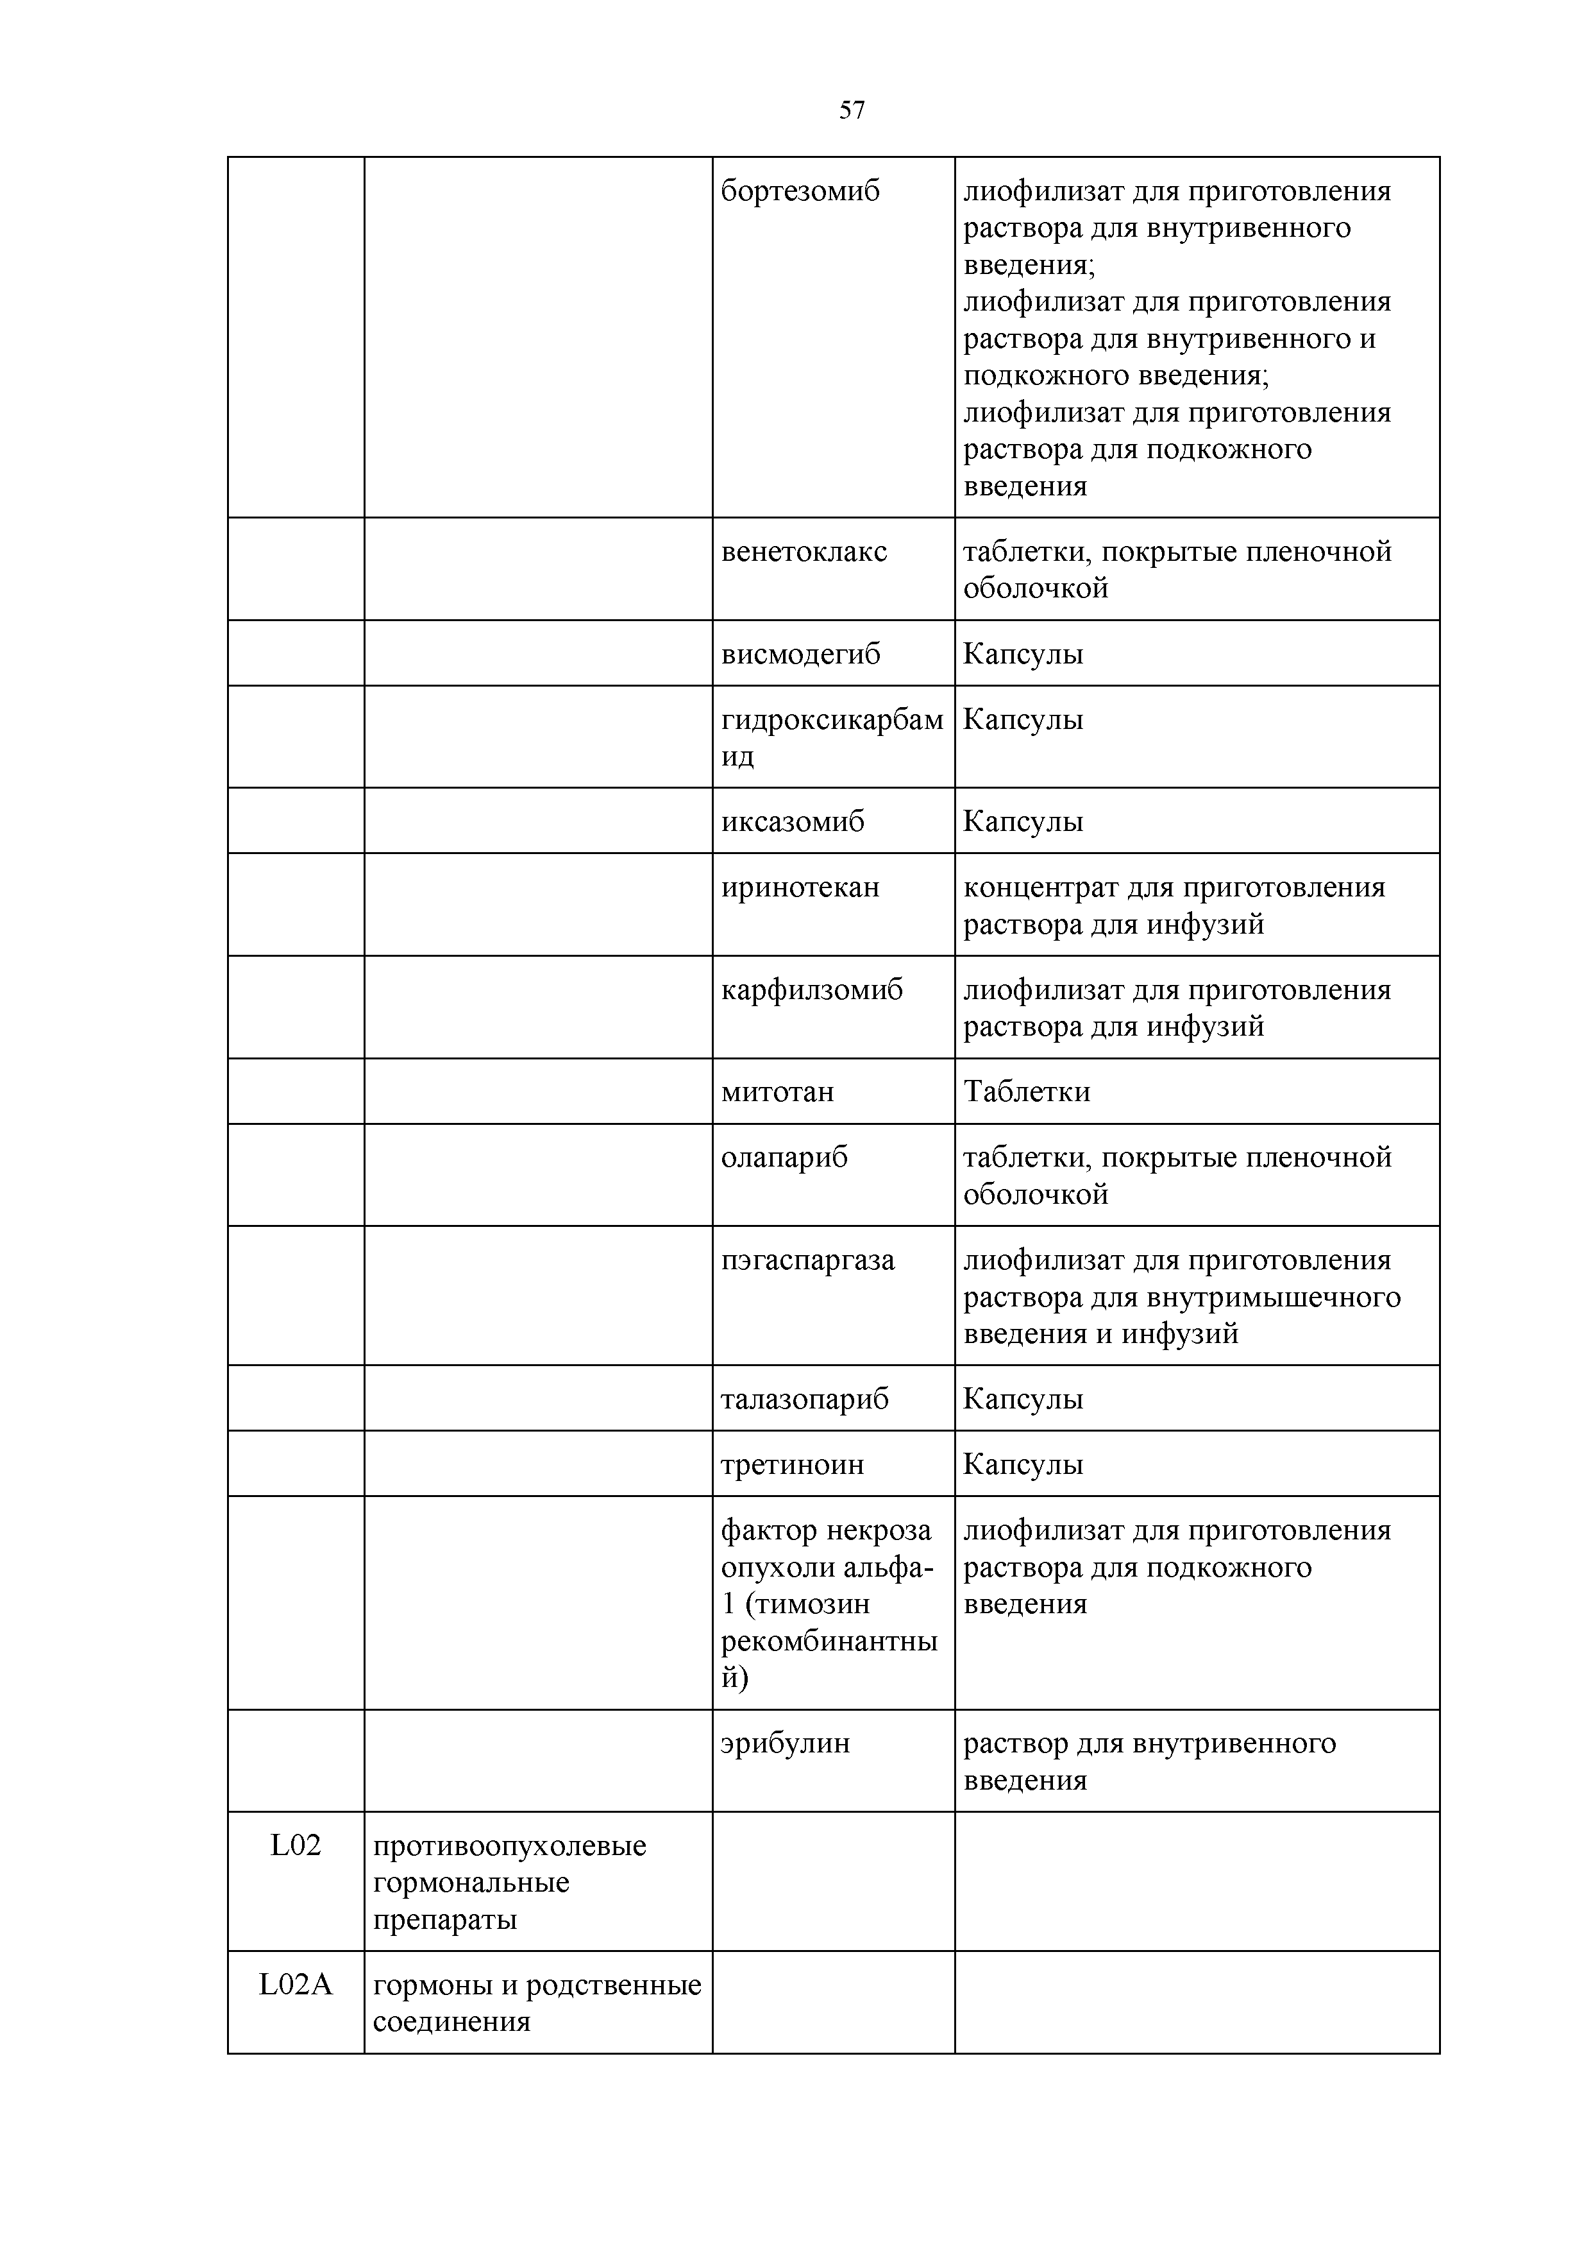
эрибулин раствор для внутривенного введения
L02 противоопухолевые гормональные препараты
L02A гормоны и родственные соединения

L02AB гестагены медроксипрогес терон
суспензия для внутримышечного введения;
таблетки

L02AE аналоги гонадотропин- рилизинг гормона
бусерелин лиофилизат для приготовления
суспензии для внутримышечного введения пролонгированного действия
гозерелин имплантат;
капсула для подкожного введения пролонгированного действия
лейпрорелин лиофилизат для приготовления
раствора для подкожного введения;
лиофилизат для приготовления суспензии для внутримышечного и подкожного введения пролонгированного действия; лиофилизат для приготовления суспензии для внутримышечного и подкожного введения с пролонгированным высвобождением
трипторелин лиофилизат для приготовления
раствора для подкожного введения;
лиофилизат для приготовления суспензии для внутримышечного введения пролонгированного действия;
лиофилизат для приготовления суспензии для внутримышечного введения с пролонгированным высвобождением;
лиофилизат для приготовления суспензии для внутримышечного и подкожного введения пролонгированного действия; порошок для приготовления суспензии для внутримышечного и подкожного введения пролонгированного действия; раствор для подкожного введения

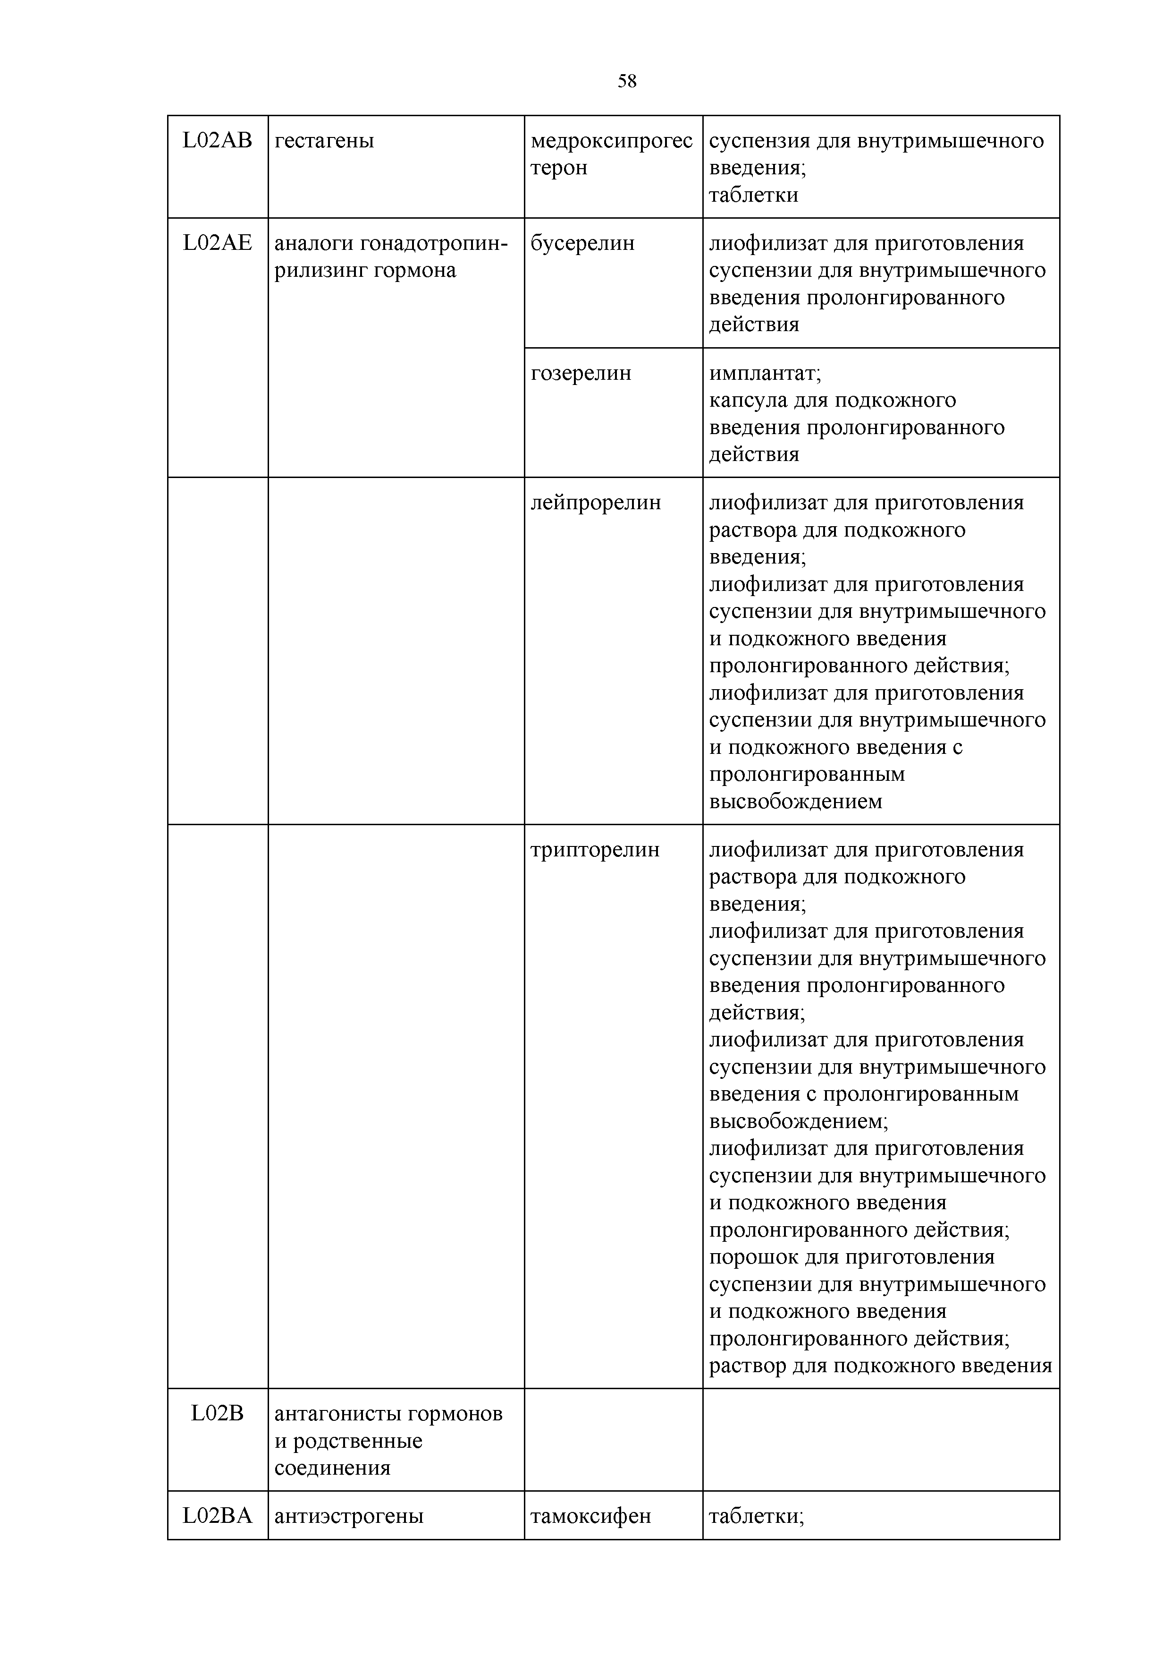
L02B антагонисты гормонов и родственные соединения
L02BA антиэстрогены тамоксифен таблетки;

таблетки, покрытые пленочной оболочкой
фулвестрант раствор для внутримышечного
введения
L02BB антиандрогены апалутамид таблетки, покрытые пленочной
оболочкой
бикалутамид таблетки, покрытые пленочной
оболочкой
флутамид таблетки;
таблетки, покрытые пленочной оболочкой
энзалутамид Капсулы
L02BG ингибиторы ароматазы анастрозол таблетки, покрытые пленочной
оболочкой

L02BX другие антагонисты гормонов и родственные соединения
абиратерон таблетки;
таблетки, покрытые пленочной оболочкой

дегареликс лиофилизат для приготовления
раствора для подкожного введения

L03 иммуностимуляторы

L03A иммуностимуляторы
L03AA колониестимулирующи е факторы

филграстим раствор для внутривенного и
подкожного введения;
раствор для подкожного введения

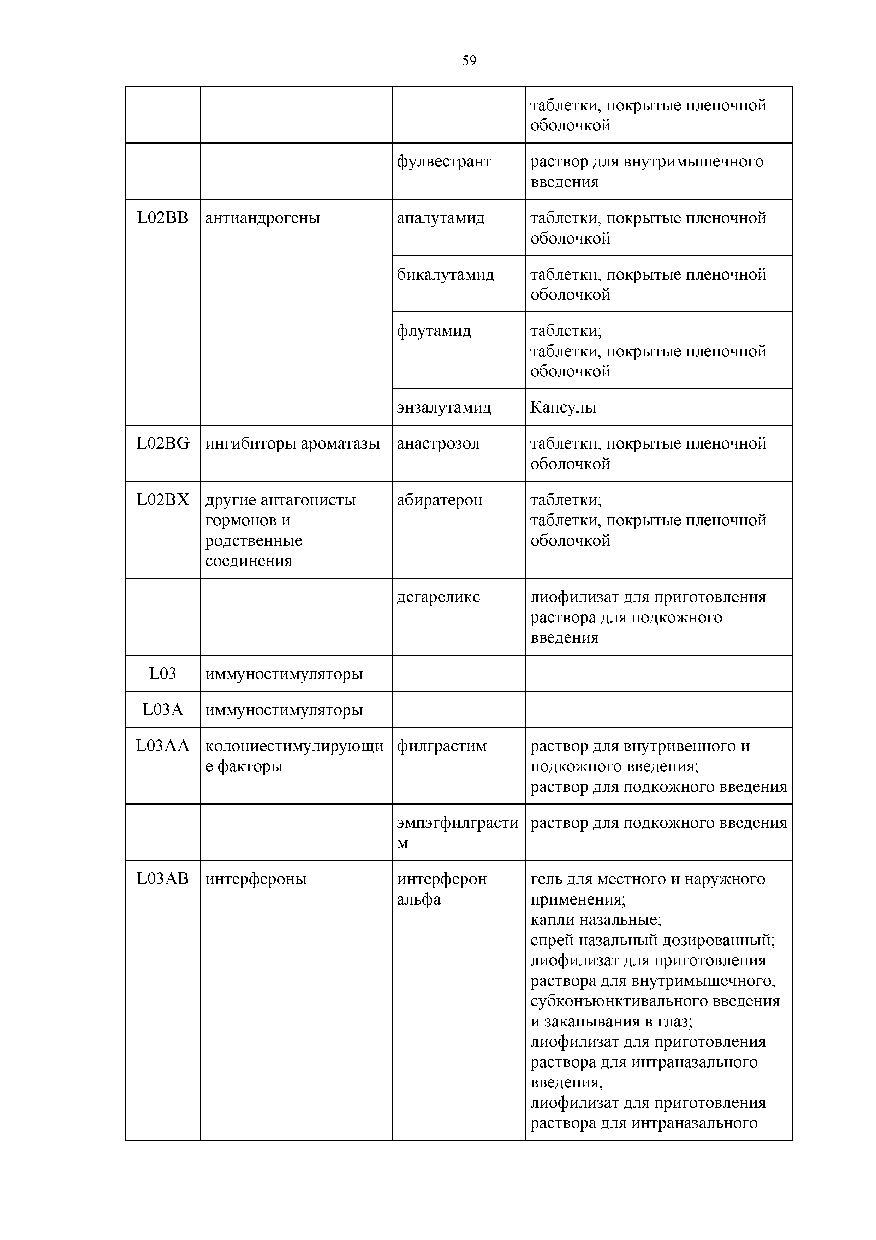
эмпэгфилграсти м
L03AB интерфероны интерферон альфа
раствор для подкожного введения

гель для местного и наружного применения;
капли назальные;
спрей назальный дозированный; лиофилизат для приготовления раствора для внутримышечного, субконъюнктивального введения и закапывания в глаз; лиофилизат для приготовления раствора для интраназального введения;
лиофилизат для приготовления раствора для интраназального

интерферон бета-1а

интерферон бета-1Ь

интерферон гамма
введения и ингаляций; лиофилизат для приготовления раствора для инъекций; лиофилизат для приготовления раствора для инъекций и местного применения; лиофилизат для приготовления суспензии для приема внутрь; мазь для наружного и местного применения;
раствор для внутримышечного, субконъюнктивального введения и закапывания в глаз;
раствор для инъекций; раствор для внутривенного и подкожного введения; суппозитории ректальные
лиофилизат для приготовления раствора для внутримышечного введения;
раствор для подкожного введения
лиофилизат для приготовления раствора для подкожного введения;
раствор для подкожного введения
лиофилизат для приготовления раствора для внутримышечного и подкожного введения; лиофилизат для приготовления раствора для интраназального введения

пэгинтерферон альфа-2а
пэгинтерферон альфа-2Ь
раствор для подкожного введения

лиофилизат для приготовления раствора для подкожного введения

пэгинтерферон бета-1а
раствор для подкожного введения

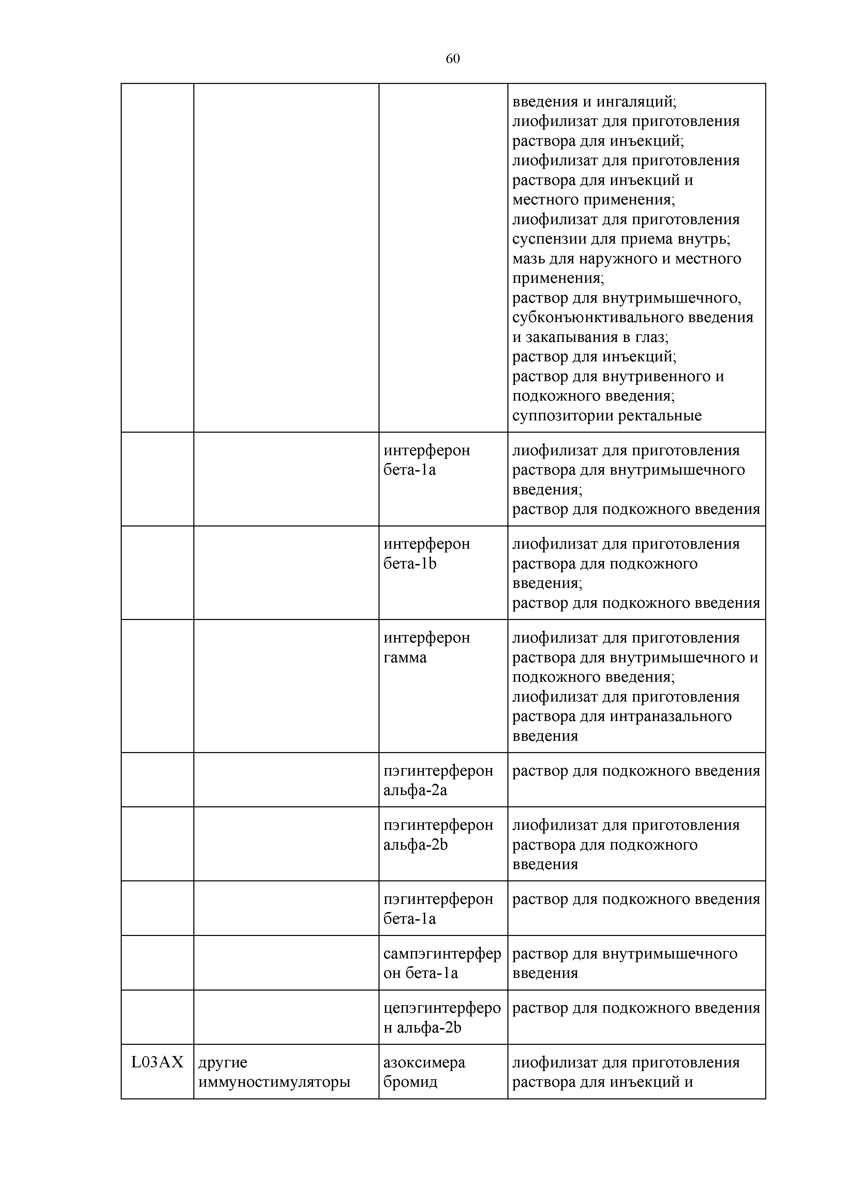

L03AX другие
иммуностимуляторы
сампэгинтерфер он бета-1а
цепэгинтерферо н альфа-2Ь
азоксимера бромид
раствор для внутримышечного введения
раствор для подкожного введения

лиофилизат для приготовления раствора для инъекций и

местного применения; суппозитории вагинальные и ректальные;
таблетки

вакцина для лечения рака мочевого пузыря БЦЖ
глатирамера ацетат
лиофилизат для приготовления суспензии для внутрипузырного введения

раствор для подкожного введения

глутамил- цистеинил- глицин динатрия
меглюмина акридонацетат
раствор для инъекций

раствор для внутривенного и внутримышечного введения

тилорон капсулы;
таблетки, покрытые оболочкой; таблетки, покрытые пленочной оболочкой
L04 иммунодепрессанты

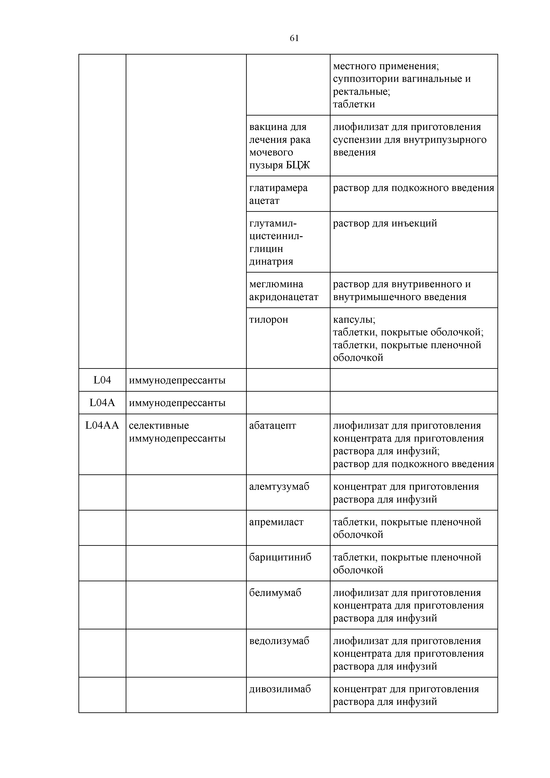
L04A иммунодепрессанты
L04AA селективные
иммунодепрессанты

абатацепт лиофилизат для приготовления
концентрата для приготовления раствора для инфузий;
раствор для подкожного введения
алемтузумаб концентрат для приготовления
раствора для инфузий
апремиласт таблетки, покрытые пленочной
оболочкой
барицитиниб таблетки, покрытые пленочной
оболочкой
белимумаб лиофилизат для приготовления
концентрата для приготовления раствора для инфузий
ведолизумаб лиофилизат для приготовления
концентрата для приготовления раствора для инфузий
дивозилимаб концентрат для приготовления
раствора для инфузий

иммуноглобули н антитимоцитар ный
концентрат для приготовления раствора для инфузий; лиофилизат для приготовления раствора для инфузий

кладрибин Таблетки
лефлуномид таблетки, покрытые пленочной
оболочкой

микофенолата мофетил
капсулы;
таблетки, покрытые пленочной оболочкой

микофеноловая кислота
таблетки кишечнорастворимые, покрытые оболочкой;
таблетки, покрытые кишечнорастворимой оболочкой

натализумаб концентрат для приготовления
раствора для инфузий
окрелизумаб концентрат для приготовления
раствора для инфузий
сипонимод таблетки, покрытые пленочной
оболочкой
терифлуномид таблетки, покрытые пленочной
оболочкой
тофацитиниб таблетки, покрытые пленочной
оболочкой

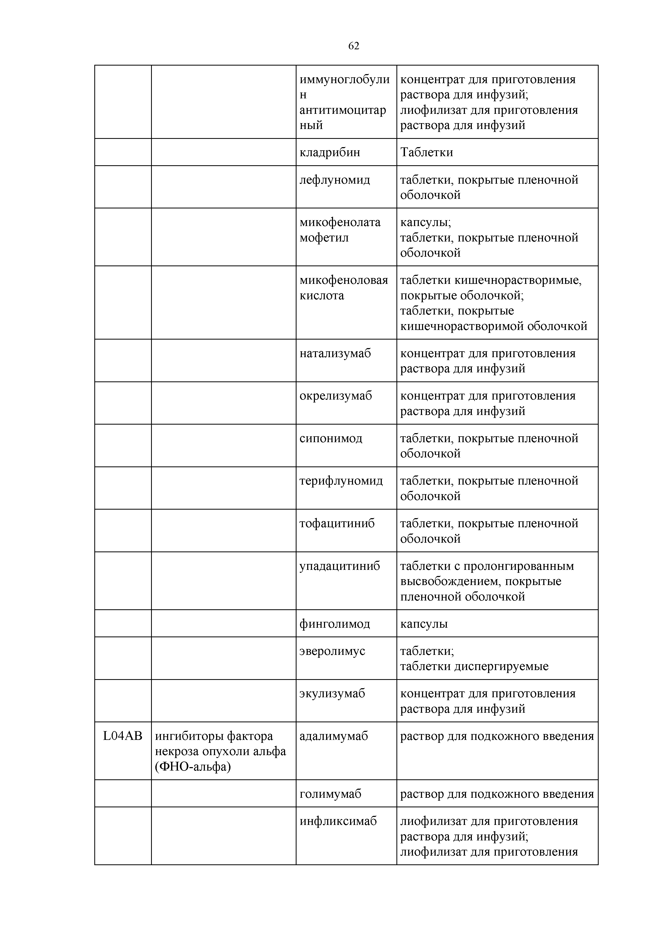

L04AB ингибиторы фактора
некроза опухоли альфа (ФНО-альфа)
упадацитиниб таблетки с пролонгированным
высвобождением, покрытые пленочной оболочкой
финголимод капсулы
эверолимус таблетки;
таблетки диспергируемые
экулизумаб концентрат для приготовления
раствора для инфузий адалимумаб раствор для подкожного введения

голимумаб раствор для подкожного введения инфликсимаб лиофилизат для приготовления
раствора для инфузий; лиофилизат для приготовления

цертолизумаба пэгол
концентрата для приготовления раствора для инфузий
раствор для подкожного введения

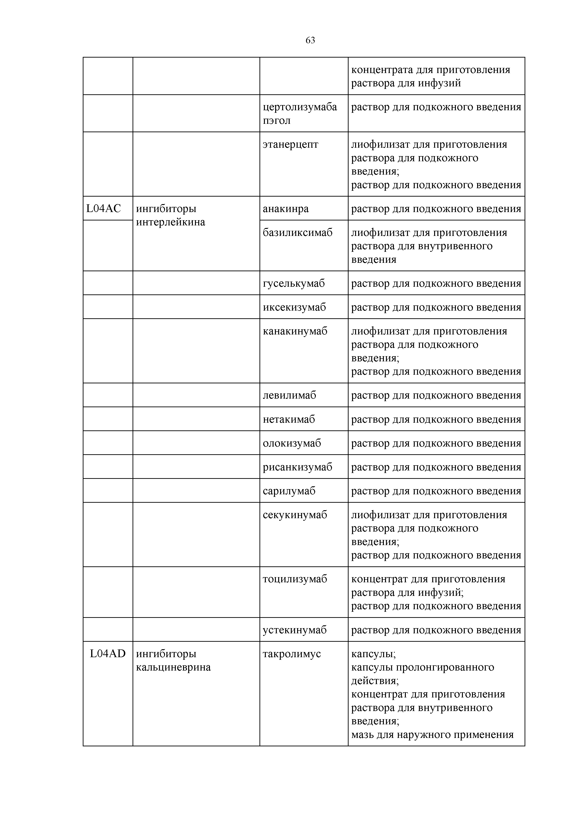

L04AC ингибиторы
интерлейкина

L04AD ингибиторы
кальциневрина
этанерцепт лиофилизат для приготовления
раствора для подкожного введения;
раствор для подкожного введения
анакинра раствор для подкожного введения базиликсимаб лиофилизат для приготовления
раствора для внутривенного введения
гуселькумаб раствор для подкожного введения
иксекизумаб раствор для подкожного введения канакинумаб лиофилизат для приготовления
раствора для подкожного введения;
раствор для подкожного введения левилимаб раствор для подкожного введения нетакимаб раствор для подкожного введения олокизумаб раствор для подкожного введения рисанкизумаб раствор для подкожного введения сарилумаб раствор для подкожного введения
секукинумаб лиофилизат для приготовления
раствора для подкожного введения;
раствор для подкожного введения
тоцилизумаб концентрат для приготовления
раствора для инфузий;
раствор для подкожного введения
устекинумаб раствор для подкожного введения такролимус капсулы;
капсулы пролонгированного действия;
концентрат для приготовления раствора для внутривенного введения;
мазь для наружного применения

L04AX другие
иммунодепрессанты
циклоспорин капсулы;
капсулы мягкие;
концентрат для приготовления раствора для инфузий;
раствор для приема внутрь
азатиоприн таблетки

диметилфумара т
капсулы кишечнорастворимые

леналидомид капсулы пирфенидон капсулы;
таблетки, покрытые пленочной
оболочкой помалидомид капсулы

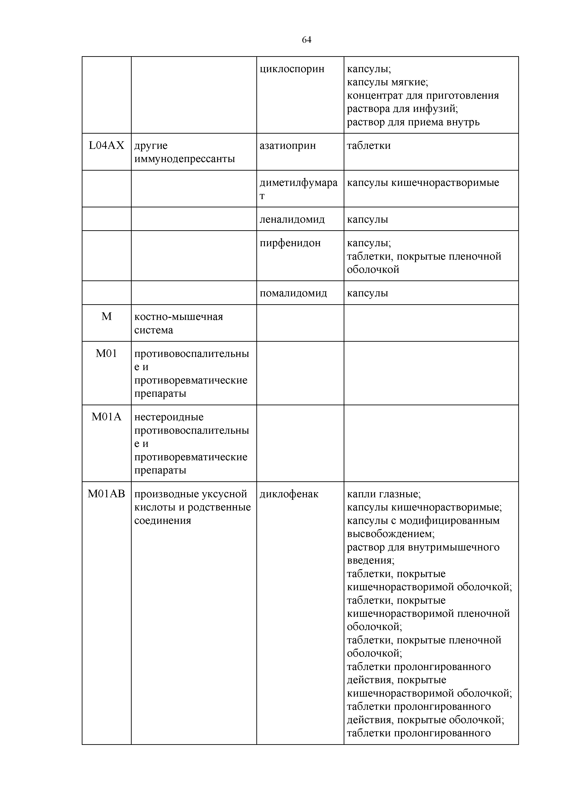
- костно-мышечная система
M01 противовоспалительны е и противоревматические препараты
M01A нестероидные
противовоспалительны е и противоревматические препараты
M01AB производные уксусной кислоты и родственные соединения

диклофенак капли глазные;
капсулы кишечнорастворимые; капсулы с модифицированным высвобождением;
раствор для внутримышечного введения;
таблетки, покрытые кишечнорастворимой оболочкой; таблетки, покрытые кишечнорастворимой пленочной оболочкой;
таблетки, покрытые пленочной оболочкой;
таблетки пролонгированного действия, покрытые кишечнорастворимой оболочкой; таблетки пролонгированного действия, покрытые оболочкой; таблетки пролонгированного

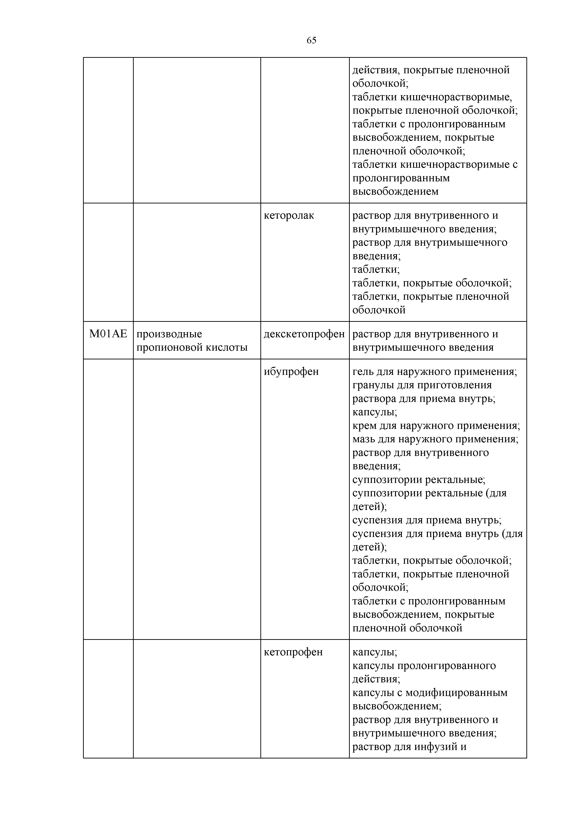

M01AE производные
пропионовой кислоты
действия, покрытые пленочной оболочкой;
таблетки кишечнорастворимые, покрытые пленочной оболочкой; таблетки с пролонгированным высвобождением, покрытые пленочной оболочкой;
таблетки кишечнорастворимые с пролонгированным высвобождением
кеторолак раствор для внутривенного и
внутримышечного введения; раствор для внутримышечного введения;
таблетки;
таблетки, покрытые оболочкой; таблетки, покрытые пленочной оболочкой
декскетопрофен раствор для внутривенного и
внутримышечного введения
ибупрофен гель для наружного применения;
гранулы для приготовления раствора для приема внутрь; капсулы;
крем для наружного применения; мазь для наружного применения; раствор для внутривенного введения;
суппозитории ректальные; суппозитории ректальные (для детей);
суспензия для приема внутрь; суспензия для приема внутрь (для детей);
таблетки, покрытые оболочкой; таблетки, покрытые пленочной оболочкой;
таблетки с пролонгированным высвобождением, покрытые пленочной оболочкой
кетопрофен капсулы;
капсулы пролонгированного действия;
капсулы с модифицированным высвобождением;
раствор для внутривенного и внутримышечного введения; раствор для инфузий и

внутримышечного введения; суппозитории ректальные; таблетки;
таблетки, покрытые пленочной оболочкой;
таблетки пролонгированного действия;
таблетки с модифицированным высвобождением

M01C базисные
противоревматические препараты
M01CC пеницилламин и
подобные препараты M03 миорелаксанты
M03A миорелаксанты
периферического действия

пеницилламин таблетки, покрытые пленочной
оболочкой

M03AB производные холина суксаметония
йодид и хлорид
раствор для внутривенного и внутримышечного введения

M03AC другие четвертичные аммониевые соединения

M03AX другие миорелаксанты периферического действия
пипекурония бромид

рокурония бромид
ботулинический токсин типа A
лиофилизат для приготовления раствора для внутривенного введения
раствор для внутривенного введения
лиофилизат для приготовления раствора для внутримышечного введения;
лиофилизат для приготовления раствора для инъекций

ботулинический токсин типа A- гемагглютинин комплекс
лиофилизат для приготовления раствора для внутримышечного введения;
лиофилизат для приготовления раствора для инъекций; раствор для внутримышечного введения

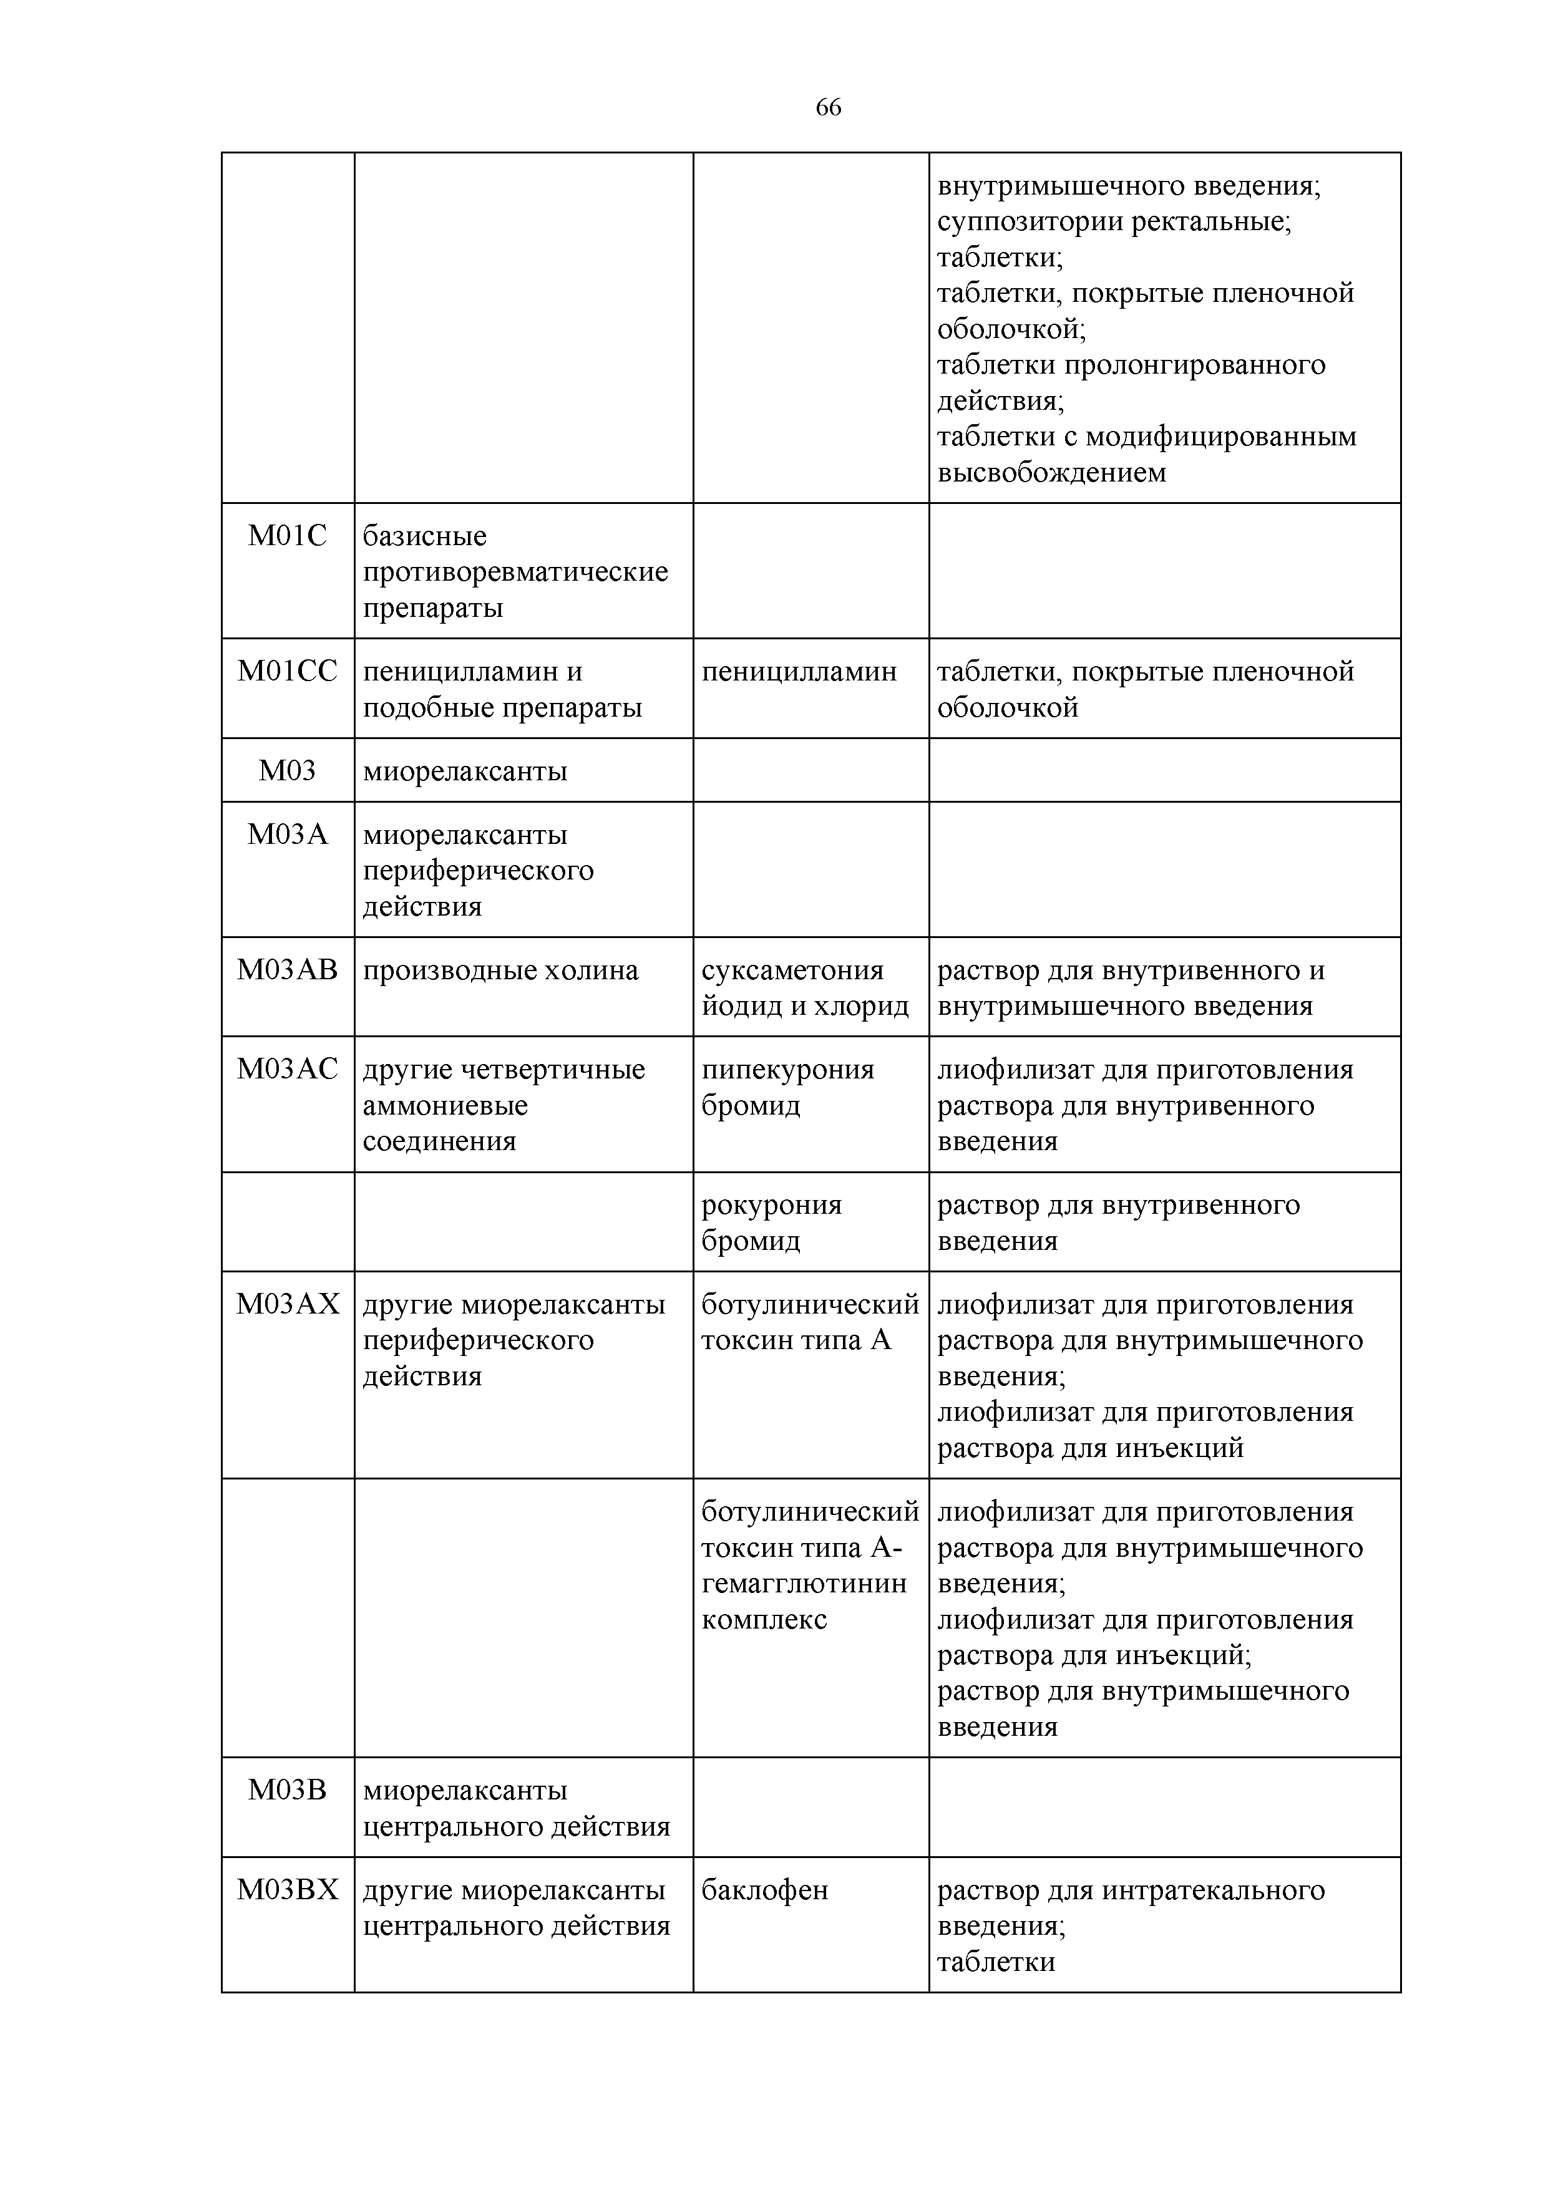
M03B миорелаксанты
центрального действия
M03BX другие миорелаксанты центрального действия

баклофен раствор для интратекального введения;
таблетки

тизанидин капсулы с модифицированным
высвобождением; таблетки
M04 противоподагрические препараты

M04A противоподагрические препараты
M04AA ингибиторы
образования мочевой кислоты
M05 препараты для лечения заболеваний костей

аллопуринол таблетки

M05B препараты, влияющие на структуру и минерализацию костей
M05BA бифосфонаты алендроновая кислота

золедроновая кислота

таблетки;
таблетки, покрытые пленочной оболочкой
концентрат для приготовления раствора для инфузий; лиофилизат для приготовления раствора для внутривенного введения;
лиофилизат для приготовления раствора для инфузий; лиофилизат для приготовления концентрата для приготовления раствора для инфузий;
раствор для инфузий

M05BX другие препараты,
влияющие на структуру и минерализацию костей
деносумаб раствор для подкожного введения

стронция ранелат
порошок для приготовления суспензии для приема внутрь

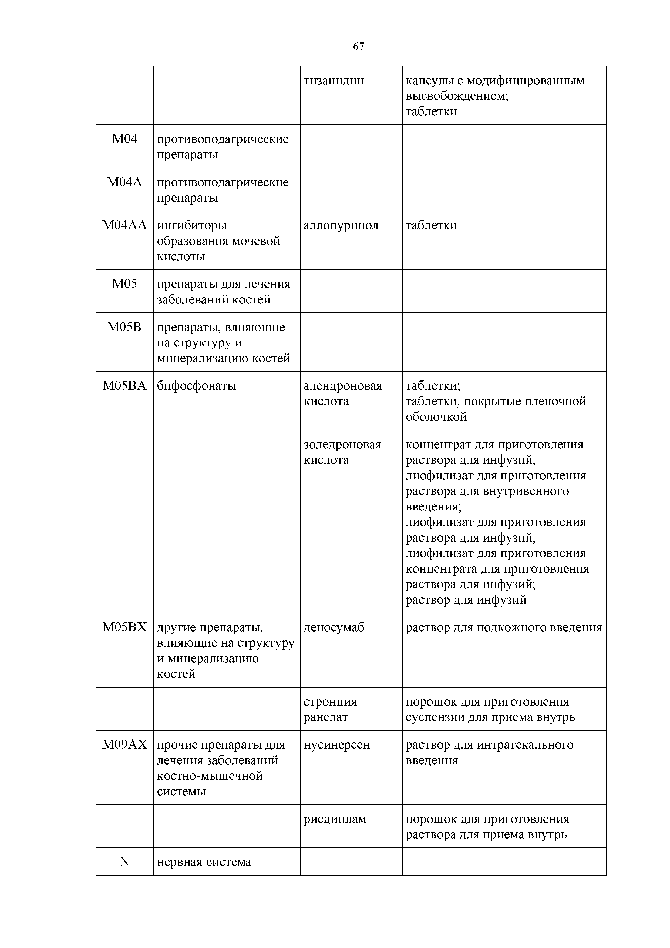
M09AX прочие препараты для
лечения заболеваний костно-мышечной системы

- нервная система
нусинерсен раствор для интратекального
введения

рисдиплам порошок для приготовления
раствора для приема внутрь

N01 анестетики
N01A препараты для общей анестезии
N01AB галогенированные галотан жидкость для ингаляций углеводороды
десфлуран жидкость для ингаляций севофлуран жидкость для ингаляций

N01AF барбитураты тиопентал натрия
порошок для приготовления раствора для внутривенного введения

N01AH опиоидные анальгетики тримеперидин раствор для инъекций;
таблетки

N01AX другие препараты для
общей анестезии
динитрогена оксид
газ сжатый

кетамин раствор для внутривенного и внутримышечного введения

натрия оксибутират
раствор для внутривенного и внутримышечного введения

пропофол эмульсия для внутривенного введения;
эмульсия для инфузий
N01B местные анестетики

N01BA эфиры аминобензойной кислоты
прокаин раствор для инъекций

N01BB амиды бупивакаин раствор для интратекального введения;
раствор для инъекций левобупивакаин раствор для инъекций ропивакаин раствор для инъекций
N02 анальгетики

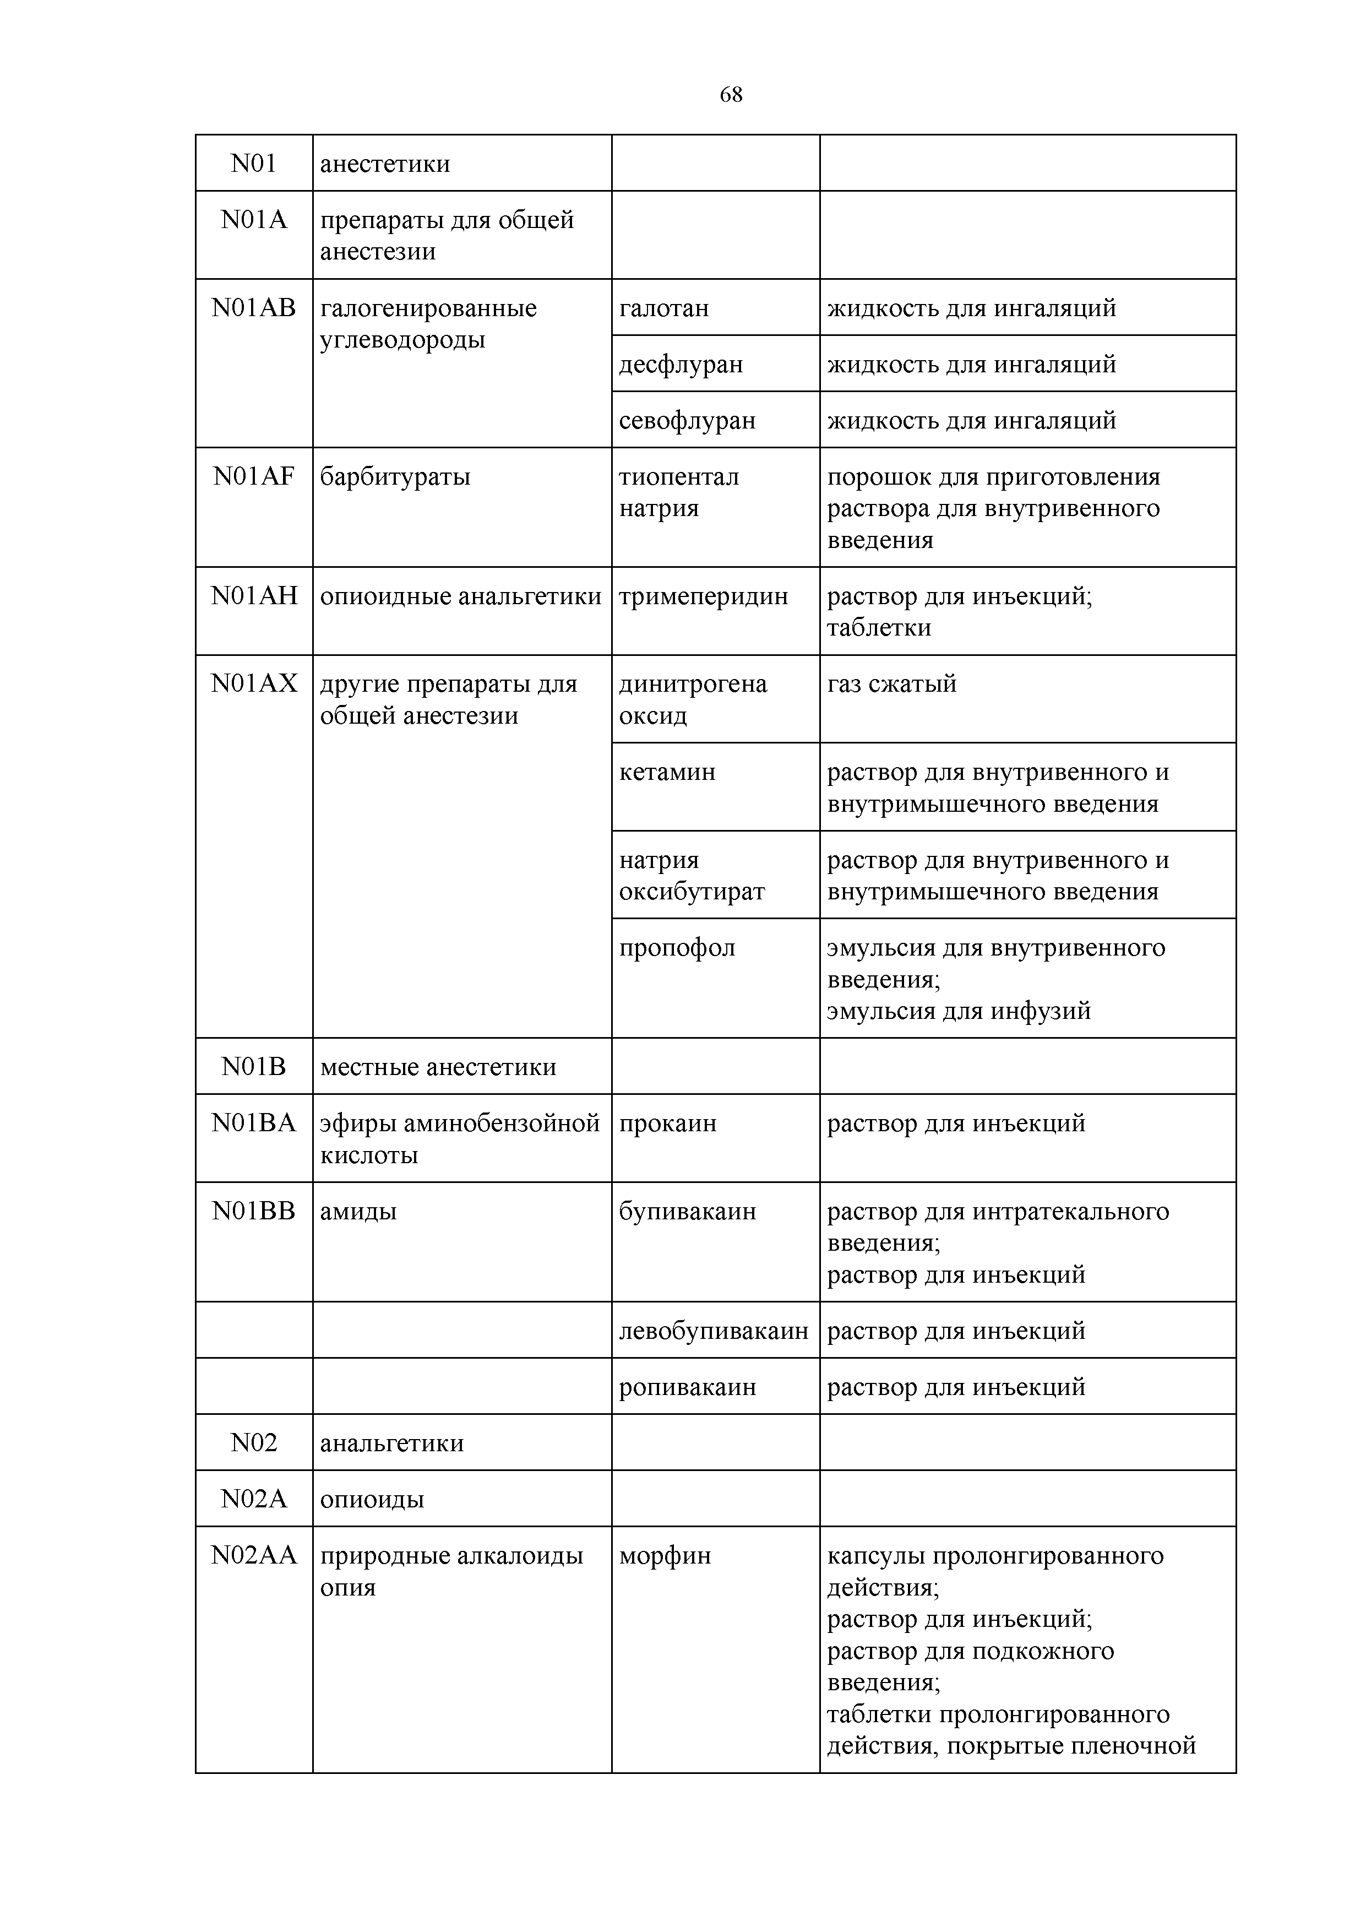
N02A опиоиды
N02AA природные алкалоиды опия

морфин капсулы пролонгированного действия;
раствор для инъекций; раствор для подкожного введения;
таблетки пролонгированного действия, покрытые пленочной

налоксон + оксикодон
оболочкой;
таблетки с пролонгированным высвобождением, покрытые пленочной оболочкой; таблетки, покрытые пленочной оболочкой;
раствор для приема внутрь
таблетки с пролонгированным высвобождением, покрытые пленочной оболочкой

N02AB производные
фенилпиперидина
фентанил раствор для внутривенного и
внутримышечного введения; трансдермальная терапевтическая система;
пластырь трансдермальный

N02AE производные орипавина бупренорфин раствор для инъекций

N02AX другие опиоиды пропионилфени
лэтоксиэтилпип еридин
таблетки защечные; таблетки подъязычные

тапентадол таблетки пролонгированного
действия, покрытые пленочной оболочкой
трамадол капсулы;
раствор для инъекций; суппозитории ректальные; таблетки;
таблетки пролонгированного действия, покрытые пленочной оболочкой;
таблетки с пролонгированным высвобождением, покрытые пленочной оболочкой

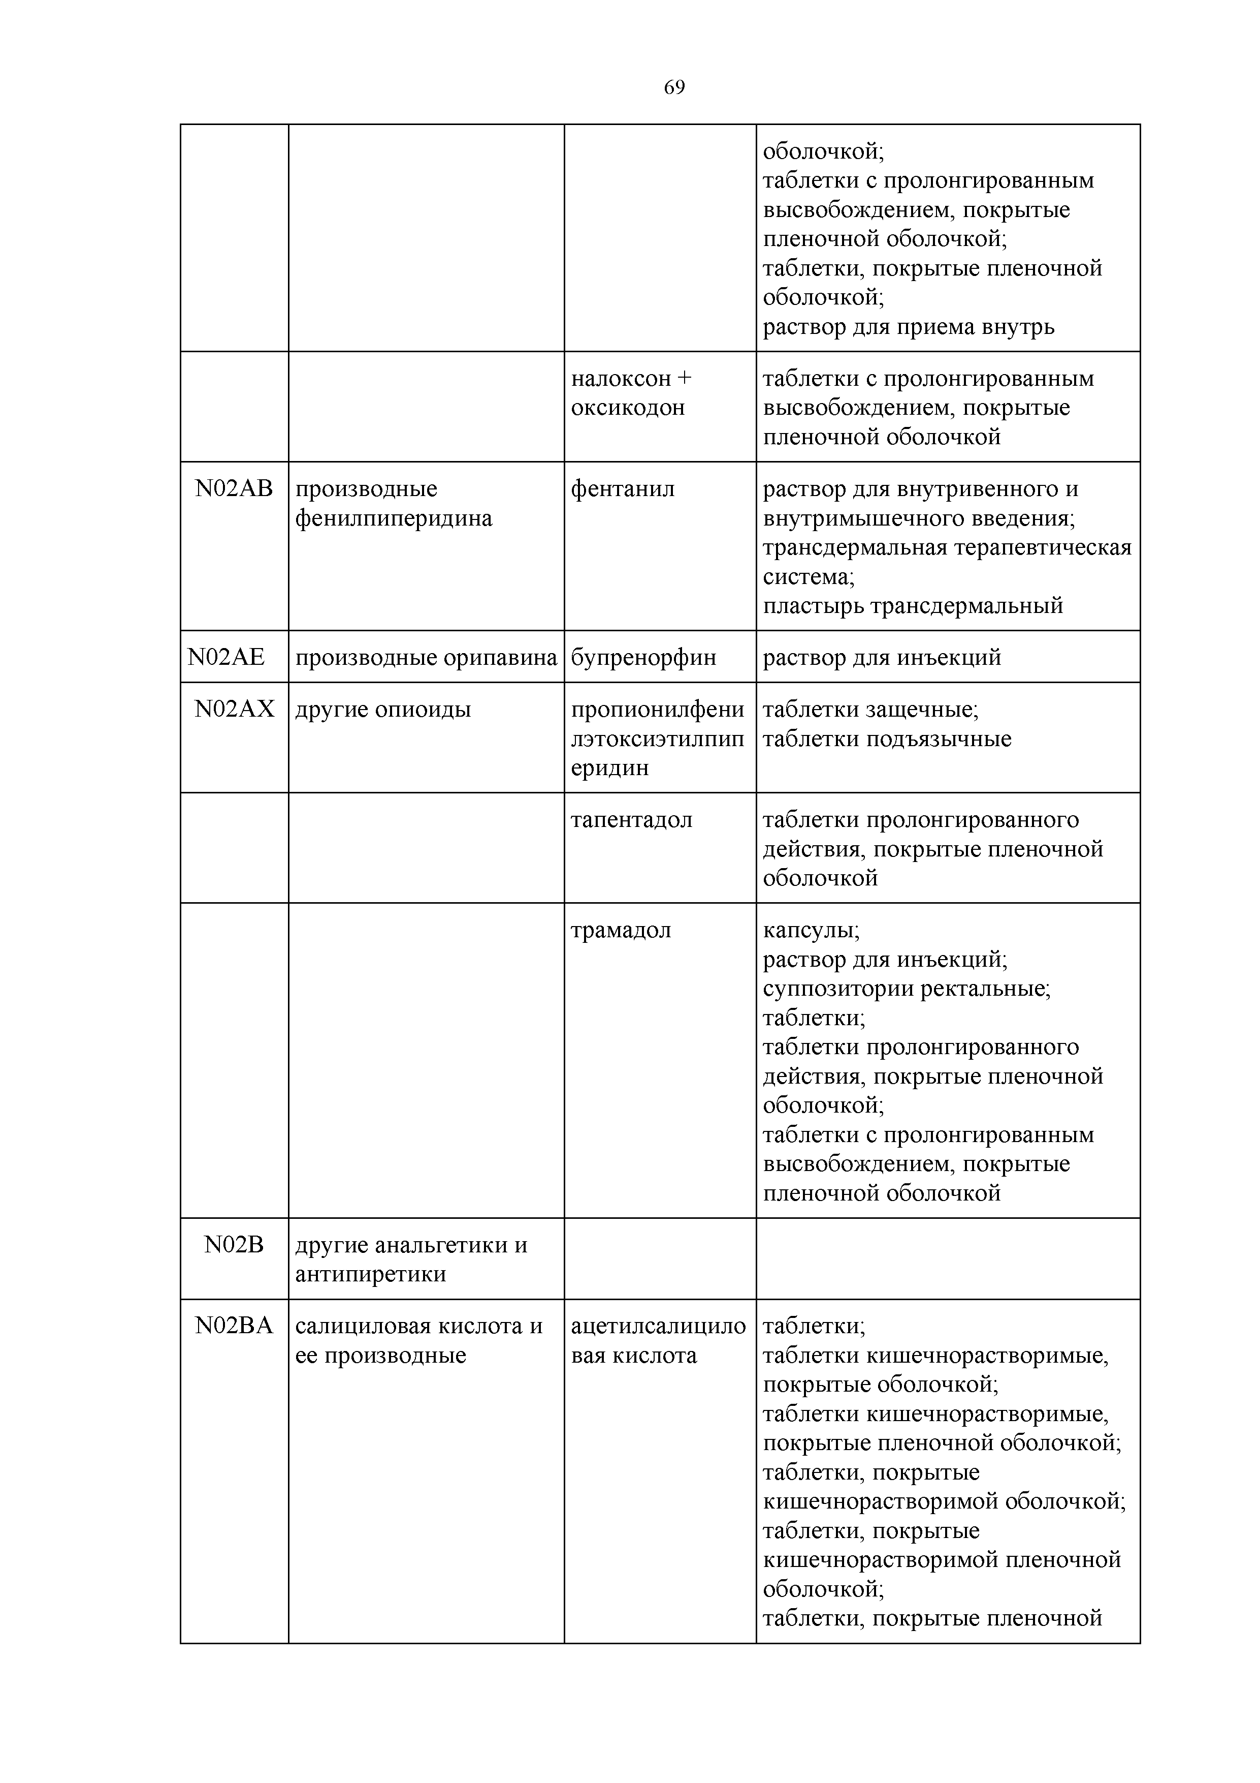
N02B другие анальгетики и антипиретики
N02BA салициловая кислота и ее производные

ацетилсалицило вая кислота

таблетки;
таблетки кишечнорастворимые, покрытые оболочкой;
таблетки кишечнорастворимые, покрытые пленочной оболочкой; таблетки, покрытые кишечнорастворимой оболочкой; таблетки, покрытые кишечнорастворимой пленочной оболочкой;
таблетки, покрытые пленочной

оболочкой
N02BE анилиды парацетамол раствор для инфузий; раствор для приема внутрь;
раствор для приема внутрь (для детей);
суппозитории ректальные; суппозитории ректальные (для детей);
суспензия для приема внутрь; суспензия для приема внутрь (для детей);
таблетки;
таблетки, покрытые пленочной оболочкой
N03 противоэпилептические препараты

N03A противоэпилептические препараты
N03AA барбитураты и их
производные

N03AB производные
гидантоина
N03AD производные
сукцинимида
N03AE производные
бензодиазепина
N03AF производные
карбоксамида

бензобарбитал таблетки

фенобарбитал таблетки фенитоин таблетки

этосуксимид капсулы

клоназепам таблетки

карбамазепин таблетки;
таблетки пролонгированного действия;
таблетки пролонгированного действия, покрытые оболочкой; таблетки пролонгированного действия, покрытые пленочной оболочкой
окскарбазепин суспензия для приема внутрь;
таблетки, покрытые пленочной оболочкой

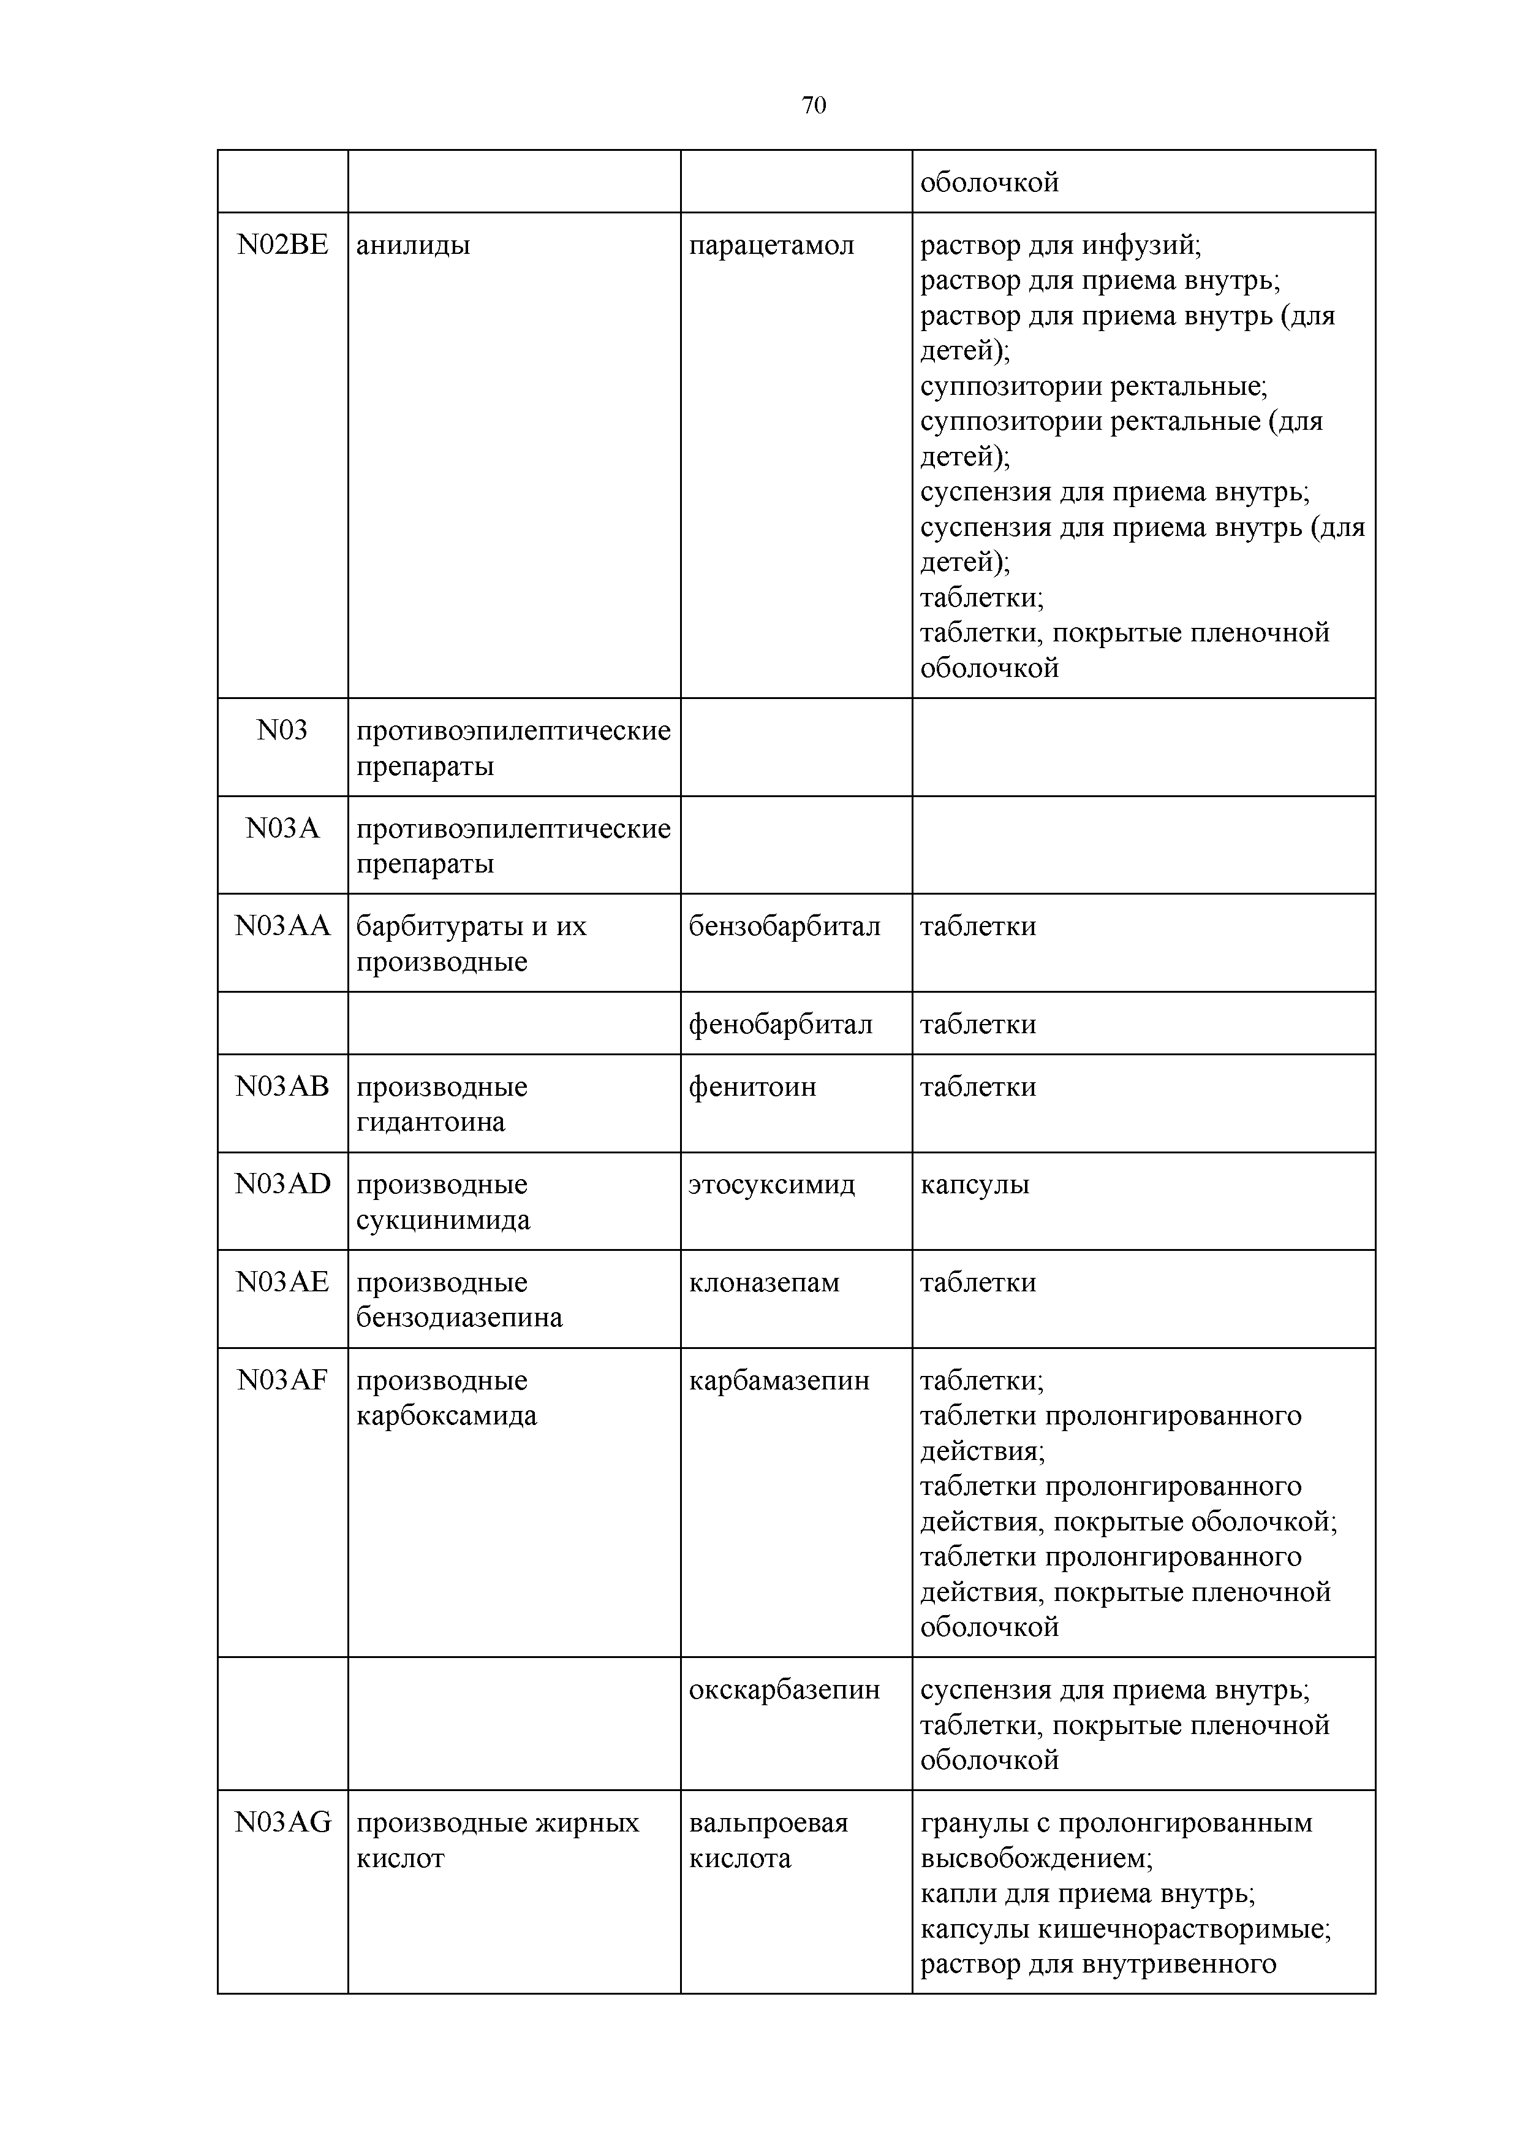
N03AG производные жирных
кислот
вальпроевая кислота
гранулы с пролонгированным высвобождением;
капли для приема внутрь; капсулы кишечнорастворимые; раствор для внутривенного

N03AX другие
противоэпилептические препараты
введения; сироп;
сироп (для детей); таблетки, покрытые
кишечнорастворимой оболочкой; таблетки пролонгированного действия, покрытые оболочкой; таблетки пролонгированного действия, покрытые пленочной оболочкой;
таблетки с пролонгированным высвобождением, покрытые пленочной оболочкой
бриварацетам таблетки, покрытые пленочной
оболочкой

лакосамид раствор для инфузий;
таблетки, покрытые пленочной оболочкой
леветирацетам концентрат для приготовления
раствора для инфузий; раствор для приема внутрь;
таблетки, покрытые пленочной оболочкой
перампанел таблетки, покрытые пленочной
оболочкой
прегабалин капсулы
топирамат капсулы;
таблетки, покрытые пленочной оболочкой

N04 противопаркинсоничес кие препараты
N04A антихолинергические средства
N04AA третичные амины бипериден раствор для внутривенного и
внутримышечного введения; таблетки

N04B дофаминергические
средства
тригексифениди л
таблетки

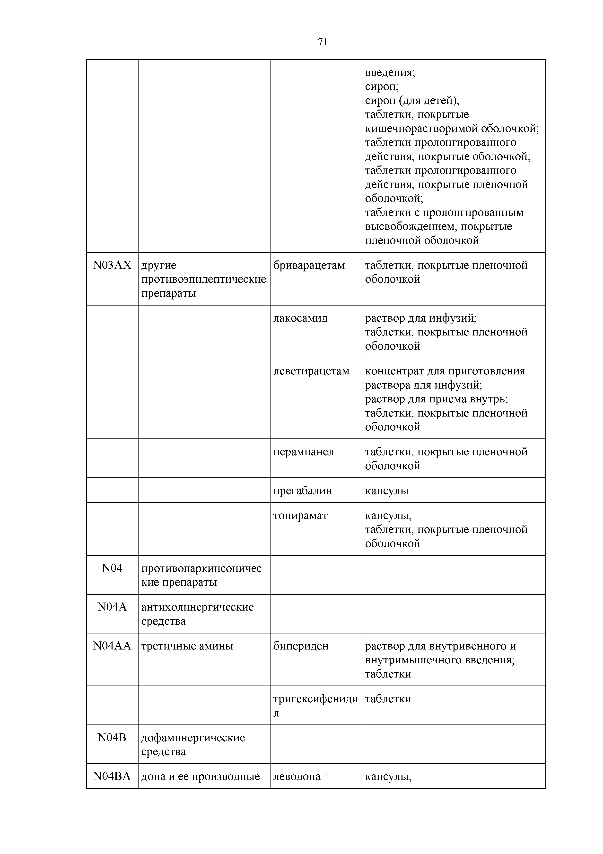
N04BA допа и ее производные леводопа + капсулы;

бенсеразид капсулы с модифицированным
высвобождением; таблетки;
таблетки диспергируемые

леводопа + карбидопа
таблетки

N04BB производные
адамантана

N04BC агонисты дофаминовых рецепторов
амантадин раствор для инфузий;
таблетки, покрытые пленочной оболочкой
пирибедил таблетки с контролируемым
высвобождением, покрытые оболочкой;
таблетки с контролируемым высвобождением, покрытые пленочной оболочкой
прамипексол таблетки;
таблетки пролонгированного действия

N05 психолептики

N05A антипсихотические
средства
N05AA алифатические
производные фенотиазина

левомепромази н

раствор для инфузий и внутримышечного введения; таблетки, покрытые оболочкой

хлорпромазин драже;
раствор для внутривенного и внутримышечного введения; таблетки, покрытые пленочной оболочкой

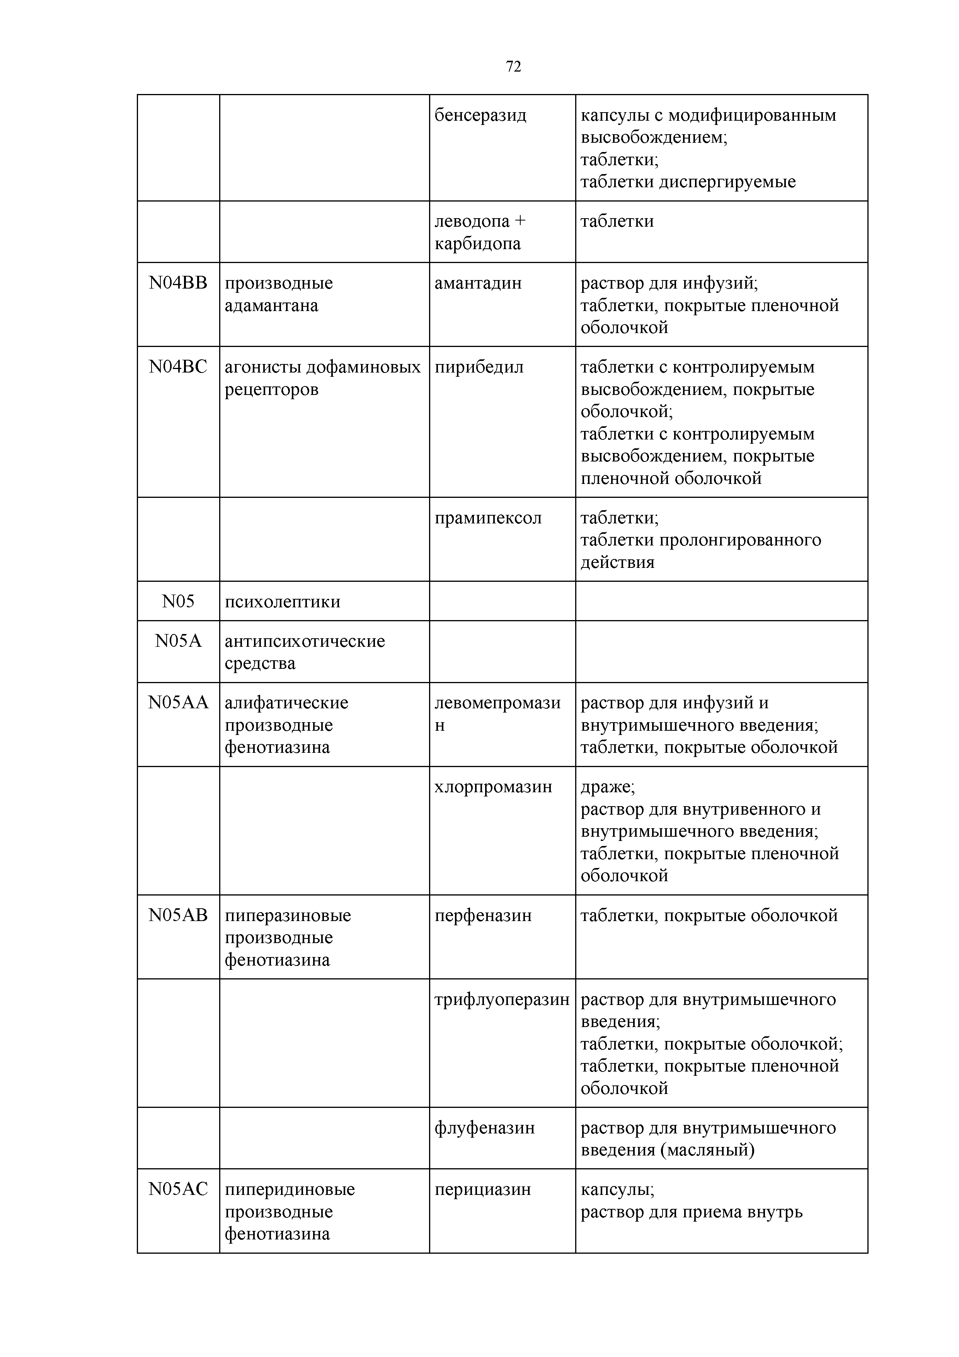
N05AB пиперазиновые
производные фенотиазина

N05AC пиперидиновые
производные фенотиазина
перфеназин таблетки, покрытые оболочкой

трифлуоперазин раствор для внутримышечного
введения;
таблетки, покрытые оболочкой; таблетки, покрытые пленочной оболочкой
флуфеназин раствор для внутримышечного
введения (масляный)
перициазин капсулы;
раствор для приема внутрь

N05AD производные
бутирофенона
тиоридазин таблетки, покрытые оболочкой;
таблетки, покрытые пленочной оболочкой
галоперидол капли для приема внутрь;
раствор для внутривенного и внутримышечного введения; раствор для внутримышечного введения;
раствор для внутримышечного введения (масляный);
таблетки

дроперидол раствор для внутривенного и
внутримышечного введения; раствор для инъекций
N05AE производные индола луразидон таблетки, покрытые пленочной
оболочкой
сертиндол таблетки, покрытые оболочкой

N05AF производные
тиоксантена
зуклопентиксол раствор для внутримышечного
введения (масляный); таблетки, покрытые пленочной оболочкой
флупентиксол раствор для внутримышечного
введения (масляный);
таблетки, покрытые оболочкой; таблетки, покрытые пленочной оболочкой

N05AH диазепины, оксазепины, тиазепины и оксепины
кветиапин таблетки, покрытые пленочной
оболочкой;
таблетки пролонгированного действия, покрытые пленочной оболочкой;
таблетки с пролонгированным высвобождением, покрытые пленочной оболочкой

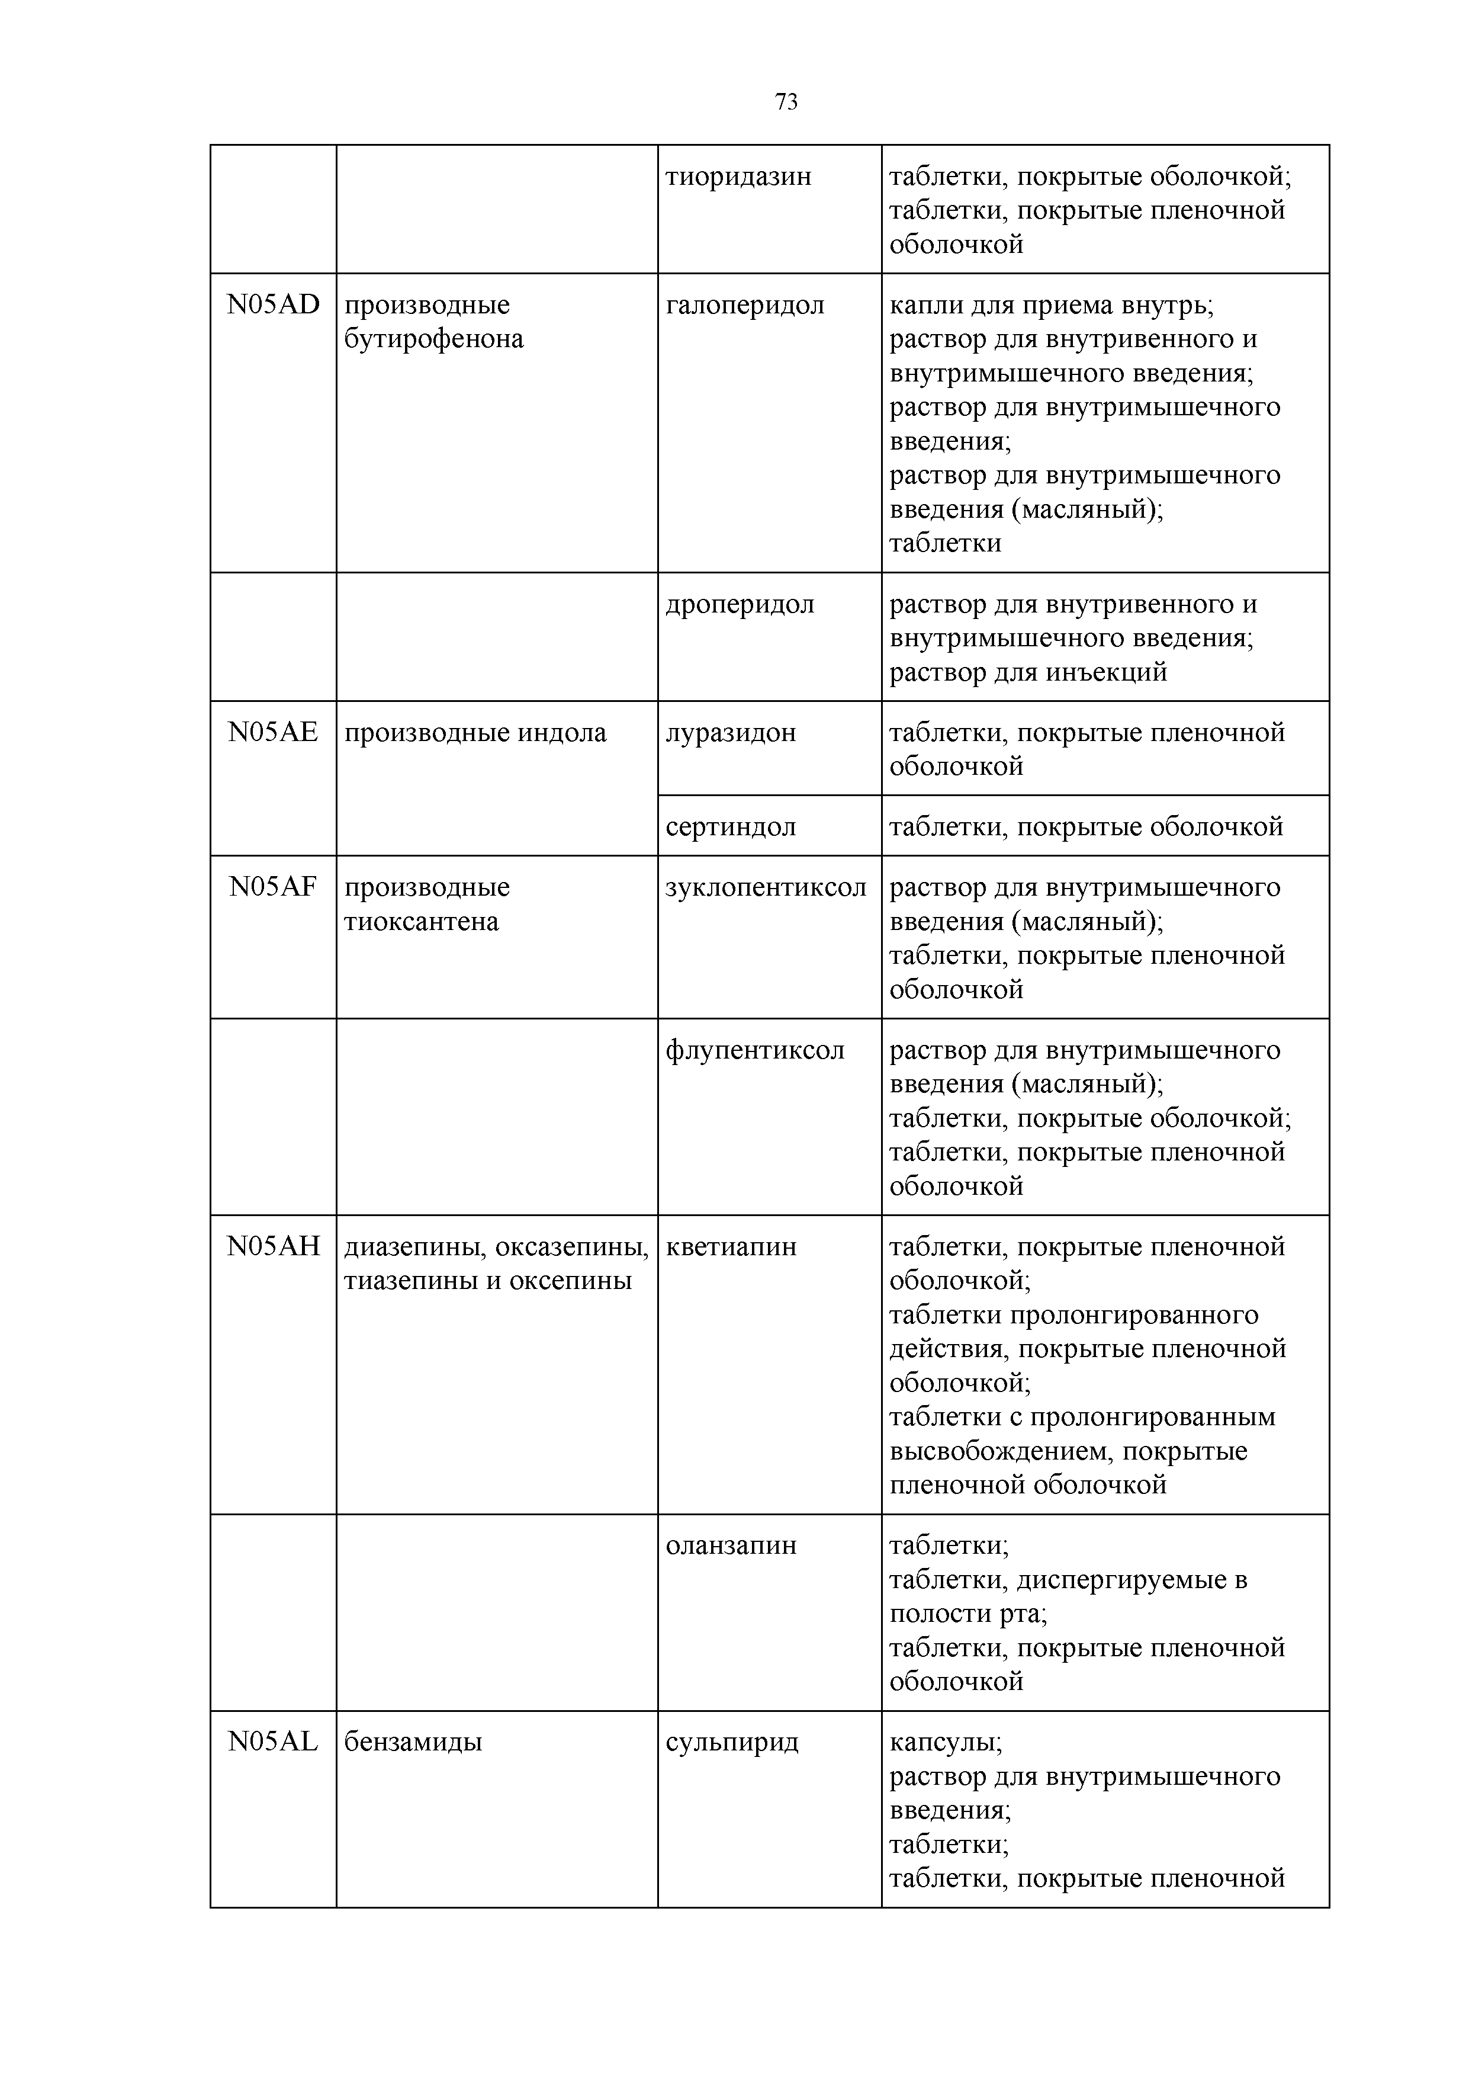
оланзапин таблетки;
таблетки, диспергируемые в полости рта;
таблетки, покрытые пленочной оболочкой
N05AL бензамиды сульпирид капсулы;
раствор для внутримышечного введения;
таблетки;
таблетки, покрытые пленочной

N05AX другие
антипсихотические средства
оболочкой
карипразин капсулы

палиперидон суспензия для внутримышечного
введения пролонгированного действия;
таблетки пролонгированного действия, покрытые оболочкой
рисперидон порошок для приготовления
суспензии для внутримышечного введения пролонгированного действия;
раствор для приема внутрь; таблетки, диспергируемые в полости рта;
таблетки для рассасывания; таблетки, покрытые пленочной оболочкой

N05B анксиолитики
N05BA производные
бензодиазепина

бромдигидрохл орфенил- бензодиазепин

раствор для внутривенного и внутримышечного введения; таблетки;
таблетки, диспергируемые в полости рта

диазепам раствор для внутривенного и
внутримышечного введения; таблетки;
таблетки, покрытые пленочной оболочкой

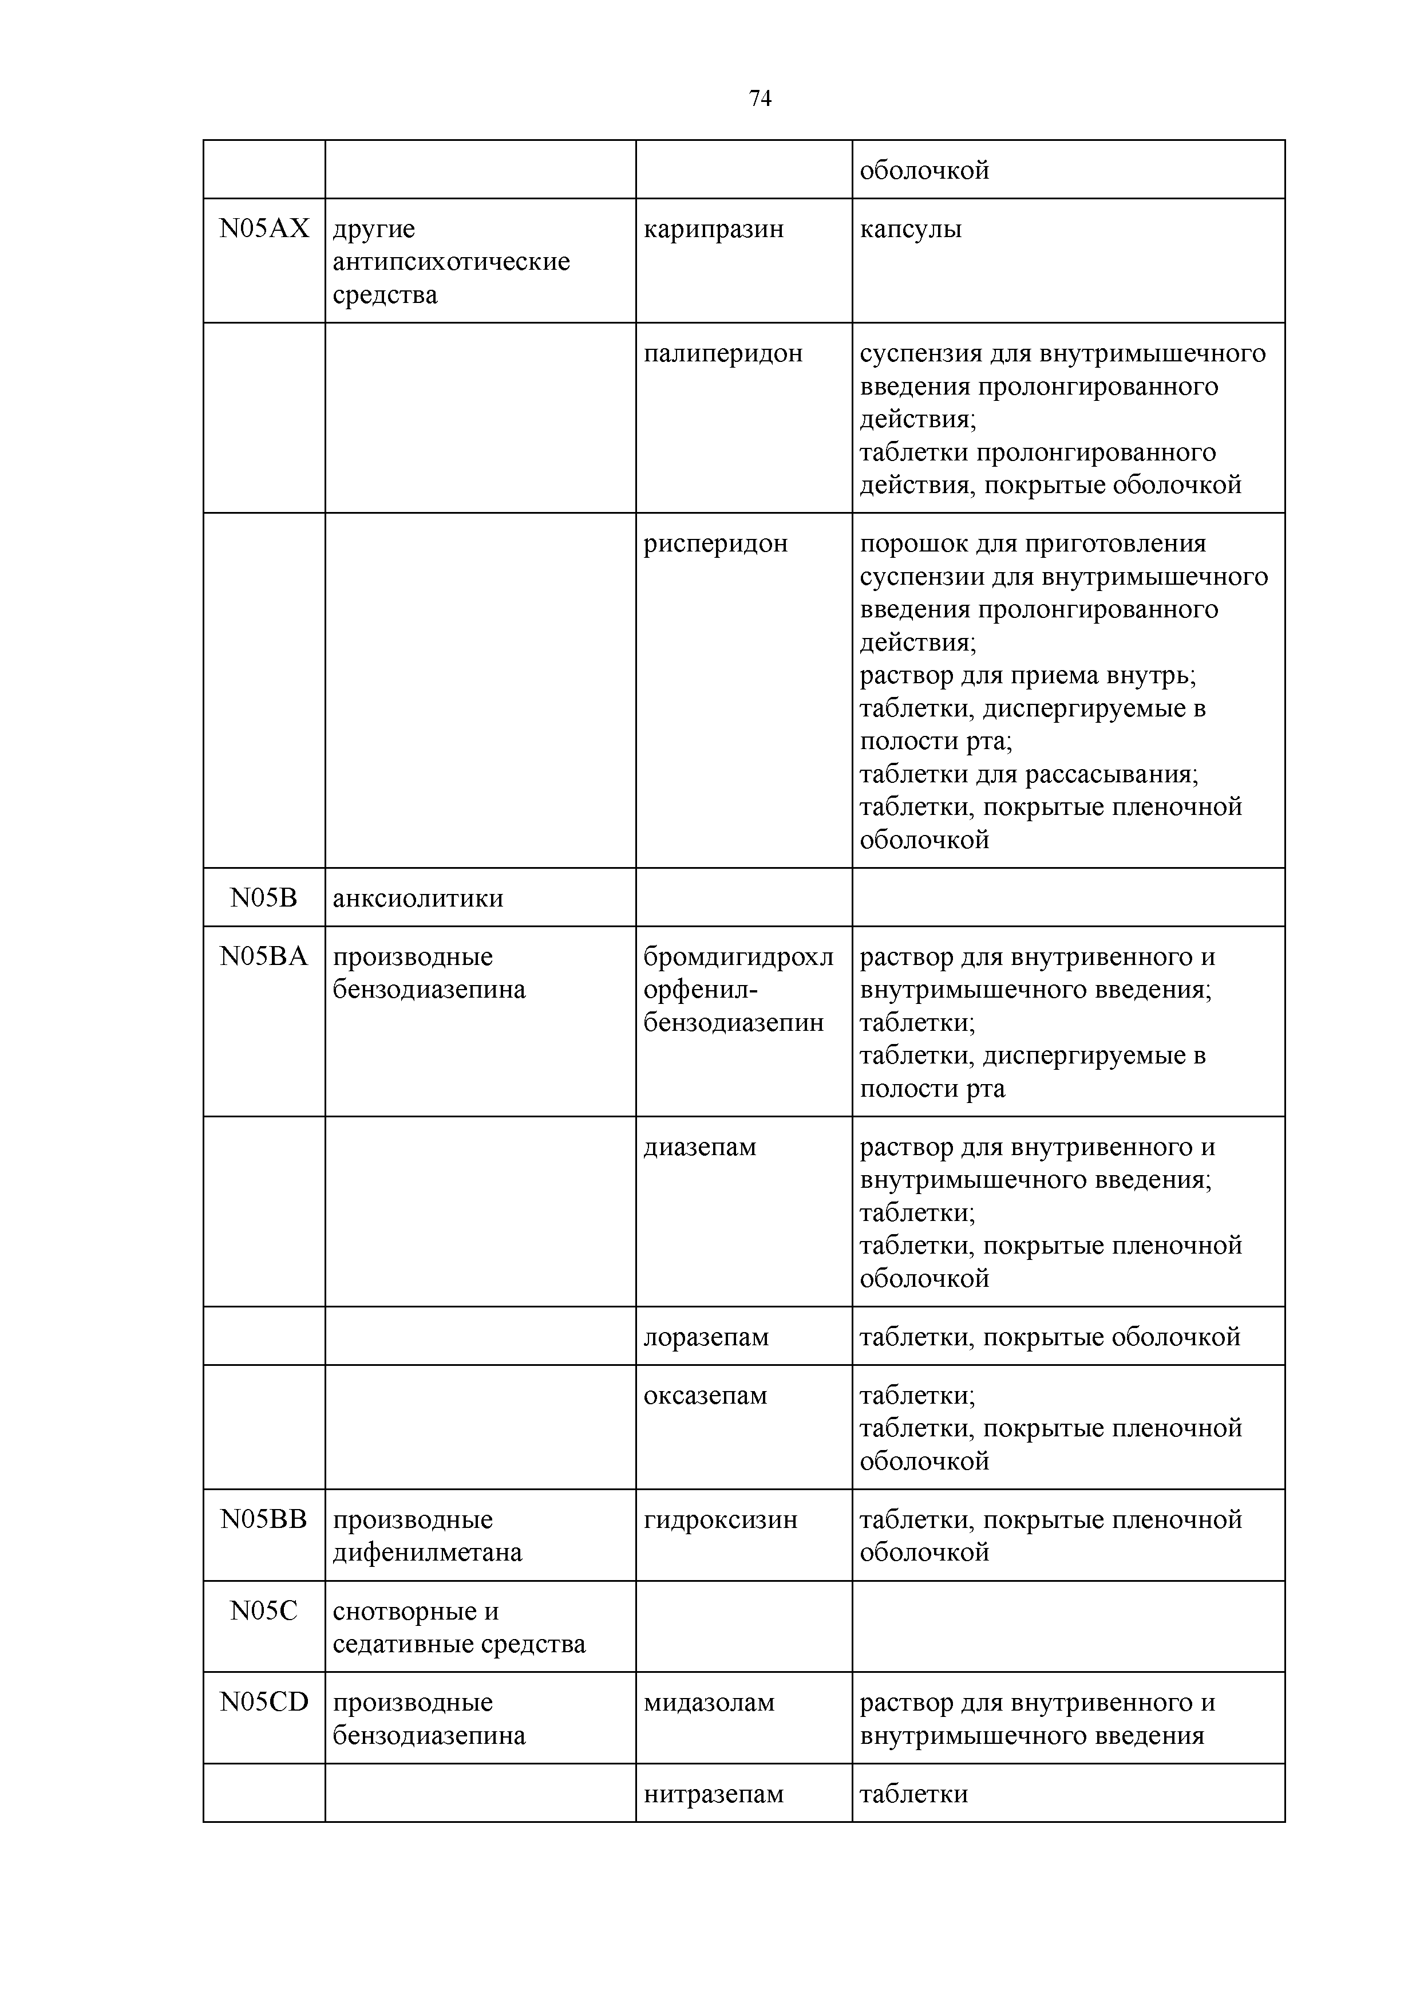

N05BB производные
дифенилметана
N05C снотворные и
седативные средства
N05CD производные
бензодиазепина
лоразепам таблетки, покрытые оболочкой
оксазепам таблетки;
таблетки, покрытые пленочной оболочкой
гидроксизин таблетки, покрытые пленочной
оболочкой

мидазолам раствор для внутривенного и
внутримышечного введения
нитразепам таблетки

N05CF бензодиазепиноподобн ые средства
N06 психоаналептики
N06A антидепрессанты N06AA неселективные
ингибиторы обратного захвата моноаминов
зопиклон таблетки, покрытые пленочной
оболочкой

амитриптилин раствор для внутривенного и
внутримышечного введения; таблетки;
таблетки, покрытые оболочкой; таблетки, покрытые пленочной оболочкой
имипрамин драже;
таблетки, покрытые пленочной оболочкой
кломипрамин раствор для внутривенного и
внутримышечного введения; таблетки, покрытые оболочкой; таблетки, покрытые пленочной оболочкой;
таблетки пролонгированного действия, покрытые пленочной оболочкой

N06AB селективные
ингибиторы обратного захвата серотонина

N06AX другие
антидепрессанты
пароксетин капли для приема внутрь;
таблетки, покрытые оболочкой; таблетки, покрытые пленочной оболочкой
сертралин таблетки, покрытые пленочной
оболочкой
флуоксетин капсулы
агомелатин таблетки, покрытые пленочной
оболочкой
пипофезин таблетки

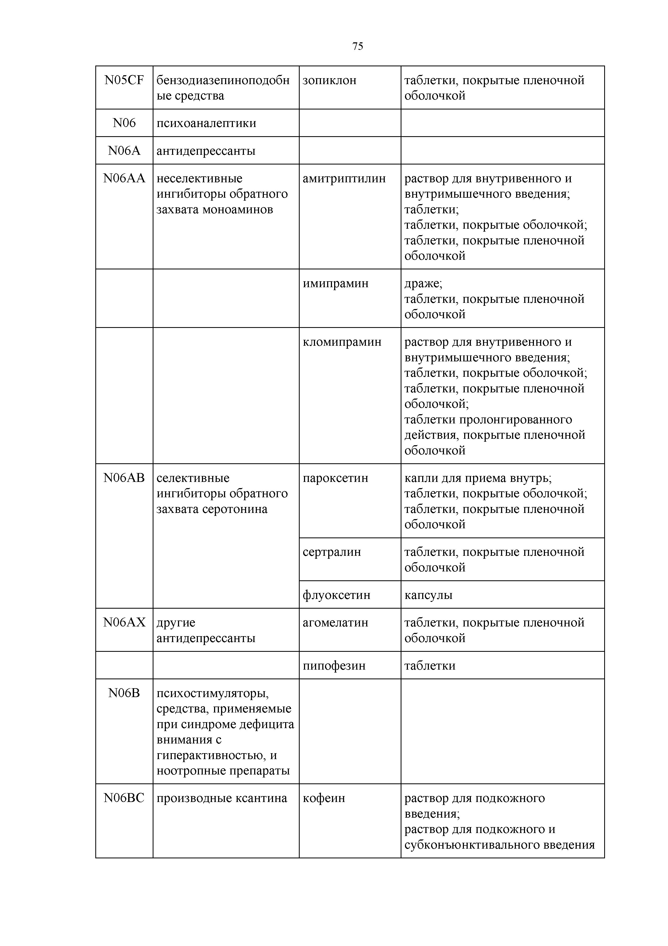
N06B психостимуляторы,
средства, применяемые при синдроме дефицита внимания с гиперактивностью, и ноотропные препараты
N06BC производные ксантина кофеин раствор для подкожного
введения;
раствор для подкожного и субконъюнктивального введения

N06BX другие
психостимуляторы и ноотропные препараты
винпоцетин концентрат для приготовления
раствора для инфузий; раствор для внутривенного введения;
раствор для инъекций; таблетки;
таблетки, покрытые пленочной оболочкой
глицин таблетки защечные; таблетки подъязычные; таблетки защечные и подъязычные

метионил- глутамил- гистидил- фенилаланил- пролил-глицил- пролин
капли назальные

пирацетам капсулы;
раствор для внутривенного и внутримышечного введения; раствор для инфузий; раствор для внутривенного введения;
раствор для приема внутрь; таблетки, покрытые оболочкой; таблетки, покрытые пленочной оболочкой

полипептиды коры головного мозга скота
лиофилизат для приготовления раствора для внутримышечного введения

фонтурацетам таблетки церебролизин раствор для инъекций

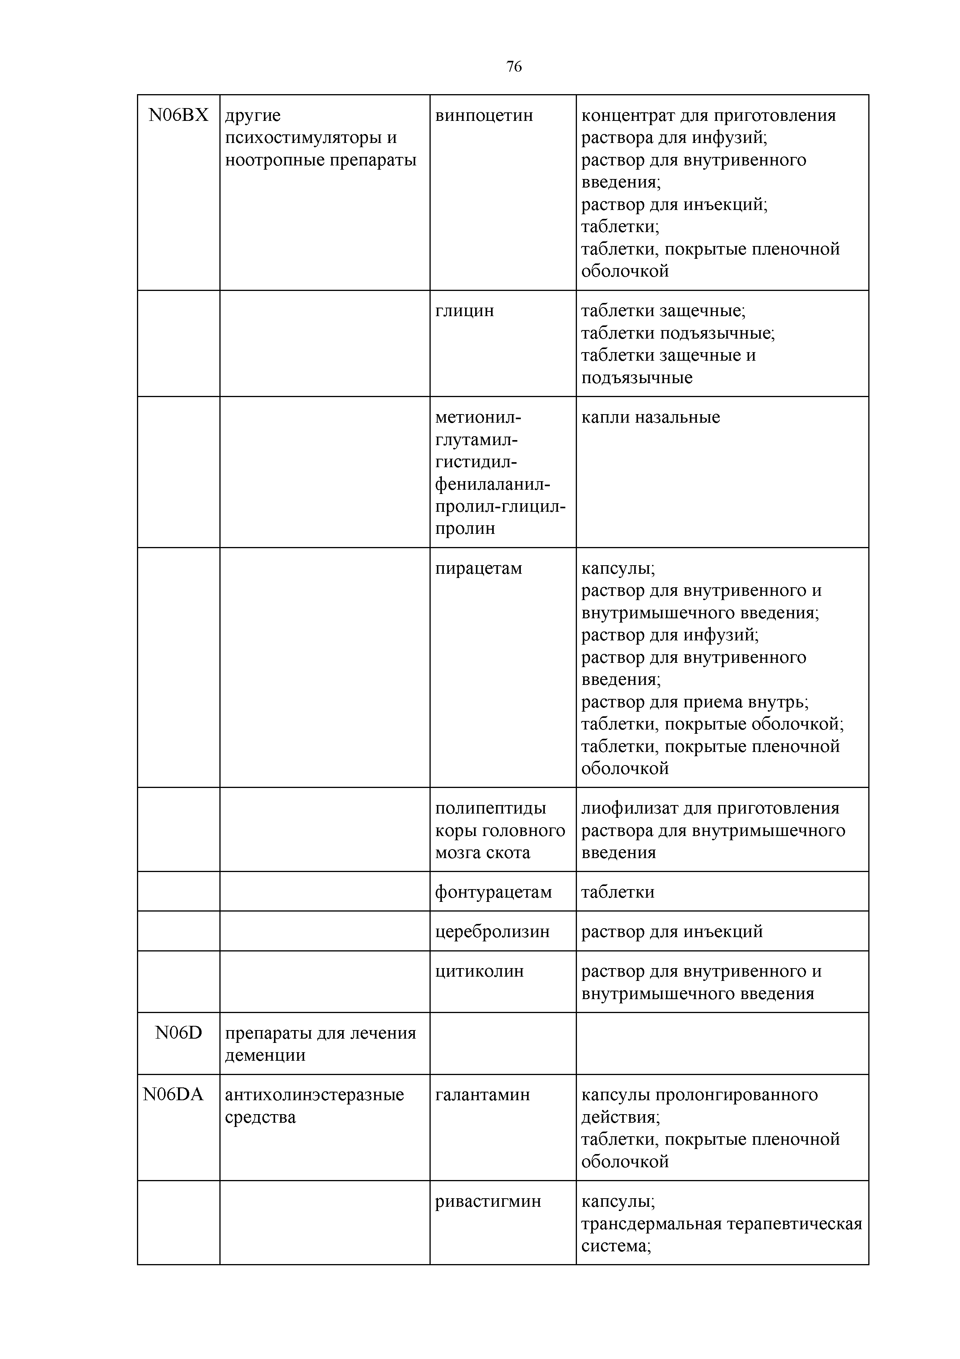

N06D препараты для лечения деменции
N06DA антихолинэстеразные
средства
цитиколин раствор для внутривенного и
внутримышечного введения

галантамин капсулы пролонгированного действия;
таблетки, покрытые пленочной оболочкой
ривастигмин капсулы;
трансдермальная терапевтическая система;

N06DX другие препараты для
лечения деменции

N07 другие препараты для лечения заболеваний нервной системы
N07A парасимпатомиметики
раствор для приема внутрь
мемантин капли для приема внутрь;
таблетки, покрытые пленочной оболочкой

N07AA антихолинэстеразные
средства
неостигмина метилсульфат
раствор для внутривенного и подкожного введения; раствор для инъекций; таблетки

N07AX прочие
парасимпатомиметики

N07B препараты,
применяемые при зависимостях
пиридостигмин а бромид
холина альфосцерат
таблетки

капсулы;
раствор для внутривенного и внутримышечного введения; раствор для инфузий и внутримышечного введения; раствор для приема внутрь

N07BB препараты,
применяемые при алкогольной зависимости
налтрексон капсулы;
порошок для приготовления суспензии для внутримышечного введения пролонгированного действия;
таблетки;
таблетки, покрытые оболочкой

N07C препараты для
устранения головокружения
N07CA препараты для
устранения головокружения
N07X другие препараты для лечения заболеваний нервной системы

бетагистин капли для приема внутрь; капсулы;
таблетки

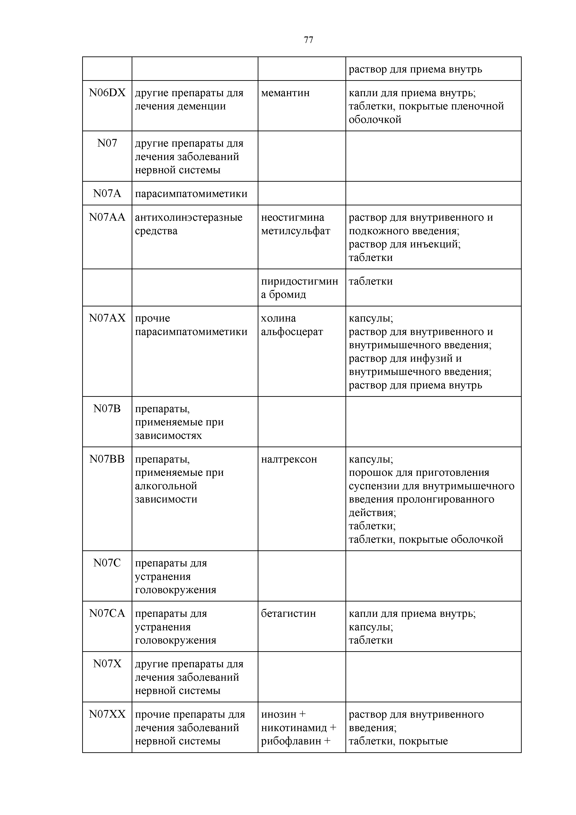
N07XX прочие препараты для лечения заболеваний нервной системы
инозин + никотинамид + рибофлавин +
раствор для внутривенного введения;
таблетки, покрытые

янтарная кислота
кишечнорастворимой оболочкой

тетрабеназин таблетки

P противопаразитарные препараты, инсектициды и репелленты
P01 противопротозойные препараты
этилметилгидро ксипиридина сукцинат
капсулы;
раствор для внутривенного и внутримышечного введения; таблетки, покрытые пленочной оболочкой

P01B противомалярийные препараты
P01BA аминохинолины гидроксихлорох
ин

таблетки, покрытые пленочной оболочкой

P01BC метанолхинолины мефлохин таблетки P02 противогельминтные
препараты

P02B препараты для лечения трематодоза
P02BA производные хинолина и родственные соединения

празиквантел таблетки, покрытые пленочной
оболочкой

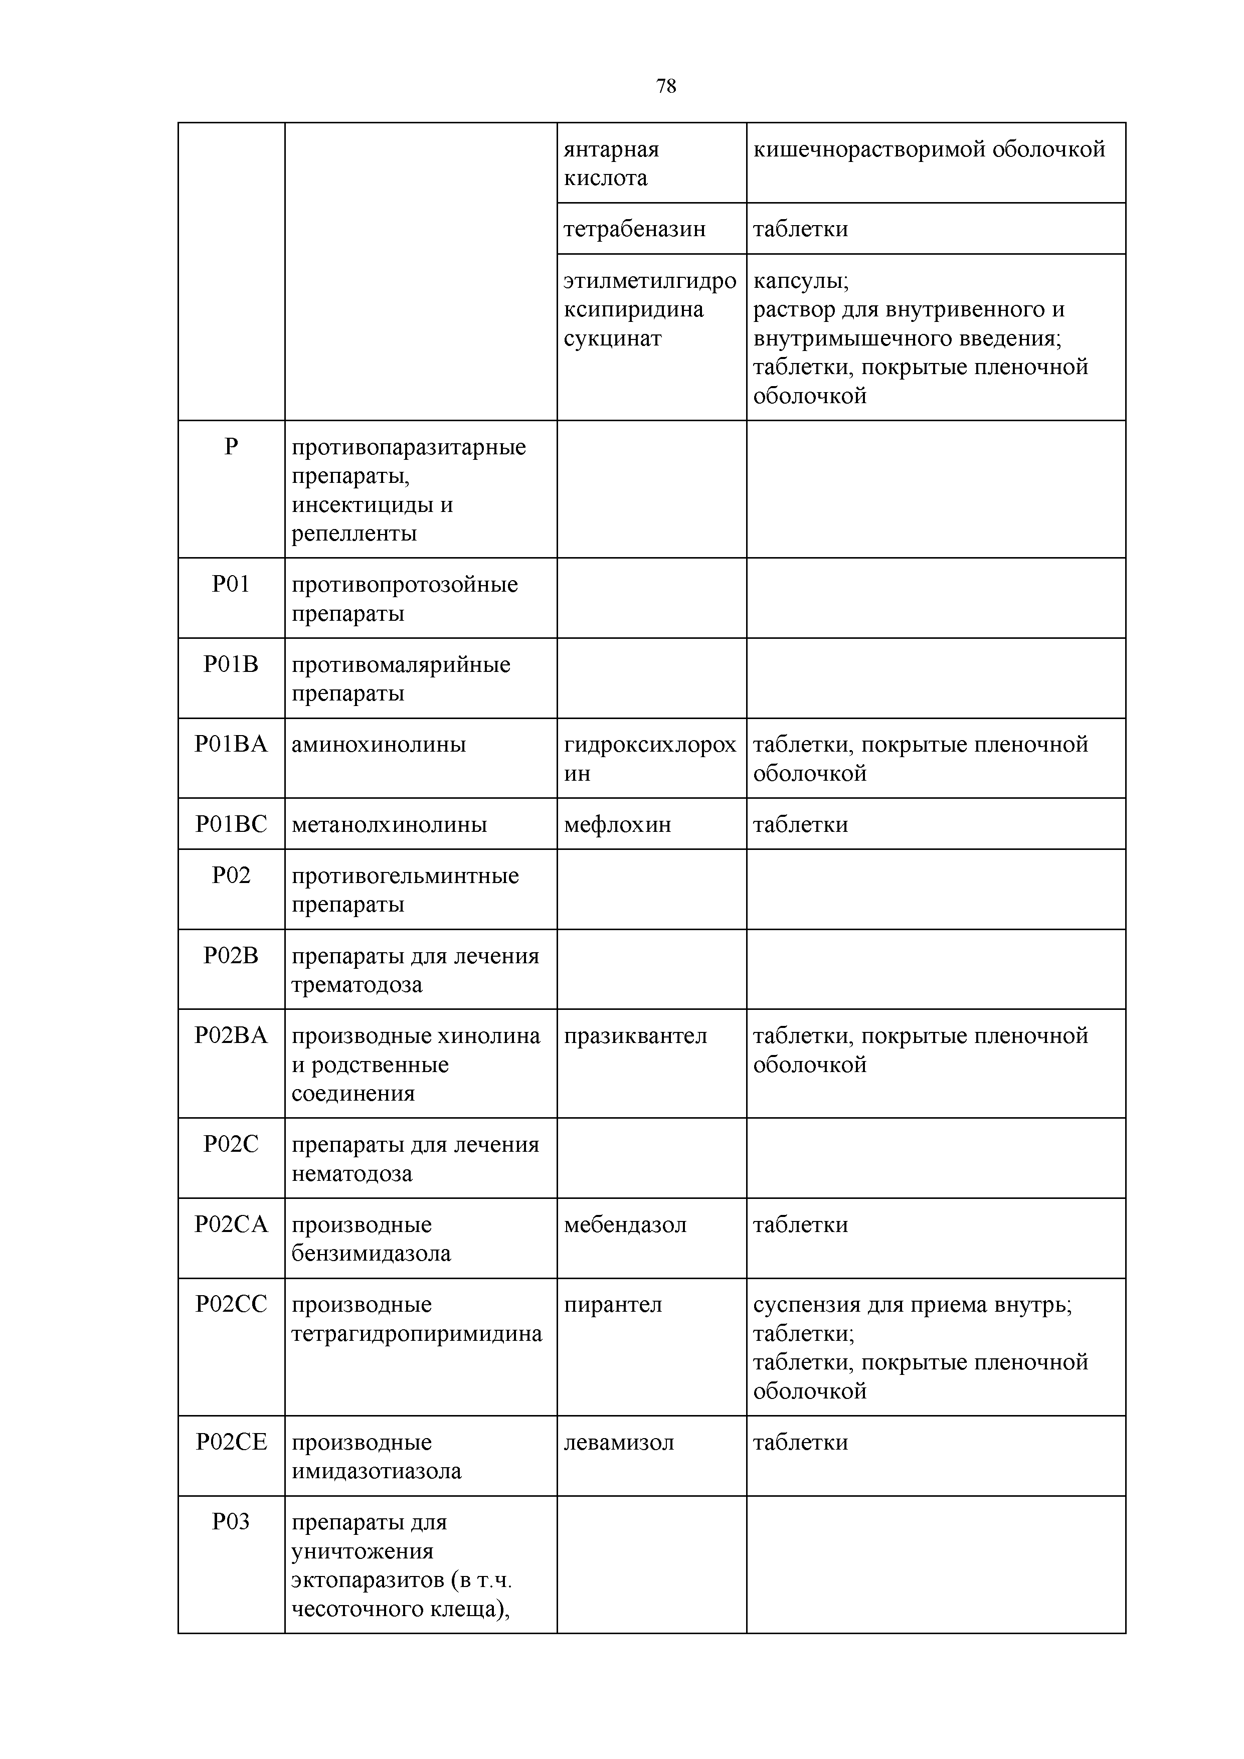
P02C препараты для лечения нематодоза
P02CA производные
бензимидазола
P02CC производные
тетрагидропиримидина

P02CE производные
имидазотиазола
P03 препараты для
уничтожения эктопаразитов (в т.ч. чесоточного клеща),

мебендазол таблетки

пирантел суспензия для приема внутрь;
таблетки;
таблетки, покрытые пленочной оболочкой
левамизол таблетки

инсектициды и репелленты
P03A препараты для
уничтожения эктопаразитов (в т.ч. чесоточного клеща)
P03AX прочие препараты для уничтожения эктопаразитов (в т.ч. чесоточного клеща)

бензилбензоат мазь для наружного применения;
эмульсия для наружного применения

- дыхательная система
R01 назальные препараты R01A деконгестанты и другие
препараты для местного применения
R01AA адреномиметики ксилометазолин гель назальный;
капли назальные;
капли назальные (для детей); спрей назальный;
спрей назальный дозированный; спрей назальный дозированный (для детей)

R02 препараты для лечения заболеваний горла
R02A препараты для лечения заболеваний горла
R02AA антисептические
препараты

R03 препараты для лечения обструктивных заболеваний дыхательных путей
R03A адренергические
средства для ингаляционного введения

йод + калия йодид + глицерол

раствор для местного применения;
спрей для местного применения

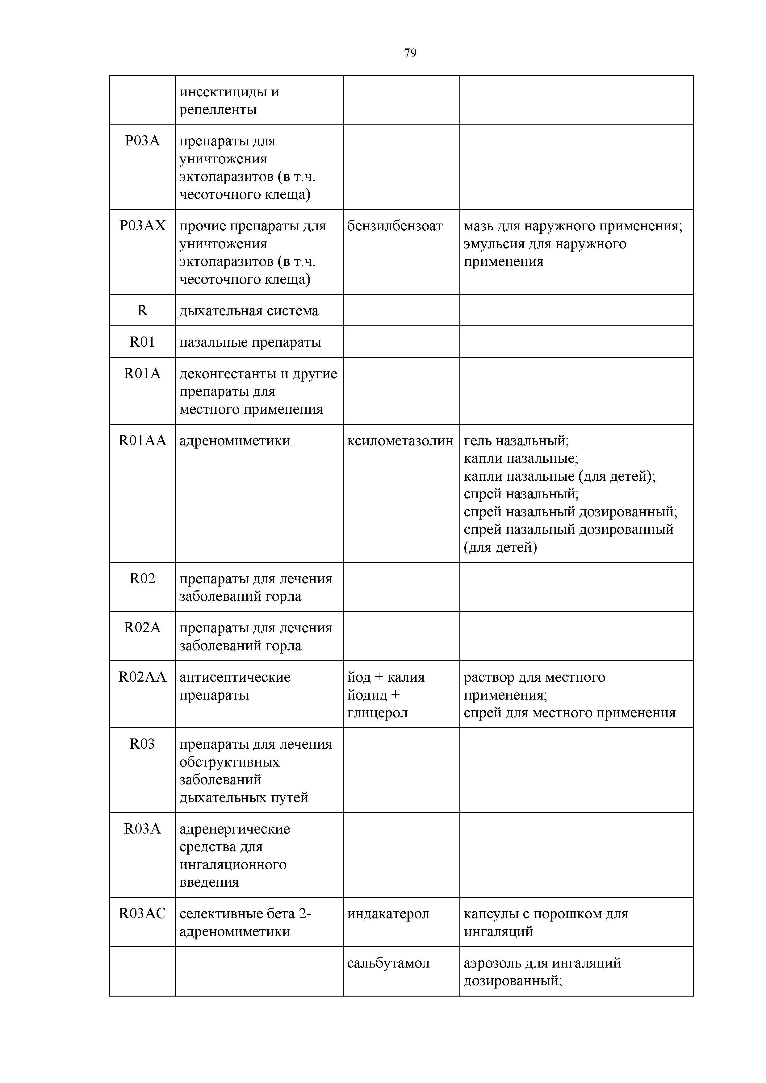
R03AC селективные бета 2-
адреномиметики
индакатерол капсулы с порошком для
ингаляций
сальбутамол аэрозоль для ингаляций
дозированный;

аэрозоль для ингаляций дозированный, активируемый вдохом;
порошок для ингаляций дозированный;
раствор для ингаляций
формотерол аэрозоль для ингаляций
дозированный;
капсулы с порошком для ингаляций;
порошок для ингаляций дозированный

R03AK адренергические
средства в комбинации с глюкокортикоидами или другими препаратами, кроме антихолинергических средств

R03AL адренергические
средства в комбинации с антихолинергическими средствами, включая тройные комбинации с кортикостероидами
беклометазон + формотерол
будесонид + формотерол

вилантерол + флутиказона фуроат
салметерол + флутиказон

аклидиния бромид + формотерол
вилантерол + умеклидиния бромид
вилантерол + умеклидиния бромид + флутиказона фуроат
гликопиррония бромид + индакатерол
аэрозоль для ингаляций дозированный
капсул с порошком для ингаляций набор; порошок для ингаляций дозированный;
капсулы с порошком для ингаляций
порошок для ингаляций дозированный

аэрозоль для ингаляций дозированный;
капсулы с порошком для ингаляций;
порошок для ингаляций дозированный
порошок для ингаляций дозированный

порошок для ингаляций дозированный

порошок для ингаляций дозированный

капсулы с порошком для ингаляций

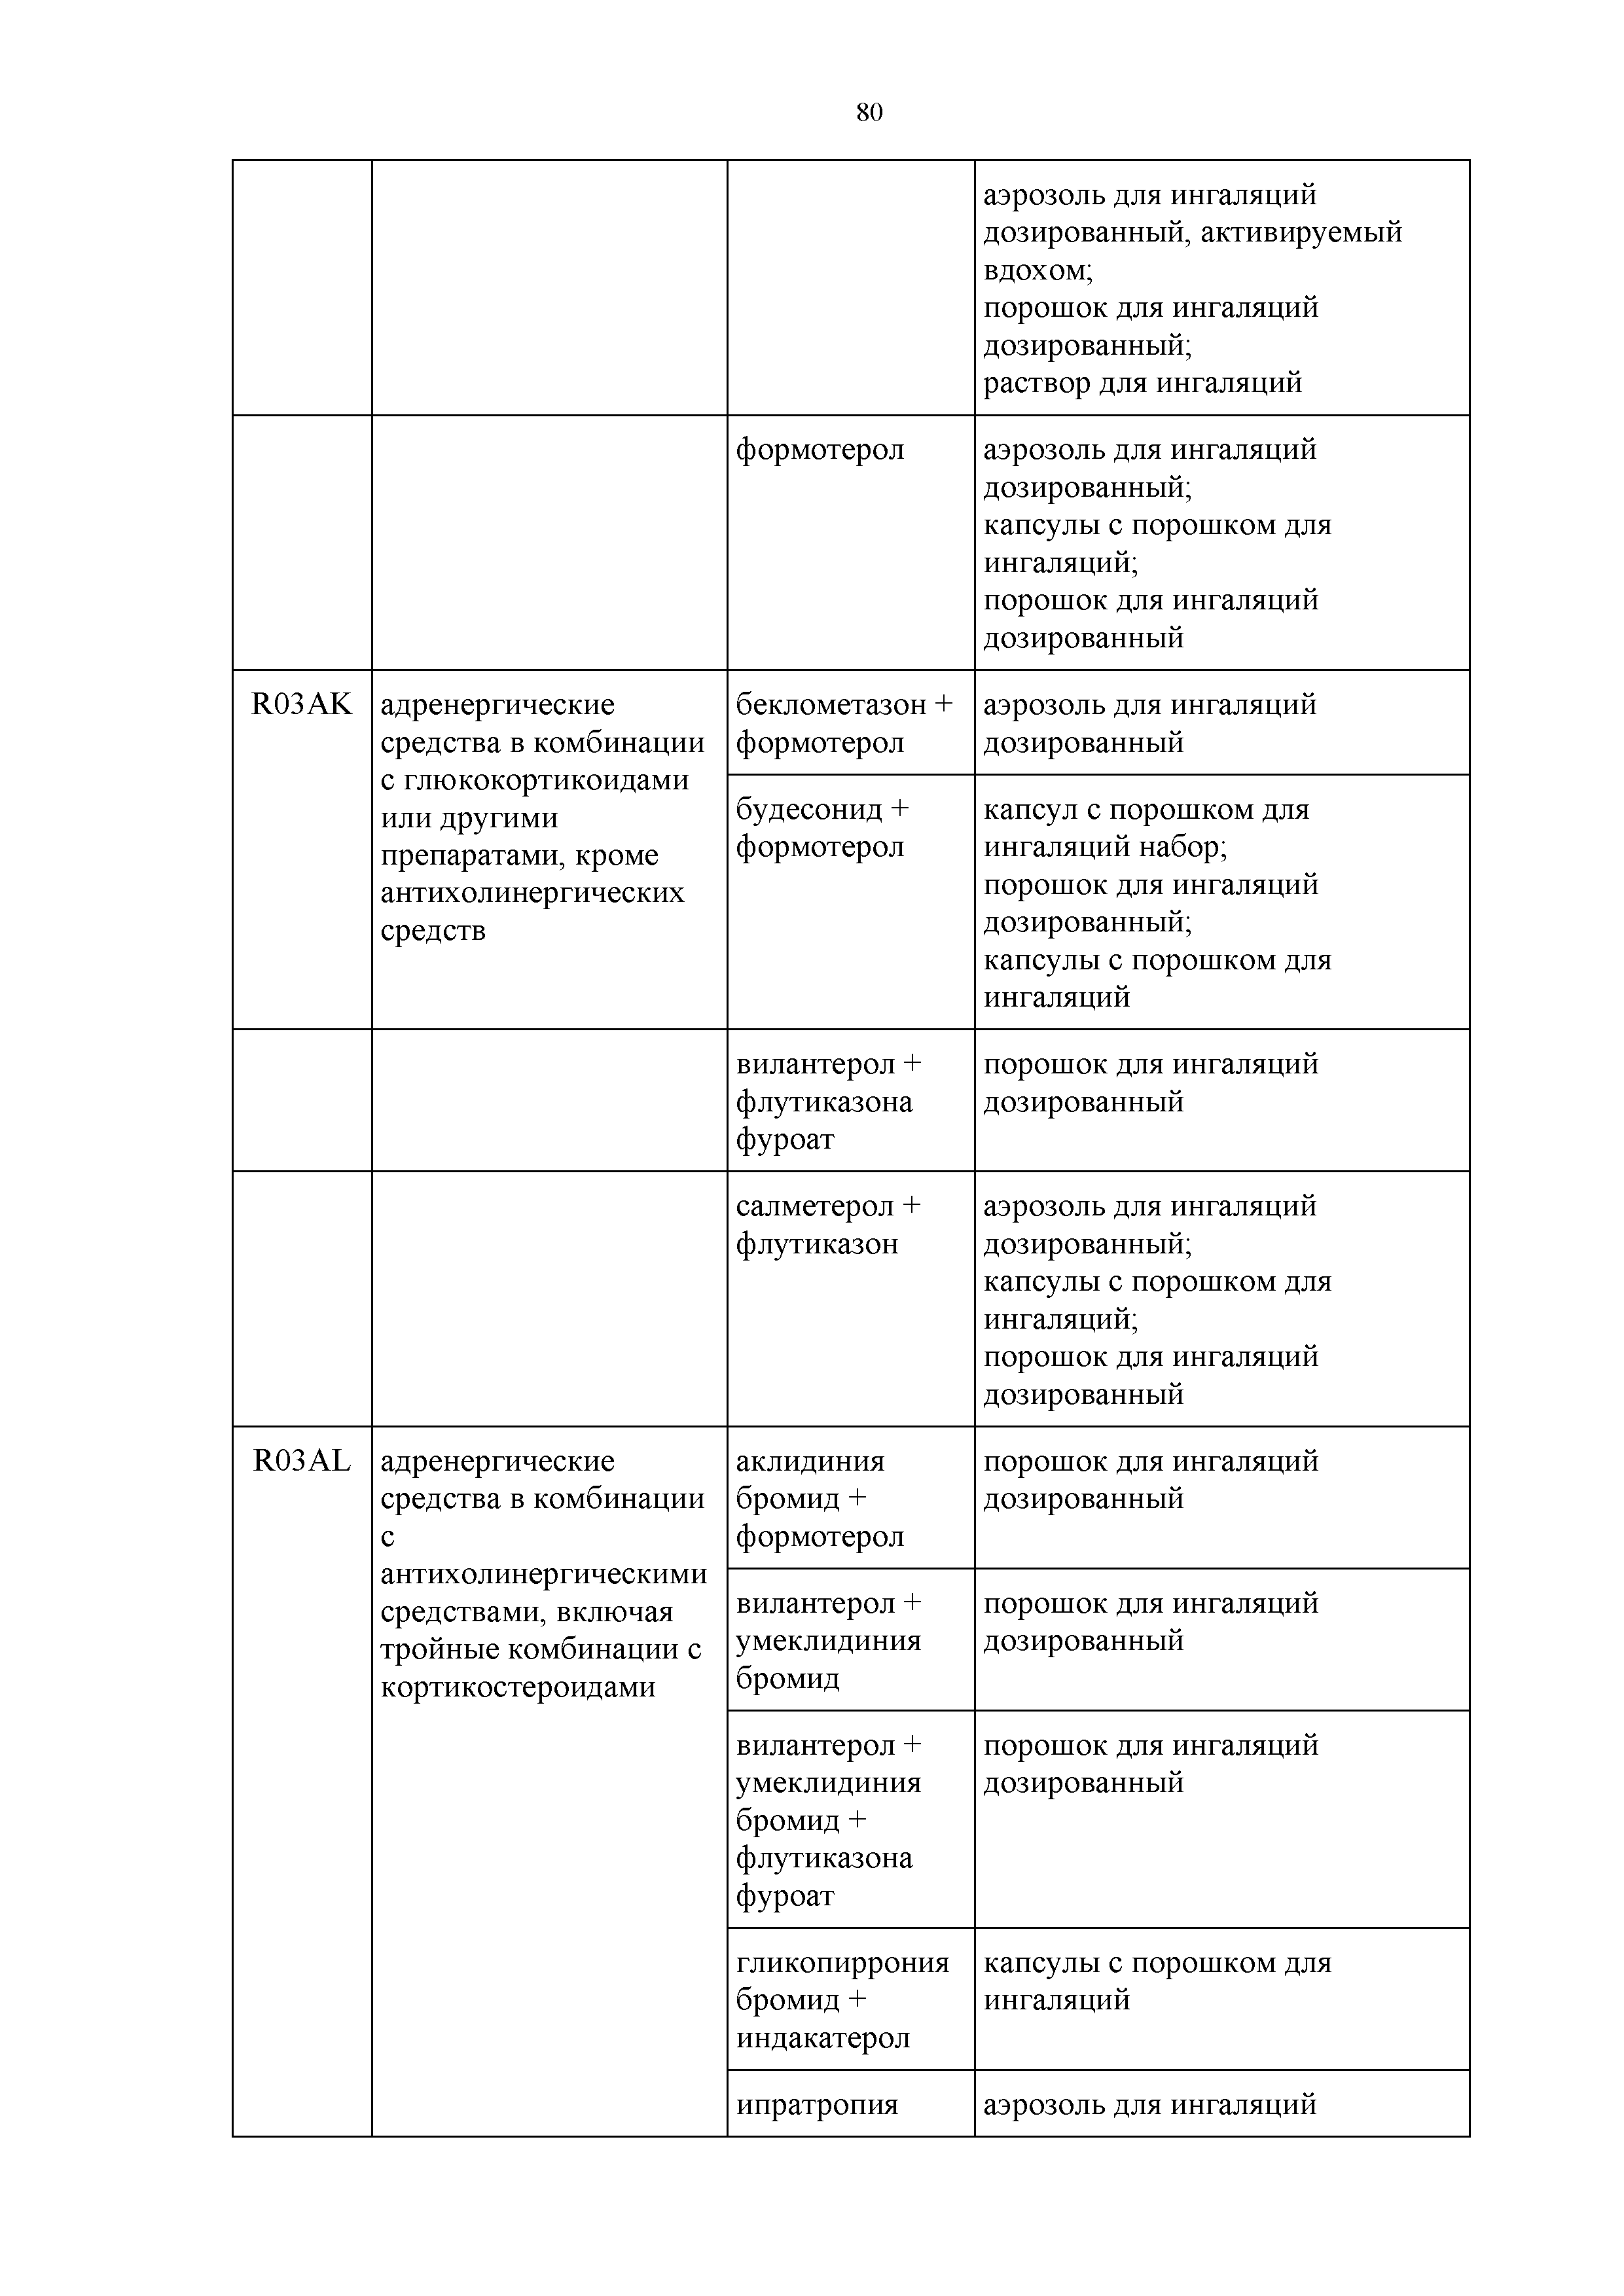
ипратропия аэрозоль для ингаляций

бромид + фенотерол
дозированный; раствор для ингаляций

R03B другие средства для лечения обструктивных заболеваний дыхательных путей для ингаляционного введения
олодатерол + тиотропия бромид
раствор для ингаляций дозированный

R03BA глюкокортикоиды беклометазон аэрозоль для ингаляций
дозированный; аэрозоль для ингаляций
дозированный, активируемый вдохом;
спрей назальный дозированный; суспензия для ингаляций
будесонид капсулы кишечнорастворимые;
порошок для ингаляций дозированный;
раствор для ингаляций;
спрей назальный дозированный; суспензия для ингаляций дозированная

R03BB антихолинергические средства
аклидиния бромид
гликопиррония бромид
порошок для ингаляций дозированный
капсулы с порошком для ингаляций

R03BC противоаллергические средства, кроме глюкокортикоидов
ипратропия бромид

тиотропия бромид

кромоглициевая кислота
аэрозоль для ингаляций дозированный;
раствор для ингаляций
капсулы с порошком для ингаляций;
раствор для ингаляций
аэрозоль для ингаляций дозированный;
капли глазные; капсулы;
спрей назальный дозированный

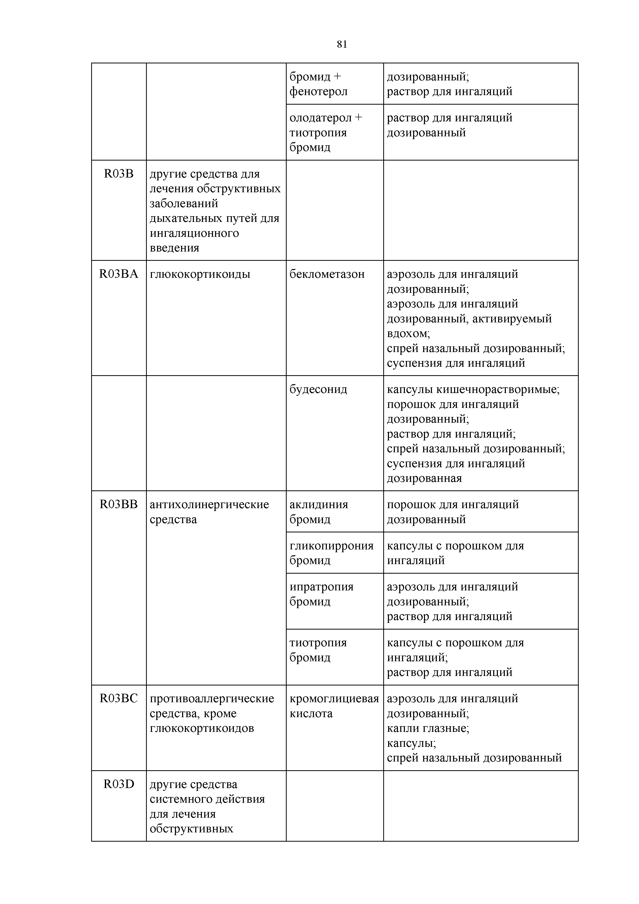
R03D другие средства
системного действия для лечения обструктивных

заболеваний дыхательных путей
R03DA ксантины аминофиллин раствор для внутривенного введения;
раствор для внутримышечного введения;
таблетки

R03DX прочие средства
системного действия для лечения обструктивных заболеваний дыхательных путей
бенрализумаб раствор для подкожного введения
меполизумаб лиофилизат для приготовления
раствора для подкожного введения
омализумаб лиофилизат для приготовления
раствора для подкожного введения;
раствор для подкожного введения
реслизумаб концентрат для приготовления
раствора для инфузий

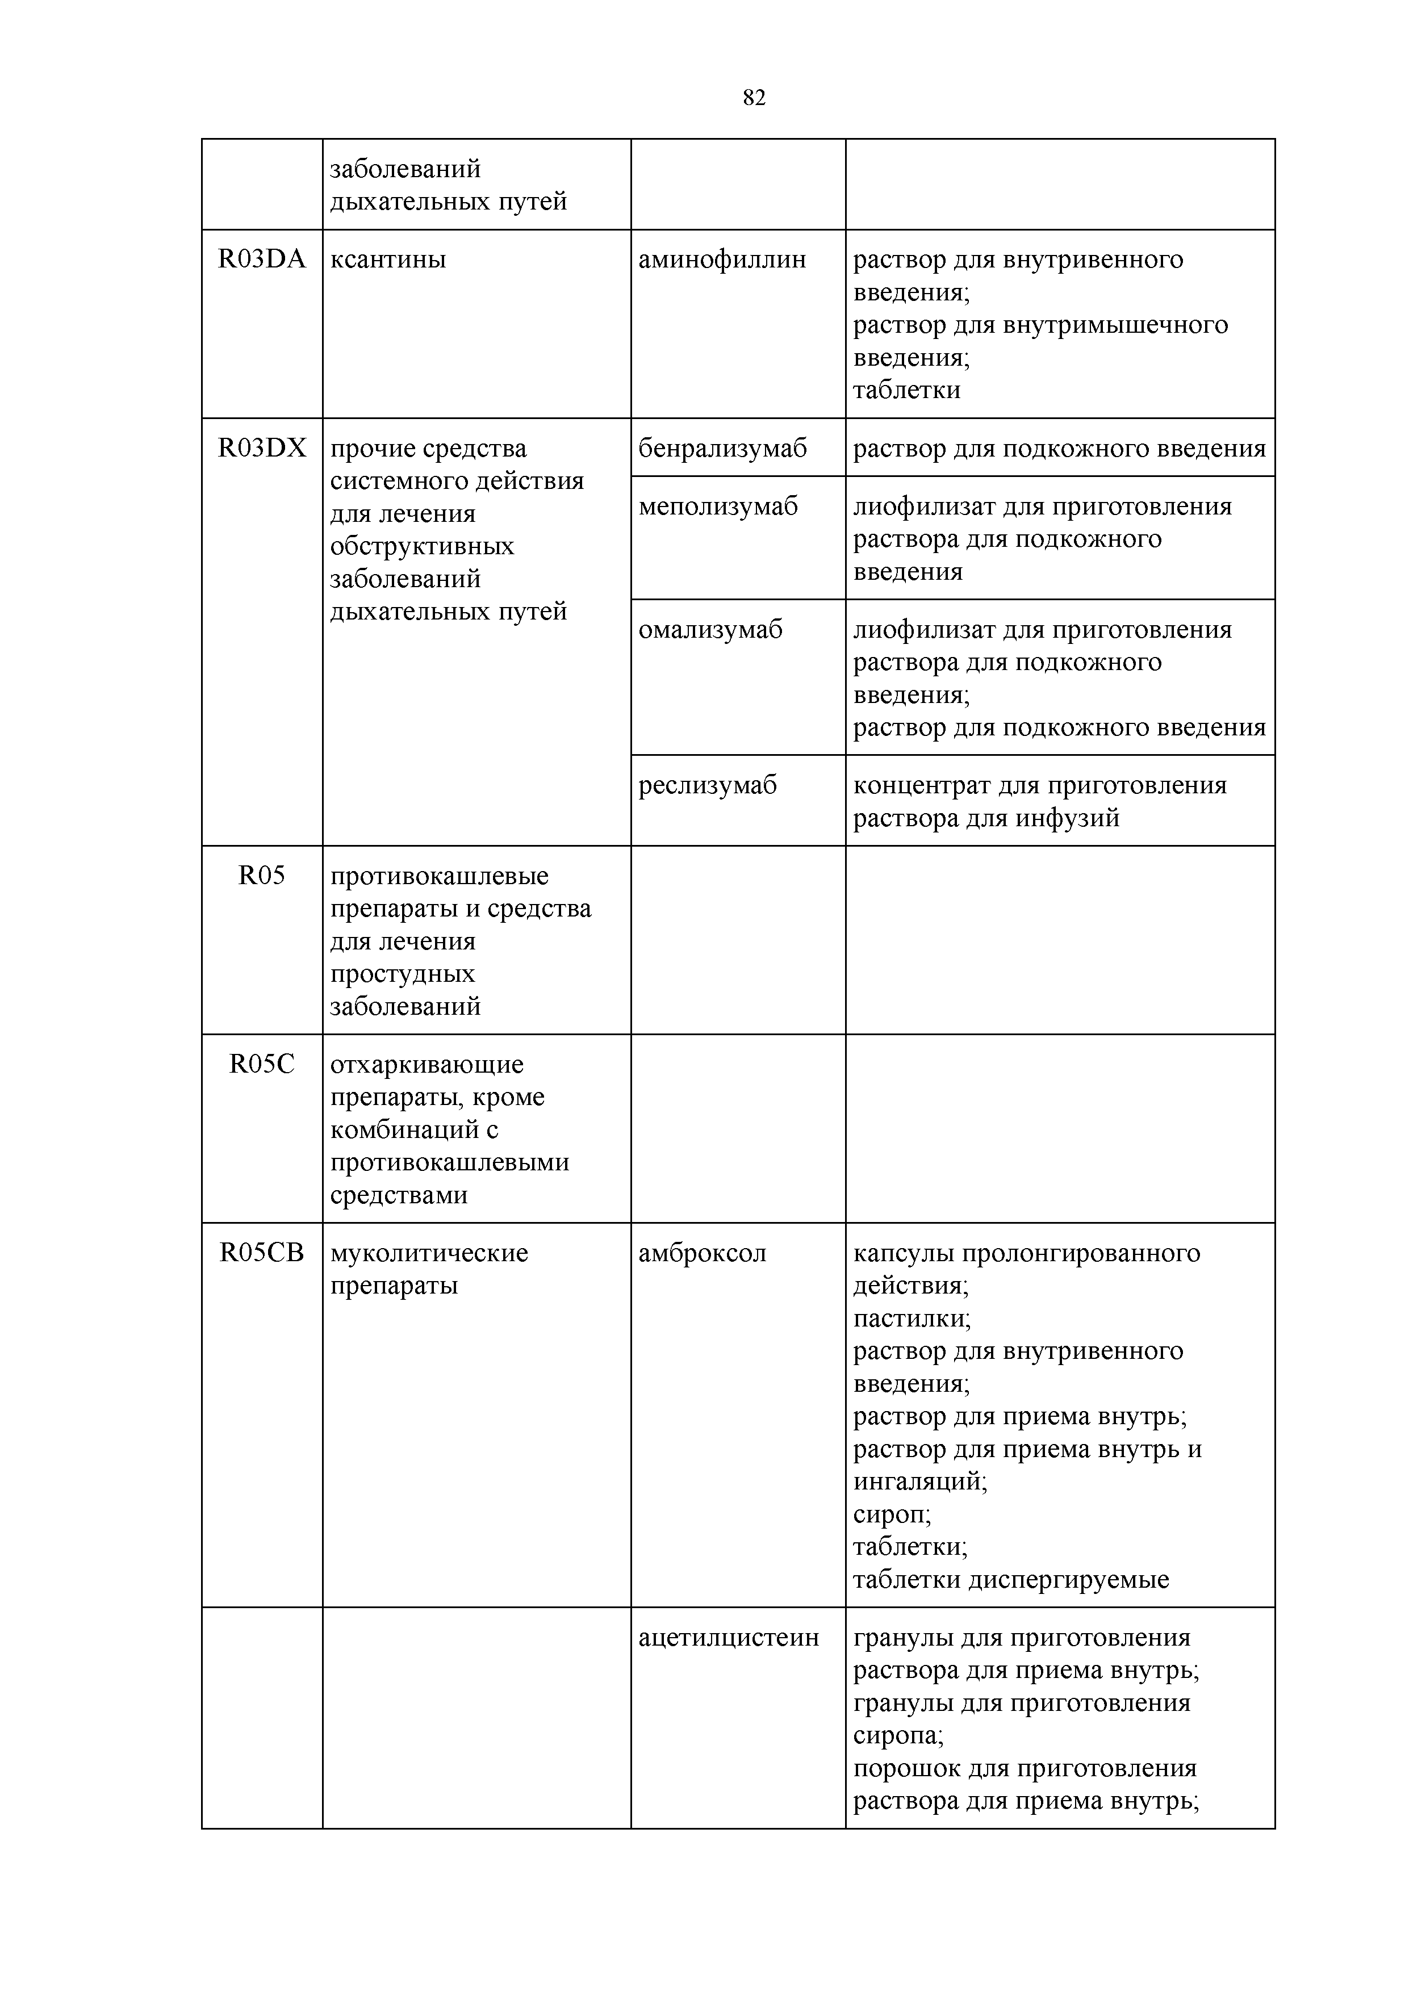
R05 противокашлевые препараты и средства для лечения простудных заболеваний
R05C отхаркивающие
препараты, кроме комбинаций с противокашлевыми средствами
R05CB муколитические
препараты

амброксол капсулы пролонгированного действия;
пастилки;
раствор для внутривенного введения;
раствор для приема внутрь; раствор для приема внутрь и ингаляций;
сироп; таблетки;
таблетки диспергируемые
ацетилцистеин гранулы для приготовления
раствора для приема внутрь; гранулы для приготовления сиропа;
порошок для приготовления раствора для приема внутрь;

порошок для приема внутрь; раствор для внутривенного введения и ингаляций; раствор для приема внутрь; сироп;
таблетки шипучие; таблетки диспергируемые
дорназа альфа раствор для ингаляций
R06 антигистаминные
средства системного действия
R06A антигистаминные
средства системного действия
R06AA эфиры алкиламинов дифенгидрамин раствор для внутривенного и
внутримышечного введения; раствор для внутримышечного введения;
таблетки

R06AC замещенные
этилендиамины

R06AE производные
пиперазина

R06AX другие
антигистаминные средства системного действия
R07 другие препараты для лечения
заболеваний дыхательной системы
R07A другие препараты для лечения заболеваний дыхательной системы
хлоропирамин раствор для внутривенного и
внутримышечного введения; таблетки
цетиризин капли для приема внутрь; сироп;
таблетки, покрытые пленочной
оболочкой
лоратадин сироп;
суспензия для приема внутрь; таблетки

R07AA легочные сурфактанты берактант суспензия для эндотрахеального
введения

порактант альфа
суспензия для эндотрахеального введения

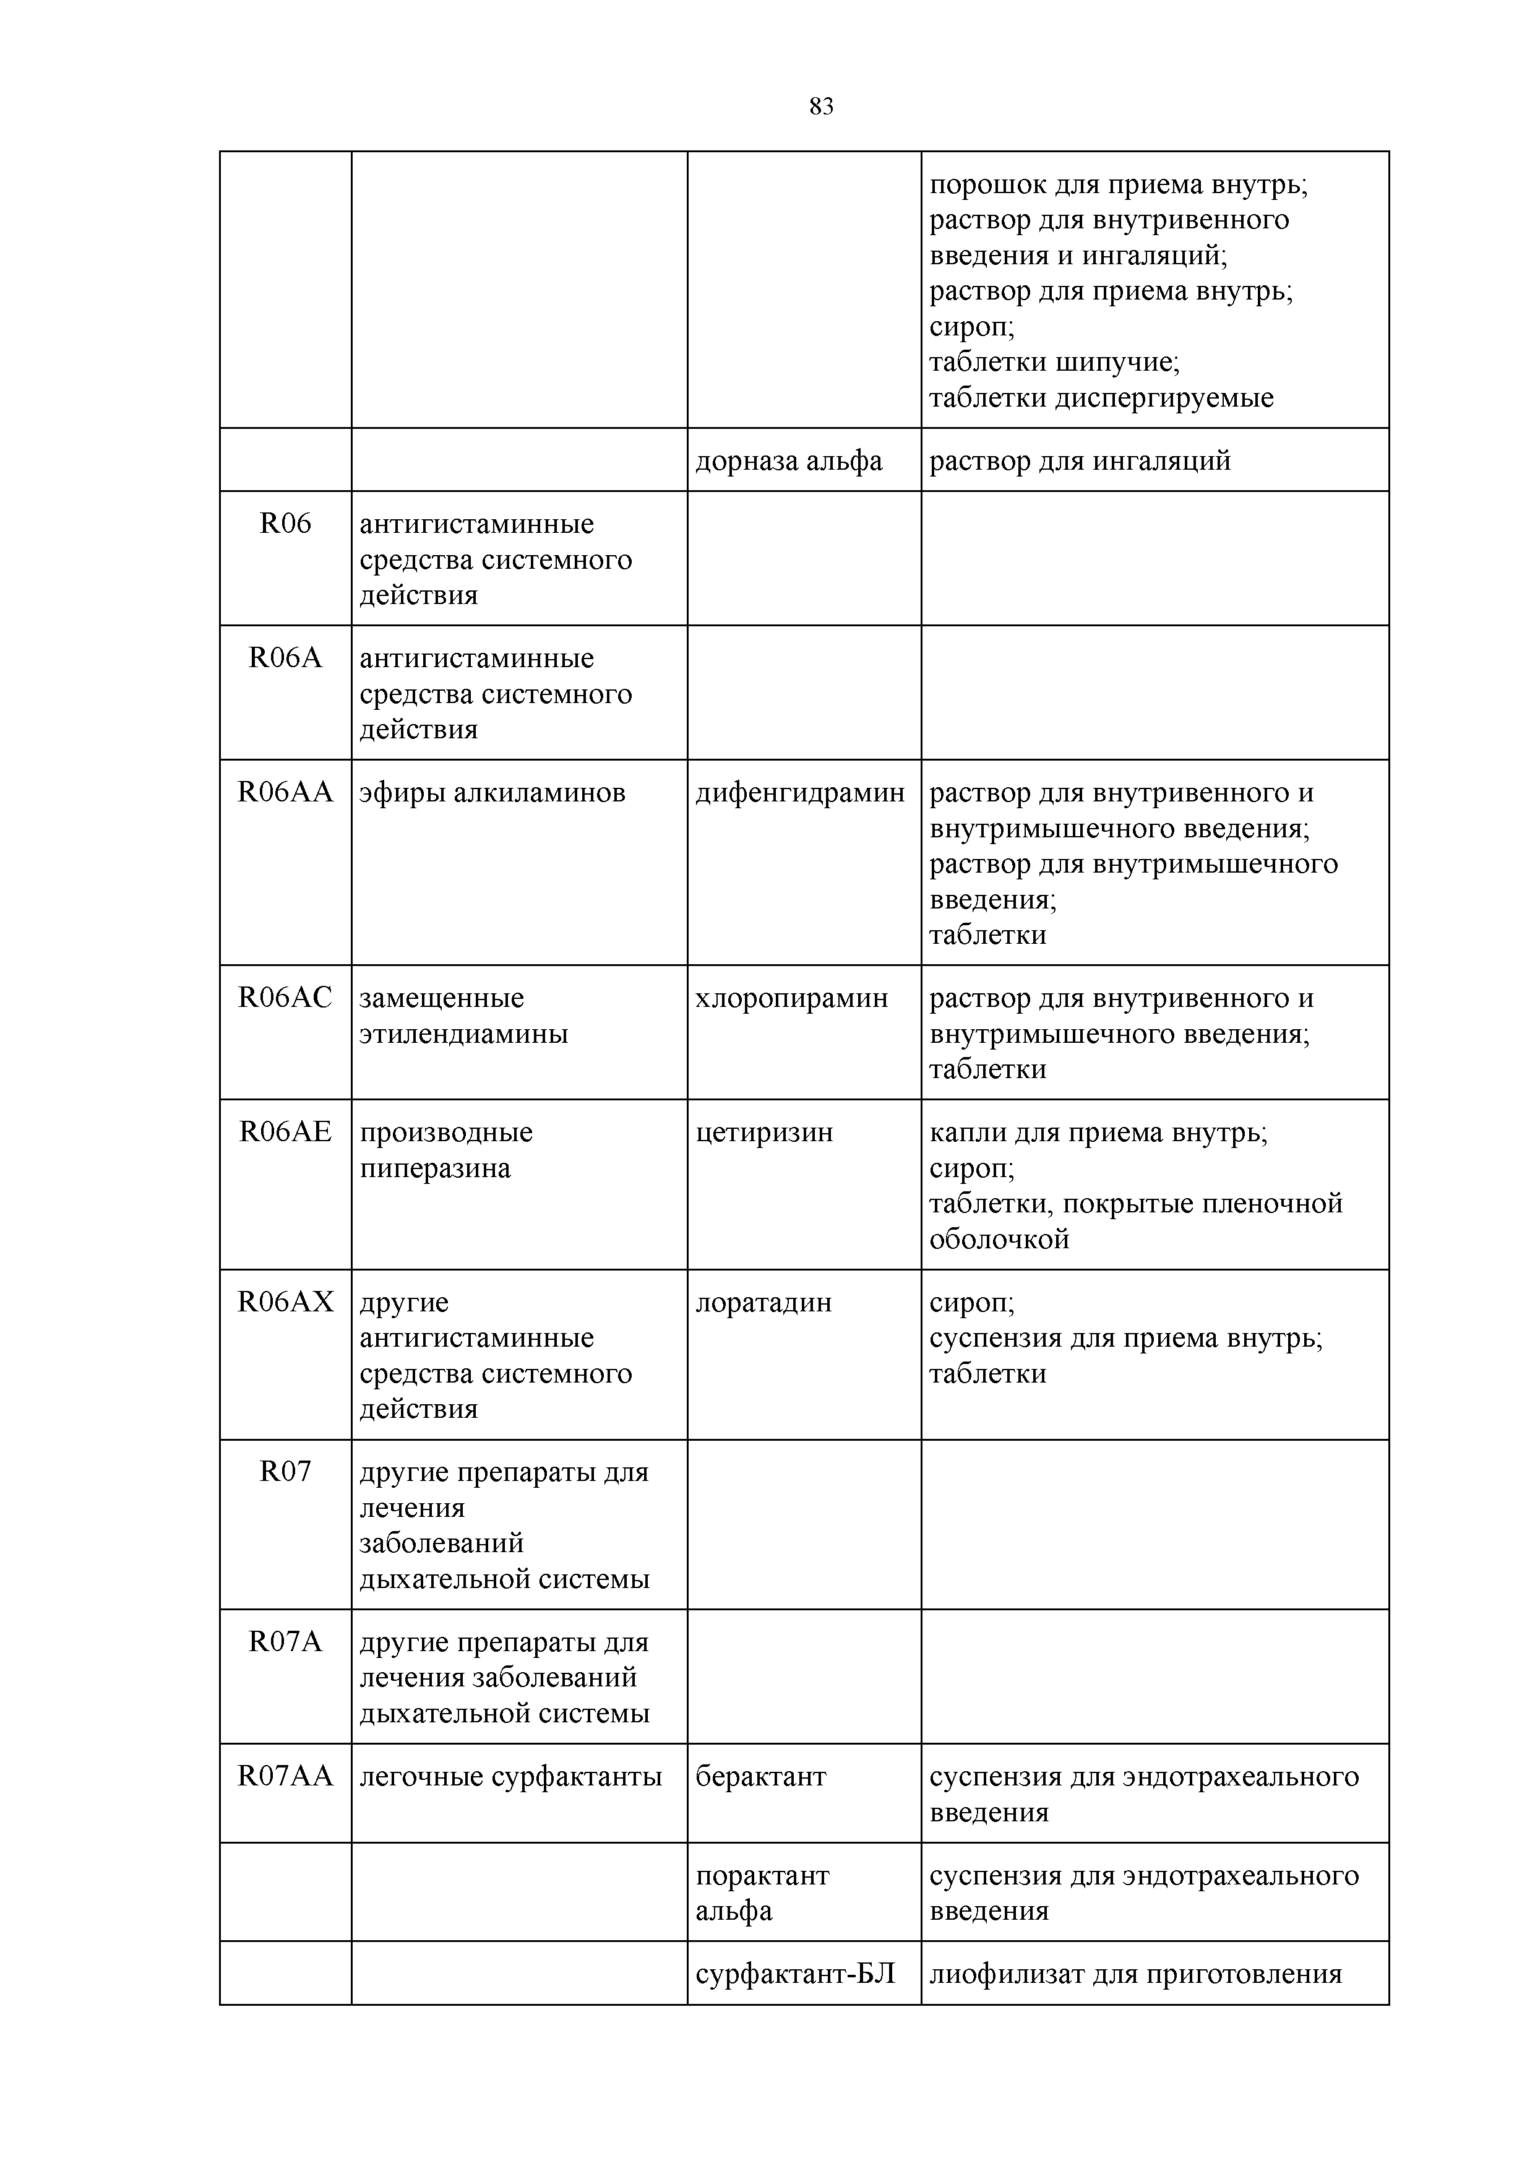
сурфактант-БЛ лиофилизат для приготовления

R07AX прочие препараты для лечения заболеваний органов дыхания

- органы чувств
S01 офтальмологические препараты
S01A противомикробные препараты

ивакафтор + лумакафтор

тирозил-Э- аланил-глицил- фенилаланил- лейцил- аргинина сукцинат
эмульсии для ингаляционного введения;
лиофилизат для приготовления эмульсии для эндотрахеального, эндобронхиального и ингаляционного введения
таблетки, покрытые пленочной оболочкой

лиофилизат для приготовления раствора для внутримышечного введения и раствора для ингаляций".

S01AA антибиотики тетрациклин мазь глазная S01E противоглаукомные
препараты и
миотические средства
S01EB парасимпатомиметики пилокарпин капли глазные

S01EC ингибиторы
карбоангидразы
ацетазоламид таблетки

дорзоламид капли глазные

S01ED бета-адреноблокаторы тимолол капли глазные

S01EE аналоги
простагландинов
тафлупрост капли глазные

S01EX другие
противоглаукомные препараты

S01F мидриатические и
циклоплегические средства
бутиламиногид роксипропокси феноксиметил- метилоксадиазо л
капли глазные

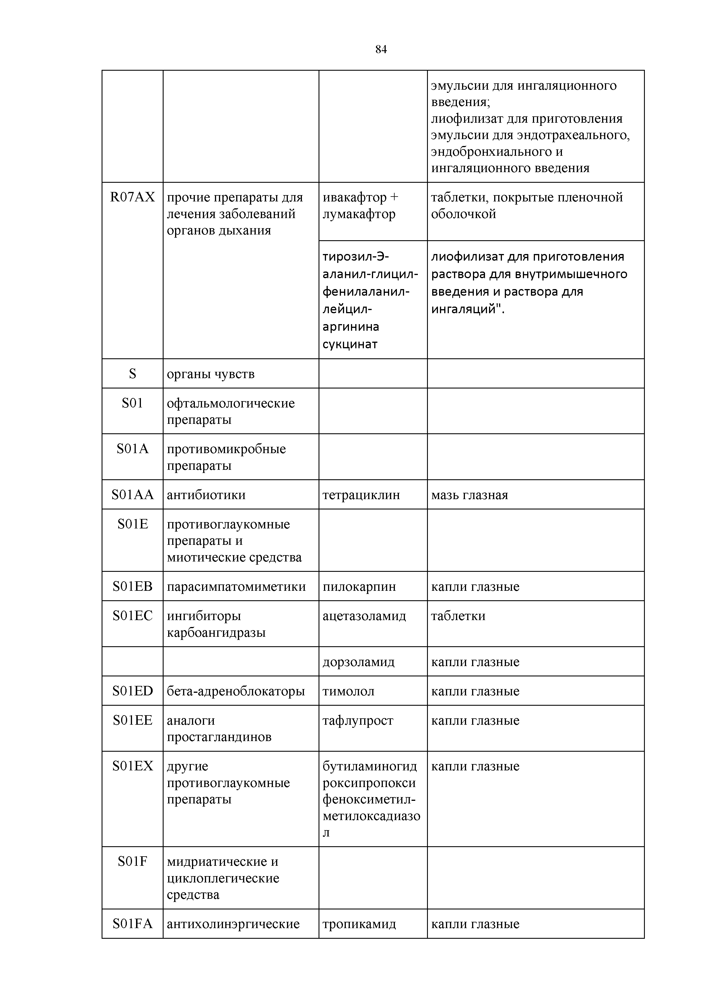
S01FA антихолинэргические тропикамид капли глазные

средства
S01H местные анестетики
S01HA местные анестетики оксибупрокаин капли глазные S01J диагностические
препараты

S01JA красящие средства флуоресцеин
натрия
раствор для внутривенного введения

S01K препараты,
используемые при хирургических вмешательствах в офтальмологии
S01KA вязкоэластичные
соединения

гипромеллоза капли глазные

S01L средства, применяемые при заболеваниях сосудистой оболочки глаза
S01LA средства,
препятствующие новообразованию сосудов

S02 препараты для лечения заболеваний уха
S02A противомикробные препараты
S02AA противомикробные препараты
V прочие препараты
V01 аллергены

бролуцизумаб раствор для внутриглазного введения
ранибизумаб раствор для внутриглазного введения

рифамицин капли ушные

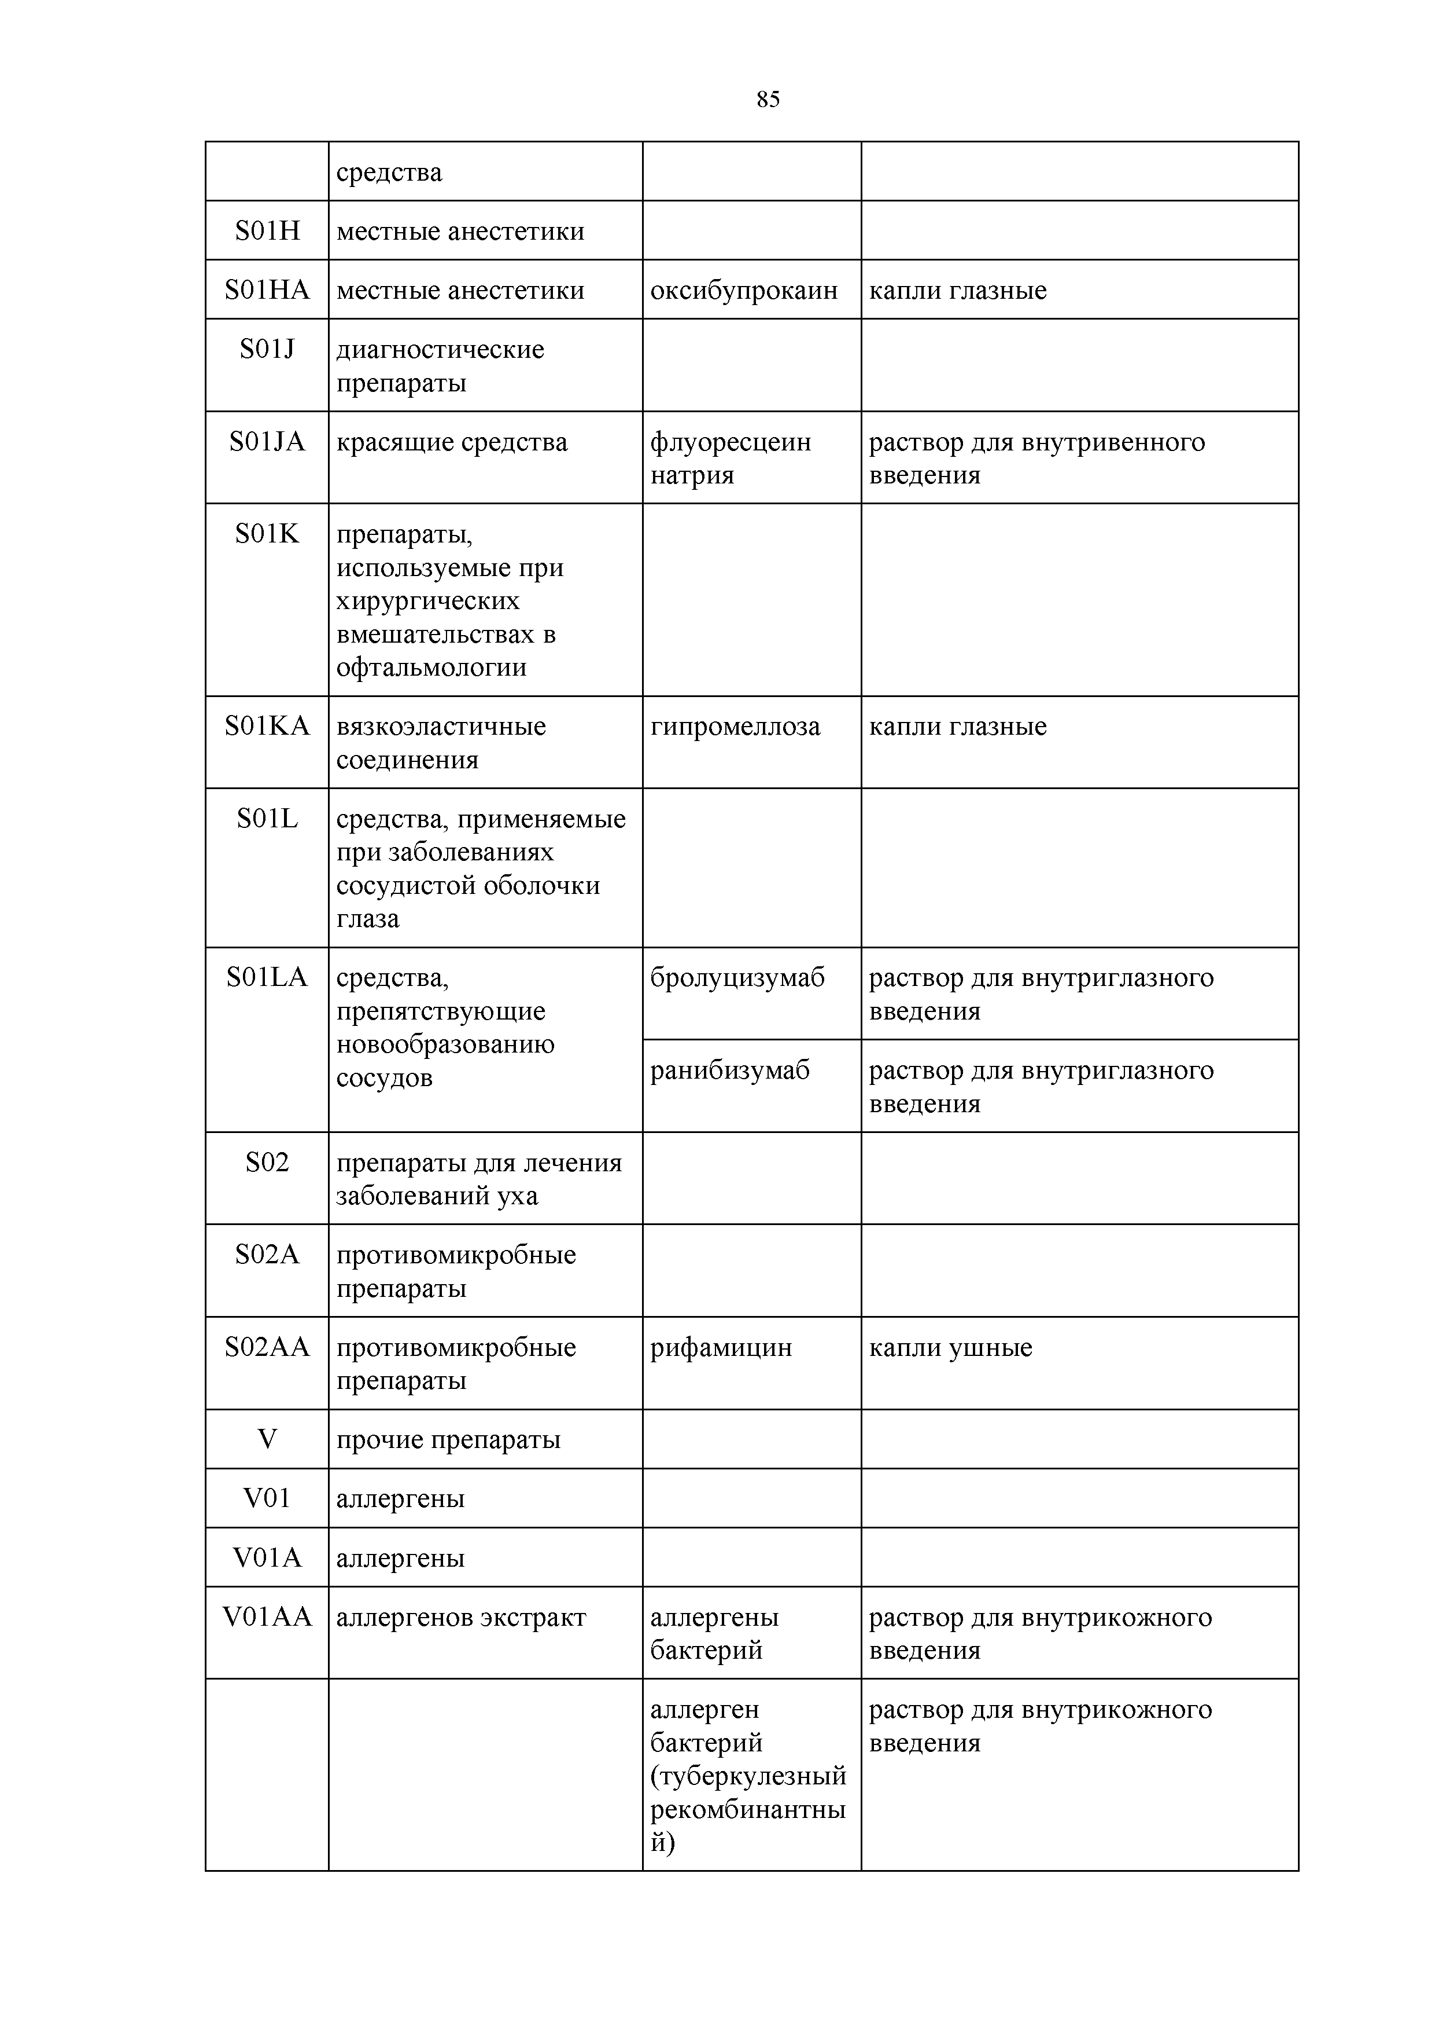
V01A аллергены
V01AA аллергенов экстракт аллергены
бактерий
аллерген бактерий (туберкулезный рекомбинантны
й)

раствор для внутрикожного введения
раствор для внутрикожного введения

V03 другие лечебные средства
V03A другие лечебные средства
V03AB антидоты димеркаптопро пансульфонат натрия

раствор для внутримышечного и подкожного введения

калий-железо гексацианоферр ат
кальция тринатрия пентетат
таблетки

лиофилизат для приготовления раствора для внутривенного введения;
раствор для внутривенного введения и ингаляций

карбоксим раствор для внутримышечного
введения
налоксон раствор для инъекций

натрия тиосульфат
раствор для внутривенного введения

протамина сульфат
раствор для внутривенного введения;
раствор для инъекций

сугаммадекс раствор для внутривенного введения

цинка бисвинилимида зола диацетат
раствор для внутримышечного введения

V03AC железосвязывающие препараты
деферазирокс таблетки диспергируемые;
таблетки, покрытые пленочной оболочкой

V03AE препараты для лечения гиперкалиемии и гиперфосфатемии
кальция полистиролсуль фонат

комплекс Р - железа (III) оксигидроксида
, сахарозы и крахмала
порошок для приготовления суспензии для приема внутрь

таблетки жевательные

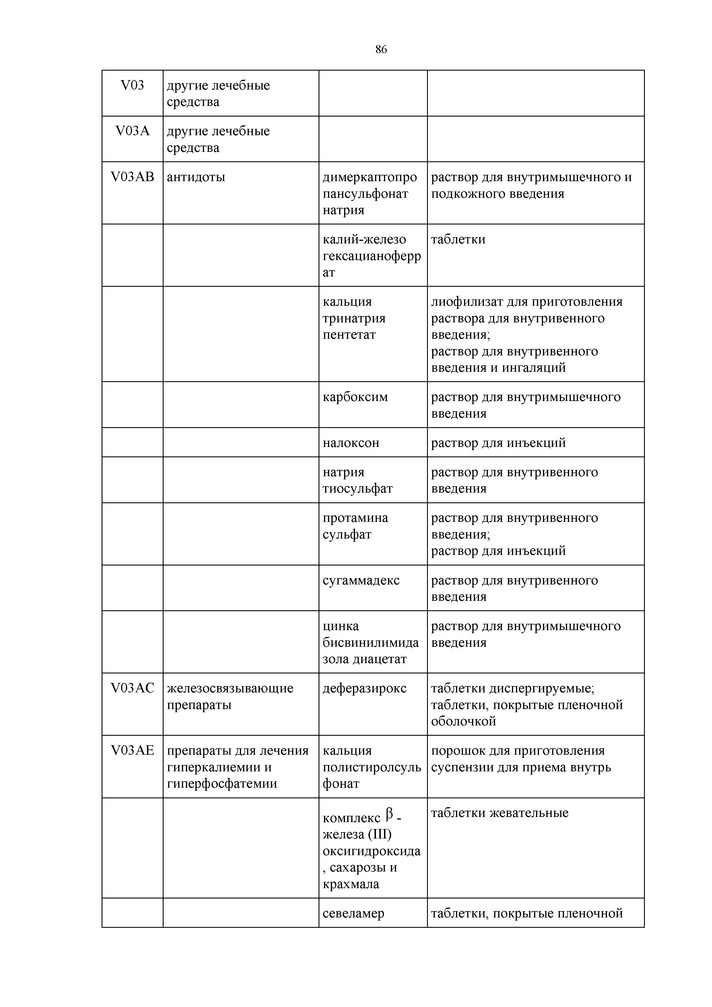
севеламер таблетки, покрытые пленочной

оболочкой

V03AF дезинтоксикационные препараты для противоопухолевой терапии
кальция фолинат
лиофилизат для приготовления раствора для внутривенного и внутримышечного введения; раствор для внутривенного и внутримышечного введения

месна раствор для внутривенного введения

V03AX прочие лечебные средства

V06 лечебное питание V06D другие продукты
лечебного питания
V06DD аминокислоты, включая комбинации с полипептидами
дезоксирибонук леиновая кислота плазмидная (сверхскрученн ая кольцевая двуцепочечная)

аминокислоты для парентеральног о питания
аминокислоты и их смеси
кетоаналоги аминокислот
лиофилизат для приготовления раствора для внутримышечного введения

таблетки, покрытые пленочной оболочкой

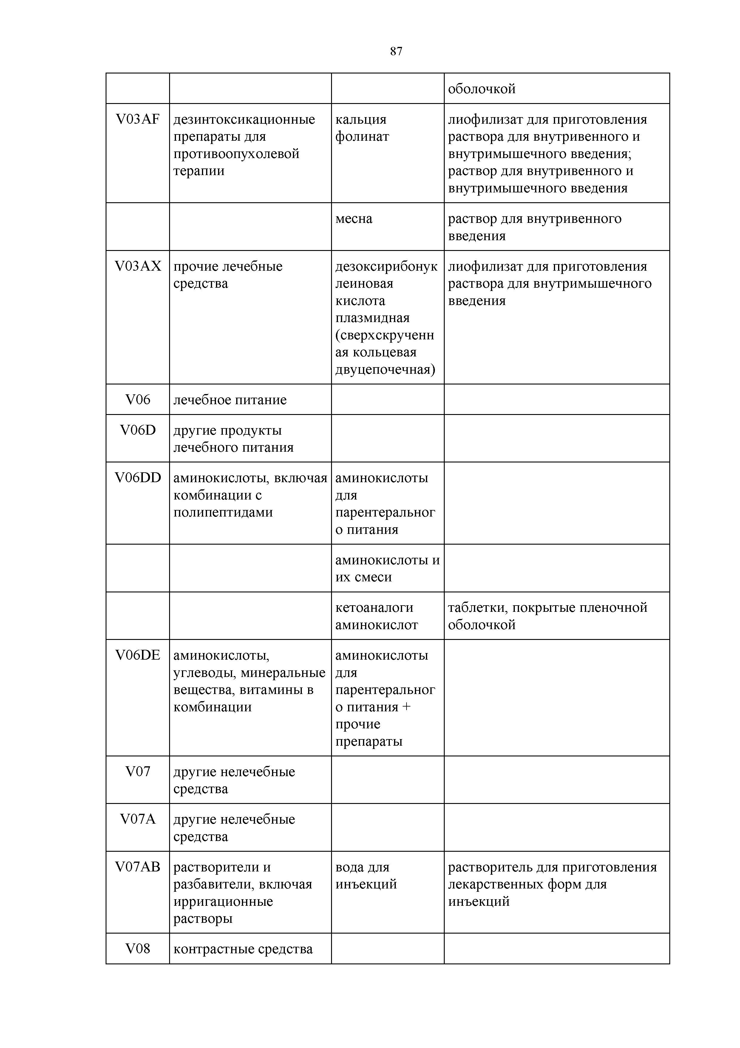
V06DE аминокислоты,
углеводы, минеральные вещества, витамины в комбинации

V07 другие нелечебные средства
V07A другие нелечебные
средства
V07AB растворители и
разбавители, включая ирригационные растворы
V08 контрастные средства
аминокислоты для парентеральног о питания + прочие препараты

вода для инъекций

растворитель для приготовления лекарственных форм для инъекций

V08A рентгеноконтрастные средства, содержащие йод
V08AA водорастворимые
нефротропные высокоосмолярные рентгеноконтрастные средства

натрия амидотризоат

раствор для инъекций

V08AB водорастворимые
нефротропные низкоосмолярные рентгеноконтрастные средства
йоверсол раствор для внутривенного и
внутриартериального введения

йогексол раствор для инъекций
йомепрол раствор для инъекций
йопромид раствор для инъекций

V08B рентгеноконтрастные средства, кроме йодсодержащих
V08BA рентгеноконтрастные
средства, содержащие бария сульфат

бария сульфат порошок для приготовления
суспензии для приема внутрь

V08C контрастные средства для магнитно­ резонансной томографии
V08CA парамагнитные
контрастные средства

гадобеновая кислота

раствор для внутривенного введения

гадобутрол раствор для внутривенного введения
гадодиамид раствор для внутривенного введения

гадоксетовая кислота
гадопентетовая кислота
раствор для внутривенного введения
раствор для внутривенного введения

гадотеридол раствор для внутривенного введения

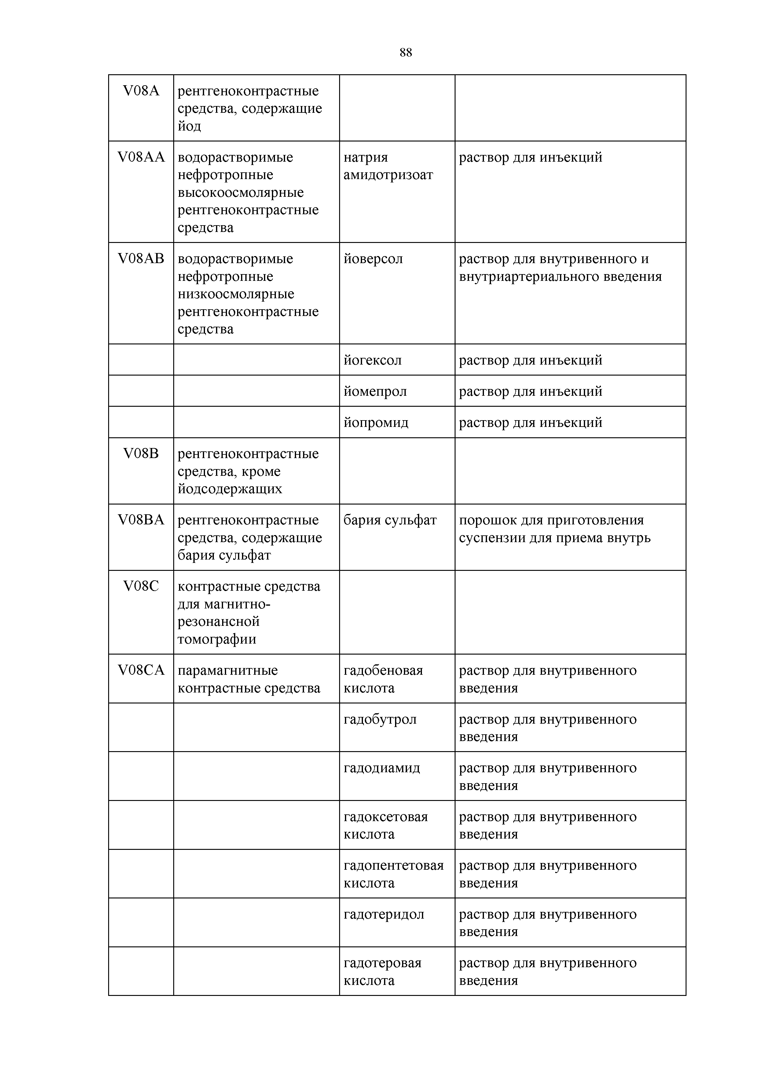
гадотеровая кислота
раствор для внутривенного введения

V09 диагностические
радиофармацевтически е средства
меброфенин лиофилизат для приготовления
раствора для внутривенного введения
пентатех 99mTc лиофилизат для приготовления
раствора для внутривенного введения

пирфотех 99mTc
лиофилизат для приготовления раствора для внутривенного введения

технеция (99mTc)
оксабифор
технеция (99mTc) фитат
лиофилизат для приготовления раствора для внутривенного введения
лиофилизат для приготовления раствора для внутривенного введения

V10 терапевтические
радиофармацевтически е средства
V10B радиофармацевтически е средства для уменьшения боли при новообразованиях костной ткани
V10BX разные
радиофармацевтически е средства для уменьшения боли

стронция хлорид 89Sr

раствор для внутривенного введения

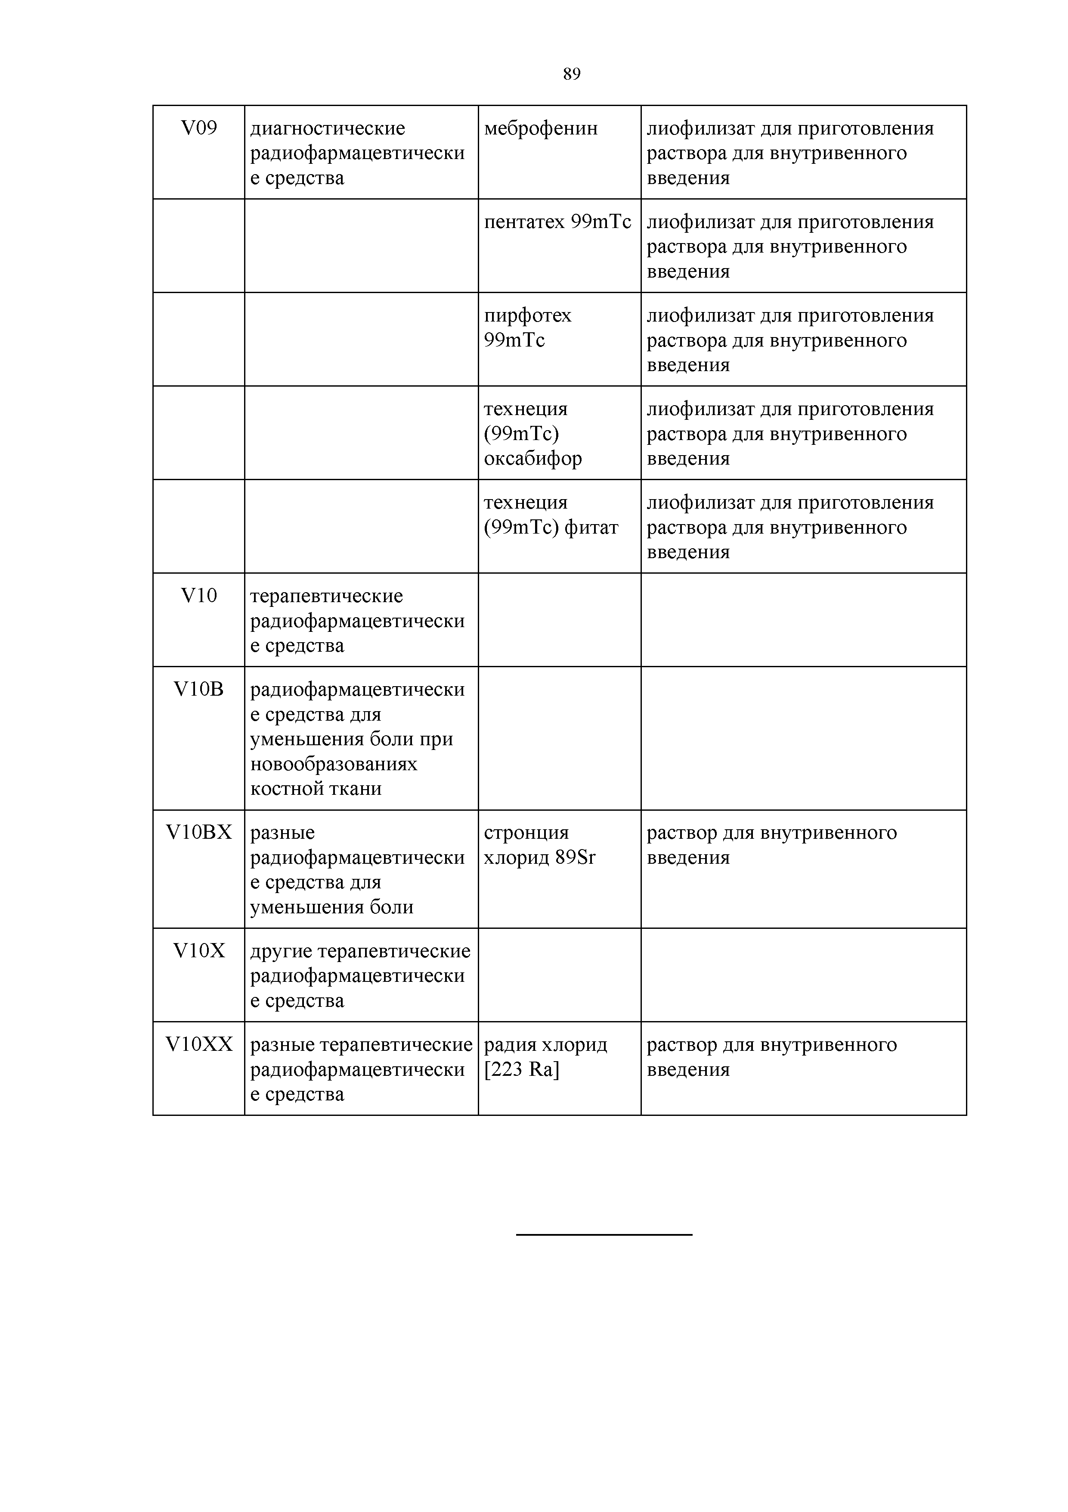
V10X другие терапевтические радиофармацевтически е средства
V10XX разные терапевтические радиофармацевтически е средства

радия хлорид [223 Ra]

раствор для внутривенного введения

СТОИМОСТЬ

ПРИЛОЖЕНИЕ 3
к Территориальной программе государственных гарантий бесплатного оказания гражданам медицинской помощи на территории Республики Северная Осетия-Алания
на 2025 год на плановый период 2026 и 2027 годов

Территориальной программы государственных гарантий бесплатного оказания гражданам медицинской помощи по источникам финансового обеспечения на 2025 год
и на плановый период 2026 и 2027 годов

2025 Плановый период
2026 2027

Утвержденная стоимость Территориальной программы
Стоимость Территориальной программы
Стоимость Территориальной программы

Источники финансового обеспечения Программы
№ строки
всего (тыс.руб.)
на одного
жителя (одно застрахован­ ное лицо по ОМС)
в год (руб.)
всего (тыс.руб.)
на одного
жителя (одно застрахован­ ное лицо по ОМС)
в год (руб.)
всего (тыс.руб.)
на одного
жителя (одно застрахован­ ное лицо по ОМС)
в год (руб.)

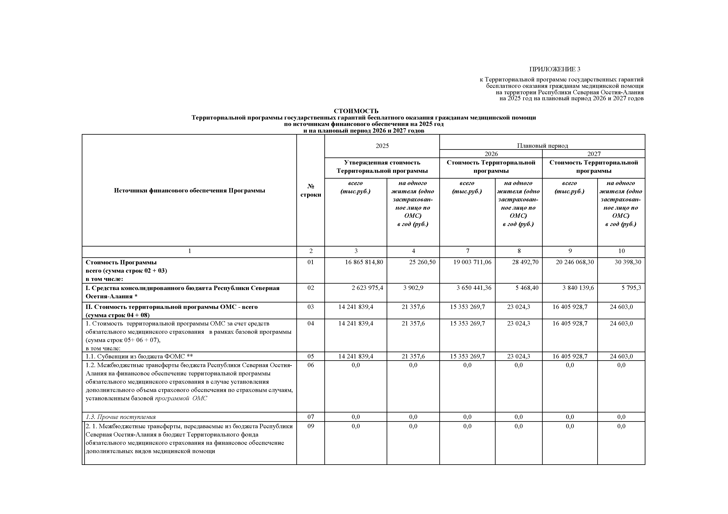

1 2 3 4
7 | 8 | 9 | 10
19 003 711,06 | 28 492,70 | 20 246 068,30 | 30 398,30
3 650 441,36 | 5 468,40 | 3 840 139,6 | 5 795,3

Стоимость Программы всего (сумма строк 02 + 03)  в том числе: | 01 | 16 865 814,80 25 260,50
I. Средства консолидированного бюджета Республики Северная | 02 | 2 623 975,4 3 902,9
Осетия-Алания *
II. Стоимость территориальной программы ОМС - всего | 03 | 14 241 839,4 | 21 357,6 | 15 353 269,7 | 23 024,3 | 16 405 928,7 | 24 603,0
(сумма строк 04 + 08)  1. Стоимость территориальной программы ОМС за счет средств | 04 | 14 241 839,4 | 21 357,6 | 15 353 269,7 | 23 024,3 | 16 405 928,7 | 24 603,0
обязательного медицинского страхования в рамках базовой программы
(сумма строк 05+ 06 + 07),
в том числе:  1.1. Субвенции из бюджета ФОМС ** | 05 | 14 241 839,4 | 21 357,6 | 15 353 269,7 | 23 024,3 | 16 405 928,7 | 24 603,0
1.2. Межбюджетные трансферты бюджета Республики Северная Осетия- | 06 | 0,0 | 0,0 | 0,0 | 0,0 | 0,0 | 0,0
Алания на финансовое обеспечение территориальной программы
обязательного медицинского страхования в случае установления
дополнительного объема страхового обеспечения по страховым случаям,
установленным базовой программой ОМС
1.3. Прочие поступления | 07 | 0,0 | 0,0 | 0,0 | 0,0 | 0,0 | 0,0
2. 1. Межбюджетные трансферты, передаваемые из бюджета Республики | 09 | 0,0 | 0,0 | 0,0 | 0,0 | 0,0 | 0,0
Северная Осетия-Алания в бюджет Территориального фонда
обязательного медицинского страхования на финансовое обеспечение
дополнительных видов медицинской помощи

2.2. Межбюджетные трансферты, передаваемые из бюджета Республики 10 0,0 0,0 0,0 0,0 0,0 0,0 Северная Осетия-Алания в бюджет Территориального фонда
обязательного медицинского страхования на финансовое обеспечение расходов, не включенных в структуру тарифов на оплату медицинской помощи в рамках базовой программы обязательного медицинского

* Без учета бюджетных ассигнований федерального бюджета на оказание отдельным категориям граждан государственной социальной помощи по обеспечению лекарственными препаратами, целевые программы, а также межбюджетных трансфертов (строки 06 и 10)
** Без учета расходов на обеспечение выполнения территориальными фондами обязательного медицинского страхования своих функций, предусмотренных законом о бюджете территориального фонда обязательного медицинского страхования по разделу 01 «Общегосударственные вопросы»
2025 2026 2027

Справочно ВСЕГО, тыс. руб.
на 1 застрахованное лицо руб.
ВСЕГО,
тыс. руб.
на 1 застрахованное лицо руб.
ВСЕГО,
тыс. руб.
на 1 застрахованное лицо руб.

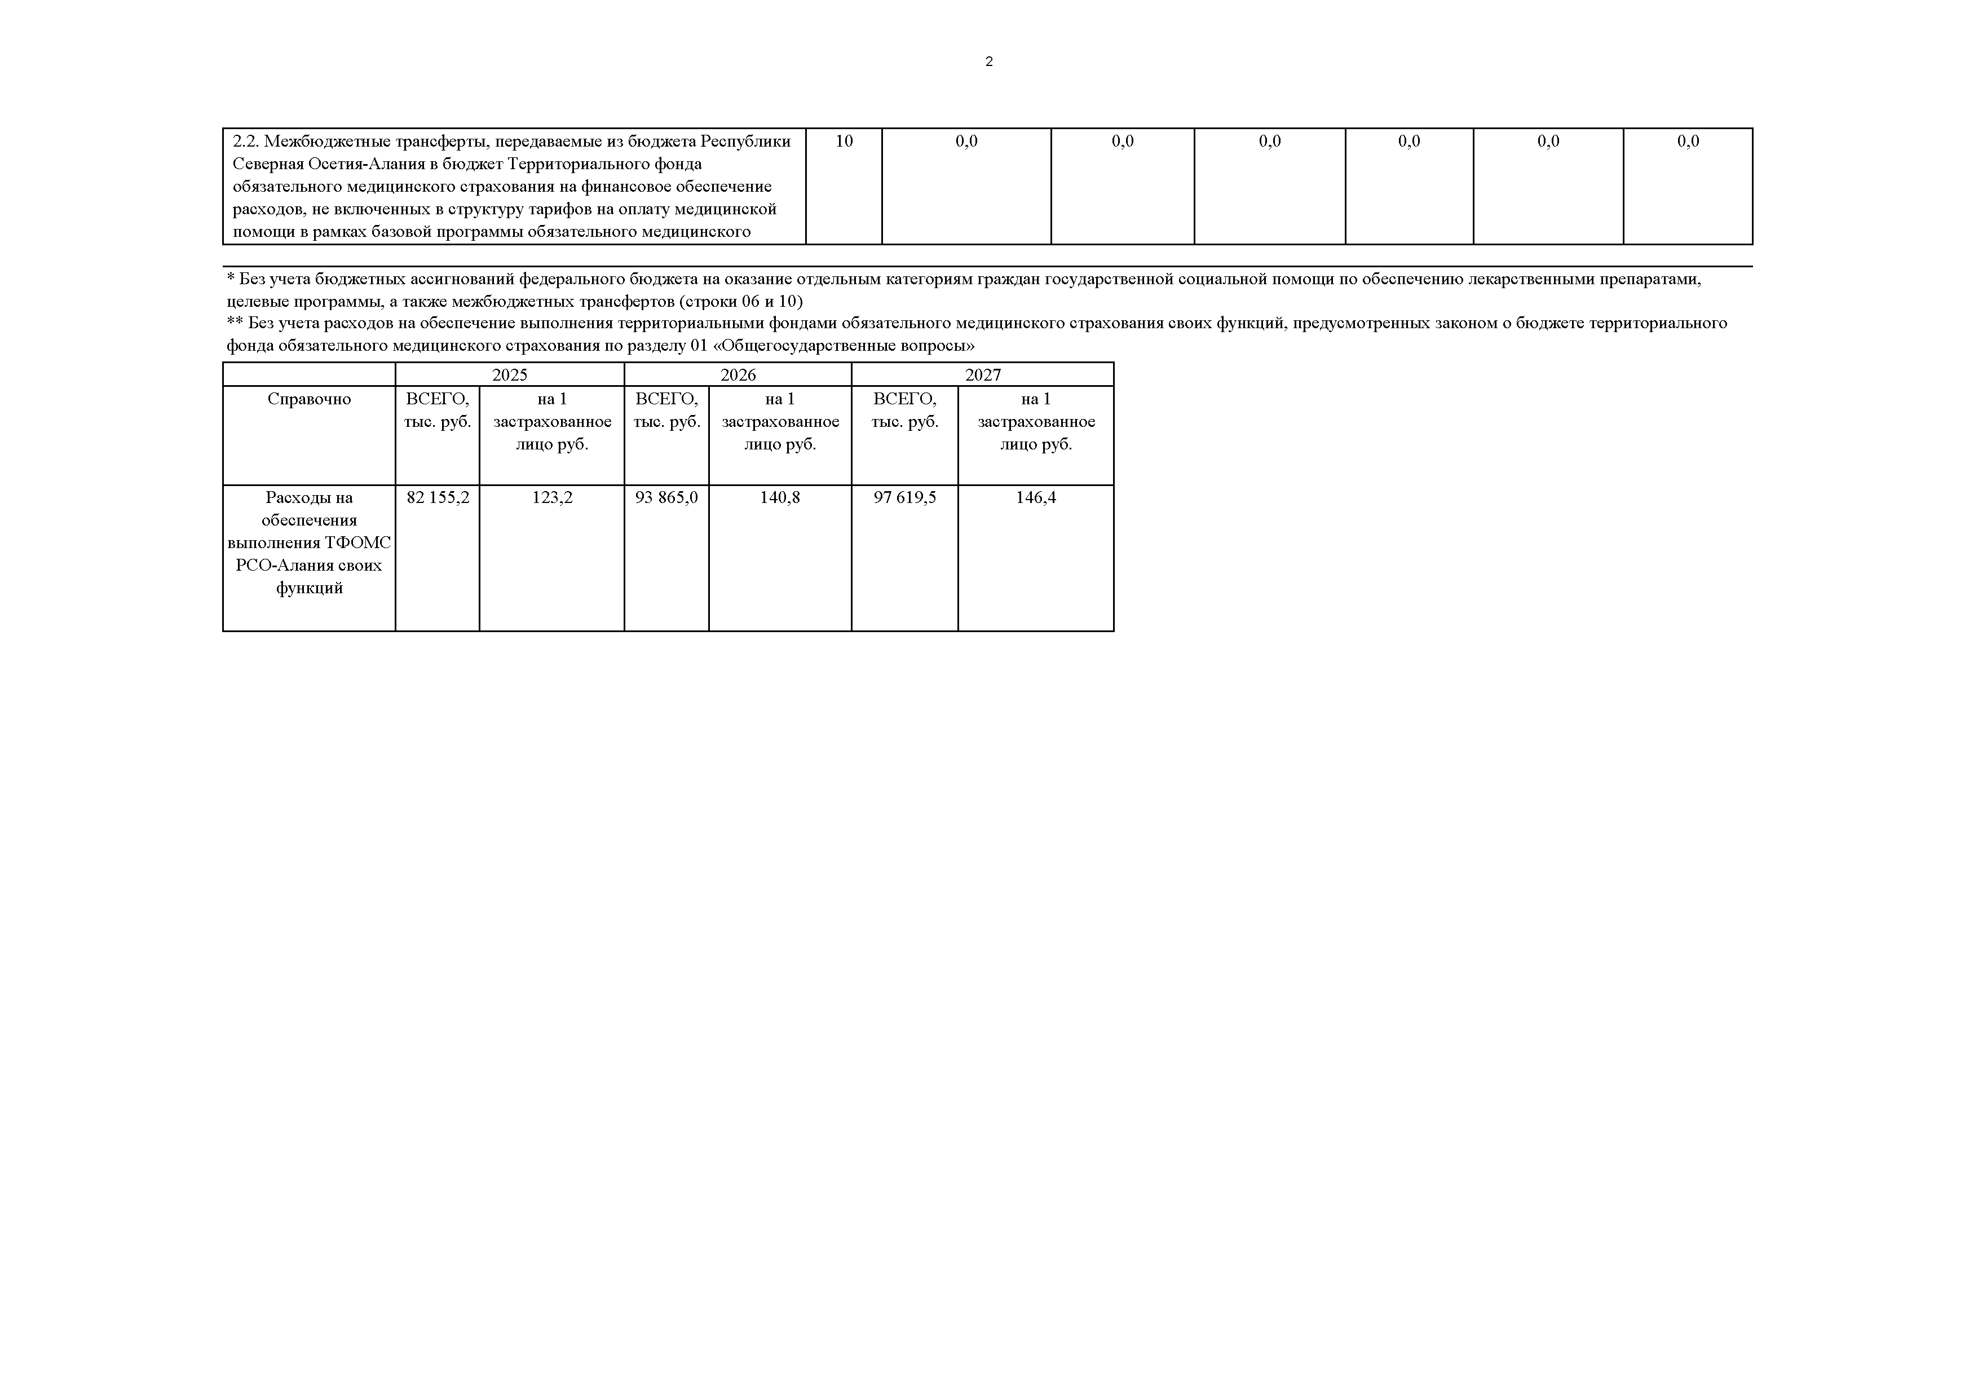
Расходы на обеспечения выполнения ТФОМС РСО-Алания своих функций
82 155,2 123,2 93 865,0 140,8 97 619,5 146,4

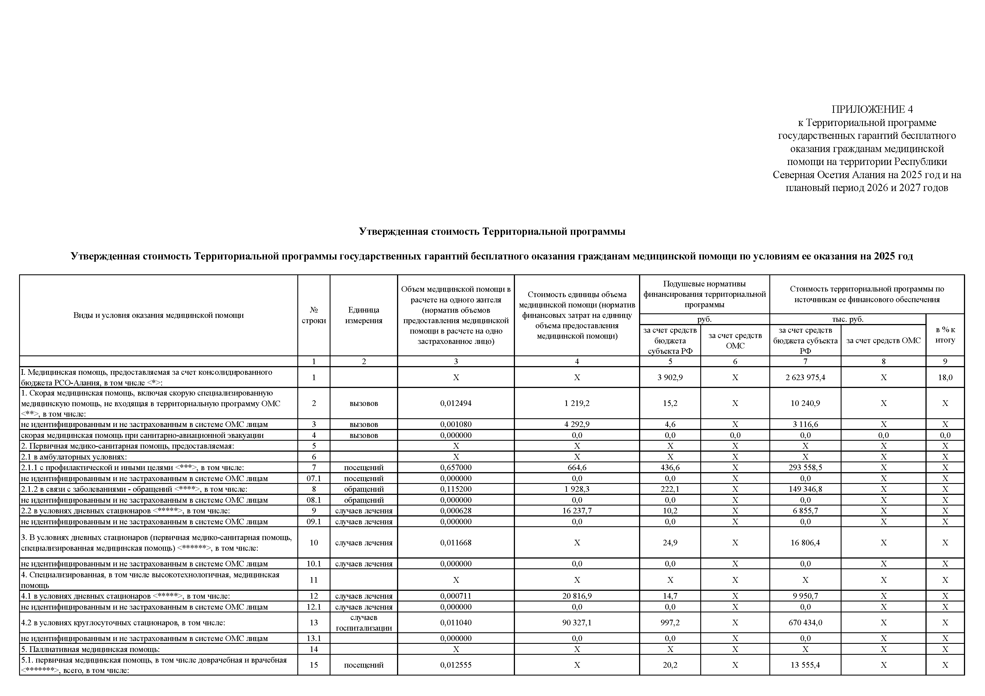
ПРИЛОЖЕНИЕ 4
к Территориальной программе государственных гарантий бесплатного оказания гражданам медицинской помощи на территории Республики Северная Осетия Алания на 2025 год и на плановый период 2026 и 2027 годов

Утвержденная стоимость Территориальной программы

Утвержденная стоимость Территориальной программы государственных гарантий бесплатного оказания гражданам медицинской помощи по условиям ее оказания на 2025 год

Виды и условия оказания медицинской помощи с
Подушевые нормативы
Объем медицинской помощи в Стоимость единицы объема финансирования территориальной Стоимость территориальной программы по
расчете на одного жителя медицинской помощи (норматив программы источникам ее финансового обеспечения
№ Единица (норматив объемов финансовых затрат на единицу
троки измерения предоставления медицинской объема предоставления руб. тыс. руб.
помощи в расчете на одно медицинской помощи) за счет средств за счет средств за счет средств в % к
застрахованное лицо) бюджета ОМС бюджета субъекта за счет средств ОМС итогу
субъекта РФ РФ
1 | 2 | 3 | 4 | 5 | 6 | 7 | 8 | 9
1 |  | X | X | 3 902,9 | Х | 2 623 975,4 | X | 18,0
2 | вызовов | 0,012494 | 1 219,2 | 15,2 | X | 10 240,9 | X | X
3 | вызовов | 0,001080 | 4 292,9 | 4,6 | X | 3 116,6 | X | X
4 | вызовов | 0,000000 | 0,0 | 0,0 | 0,0 | 0,0 | 0,0 | 0,0
5 |  | X | X | X | X | X | X | X
6 |  | X | X | X | X | X | X | X
7 | посещений | 0,657000 | 664,6 | 436,6 | X | 293 558,5 | X | X
07.1 | посещений | 0,000000 | 0,0 | 0,0 | X | 0,0 | X | X
8 | обращений | 0,115200 | 1 928,3 | 222,1 | X | 149 346,8 | X | X
08.1 | обращений | 0,000000 | 0,0 | 0,0 | X | 0,0 | X | X
9 | случаев лечения | 0,000628 | 16 237,7 | 10,2 | X | 6 855,7 | X | X
09.1 | случаев лечения | 0,000000 | 0,0 | 0,0 | X | 0,0 | X | X
10 | случаев лечения | 0,011668 | Х | 24,9 | X | 16 806,4 | X | X
10.1 | случаев лечения | 0,000000 | 0,0 | 0,0 | X | 0,0 | X | X
11 |  | Х | Х | Х | Х | Х | X | X
12 | случаев лечения | 0,000711 | 20 816,9 | 14,7 | X | 9 950,7 | X | X
12.1 | случаев лечения | 0,000000 | 0,0 | 0,0 | X | 0,0 | X | X
13 | случаев | 0,011040 | 90 327,1 | 997,2 | X | 670 434,0 | X | X
госпитализации
13.1 |  | 0,000000 | 0,0 | 0,0 | X | 0,0 | X | X
14 |  | X | X | X | X | X | X | X
15 посещений |  | 0,012555 | X | 20,2 | X | 13 555,4 | X | X

- Медицинская помощь, предоставляемая за счет консолидированного бюджета РСО-Алания, в том числе <*>:
  - Скорая медицинская помощь, включая скорую специализированную медицинскую помощь, не входящая в территориальную программу ОМС
<**>, в том числе:
не идентифицированным и не застрахованным в системе ОМС лицам скорая медицинская помощь при санитарно-авиационной эва^ации
  - Первичная медико-санитарная помощь, предоставляемая:
    - в амбулаторных условиях:
      - с профилактической и иными целями <***>, в том числе:
не идентифицированным и не застрахованным в системе ОМС лицам
      - в связи с заболеваниями - обращений <****>, в том числе:
не идентифицированным и не застрахованным в системе ОМС лицам
    - в условиях дневных стационаров <*****>, в том числе:
не идентифицированным и не застрахованным в системе ОМС лицам
  - В условиях дневных стационаров (первичная медико-санитарная помощь, специализированная медицинская помощь) <******>, в том числе:
не идентифицированным и не застрахованным в системе ОМС лицам
  - Специализированная, в том числе высокотехнологичная, медицинская помощь
    - в условиях дневных стационаров <*****>, в том числе:
не идентифицированным и не застрахованным в системе ОМС лицам
    - в условиях круглосуточных стационаров, в том числе:
не идентифицированным и не застрахованным в системе ОМС лицам
  - Паллиативная медицинская помощь:
  - первичная медицинская помощь, в том числе доврачебная и врачебная
<*******>, всего, в том числе:

посещение по паллиативной медицинской помощи без учета посещений на дому патронажными бригадами
посещения на дому выездными патронажными бригадами
  - оказываемая в стационарных условиях (включая койки паллиативной медицинской помощи и койки сестринского ухода)
5.3 оказываемая в условиях дневного стационара
  - Иные государственные и муниципальные услуги (работы)
  - Высокотехнологичная медицинская помощь, оказываемая в медицинских организациях субъекта РФ
- Средства консолидированного бюджета субъекта Российской Федерации на приобретение медицинского оборудования для медицинских организаций, работающих в системе ОМС <********>
- Медицинская помощь в рамках территориальной программы ОМС:
  - Скорая, в том числе скорая специализированная, медицинская помощь (сумма строк 37 + 51 + 67)
  - Первичная медико-санитарная помощь, за исключением медицинской
реабилитации
    - В амбулаторных условиях:
      - посещения врамках проведения профилактических медицинских осмотров, из них:

15.1 посещений | 0,000446 | 597,5 | 0,3 | X | 179,3 | X | X
15.2 посещений | 0,012109 | 1 643,1 | 19,9 | X | 13 376,1 | X | X
16 койко-дней | 0,039193 | 1 856,8 | 72,8 | X | 46 048,1 | X | X
16.1 случаев лечения | 0,000000 | 0,0 | 0,0 | X | 0,0 | X | X
17 | X | X | 2 047,6 | X | 1 376 610,0 | X | X
18 | X | X | 70,5 | X | 47 375,3 | X | X
19 | X | X | 0,0 | X | 0,0 | X | 0,0
20 | X | X | X | 21 357,6 | Х | 14 241 839,4
21 вызовов | 0,290000 | 4 374,5 | X | 1 268,6 | X | 845 936,7 | X
22 | X | X | X | X | X | X | X
23 | X | X | X | X | X | X | X
23.1.1 комплексных
0,266791 | 2 670,3 | X | 712,4 | X | 475 047,6 | X
0,432393 | 3 263,6 | X | 1 411,2 | X | 941 026,3 | X
0,050758 | 1 411,1 | X | 71,6 | X | 47 744,8 | X
0,134681 | 1 877,7 | X | 252,9 | X | 168 640,5 | X

посещений

      - посещения в рамках проведения диспансеризации - всего, в том числе: 23.1.2 комплексных
посещений
        - для проведения углубленной диспансеризации 23.1.2.1 комплексных посещений

      - Диспансеризация для оценки репродуктивного здоровья женщин и
мужчин  женщины |  | посещений | 0,068994 | 2 975,6 | X | 205,3 | X | 136 899,6 | X
мужчины |  |  | 0,065687 | 724,6 | X | 47,6 | X | 31 740,9 | X
2.1.4. посещения с иными целями | 23.1.3 | посещений | 2,678505 | 456,3 | X | 1 222,2 | X | 814 996,0 | X
2.1.5посещения по неотложной помощи | 23.2 | посещений | 0,540000 | 1 002,3 | X | 541,2 | X | 360 886,8 | X
2.1.6 Обращения в сыязи с заболеваниями всего, из них: | 23.3 | обращений | 1,143086 | 2 245,1 | X | 2 566,3 | X | 1 711 278,1 | X

2 комплексных

2.1.7 Проведение отдельных диагностических (лабораторных) исследований:

обращений 0,277354 2 264,6 X 628,1 418 834,0

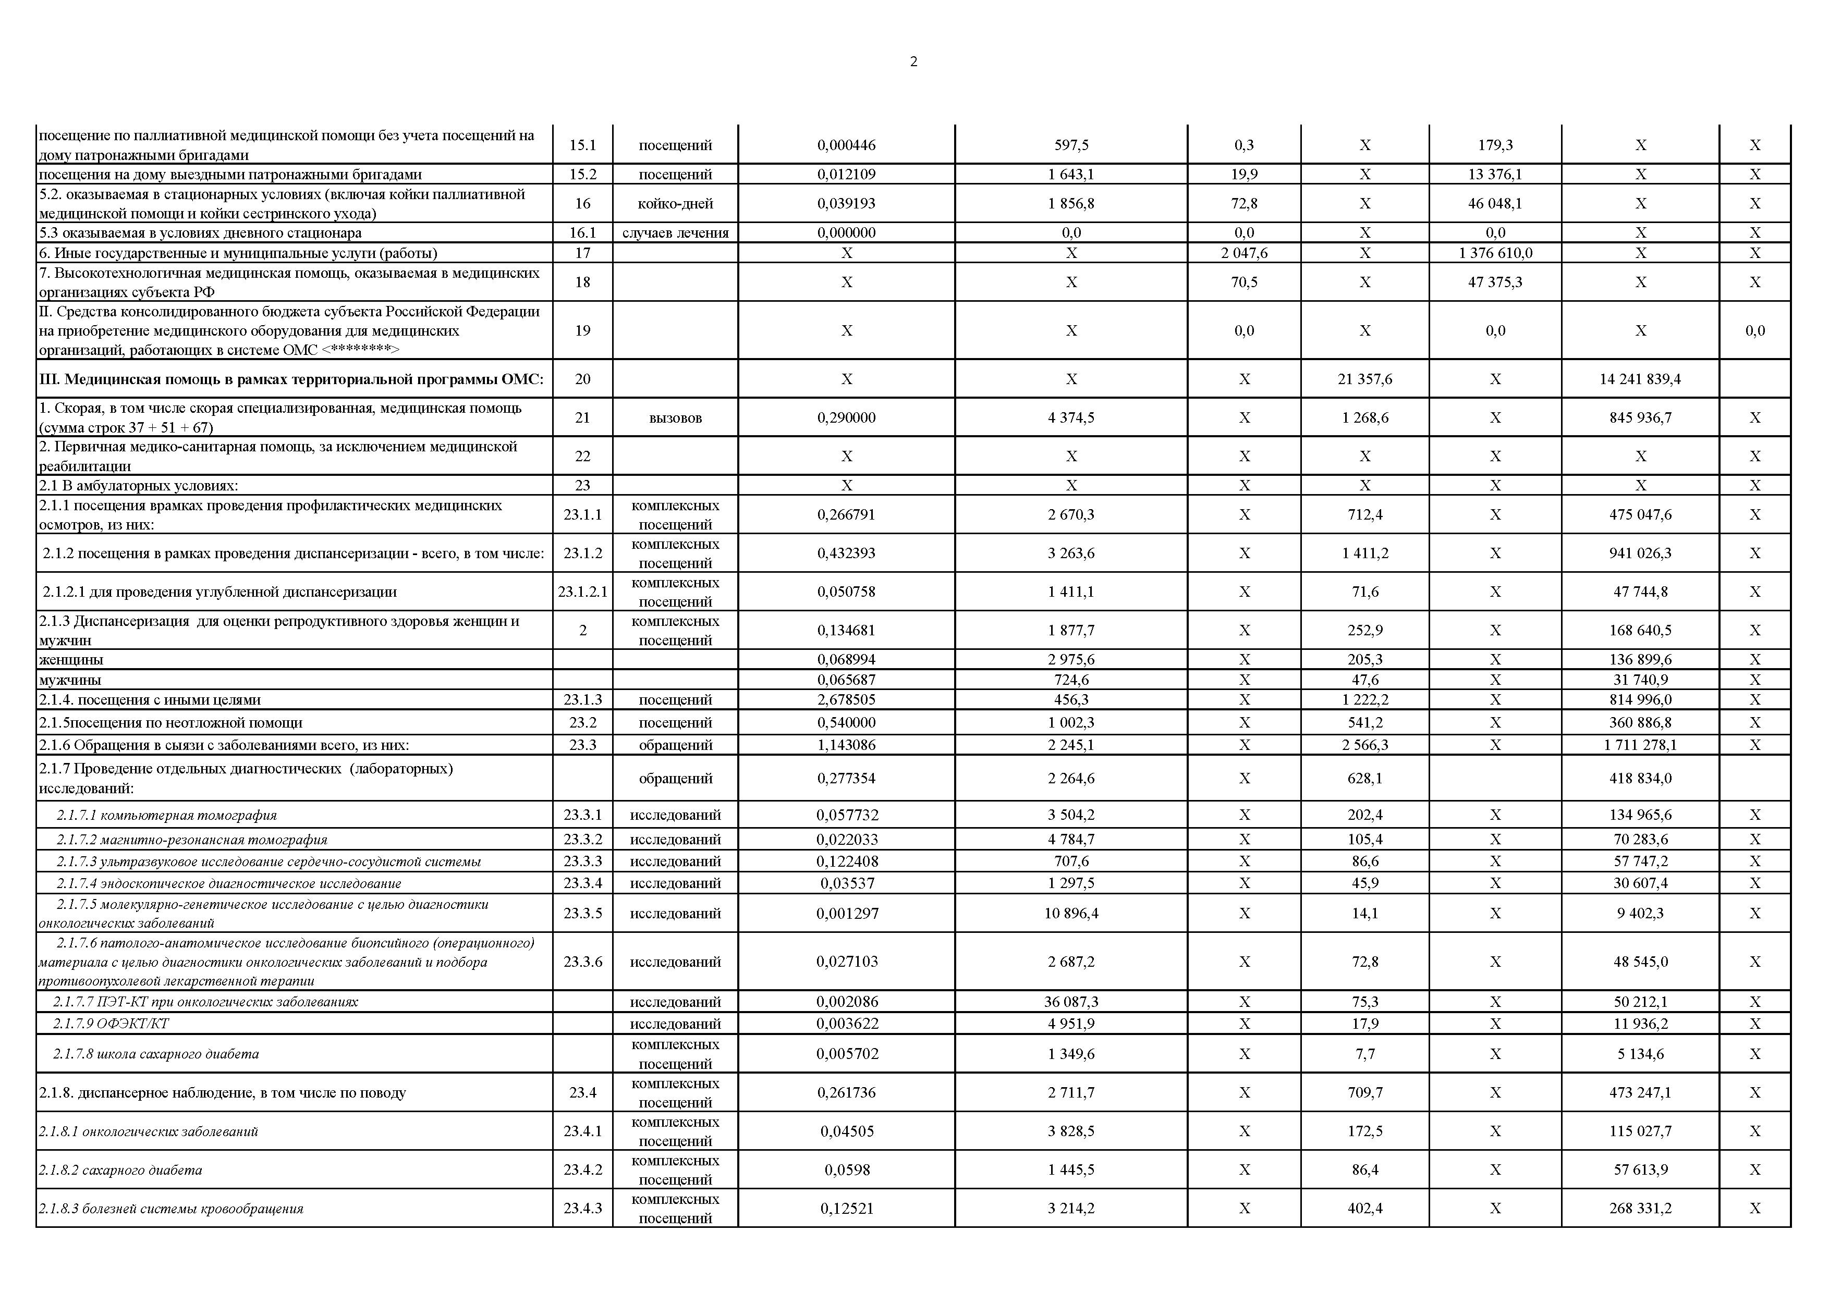
2.1.7.1 компьютерная томография | 23.3.1 | исследований | 0,057732 | 3 504,2 | X | 202,4 | X | 134 965,6 | X
2.1.7.2 магнитно-резонансная томография | 23.3.2 | исследований | 0,022033 | 4 784,7 | X | 105,4 | X | 70 283,6 | X
2.1.7.3 ультразвуковое исследование сердечно-сосудистой системы | 23.3.3 | исследований | 0,122408 | 707,6 | X | 86,6 | X | 57 747,2 | X
2.1.7.4 эндоскопическое диагностическое исследование | 23.3.4 | исследований | 0,03537 | 1 297,5 | X | 45,9 | X | 30 607,4 | X

онкологических заболеваний
2.1.7.5 молекулярно-генетическое исследование с целью диагностики 23.3.5  2.1.7.6патолого-анатомическое исследование биопсийного (операционного) |  | исследований | 0,001297 | 10 896,4 | X | 14,1 | X | 9 402,3 | X
материала с целью диагностики онкологическихзаболеваний и подбора противоопухолевой лекарственной терапии | 23.3.6 | исследований | 0,027103 | 2 687,2 | X | 72,8 | X | 48 545,0 | X
2.1.7.7 ПЭТ-КТ при онкологических заболеваниях |  | исследований | 0,002086 | 36 087,3 | X | 75,3 | X | 50 212,1 | X
2.1.7.9 ОФЭКТ/КТ |  | исследований | 0,003622 | 4 951,9 | X | 17,9 | X | 11 936,2 | X
2.1.7.8 школа сахарного диабета |  | комплексных посещений | 0,005702 | 1 349,6 | X | 7,7 | X | 5 134,6 | X

комплексных посещений комплексных посещений комплексных посещений комплексных посещений
2.1.8. диспансерное наблюдение, в том числе по поводу | 23.4
2.1.8.1 онкологическихзаболеваний | 23.4.1
2.1.8.2 сахарного диабета | 23.4.2
2.1.8.3 болезней системы кровообращения | 23.4.3

0,261736 | 2 711,7 | X | 709,7 | X | 473 247,1 | X
0,04505 | 3 828,5 | X | 172,5 | X | 115 027,7 | X
0,0598 | 1 445,5 | X | 86,4 | X | 57 613,9 | X
0,12521 | 3 214,2 | X | 402,4 | X | 268 331,2 | X

2.1.9 посещения с профилактическими целями центров здоровья
 | комплексных посещений | 0,022207 | 1 181,4 |  | 26,2 | X | 17 470,9 | X
24 | случаев лечения | 0,066201 | 30 853,0 | X | 2 042,5 | X | 1 361 994,1 | X
24.1 | случаев лечения | 0,013080 | 77 600,6 | X | 1 015,0 | X | 676 829,4 | X
24.2 | случаев лечения | 0,000644 | 110 929,6 | X | 71,4 | X | 47 611,4 | X
 | случаев лечения | 0,000695 | 115 754,3 | X | 80,4 | X | 53 612,9 | X
26 |  | X | X | X | X | X | X | X

  - В условиях дневных стационаров (первичная медико­ санитарная помощь, специализированная медицинская помощь), за исключением медицинской реабилитации - всего, в том числе:
3.1. медицинская помощь по профилю "онкология"

3.2 при экстракорпоральном оплодотворении

3.3 для оказания медициснкой помощи больным с вирусным гепатитом С медицинскими организациями
  - Специализированная, включая высокотехнологичную, медицинская помощь, в том числе:
    - в условиях круглосуточного стационара, за исключением медицинской реабилитации (сумма строк 44 + 58 + 74), в том числе:
    - медицинская помощь по профилю "онкология" (сумма строк 44.1 + 58.1 +
74.1)
  - высокотехнологичная медицинская помощь (сумма строк 44.2 + 58.2 + 74.2)
  - стентирование для больных с инфарктом миокарда медицинскими
организациями
  - имплантация частотно-адаптированного кардиостимулятора взрослым медицинскими организациями
  - эндоваскулярная деструкция дополнительных проводящих путей и аритмогенных зон сердца

- случаев госпитализации
  - случаев госпитализации
0,176499 | 52 744,8 | X | 9 309,4 | X | 6 207 761,1 | X
0,010870 | 98 785,4 | X | 1 073,8 | X | 716 038,8 | X
0,004220 | 215 094,8 | Х | 907,7 | Х | 605 286,6 | Х
0,002327 | 197 401,6 | Х | 459,4 |  | 306 340,3
0,000430 | 259 584,7 | Х | 111,6 |  | 74 417,9
0,000189 | 312 332,9 | Х | 59,0 |  | 39 342,8

  - случаев госпитализации
случаев госпитализации случаев госпитализации случаев госпитализации

  - стентирование / эндартерэктомия медицинскими организациями случаев госпитализации
0,000472 203 295,1 Х 96,0 64 015,4

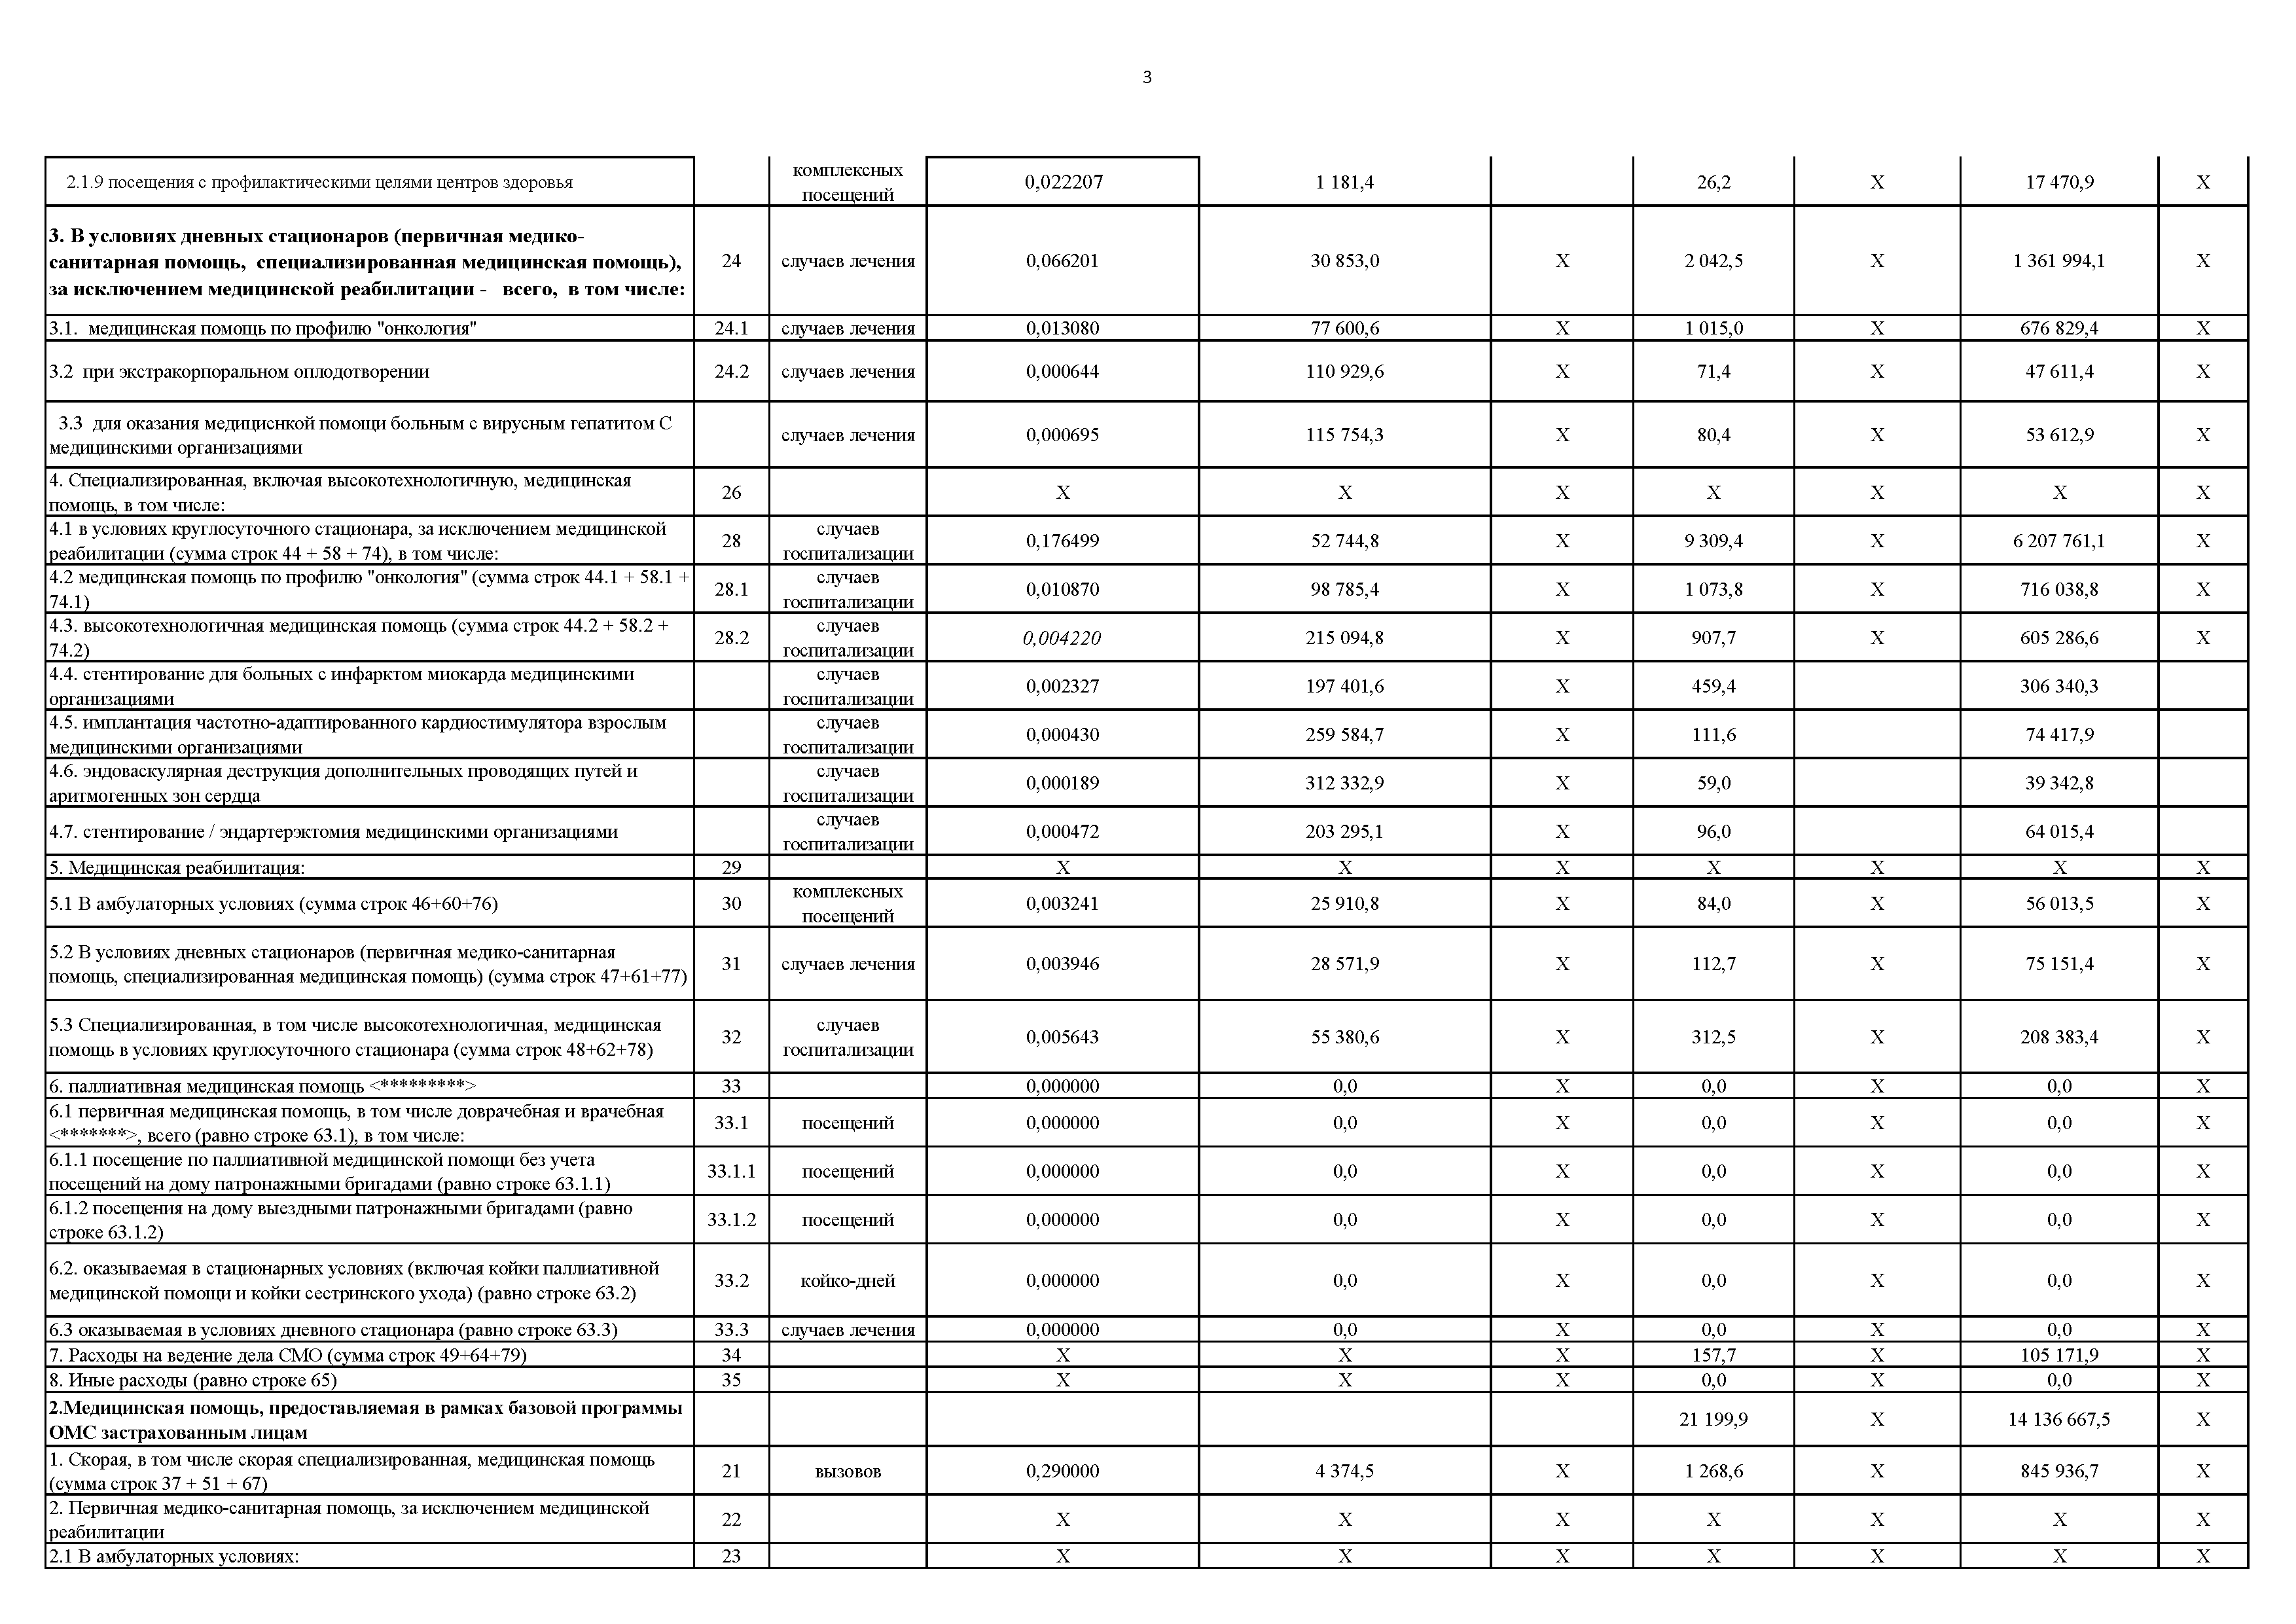
  - Медицинская реабилитация: 29 X X X X X X X
30 | комплексных посещений | 0,003241 | 25 910,8 | X | 84,0 | X | 56 013,5 | X
31 | случаев лечения | 0,003946 | 28 571,9 | X | 112,7 | X | 75 151,4 | X
32 | случаев госпитализации | 0,005643 | 55 380,6 | X | 312,5 | X | 208 383,4 | X
33 |  | 0,000000 | 0,0 | X | 0,0 | X | 0,0 | X
33.1 | посещений | 0,000000 | 0,0 | X | 0,0 | X | 0,0 | X
33.1.1 | посещений | 0,000000 | 0,0 | X | 0,0 | X | 0,0 | X
33.1.2 | посещений | 0,000000 | 0,0 | X | 0,0 | X | 0,0 | X
33.2 | койко-дней | 0,000000 | 0,0 | X | 0,0 | X | 0,0 | X
33.3 | случаев лечения | 0,000000 | 0,0 | X | 0,0 | X | 0,0 | X
34 |  | X | X | X | 157,7 | X | 105 171,9 | X
35 |  | X | X | X | 0,0 | X | 0,0 | X
 |  |  |  |  | 21 199,9 | Х | 14 136 667,5 | Х
21 | вызовов | 0,290000 | 4 374,5 | X | 1 268,6 | X | 845 936,7 | X
22 |  | X | X | X | X | X | X | X
23 |  | X | X | X | X | X | X | X

    - В амбулаторных условиях (сумма строк 46+60+76)

    - В условиях дневных стационаров (первичная медико-санитарная помощь, специализированная медицинская помощь) (сумма строк 47+61+77)

    - Специализированная, в том числе высокотехнологичная, медицинская помощь в условиях круглосуточного стационара (сумма строк 48+62+78)
  - паллиативная медицинская помощь <*********>
    - первичная медицинская помощь, в том числе доврачебная и врачебная
<*******>, всего (равно строке 63.1), в том числе:
      - посещение по паллиативной медицинской помощи без учета посещений на дому патронажными бригадами (равно строке 63.1.1)
      - посещения на дому выездными патронажными бригадами (равно строке 63.1.2)
6.2. оказываемая в стационарных условиях (включая койки паллиативной медицинской помощи и койки сестринского ухода) (равно строке 63.2)
6.3 оказываемая в условиях дневного стационара (равно строке 63.3)
  - Расходы на ведение дела СМО (сумма строк 49+64+79)
  - Иные расходы (равно строке 65)
2.Медицинская помощь, предоставляемая в рамках базовой программы ОМС застрахованным лицам
- Скорая, в том числе скорая специализированная, медицинская помощь (сумма строк 37 + 51 + 67)
- Первичная медико-санитарная помощь, за исключением медицинской реабилитации
  - В амбулаторных условиях:

    - посещения врамках проведения профилактических медицинских осмотров, из них:
23.1.1 комплексных
посещений
0,266791 | 2 670,3 | X | 712,4 | X | 475 047,6 | X
0,432393 | 3 263,6 | X | 1 411,2 | X | 941 026,3 | X
0,050758 | 1 411,1 | X | 71,6 | X | 47 744,8 | X
0,134681 | 1 877,7 | X | 252,9 | X | 168 640,5 | X

    - посещения в рамках проведения диспансеризации - всего, в том числе: 23.1.2 комплексных
посещений
      - для проведения углубленной диспансеризации 23.1.2.1 комплексных посещений

    - Диспансеризация для оценки репродуктивного здоровья женщин и
мужчин  женщины |  | посещений | 0,068994 | 2 975,6 | X | 205,3 | X | 136 899,6 | X
мужчины |  |  | 0,065687 | 724,6 | X | 47,6 | X | 31 740,9 | X
2.1.4. посещения с иными целями | 23.1.3 | посещений | 2,678505 | 456,3 | X | 1 222,2 | X | 814 996,0 | X
2.1.5посещения по неотложной помощи | 23.2 | посещений | 0,540000 | 1 002,3 | X | 541,2 | X | 360 886,8 | X
2.1.6 Обращения в сыязи с заболеваниями всего, из них: | 23.3 | обращений | 1,143086 | 2 245,1 | X | 2 566,3 | X | 1 711 278,1 | X

2 комплексных

2.1.7 Проведение отдельных диагностических (лабораторных) исследований:

обращений 0,277354 2 264,6 X 628,1 418 834,0

2.1.7.1 компьютерная томография | 23.3.1 | исследований | 0,057732 | 3 504,2 | X | 202,4 | X | 134 965,6 | X
2.1.7.2 магнитно-резонансная томография | 23.3.2 | исследований | 0,022033 | 4 784,7 | X | 105,4 | X | 70 283,6 | X
2.1.7.3 ультразвуковое исследование сердечно-сосудистой системы | 23.3.3 | исследований | 0,122408 | 707,6 | X | 86,6 | X | 57 747,2 | X
2.1.7.4 эндоскопическое диагностическое исследование | 23.3.4 | исследований | 0,03537 | 1 297,5 | X | 45,9 | X | 30 607,4 | X

онкологических заболеваний
2.1.7.5 молекулярно-генетическое исследование с целью диагностики 23.3.5  2.1.7.6патолого-анатомическое исследование биопсийного (операционного) |  | исследований | 0,001297 | 10 896,4 | X | 14,1 | X | 9 402,3 | X
материала с целью диагностики онкологическихзаболеваний и подбора | 23.3.6 | исследований | 0,027103 | 2 687,2 | X | 72,8 | X | 48 545,0 | X
противоопухолевой лекарственной терапии
2.1.7.7 ПЭТ-КТ при онкологических заболеваниях |  | исследований | 0,002086 | 36 087,3 | X | 75,3 | X | 50 212,1 | X
2.1.7.9 ОФЭКТ/КТ |  | исследований | 0,003622 | 4 951,9 | X | 17,9 | X | 11 936,2 | X
2.1.7.8 школа сахарного диабета |  | комплексных посещений | 0,005702 | 1 349,6 | X | 7,7 | X | 5 134,6 | X

посещений посещений посещений
2.1.8. диспансерное наблюдение, в том числе по поводу | 23.4
2.1.8.1 онкологическихзаболеваний | 23.4.1
2.1.8.2 сахарного диабета | 23.4.2
2.1.8.3 болезней системы кровообращения | 23.4.3

комплексных 0,261736 | 2 711,7 | X | 709,7 | X | 473 247,1 | X
комплексных 0,04505 | 3 828,5 | X | 172,5 | X | 115 027,7 | X
комплексных 0,0598 | 1 445,5 | X | 86,4 | X | 57 613,9 | X
комплексных 0,12521  комплексных 0,022207 | 3 214,2  1 181,4 | X | 402,4  26,2 | X  X | 268 331,2  17 470,9 | X  X

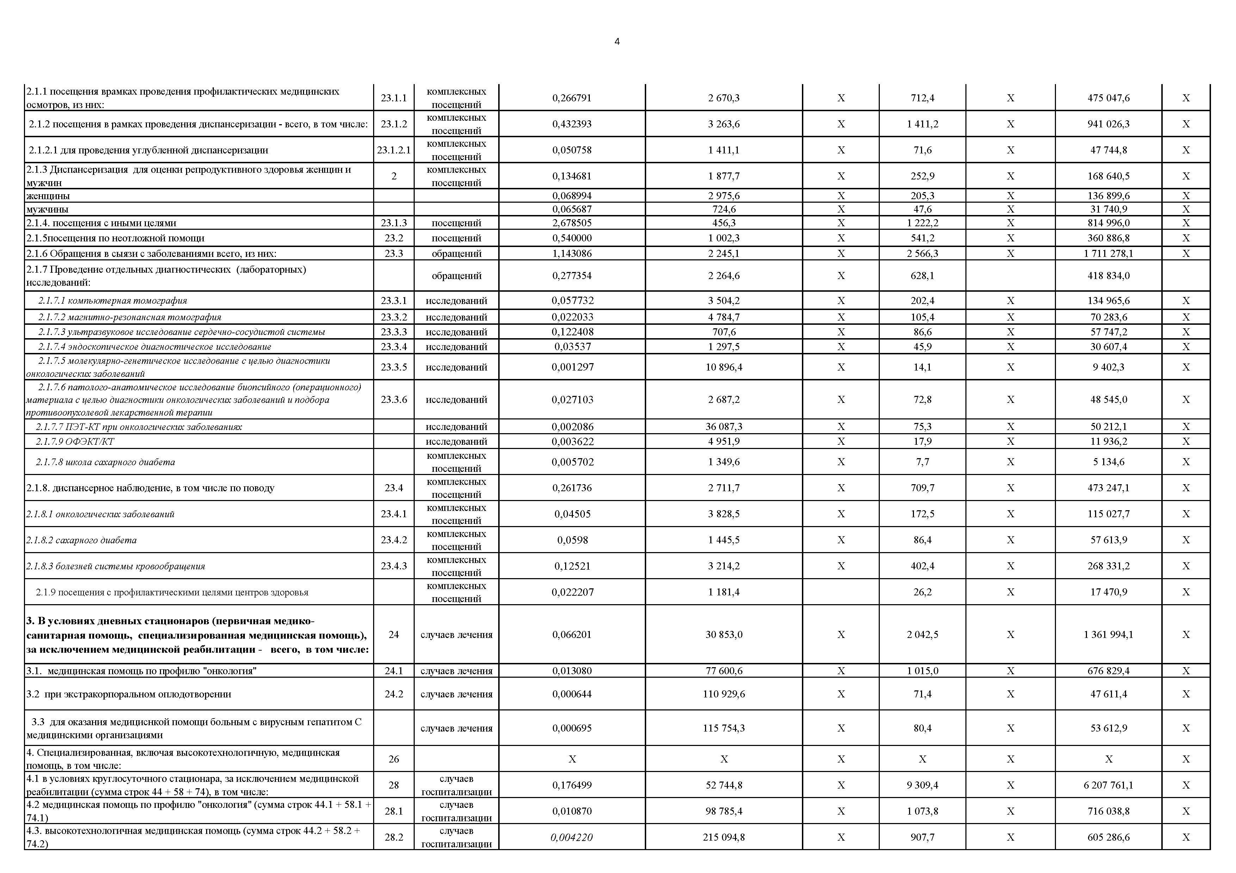
2.1.9 посещения с профилактическими целями центров здоровья

- В условиях дневных стационаров (первичная медико­ санитарная помощь, специализированная медицинская помощь), за исключением медицинской реабилитации - всего, в том числе:
3.1. медицинская помощь по профилю "онкология"
3.2 при экстракорпоральном оплодотворении

3.3 для оказания медициснкой помощи больным с вирусным гепатитом С медицинскими организациями
- Специализированная, включая высокотехнологичную, медицинская помощь, в том числе:
  - в условиях круглосуточного стационара, за исключением медицинской реабилитации (сумма строк 44 + 58 + 74), в том числе:
  - медицинская помощь по профилю "онкология" (сумма строк 44.1 + 58.1 +
74.1)
  - высокотехнологичная медицинская помощь (сумма строк 44.2 + 58.2 + 74.2)
посещений

24 | посещений  случаев лечения | 0,066201 | 30 853,0 | X | 2 042,5 | X | 1 361 994,1 | X
24.1 | случаев лечения | 0,013080 | 77 600,6 | X | 1 015,0 | X | 676 829,4 | X
24.2 | случаев лечения | 0,000644 | 110 929,6 | X | 71,4 | X | 47 611,4 | X
 | случаев лечения | 0,000695 | 115 754,3 | X | 80,4 | X | 53 612,9 | X
26 |  | X | X | X | X | X | X | X
    - случаев госпитализации
0,176499 | 52 744,8 | X | 9 309,4 | X | 6 207 761,1 | X
0,010870 | 98 785,4 | X | 1 073,8 | X | 716 038,8 | X
0,004220 | 215 094,8 | Х | 907,7 | Х | 605 286,6 | Х

      - случаев госпитализации
      - случаев госпитализации

  - стентирование для больных с инфарктом миокарда медицинскими организациями
  - имплантация частотно-адаптированного кардиостимулятора взрослым
медицинскими организациями
  - эндоваскулярная деструкция дополнительных проводящих путей и аритмогенных зон сердца
случаев госпитализации случаев госпитализации случаев госпитализации

0,002327 197 401,6 Х 459,4 306 340,3

0,000430 259 584,7 Х 111,6 74 417,9

0,000189 312 332,9 Х 59,0 39 342,8

  - стентирование / эндартерэктомия медицинскими организациями случаев госпитализации
0,000472 203 295,1 Х 96,0 64 015,4

- Медицинская реабилитация: 29 X X X X X X X
30 | комплексных посещений | 0,003241 | 25 910,8 | X |  | 84,0 | X |  | 56 013,5 | X
31 | случаев лечения | 0,003946 | 28 571,9 | X |  | 112,7 | X |  | 75 151,4 | X
32 | случаев госпитализации | 0,005643 | 55 380,6 | X |  | 312,5 | X |  | 208 383,4 | X
33 |  | 0,000000 | 0,0 |  | X | 0,0 |  | X | 0,0 |  | X
33.1 | посещений | 0,000000 | 0,0 |  | X | 0,0 |  | X | 0,0 |  | X
33.1.1 | посещений | 0,000000 | 0,0 |  | X | 0,0 |  | X | 0,0 |  | X
33.1.2 | посещений | 0,000000 | 0,0 |  | X | 0,0 |  | X | 0,0 |  | X
33.2 | койко-дней | 0,000000 | 0,0 |  | X | 0,0 |  | X | 0,0 |  | X
33.3 | случаев лечения | 0,000000 | 0,0 |  | X | 0,0 |  | X | 0,0 |  | X
34 |  | X | X |  | X | 0,0 |  | X | 0,0 |  | X
35 |  | X | X |  | X | 0,0 |  | X | 0,0 |  | X
36 |  | X | X |  | X | X |  | X | X |  | X
 |  |  |  | Х |  |  | 0 Х |  |  | 0
21 | вызовов | 0,000000 | 0,0 |  | X | 0,0 |  | X | 0,0 |  | X
22 |  | X | X |  | X | Х |  | X | X |  | X
23 |  | X | X |  | X | Х |  | X | X |  | X

  - В амбулаторных условиях (сумма строк 46+60+76)

  - В условиях дневных стационаров (первичная медико-санитарная помощь, специализированная медицинская помощь) (сумма строк 47+61+77)

  - Специализированная, в том числе высокотехнологичная, медицинская помощь в условиях круглосуточного стационара (сумма строк 48+62+78)
- паллиативная медицинская помощь <*********>
  - первичная медицинская помощь, в том числе доврачебная и врачебная
<*******>, всего (равно строке 63.1), в том числе:
    - посещение по паллиативной медицинской помощи без учета посещений на дому патронажными бригадами (равно строке 63.1.1)
    - посещения на дому выездными патронажными бригадами (равно строке 63.1.2)
6.2. оказываемая в стационарных условиях (включая койки паллиативной медицинской помощи и койки сестринского ухода) (равно строке 63.2)
6.3 оказываемая в условиях дневного стационара (равно строке 63.3)
- Расходы на ведение дела СМО (сумма строк 49+64+79)
- Иные расходы (равно строке 65)
из строки 20:
- Медицинская помощь по видам и заболеваниям, не установленным базовой программой:
  - Скорая, в том числе скорая специализированная, медицинская помощь (сумма строк 37 + 51 + 67)
  - Первичная медико-санитарная помощь, за исключением медицинской реабилитации
    - В амбулаторных условиях:

      - посещения врамках проведения профилактических медицинских осмотров, из них:
    - комплексных
посещений
0,000000 | 0,0 |  | X | 0,0 |  | X | 0,0 |  | X
0,000000 | 0,0 |  | X | 0,0 |  | X | 0,0 |  | X
0,000000 | 0,0 |  | X | 0,0 |  | X | 0,0 |  | X
0,000000 | 0,0 |  | X | 0,0 |  | X | 0,0 |  | X

      - посещения в рамках проведения диспансеризации - всего, в том числе: 23.1.2 комплексных
посещений
        - для проведения углубленной диспансеризации 23.1.2.1 комплексных посещений

      - Диспансеризация для оценки репродуктивного здоровья женщин и
мужчин  женщины |  | посещений | 0,000000 | 0,0 | X | 0,0 | X | 0,0 | X
мужчины |  |  | 0,000000 | 0,0 | X | 0,0 | X | 0,0 | X
2.1.4. посещения с иными целями | 23.1.3 | посещений | 0,000000 | 0,0 | X | 0,0 | X | 0,0 | X
2.1.5посещения по неотложной помощи | 23.2 | посещений | 0,000000 | 0,0 | X | 0,0 | X | 0,0 | X
2.1.6 Обращения в сыязи с заболеваниями всего, из них: | 23.3 | обращений | 0,000000 | 0,0 | X | 0,0 | X | 0,0 | X

2 комплексных

    - Проведение отдельных диагностических (лабораторных) исследований:

обращений 0,000000 0,0 X 0,0 0,0

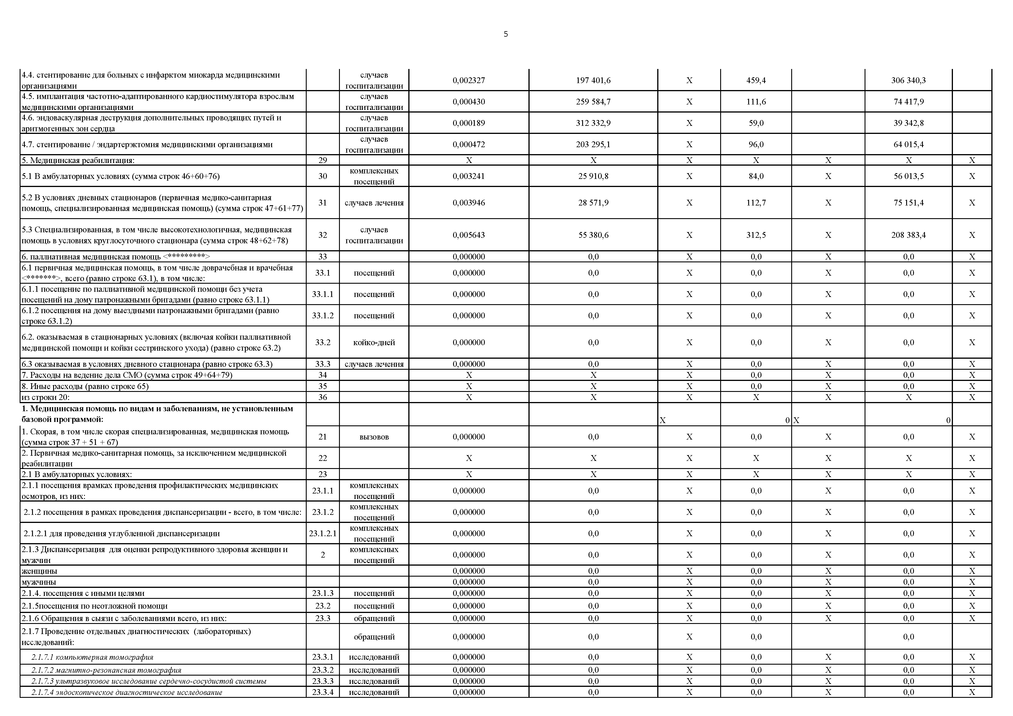
2.1.7.1 компьютерная томография | 23.3.1 | исследований | 0,000000 | 0,0 | X | 0,0 | X | 0,0 | X
2.1.7.2 магнитно-резонансная томография | 23.3.2 | исследований | 0,000000 | 0,0 | X | 0,0 | X | 0,0 | X
2.1.7.3 ультразвуковое исследование сердечно-сосудистой системы | 23.3.3 | исследований | 0,000000 | 0,0 | X | 0,0 | X | 0,0 | X
2.1.7.4 эндоскопическое диагностическое исследование | 23.3.4 | исследований | 0,000000 | 0,0 | X | 0,0 | X | 0,0 | X

      - молекулярно-генетическое исследование с целью диагностики онкологических заболеваний
      - патолого-анатомическое исследование биопсийного (операционного) материала с целью диагностики онкологических заболеваний и подбора противоопухолевой лекарственной терапии

    - исследований

    - исследований

      - ПЭТ-КТ при онкологических заболеваниях исследований
2.1.7.9 ОФЭКТ/КТ исследований
      - школа сахарного диабета комплексных
посещений
    - диспансерное наблюдение, в том числе по поводу 23.4 комплексных посещений
      - онкологических заболеваний 23.4.1 комплексных посещений
      - сахарного диабета 23.4.2 комплексных
посещений
      - болезней системы кровообращения 23.4.3 комплексных посещений
2.1.9 посещения с профилактическими целями центров здоровья комплексных посещений

  - В условиях дневных стационаров (первичная медико­ санитарная помощь, специализированная медицинская помощь), за исключением медицинской реабилитации - всего, в том числе:

24 случаев лечения

3.1. медицинская помощь по профилю "онкология" 24.1 случаев лечения
3.2 при экстракорпоральном оплодотворении 24.2 случаев лечения

3.3 для оказания медициснкой помощи больным с вирусным гепатитом С медицинскими организациями
  - Специализированная, включая высокотехнологичную, медицинская помощь, в том числе:

случаев лечения

26

    - в условиях круглосуточного стационара, за исключением медицинской реабилитации (сумма строк 44 + 58 + 74), в том числе:
    - медицинская помощь по профилю "онкология" (сумма строк 44.1 + 58.1 + 74.1)
  - высокотехнологичная медицинская помощь (сумма строк 44.2 + 58.2 + 74.2)
  - стентирование для больных с инфарктом миокарда медицинскими организациями
  - имплантация частотно-адаптированного кардиостимулятора взрослым медицинскими организациями
  - эндоваскулярная деструкция дополнительных проводящих путей и аритмогенных зон сердца
- случаев госпитализации
  - случаев госпитализации
  - случаев госпитализации
случаев госпитализации случаев госпитализации случаев госпитализации

  - стентирование / эндартерэктомия медицинскими организациями случаев госпитализации
  - Медицинская реабилитация: 29
    - В амбулаторных условиях (сумма строк 46+60+76) 30 комплексных посещений

    - В условиях дневных стационаров (первичная медико-санитарная помощь, специализированная медицинская помощь) (сумма строк 47+61+77)
    - Специализированная, в том числе высокотехнологичная, медицинская помощь в условиях круглосуточного стационара (сумма строк 48+62+78)
- случаев лечения
- случаев госпитализации

  - паллиативная медицинская помощь <*********> 33

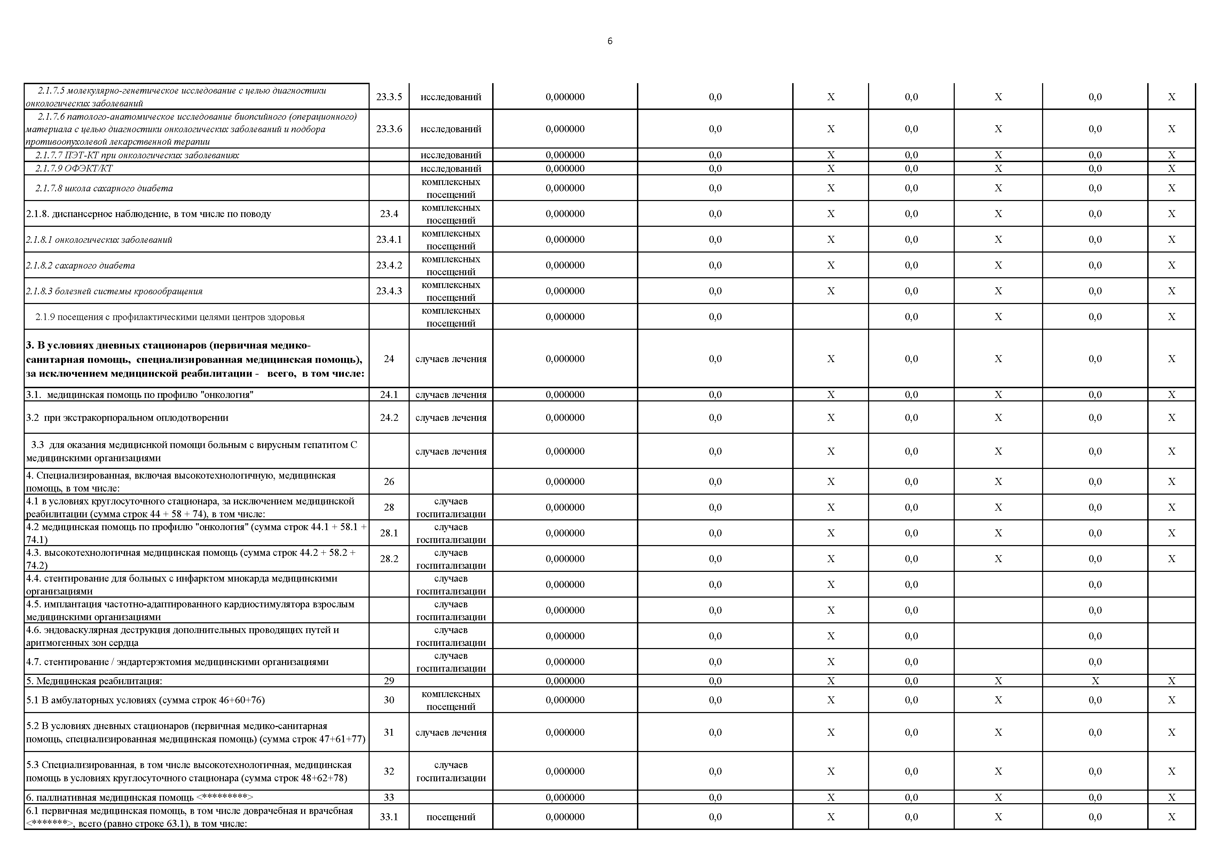
    - первичная медицинская помощь, в том числе доврачебная и врачебная
0,000000 | 0,0 | X | 0,0 | X | 0,0 | X
0,000000 | 0,0 | X | 0,0 | X | 0,0 | X
0,000000 | 0,0 | X | 0,0 | X | 0,0 | X
0,000000 | 0,0 | X | 0,0 | X | 0,0 | X
0,000000 | 0,0 | X | 0,0 | X | 0,0 | X
0,000000 | 0,0 | X | 0,0 | X | 0,0 | X
0,000000 | 0,0 | X | 0,0 | X | 0,0 | X
0,000000 | 0,0 | X | 0,0 | X | 0,0 | X
0,000000 | 0,0 | X | 0,0 | X | 0,0 | X
0,000000 | 0,0 |  | 0,0 | X | 0,0 | X
0,000000 | 0,0 | X | 0,0 | X | 0,0 | X
0,000000 | 0,0 | X | 0,0 | X | 0,0 | X
0,000000 | 0,0 | X | 0,0 | X | 0,0 | X
0,000000 | 0,0 | X | 0,0 | X | 0,0 | X
0,000000 | 0,0 | X | 0,0 | X | 0,0 | X
0,000000 | 0,0 | X | 0,0 | X | 0,0 | X
0,000000 | 0,0 | X | 0,0 | X | 0,0 | X
0,000000 | 0,0 | Х | 0,0 | Х | 0,0 | Х
0,000000 | 0,0 | Х | 0,0 |  | 0,0
0,000000 | 0,0 | Х | 0,0 |  | 0,0
0,000000 | 0,0 | Х | 0,0 |  | 0,0
0,000000 | 0,0 | Х | 0,0 |  | 0,0
0,000000 | 0,0 | X | 0,0 | X | X | X
0,000000 | 0,0 | X | 0,0 | X | 0,0 | X
0,000000 | 0,0 | X | 0,0 | X | 0,0 | X
0,000000 | 0,0 | X | 0,0 | X | 0,0 | X
0,000000 | 0,0 | X | 0,0 | X | 0,0 | X
0,000000 | 0,0 | X | 0,0 | X | 0,0 | X

<*******>, всего (равно строке 63.1), в том числе:
  - посещений

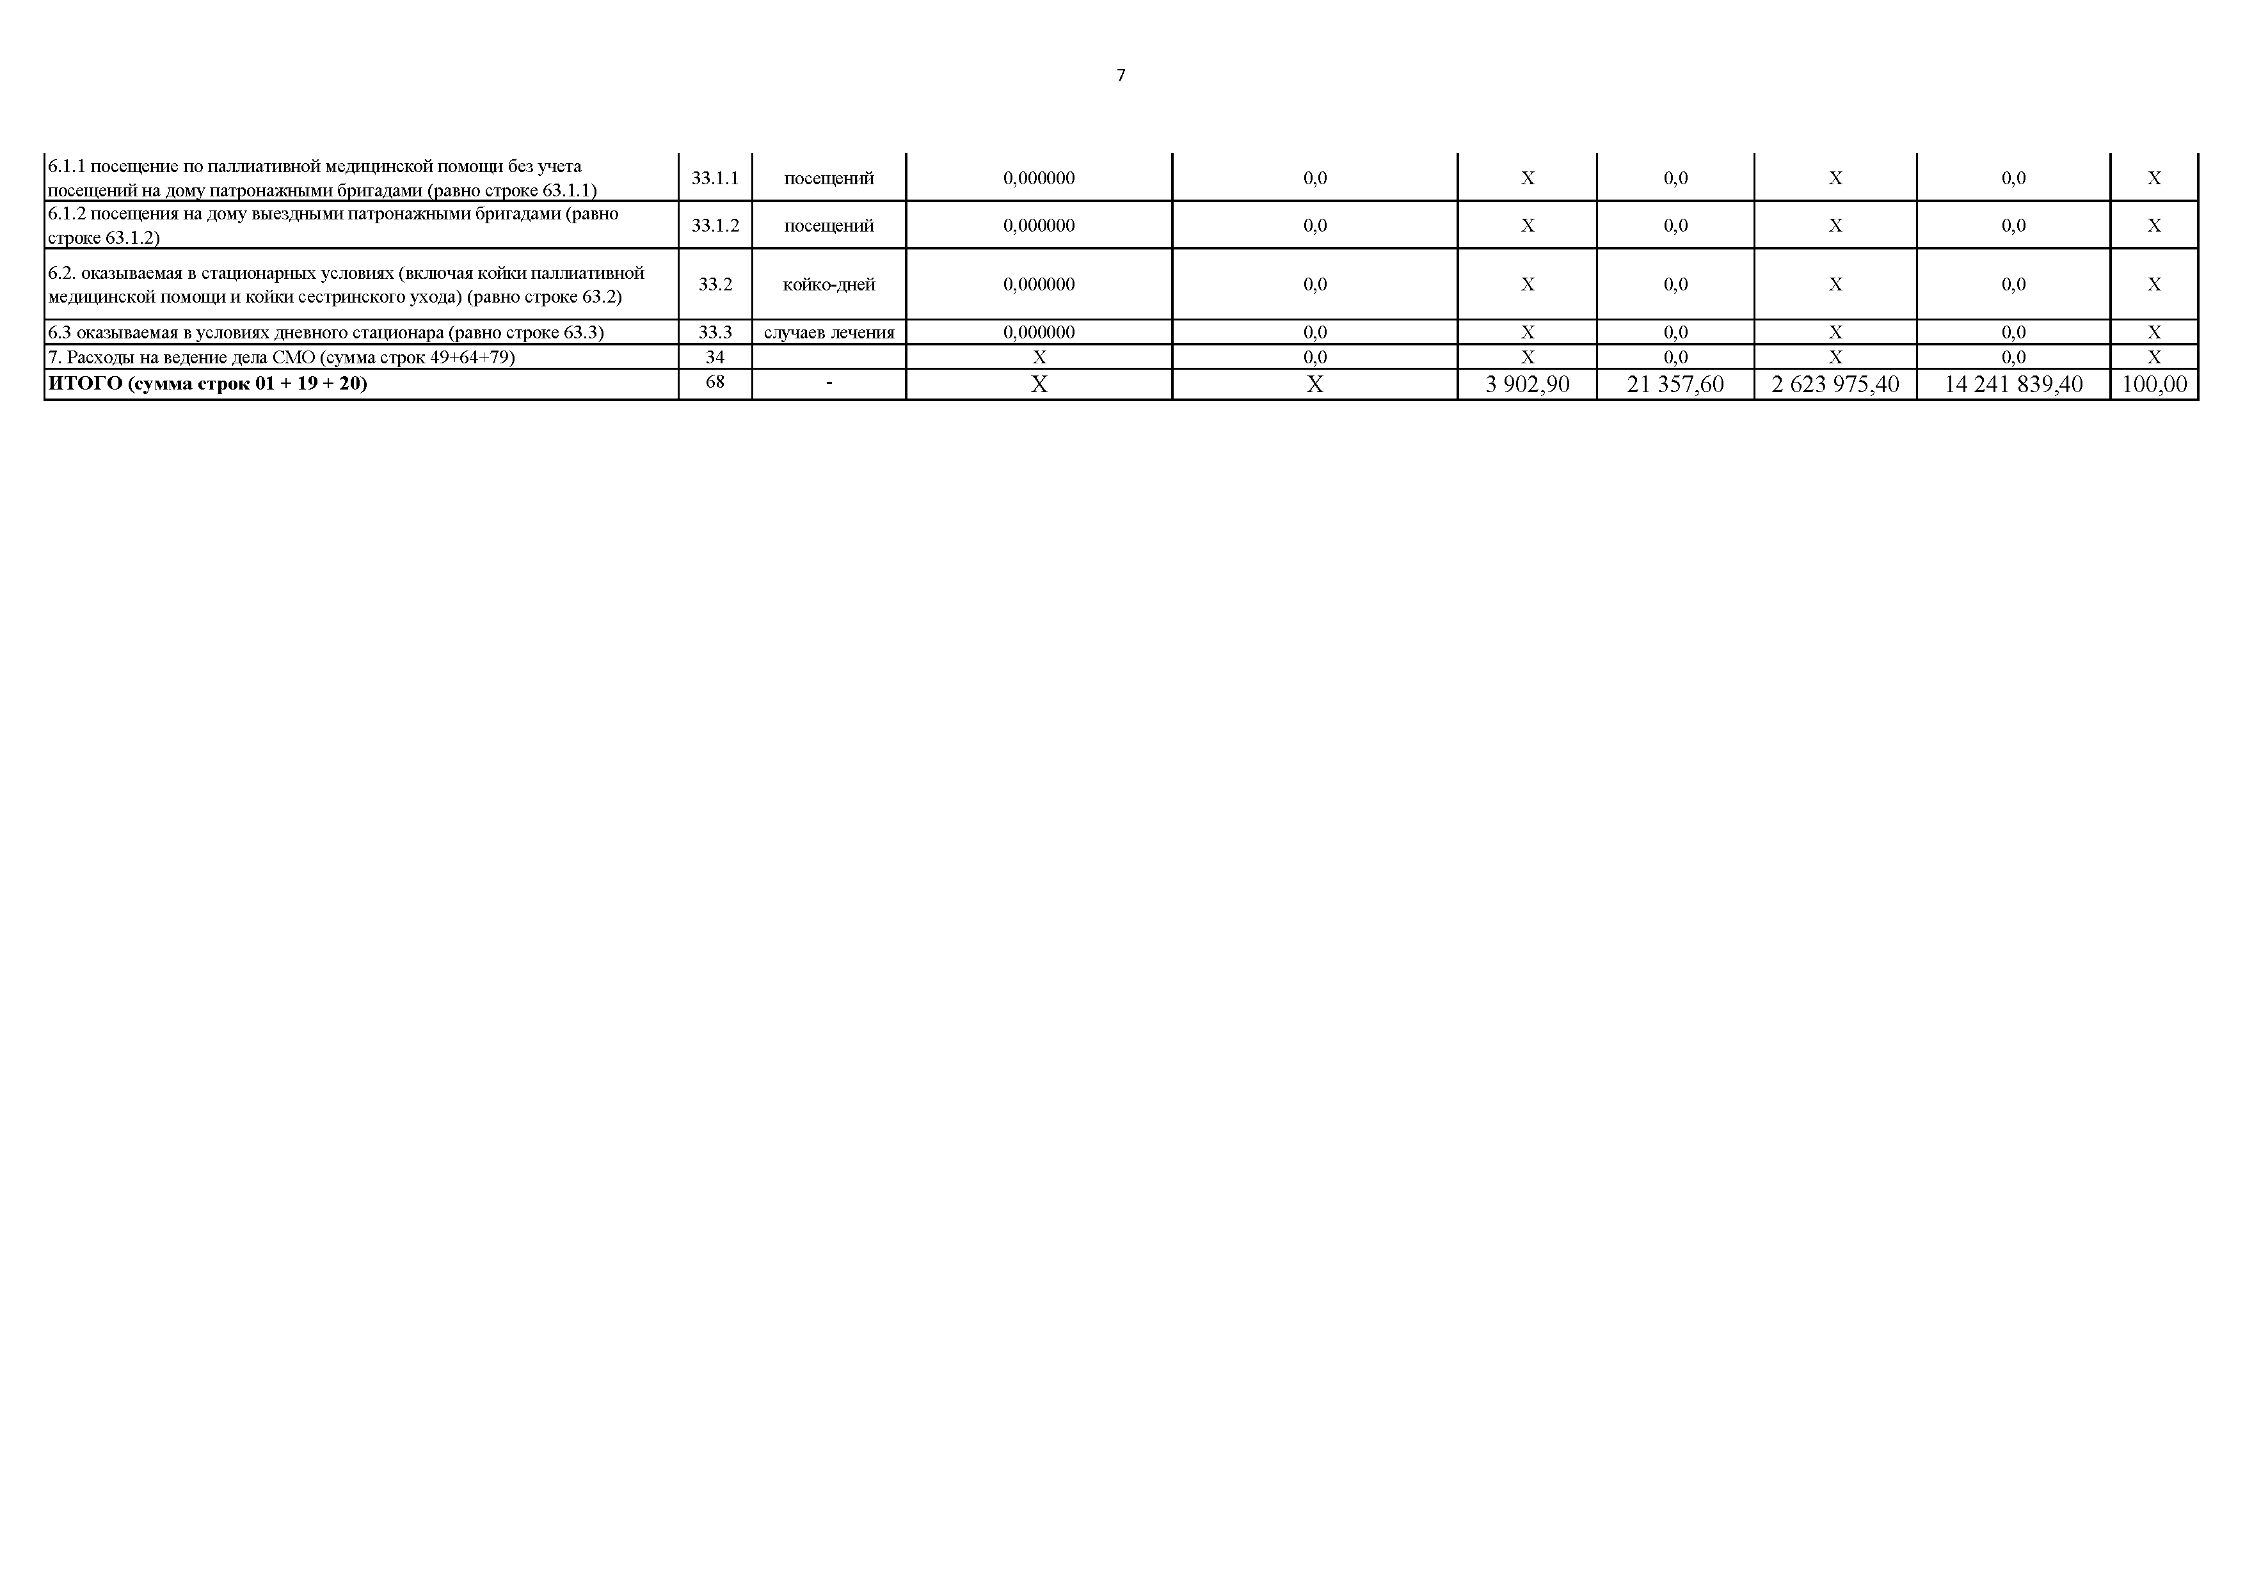
    - посещение по паллиативной медицинской помощи без учета посещений на дому патронажными бригадами (равно строке 63.1.1)
33.1.1 | посещений | 0,000000 | 0,0 | X | 0,0 | X | 0,0 | X
33.1.2 | посещений | 0,000000 | 0,0 | X | 0,0 | X | 0,0 | X
33.2 | койко-дней | 0,000000 | 0,0 | X | 0,0 | X | 0,0 | X
33.3 | случаев лечения | 0,000000 | 0,0 | X | 0,0 | X | 0,0 | X
34 |  | X | 0,0 | X | 0,0 | X | 0,0 | X
68 | - | Х | Х | 3 902,90 | 21 357,60 | 2 623 975,40 | 14 241 839,40 | 100,00

    - посещения на дому выездными патронажными бригадами (равно
строке 63.1.2)
6.2. оказываемая в стационарных условиях (включая койки паллиативной медицинской помощи и койки сестринского ухода) (равно строке 63.2)
6.3 оказываемая в условиях дневного стационара (равно строке 63.3)
7. Расходы на ведение дела СМО (сумма строк 49+64+79)
ИТОГО (сумма строк 01 + 19 + 20)

Утвержденная стоимость Территориальной программы государственных гарантий бесплатного оказания гражданам медицинской помощи по условиям ее оказания на 2026 год

Объем медицинской помощи в расчете на одного жителя

Стоимость единицы объема медицинской помощи (норматив
Подушевые нормативы финансирования территориальной программы

Стоимость территориальной программы по источникам ее финансового обеспечения

Виды и условия оказания медицинской помощи № строки
Единица измерения
(норматив объемов предоставления медицинской
финансовых затрат на единицу объема
руб. тыс. руб.

помощи в расчете на одно застрахованное лицо)
 |  |  | помощи) | субъекта РФ |  | РФ
1 | 2 | 3 | 4 | 5 | 6 | 7 | 8 | 9
1 |  | X | X | 5 468,4 | Х | 3 650 441,36 | X | 18,0
2 | вызовов | 0,012494 | 1 428,6 | 17,8 | X | 12 000,0 | X | X
3 | вызовов | 0,001088 | 4 769,4 | 5,2 | X | 3 462,6 | X | X
4 | вызовов | 0,000000 | 0,0 | 0,0 | 0,0 | 0,0 | 0,0 | 0,0
5 |  | X | X | X | X | X | X | X
6 |  | X | X | X | X | X | X | X
7 | посещений | 0,580000 | 728,3 | 422,4 | X | 281 983,3 | X | X
07.1 | посещений | 0,000000 | 0,0 | 0,0 | X | 0,0 | X | X
8 | обращений | 0,114400 | 2 113,2 | 241,8 | X | 161 380,7 | X | X
08.1 | обращений | 0,000000 | 0,0 | 0,0 | X | 0,0 | X | X
9 | случаев лечения | 0,000768 | 18 034,0 | 13,9 | X | 9 245,7 | X | X
09.1 | случаев лечения | 0,000000 | 0,0 | 0,0 | X | 0,0 | X | X
10 | случаев лечения | 0,011648 | Х | 28,6 | X | 45 770,7 | X | X
10.1 | случаев лечения | 0,000000 | 0,0 | 0,0 | X | 0,0 | X | X
11 |  | Х | Х | Х | Х | Х | X | X
12 | случаев лечения | 0,002416 | 22 646,9 | 14,7 | X | 36 525,0 | X | X
12.1 | случаев лечения | 0,000000 | 0,0 | 0,0 | X | 0,0 | X | X

предоставления медицинской
за счет средств бюджета
за счет средств ОМС
за счет средств бюджета субъекта

за счет средств ОМС
в % к итогу

- Медицинская помощь, предоставляемая за счет консолидированного бюджета РСО-Алания, в том числе <*>:
  - Скорая медицинская помощь, включая скорую специализированную медицинскую помощь, не входящая в территориальную программу ОМС
<**>, в том числе:
не идентифицированным и не застрахованным в системе ОМС лицам скорая медицинская помощь при санитарно-авиационной эвакуации
  - Первичная медико-санитарная помощь, предоставляемая:
    - в амбулаторных условиях:
      - с профилактической и иными целями <***>, в том числе:
не идентифицированным и не застрахованным в системе ОМС лицам
      - в связи с заболеваниями - обращений <****>, в том числе:
не идентифицированным и не застрахованным в системе ОМС лицам
    - в условиях дневных стационаров <*****>, в том числе:
не идентифицированным и не застрахованным в системе ОМС лицам
  - В условиях дневных стационаров (первичная медико-санитарная помощь, специализированная медицинская помощь) <******>, в том числе:
не идентифицированным и не застрахованным в системе ОМС лицам
  - Специализированная, в том числе высокотехнологичная, медицинская помощь
    - в условиях дневных стационаров <*****>, в том числе:
не идентифицированным и не застрахованным в системе ОМС лицам
    - в условиях круглосуточных стационаров, в том числе: 13 случаев госпитализации
0,010880 | 132 793,2 | 1 444,8 | X | 964 472,5 | X | X
0,000000 | 0,0 | 0,0 | X | 0,0 | X | X
X | X | X | X | X | X | X
0,024000 | X | 32,1 | X | 21 437,2 | X | X

не идентифицированным и не застрахованным в системе ОМС лицам 13.1
  - Паллиативная медицинская помощь: 14

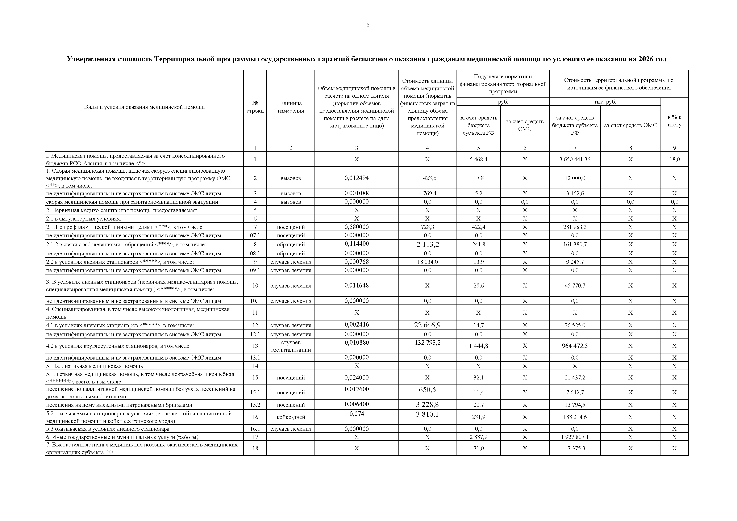
  - первичная медицинская помощь, в том числе доврачебная и врачебная
<*******>, всего, в том числе:
посещение по паллиативной медицинской помощи без учета посещений на дому патронажными бригадами
посещения на дому выездными патронажными бригадами
  - оказываемая в стационарных условиях (включая койки паллиативной медицинской помощи и койки сестринского ухода)
5.3 оказываемая в условиях дневного стационара
  - Иные государственные и муниципальные услуги (работы)
  - Высокотехнологичная медицинская помощь, оказываемая в медицинских организациях субъекта РФ
15 посещений

15.1 | посещений | 0,017600 | 650,5 | 11,4 | X | 7 642,7 | X | X
15.2 | посещений | 0,006400 | 3 228,8 | 20,7 | X | 13 794,5 | X | X
16 | койко-дней | 0,074 | 3 810,1 | 281,9 | X | 188 214,6 | X | X
16.1 | случаев лечения | 0,000000 | 0,0 | 0,0 | X | 0,0 | X | X
17 |  | X | X | 2 887,9 | X | 1 927 807,1 | X | X
18 |  | X | X | 71,0 | X | 47 375,3 | X | X

- Средства консолидированного бюджета субъекта Российской Федерации на приобретение медицинского оборудования для медицинских организаций, работающих в системе ОМС <********>
19 |  | X | X | 0,0 | X | 0,0 | X | 0,0
20 |  | X | X | X | 23 024,3 | Х | 15 353 269,7
21 | вызовов | 0,290000 | 4 769,4 | X | 1 383,1 | X | 922 288,4 | X
22 |  | X | X | X | X | X | X | X
23 |  | X | X | X | X | X | X | X

- Медицинская помощь в рамках территориальной программы ОМС:
  - Скорая, в том числе скорая специализированная, медицинская помощь (сумма строк 37 + 51 + 67)
  - Первичная медико-санитарная помощь, за исключением медицинской реабилитации
    - В амбулаторных условиях:

осмотров, из них: посещений
2.1.1 посещения врамках проведения профилактических медицинских 23.1.1 комплексных 0,266791 | 2 907,3 | X | 775,6 | X | 517 191,0 | X
2.1.2 посещения в рамках проведения диспансеризации - всего, в том числе: 23.1.2 комплексных 0,432393 | 3 553,3 | X | 1 536,4 | X | 1 024 513,0 | X
2.1.2.1 для проведения углубленной диспансеризации 23.1.2.1 комплексных 0,050758 | 1 536,3 | X | 78,0 | X | 52 012,5 | X
2.1.3 Диспансеризация для оценки репродуктивного здоровья женщин и 23.1.2.2 комплексных 0,147308 | 2 044,4 | X | 301,2 | X | 200 848,3 | X
женщины 23.1.2.3 комплексных 0,075463  мужчины 23.1.2.4 комплексных 0,071845 | 3 239,7  788,9 | X  X | 244,5  56,7 | X  X | 163 039,2  37 809,1 | X  X

посещений посещений
мужчин посещений

посещений

2.1.4. посещения с иными целями | 23.1.3 | посещений  посещений | 2,678505 | 496,8 | X | 1 330,7 | X | 887 346,7 | X
2.1.5посещения по неотложной помощи | 23.2 | посещений | 0,540000 | 1 091,2 | X | 589,2 | X | 392 894,5 | X
2.1.6 Обращения в связи с заболеваниями всего, из них: | 23.3 | обращений | 1,143086 | 2 444,3 | X | 2 794,0 | X | 1 863 114,6 | X
2.1.7 Проведение отдельных диагностических (лабораторных) исследований: |  | обращений | 0,290650 | 2 441,2 | X | 709,5 | X | 473 113,8 | X
2.1.7.1 компьютерная томография | 23.3.1 | исследований | 0,060619 | 3 815,2 | X | 231,1 | X | 154 103,8 | X
2.1.7.2 магнитно-резонансная томография | 23.3.2 | исследований | 0,023135 | 5 209,3 | X | 120,5 | X | 80 352,7 | X
2.1.7.3ультразвуковое исследование сердечно-сосудистой системы | 23.3.3 | исследований | 0,128528 | 770,4 | X | 99,0 | X | 66 015,9 | X
2.1.7.4 эндоскопическое диагностическое исследование | 23.3.4 | исследований | 0,037139 | 1 412,6 | X | 52,5 | X | 35 008,4 | X

онкологическихзаболеваний
2.1.7.5молекулярно-генетическое исследование с целью диагностики 23.3.5  2.1.7.6патолого-анатомическое исследование биопсийного (операционного) |  | исследований | 0,001362 | 11 863,5 | X | 16,2 | X | 10 802,6 | X
материала с целью диагностики онкологическихзаболеваний и подбора | 23.3.6 | исследований | 0,028458 | 2 925,8 | X | 83,3 | X | 55 546,7 | X
противоопухолевой лекарственной терапии
2.1.7.7 ПЭТ-КТ при онкологических заболеваниях | 23.3.7 | исследований | 0,002086 | 37 852,2 | X | 79,0 | X | 52 679,3 | X
2.1.7.8 ОФЭКТ/КТ | 23.3.8 | исследований | 0,003622 | 5 391,4 | X | 19,5 | X | 13 003,1 | X
2.1.7.9 школа сахарного диабета | 23.3.9 | комплексных посещений | 0,005702 | 1 469,3 | X | 8,4 | X | 5 601,3 | X

комплексных посещений комплексных посещений комплексных посещений комплексных посещений
2.1.8. диспансерное наблюдение, в том числе по поводу | 23.4
2.1.8.1 онкологическихзаболеваний | 23.4.1
2.1.8.2 сахарного диабета | 23.4.2
2.1.8.3 болезней системы кровообращения | 23.4.3

0,261736 | 2 952,3 | X | 772,7 | X | 515 257,2 | X
0,045050 | 4 168,3 | X | 187,8 | X | 125 230,1 | X
0,059800 | 1 573,7 | X | 94,1 | X | 62 748,4 | X
0,125210 | 3 499,6 | X | 438,2 | X | 292 203,6 | X
0,023317 | 1 286,3 | X | 30,0 | X | 20 004,8 | X

2.1.9 посещения с профилактическими целями центров здоровья комплексных посещений

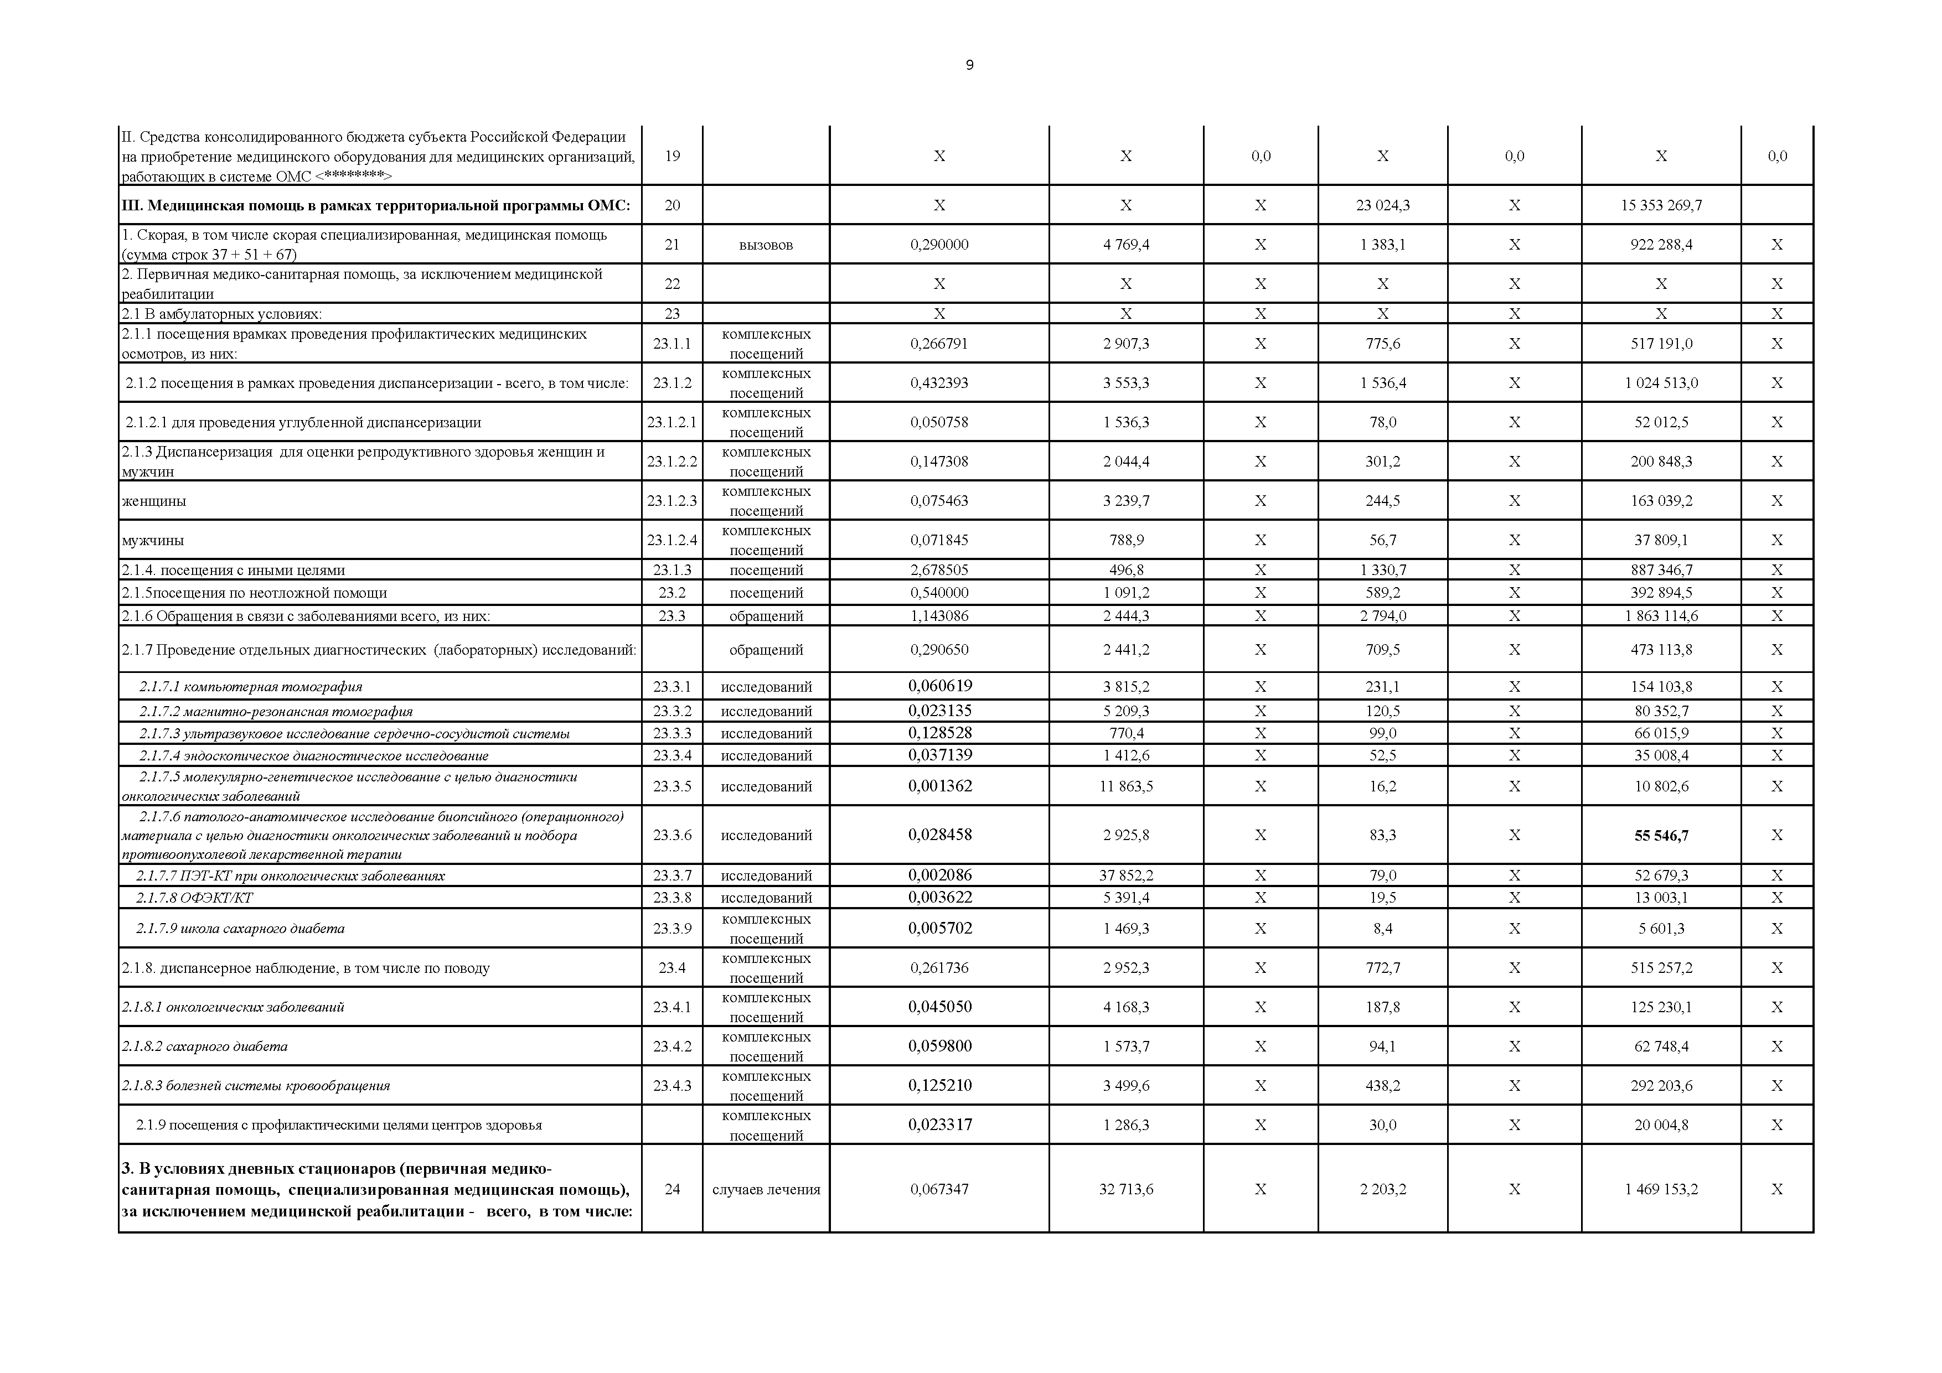
  - В условиях дневны х стационаров (первичная медико­ сан и тарн ая помощ ь, специализированная м едицинская помощь), за исклю чением медицинской реабилитации - всего, в том числе:

24 случаев лечения 0,067347 32 713,6 X 2 203,2 X 1 469 153,2 X

3.1. медицинская помощь по профилю "онкология"
24.1 случаев лечения | 0,013080 | 82 394,8 | X | 1 077,7 | X | 718 639,5 | X
24.2 случаев лечения | 0,000644 | 114 868,2 | X | 74,0 | X | 49 345,2 | X
24.3 случаев лечения | 0,000695 | 121 194,2 | X | 84,2 | X | 56 146,8 | X
26 | X | X | X | X | X | X | X

3.2 при экстракорпоральном оплодотворении

3.3 для оказания медициснкой помощи больным с вирусным гепатитом С медицинскими организациями
  - Специализированная, включая высокотехнологичную, медицинская помощь, в том числе:
0,174699 | 56 766,6 | X | 9 917,0 | X | 6 612 968,3 | X
0,010265 | 106 609,0 | X | 1 094,3 | X | 729 708,8 | X
 |  | Х |  | Х |  | Х
0,002327 | 211 280,2 | Х | 491,6 | Х | 327 812,2
0,000430 | 275 825,0 | Х | 118,6 | Х | 79 085,7
0,000189 | 331 873,1 | Х | 62,7 | Х | 41 810,1

4.1 в условиях круглосуточного стационара, за исключением медицинской 28  реабилитации (сумма строк 44 + 58 + 74), в том числе: | случаев  госпитализации
4.2 медицинская помощь по профилю "онкология" (сумма строк 44.1 + 58.1 + 28.1 случаев
74.1) | госпитализации
4.3. высокотехнологичная медицинская помощь (сумма строк 44.2 + 58.2 + 28.2 случаев
74.2) | госпитализации
4.4. стентирование для больных с инфарктом миокарда медицинскими 28.3 | случаев
организациями | госпитализации
4.5. имплантация частотно-адаптированного кардиостимулятора взрослым 28.4 случаев
медицинскими организациями | госпитализации

4.6. эндоваскулярная деструкция дополнительных проводящих путей и аритмогенных зон сердца
28.5 случаев госпитализации

4.7. стентирование / эндартерэктомия медицинскими организациями 28.6 случаев
госпитализации
0,000472 216 013,7 Х 102,0 Х 68 016,4

  - Медицинская реабилитация: 29 X X X X X X X
30 | комплексных посещений | 0,003241 | 28 210,5 | X | 91,4 | X | 60 948,0 | X
31 | случаев лечения | 0,002705 | 30 337,2 | X | 82,1 | X | 54 746,5 | X
32 | случаев госпитализации | 0,005643 | 59 878,4 | X | 337,9 | X | 225 320,8 | X
33 |  | 0,000000 | 0,0 | X | 0,0 | X | 0,0 | X
33.1 | посещений | 0,000000 | 0,0 | X | 0,0 | X | 0,0 | X
33.1.1 | посещений | 0,000000 | 0,0 | X | 0,0 | X | 0,0 | X
33.1.2 | посещений | 0,000000 | 0,0 | X | 0,0 | X | 0,0 | X
33.2 | койко-дней | 0,000000 | 0,0 | X | 0,0 | X | 0,0 | X
33.3 | случаев лечения | 0,000000 | 0,0 | X | 0,0 | X | 0,0 | X
34 |  | X | X | X | 170,3 | X | 113 560,6 | X
35 |  | X | X | X | 0,0 | X | 0,0 | X
 |  |  |  |  | 22 854,0 | Х | 15 239 709,1 | Х
21 | вызовов | 0,290000 | 4 769,4 | X | 1 383,1 | X | 922 288,4 | X
22 |  | X | X | X | X | X | X | X
23 |  | X | X | X | X | X | X | X

    - В амбулаторных условиях (сумма строк 46+60+76)

    - В условиях дневных стационаров (первичная медико-санитарная помощь, специализированная медицинская помощь) (сумма строк 47+61+77)

    - Специализированная, в том числе высокотехнологичная, медицинская помощь в условиях круглосуточного стационара (сумма строк 48+62+78)
  - паллиативная медицинская помощь <*********>
    - первичная медицинская помощь, в том числе доврачебная и врачебная
<*******>, всего (равно строке 63.1), в том числе:
      - посещение по паллиативной медицинской помощи без учета посещений на дому патронажными бригадами (равно строке 63.1.1)
      - посещения на дому выездными патронажными бригадами (равно строке 63.1.2)
6.2. оказываемая в стационарных условиях (включая койки паллиативной медицинской помощи и койки сестринского ухода) (равно строке 63.2)
6.3 оказываемая в условиях дневного стационара (равно строке 63.3)
  - Расходы на ведение дела СМО (сумма строк 49+64+79)
  - Иные расходы (равно строке 65)
2.Медицинская помощь, предоставляемая в рамках базовой программы ОМС застрахованным лицам
- Скорая, в том числе скорая специализированная, медицинская помощь (сумма строк 37 + 51 + 67)
- Первичная медико-санитарная помощь, за исключением медицинской реабилитации
  - В амбулаторных условиях:

    - посещения врамках проведения профилактических медицинских осмотров, из них:
    - комплексных посещений
0,266791 2 907,3 X 775,6 X 517 191,0 X

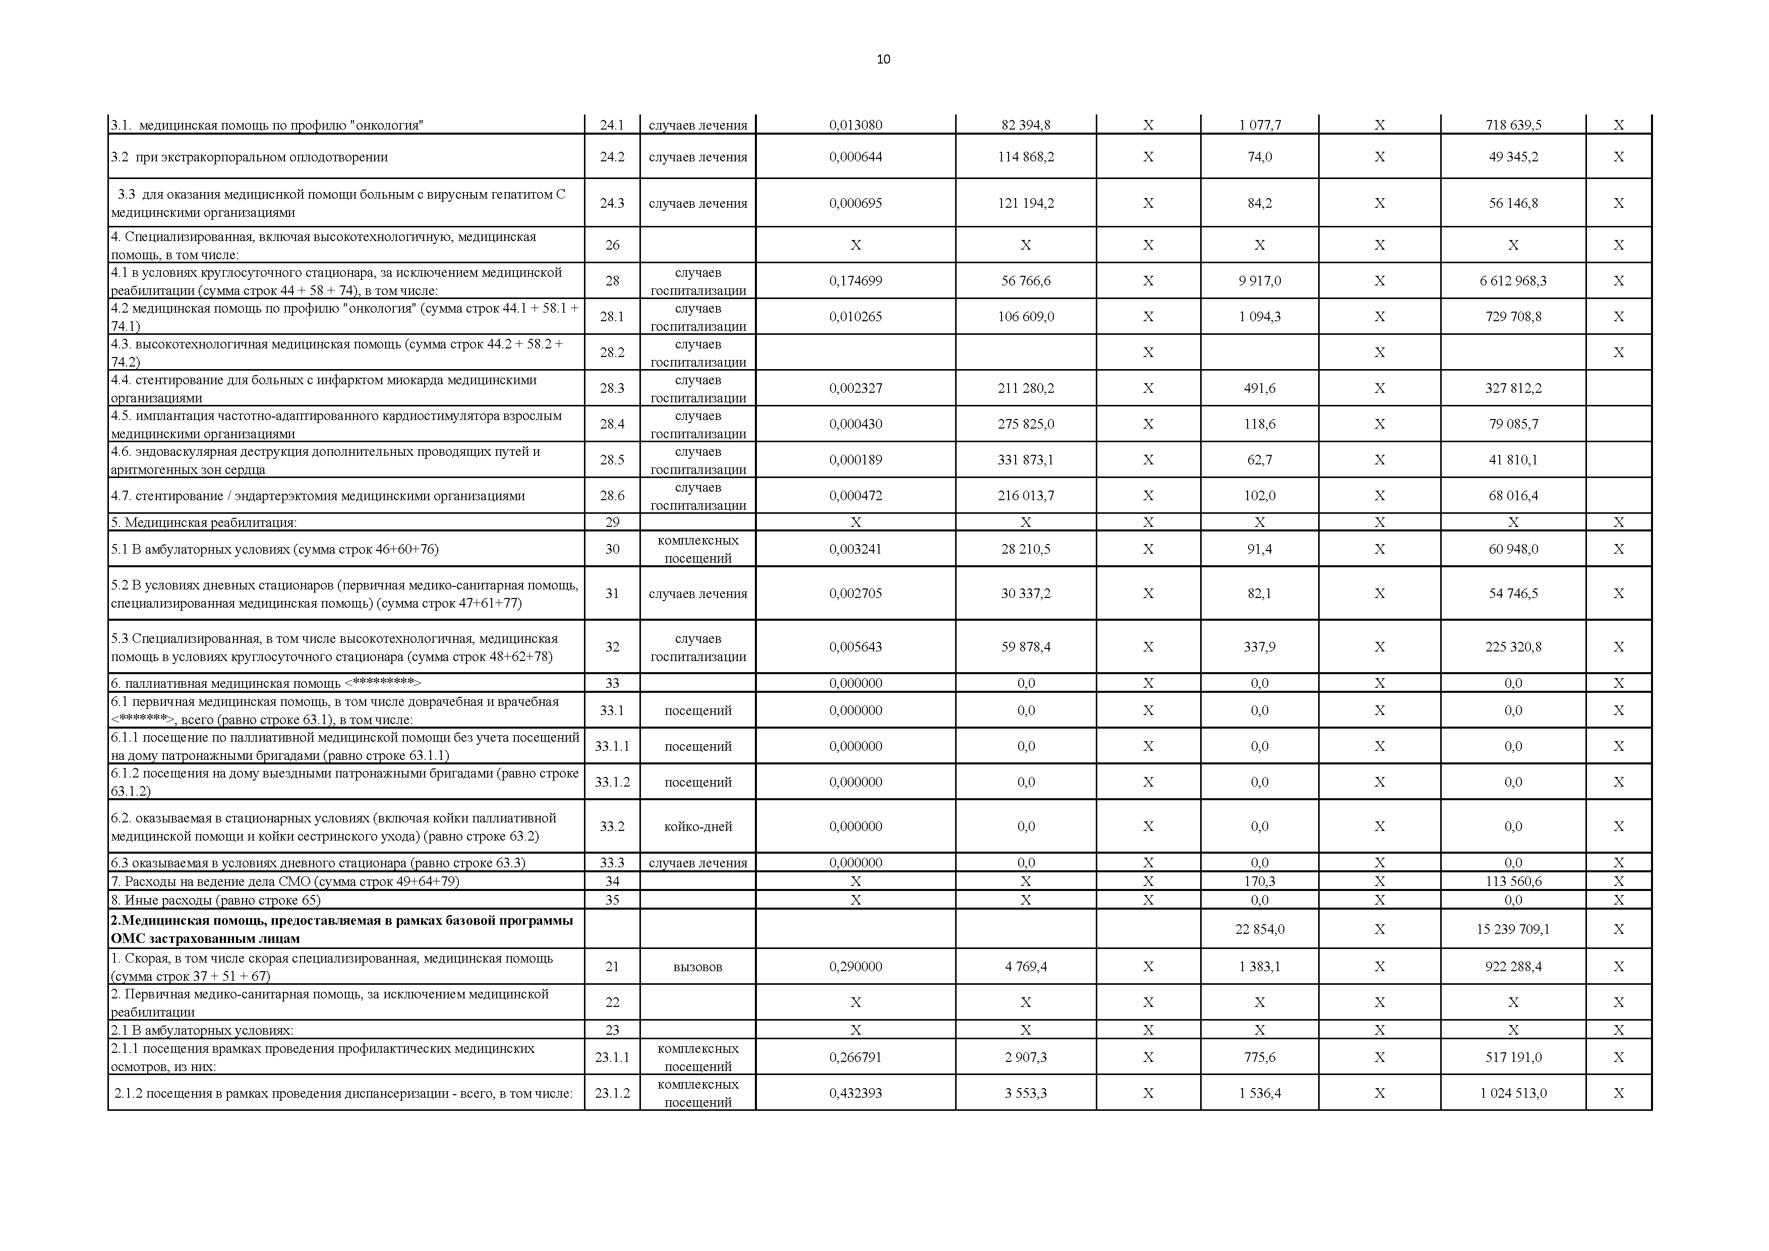
    - посещения в рамках проведения диспансеризации - всего, в том числе: 23.1.2 комплексных
посещений
0,432393 3 553,3 X 1 536,4 X 1 024 513,0 X

      - для проведения углубленной диспансеризации 23.1.2.1 комплексных посещений
0,050758 | 1 536,3 | X | 78,0 | X | 52 012,5 | X
0,147308 | 2 044,4 | X | 301,2 | X | 200 848,3 | X
0,075463 | 3 239,7 | X | 244,5 | X | 163 039,2 | X
0,071845 | 788,9 | X | 56,7 | X | 37 809,1 | X

    - Диспансеризация для оценки репродуктивного здоровья женщин и мужчин
2 комплексных посещений

женщины 23.1.2.3 комплексных
посещений
мужчины 23.1.2.4 комплексных
2.1.4. посещения с иными целями | 23.1.3 | посещений  посещений | 2,678505 | 496,8 | X | 1 330,7 | X | 887 346,7 | X
2.1.5посещения по неотложной помощи | 23.2 | посещений | 0,540000 | 1 091,2 | X | 589,2 | X | 392 894,5 | X
2.1.6 Обращения в сыязи с заболеваниями всего, из них: | 23.3 | обращений | 1,143086 | 2 444,3 | X | 2 794,0 | X | 1 863 114,6 | X
2.1.7 Проведение отдельных диагностических (лабораторных) исследований: |  | обращений | 0,290650 | 2 441,2 | X | 709,5 | X | 473 113,8
2.1.7.1 компьютерная томография | 23.3.1 | исследований | 0,060619 | 3 815,2 | X | 231,1 | X | 154 103,8 | X
2.1.7.2 магнитно-резонансная томография | 23.3.2 | исследований | 0,023135 | 5 209,3 | X | 120,5 | X | 80 352,7 | X
2.1.7.3ультразвуковое исследование сердечно-сосудистой системы | 23.3.3 | исследований | 0,128528 | 770,4 | X | 99,0 | X | 66 015,9 | X
2.1.7.4 эндоскопическое диагностическое исследование | 23.3.4 | исследований | 0,037139 | 1 412,6 | X | 52,5 | X | 35 008,4 | X

онкологическихзаболеваний
2.1.7.5молекулярно-генетическое исследование с целью диагностики 23.3.5 |  | исследований | 0,001362 | 11 863,5 | X | 16,2 | X | 10 802,6 | X
2.1.7.6патолого-анатомическое исследование биопсийного (операционного)
материала с целью диагностики онкологическихзаболеваний и подбора | 23.3.6 | исследований | 0,028458 | 2 925,8 | X | 83,3 | X | 55 546,7 | X
противоопухолевой лекарственной терапии
2.1.7.7 ПЭТ-КТ при онкологических заболеваниях |  | исследований | 0,002086 | 37 852,2 | X | 79,0 | X | 52 679,3 | X
2.1.7.9 ОФЭКТ/КТ |  | исследований | 0,003622 | 5 391,4 | X | 19,5 | X | 13 003,1 | X

2.1.7.8 школа сахарного диабета комплексных
0,005702 | 1 469,3 | X | 8,4 | X | 5 601,3 | X
0,261736 | 2 952,3 | X | 772,7 | X | 515 257,2 | X
0,045050 | 4 168,3 | X | 187,8 | X | 125 230,1 | X
0,059800 | 1 573,7 | X | 94,1 | X | 62 748,4 | X
0,125210 | 3 499,6 | X | 438,2 | X | 292 203,6 | X

посещений
    - диспансерное наблюдение, в том числе по поводу 23.4 комплексных посещений
      - онкологическихзаболеваний 23.4.1 комплексных посещений
      - сахарного диабета 23.4.2 комплексных
посещений
      - болезней системы кровообращения 23.4.3 комплексных посещений
2.1.9 посещения с профилактическими целями центров здоровья
 | комплексных посещений | 0,023317 | 1 286,3 | X | 30,0 | X | 20 004,8 | X
24 | случаев лечения | 0,067347 | 32 713,6 | X | 2 203,2 | X | 1 469 153,2 | X
24.1 | случаев лечения | 0,013080 | 82 394,8 | X | 1 077,7 | X | 718 639,5 | X
24.2 | случаев лечения | 0,000644 | 114 868,2 | X | 74,0 | X | 49 345,2 | X
24.3 | случаев лечения | 0,000695 | 121 194,2 | X | 84,2 | X | 56 146,8 | X
26 |  | X | X | X | X | X | X | X

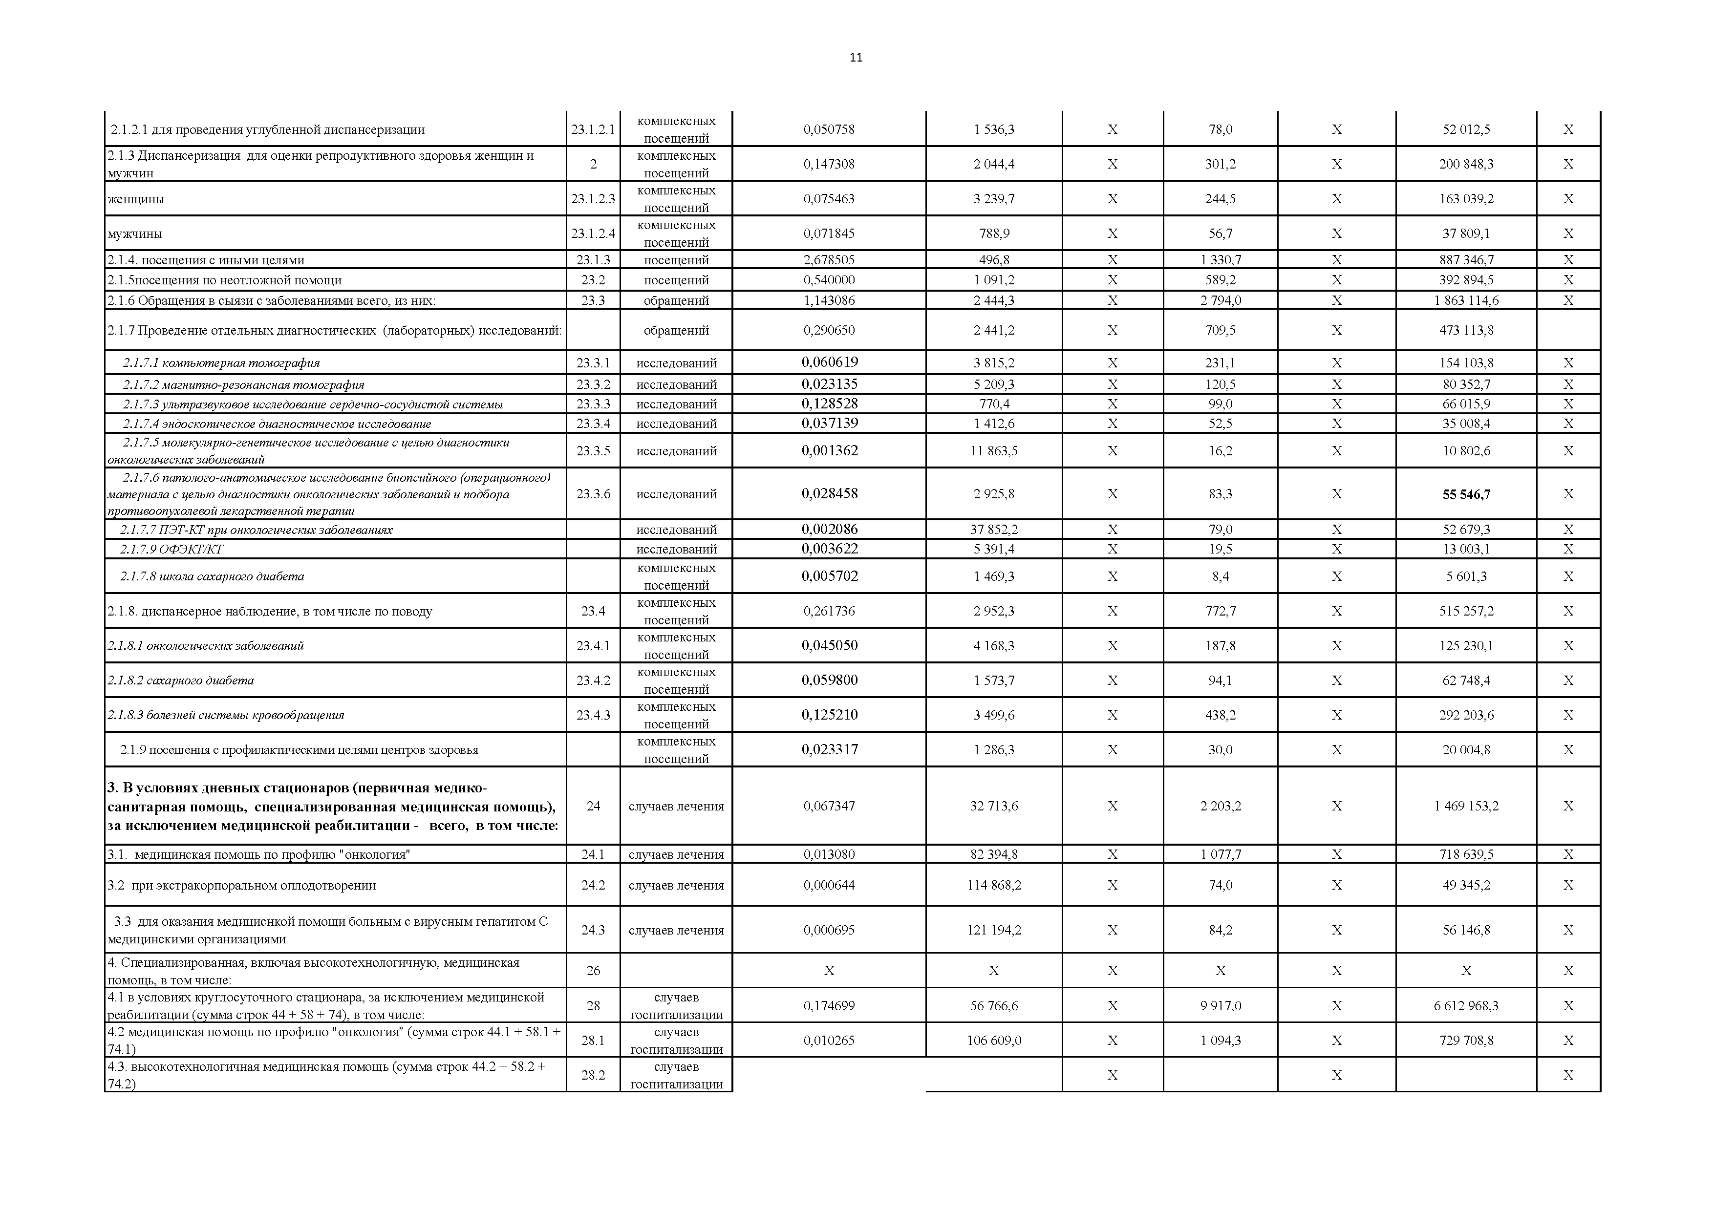
- В условиях дневны х стационаров (первичная медико­ сан и тарн ая помощ ь, специализированная м едицинская помощь), за исклю чением медицинской реабилитации - всего, в том числе:
3.1. медицинская помощь по профилю "онкология"
3.2 при экстракорпоральном оплодотворении

3.3 для оказания медициснкой помощи больным с вирусным гепатитом С медицинскими организациями
- Специализированная, включая высокотехнологичную, медицинская помощь, в том числе:
  - в условиях круглосуточного стационара, за исключением медицинской реабилитации (сумма строк 44 + 58 + 74), в том числе:
  - медицинская помощь по профилю "онкология" (сумма строк 44.1 + 58.1 + 74.1)
  - высокотехнологичная медицинская помощь (сумма строк 44.2 + 58.2 + 74.2)

- случаев госпитализации
  - случаев госпитализации
0,174699 | 56 766,6 | X | 9 917,0 | X | 6 612 968,3 | X
0,010265 | 106 609,0 | X | 1 094,3 | X | 729 708,8 | X
 |  | Х |  | Х |  | Х

  - случаев госпитализации

  - стентирование для больных с инфарктом миокарда медицинскими организациями
  - имплантация частотно-адаптированного кардиостимулятора взрослым медицинскими организациями
  - эндоваскулярная деструкция дополнительных проводящих путей и аритмогенных зон сердца
  - случаев госпитализации
  - случаев госпитализации
0,002327 | 211 280,2 |  | Х | 491,6 |  | Х | 327 812,2
0,000430 | 275 825,0 |  | Х | 118,6 |  | Х | 79 085,7
0,000189 | 331 873,1 |  | Х | 62,7 |  | Х | 41 810,1
0,000472 | 216 013,7 |  | Х | 102,0 |  | Х | 68 016,4
X | X |  | X | X |  | X | X |  | X
0,003241 | 28 210,5 |  | X | 91,4 |  | X | 60 948,0 |  | X
0,002705 | 30 337,2 |  | X | 82,1 |  | X | 54 746,5 |  | X
0,005643 | 59 878,4 |  | X | 337,9 |  | X | 225 320,8 |  | X
0,000000 | 0,0 |  | X | 0,0 |  | X | 0,0 |  | X
0,000000 | 0,0 |  | X | 0,0 |  | X | 0,0 |  | X
0,000000 | 0,0 |  | X | 0,0 |  | X | 0,0 |  | X
0,000000 | 0,0 |  | X | 0,0 |  | X | 0,0 |  | X
0,000000 | 0,0 |  | X | 0,0 |  | X | 0,0 |  | X
0,000000 | 0,0 |  | X | 0,0 |  | X | 0,0 |  | X
X | X |  | X | 0,0 |  | X |  | 0 | X
X | X |  | X | 0,0 |  | X | 0,0 |  | X
X | X |  | X | X |  | X | X |  | X
 |  | Х |  |  | 0 Х |  |  | 0
0,000000 | 0,0 |  | X | 0,0 |  | X | 0,0 |  | X
X | X |  | X | Х |  | X | X |  | X
X | X |  | X | Х |  | X | X |  | X
0,000000 | 0,0 |  | X | 0,0 |  | X | 0,0 |  | X
0,000000 | 0,0 |  | X | 0,0 |  | X | 0,0 |  | X
0,000000 | 0,0 |  | X | 0,0 |  | X | 0,0 |  | X
0,000000 | 0,0 |  | X | 0,0 |  | X | 0,0 |  | X
0,000000 | 0,0 |  | X | 0,0 |  | X | 0,0 |  | X
0,000000 | 0,0 |  | X | 0,0 |  | X | 0,0 |  | X
0,000000 | 0,0 |  | X | 0,0 |  | X | 0,0 |  | X
0,000000 | 0,0 |  | X | 0,0 |  | X | 0,0 |  | X
0,000000 | 0,0 |  | X | 0,0 |  | X | 0,0 |  | X
0,000000 | 0,0 |  | X | 0,0 |  |  | 0,0

  - случаев госпитализации

  - стентирование / эндартерэктомия медицинскими организациями 28.6 случаев
госпитализации
- Медицинская реабилитация: 29
  - В амбулаторных условиях (сумма строк 46+60+76) 30 комплексных посещений

  - В условиях дневных стационаров (первичная медико-санитарная помощь, специализированная медицинская помощь) (сумма строк 47+61+77)
  - Специализированная, в том числе высокотехнологичная, медицинская помощь в условиях круглосуточного стационара (сумма строк 48+62+78)
- случаев лечения
- случаев госпитализации

- паллиативная медицинская помощь <*********> 33

  - первичная медицинская помощь, в том числе доврачебная и врачебная
<*******>, всего (равно строке 63.1), в том числе:
    - посещение по паллиативной медицинской помощи без учета посещений на дому патронажными бригадами (равно строке 63.1.1)
    - посещения на дому выездными патронажными бригадами (равно строке 63.1.2)
6.2. оказываемая в стационарных условиях (включая койки паллиативной медицинской помощи и койки сестринского ухода) (равно строке 63.2)
  - посещений

    - посещений

    - посещений

  - койко-дней

6.3 оказываемая в условиях дневного стационара (равно строке 63.3) 33.3 случаев лечения
- Расходы на ведение дела СМО (сумма строк 49+64+79) 34
- Иные расходы (равно строке 65) 35
из строки 20: 36
- Медицинская помощь по видам и заболеваниям, не установленным базовой программой:

- Скорая, в том числе скорая специализированная, медицинская помощь (сумма строк 37 + 51 + 67)
- Первичная медико-санитарная помощь, за исключением медицинской реабилитации
21 вызовов
22

  - В амбулаторных условиях: 23

    - посещения врамках проведения профилактических медицинских осмотров, из них:
    - комплексных посещений

    - посещения в рамках проведения диспансеризации - всего, в том числе: 23.1.2 комплексных
посещений
      - для проведения углубленной диспансеризации 23.1.2.1 комплексных посещений

    - Диспансеризация для оценки репродуктивного здоровья женщин и мужчин
2 комплексных посещений

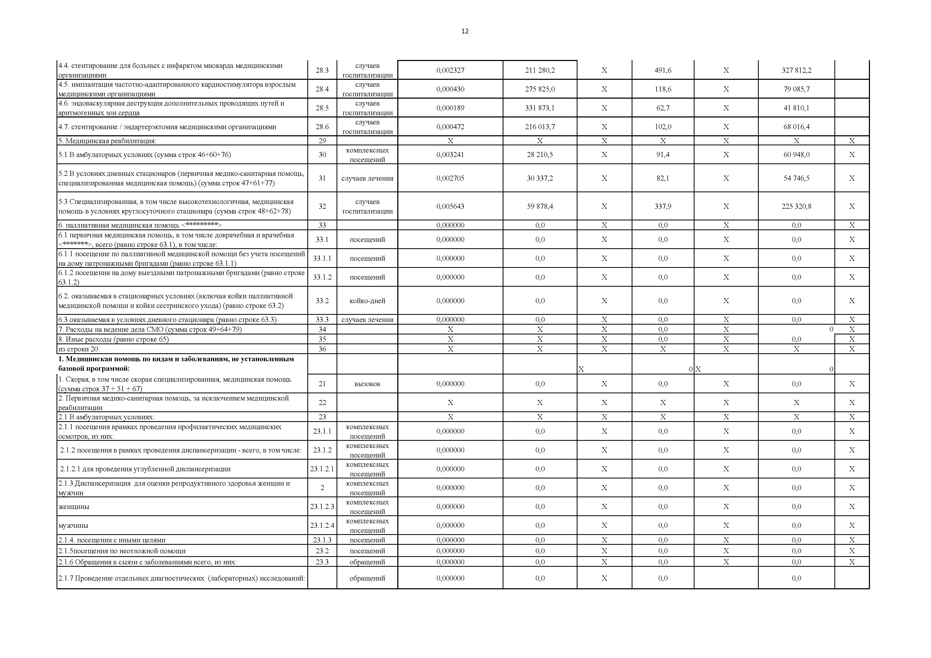
женщины 23.1.2.3 комплексных
посещений
мужчины 23.1.2.4 комплексных
посещений
2.1.4. посещения с иными целями 23.1.3 посещений
    - посещения по неотложной помощи 23.2 посещений
    - Обращения в сыязи с заболеваниями всего, из них: 23.3 обращений
    - Проведение отдельных диагностических (лабораторных) исследований: обращений

2.1.7.1 компьютерная томография | 23.3.1 | исследований | 0,000000 | 0,0 | X | 0,0 | X | 0,0 | X
2.1.7.2 магнитно-резонансная томография | 23.3.2 | исследований | 0,000000 | 0,0 | X | 0,0 | X | 0,0 | X
2.1.7.3ультразвуковое исследование сердечно-сосудистой системы | 23.3.3 | исследований | 0,000000 | 0,0 | X | 0,0 | X | 0,0 | X
2.1.7.4 эндоскопическое диагностическое исследование | 23.3.4 | исследований | 0,000000 | 0,0 | X | 0,0 | X | 0,0 | X

онкологическихзаболеваний
2.1.7.5молекулярно-генетическое исследование с целью диагностики 23.3.5  2.1.7.6патолого-анатомическое исследование биопсийного (операционного) |  | исследований | 0,000000 | 0,0 | X | 0,0 | X | 0,0 | X
материала с целью диагностики онкологическихзаболеваний и подбора | 23.3.6 | исследований | 0,000000 | 0,0 | X | 0,0 | X | 0,0 | X
противоопухолевой лекарственной терапии
2.1.7.7 ПЭТ-КТ при онкологических заболеваниях |  | исследований | 0,000000 | 0,0 | X | 0,0 | X | 0,0 | X
2.1.7.9 ОФЭКТ/КТ |  | исследований | 0,000000 | 0,0 | X | 0,0 | X | 0,0 | X
2.1.7.8 школа сахарного диабета |  | комплексных посещений | 0,000000 | 0,0 | X | 0,0 | X | 0,0 | X

посещений посещений посещений
2.1.8. диспансерное наблюдение, в том числе по поводу | 23.4
2.1.8.1 онкологическихзаболеваний | 23.4.1
2.1.8.2 сахарного диабета | 23.4.2
2.1.8.3 болезней системы кровообращения | 23.4.3

комплексных 0,000000 | 0,0 | X | 0,0 | X | 0,0 | X
комплексных 0,000000 | 0,0 | X | 0,0 | X | 0,0 | X
комплексных 0,000000 | 0,0 | X | 0,0 | X | 0,0 | X
комплексных 0,000000  комплексных 0,000000 | 0,0  0,0 | X | 0,0  0,0 | X  X | 0,0  0,0 | X  X

2.1.9 посещения с профилактическими целями центров здоровья

- В условиях дневны х стационаров (первичная медико­ сан и тарн ая помощ ь, специализированная м едицинская помощь), за исклю чением медицинской реабилитации - всего, в том числе:
  - медицинская помощь по профилю "онкология"
  - при экстракорпоральном оплодотворении

  - для оказания медициснкой помощи больным с вирусным гепатитом С медицинскими организациями
- Специализированная, включая высокотехнологичную, медицинская помощь, в том числе:
0,000000 | 0,0 | X | 0,0 | X | 0,0 | X
0,000000 | 0,0 | X | 0,0 | X | 0,0 | X
0,000000 | 0,0 | Х | 0,0 | Х | 0,0 | Х
0,000000 | 0,0 | Х | 0,0 |  | 0,0
0,000000 | 0,0 | Х | 0,0 | Х | 0,0
0,000000 | 0,0 | Х | 0,0 | Х | 0,0

посещений

24 | посещений  случаев лечения | 0,000000 | 0,0 | X | 0,0 | X | 0,0 | X
24.1 | случаев лечения | 0,000000 | 0,0 | X | 0,0 | X | 0,0 | X
24.2 | случаев лечения | 0,000000 | 0,0 | X | 0,0 | X | 0,0 | X
24.3 | случаев лечения | 0,000000 | 0,0 | X | 0,0 | X | 0,0 | X
26 |  | Х | 0,0 | X | #ЗНАЧ! | X | 0,0 | X

4.1 в условиях круглосуточного стационара, за исключением медицинской 28  реабилитации (сумма строк 44 + 58 + 74), в том числе: | случаев  госпитализации
4.2 медицинская помощь по профилю "онкология" (сумма строк 44.1 + 58.1 + 28.1 случаев
74.1) | госпитализации
4.3. высокотехнологичная медицинская помощь (сумма строк 44.2 + 58.2 + 28.2 случаев
74.2) | госпитализации
4.4. стентирование для больных с инфарктом миокарда медицинскими 28.3  организациями | случаев  госпитализации
4.5. имплантация частотно-адаптированного кардиостимулятора взрослым 28.4 случаев
медицинскими организациями | госпитализации

4.6. эндоваскулярная деструкция дополнительных проводящих путей и аритмогенных зон сердца
28.5 случаев госпитализации

4.7. стентирование / эндартерэктомия медицинскими организациями 28.6 случаев
госпитализации
0,000000 0,0 Х 0,0 Х 0,0

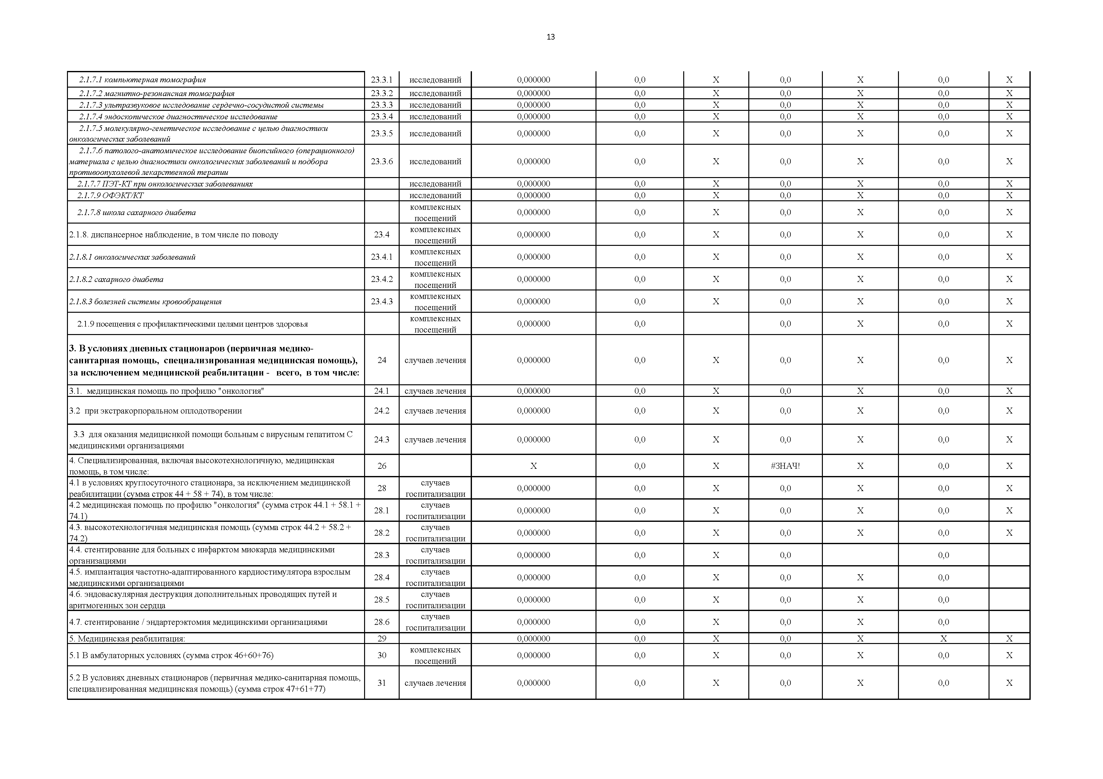
- Медицинская реабилитация: 29 0,000000 0,0 X 0,0 X X X
30 | комплексных посещений | 0,000000 | 0,0 | X | 0,0 | X | 0,0 | X
31 | случаев лечения | 0,000000 | 0,0 | X | 0,0 | X | 0,0 | X

  - В амбулаторных условиях (сумма строк 46+60+76)

  - В условиях дневных стационаров (первичная медико-санитарная помощь, специализированная медицинская помощь) (сумма строк 47+61+77)

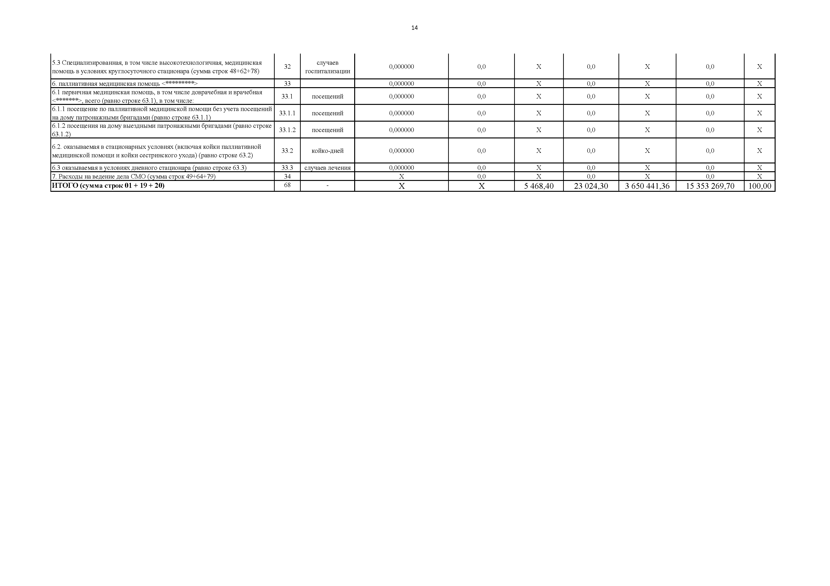
  - Специализированная, в том числе высокотехнологичная, медицинская помощь в условиях круглосуточного стационара (сумма строк 48+62+78)
32 | случаев | 0,000000 | 0,0 | X | 0,0 | X | 0,0 | X
 | госпитализации
33 |  | 0,000000 | 0,0 | X | 0,0 | X | 0,0 | X
33.1 | посещений | 0,000000 | 0,0 | X | 0,0 | X | 0,0 | X
33.1.1 | посещений | 0,000000 | 0,0 | X | 0,0 | X | 0,0 | X
33.1.2 | посещений | 0,000000 | 0,0 | X | 0,0 | X | 0,0 | X
33.2 | койко-дней | 0,000000 | 0,0 | X | 0,0 | X | 0,0 | X
33.3 | случаев лечения | 0,000000 | 0,0 | X | 0,0 | X | 0,0 | X
34 |  | X | 0,0 | X | 0,0 | X | 0,0 | X
68 | - | Х | Х | 5 468,40 | 23 024,30 | 3 650 441,36 | 15 353 269,70 | 100,00

- паллиативная медицинская помощь <*********>
  - первичная медицинская помощь, в том числе доврачебная и врачебная
<*******>, всего (равно строке 63.1), в том числе:
    - посещение по паллиативной медицинской помощи без учета посещений на дому патронажными бригадами (равно строке 63.1.1)
    - посещения на дому выездными патронажными бригадами (равно строке 63.1.2)
6.2. оказываемая в стационарных условиях (включая койки паллиативной медицинской помощи и койки сестринского ухода) (равно строке 63.2)
6.3 оказываемая в условиях дневного стационара (равно строке 63.3)
- Расходы на ведение дела СМО (сумма строк 49+64+79)
И Т О Г О (сумма строк 01 + 19 + 20)

Утвержденная стоимость Территориальной программы государственных гарантий бесплатного оказания гражданам медицинской помощи по условиям ее оказания на 2027 год

Виды и условия оказания медицинской помощи №

Единица
Объем медицинской помощи в расчете на одного жителя (норматив объемов предоставления
Стоимость единицы объема медицинской помощи (норматив финансовых затрат на
Подушевые нормативы финансирования территориальной программы

Стоимость территориальной программы по источникам ее финансового обеспечения

строки
медицинской помощи в расчете на одно застрахованное лицо) |  |  | предоставления медицинской помощи) | за счет средств бюджета субъекта РФ | за счет средств ОМС | за счет средств бюджета субъекта | в % к за счет средств ОМС итогу
1 | 2 | 3 | 4 | 5 | 6 | 7 | 8 | 9
1 |  | X | X | 5 795,3 | Х | 3 840 139,6 | X | 18,0
2 | вызовов | 0,012677 | 1 785,7 | 22,6 | X | 15 000,0 | X | X
3 | вызовов | 0,001080 | 5 125,6 | 5,5 | X | 3 721,2 | X | X
4 | вызовов | 0,000000 | 0,0 | 0,0 | 0,0 | 0,0 | 0,0 | 0,0
5 |  | X | X | X | X | X | X | X
6 |  | X | X | X | X | X | X | X
7 | посещений | 0,580000 | 780,4 | 452,6 | X | 299 927,5 | X | X
07.1 | посещений | 0,000000 | 0,0 | 0,0 | X | 0,0 | X | X
8 | обращений | 0,114400 | 2 264,5 | 259,1 | X | 171 660,1 | X | X
08.1 | обращений | 0,000000 | 0,0 | 0,0 | X | 0,0 | X | X
9 | случаев лечения | 0,000768 | 19 320,6 | 14,8 | X | 9 832,3 | X | X
09.1 | случаев лечения | 0,000000 | 0,0 | 0,0 | X | 0,0 | X | X
10 | случаев лечения | 0,011648 | Х | 73,4 | X | 48 674,5 | X | X
10.1 | случаев лечения | 0,000000 | 0,0 | 0,0 | X | 0,0 | X | X
11 |  | Х | Х | Х | Х | Х | X | X
12 | случаев лечения | 0,002416 | 24 262,5 | 58,6 | X | 38 842,2 | X | X
12.1 | случаев лечения | 0,000000 | 0,0 | 0,0 | X | 0,0 | X | X

измерения
единицу объема
руб. тыс. руб.

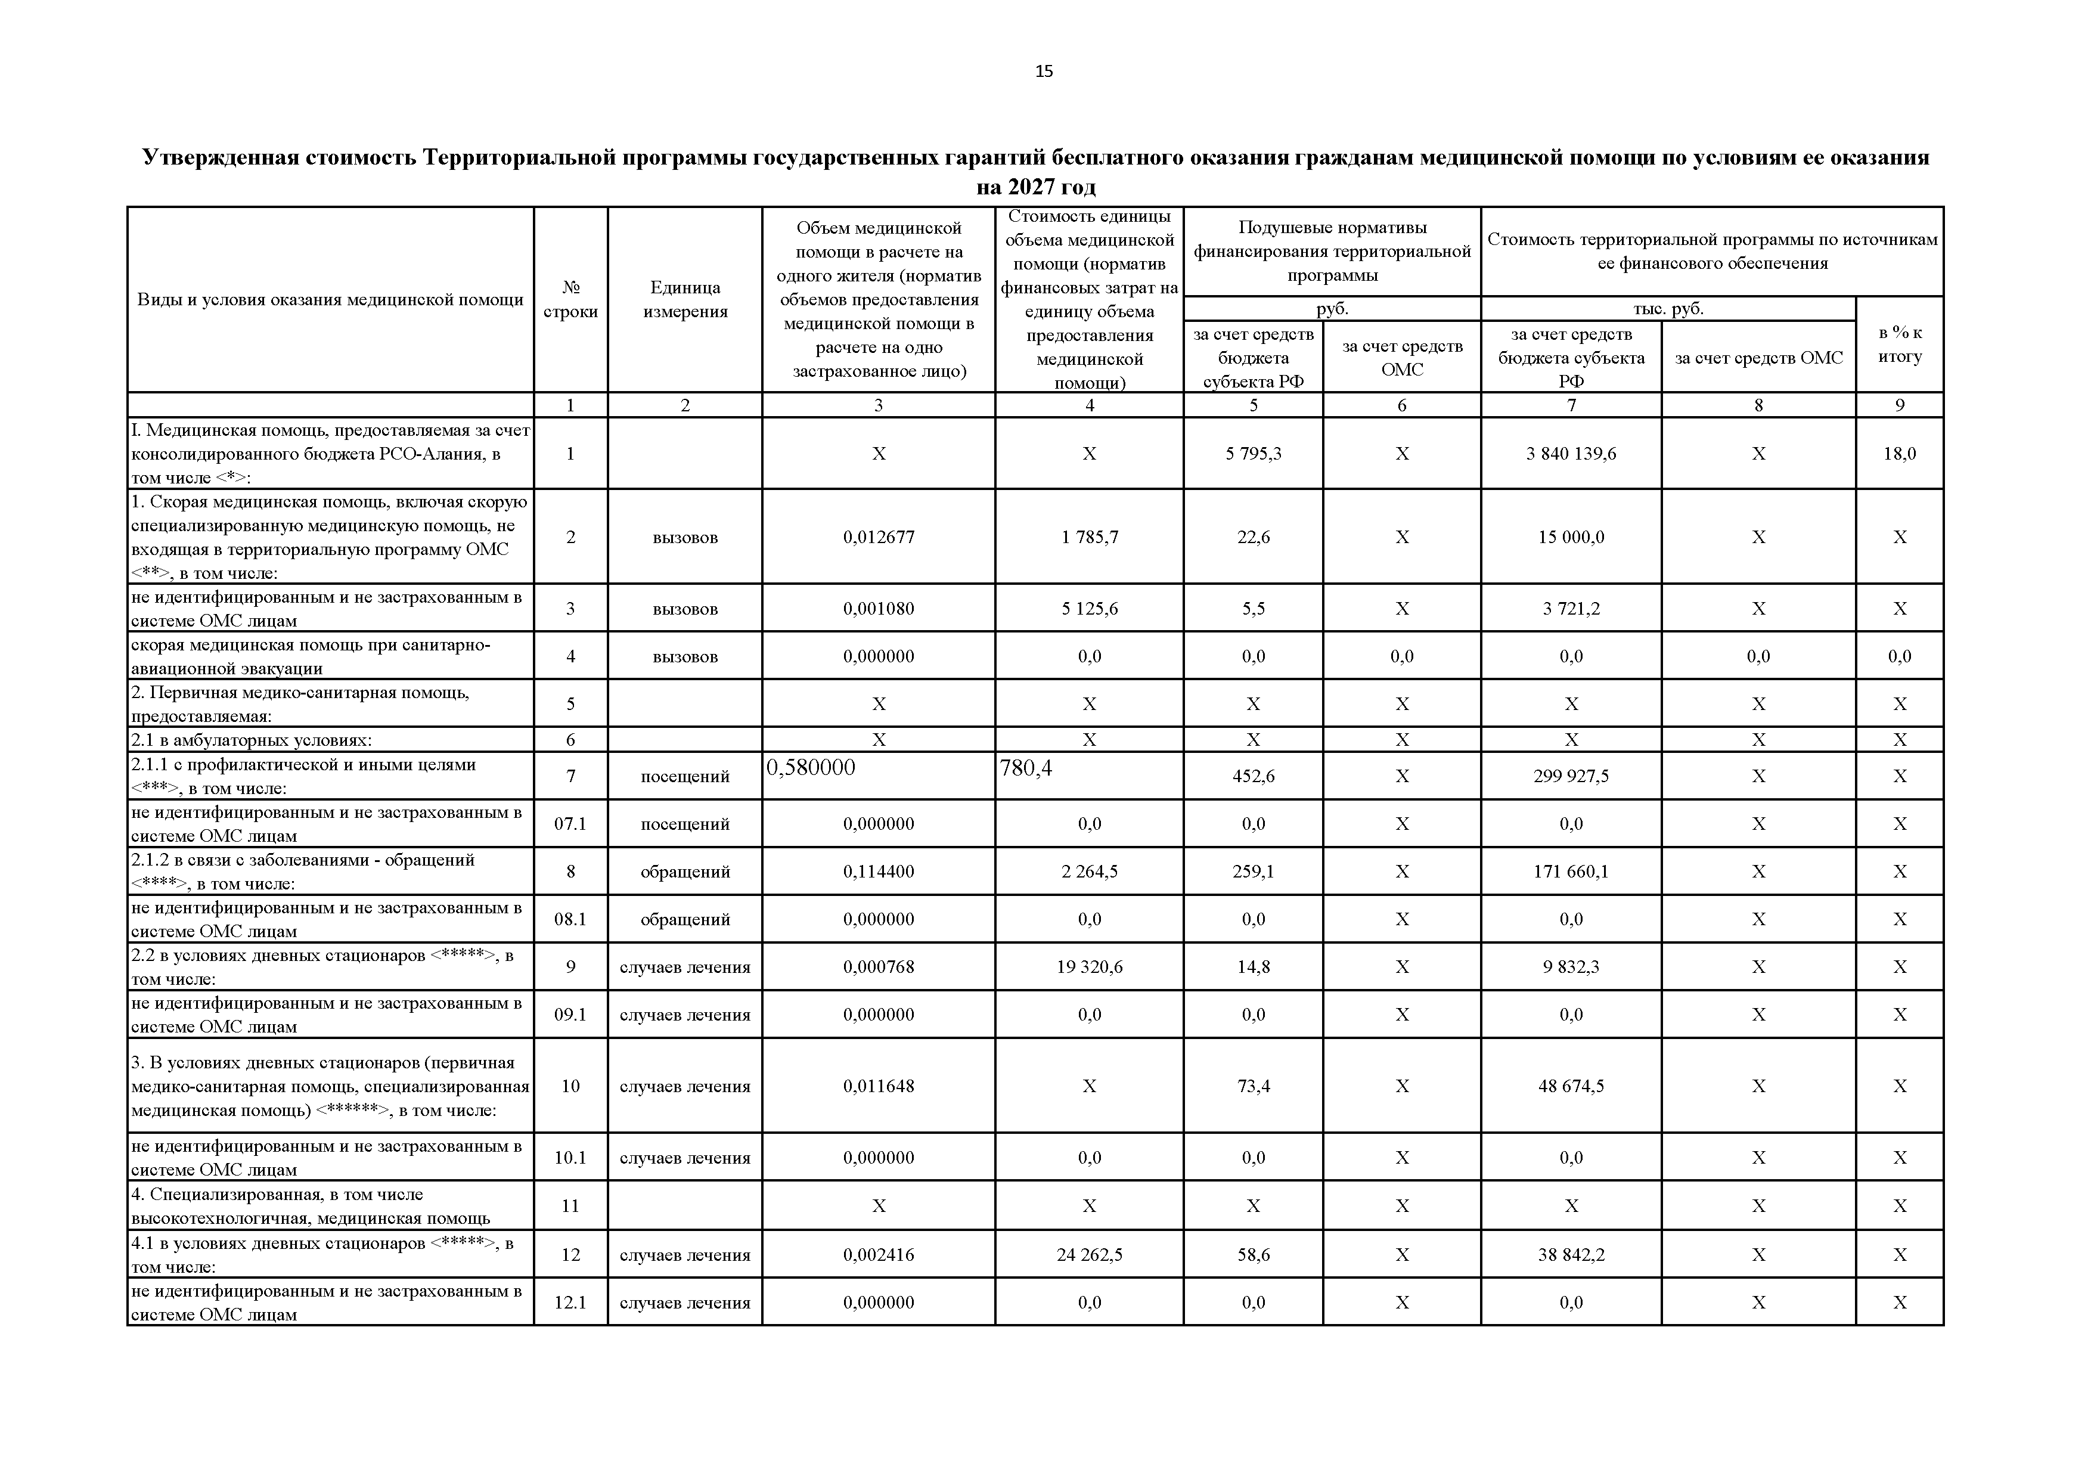

РФ

I. Медицинская помощь, предоставляемая за счет консолидированного бюджета РСО-Алания, в том числе <*>:
- Скорая медицинская помощь, включая скорую специализированную медицинскую помощь, не входящая в территориальную программу ОМС
<**>, в том числе:
не идентифицированным и не застрахованным в системе ОМС лицам
скорая медицинская помощь при санитарно­ авиационной эвакуации
- Первичная медико-санитарная помощь, предоставляемая:
  - в амбулаторных условиях:
    - с профилактической и иными целями
<***>, в том числе:
не идентифицированным и не застрахованным в системе ОМС лицам
    - в связи с заболеваниями - обращений
<****>, в том числе:
не идентифицированным и не застрахованным в системе ОМС лицам
  - в условиях дневных стационаров <*****>, в том числе:
не идентифицированным и не застрахованным в системе ОМС лицам
- В условиях дневных стационаров (первичная медико-санитарная помощь, специализированная медицинская помощь) <******>, в том числе:
не идентифицированным и не застрахованным в системе ОМС лицам
- Специализированная, в том числе высокотехнологичная, медицинская помощь
  - в условиях дневных стационаров <*****>, в том числе:
не идентифицированным и не застрахованным в системе ОМС лицам

системе ОМС лицам
4.2 в условиях круглосуточных стационаров, в 13  том числе: |  | случаев  госпитализации | 0,010880 | 142 220,4 | 1 547,4 | X | 1 025 325,8 | X | X
не идентифицированным и не застрахованным в 13.1 |  |  | 0,000000 | 0,0 | 0,0 | X | 0,0 | X | X
5. Паллиативная медицинская помощь: 14 |  |  | X | X | X | X | X | X | X
доврачебная и врачебная <*******>, всего, в том 15  числе: |  | посещений | 0,024000 | X | 34,4 | X | 22 798,7 | X | X
посещение по паллиативной медицинской  помощи без учета посещений на дому 15.1  патронажными бригадами |  | посещений | 0,017600 | 696,8 | 12,3 | X | 8 126,3 | X | X
посещения на дому выездными патронажными 15.2 |  | посещений | 0,006400 | 3 459,8 | 22,1 | X | 14 672,4 | X | X
5.2. оказываемая в стационарных условиях  (включая койки паллиативной медицинской 16  помощи и койки сестринского ухода) |  | койко-дней | 0,074000 | 4 075,8 | 301,6 | X | 199 855,3 | X | X
5.3 оказываемая в условиях дневного стационара 16.1 |  | случаев лечения | 0,000000 | 0,0 | 0,0 | X | 0,0 | X | X
6. Иные государственные и муниципальные 17 |  |  | X | X | 3 032,6 | X | 2 009 522,4 | X | X
7. Высокотехнологичная медицинская помощь,  оказываемая в медицинских организациях 18 |  |  | X | X | 70,5 | X | 47 375,3 | X | X
субъекта РФ  II. Средства консолидированного бюджета субъекта Российской Федерации на  приобретение медицинского оборудования для 19 X |  |  |  | X | 0,0 | X | 0,0 | X | 0,0
медицинских организаций, работающих в системе ОМС <********>  III. М едицинская помощь в рамках 20 |  |  | X | X | X | 24 603,0 | Х | 16 405 928,7
территориальной программы ОМС:
1. Скорая, в том числе скорая
специализированная, медицинская помощь | 21 | вызовов | 0,290000 | 5 125,6 | X | 1 486,4 | X | 991 171,7 | X
(сумма строк 37 + 51 + 67)
2. Первичная медико-санитарная помощь, за  исключением медицинской реабилитации | 22 |  | X | X | X | X | X | X | X
2.1 В амбулаторных условиях: | 23 | X |  | X | X | X | X | X | X

5.1. первичная медицинская помощь, в том числе

бригадами

услуги (работы)

    - посещения врамках проведения профилактических медицинских осмотров, из них:

23.1.1

комплексных посещений

    - посещения в рамках проведения диспансеризации - всего, в том числе:
      - для проведения углубленной диспансеризации
    - Диспансеризация для оценки репродуктивного здоровья женщин и мужчин
    - комплексных посещений
      - комплексных
посещений
      - комплексных
посещений

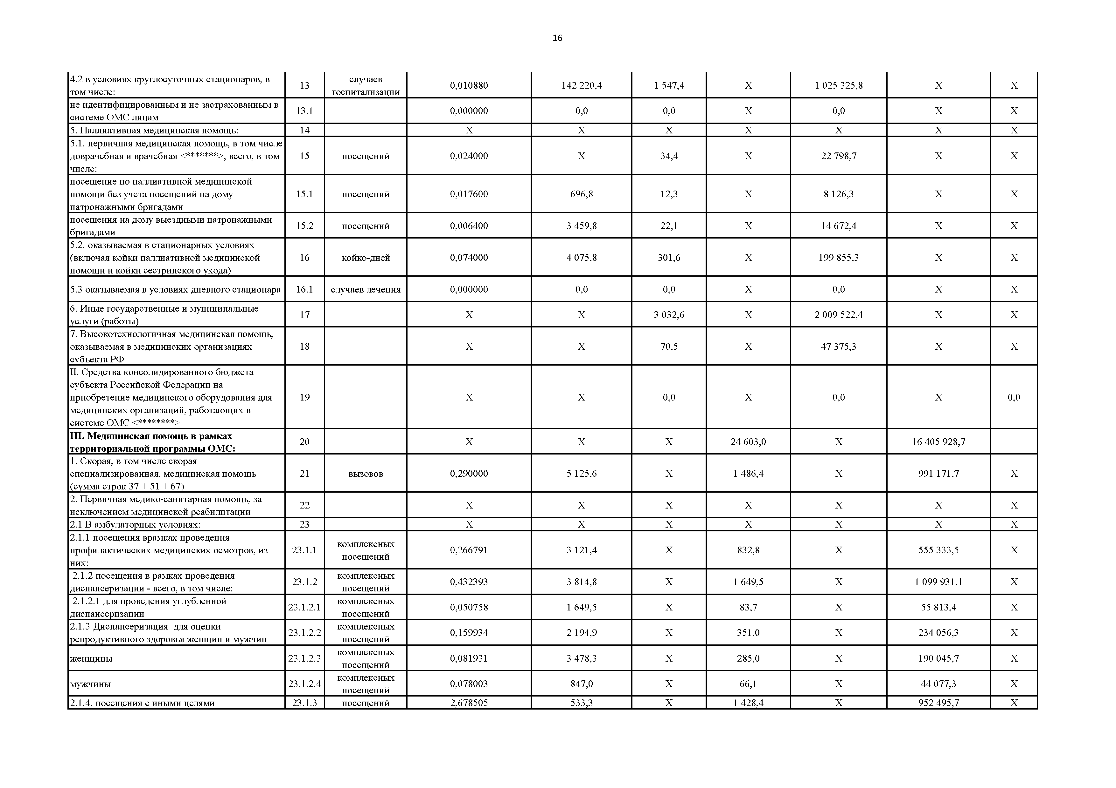
женщины 23.1.2.3 комплексных
0,266791 | 3 121,4 | X | 832,8 | X | 555 333,5 | X
0,432393 | 3 814,8 | X | 1 649,5 | X | 1 099 931,1 | X
0,050758 | 1 649,5 | X | 83,7 | X | 55 813,4 | X
0,159934 | 2 194,9 | X | 351,0 | X | 234 056,3 | X
0,081931 | 3 478,3 | X | 285,0 | X | 190 045,7 | X
0,078003 | 847,0 | X | 66,1 | X | 44 077,3 | X

посещений
мужчины 23.1.2.4 комплексных
 |  | посещений
2.1.4. посещения с иными целями | 23.1.3 | посещений | 2,678505 | 533,3 | X | 1 428,4 | X | 952 495,7 | X

    - посещения по неотложной помощи
23.2 посещений | 0,540000 | 1 171,5 | X | 632,6 | X | 421 834,8 | X
23.3 обращений | 1,143086 | 2 624,2 | X | 2 999,7 | X | 2 000 281,0 | X
обращений | 0,290650 | 2 613,6 | X | 759,6 | X | 506 521,8 | X
23.3.1 исследований | 0,060619 | 4 096,2 | X | 248,3 | X | 165 573,2 | X
23.3.2 исследований | 0,023135 | 5 592,9 | X | 129,4 | X | 86 287,4 | X
23.3.3 исследований | 0,128528 | 827,1 | X | 106,3 | X | 70 883,7 | X
23.3.4 исследований | 0,037139 | 1 516,7 | X | 56,3 | X | 37 542,4 | X
23.3.5 исследований | 0,001362 | 12 737,0 | X | 17,3 | X | 11 536,1 | X

    - Обращения в сыязи с заболеваниями всего, из них:
    - Проведение отдельных диагностических (лабораторных) исследований:
      - компьютерная томография

      - магнитно-резонансная томография
      - ультразвуковое исследование сердечно­ сосудистой системы
      - эндоскопическое диагностическое исследование
      - молекулярно-генетическое исследование с целью диагностики онкологических заболеваний
      - патолого-анатомическое исследование биопсийного (операционного) материала с целью
диагностики онкологических заболеваний и 23.3.6 |  | исследований | 0,028458 | 3 141,2 | X | 89,4 | X | 59 614,3 | X
подбора противоопухолевой лекарственной терапии
2.1.7.7 ПЭТ-КТ при онкологических заболеваниях | 23.3.7 | исследований | 0,002086 | 39 605,2 | X | 82,6 | X | 55 079,9 | X
2.1.7.8 ОФЭКТ/КТ | 23.3.8 | исследований | 0,003622 | 5 788,3 | X | 21,0 | X | 14 003,4 | X
2.1.7.9 школа сахарного диабета 23.3.9 комплексных посещений
0,005702 | 1 577,5 | X | 9,0 | X | 6 001,4 | X
0,261736 | 3 169,7 | X | 829,6 | X | 553 199,7 | X
0,045050 | 4 475,2 | X | 201,6 | X | 134 432,3 | X
0,059800 | 1 689,6 | X | 101,0 | X | 67 349,5 | X
0,125210 | 3 757,2 | X | 470,4 | X | 313 675,4 | X

    - диспансерное наблюдение, в том числе по поводу
23.4 комплексных посещений

      - онкологических заболеваний 23.4.1 комплексных посещений
      - сахарного диабета 23.4.2 комплексных посещений
      - болезней системы кровообращения 23.4.3 комплексных
посещений

2.1.9 посещения с профилактическими целями центров здоровья
комплексных посещений
0,024483 1 380,9 X 33,8 X 22 538,8 X

- В у сл о в и ях д н ев н ы х стац и о н ар о в
( п е р в и ч н а я м ед и к о - сан и тар н ая пом ощ ь , сп ец и а л и зи р о в а н н а я м ед и ц и н ск ая
п ом ощ ь), за и ск л ю ч ен и ем м ед и ц и н ской р еаб и л и та ц и и - всего, в том чи сле:
  - медицинская помощь по профилю

24 случаев лечения 0,067347 34 475,6 X 2 321,8 X 1 548 238,9 X

"онкология" 24.1 случаев лечения 0,013080 86 937,6 X 1 137,1 X 758 249,0 X

  - при экстракорпоральном оплодотворении 24.2 случаев лечения 0,000644 118 174,1 X 76,1 X 50 745,5 X
  - для оказания медициснкой помощи

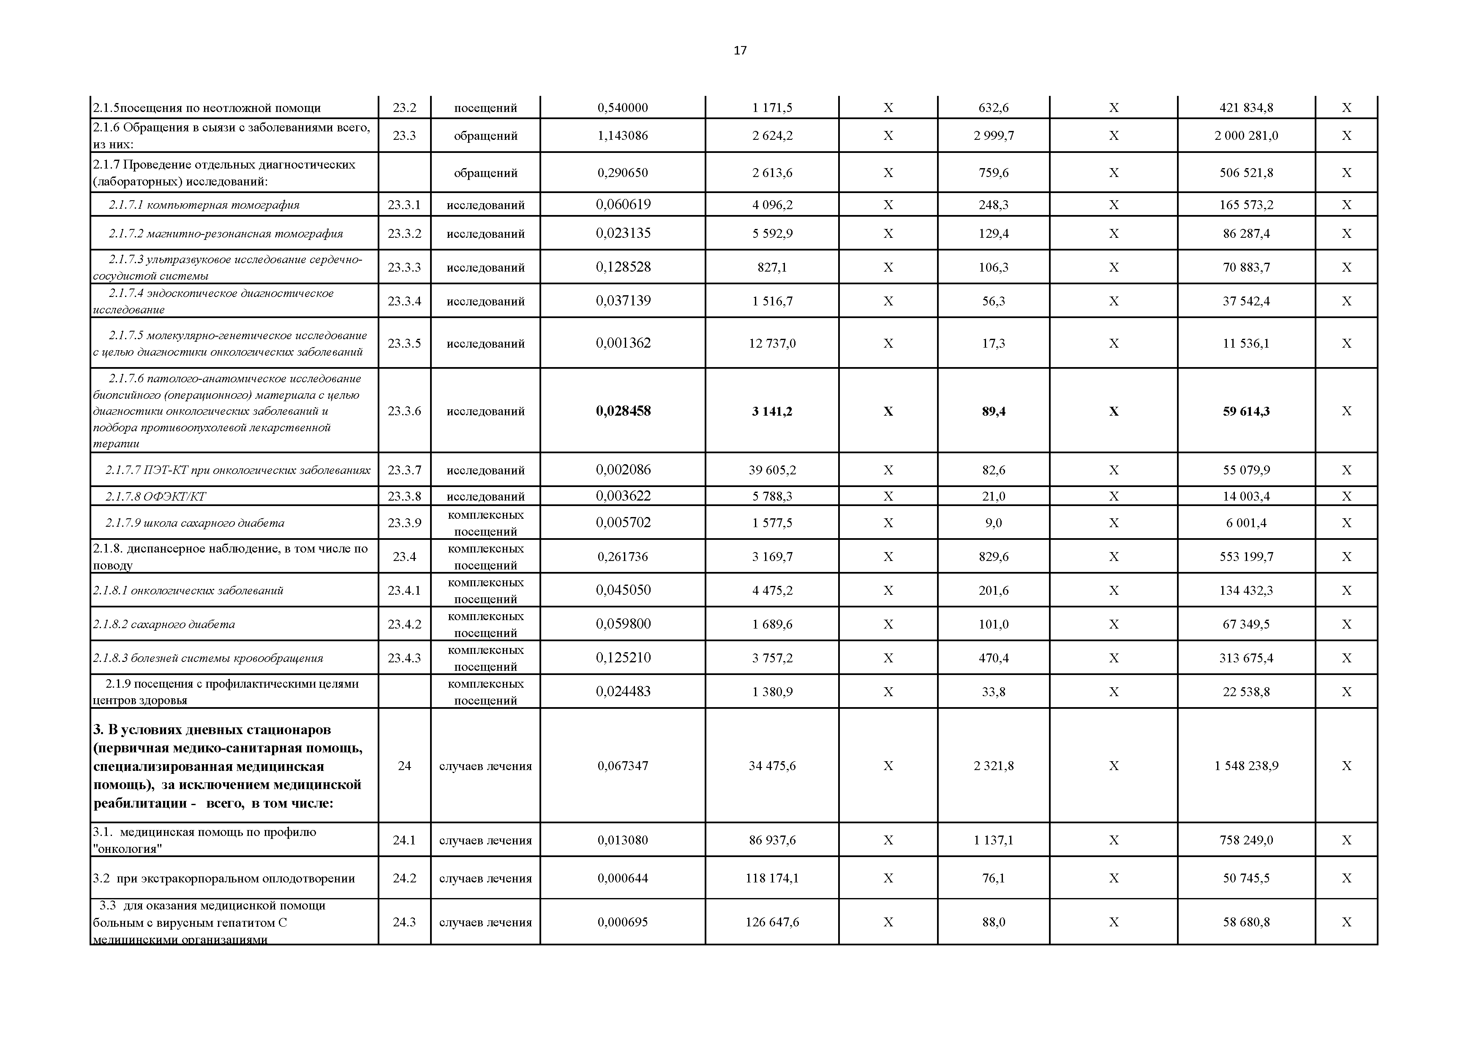
больным с вирусным гепатитом С медицинскими организациями
24.3 случаев лечения 0,000695 126 647,6 X 88,0 X 58 680,8 X

- Специализированная, включая высокотехнологичную, медицинская помощь, в 26
том числе:
  - в условиях круглосуточного стационара, за исключением медицинской реабилитации (сумма 28
строк 44 + 58 + 74), в том числе:
случаев госпитализации

  - медицинская помощь по профилю "онкология" (сумма строк 44.1 + 58.1 + 74.1)
  - высокотехнологичная медицинская помощь (сумма строк 44.2 + 58.2 + 74.2)
  - стентирование для больных с инфарктом миокарда медицинскими организациями
  - имплантация частотно-адаптированного
  - случаев госпитализации
  - случаев госпитализации
  - случаев госпитализации
случаев

кардиостимулятора взрослым медицинскими организациями
  - эндоваскулярная деструкция дополнительных проводящих путей и аритмогенных зон сердца
  - ​

  - ​
госпитализации

случаев госпитализации

  - стентирование / эндартерэктомия медицинскими организациями
  - случаев госпитализации

- Медицинская реабилитация: 29

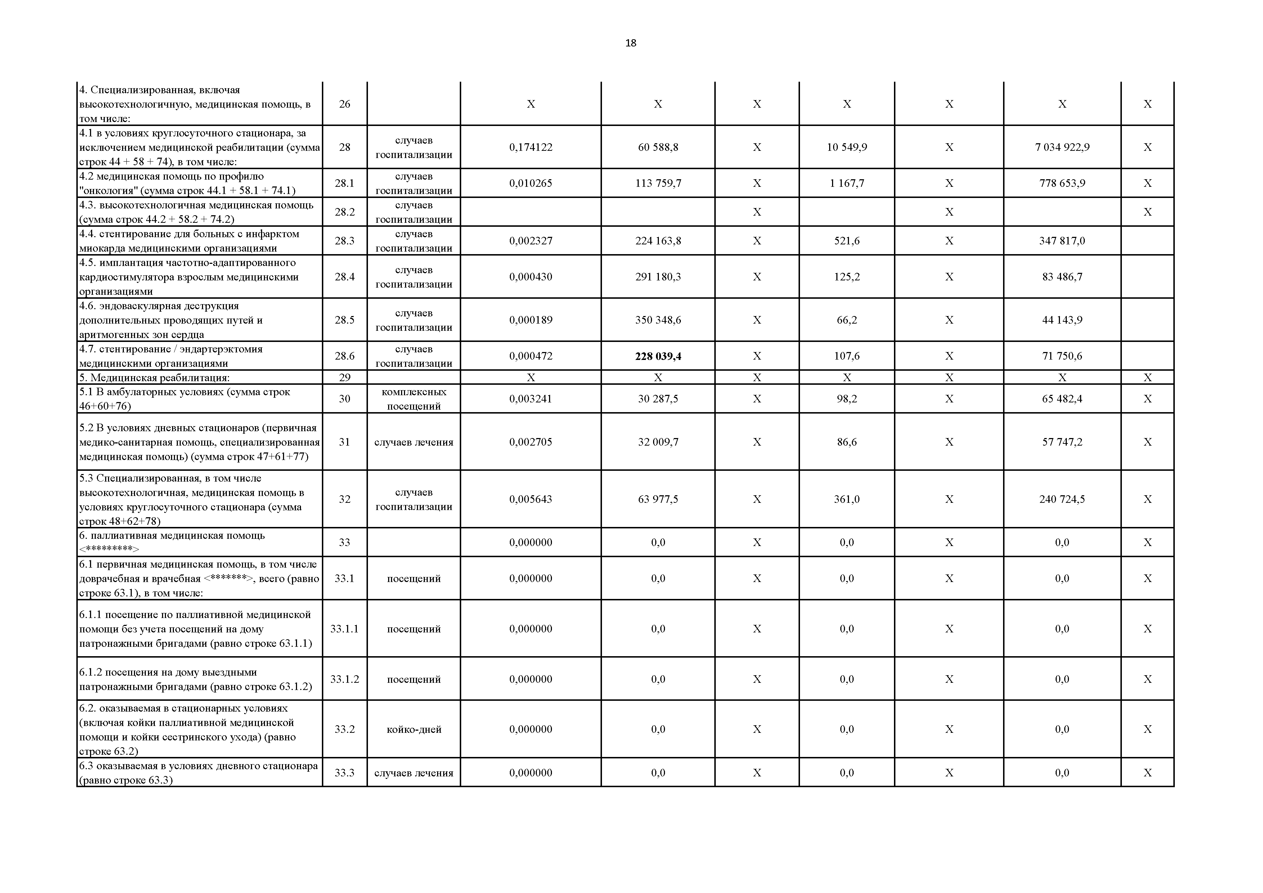
  - В амбулаторных условиях (сумма строк 46+60+76)
  - В условиях дневных стационаров (первичная медико-санитарная помощь, специализированная медицинская помощь) (сумма строк 47+61+77)
  - Специализированная, в том числе высокотехнологичная, медицинская помощь в условиях круглосуточного стационара (сумма строк 48+62+78)
- паллиативная медицинская помощь

  - первичная медицинская помощь, в том числе доврачебная и врачебная <*******>, всего (равно строке 63.1), в том числе:
    - посещение по паллиативной медицинской помощи без учета посещений на дому патронажными бригадами (равно строке 63.1.1)

    - посещения на дому выездными патронажными бригадами (равно строке 63.1.2)
6.2. оказываемая в стационарных условиях (включая койки паллиативной медицинской помощи и койки сестринского ухода) (равно строке 63.2)
6.3 оказываемая в условиях дневного стационара (равно строке 63.3)
- комплексных посещений

- случаев лечения

- случаев госпитализации
33 |  | 0,000000 | 0,0 | X | 0,0 | X | 0,0 | X
33.1 | посещений | 0,000000 | 0,0 | X | 0,0 | X | 0,0 | X
33.1.1 | посещений | 0,000000 | 0,0 | X | 0,0 | X | 0,0 | X
33.1.2 | посещений | 0,000000 | 0,0 | X | 0,0 | X | 0,0 | X
33.2 | койко-дней | 0,000000 | 0,0 | X | 0,0 | X | 0,0 | X
33.3 | случаев лечения | 0,000000 | 0,0 | X | 0,0 | X | 0,0 | X

0,005643 63 977,5 X 361,0 X 240 724,5 X
X | X | X | X | X | X | X
0,174122 | 60 588,8 | X | 10 549,9 | X | 7 034 922,9 | X
0,010265 | 113 759,7 | X | 1 167,7 | X | 778 653,9 | X
 |  | Х |  | Х |  | Х
0,002327 | 224 163,8 | Х | 521,6 | Х | 347 817,0
0,000430 | 291 180,3 | Х | 125,2 | Х | 83 486,7
0,000189 | 350 348,6 | Х | 66,2 | Х | 44 143,9
0,000472 | 228 039,4 | Х | 107,6 | Х | 71 750,6
X | X | X | X | X | X | X
0,003241 | 30 287,5 | X | 98,2 | X | 65 482,4 | X
0,002705 | 32 009,7 | X | 86,6 | X | 57 747,2 | X

- Расходы на ведение дела СМО (сумма строк 49+64+79)
- Иные расходы (равно строке 65)
2.М едицинская помощь, предоставляемая в рамках базовой программы ОМС застрахованным лицам
- Скорая, в том числе скорая специализированная, медицинская помощь (сумма строк 37 + 51 + 67)
- Первичная медико-санитарная помощь, за исключением медицинской реабилитации
  - В амбулаторных условиях:
    - посещения врамках проведения

34 X X X 182,1 X 121 448,4 X

35 |  | X | X | X | 0,0 | X | 0,0 | X
 |  |  |  |  | 24 420,9 | Х | 16 284 480,3 | Х
21 | вызовов | 0,290000 | 5 125,6 | X | 1 486,4 | X | 991 171,7 | X
22 |  | X | X | X | X | X | X | X
23 |  | X | X | X | X | X | X | X
комплексных
0,266791 | 3 121,4 | X | 832,8 | X | 555 333,5 | X
0,432393 | 3 814,8 | X | 1 649,5 | X | 1 099 931,1 | X
0,050758 | 1 649,5 | X | 83,7 | X | 55 813,4 | X
0,159934 | 2 194,9 | X | 351,0 | X | 234 056,3 | X
0,081931 | 3 478,3 | X | 285,0 | X | 190 045,7 | X

профилактических медицинских осмотров, из них:
23.1.1
посещений

    - посещения в рамках проведения диспансеризации - всего, в том числе:
      - для проведения углубленной диспансеризации
    - Диспансеризация для оценки репродуктивного здоровья женщин и мужчин
    - комплексных посещений
      - комплексных
посещений
      - комплексных
посещений

женщины 23.1.2.3 комплексных
посещений
мужчины 23.1.2.4 комплексных
посещений

0,078003 847,0 X 66,1 X 44 077,3 X

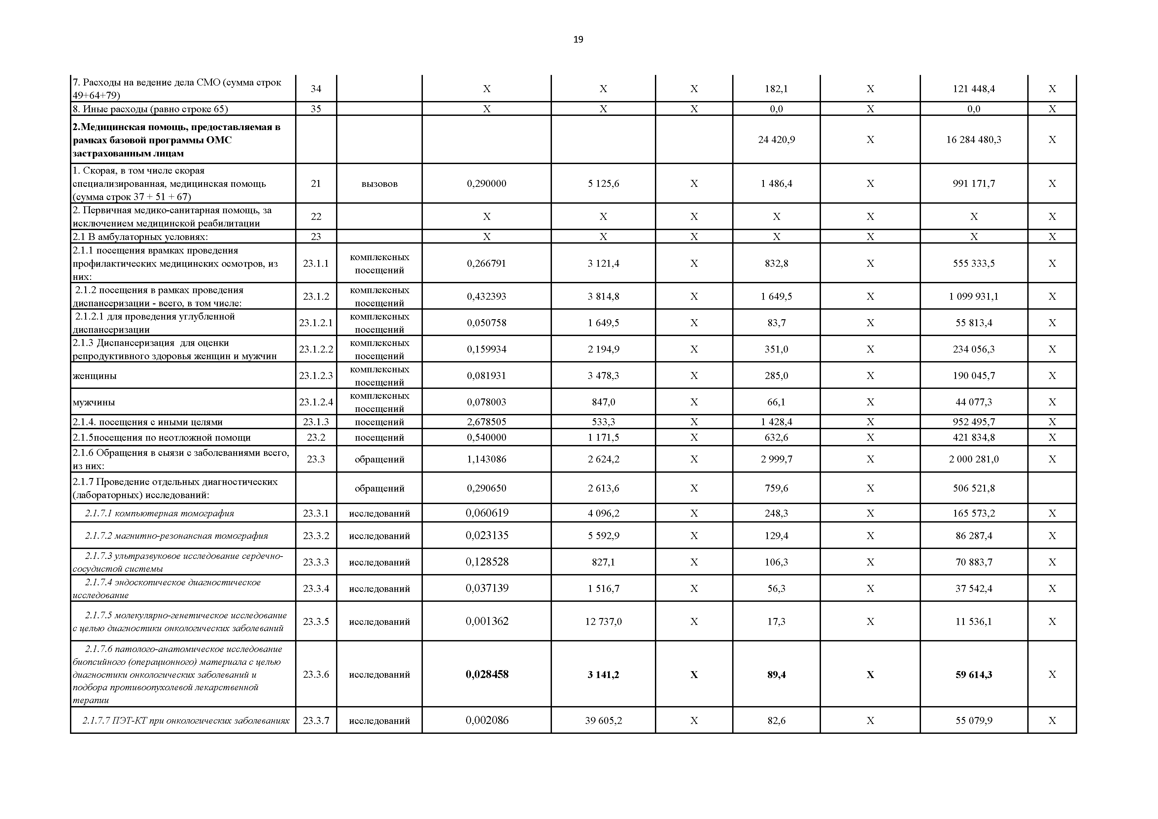
2.1.4. посещения с иными целями 23.1.3 посещений 2,678505 533,3 X 1 428,4 X 952 495,7 X
    - посещения по неотложной помощи 23.2 посещений 0,540000 1 171,5 X 632,6 X 421 834,8 X
    - Обращения в сыязи с заболеваниями всего, 23.3 обращений 1,143086 2 624,2 X 2 999,7 X 2 000 281,0 X из них:
    - Проведение отдельных диагностических обращений 0,290650 2 613,6 X 759,6 X 506 521,8 (лабораторных) исследований:
      - компьютерная томография 23.3.1 исследований 0,060619 4 096,2 X 248,3 X 165 573,2 X

      - магнитно-резонансная томография 23.3.2 исследований 0,023135 5 592,9 X 129,4 X 86 287,4 X
      - ультразвуковое исследование сердечно­
сосудистой системы 23.3.3 исследований 0,128528 827,1 X 106,3 X 70 883,7 X
      - эндоскопическое диагностическое
исследование 23.3.4 исследований 0,037139 1 516,7 X 56,3 X 37 542,4 X
      - молекулярно-генетическое исследование
с целью диагностики онкологических заболеваний 23.3.5 исследований 0,001362 12 737,0 X 17,3 X 11 536,1 X
      - патолого-анатомическое исследование биопсийного (операционного) материала с целью диагностики онкологических заболеваний и подбора противоопухолевой лекарственной терапии
23.3.6 | исследований | 0,028458 | 3 141,2 | X | 89,4 | X | 59 614,3 | X

      - ПЭТ-КТ при онкологических заболеваниях 23.3.7 исследований 0,002086 39 605,2 X 82,6 X 55 079,9 X

      - ОФЭКТ/КТ 23.3.8 исследований
0,003622 | 5 788,3 | X | 21,0 | X | 14 003,4 | X
0,005702 | 1 577,5 | X | 9,0 | X | 6 001,4 | X
0,261736 | 3 169,7 | X | 829,6 | X | 553 199,7 | X
0,045050 | 4 475,2 | X | 201,6 | X | 134 432,3 | X
0,059800 | 1 689,6 | X | 101,0 | X | 67 349,5 | X
0,125210 | 3 757,2 | X | 470,4 | X | 313 675,4 | X
0,024483 | 1 380,9 | X | 33,8 | X | 22 538,8 | X

      - школа сахарного диабета 23.3.9 комплексных посещений

    - диспансерное наблюдение, в том числе по поводу
23.4 комплексных посещений

      - онкологических заболеваний 23.4.1 комплексных посещений
      - сахарного диабета 23.4.2 комплексных посещений
      - болезней системы кровообращения 23.4.3 комплексных
посещений

2.1.9 посещения с профилактическими целями центров здоровья
комплексных посещений

- В у сл о в и ях д н ев н ы х стац и о н ар о в
( п е р в и ч н а я м ед и к о - сан и тар н ая пом ощ ь , сп ец и а л и зи р о в а н н а я м ед и ц и н ск ая
п ом ощ ь), за и ск л ю ч ен и ем м ед и ц и н ской р еаб и л и та ц и и - всего, в том чи сле:
3.1. медицинская помощь по профилю "онкология"

- случаев лечения

  - случаев лечения
0,067347 | 34 475,6 | X | 2 321,8 | X | 1 548 238,9 | X
0,013080 | 86 937,6 | X | 1 137,1 | X | 758 249,0 | X
0,000644 | 118 174,1 | X | 76,1 | X | 50 745,5 | X
0,000695 | 126 647,6 | X | 88,0 | X | 58 680,8 | X
X | X | X | X | X | X | X
0,174122 | 60 588,8 | X | 10 549,9 | X | 7 034 922,9 | X
0,010265 | 113 759,7 | X | 1 167,7 | X | 778 653,9 | X
 |  | Х |  | Х |  | Х
0,002327 | 224 163,8 | Х | 521,6 | Х | 347 817,0
0,000430 | 291 180,3 | Х | 125,2 | Х | 83 486,7
0,000189 | 350 348,6 | Х | 66,2 | Х | 44 143,9
0,000472 | 228 039,4 | Х | 107,6 | Х | 71 750,6
X | X | X | X | X | X | X
0,003241 | 30 287,5 | X | 98,2 | X | 65 482,4 | X

3.2 при экстракорпоральном оплодотворении 24.2 случаев лечения

3.3 для оказания медициснкой помощи больным с вирусным гепатитом С медицинскими организациями
- Специализированная, включая
высокотехнологичную, медицинская помощь, в том числе:
  - в условиях круглосуточного стационара, за

24.3 случаев лечения

26

случаев

исключением медицинской реабилитации (сумма 28 строк 44 + 58 + 74), в том числе:
госпитализации

  - медицинская помощь по профилю "онкология" (сумма строк 44.1 + 58.1 + 74.1)
  - высокотехнологичная медицинская помощь (сумма строк 44.2 + 58.2 + 74.2)
  - стентирование для больных с инфарктом миокарда медицинскими организациями
  - имплантация частотно-адаптированного
  - случаев госпитализации
  - случаев госпитализации
  - случаев госпитализации
случаев

кардиостимулятора взрослым медицинскими организациями
  - эндоваскулярная деструкция дополнительных проводящих путей и аритмогенных зон сердца
  - ​

  - ​
госпитализации

случаев госпитализации

  - стентирование / эндартерэктомия медицинскими организациями
  - случаев госпитализации

- Медицинская реабилитация: 29

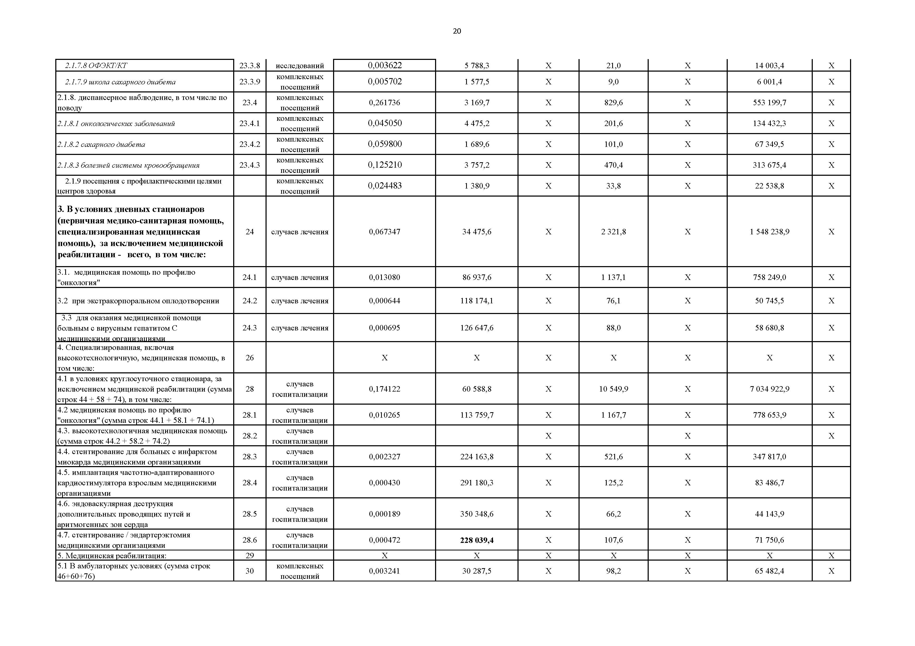
  - В амбулаторных условиях (сумма строк 46+60+76)
30 комплексных посещений

5.2 В условиях дневных стационаров (первичная
медико-санитарная помощь, специализированная | 31 | случаев лечения | 0,002705 | 32 009,7 | X | 86,6 | X | 57 747,2 | X
медицинская помощь) (сумма строк 47+61+77)
5.3 Специализированная, в том числе высокотехнологичная, медицинская помощь в условиях круглосуточного стационара (сумма строк 48+62+78) | 32 | случаев госпитализации | 0,005643 | 63 977,5 | X | 361,0 | X | 240 724,5 | X
- паллиативная медицинская помощь
33 |  | 0,000000 | 0,0 | X | 0,0 | X | 0,0 | X
33.1 | посещений | 0,000000 | 0,0 | X | 0,0 | X | 0,0 | X
33.1.1 | посещений | 0,000000 | 0,0 | X | 0,0 | X | 0,0 | X
33.1.2 | посещений | 0,000000 | 0,0 | X | 0,0 | X | 0,0 | X
33.2 | койко-дней | 0,000000 | 0,0 | X | 0,0 | X | 0,0 | X
33.3  34 | случаев лечения | 0,000000  X | 0,0  X | X X | 0,0  0,0 | X X | 0,0 | X X

  - первичная медицинская помощь, в том числе доврачебная и врачебная <*******>, всего (равно строке 63.1), в том числе:
    - посещение по паллиативной медицинской помощи без учета посещений на дому патронажными бригадами (равно строке 63.1.1)

    - посещения на дому выездными патронажными бригадами (равно строке 63.1.2)
6.2. оказываемая в стационарных условиях (включая койки паллиативной медицинской помощи и койки сестринского ухода) (равно строке 63.2)
6.3 оказываемая в условиях дневного стационара (равно строке 63.3)
- Расходы на ведение дела СМО (сумма строк 49+64+79)
 |  |  |  |  |  |  | 0
X | X |  | X | 0,0 |  | X | 0,0 |  | X
X | X |  | X | X |  | X | X |  | X
 |  | Х |  |  | 0 Х |  |  | 0
0,000000 | 0,0 |  | X | 0,0 |  | X | 0,0 |  | X
X | X |  | X | Х |  | X | X |  | X
X | X |  | X | Х |  | X | X |  | X
0,000000 | 0,0 |  | X | 0,0 |  | X | 0,0 |  | X
0,000000 | 0,0 |  | X | 0,0 |  | X | 0,0 |  | X
0,000000 | 0,0 |  | X | 0,0 |  | X | 0,0 |  | X
0,000000 | 0,0 |  | X | 0,0 |  | X | 0,0 |  | X
0,000000 | 0,0 |  | X | 0,0 |  | X | 0,0 |  | X

- Иные расходы (равно строке 65) 35
из строки 20: 36
- М едицинская помощь по видам и заболеваниям, не установленным базовой
- Скорая, в том числе скорая

специализированная, медицинская помощь (сумма строк 37 + 51 + 67)
- Первичная медико-санитарная помощь, за исключением медицинской реабилитации
21 вызовов
22

  - В амбулаторных условиях: 23
    - посещения врамках проведения
комплексных

профилактических медицинских осмотров, из них:
23.1.1
посещений

    - посещения в рамках проведения диспансеризации - всего, в том числе:
      - для проведения углубленной диспансеризации
    - Диспансеризация для оценки репродуктивного здоровья женщин и мужчин
    - комплексных посещений
      - комплексных
посещений
      - комплексных
посещений

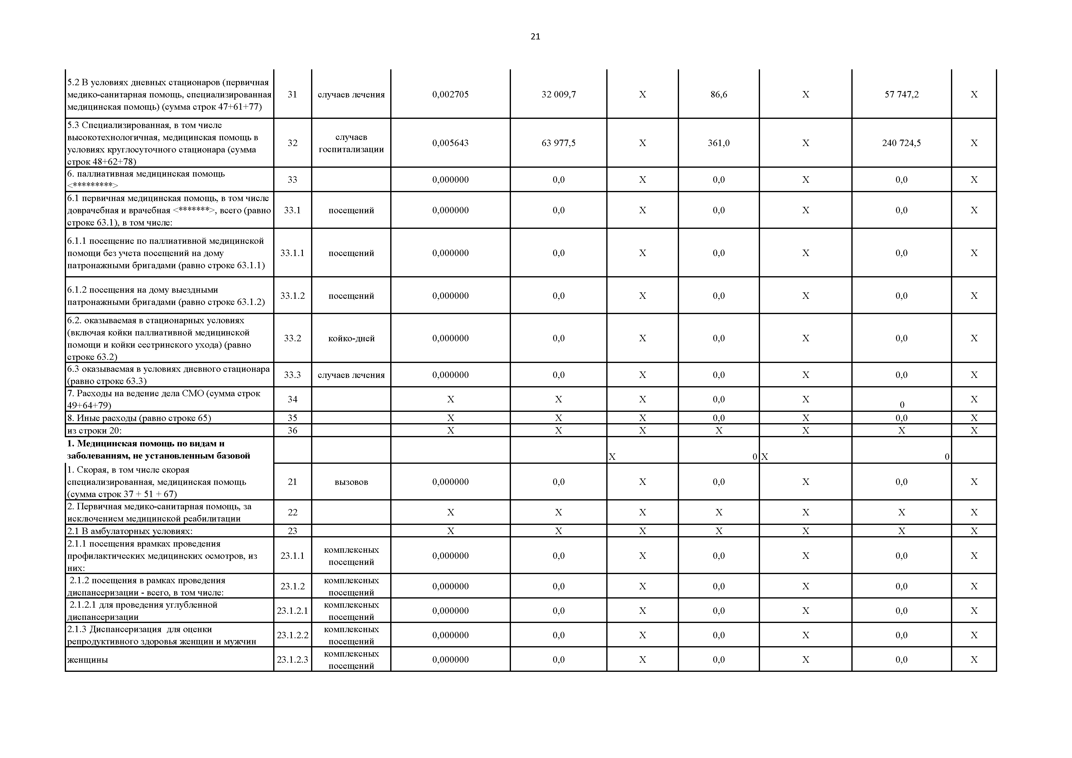
женщины 23.1.2.3 комплексных
посещений

мужчины 23.1.2.4 комплексных
посещений

0,000000 0,0 X 0,0 X 0,0 X

2.1.4. посещения с иными целями 23.1.3 посещений 0,000000 0,0 X 0,0 X 0,0 X
    - посещения по неотложной помощи 23.2 посещений 0,000000 0,0 X 0,0 X 0,0 X
    - Обращения в сыязи с заболеваниями всего, 23.3 обращений 0,000000 0,0 X 0,0 X 0,0 X из них:
    - Проведение отдельных диагностических обращений 0,000000 0,0 X 0,0 0,0 (лабораторных) исследований:
      - компьютерная томография 23.3.1 исследований 0,000000 0,0 X 0,0 X 0,0 X

      - магнитно-резонансная томография 23.3.2 исследований 0,000000 0,0 X 0,0 X 0,0 X
      - ультразвуковое исследование сердечно­ 23.3.3 исследований 0,000000 0,0 X 0,0 X 0,0 X
сосудистой системы
      - эндоскопическое диагностическое 23.3.4 исследований 0,000000 0,0 X 0,0 X 0,0 X
исследование
      - молекулярно-генетическое исследование 23.3.5 исследований 0,000000 0,0 X 0,0 X 0,0 X
с целью диагностики онкологических заболеваний
      - патолого-анатомическое исследование биопсийного (операционного) материала с целью
диагностики онкологических заболеваний и 23.3.6 |  | исследований | 0,000000 | 0,0 | X | 0,0 | X | 0,0 | X
подбора противоопухолевой лекарственной
терапии
2.1.7.7 ПЭТ-КТ при онкологических заболеваниях | 23.3.7 | исследований | 0,000000 | 0,0 | X | 0,0 | X | 0,0 | X
2.1.7.8 ОФЭКТ/КТ | 23.3.8 | исследований | 0,000000 | 0,0 | X | 0,0 | X | 0,0 | X
      - школа сахарного диабета 23.3.9 комплексных посещений
0,000000 | 0,0 | X | 0,0 | X | 0,0 | X
0,000000 | 0,0 | X | 0,0 | X | 0,0 | X
0,000000 | 0,0 | X | 0,0 | X | 0,0 | X
0,000000 | 0,0 | X | 0,0 | X | 0,0 | X
0,000000 | 0,0 | X | 0,0 | X | 0,0 | X

    - диспансерное наблюдение, в том числе по поводу
23.4 комплексных посещений

      - онкологических заболеваний 23.4.1 комплексных посещений
      - сахарного диабета 23.4.2 комплексных посещений
      - болезней системы кровообращения 23.4.3 комплексных
посещений

2.1.9 посещения с профилактическими целями центров здоровья
комплексных посещений
0,000000 0,0 X 0,0 X 0,0 X

- В у сл о в и ях д н ев н ы х стац и о н ар о в
( п е р в и ч н а я м ед и к о - сан и тар н ая пом ощ ь , сп ец и а л и зи р о в а н н а я м ед и ц и н ск ая
п ом ощ ь), за и ск л ю ч ен и ем м ед и ц и н ской р еаб и л и та ц и и - всего, в том чи сле:
  - медицинская помощь по профилю

24 случаев лечения 0,000000 0,0 X 0,0 X 0,0 X

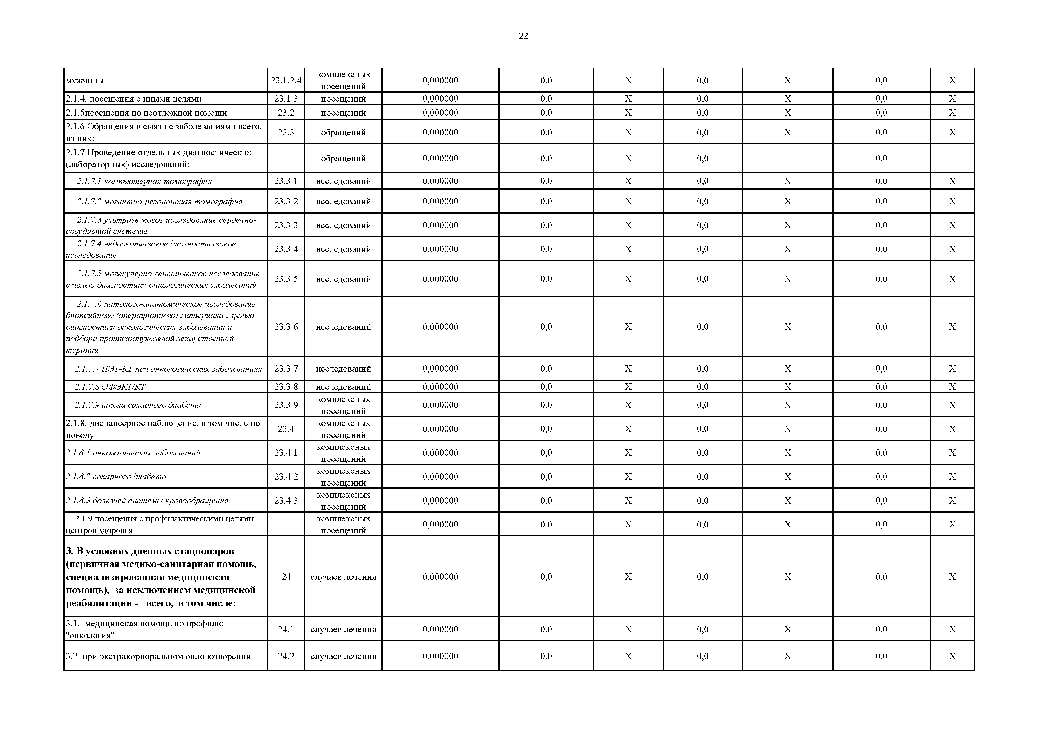
"онкология" 24.1 случаев лечения 0,000000 0,0 X 0,0 X 0,0 X

  - при экстракорпоральном оплодотворении 24.2 случаев лечения 0,000000 0,0 X 0,0 X 0,0 X

  - для оказания медициснкой помощи больным с вирусным гепатитом С медицинскими организациями
- Специализированная, включая
высокотехнологичную, медицинская помощь, в том числе:
  - в условиях круглосуточного стационара, за

24.3 случаев лечения

26
0,000000 | 0,0 | X | 0,0 | X | 0,0 | X
Х | 0,0 | X | X | X | X | X
0,000000 | 0,0 | X | 0,0 | X | 0,0 | X
0,000000 | 0,0 | X | 0,0 | X | 0,0 | X
0,000000 | 0,0 | Х | 0,0 | Х | 0,0 | Х
0,000000 | 0,0 | Х | 0,0 |  | 0,0
0,000000 | 0,0 | Х | 0,0 | Х | 0,0
0,000000 | 0,0 | Х | 0,0 | Х | 0,0
0,000000 | 0,0 | Х | 0,0 | Х | 0,0
0,000000 | 0,0 | X | 0,0 | X | X | X
0,000000 | 0,0 | X | 0,0 | X | 0,0 | X
0,000000 | 0,0 | X | 0,0 | X | 0,0 | X

случаев

исключением медицинской реабилитации (сумма 28 строк 44 + 58 + 74), в том числе:
госпитализации

  - медицинская помощь по профилю "онкология" (сумма строк 44.1 + 58.1 + 74.1)
  - высокотехнологичная медицинская помощь (сумма строк 44.2 + 58.2 + 74.2)
  - стентирование для больных с инфарктом миокарда медицинскими организациями
  - имплантация частотно-адаптированного
  - случаев госпитализации
  - случаев госпитализации
  - случаев госпитализации
случаев

кардиостимулятора взрослым медицинскими организациями
  - эндоваскулярная деструкция дополнительных проводящих путей и аритмогенных зон сердца
  - ​

  - ​
госпитализации

случаев госпитализации

  - стентирование / эндартерэктомия медицинскими организациями
  - случаев госпитализации

- Медицинская реабилитация: 29

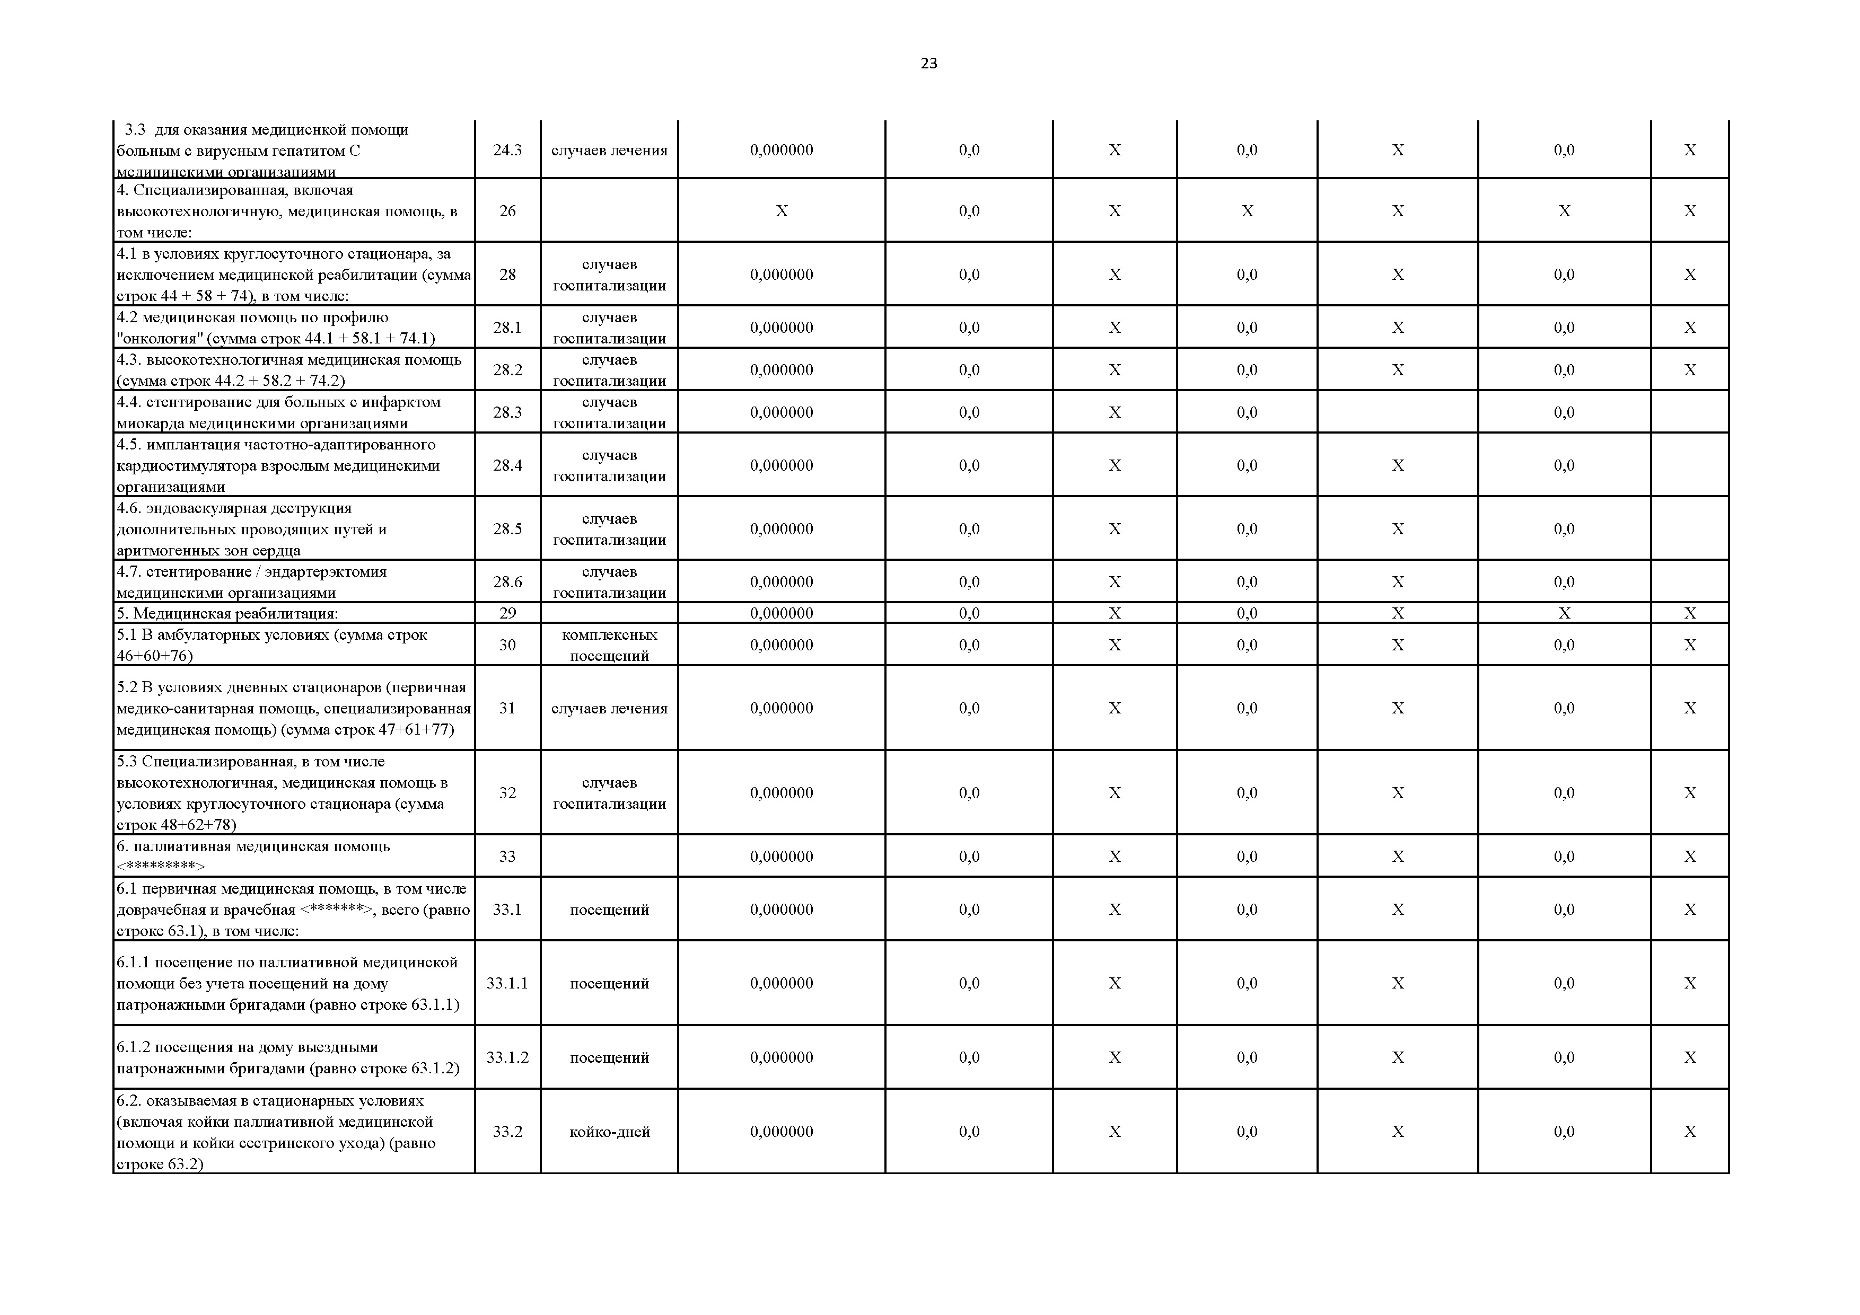
  - В амбулаторных условиях (сумма строк 46+60+76)
  - В условиях дневных стационаров (первичная медико-санитарная помощь, специализированная медицинская помощь) (сумма строк 47+61+77)
  - Специализированная, в том числе высокотехнологичная, медицинская помощь в условиях круглосуточного стационара (сумма строк 48+62+78)
- паллиативная медицинская помощь

  - первичная медицинская помощь, в том числе доврачебная и врачебная <*******>, всего (равно строке 63.1), в том числе:
    - посещение по паллиативной медицинской помощи без учета посещений на дому патронажными бригадами (равно строке 63.1.1)

    - посещения на дому выездными патронажными бригадами (равно строке 63.1.2)
6.2. оказываемая в стационарных условиях (включая койки паллиативной медицинской помощи и койки сестринского ухода) (равно строке 63.2)
- комплексных посещений

- случаев лечения

- случаев госпитализации
33 |  | 0,000000 | 0,0 | X | 0,0 | X | 0,0 | X
33.1 | посещений | 0,000000 | 0,0 | X | 0,0 | X | 0,0 | X
33.1.1 | посещений | 0,000000 | 0,0 | X | 0,0 | X | 0,0 | X
33.1.2 | посещений | 0,000000 | 0,0 | X | 0,0 | X | 0,0 | X
33.2 | койко-дней | 0,000000 | 0,0 | X | 0,0 | X | 0,0 | X

0,000000 0,0 X 0,0 X 0,0 X

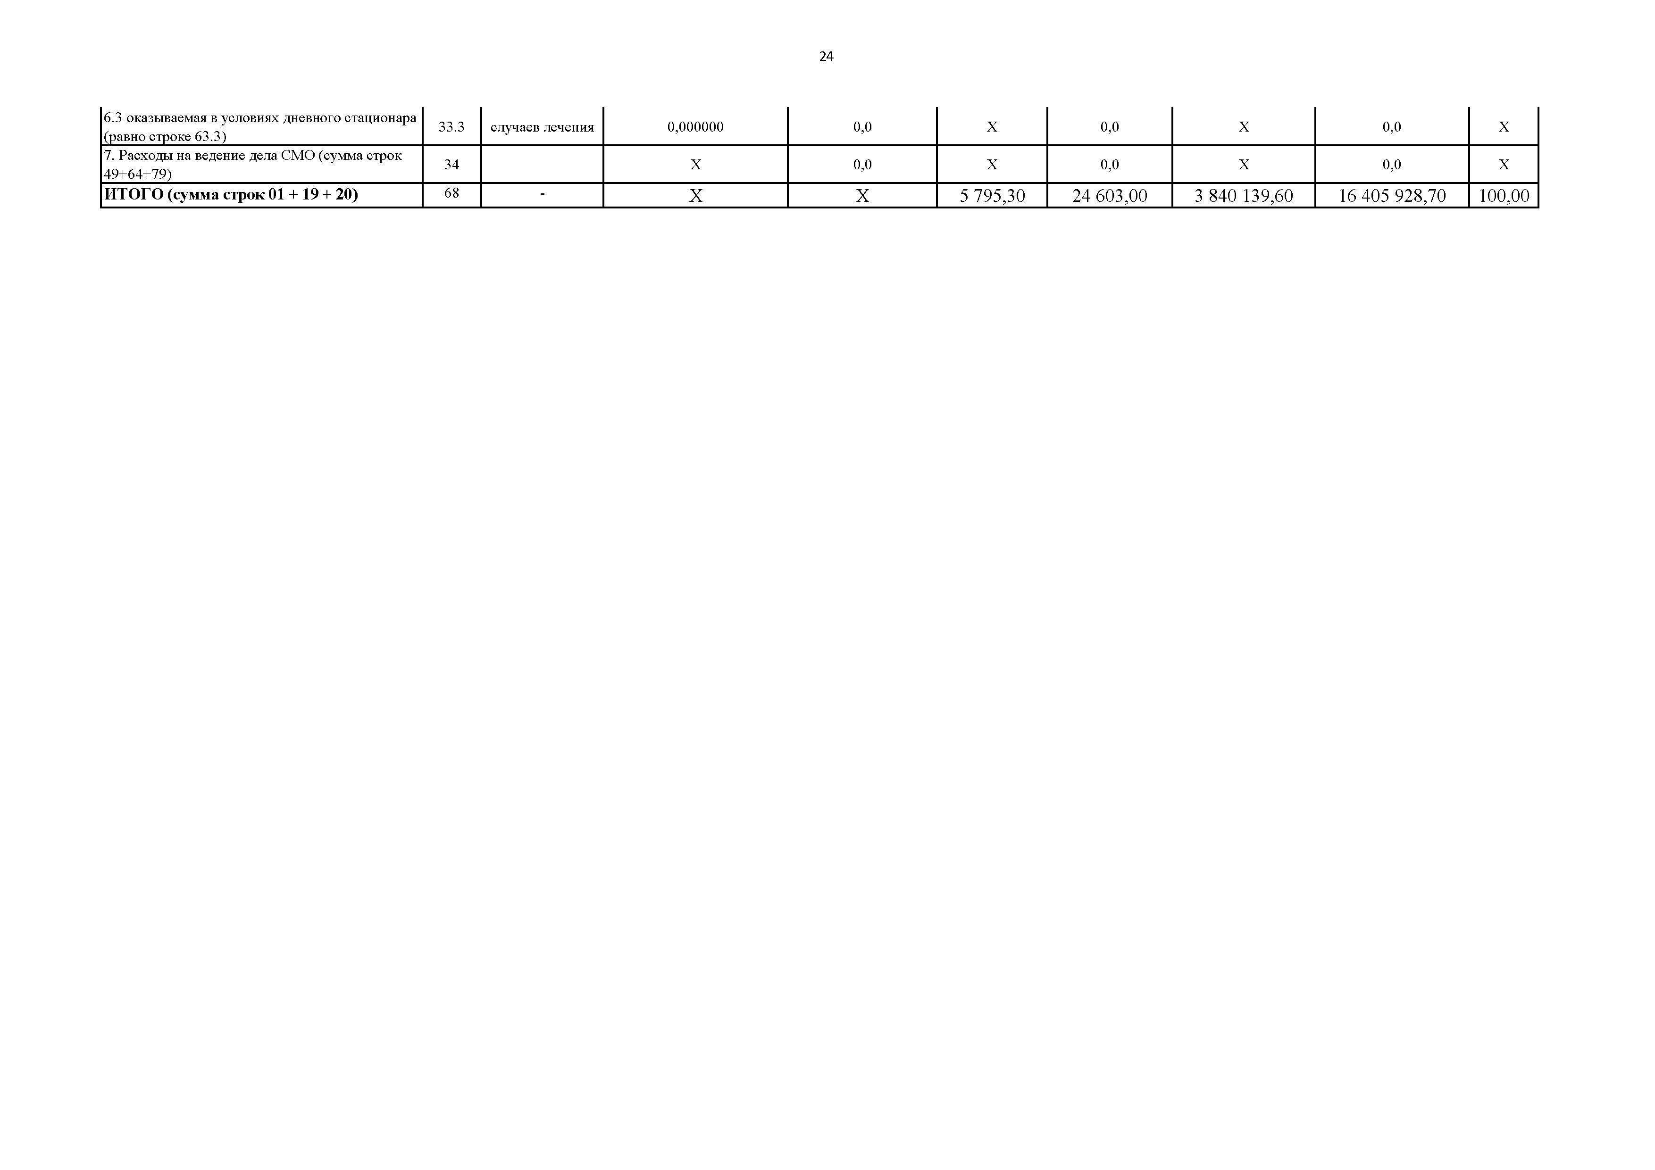
6.3 оказываемая в условиях дневного стационара (равно строке 63.3)
33.3 | случаев лечения | 0,000000 | 0,0 | X | 0,0 | X | 0,0 | X
34 |  | X | 0,0 | X | 0,0 | X | 0,0 | X
68 | - | Х | Х | 5 795,30 | 24 603,00 | 3 840 139,60 | 16 405 928,70 | 100,00

- Расходы на ведение дела СМО (сумма строк 49+64+79)
И Т О Г О (су м м а с тр о к 01 + 19 + 20)

ПРИЛОЖЕНИЕ 5
к Территориальной программе государственных гарантий бесплатного оказания гражданам медицинской помощи на территории Республики Северная Осетия-Алания на 2025 год и на плановый
период 2026 и 2027 годов

Объем
медицинской помощи в амбулаторных условиях, оказываемой с профилактической и иными целями, на 1 жителя/застрахованное лицо на 2025 год

№ строки
Показатель (на 1 жителя/застрахованное лицо)
Источник финансового обеспечения

Бюджетные ассигнования бюджета Республики Северная Осетия - Алания
Средства обязательного медицинского страхования

- Посещения с профилактической и иными целями, всего (сумма строк 2
+ 3 + 4), всего, в том числе:
- Комплексные посещения для проведения профилактических
0,669555 3,377689

0,308790 0,266791

- ​

- ​

3.1

- ​
медицинских осмотров (включая 1-е посещение для проведения диспансерного наблюдения)
- Комплексные посещения для проведения диспансеризации, в том числе:
для проведения углубленной диспансеризации
- Посещения с иными целями (сумма строк 5 + 8 + 9 + 10), в том числе

0 0,432393

0 0,050758

0,360765 2,678505

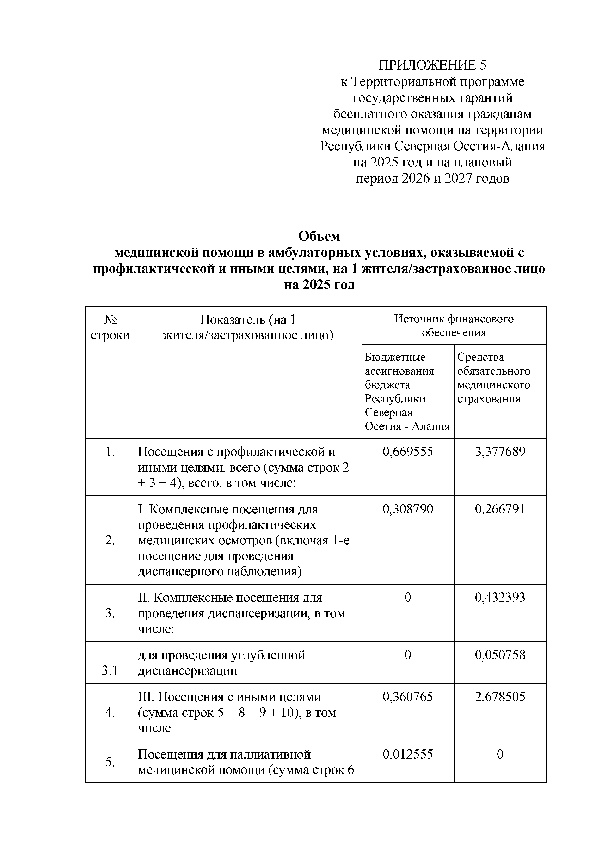
- Посещения для паллиативной медицинской помощи (сумма строк 6
0,012555 0

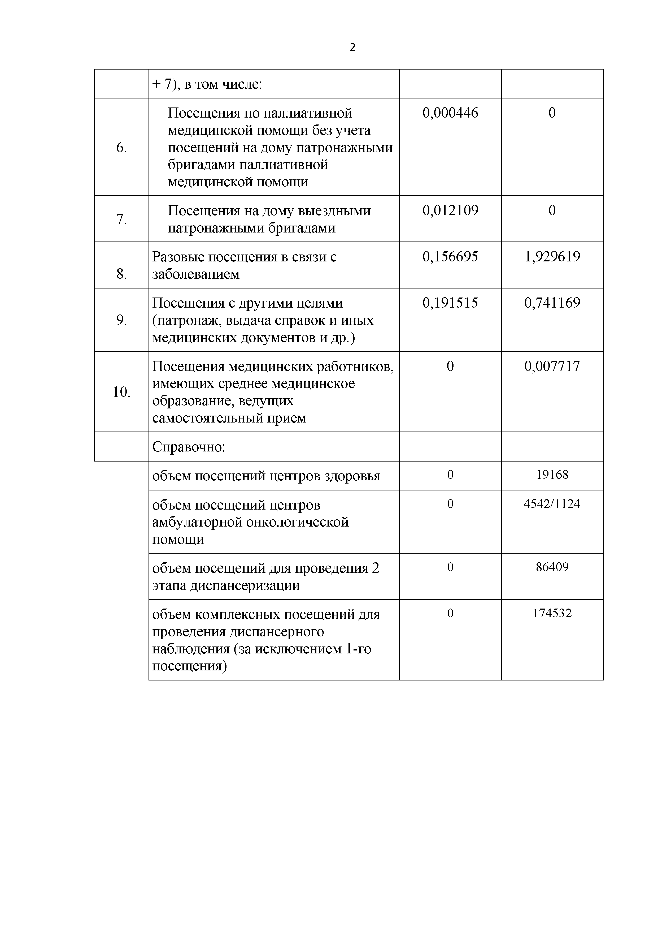
+ 7), в том числе:
Посещения по паллиативной медицинской помощи без учета посещений на дому патронажными бригадами паллиативной медицинской помощи | 0,000446 | 0
Посещения на дому выездными патронажными бригадами | 0,012109 | 0
Разовые посещения в связи с заболеванием | 0,156695 | 1,929619
Посещения с другими целями (патронаж, выдача справок и иных медицинских документов и др.) | 0,191515 | 0,741169
Посещения медицинских работников, имеющих среднее медицинское образование, ведущих самостоятельный прием | 0 | 0,007717
Справочно:
объем посещений центров здоровья | 0 | 19168
объем посещений центров амбулаторной онкологической помощи | 0 | 4542/1124
объем посещений для проведения 2 этапа диспансеризации | 0 | 86409
объем комплексных посещений для | 0 | 174532
проведения диспансерного наблюдения (за исключением 1-го
посещения)

- ​

- ​

- ​

- ​

- ​

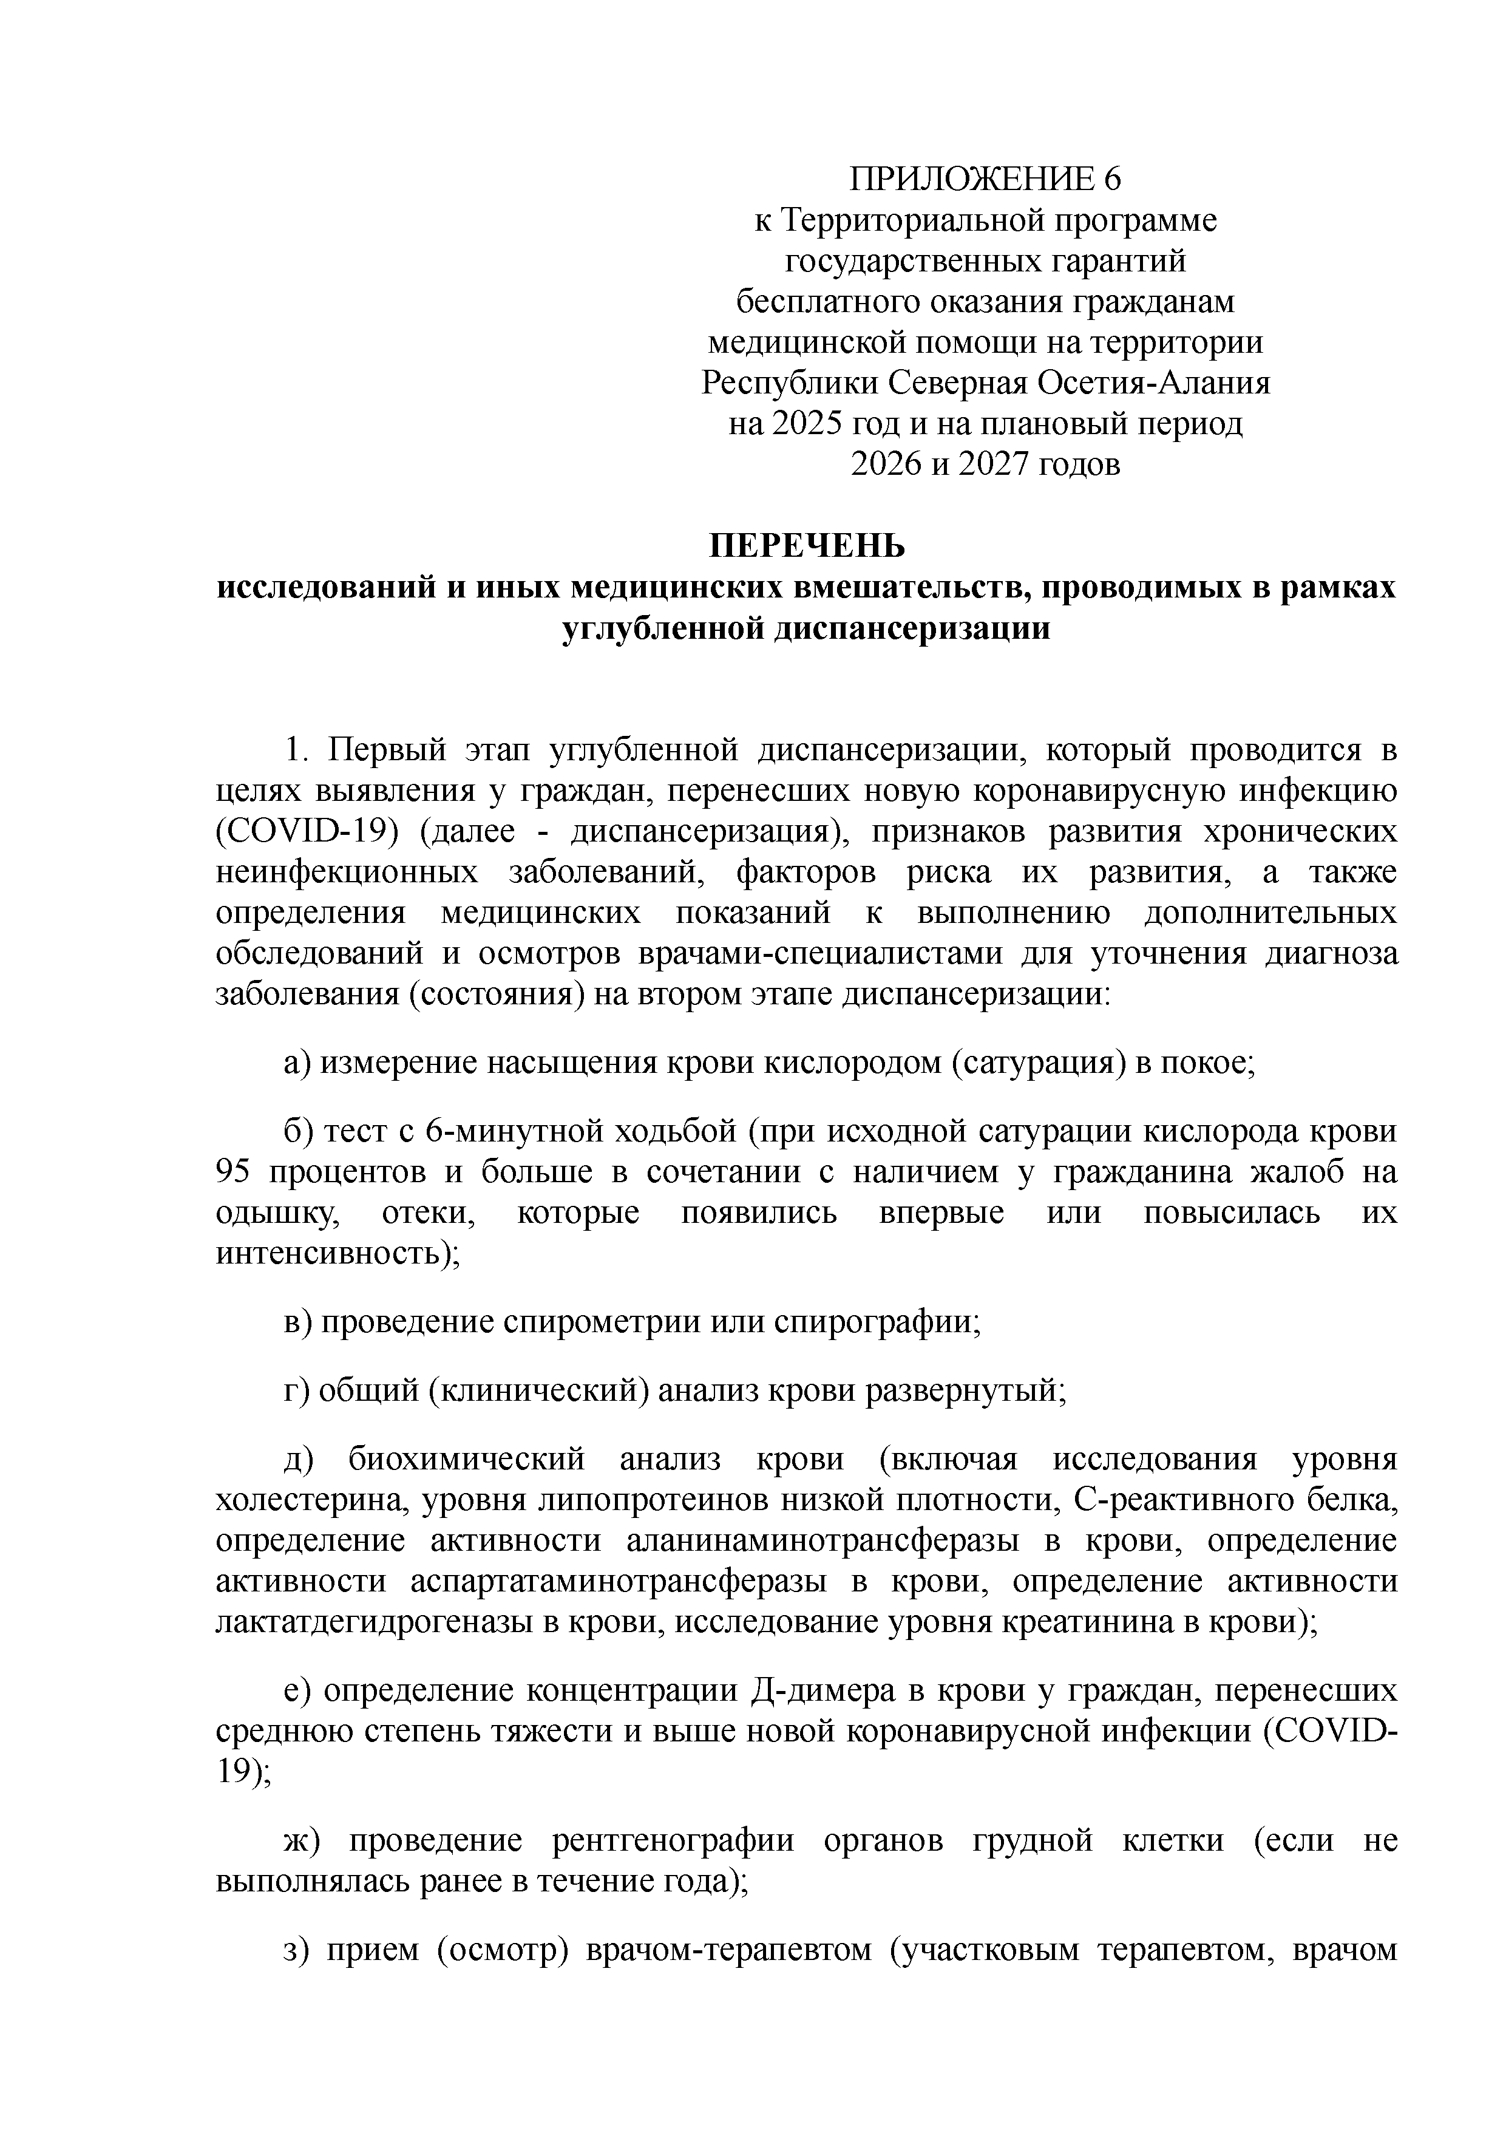
ПРИЛОЖЕНИЕ 6
к Территориальной программе государственных гарантий бесплатного оказания гражданам медицинской помощи на территории Республики Северная Осетия-Алания на 2025 год и на плановый период 2026 и 2027 годов

ПЕРЕЧЕНЬ
исследований и иных медицинских вмешательств, проводимых в рамках углубленной диспансеризации

- Первый этап углубленной диспансеризации, который проводится в целях выявления у граждан, перенесших новую коронавирусную инфекцию (COVID-19) (далее - диспансеризация), признаков развития хронических неинфекционных заболеваний, факторов риска их развития, а также определения медицинских показаний к выполнению дополнительных обследований и осмотров врачами-специалистами для уточнения диагноза заболевания (состояния) на втором этапе диспансеризации:
а) измерение насыщения крови кислородом (сатурация) в покое;
б) тест с 6-минутной ходьбой (при исходной сатурации кислорода крови
95 процентов и больше в сочетании с наличием у гражданина жалоб на одышку, отеки, которые появились впервые или повысилась их интенсивность);
в) проведение спирометрии или спирографии;
г) общий (клинический) анализ крови развернутый;
д) биохимический анализ крови (включая исследования уровня холестерина, уровня липопротеинов низкой плотности, C-реактивного белка, определение активности аланинаминотрансферазы в крови, определение активности аспартатаминотрансферазы в крови, определение активности лактатдегидрогеназы в крови, исследование уровня креатинина в крови);
е) определение концентрации Д-димера в крови у граждан, перенесших среднюю степень тяжести и выше новой коронавирусной инфекции (COVID- 19);
ж) проведение рентгенографии органов грудной клетки (если не выполнялась ранее в течение года);
з) прием (осмотр) врачом-терапевтом (участковым терапевтом, врачом

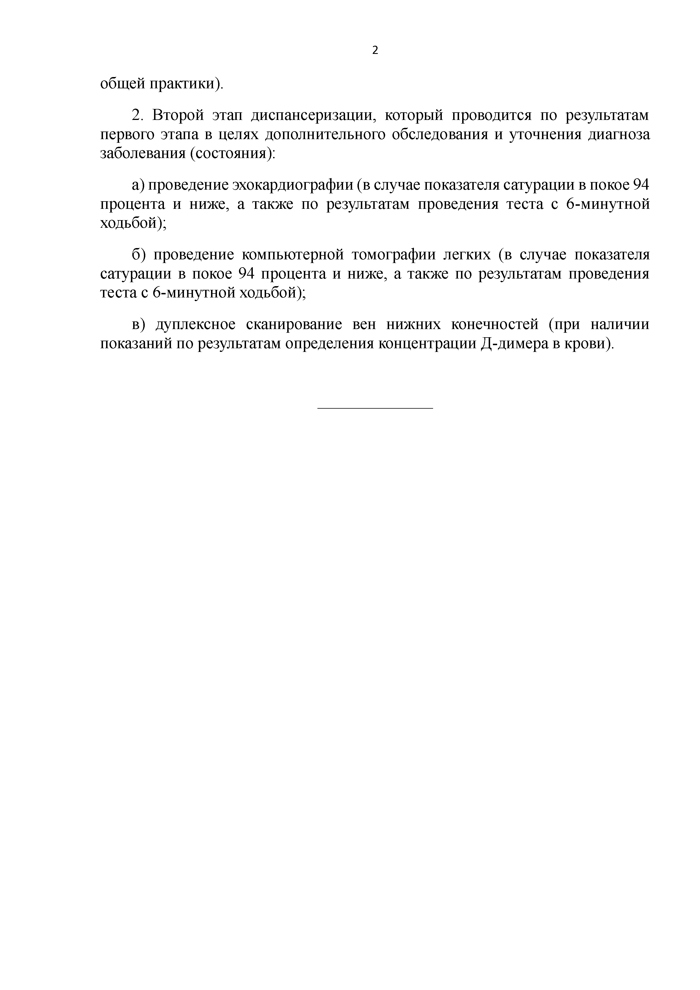
общей практики).
- Второй этап диспансеризации, который проводится по результатам первого этапа в целях дополнительного обследования и уточнения диагноза заболевания (состояния):
а) проведение эхокардиографии (в случае показателя сатурации в покое 94 процента и ниже, а также по результатам проведения теста с 6-минутной ходьбой);
б) проведение компьютерной томографии легких (в случае показателя сатурации в покое 94 процента и ниже, а также по результатам проведения теста с 6-минутной ходьбой);
в) дуплексное сканирование вен нижних конечностей (при наличии показаний по результатам определения концентрации Д-димера в крови).

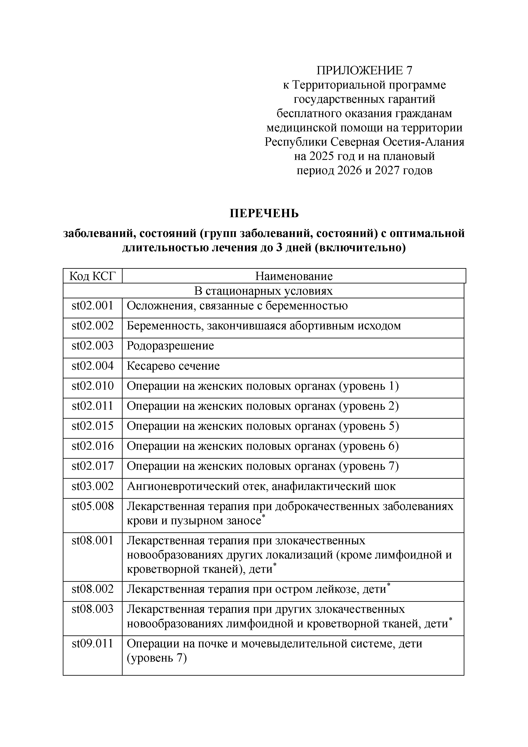
ПРИЛОЖЕНИЕ 7
к Территориальной программе государственных гарантий бесплатного оказания гражданам медицинской помощи на территории Республики Северная Осетия-Алания на 2025 год и на плановый
период 2026 и 2027 годов

ПЕРЕЧЕНЬ
заболеваний, состояний (групп заболеваний, состояний) с оптимальной длительностью лечения до 3 дней (включительно)

Код КСГ Наименование
В стационарных условиях st02.001 Осложнения, связанные с беременностью
st02.002 Беременность, закончившаяся абортивным исходом st02.003 Родоразрешение
st02.004 Кесарево сечение
st02.010 Операции на женских половых органах (уровень 1) st02.011 Операции на женских половых органах (уровень 2) st02.015 Операции на женских половых органах (уровень 5) st02.016 Операции на женских половых органах (уровень 6) st02.017 Операции на женских половых органах (уровень 7) st03.002 Ангионевротический отек, анафилактический шок
st05.008 Лекарственная терапия при доброкачественных заболеваниях крови и пузырном заносе *
st08.001 Лекарственная терапия при злокачественных новообразованиях других локализаций (кроме лимфоидной и кроветворной тканей), дети*
st08.002 Лекарственная терапия при остром лейкозе, дети* st08.003 Лекарственная терапия при других злокачественных
новообразованиях лимфоидной и кроветворной тканей, дети*
st09.011 Операции на почке и мочевыделительной системе, дети (уровень 7)

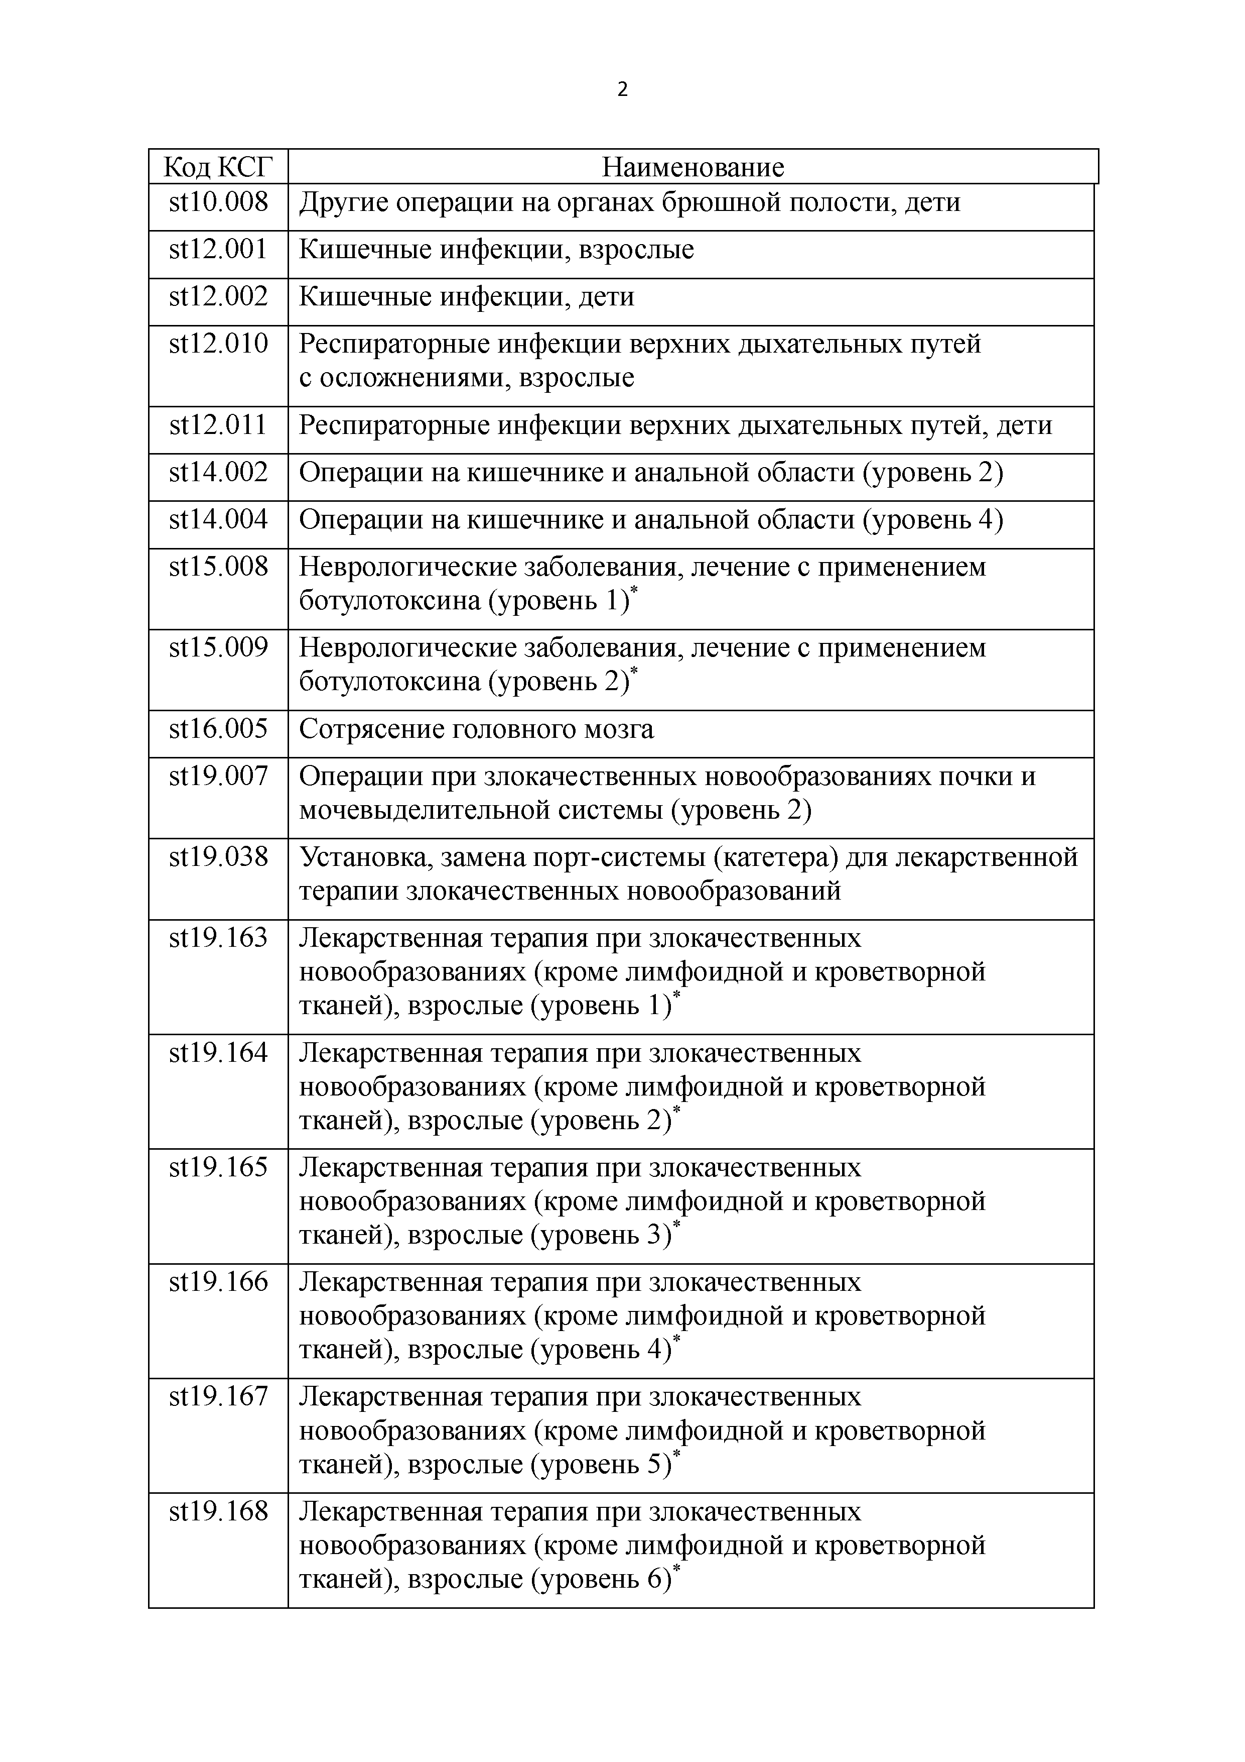
Код КСГ Наименование
st10.008 Другие операции на органах брюшной полости, дети st12.001 Кишечные инфекции, взрослые
st12.002 Кишечные инфекции, дети
st12.010 Респираторные инфекции верхних дыхательных путей с осложнениями, взрослые
st12.011 Респираторные инфекции верхних дыхательных путей, дети st14.002 Операции на кишечнике и анальной области (уровень 2) st14.004 Операции на кишечнике и анальной области (уровень 4)
st15.008 Неврологические заболевания, лечение с применением ботулотоксина (уровень 1)*
st15.009 Неврологические заболевания, лечение с применением ботулотоксина (уровень 2)*
st16.005 Сотрясение головного мозга
st19.007 Операции при злокачественных новообразованиях почки и мочевыделительной системы (уровень 2)
st19.038 Установка, замена порт-системы (катетера) для лекарственной терапии злокачественных новообразований
st19.163 Лекарственная терапия при злокачественных новообразованиях (кроме лимфоидной и кроветворной тканей), взрослые (уровень 1)*
st19.164 Лекарственная терапия при злокачественных новообразованиях (кроме лимфоидной и кроветворной тканей), взрослые (уровень 2)*
st19.165 Лекарственная терапия при злокачественных новообразованиях (кроме лимфоидной и кроветворной тканей), взрослые (уровень 3)*
st19.166 Лекарственная терапия при злокачественных новообразованиях (кроме лимфоидной и кроветворной тканей), взрослые (уровень 4)*
st19.167 Лекарственная терапия при злокачественных новообразованиях (кроме лимфоидной и кроветворной тканей), взрослые (уровень 5)*
st19.168 Лекарственная терапия при злокачественных новообразованиях (кроме лимфоидной и кроветворной тканей), взрослые (уровень 6)*

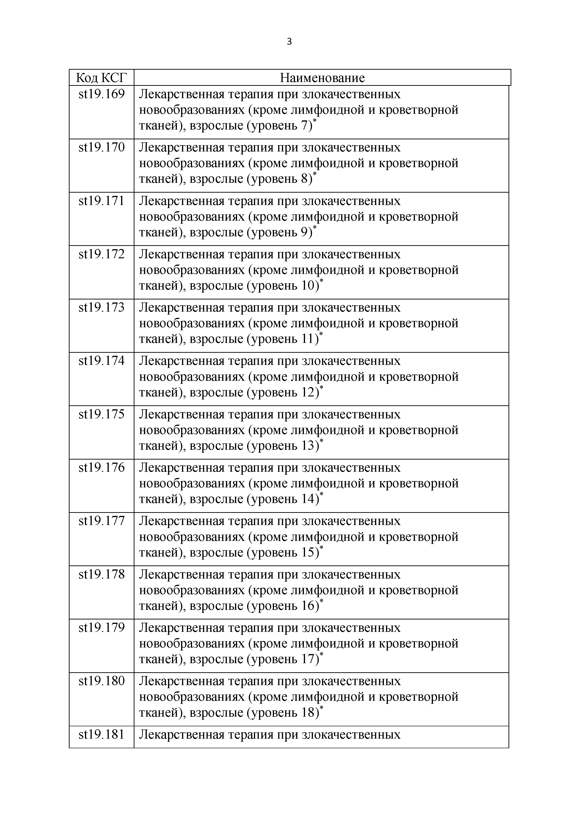
Код КСГ Наименование
st19.169 Лекарственная терапия при злокачественных новообразованиях (кроме лимфоидной и кроветворной тканей), взрослые (уровень 7)*
st19.170 Лекарственная терапия при злокачественных новообразованиях (кроме лимфоидной и кроветворной тканей), взрослые (уровень 8)*
st19.171 Лекарственная терапия при злокачественных новообразованиях (кроме лимфоидной и кроветворной тканей), взрослые (уровень 9)*
st19.172 Лекарственная терапия при злокачественных новообразованиях (кроме лимфоидной и кроветворной тканей), взрослые (уровень 10)*
st19.173 Лекарственная терапия при злокачественных новообразованиях (кроме лимфоидной и кроветворной тканей), взрослые (уровень 11)*
st19.174 Лекарственная терапия при злокачественных новообразованиях (кроме лимфоидной и кроветворной тканей), взрослые (уровень 12)*
st19.175 Лекарственная терапия при злокачественных новообразованиях (кроме лимфоидной и кроветворной тканей), взрослые (уровень 13)*
st19.176 Лекарственная терапия при злокачественных новообразованиях (кроме лимфоидной и кроветворной тканей), взрослые (уровень 14)*
st19.177 Лекарственная терапия при злокачественных новообразованиях (кроме лимфоидной и кроветворной тканей), взрослые (уровень 15)*
st19.178 Лекарственная терапия при злокачественных новообразованиях (кроме лимфоидной и кроветворной тканей), взрослые (уровень 16)*
st19.179 Лекарственная терапия при злокачественных новообразованиях (кроме лимфоидной и кроветворной тканей), взрослые (уровень 17)*
st19.180 Лекарственная терапия при злокачественных новообразованиях (кроме лимфоидной и кроветворной тканей), взрослые (уровень 18)*
st19.181 Лекарственная терапия при злокачественных

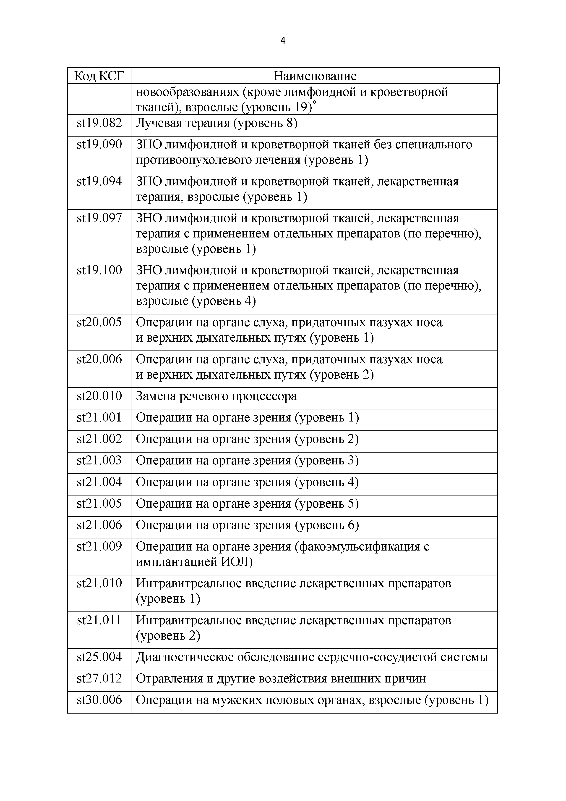
Код КСГ Наименование
новообразованиях (кроме лимфоидной и кроветворной тканей), взрослые (уровень 19)*
st19.082 Лучевая терапия (уровень 8)
st19.090 ЗНО лимфоидной и кроветворной тканей без специального противоопухолевого лечения (уровень 1)
st19.094 ЗНО лимфоидной и кроветворной тканей, лекарственная терапия, взрослые (уровень 1)
st19.097 ЗНО лимфоидной и кроветворной тканей, лекарственная терапия с применением отдельных препаратов (по перечню), взрослые (уровень 1)
st19.100 ЗНО лимфоидной и кроветворной тканей, лекарственная терапия с применением отдельных препаратов (по перечню), взрослые (уровень 4)
st20.005 Операции на органе слуха, придаточных пазухах носа и верхних дыхательных путях (уровень 1)
st20.006 Операции на органе слуха, придаточных пазухах носа и верхних дыхательных путях (уровень 2)
st20.010 Замена речевого процессора
st21.001 Операции на органе зрения (уровень 1) st21.002 Операции на органе зрения (уровень 2) st21.003 Операции на органе зрения (уровень 3) st21.004 Операции на органе зрения (уровень 4) st21.005 Операции на органе зрения (уровень 5) st21.006 Операции на органе зрения (уровень 6)
st21.009 Операции на органе зрения (факоэмульсификация с имплантацией ИОЛ)
st21.010 Интравитреальное введение лекарственных препаратов (уровень 1)
st21.011 Интравитреальное введение лекарственных препаратов (уровень 2)
st25.004 Диагностическое обследование сердечно-сосудистой системы st27.012 Отравления и другие воздействия внешних причин
st30.006 Операции на мужских половых органах, взрослые (уровень 1)

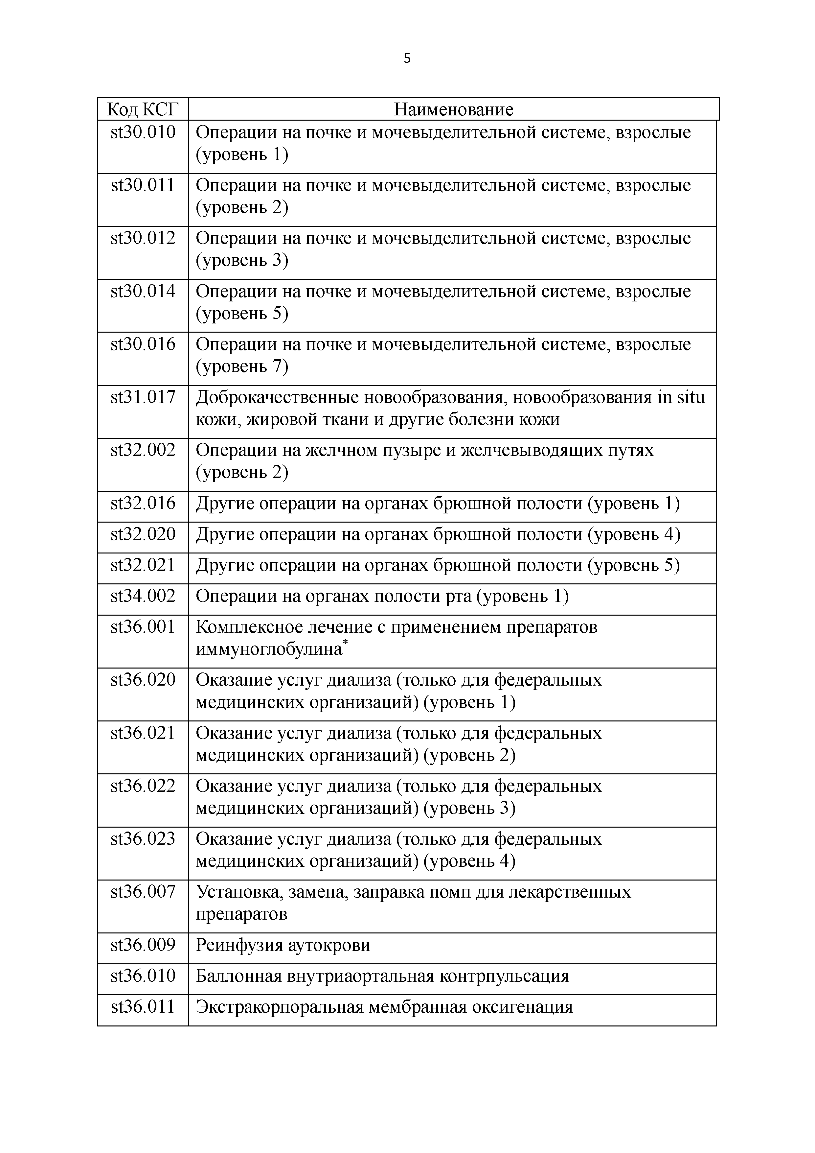
Код КСГ Наименование
st30.010 Операции на почке и мочевыделительной системе, взрослые (уровень 1)
st30.011 Операции на почке и мочевыделительной системе, взрослые (уровень 2)
st30.012 Операции на почке и мочевыделительной системе, взрослые (уровень 3)
st30.014 Операции на почке и мочевыделительной системе, взрослые (уровень 5)
st30.016 Операции на почке и мочевыделительной системе, взрослые (уровень 7)
st31.017 Доброкачественные новообразования, новообразования in situ кожи, жировой ткани и другие болезни кожи
st32.002 Операции на желчном пузыре и желчевыводящих путях (уровень 2)
st32.016 Другие операции на органах брюшной полости (уровень 1) st32.020 Другие операции на органах брюшной полости (уровень 4) st32.021 Другие операции на органах брюшной полости (уровень 5) st34.002 Операции на органах полости рта (уровень 1)
st36.001 Комплексное лечение с применением препаратов иммуноглобулина*
st36.020 Оказание услуг диализа (только для федеральных медицинских организаций) (уровень 1)
st36.021 Оказание услуг диализа (только для федеральных медицинских организаций) (уровень 2)
st36.022 Оказание услуг диализа (только для федеральных медицинских организаций) (уровень 3)
st36.023 Оказание услуг диализа (только для федеральных медицинских организаций) (уровень 4)
st36.007 Установка, замена, заправка помп для лекарственных препаратов
st36.009 Реинфузия аутокрови
st36.010 Баллонная внутриаортальная контрпульсация st36.011 Экстракорпоральная мембранная оксигенация

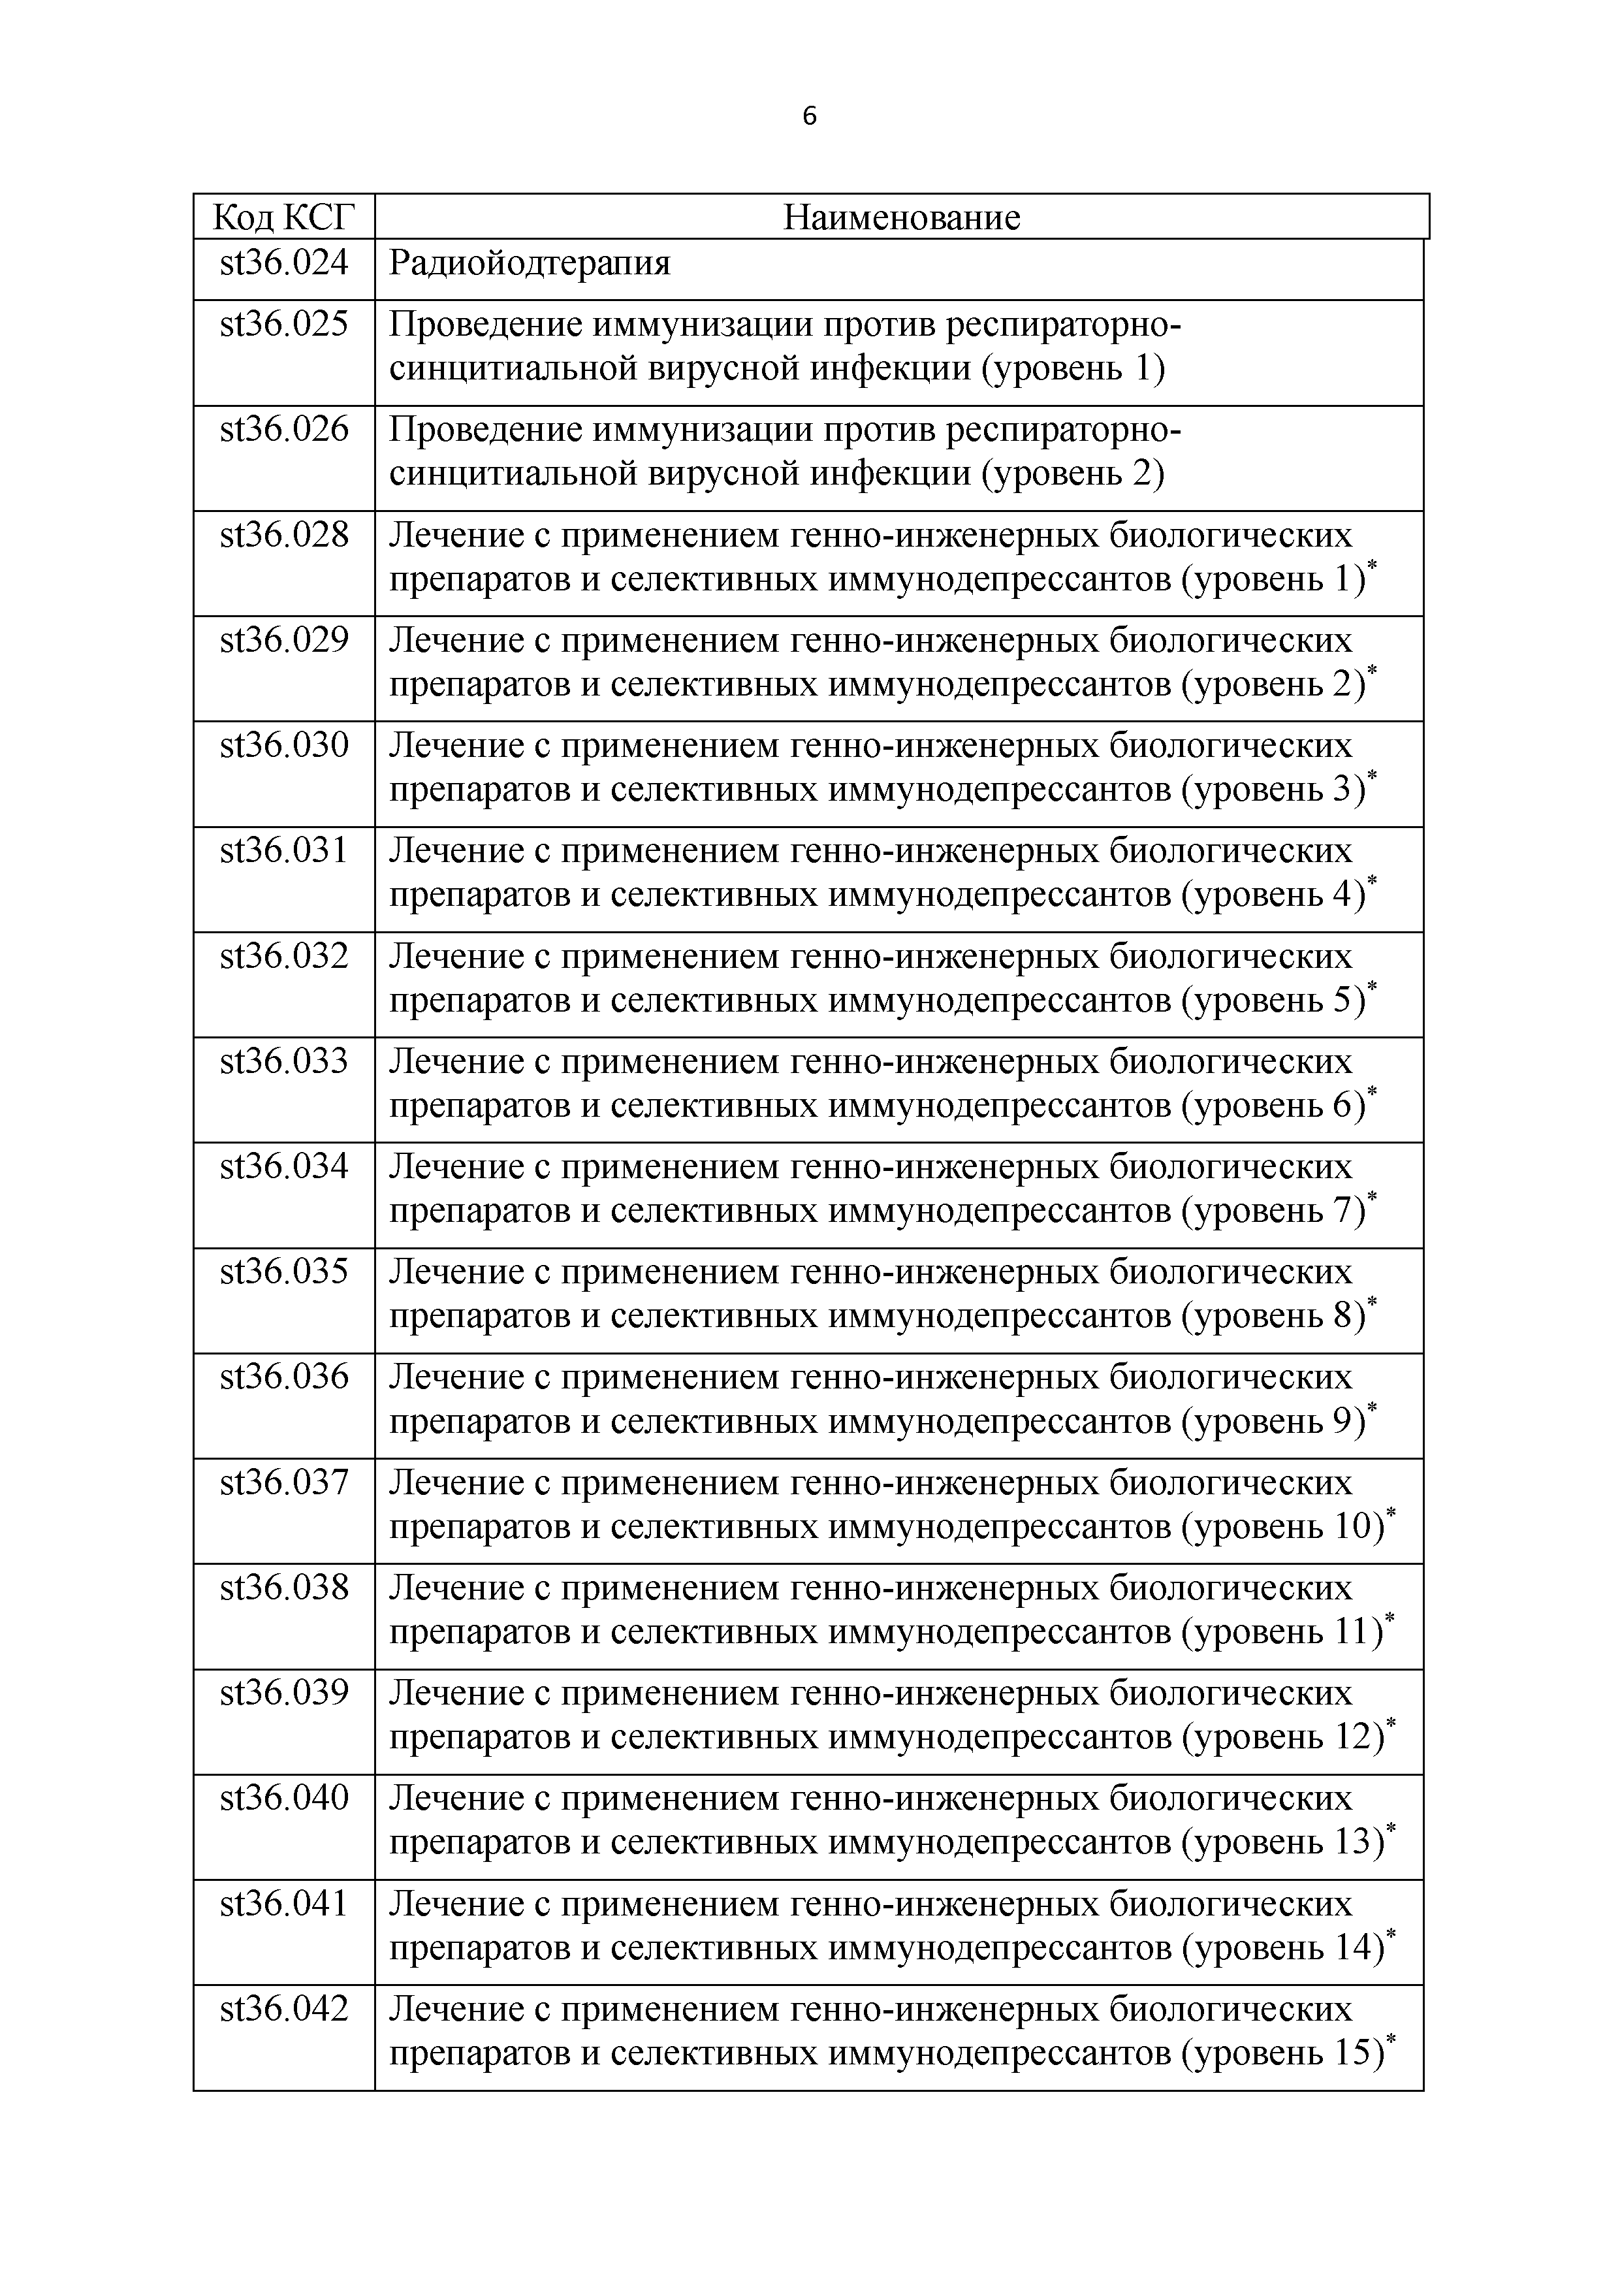
Код КСГ Наименование
st36.024 Радиойодтерапия
st36.025 Проведение иммунизации против респираторно­ синцитиальной вирусной инфекции (уровень 1)
st36.026 Проведение иммунизации против респираторно­ синцитиальной вирусной инфекции (уровень 2)
st36.028 Лечение с применением генно-инженерных биологических препаратов и селективных иммунодепрессантов (уровень 1)*
st36.029 Лечение с применением генно-инженерных биологических препаратов и селективных иммунодепрессантов (уровень 2)*
st36.030 Лечение с применением генно-инженерных биологических препаратов и селективных иммунодепрессантов (уровень 3)*
st36.031 Лечение с применением генно-инженерных биологических препаратов и селективных иммунодепрессантов (уровень 4)*
st36.032 Лечение с применением генно-инженерных биологических препаратов и селективных иммунодепрессантов (уровень 5)*
st36.033 Лечение с применением генно-инженерных биологических препаратов и селективных иммунодепрессантов (уровень 6)*
st36.034 Лечение с применением генно-инженерных биологических препаратов и селективных иммунодепрессантов (уровень 7)*
st36.035 Лечение с применением генно-инженерных биологических препаратов и селективных иммунодепрессантов (уровень 8)*
st36.036 Лечение с применением генно-инженерных биологических препаратов и селективных иммунодепрессантов (уровень 9)*
st36.037 Лечение с применением генно-инженерных биологических препаратов и селективных иммунодепрессантов (уровень 10)*
st36.038 Лечение с применением генно-инженерных биологических препаратов и селективных иммунодепрессантов (уровень 11)*
st36.039 Лечение с применением генно-инженерных биологических препаратов и селективных иммунодепрессантов (уровень 12)*
st36.040 Лечение с применением генно-инженерных биологических препаратов и селективных иммунодепрессантов (уровень 13)*
st36.041 Лечение с применением генно-инженерных биологических препаратов и селективных иммунодепрессантов (уровень 14)*
st36.042 Лечение с применением генно-инженерных биологических препаратов и селективных иммунодепрессантов (уровень 15)*

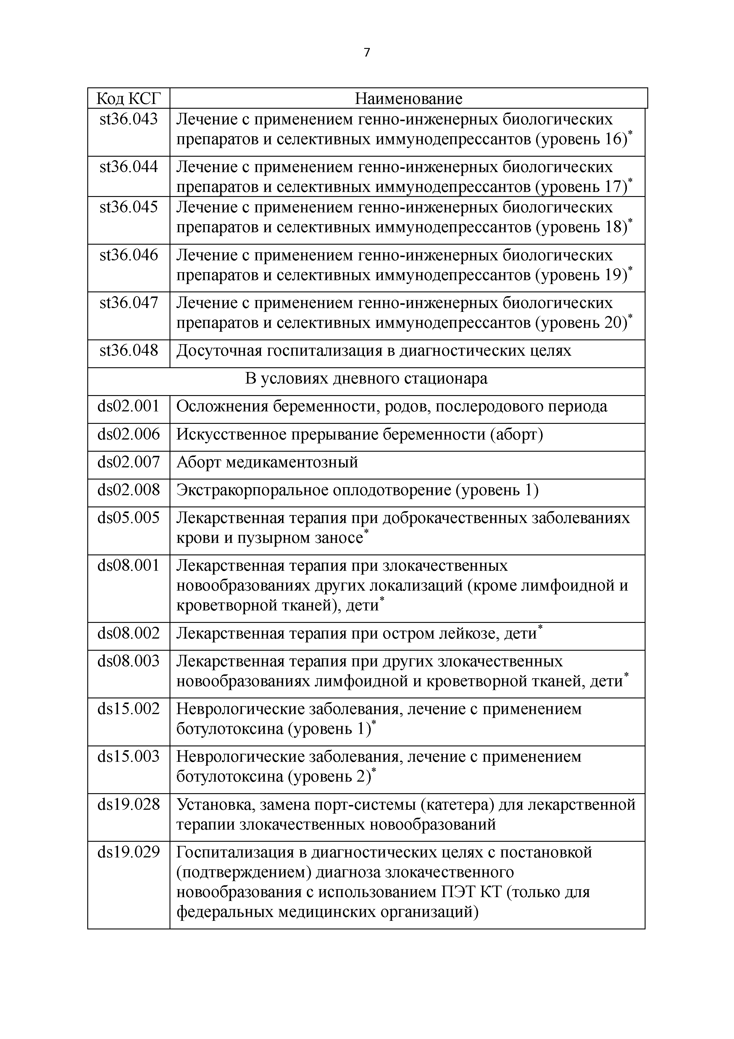
Код КСГ Наименование
st36.043 Лечение с применением генно-инженерных биологических препаратов и селективных иммунодепрессантов (уровень 16)*
st36.044 Лечение с применением генно-инженерных биологических препаратов и селективных иммунодепрессантов (уровень 17)*
st36.045 Лечение с применением генно-инженерных биологических препаратов и селективных иммунодепрессантов (уровень 18)*
st36.046 Лечение с применением генно-инженерных биологических препаратов и селективных иммунодепрессантов (уровень 19)*
st36.047 Лечение с применением генно-инженерных биологических препаратов и селективных иммунодепрессантов (уровень 20)*
st36.048 Досуточная госпитализация в диагностических целях
В условиях дневного стационара
ds02.001 Осложнения беременности, родов, послеродового периода ds02.006 Искусственное прерывание беременности (аборт) ds02.007 Аборт медикаментозный
ds02.008 Экстракорпоральное оплодотворение (уровень 1)
ds05.005 Лекарственная терапия при доброкачественных заболеваниях
* крови и пузырном заносе*
ds08.001 Лекарственная терапия при злокачественных новообразованиях других локализаций (кроме лимфоидной и кроветворной тканей), дети*
ds08.002 Лекарственная терапия при остром лейкозе, дети* ds08.003 Лекарственная терапия при других злокачественных
новообразованиях лимфоидной и кроветворной тканей, дети*
ds15.002 Неврологические заболевания, лечение с применением ботулотоксина (уровень 1)*
ds15.003 Неврологические заболевания, лечение с применением ботулотоксина (уровень 2)*
ds19.028 Установка, замена порт-системы (катетера) для лекарственной терапии злокачественных новообразований
ds19.029 Госпитализация в диагностических целях с постановкой (подтверждением) диагноза злокачественного новообразования с использованием ПЭТ КТ (только для федеральных медицинских организаций)

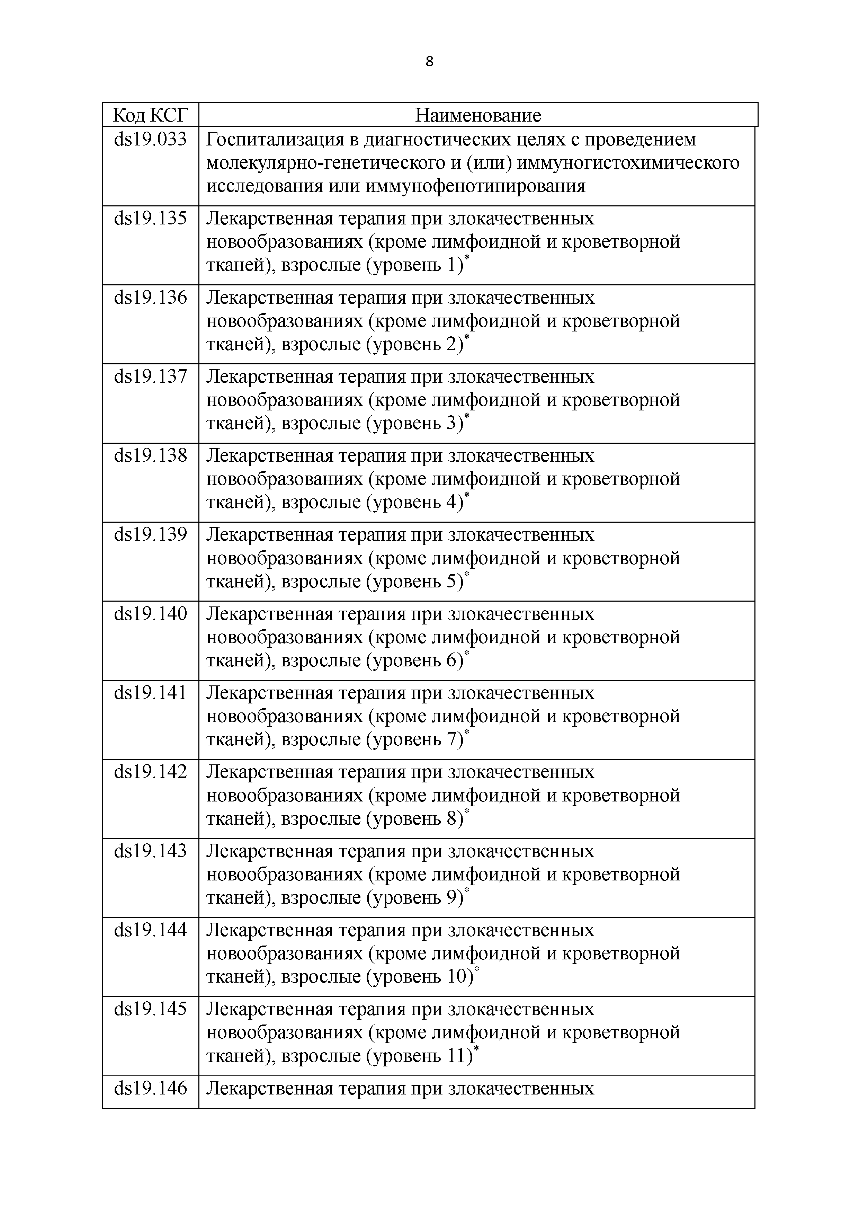
Код КСГ Наименование
ds19.033 Госпитализация в диагностических целях с проведением молекулярно-генетического и (или) иммуногистохимического исследования или иммунофенотипирования
ds19.135 Лекарственная терапия при злокачественных новообразованиях (кроме лимфоидной и кроветворной тканей), взрослые (уровень 1)*
ds19.136 Лекарственная терапия при злокачественных новообразованиях (кроме лимфоидной и кроветворной тканей), взрослые (уровень 2)*
ds19.137 Лекарственная терапия при злокачественных новообразованиях (кроме лимфоидной и кроветворной тканей), взрослые (уровень 3)*
ds19.138 Лекарственная терапия при злокачественных новообразованиях (кроме лимфоидной и кроветворной тканей), взрослые (уровень 4)*
ds19.139 Лекарственная терапия при злокачественных новообразованиях (кроме лимфоидной и кроветворной тканей), взрослые (уровень 5)*
ds19.140 Лекарственная терапия при злокачественных новообразованиях (кроме лимфоидной и кроветворной тканей), взрослые (уровень 6)*
ds19.141 Лекарственная терапия при злокачественных новообразованиях (кроме лимфоидной и кроветворной тканей), взрослые (уровень 7)*
ds19.142 Лекарственная терапия при злокачественных новообразованиях (кроме лимфоидной и кроветворной тканей), взрослые (уровень 8)*
ds19.143 Лекарственная терапия при злокачественных новообразованиях (кроме лимфоидной и кроветворной тканей), взрослые (уровень 9)*
ds19.144 Лекарственная терапия при злокачественных новообразованиях (кроме лимфоидной и кроветворной тканей), взрослые (уровень 10)*
ds19.145 Лекарственная терапия при злокачественных новообразованиях (кроме лимфоидной и кроветворной тканей), взрослые (уровень 11)*
ds19.146 Лекарственная терапия при злокачественных

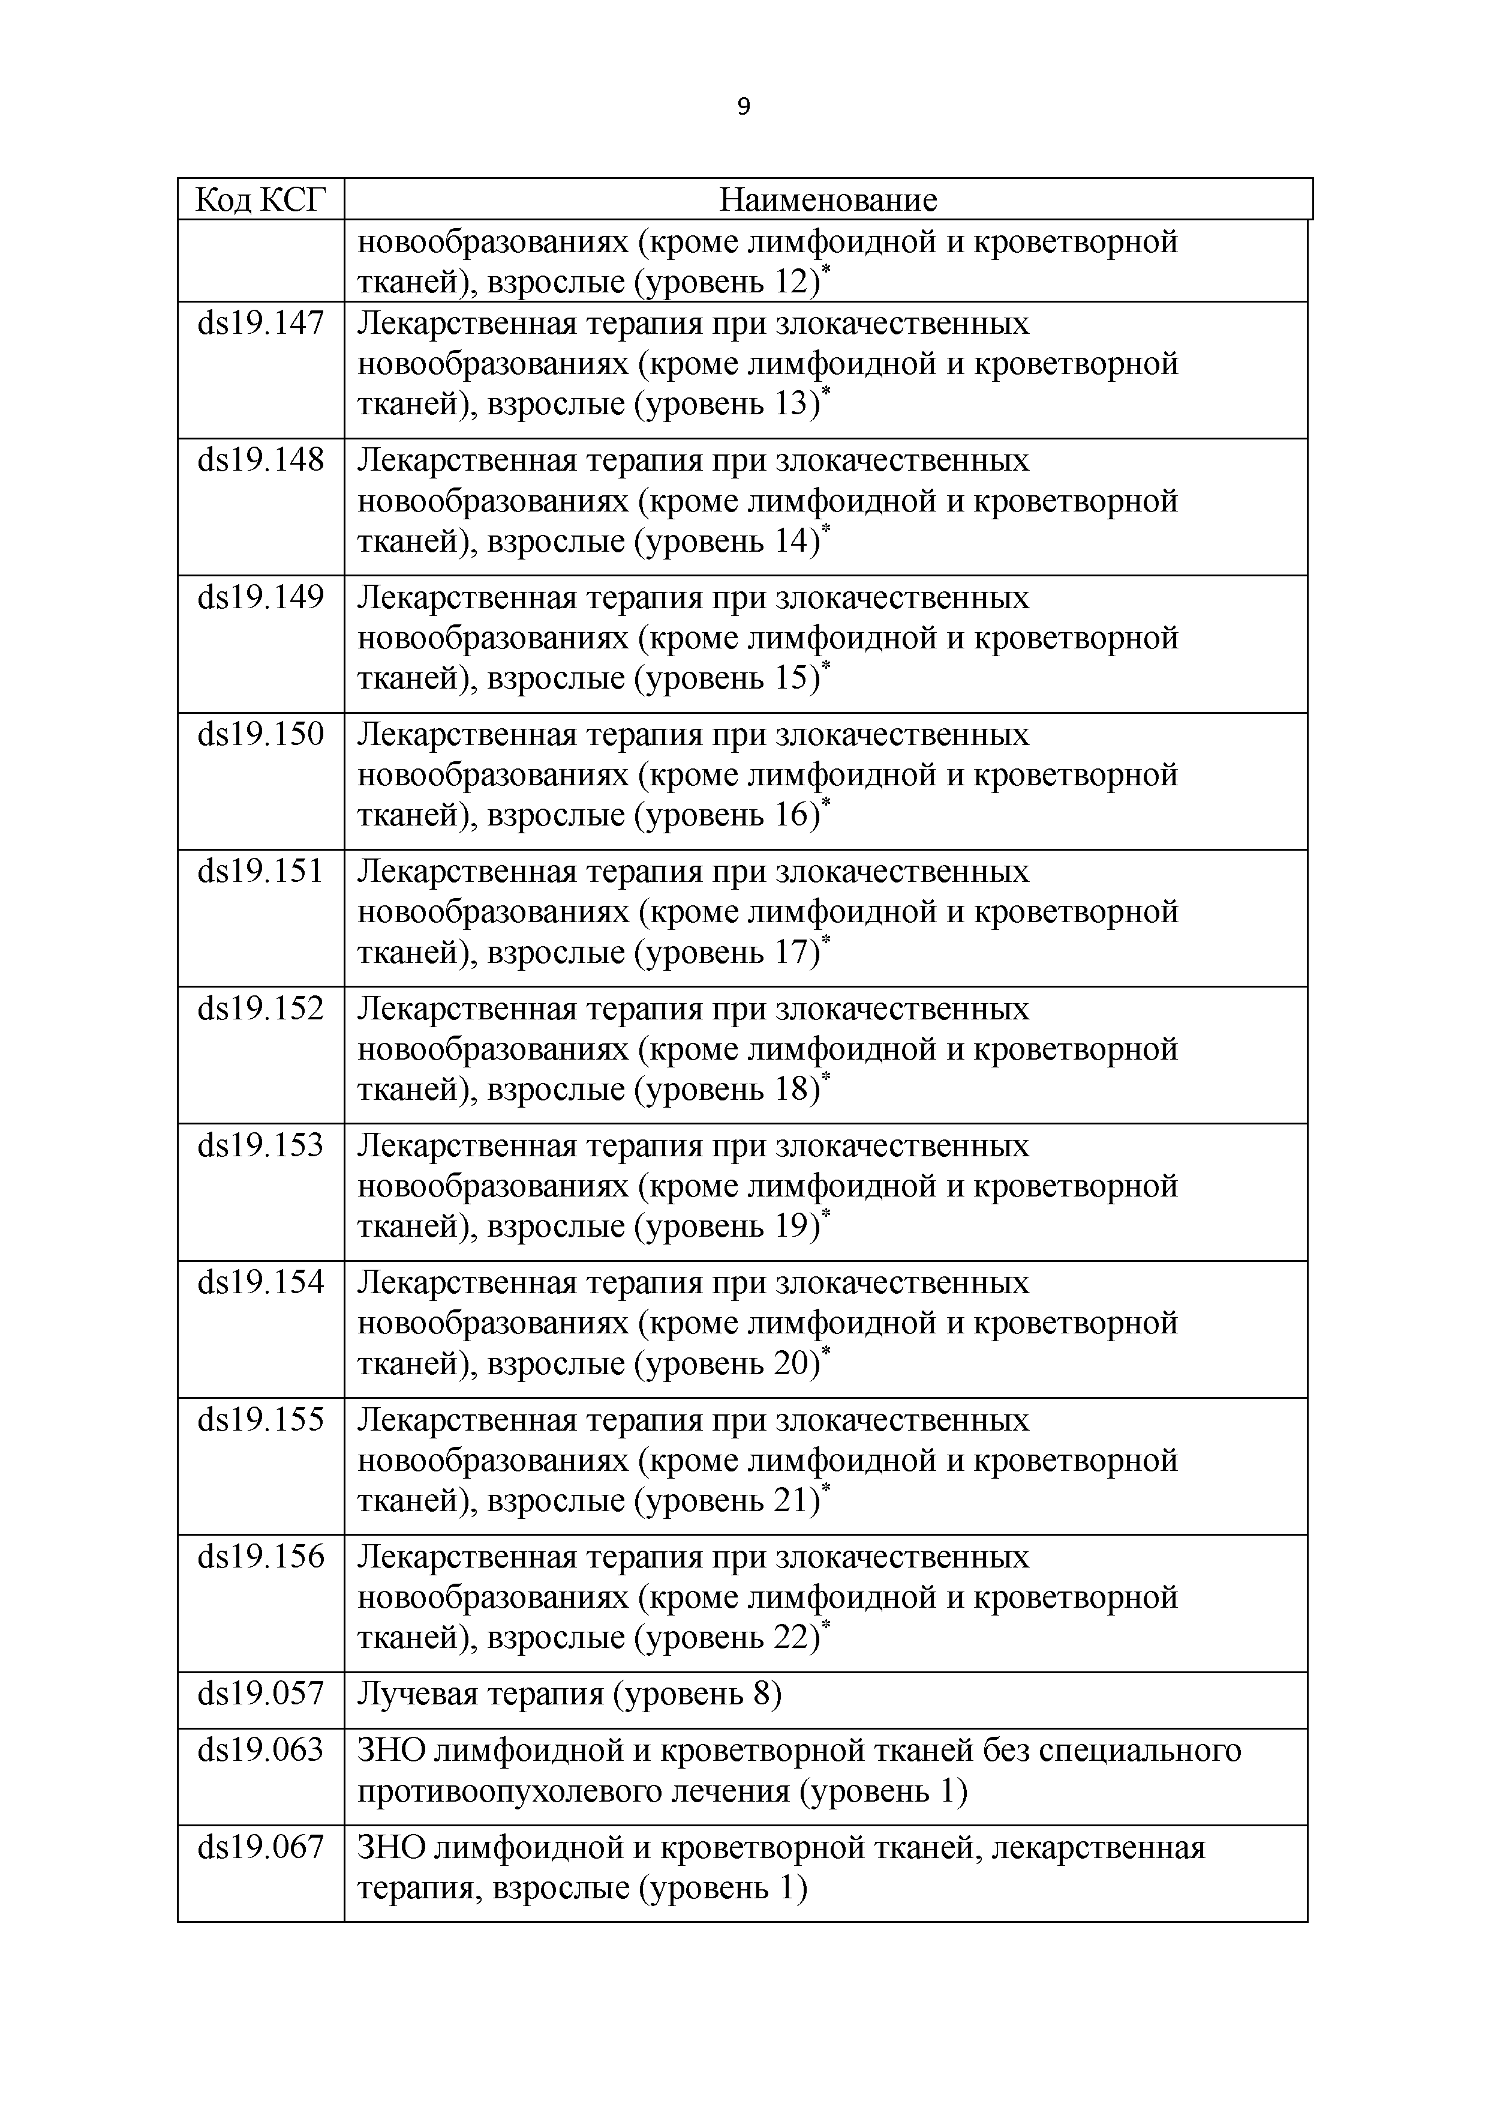
Код КСГ Наименование
новообразованиях (кроме лимфоидной и кроветворной тканей), взрослые (уровень 12)*
ds19.147 Лекарственная терапия при злокачественных новообразованиях (кроме лимфоидной и кроветворной тканей), взрослые (уровень 13)*
ds19.148 Лекарственная терапия при злокачественных новообразованиях (кроме лимфоидной и кроветворной тканей), взрослые (уровень 14)*
ds19.149 Лекарственная терапия при злокачественных новообразованиях (кроме лимфоидной и кроветворной тканей), взрослые (уровень 15)*
ds19.150 Лекарственная терапия при злокачественных новообразованиях (кроме лимфоидной и кроветворной тканей), взрослые (уровень 16)*
ds19.151 Лекарственная терапия при злокачественных новообразованиях (кроме лимфоидной и кроветворной тканей), взрослые (уровень 17)*
ds19.152 Лекарственная терапия при злокачественных новообразованиях (кроме лимфоидной и кроветворной тканей), взрослые (уровень 18)*
ds19.153 Лекарственная терапия при злокачественных новообразованиях (кроме лимфоидной и кроветворной тканей), взрослые (уровень 19)*
ds19.154 Лекарственная терапия при злокачественных новообразованиях (кроме лимфоидной и кроветворной тканей), взрослые (уровень 20)*
ds19.155 Лекарственная терапия при злокачественных новообразованиях (кроме лимфоидной и кроветворной тканей), взрослые (уровень 21)*
ds19.156 Лекарственная терапия при злокачественных новообразованиях (кроме лимфоидной и кроветворной тканей), взрослые (уровень 22)*
ds19.057 Лучевая терапия (уровень 8)
ds19.063 ЗНО лимфоидной и кроветворной тканей без специального противоопухолевого лечения (уровень 1)
ds19.067 ЗНО лимфоидной и кроветворной тканей, лекарственная терапия, взрослые (уровень 1)

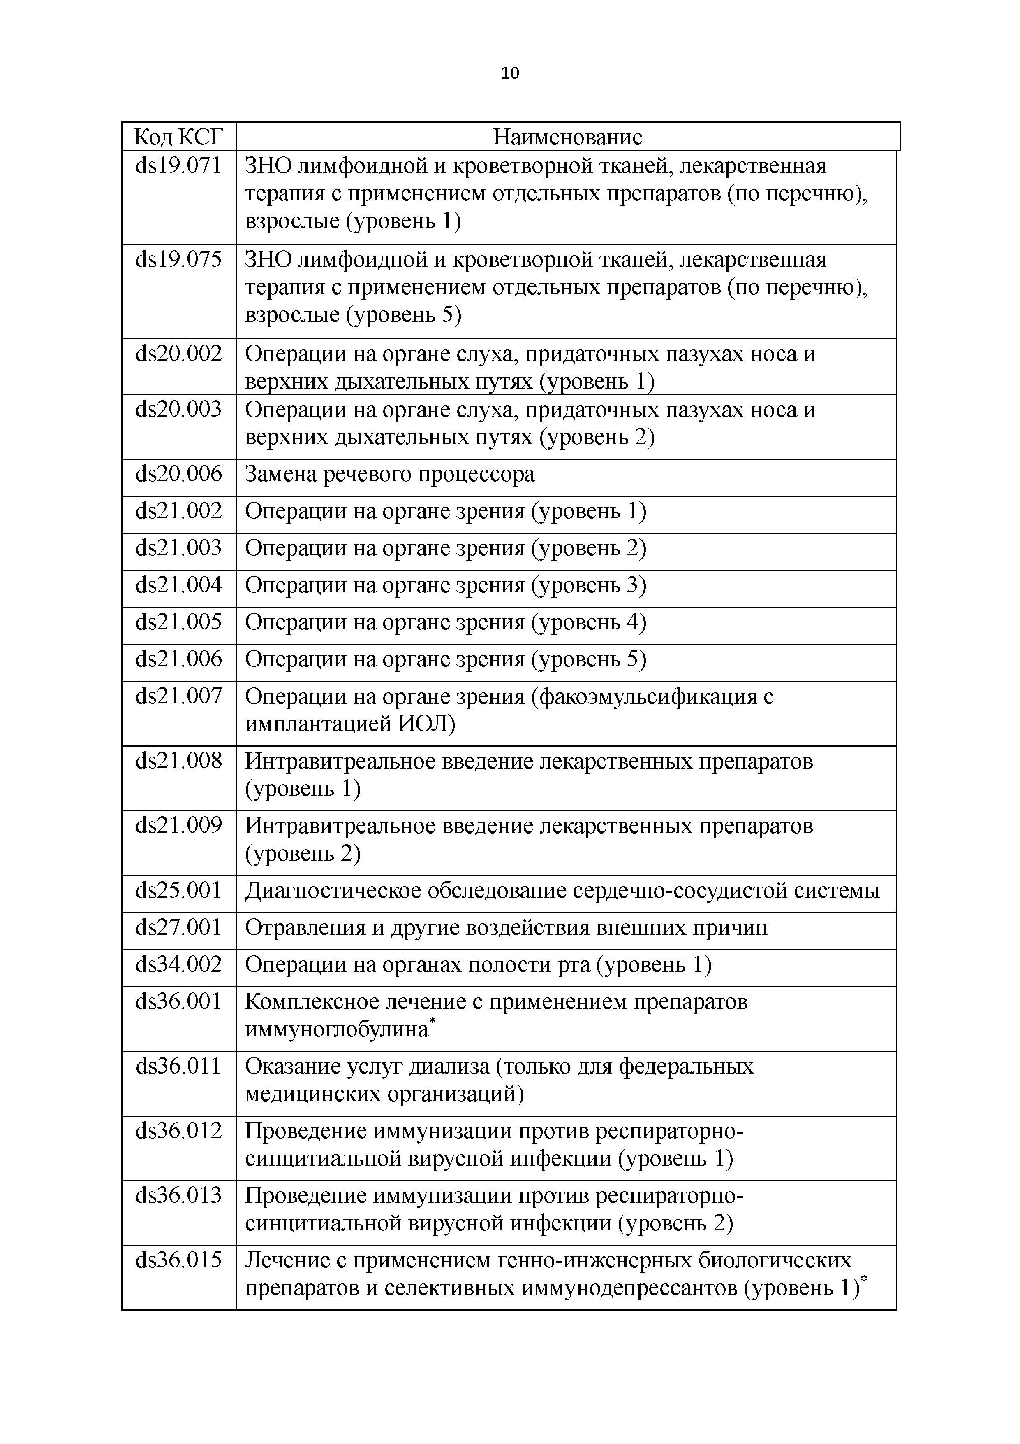
Код КСГ Наименование
ds19.071 ЗНО лимфоидной и кроветворной тканей, лекарственная терапия с применением отдельных препаратов (по перечню), взрослые (уровень 1)
ds19.075 ЗНО лимфоидной и кроветворной тканей, лекарственная терапия с применением отдельных препаратов (по перечню), взрослые (уровень 5)
ds20.002 Операции на органе слуха, придаточных пазухах носа и верхних дыхательных путях (уровень 1)
ds20.003 Операции на органе слуха, придаточных пазухах носа и верхних дыхательных путях (уровень 2)
ds20.006 Замена речевого процессора
ds21.002 Операции на органе зрения (уровень 1) ds21.003 Операции на органе зрения (уровень 2) ds21.004 Операции на органе зрения (уровень 3) ds21.005 Операции на органе зрения (уровень 4) ds21.006 Операции на органе зрения (уровень 5)
ds21.007 Операции на органе зрения (факоэмульсификация с имплантацией ИОЛ)
ds21.008 Интравитреальное введение лекарственных препаратов (уровень 1)
ds21.009 Интравитреальное введение лекарственных препаратов (уровень 2)
ds25.001 Диагностическое обследование сердечно-сосудистой системы ds27.001 Отравления и другие воздействия внешних причин
ds34.002 Операции на органах полости рта (уровень 1)
ds36.001 Комплексное лечение с применением препаратов иммуноглобулина*
ds36.011 Оказание услуг диализа (только для федеральных медицинских организаций)
ds36.012 Проведение иммунизации против респираторно­ синцитиальной вирусной инфекции (уровень 1)
ds36.013 Проведение иммунизации против респираторно­ синцитиальной вирусной инфекции (уровень 2)
ds36.015 Лечение с применением генно-инженерных биологических препаратов и селективных иммунодепрессантов (уровень 1)*

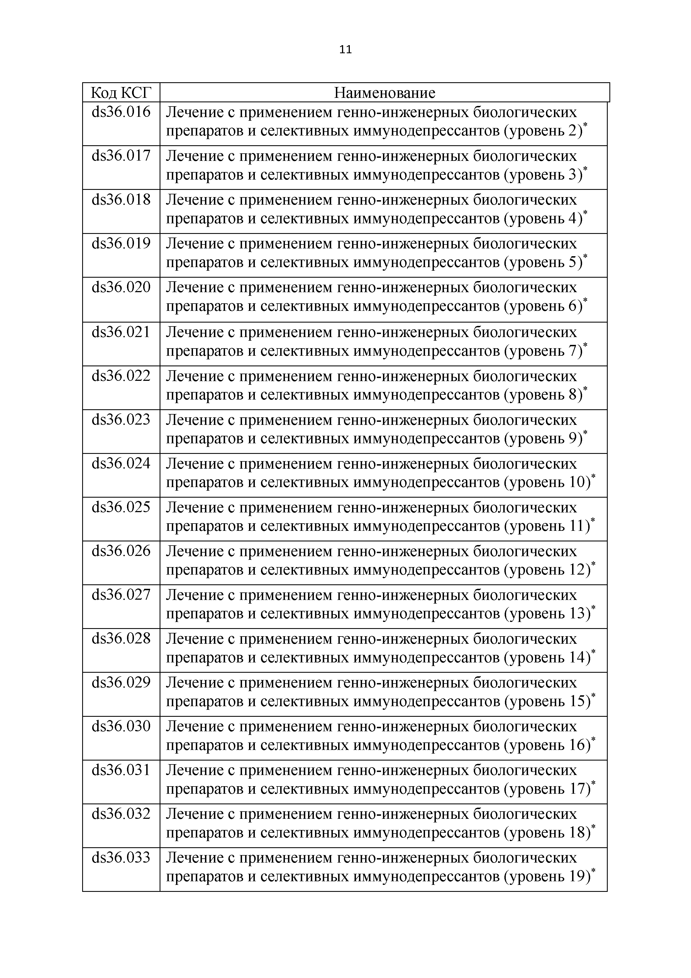
Код КСГ Наименование
ds36.016 Лечение с применением генно-инженерных биологических препаратов и селективных иммунодепрессантов (уровень 2)*
ds36.017 Лечение с применением генно-инженерных биологических препаратов и селективных иммунодепрессантов (уровень 3)*
ds36.018 Лечение с применением генно-инженерных биологических препаратов и селективных иммунодепрессантов (уровень 4)*
ds36.019 Лечение с применением генно-инженерных биологических препаратов и селективных иммунодепрессантов (уровень 5)*
ds36.020 Лечение с применением генно-инженерных биологических препаратов и селективных иммунодепрессантов (уровень 6)*
ds36.021 Лечение с применением генно-инженерных биологических препаратов и селективных иммунодепрессантов (уровень 7)*
ds36.022 Лечение с применением генно-инженерных биологических препаратов и селективных иммунодепрессантов (уровень 8)*
ds36.023 Лечение с применением генно-инженерных биологических препаратов и селективных иммунодепрессантов (уровень 9)*
ds36.024 Лечение с применением генно-инженерных биологических препаратов и селективных иммунодепрессантов (уровень 10)*
ds36.025 Лечение с применением генно-инженерных биологических препаратов и селективных иммунодепрессантов (уровень 11)*
ds36.026 Лечение с применением генно-инженерных биологических препаратов и селективных иммунодепрессантов (уровень 12)*
ds36.027 Лечение с применением генно-инженерных биологических препаратов и селективных иммунодепрессантов (уровень 13)*
ds36.028 Лечение с применением генно-инженерных биологических препаратов и селективных иммунодепрессантов (уровень 14)*
ds36.029 Лечение с применением генно-инженерных биологических препаратов и селективных иммунодепрессантов (уровень 15)*
ds36.030 Лечение с применением генно-инженерных биологических препаратов и селективных иммунодепрессантов (уровень 16)*
ds36.031 Лечение с применением генно-инженерных биологических препаратов и селективных иммунодепрессантов (уровень 17)*
ds36.032 Лечение с применением генно-инженерных биологических препаратов и селективных иммунодепрессантов (уровень 18)*
ds36.033 Лечение с применением генно-инженерных биологических препаратов и селективных иммунодепрессантов (уровень 19)*

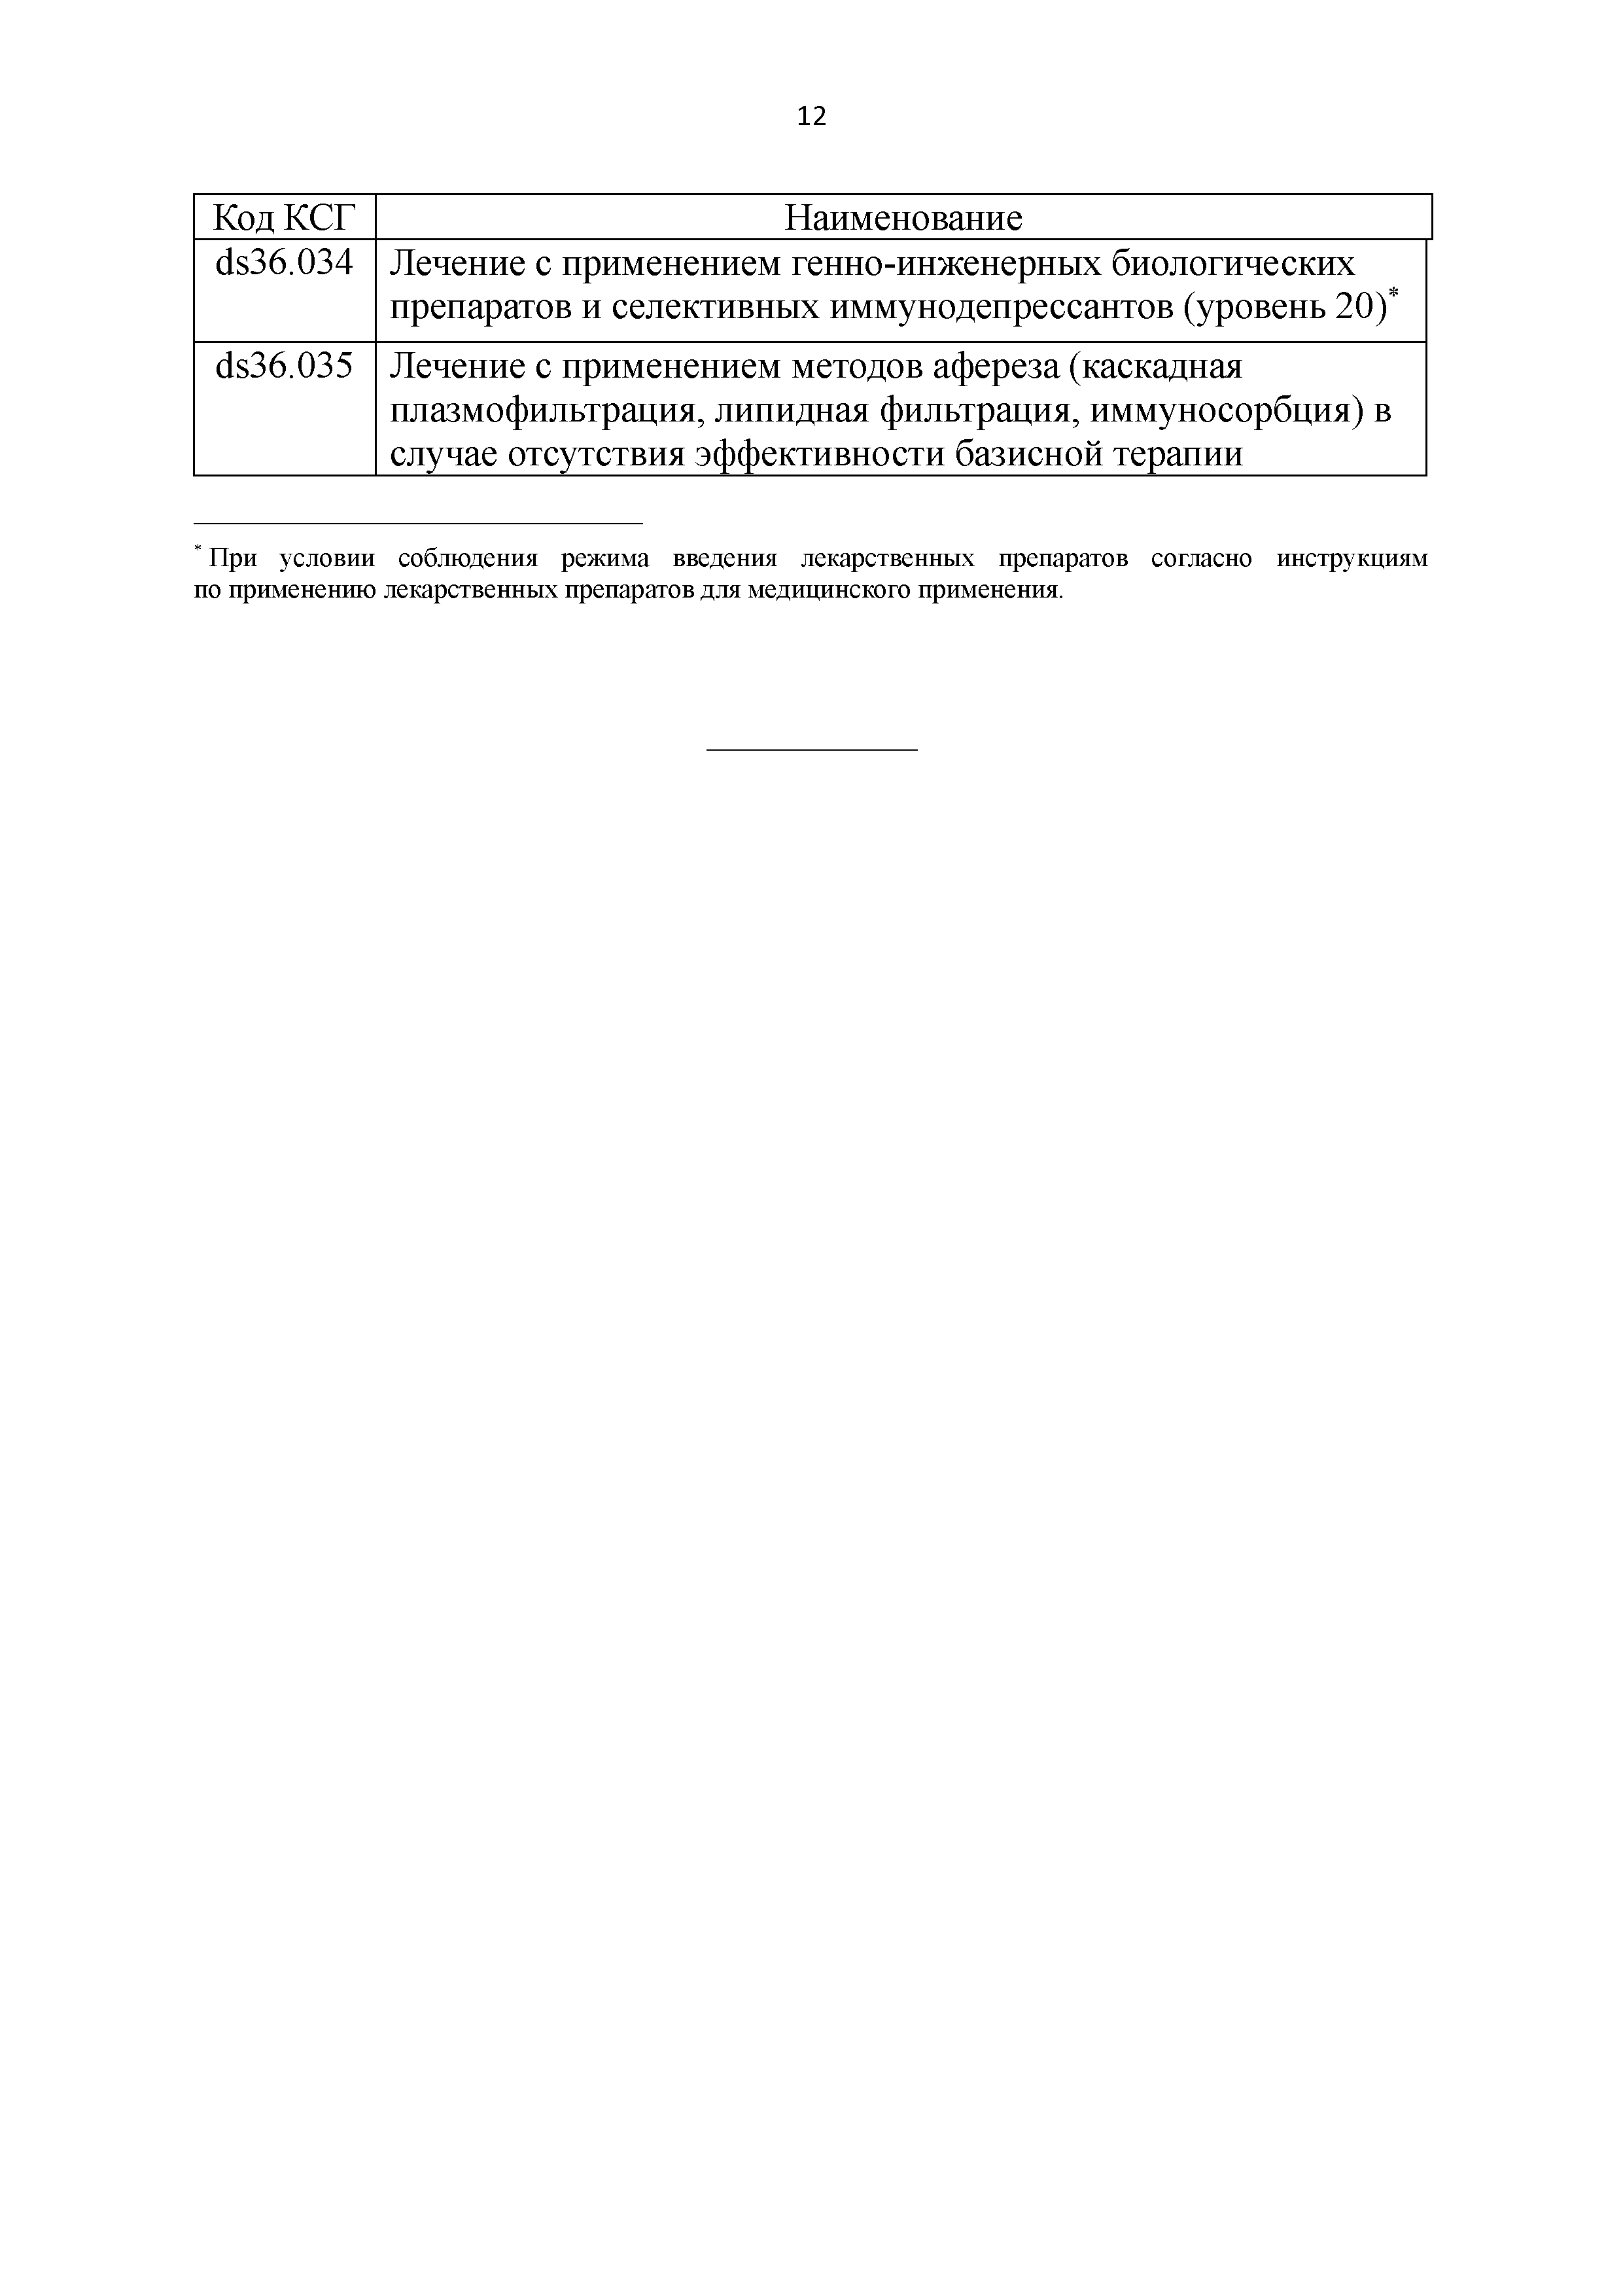
Код КСГ Наименование
ds36.034 Лечение с применением генно-инженерных биологических препаратов и селективных иммунодепрессантов (уровень 20)*
ds36.035 Лечение с применением методов афереза (каскадная плазмофильтрация, липидная фильтрация, иммуносорбция) в случае отсутствия эффективности базисной терапии

* При условии соблюдения режима введения лекарственных препаратов согласно инструкциям по применению лекарственных препаратов для медицинского применения.

ПРИЛОЖЕНИЕ 8
к Территориальной программе государственных гарантий бесплатного оказания гражданам медицинской помощи на территории Республики Северная Осетия-Алания на 2025 год и на плановый
период 2026 и 2027 годов

ПЕРЕЧЕНЬ
медицинских организаций, подведомственных Министерству здравоохранения Республики Северная Осетия-Алания, уполномоченных проводить врачебные комиссии в целях принятия решений о назначении незарегистрированных лекарственных препаратов

Код медицинской организации по реестру

Наименование медицинской организации

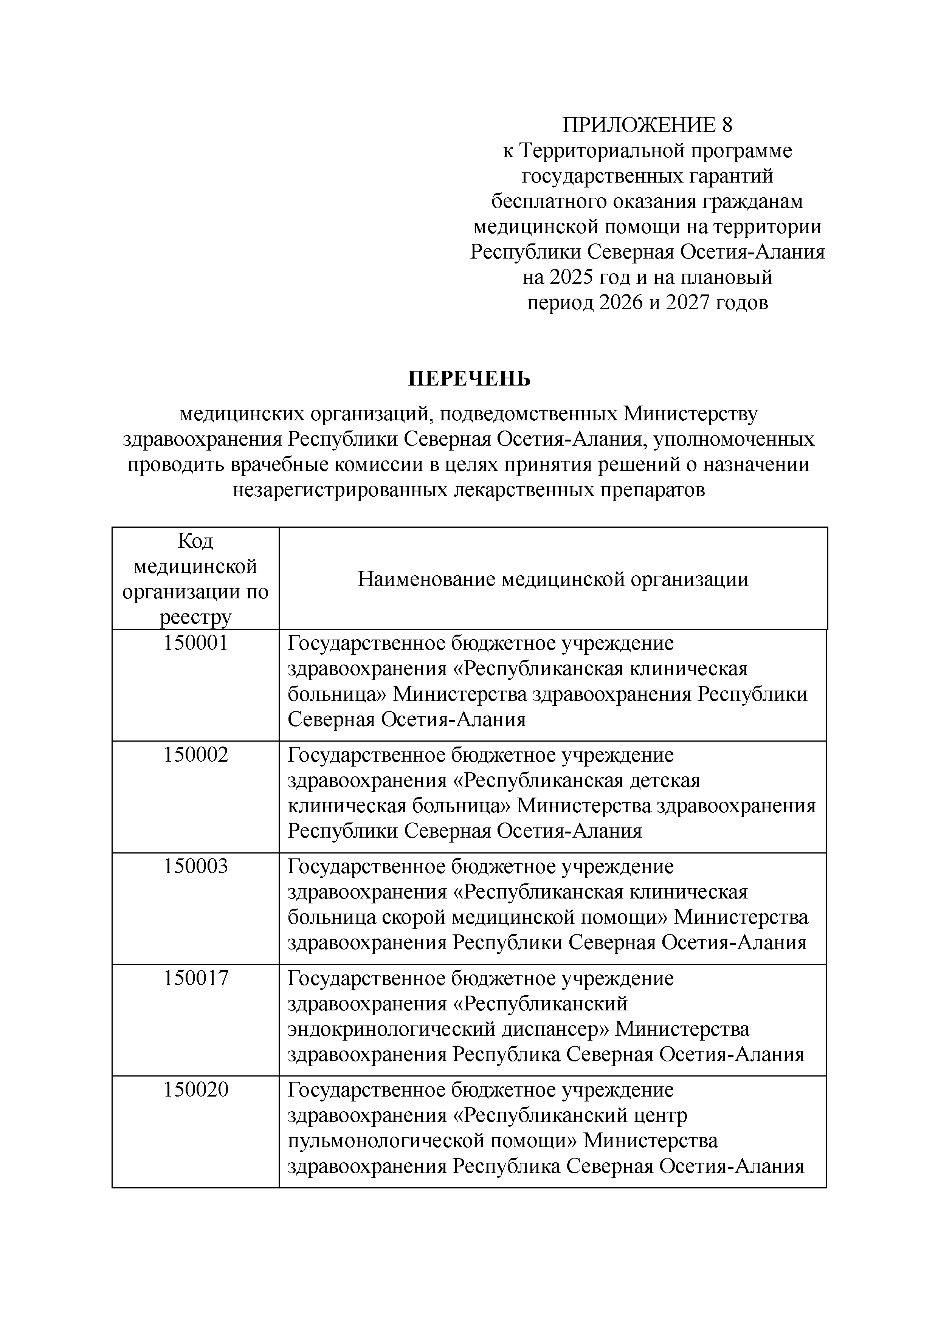
150001 Государственное бюджетное учреждение здравоохранения «Республиканская клиническая больница» Министерства здравоохранения Республики Северная Осетия-Алания
150002 Государственное бюджетное учреждение здравоохранения «Республиканская детская клиническая больница» Министерства здравоохранения Республики Северная Осетия-Алания
150003 Государственное бюджетное учреждение здравоохранения «Республиканская клиническая больница скорой медицинской помощи» Министерства здравоохранения Республики Северная Осетия-Алания
150017 Государственное бюджетное учреждение здравоохранения «Республиканский эндокринологический диспансер» Министерства здравоохранения Республика Северная Осетия-Алания
150020 Государственное бюджетное учреждение здравоохранения «Республиканский центр пульмонологической помощи» Министерства здравоохранения Республика Северная Осетия-Алания

Код медицинской организации по реестру

Наименование медицинской организации

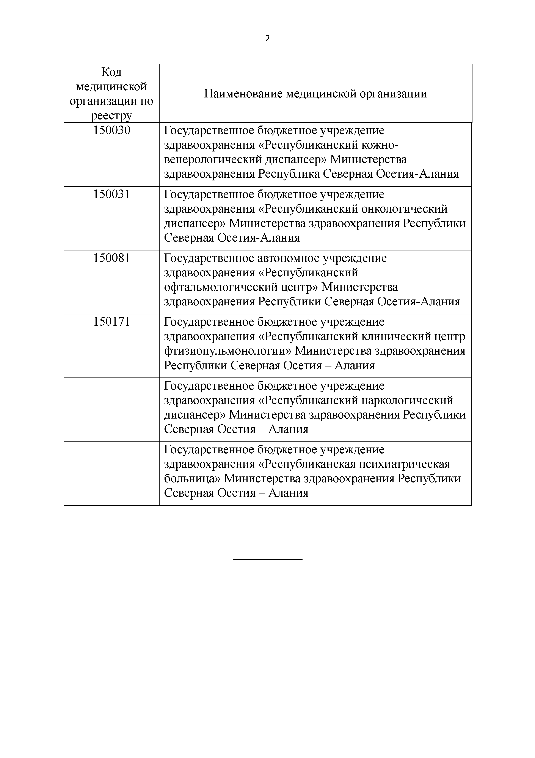
150030 Государственное бюджетное учреждение здравоохранения «Республиканский кожно­ венерологический диспансер» Министерства здравоохранения Республика Северная Осетия-Алания
150031 Государственное бюджетное учреждение здравоохранения «Республиканский онкологический диспансер» Министерства здравоохранения Республики Северная Осетия-Алания
150081 Государственное автономное учреждение здравоохранения «Республиканский офтальмологический центр» Министерства здравоохранения Республики Северная Осетия-Алания
150171 Государственное бюджетное учреждение здравоохранения «Республиканский клинический центр фтизиопульмонологии» Министерства здравоохранения Республики Северная Осетия - Алания
Государственное бюджетное учреждение здравоохранения «Республиканский наркологический диспансер» Министерства здравоохранения Республики Северная Осетия - Алания
Государственное бюджетное учреждение здравоохранения «Республиканская психиатрическая больница» Министерства здравоохранения Республики Северная Осетия - Алания

ПРИЛОЖЕНИЕ 9
к Территориальной программе государственных гарантий бесплатного оказания гражданам медицинской помощи на территории Республики Северная Осетия-Алания на 2025 год и на плановый период 2026 и 2027 годов
Средние нормативы объема оказания и средние нормативы финансовых затрат на единицу объема медицинской помощи на 2025 - 2027 годы
Виды и условия оказания медицинской помощи1 Единица измерения 2025 год 2026 год 2027 год

на 1 жителя
Средние нормативы объема медицинской помощи
Средние нормативы финансовых затрат на единицу объема медицинской помощи, рублей
Средние нормативы объема медицинской помощи
Средние нормативы финансовых затрат на единицу объема медицинской помощи, рублей
Средние нормативы объема медицинской помощи
Средние нормативы финансовых затрат на единицу объема медицинской помощи, рублей.

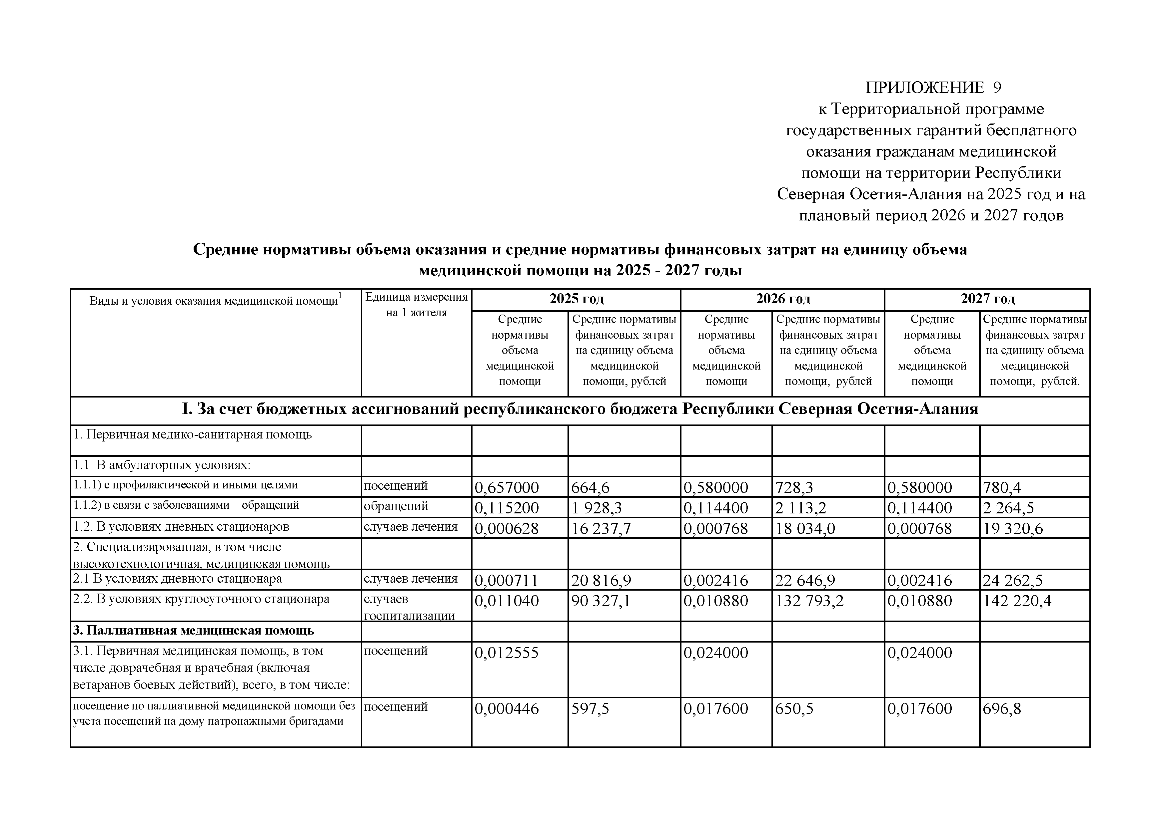
I. За счет бюджетных ассигнований республиканского бюджета Республики Северная Осетия-Алания
- Первичная медико-санитарная помощь

  - В амбулаторных условиях:
    - с профилактической и иными целями
посещений | 0,657000 | 664,6 | 0,580000 | 728,3 | 0,580000 | 780,4
обращений | 0,115200 | 1 928,3 | 0,114400 | 2 113,2 | 0,114400 | 2 264,5
случаев лечения | 0,000628 | 16 237,7 | 0,000768 | 18 034,0 | 0,000768 | 19 320,6
случаев лечения | 0,000711 | 20 816,9 | 0,002416 | 22 646,9 | 0,002416 | 24 262,5
случаев госпитализации | 0,011040 | 90 327,1 | 0,010880 | 132 793,2 | 0,010880 | 142 220,4
посещений | 0,012555 |  | 0,024000 |  | 0,024000
посещений | 0,000446 | 597,5 | 0,017600 | 650,5 | 0,017600 | 696,8

    - в связи с заболеваниями - обращений
1.2. В условиях дневных стационаров
- Специализированная, в том числе высокотехнологичная, медицинская помощь
  - В условиях дневного стационара
2.2. В условиях круглосуточного стационара

- Паллиативная медицинская помощь
  - Первичная медицинская помощь, в том числе доврачебная и врачебная (включая ветаранов боевых действий). всего, в том числе:
посещение по паллиативной медицинской помощи без учета посещений на дому патронажными бригадами

Виды и условия оказания медицинской помощи1 Единица измерения 2025 год 2026 год 2027 год

посещения на дому выездными патронажными бригадами
посещений | 0,012109 | 1 643,1 | 0,006400 | 3 228,8 | 0,006400 | 3 459,8
 | 0,004357 | 1 999,1 | 0,000242 | 3 410,6 | 0,000242 | 3 645,5
койко-дней | 0,039193 | 1 856,8 | 0,074 | 3 810,1 | 0,074 | 4 075,8

в том числе для детского населения
  - Паллиативная медицинская помощь в
на 1 жителя
Средние нормативы объема медицинской помощи
Средние нормативы финансовых затрат на единицу объема медицинской помощи, рублей
Средние нормативы объема медицинской помощи
Средние нормативы финансовых затрат на единицу объема медицинской помощи, рублей
Средние нормативы объема медицинской помощи
Средние нормативы финансовых затрат на единицу объема медицинской помощи, рублей.

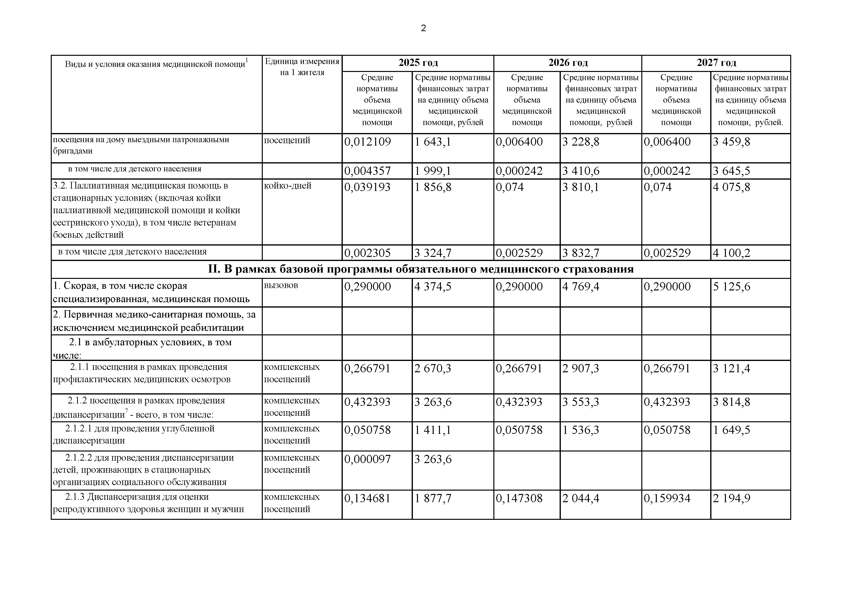
стационарных условиях (включая койки паллиативной медицинской помощи и койки
сестринского ухода), в том числе ветеранам
боевых действий
в том числе для детского населения |  | 0,002305 | 3 324,7 | 0,002529 | 3 832,7 | 0,002529 | 4 100,2
II. В рамках базовой программы обязательного медицинского страхования
1. Скорая, в том числе скорая | вызовов | 0,290000 | 4 374,5 | 0,290000 | 4 769,4 | 0,290000 | 5 125,6
специализированная, медицинская помощ ь
2. Первичная медико-санитарная помощь, за
исклю чением медицинской реабилитации
2.1 в амбулаторных условиях, в том числе:
2.1.1 посещения в рамках проведения профилактических медицинских осмотров | комплексных посещений | 0,266791 | 2 670,3 | 0,266791 | 2 907,3 | 0,266791 | 3 121,4
2.1.2 посещения в рамках проведения диспансеризации⁷ - всего, в том числе: | комплексных посещений | 0,432393 | 3 263,6 | 0,432393 | 3 553,3 | 0,432393 | 3 814,8
2.1.2.1 для проведения углубленной диспансеризации | комплексных посещений | 0,050758 | 1 411,1 | 0,050758 | 1 536,3 | 0,050758 | 1 649,5
2.1.2.2 для проведения диспансеризации детей, проживающих в стационарных | комплексных посещений | 0,000097 | 3 263,6
организациях социального обслуживания
2.1.3 Диспансеризация для оценки репродуктивного здоровья женщин и мужчин | комплексных посещений | 0,134681 | 1 877,7 | 0,147308 | 2 044,4 | 0,159934 | 2 194,9

Виды и условия оказания медицинской помощи1 Единица измерения 2025 год 2026 год 2027 год

женщины
на 1 жителя
Средние нормативы объема медицинской помощи
Средние нормативы финансовых затрат на единицу объема медицинской помощи, рублей
Средние нормативы объема медицинской помощи
Средние нормативы финансовых затрат на единицу объема медицинской помощи, рублей
Средние нормативы объема медицинской помощи
Средние нормативы финансовых затрат на единицу объема медицинской помощи, рублей.

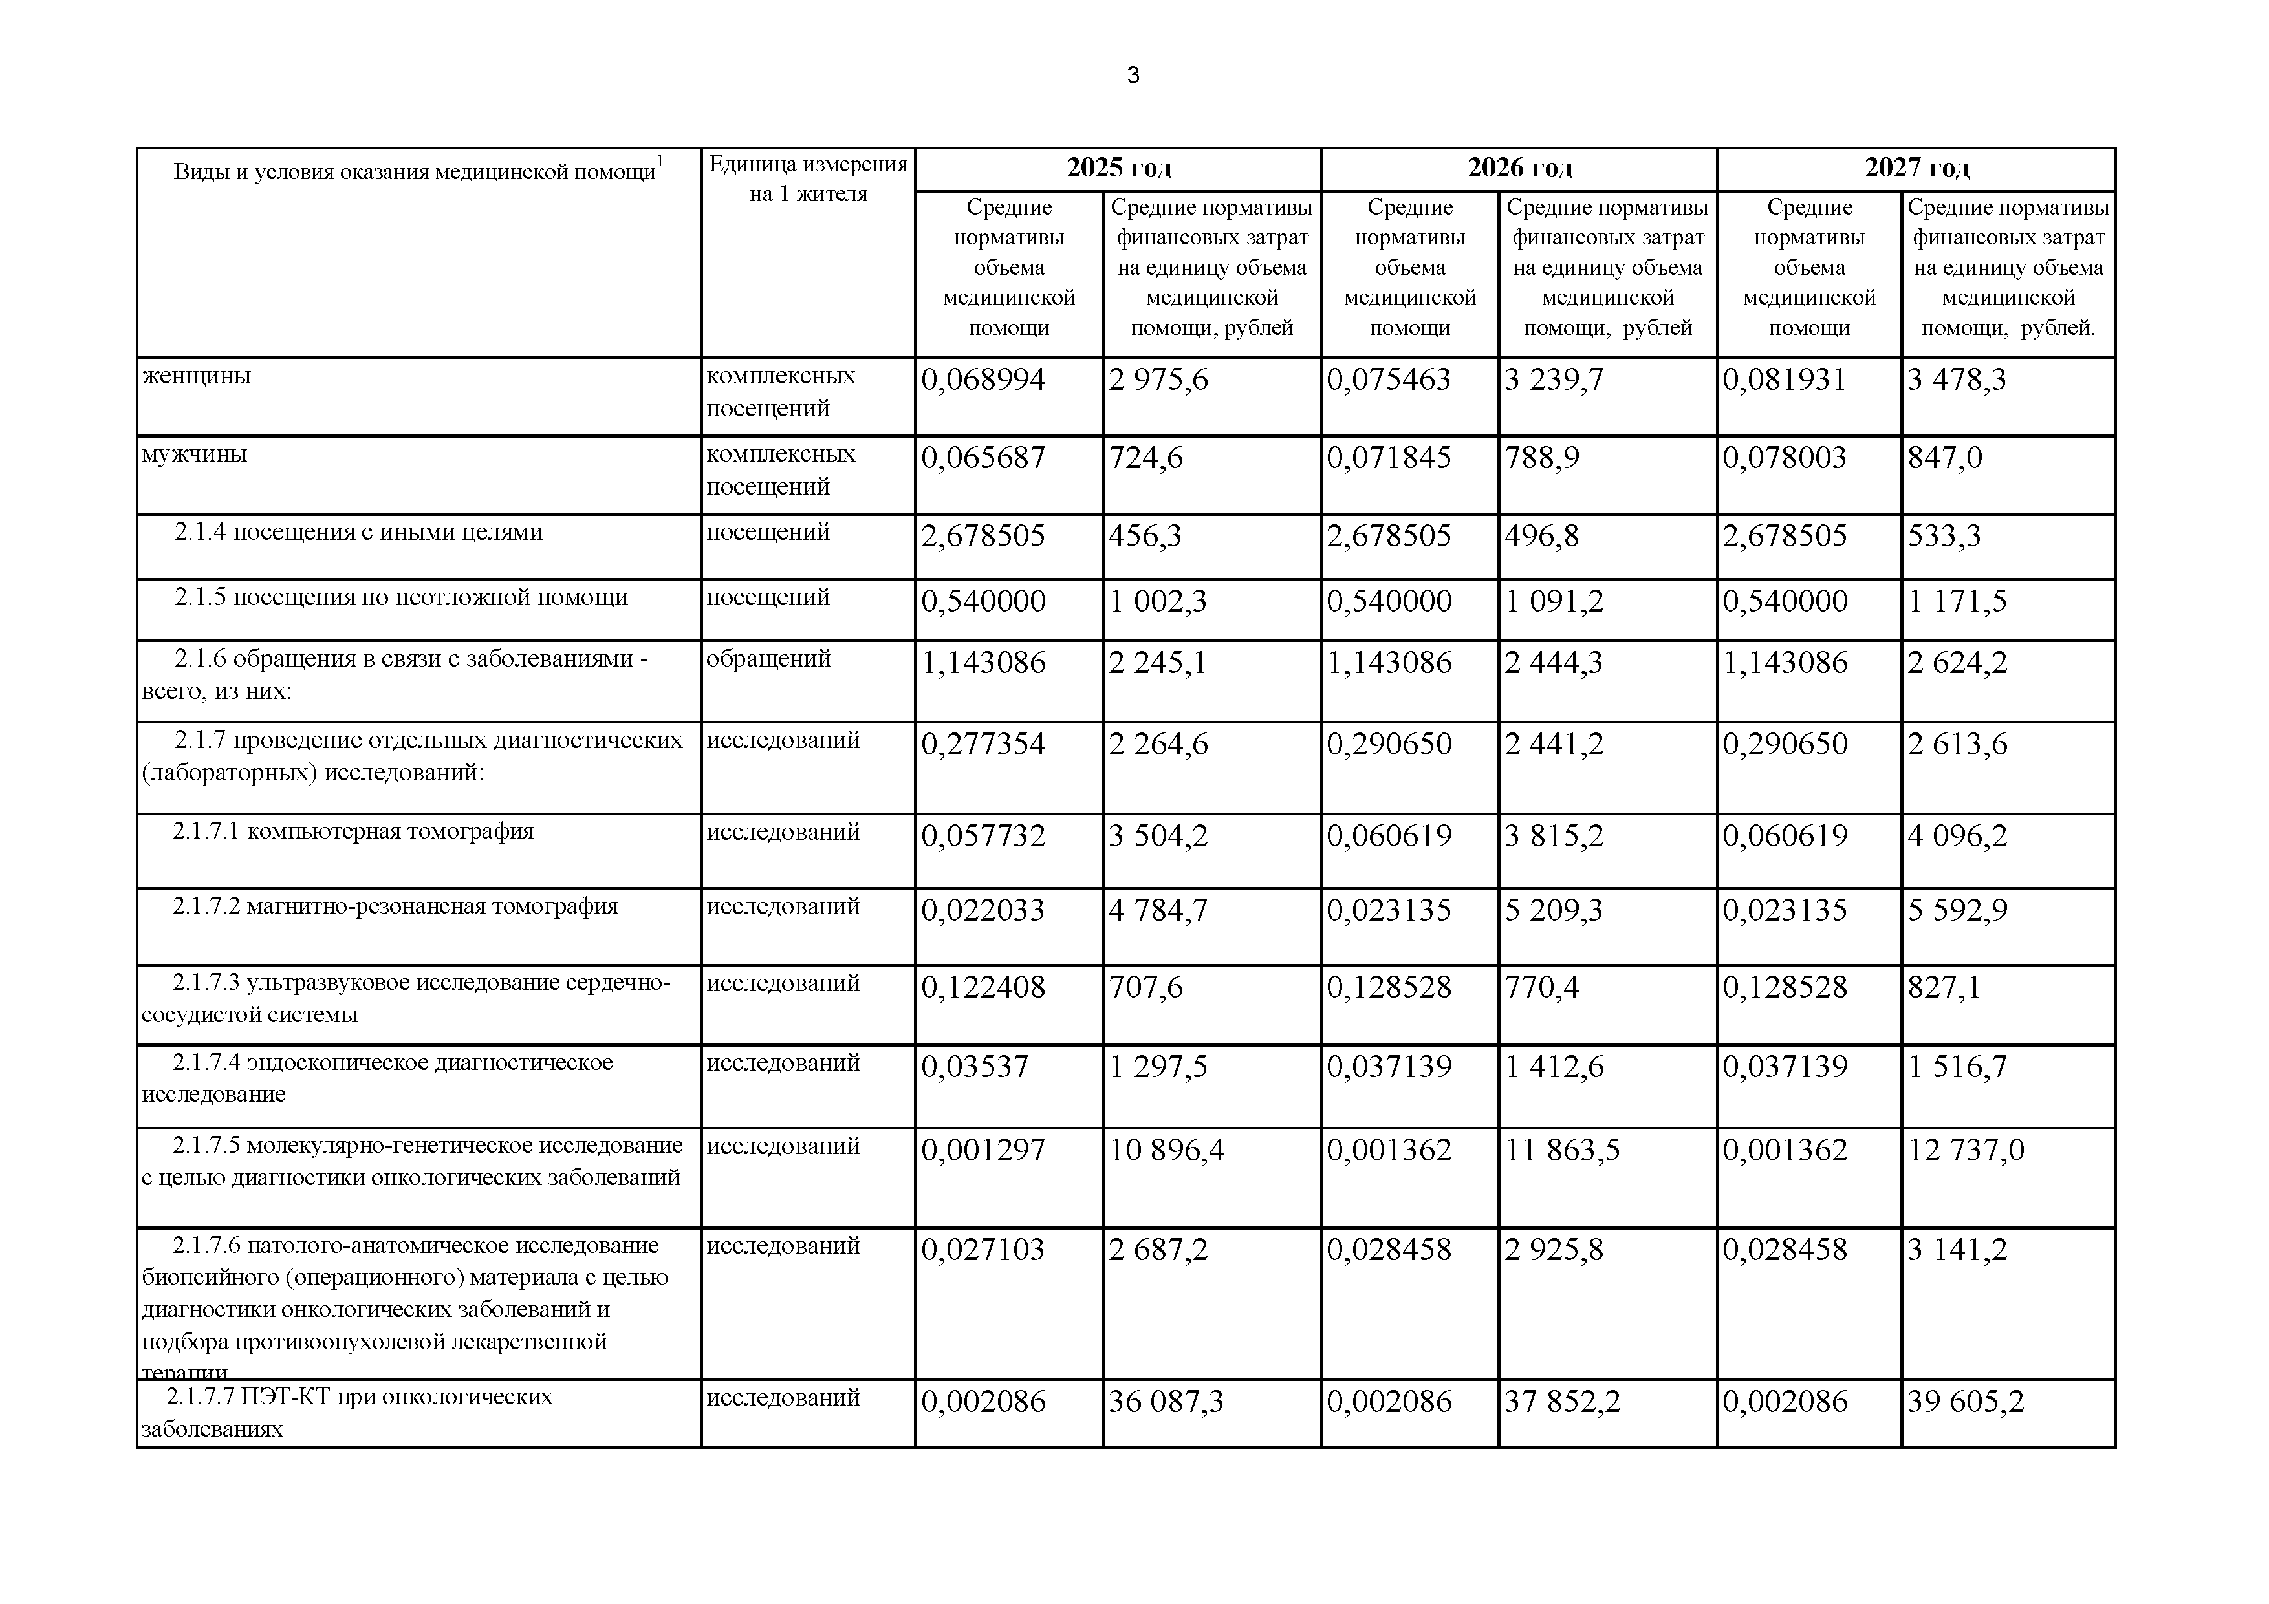
мужчины
комплексных посещений | 0,068994 | 2 975,6 | 0,075463 | 3 239,7 | 0,081931 | 3 478,3
комплексных посещений | 0,065687 | 724,6 | 0,071845 | 788,9 | 0,078003 | 847,0
посещений | 2,678505 | 456,3 | 2,678505 | 496,8 | 2,678505 | 533,3
посещений | 0,540000 | 1 002,3 | 0,540000 | 1 091,2 | 0,540000 | 1 171,5
обращений | 1,143086 | 2 245,1 | 1,143086 | 2 444,3 | 1,143086 | 2 624,2
исследований | 0,277354 | 2 264,6 | 0,290650 | 2 441,2 | 0,290650 | 2 613,6
исследований | 0,057732 | 3 504,2 | 0,060619 | 3 815,2 | 0,060619 | 4 096,2
исследований | 0,022033 | 4 784,7 | 0,023135 | 5 209,3 | 0,023135 | 5 592,9
исследований | 0,122408 | 707,6 | 0,128528 | 770,4 | 0,128528 | 827,1
исследований | 0,03537 | 1 297,5 | 0,037139 | 1 412,6 | 0,037139 | 1 516,7
исследований | 0,001297 | 10 896,4 | 0,001362 | 11 863,5 | 0,001362 | 12 737,0
исследований | 0,027103 | 2 687,2 | 0,028458 | 2 925,8 | 0,028458 | 3 141,2
исследований | 0,002086 | 36 087,3 | 0,002086 | 37 852,2 | 0,002086 | 39 605,2

    - посещения с иными целями

    - посещения по неотложной помощи

    - обращения в связи с заболеваниями - всего, из них:
    - проведение отдельных диагностических (лабораторных) исследований:
      - компьютерная томография

      - магнитно-резонансная томография

      - ультразвуковое исследование сердечно­ сосудистой системы
      - эндоскопическое диагностическое исследование
      - молекулярно-генетическое исследование с целью диагностики онкологических заболеваний

      - патолого-анатомическое исследование биопсийного (операционного) материала с целью диагностики онкологических заболеваний и подбора противоопухолевой лекарственной
терапии
      - ПЭТ-КТ при онкологических
заболеваниях

Виды и условия оказания медицинской помощи1 Единица измерения 2025 год 2026 год 2027 год

2.1.7.9 ОФЭКТ/КТ
      - школа сахарного диабета
на 1 жителя
Средние нормативы объема медицинской помощи
Средние нормативы финансовых затрат на единицу объема медицинской помощи, рублей
Средние нормативы объема медицинской помощи
Средние нормативы финансовых затрат на единицу объема медицинской помощи, рублей
Средние нормативы объема медицинской помощи
Средние нормативы финансовых затрат на единицу объема медицинской помощи, рублей.

    - диспансерное наблюдение, в том числе по поводу:
исследований | 0,003622 | 4 951,9 | 0,003622 | 5 391,4 | 0,003622 | 5 788,3
комплексных посещений | 0,005702 | 1 349,6 | 0,005702 | 1 469,3 | 0,005702 | 1 577,5
комплексных посещений | 0,261736 | 2 711,7 | 0,261736 | 2 952,3 | 0,261736 | 3 169,7
комплексных посещений | 0,045050 | 3 828,5 | 0,045050 | 4 168,3 | 0,045050 | 4 475,2
комплексных посещений | 0,059800 | 1 445,5 | 0,059800 | 1 573,7 | 0,059800 | 1 689,6
комплексных посещений | 0,125210 | 3 214,2 | 0,125210 | 3 499,6 | 0,125210 | 3 757,2
комплексных посещений | 0,000389 | 2 711,7
комплексных посещений | 0,022207 | 1 181,4 | 0,023317 | 1 286,3 | 0,024483 | 1 380,9
случаев лечения | 0,066201 | 30 853,0 | 0,067347 | 32 713,6 | 0,067347 | 34 475,6

      - онкологических заболеваний

      - сахарного диабета

      - болезней системы кровообращения

      - диспансерное наблюдение детей, проживающих в стационарных организациях социального обслуживания
    - посещения с профилактическими целями
центров здоровья

- В условиях дневных стационаров (первичная медико-санитарная помощь, специализированная медицинская помощь), за исклю чением медицинской реабилитации

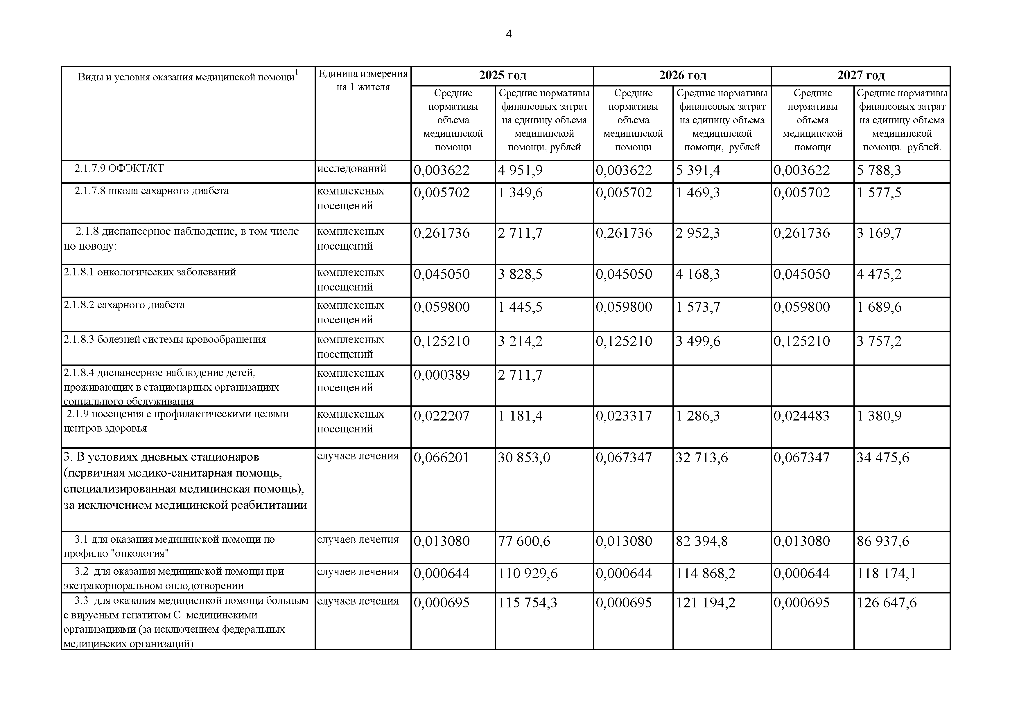
  - для оказания медицинской помощи по профилю "онкология"
  - для оказания медицинской помощи при экстракорпоральном оплодотворении
  - для оказания медициснкой помощи больным с вирусным гепатитом С медицинскими организациями (за исключением федеральных медицинских организаций)
случаев лечения 0,013080 77 600,6 0,013080 82 394,8 0,013080 86 937,6

случаев лечения 0,000644 110 929,6 0,000644 114 868,2 0,000644 118 174,1
случаев лечения 0,000695 115 754,3 0,000695 121 194,2 0,000695 126 647,6

Виды и условия оказания медицинской помощи1 Единица измерения 2025 год 2026 год 2027 год

- Специализированная, в том числе высокотехнологичная, медицинская помощь в условиях круглосуточного стационара, за исклю чением медицинской реабилитации - всего, в том числе:
на 1 жителя
Средние нормативы объема медицинской помощи
Средние нормативы финансовых затрат на единицу объема медицинской помощи, рублей
Средние нормативы объема медицинской помощи
Средние нормативы финансовых затрат на единицу объема медицинской помощи, рублей
Средние нормативы объема медицинской помощи
Средние нормативы финансовых затрат на единицу объема медицинской помощи, рублей.

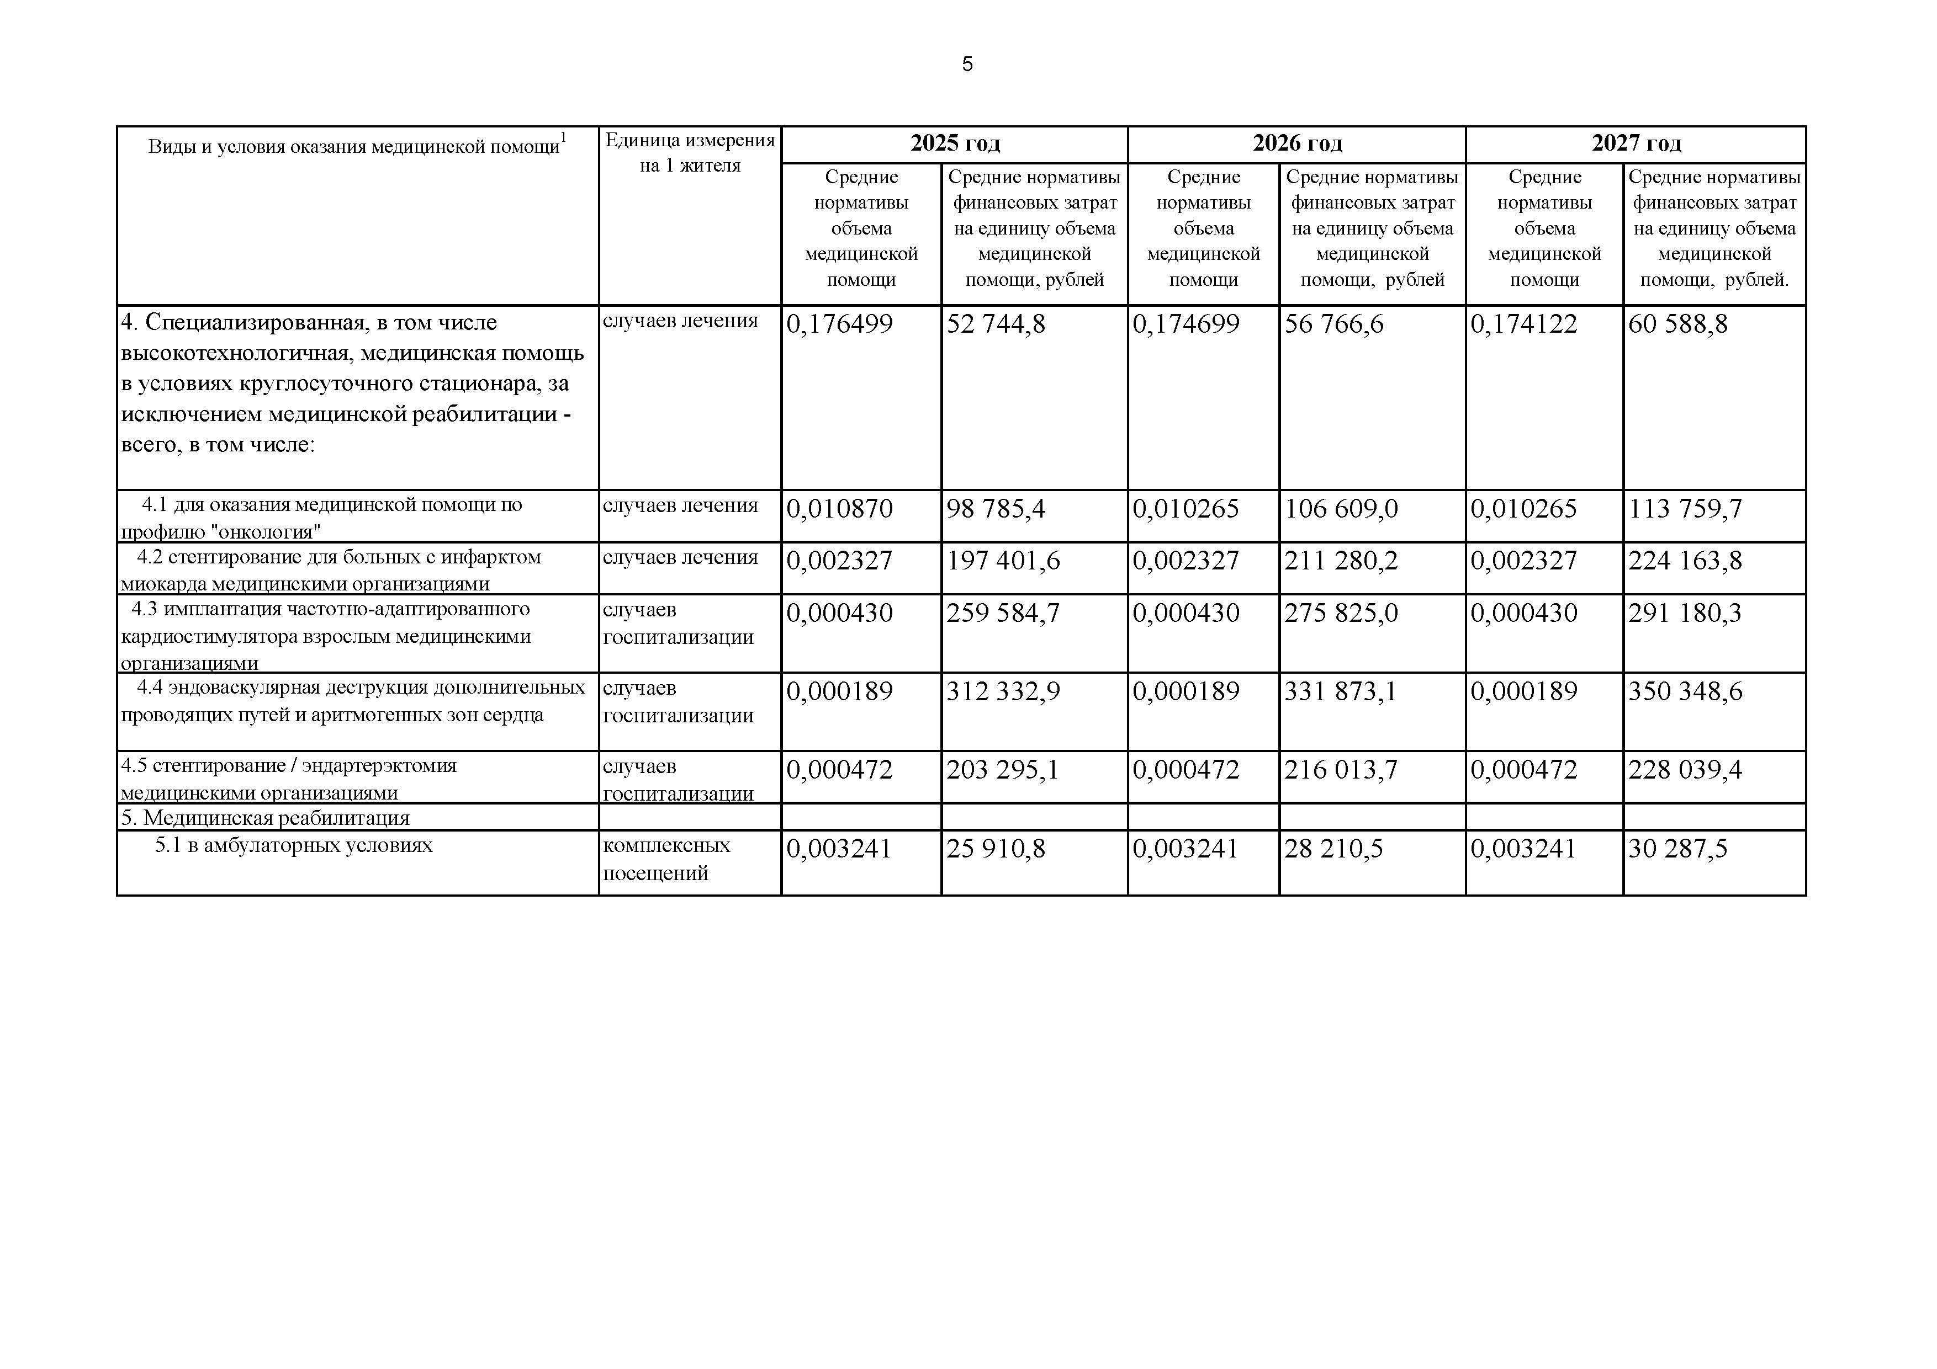
  - для оказания медицинской помощи по профилю "онкология"
случаев лечения | 0,176499 | 52 744,8 | 0,174699 | 56 766,6 | 0,174122 | 60 588,8
случаев лечения | 0,010870 | 98 785,4 | 0,010265 | 106 609,0 | 0,010265 | 113 759,7
случаев лечения | 0,002327 | 197 401,6 | 0,002327 | 211 280,2 | 0,002327 | 224 163,8
случаев госпитализации | 0,000430 | 259 584,7 | 0,000430 | 275 825,0 | 0,000430 | 291 180,3
случаев госпитализации | 0,000189 | 312 332,9 | 0,000189 | 331 873,1 | 0,000189 | 350 348,6
случаев госпитализации | 0,000472 | 203 295,1 | 0,000472 | 216 013,7 | 0,000472 | 228 039,4
комплексных посещений | 0,003241 | 25 910,8 | 0,003241 | 28 210,5 | 0,003241 | 30 287,5

  - стентирование для больных с инфарктом
миокарда медицинскими организациями
  - имплантация частотно-адаптированного кардиостимулятора взрослым медицинскими организациями
  - эндоваскулярная деструкция дополнительных
проводящих путей и аритмогенных зон сердца

  - стентирование / эндартерэктомия медицинскими организациями
- Медицинская реабилитация
  - в амбулаторных условиях

Виды и условия оказания медицинской помощи1 Единица измерения 2025 год 2026 год 2027 год

на 1 жителя
Средние нормативы объема медицинской помощи
Средние нормативы финансовых затрат на единицу объема медицинской помощи, рублей
Средние нормативы объема медицинской помощи
Средние нормативы финансовых затрат на единицу объема медицинской помощи, рублей
Средние нормативы объема медицинской помощи
Средние нормативы финансовых затрат на единицу объема медицинской помощи, рублей.

  - в условиях дневных стационаров (первичная медико-санитарная помощь, специализированная медицинская помощь)
случаев лечения 0,003946 28 571,9 0,002705 30 337,2 0,002705 32 009,7

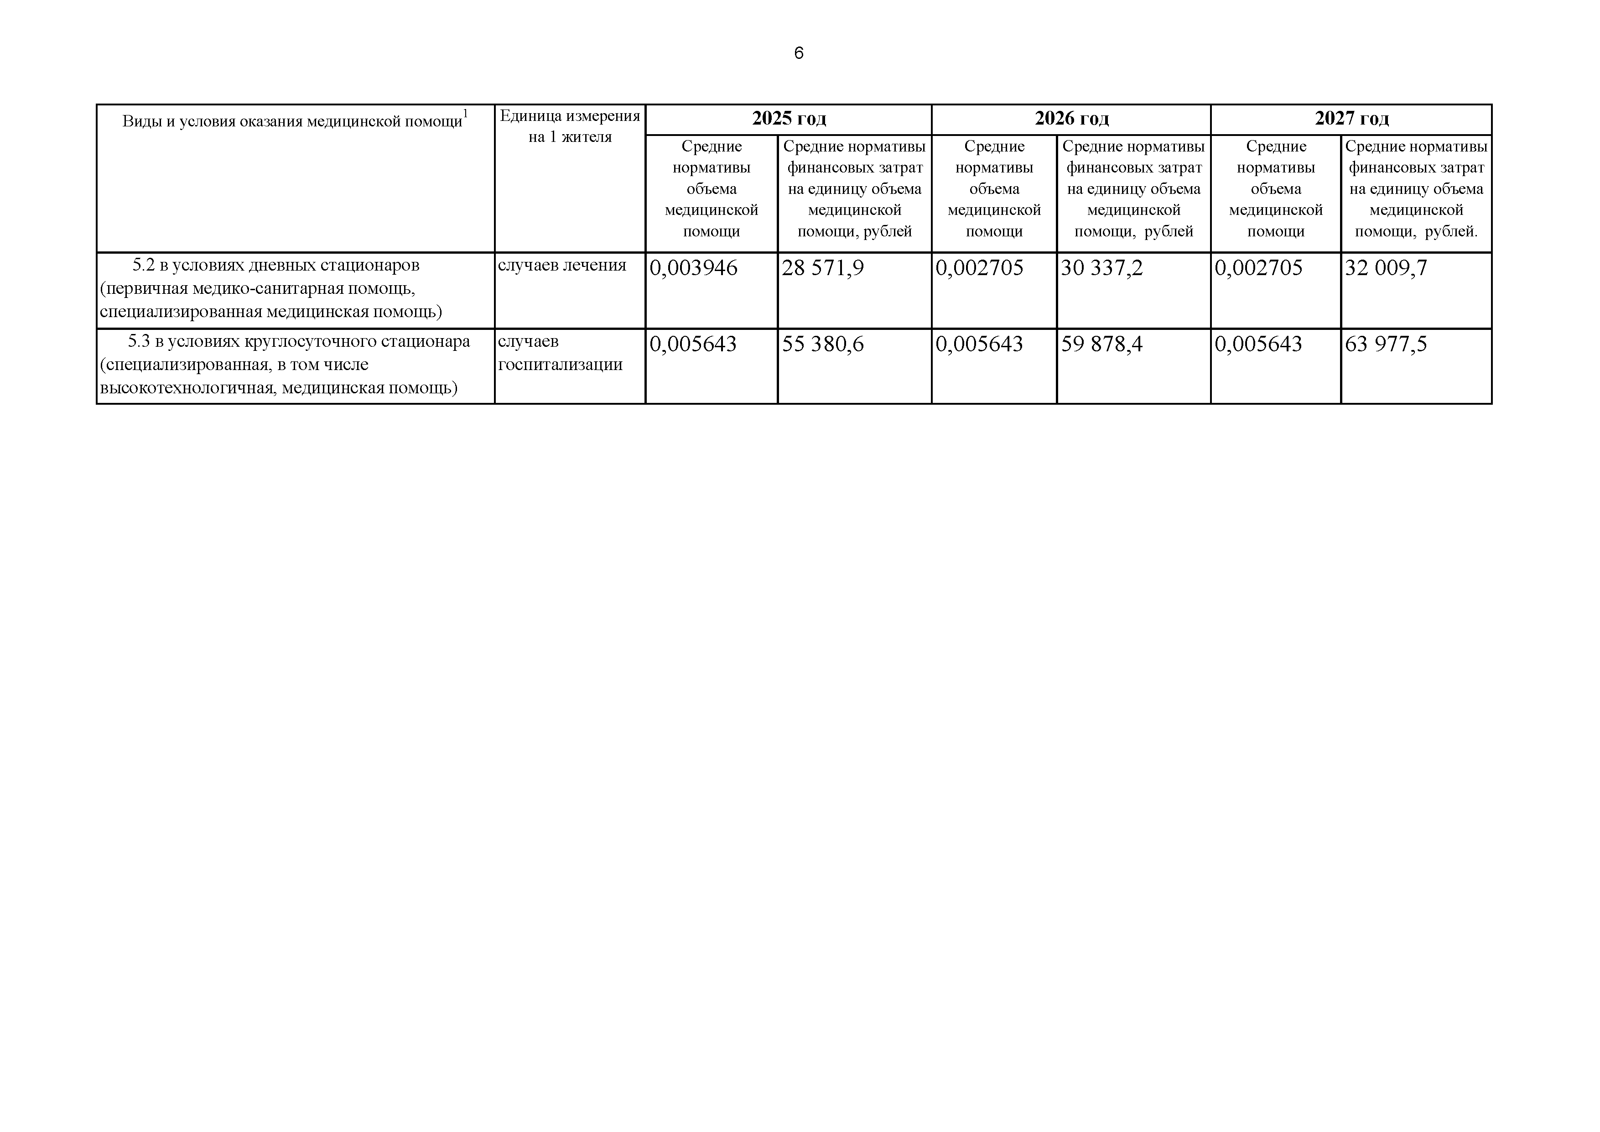
  - в условиях круглосуточного стационара (специализированная, в том числе высокотехнологичная, медицинская помощь)
случаев госпитализации
0,005643 55 380,6 0,005643 59 878,4 0,005643 63 977,5

ПРИЛОЖЕНИЕ 10
к Территориальной программе государственных гарантий бесплатного оказания гражданам медицинской помощи
на территории Республики Северная Осетия - Алания
на 2025 год и на плановый период 2026 и 2027 годов

Нормативы объемов медицинской помощи на 1 жителя и нормативы объема медицинской помощи на 1 застрахованное лицо с учетом этапов оказания медицинской помощи

Виды и условия оказания медицинской помощи
Единица измерения на одного жителя
Средние нормативы объема медицинской помощи
Этапы оказания медицинской помощи I II III

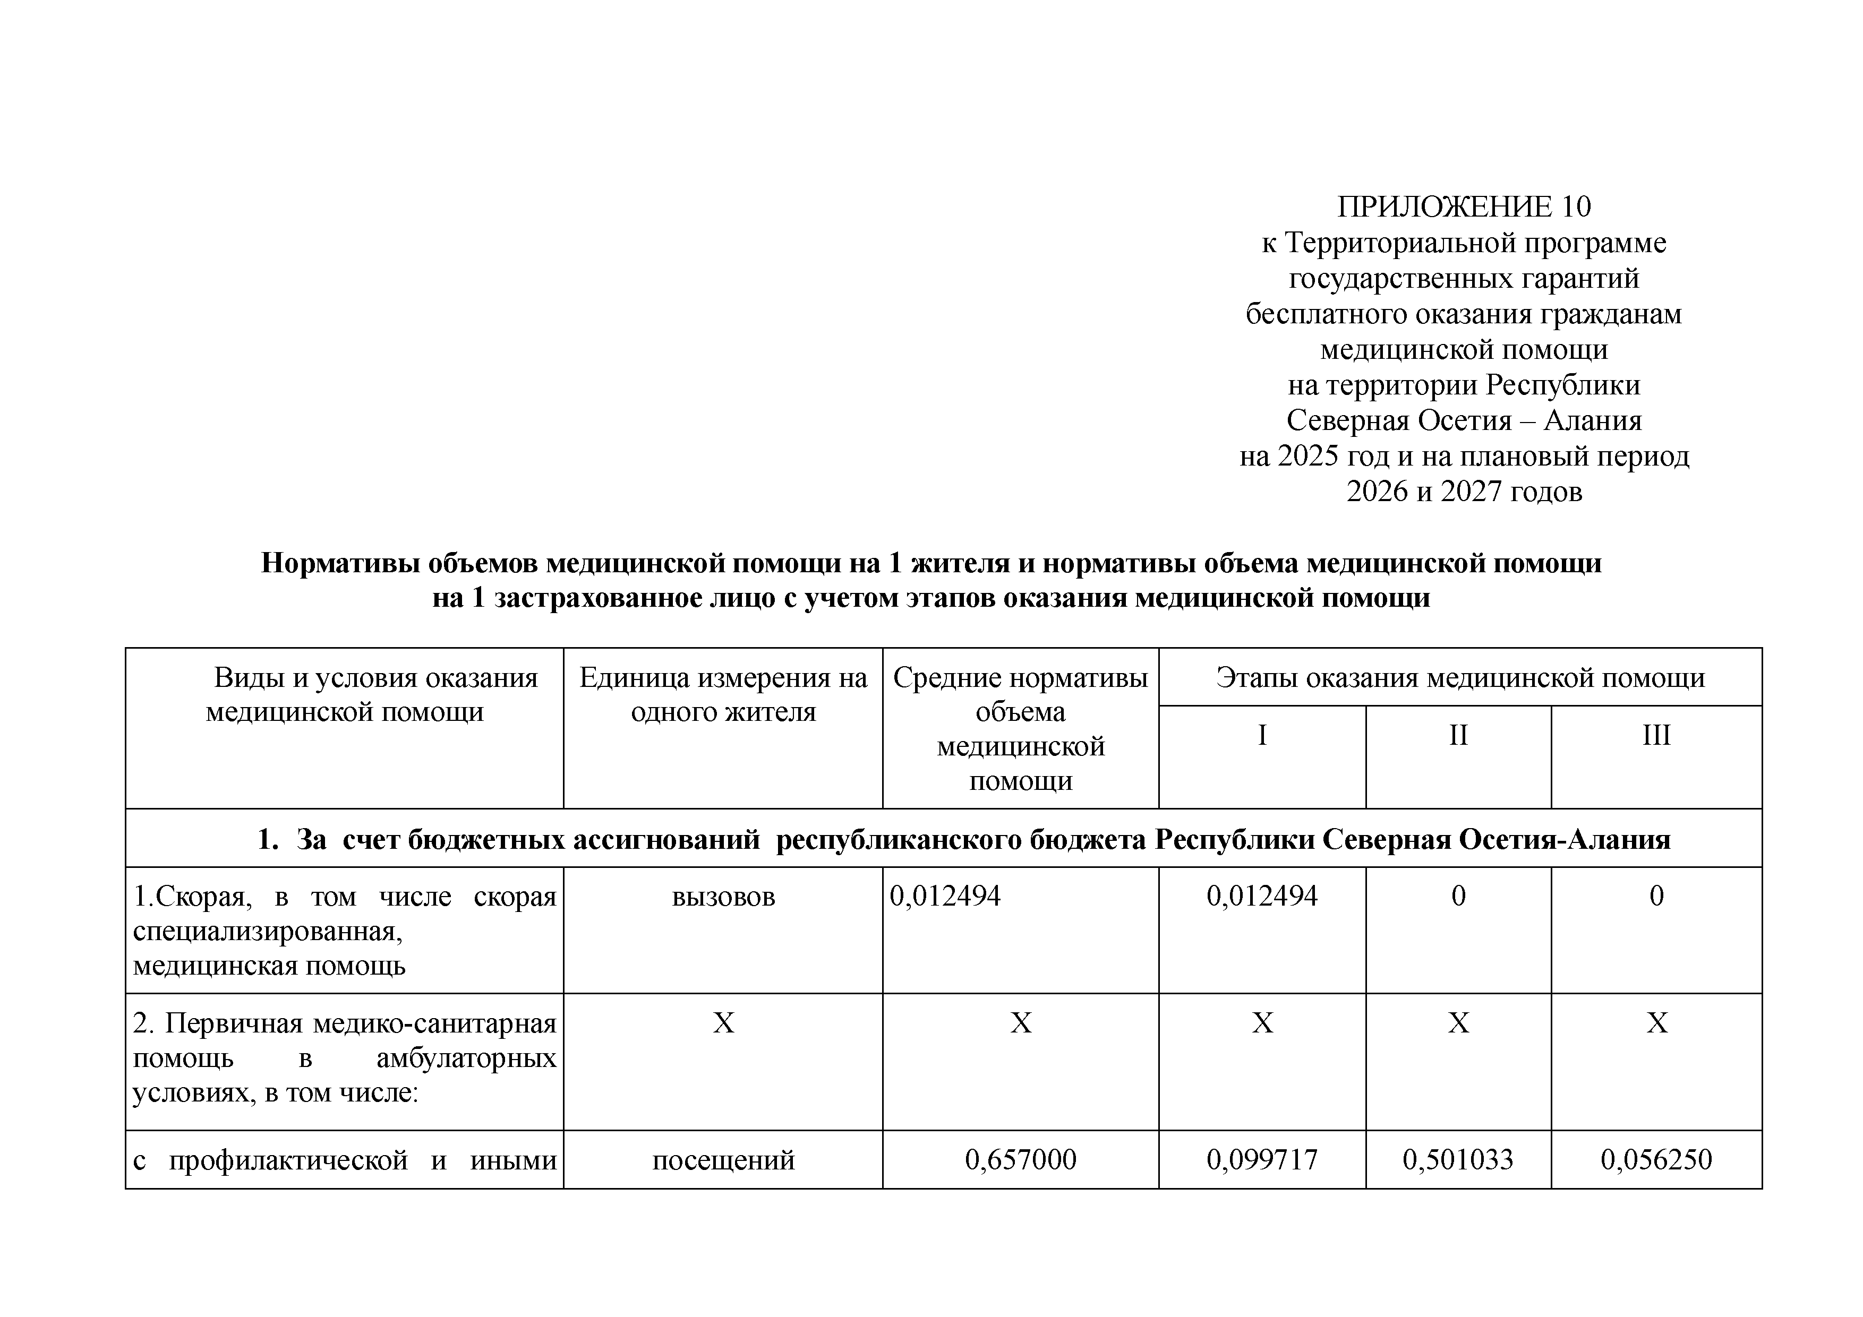
    - За счет бюджетных ассигнований республиканского бюджета Республики Северная Осетия-Алания

1.Скорая, в том числе скорая специализированная, медицинская помощь | вызовов | 0,012494 |  | 0,012494 | 0 | 0
2. Первичная медико-санитарная помощь в амбулаторных | Х |  | Х | Х | Х | Х
условиях, в том числе:

с профилактической и иными посещений 0,657000 0,099717 0,501033 0,056250

целями
в связи с заболеваниями - обращений
- В условиях дневных стационаров (первичная медико­ санитарная помощь, специализированная медицинская помощь)

обращений 0,115200 0,020136 0,054605 0,040459

случаев лечения 0,011668 0 0,011507 0,000161

- Специализированная, в том числе высокотехнологичная, медицинская помощь в условиях круглосуточного стационара
случаев госпитализации
0,011040 0 0,008661 0,002379

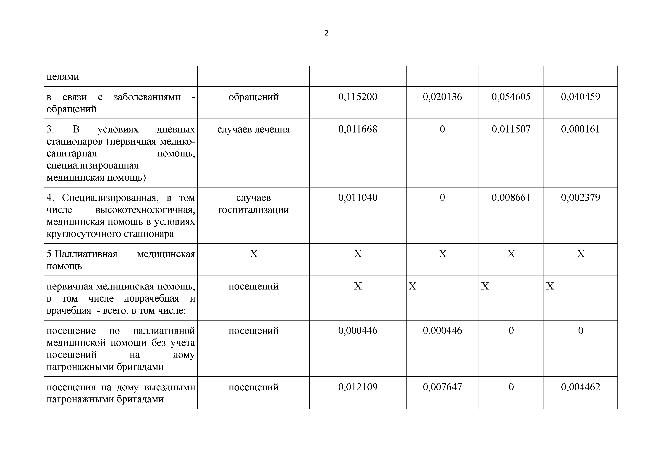
- Паллиативная медицинская помощь
первичная медицинская помощь, в том числе доврачебная и врачебная - всего, в том числе:
посещение по паллиативной медицинской помощи без учета посещений на дому патронажными бригадами
посещения на дому выездными патронажными бригадами
Х Х Х Х Х

посещений Х Х Х Х

посещений 0,000446 0,000446 0 0

посещений 0,012109 0,007647 0 0,004462

паллиативная медицинская помощь в стационарных условиях (включая койки паллиативной медицинской помощи и койки сестринского ухода)
койко-дней 0,039193 0,013833 0,009222 0,016138

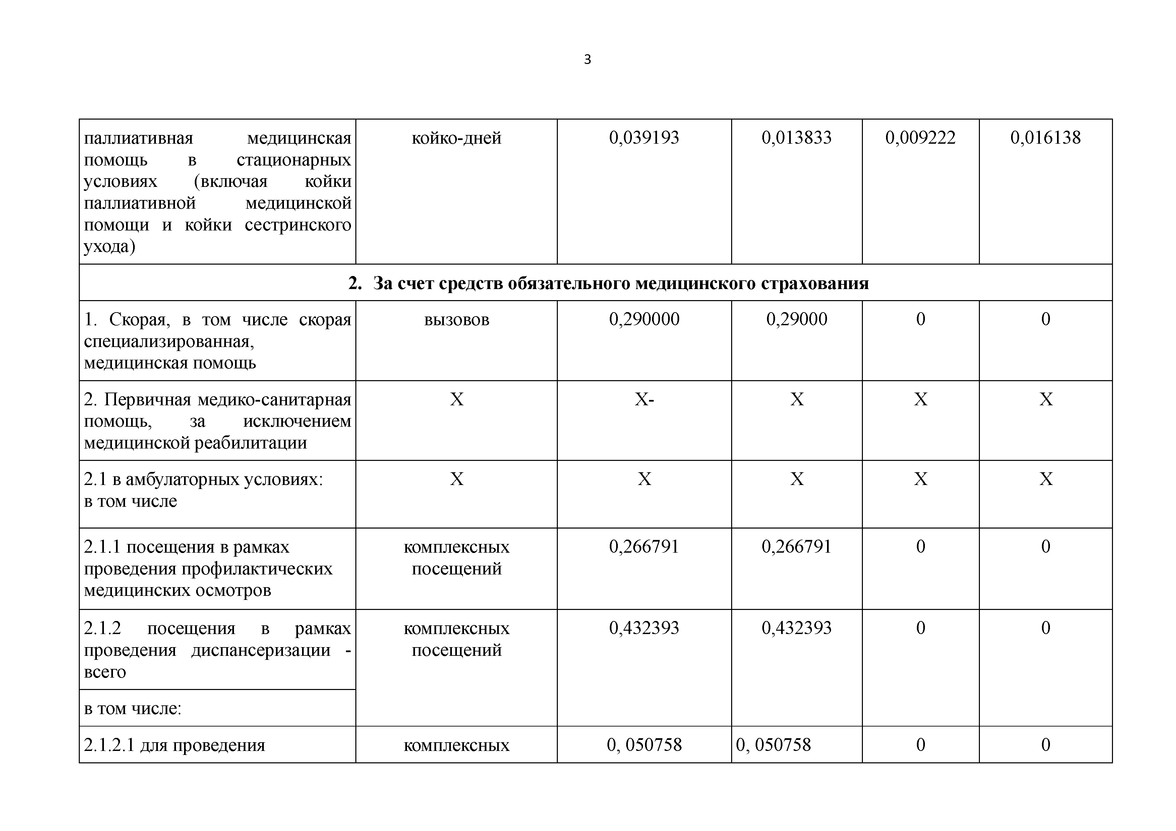
2. За счет средств обязательного медицинского страхования
1. Скорая, в том числе скорая вызовов 0,290000 0,29000 0 0
специализированная, медицинская помощь
2. Первичная медико-санитарная помощь, за исключением медицинской реабилитации | Х | Х- | Х | Х | Х
2.1 в амбулаторных условиях: в том числе | Х | Х | Х | Х | Х
2.1.1 посещения в рамках проведения профилактических медицинских осмотров | комплексных посещений | 0,266791 | 0,266791 | 0 | 0
2.1.2 посещения в рамках проведения диспансеризации - всего | комплексных посещений | 0,432393 | 0,432393 | 0 | 0
в том числе:
2.1.2.1 для проведения | комплексных | 0, 050758 | 0,050758 | 0 | 0

углубленной диспансеризации | посещений
2.1.3 Диспансеризации для | комплексных | 0,134681 | 0,134681 | 0 | 0
оценки репродуктивного | посещений
здоровья женщин и мужчин
2.1.4 для посещений с иными | посещений | 2,678505 | 2,169589 | 0,374991 | 0,133925
целями
2.1.5 в неотложной форме | посещений | 0,540000 | 0,361800 | 0,070200 | 0,108000
2.1.6 в связи с заболеваниями | обращений | 1,143086 | 0,937331 | 0,182894 | 0,022862
2.1.6.1школа сахарного диабета | комплексных посещений | 0,005702 | 0,004048 | 0,001654 | 0
2.1.6 диспансерное наблюдение | комплексных посещений | 0,261736 | 0,261736 | 0 | 0
3. В условиях дневных | случаев лечения | 0,066201 | 0,035749 | 0,017212 | 0,013240

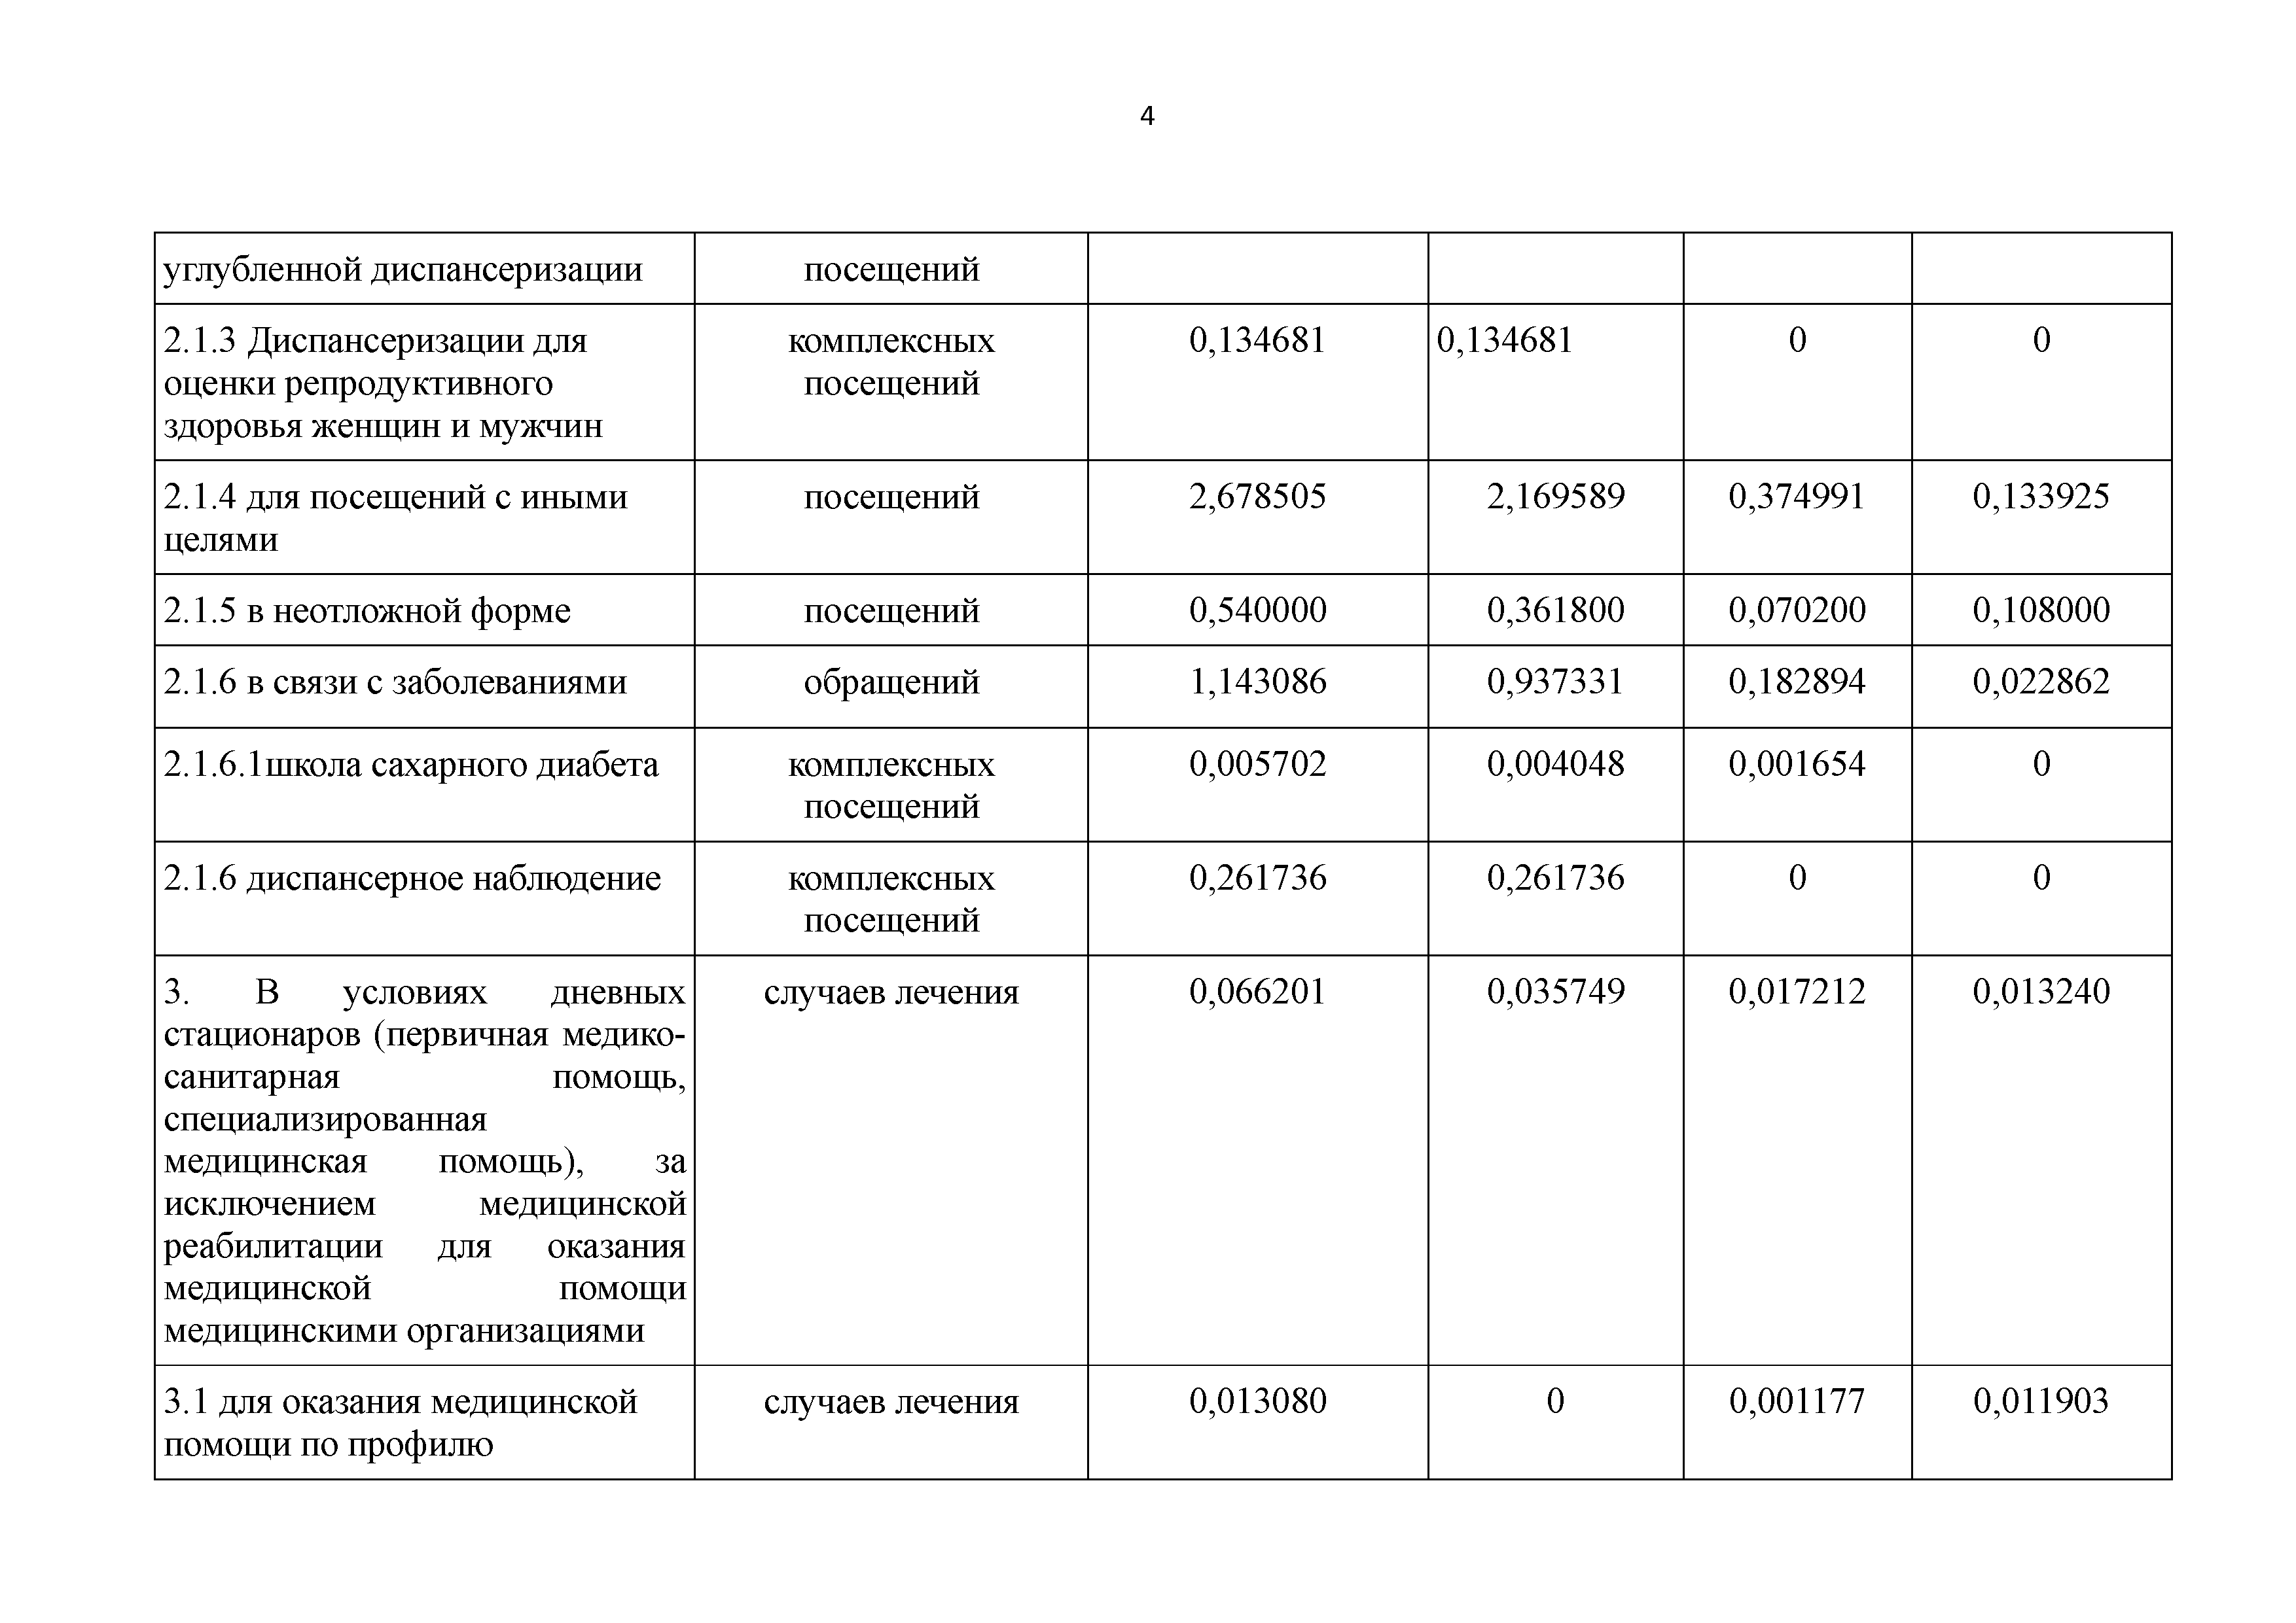
стационаров (первичная медико­ санитарная помощь, специализированная медицинская помощь), за исключением медицинской реабилитации для оказания медицинской помощи медицинскими организациями
  - для оказания медицинской помощи по профилю

случаев лечения 0,013080 0 0,001177 0,011903

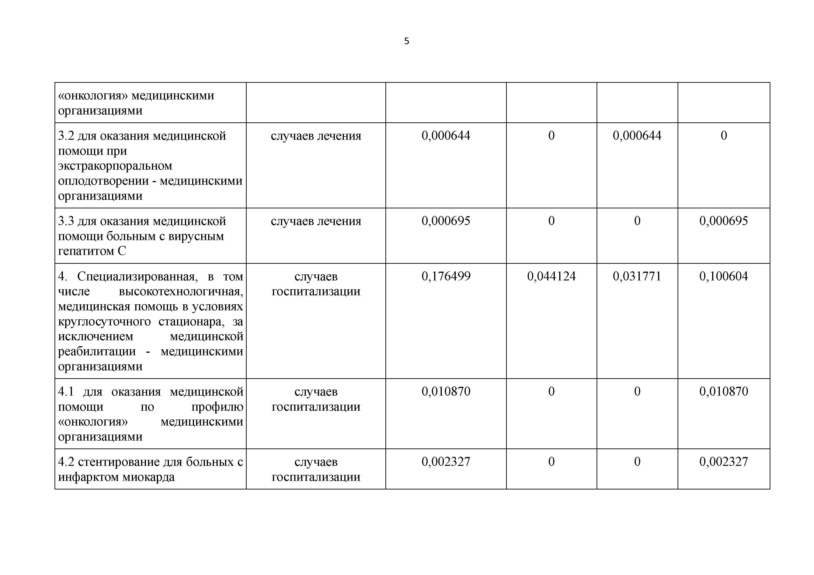

«онкология» медицинскими организациями
3.2 для оказания медицинской | случаев лечения | 0,000644 | 0 | 0,000644 | 0
помощи при
экстракорпоральном
оплодотворении - медицинскими
организациями
3.3 для оказания медицинской | случаев лечения | 0,000695 | 0 | 0 | 0,000695
помощи больным с вирусным
гепатитом С
4. Специализированная, в том числе высокотехнологичная, | случаев госпитализации | 0,176499 | 0,044124 | 0,031771 | 0,100604
медицинская помощь в условиях круглосуточного стационара, за исключением медицинской
реабилитации - медицинскими организациями
4.1 для оказания медицинской | случаев | 0,010870 | 0 | 0 | 0,010870
помощи по профилю  «онкология» медицинскими | госпитализации
организациями
4.2 стентирование для больных с | случаев | 0,002327 | 0 | 0 | 0,002327
инфарктом миокарда | госпитализации

  - имплантация частотно­ адаптированного кардиостимулятора взрослым
случаев госпитализации
0,000430 0 0 0,000430

медицинскими организациями
4.4 эндоваскулярная деструкция дополнительных проводящих путей и аритмогенных зон сердца | случаев госпитализации | 0,000189 | 0 | 0 | 0,000189
5. Медицинская реабилитация: | Х | Х | Х | Х | Х
5.1 в амбулаторных условиях | комплексных посещений | 0,003241 | 0,003241 | 0 | 0
5.2 в условиях дневных стационаров (первичная медико­ санитарная помощь, специализированная медицинская помощь) медицинскими организациями (за исключением федеральных медицинских организаций) | случаев лечения | 0,003946 | 0,001460 | 0,000197 | 0,002289
5.3 Специализированная, в том числе высокотехнологичная, медицинская помощь в условиях круглосуточного стационара  медицинскими организациями | случаев госпитализации | 0,005643 | 0,001919 | 0,001072 | 0,002652
(за исключением федеральных
медицинских организаций)
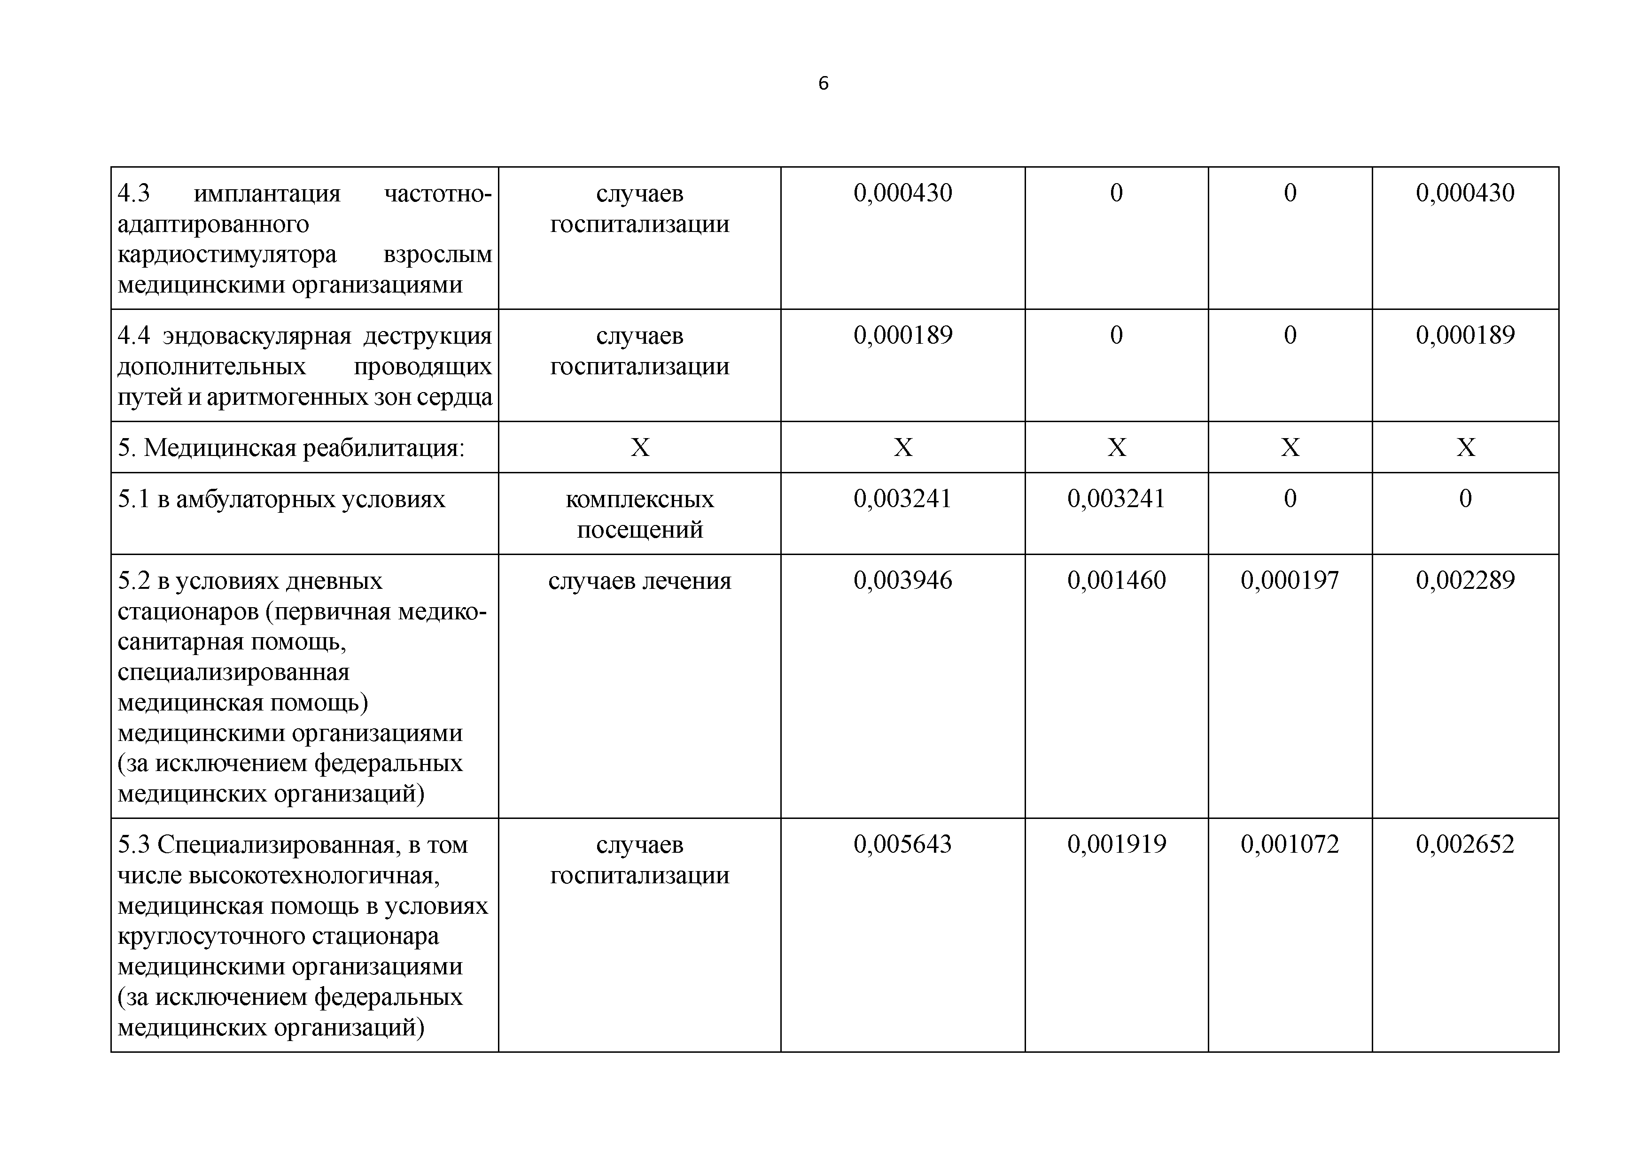

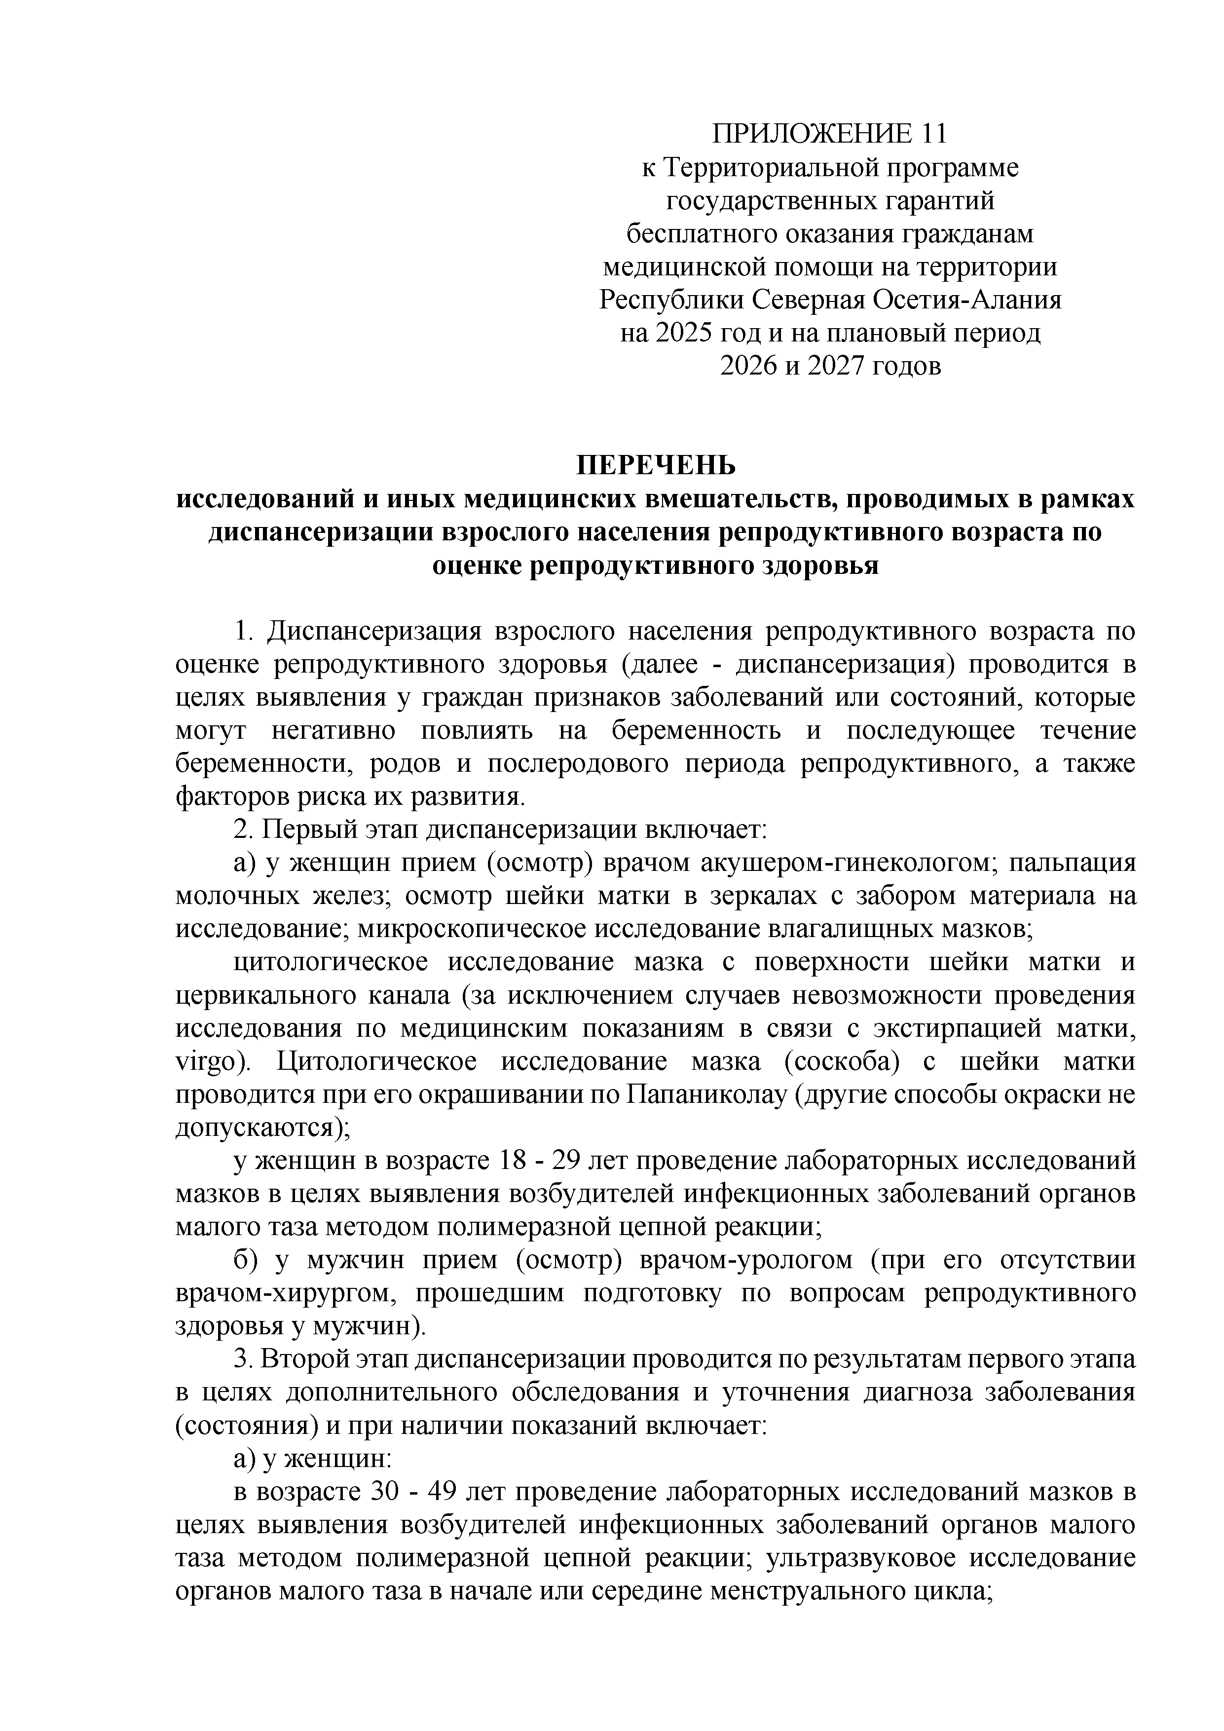
ПРИЛОЖЕНИЕ 11
к Территориальной программе государственных гарантий бесплатного оказания гражданам медицинской помощи на территории Республики Северная Осетия-Алания на 2025 год и на плановый период 2026 и 2027 годов

ПЕРЕЧЕНЬ
исследований и иных медицинских вмешательств, проводимых в рамках диспансеризации взрослого населения репродуктивного возраста по оценке репродуктивного здоровья

    - Диспансеризация взрослого населения репродуктивного возраста по оценке репродуктивного здоровья (далее - диспансеризация) проводится в целях выявления у граждан признаков заболеваний или состояний, которые могут негативно повлиять на беременность и последующее течение беременности, родов и послеродового периода репродуктивного, а также факторов риска их развития.
    - Первый этап диспансеризации включает:
а) у женщин прием (осмотр) врачом акушером-гинекологом; пальпация молочных желез; осмотр шейки матки в зеркалах с забором материала на исследование; микроскопическое исследование влагалищных мазков;
цитологическое исследование мазка с поверхности шейки матки и цервикального канала (за исключением случаев невозможности проведения исследования по медицинским показаниям в связи с экстирпацией матки, virgo). Цитологическое исследование мазка (соскоба) с шейки матки проводится при его окрашивании по Папаниколау (другие способы окраски не допускаются);
у женщин в возрасте 18 - 29 лет проведение лабораторных исследований мазков в целях выявления возбудителей инфекционных заболеваний органов малого таза методом полимеразной цепной реакции;
б) у мужчин прием (осмотр) врачом-урологом (при его отсутствии врачом-хирургом, прошедшим подготовку по вопросам репродуктивного здоровья у мужчин).
    - Второй этап диспансеризации проводится по результатам первого этапа в целях дополнительного обследования и уточнения диагноза заболевания (состояния) и при наличии показаний включает:
а) у женщин:
в возрасте 30 - 49 лет проведение лабораторных исследований мазков в целях выявления возбудителей инфекционных заболеваний органов малого таза методом полимеразной цепной реакции; ультразвуковое исследование органов малого таза в начале или середине менструального цикла;


ультразвуковое исследование молочных желез; повторный прием (осмотр) врачом акушером-гинекологом; б) у мужчин: спермограмму;
микроскопическое исследование микрофлоры или проведение лабораторных исследований в целях выявления возбудителей инфекционных заболеваний органов малого таза методом полимеразной цепной реакции;
ультразвуковое исследование предстательной железы и органов мошонки; повторный прием (осмотр) врачом-урологом (при его отсутствии врачом-хирургом, прошедшим подготовку по вопросам репродуктивного здоровья у мужчин).

ПРИЛОЖЕНИЕ 12
к Территориальной программе государственных гарантий бесплатного оказания гражданам медицинской помощи на территории Республики Северная Осетия Алания на 2025 год и на плановый период 2026 и 2027 годов

Н ормативы финансовых затрат на единицу объема предоставления медицинской помощи по перечню видов высокотехнологичной медицинской помощи, финансовое обеспечение которых осуществляется в рамках территориальной программы обязательного медицинского страхования на 2025 год

Наименование профиля ВМП № группы
ВМП

№ группы ВМП Норматив финансовых
затрат, рублей

Доля норматива, индексируемая на коэфф.дифференциаци и, процентов
Доля норматива, подлежащая индексации на коэф.дифф. (гр.4*гр.5)
(руб.)

Доля непроиндекси рованная (гр.4-гр.6) (руб)

Коэфф. дифф.

Доля норматива с уч. коэф.дифф. (гр.6*гр.8)

Норматив финансовых затрат с уч. коэф.дифф.
(гр.7+гр.9)

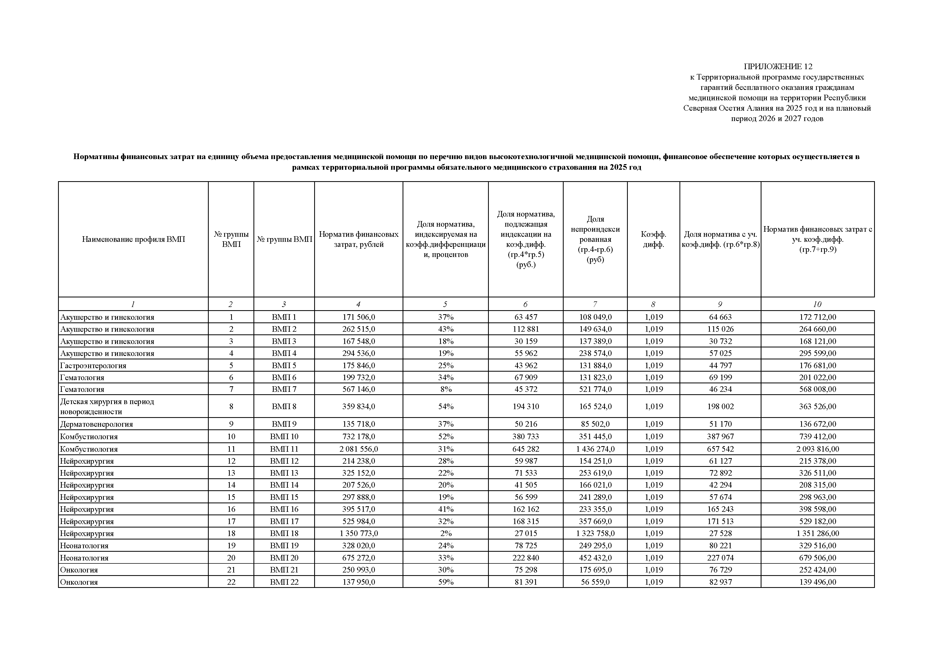

1 | 2 | 3 | 4 | 3 | 6 | 7 | 8 | 9 | 10
Акушерство и гинекология | 1 | ВМП 1 | 171 506,0 | 37% | 63 457 | 108 049,0 | 1,019 | 64 663 | 172 712,00
Акушерство и гинекология | 2 | ВМП 2 | 262 515,0 | 43% | 112 881 | 149 634,0 | 1,019 | 115 026 | 264 660,00
Акушерство и гинекология | 3 | ВМП 3 | 167 548,0 | 18% | 30 159 | 137 389,0 | 1,019 | 30 732 | 168 121,00
Акушерство и гинекология | 4 | ВМП 4 | 294 536,0 | 19% | 55 962 | 238 574,0 | 1,019 | 57 025 | 295 599,00
Гастроэнтерология | 5 | ВМП 5 | 175 846,0 | 25% | 43 962 | 131 884,0 | 1,019 | 44 797 | 176 681,00
Гематология | 6 | ВМП 6 | 199 732,0 | 34% | 67 909 | 131 823,0 | 1,019 | 69 199 | 201 022,00
Гематология | 7 | ВМП 7 | 567 146,0 | 8% | 45 372 | 521 774,0 | 1,019 | 46 234 | 568 008,00
Детская хирургия в период новорожденности | 8 | ВМП 8 | 359 834,0 | 54% | 194 310 | 165 524,0 | 1,019 | 198 002 | 363 526,00
Дерматовенерология | 9 | ВМП 9 | 135 718,0 | 37% | 50 216 | 85 502,0 | 1,019 | 51 170 | 136 672,00
Комбустиология | 10 | ВМП 10 | 732 178,0 | 52% | 380 733 | 351 445,0 | 1,019 | 387 967 | 739 412,00
Комбустиология | 11 | ВМП 11 | 2 081 556,0 | 31% | 645 282 | 1 436 274,0 | 1,019 | 657 542 | 2 093 816,00
Нейрохирургия | 12 | ВМП 12 | 214 238,0 | 28% | 59 987 | 154 251,0 | 1,019 | 61 127 | 215 378,00
Нейрохирургия | 13 | ВМП 13 | 325 152,0 | 22% | 71 533 | 253 619,0 | 1,019 | 72 892 | 326 511,00
Нейрохирургия | 14 | ВМП 14 | 207 526,0 | 20% | 41 505 | 166 021,0 | 1,019 | 42 294 | 208 315,00
Нейрохирургия | 15 | ВМП 15 | 297 888,0 | 19% | 56 599 | 241 289,0 | 1,019 | 57 674 | 298 963,00
Нейрохирургия | 16 | ВМП 16 | 395 517,0 | 41% | 162 162 | 233 355,0 | 1,019 | 165 243 | 398 598,00
Нейрохирургия | 17 | ВМП 17 | 525 984,0 | 32% | 168 315 | 357 669,0 | 1,019 | 171 513 | 529 182,00
Нейрохирургия | 18 | ВМП 18 | 1 350 773,0 | 2% | 27 015 | 1 323 758,0 | 1,019 | 27 528 | 1 351 286,00
Неонатология | 19 | ВМП 19 | 328 020,0 | 24% | 78 725 | 249 295,0 | 1,019 | 80 221 | 329 516,00
Неонатология | 20 | ВМП 20 | 675 272,0 | 33% | 222 840 | 452 432,0 | 1,019 | 227 074 | 679 506,00
Онкология | 21 | ВМП 21 | 250 993,0 | 30% | 75 298 | 175 695,0 | 1,019 | 76 729 | 252 424,00
Онкология | 22 | ВМП 22 | 137 950,0 | 59% | 81 391 | 56 559,0 | 1,019 | 82 937 | 139 496,00

Онкология | 23 | ВМП 23 | 181 952,0 | 40% | 72 781 | 109 171,0 | 1,019 | 74 164 | 183 335,00
Онкология | 24 | ВМП 24 | 508 518,0 | 26% | 132 215 | 376 303,0 | 1,019 | 134 727 | 511 030,00
Онкология | 25 | ВМП 25 | 96 811,0 | 41% | 39 693 | 57 118,0 | 1,019 | 40 447 | 97 565,00
Онкология | 26 | ВМП 26 | 218 469,0 | 39% | 85 203 | 133 266,0 | 1,019 | 86 822 | 220 088,00
Онкология | 27 | ВМП 27 | 290 518,0 | 38% | 110 397 | 180 121,0 | 1,019 | 112 495 | 292 616,00
Оториноларингология | 28 | ВМП 28 | 150 311,0 | 29% | 43 590 | 106 721,0 | 1,019 | 44 418 | 151 139,00
Оториноларингология | 29 | ВМП 29 | 88 512,0 | 23% | 20 358 | 68 154,0 | 1,019 | 20 745 | 88 899,00
Оториноларингология | 30 | ВМП 30 | 175 707,0 | 48% | 84 339 | 91 368,0 | 1,019 | 85 941 | 177 309,00
Офтальмология | 31 | ВМП 31 | 81 502,0 | 39% | 31 786 | 49 716,0 | 1,019 | 32 390 | 82 106,00
Офтальмология | 32 | ВМП 32 | 118 242,0 | 38% | 44 932 | 73 310,0 | 1,019 | 45 786 | 119 096,00
Офтальмология | 33 | ВМП 33 | 115 123,0 | 27% | 31 083 | 84 040,0 | 1,019 | 31 674 | 115 714,00
Офтальмология | 34 | ВМП 34 | 119 132,0 | 9% | 10 722 | 108 410,0 | 1,019 | 10 926 | 119 336,00
Педиатрия | 35 | ВМП 35 | 112 219,0 | 42% | 47 132 | 65 087,0 | 1,019 | 48 028 | 113 115,00
Педиатрия | 36 | ВМП 36 | 226 809,0 | 25% | 56 702 | 170 107,0 | 1,019 | 57 779 | 227 886,00
Педиатрия | 37 | ВМП 37 | 132 512,0 | 37% | 49 029 | 83 483,0 | 1,019 | 49 961 | 133 444,00
Педиатрия | 38 | ВМП 38 | 224 805,0 | 24% | 53 953 | 170 852,0 | 1,019 | 54 978 | 225 830,00
Педиатрия | 39 | ВМП 39 | 223 109,0 | 22% | 49 084 | 174 025,0 | 1,019 | 50 017 | 224 042,00
Педиатрия | 40 | ВМП 40 | 99 093,0 | 33% | 32 701 | 66 392,0 | 1,019 | 33 322 | 99 714,00
Педиатрия | 41 | ВМП 41 | 170 719,0 | 22% | 37 558 | 133 161,0 | 1,019 | 38 272 | 171 433,00
Педиатрия | 42 | ВМП 42 | 166 477,0 | 45% | 74 915 | 91 562,0 | 1,019 | 76 338 | 167 900,00
Ревматология | 43 | ВМП 43 | 177 912,0 | 39% | 69 386 | 108 526,0 | 1,019 | 70 704 | 179 230,00
Сердечно-сосудистая хирургия | 44 | ВМП 44 | 162 947,0 | 58% | 94 509 | 68 438,0 | 1,019 | 96 305 | 164 743,00
Сердечно-сосудистая хирургия | 45 | ВМП 45 | 195 618,0 | 50% | 97 809 | 97 809,0 | 1,019 | 99 667 | 197 476,00
Сердечно-сосудистая хирургия | 46 | ВМП 46 | 240 813,0 | 37% | 89 101 | 151 712,0 | 1,019 | 90 794 | 242 506,00
Сердечно-сосудистая хирургия | 47 | ВМП 47 | 129 966,0 | 16% | 20 795 | 109 171,0 | 1,019 | 21 190 | 130 361,00
Сердечно-сосудистая хирургия | 48 | ВМП 48 | 157 783,0 | 13% | 20 512 | 137 271,0 | 1,019 | 20 902 | 158 173,00
Сердечно-сосудистая хирургия | 49 | ВМП 49 | 199 665,0 | 11% | 21 963 | 177 702,0 | 1,019 | 22 380 | 200 082,00
Сердечно-сосудистая хирургия | 50 | ВМП 50 | 258 910,0 | 9% | 23 302 | 235 608,0 | 1,019 | 23 745 | 259 353,00
Сердечно-сосудистая хирургия | 51 | ВМП 51 | 286 819,0 | 8% | 22 946 | 263 873,0 | 1,019 | 23 382 | 287 255,00
Сердечно-сосудистая хирургия | 52 | ВМП 52 | 328 828,0 | 7% | 23 018 | 305 810,0 | 1,019 | 23 455 | 329 265,00
Сердечно-сосудистая хирургия | 53 | ВМП 53 | 181 744,0 | 20% | 36 349 | 145 395,0 | 1,019 | 37 040 | 182 435,00
Сердечно-сосудистая хирургия | 54 | ВМП 54 | 337 864,0 | 17% | 57 437 | 280 427,0 | 1,019 | 58 528 | 338 955,00
Сердечно-сосудистая хирургия | 55 | ВМП 55 | 277 761,0 | 41% | 113 882 | 163 879,0 | 1,019 | 116 046 | 279 925,00
Сердечно-сосудистая хирургия | 56 | ВМП 56 | 862 083,0 | 19% | 163 796 | 698 287,0 | 1,019 | 166 908 | 865 195,00
Сердечно-сосудистая хирургия | 57 | ВМП 57 | 489 587,0 | 56% | 274 169 | 215 418,0 | 1,019 | 279 378 | 494 796,00
Сердечно-сосудистая хирургия | 58 | ВМП 58 | 417 165,0 | 21% | 87 605 | 329 560,0 | 1,019 | 89 269 | 418 829,00
Сердечно-сосудистая хирургия | 59 | ВМП 59 | 778 020,0 | 13% | 101 143 | 676 877,0 | 1,019 | 103 065 | 779 942,00
Сердечно-сосудистая хирургия | 60 | ВМП 60 | 892 719,0 | 17% | 151 762 | 740 957,0 | 1,019 | 154 645 | 895 602,00
Сердечно-сосудистая хирургия | 61 | ВМП 61 | 710 393,0 | 12% | 85 247 | 625 146,0 | 1,019 | 86 867 | 712 013,00
Сердечно-сосудистая хирургия | 62 | ВМП 62 | 391 292,0 | 13% | 50 868 | 340 424,0 | 1,019 | 51 834 | 392 258,00
Сердечно-сосудистая хирургия | 63 | ВМП 63 | 1 798 375,0 | 4% | 71 935 | 1 726 440,0 | 1,019 | 73 302 | 1 799 742,00
Сердечно-сосудистая хирургия | 64 | ВМП 64 | 1 702 925,0 | 2% | 34 059 | 1 668 866,0 | 1,019 | 34 706 | 1 703 572,00
Сердечно-сосудистая хирургия | 65 | ВМП 65 | 306 509,0 | 12% | 36 781 | 269 728,0 | 1,019 | 37 480 | 307 208,00
Сердечно-сосудистая хирургия | 66 | ВМП 66 | 532 230,0 | 8% | 42 578 | 489 652,0 | 1,019 | 43 387 | 533 039,00
Торакальная хирургия | 67 | ВМП 67 | 187 721,0 | 20% | 37 544 | 150 177,0 | 1,019 | 38 257 | 188 434,00
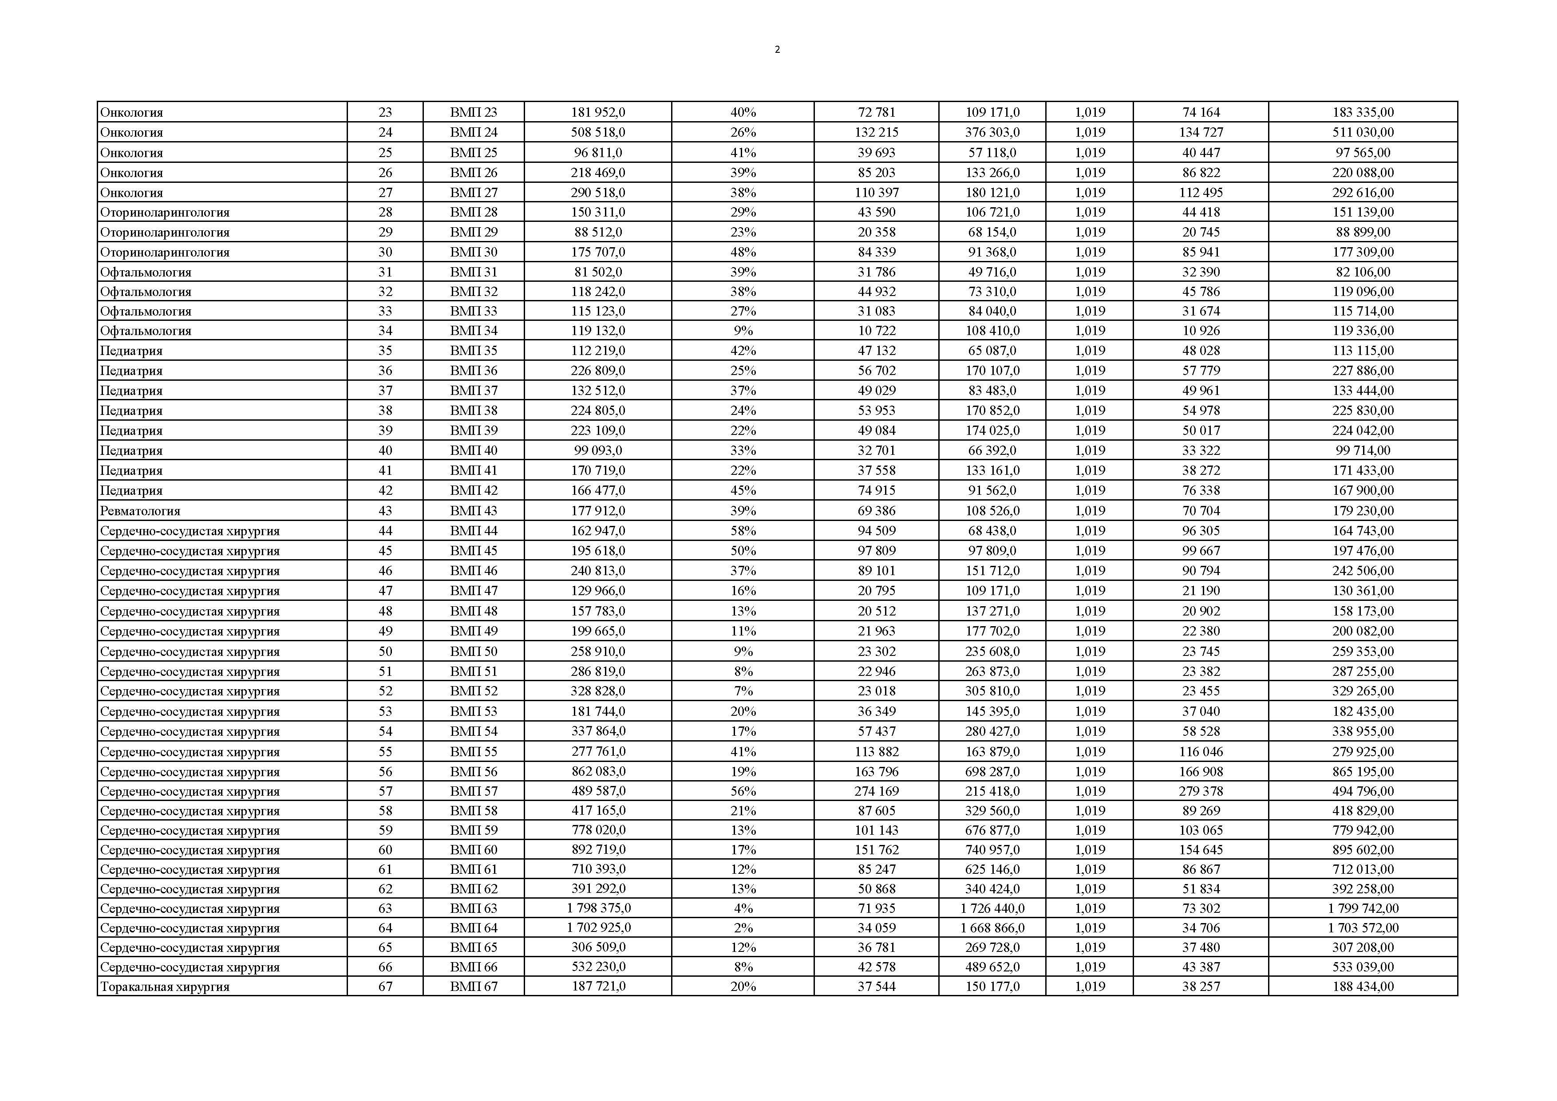

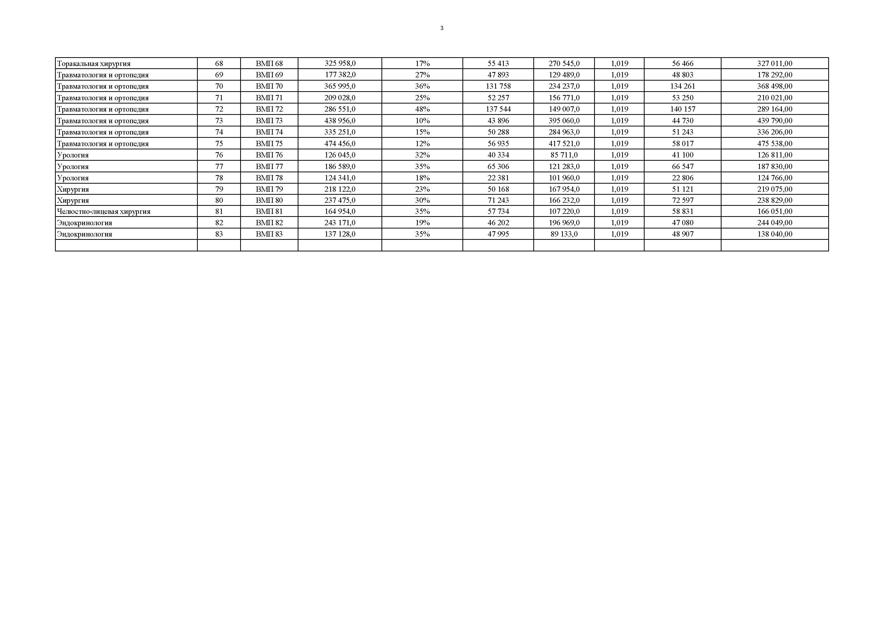
Торакальная хирургия | 68 | ВМП 68 | 325 958,0 | 17% | 55 413 | 270 545,0 | 1,019 | 56 466 | 327 011,00
Травматология и ортопедия | 69 | ВМП 69 | 177 382,0 | 27% | 47 893 | 129 489,0 | 1,019 | 48 803 | 178 292,00
Травматология и ортопедия | 70 | ВМП 70 | 365 995,0 | 36% | 131 758 | 234 237,0 | 1,019 | 134 261 | 368 498,00
Травматология и ортопедия | 71 | ВМП 71 | 209 028,0 | 25% | 52 257 | 156 771,0 | 1,019 | 53 250 | 210 021,00
Травматология и ортопедия | 72 | ВМП 72 | 286 551,0 | 48% | 137 544 | 149 007,0 | 1,019 | 140 157 | 289 164,00
Травматология и ортопедия | 73 | ВМП 73 | 438 956,0 | 10% | 43 896 | 395 060,0 | 1,019 | 44 730 | 439 790,00
Травматология и ортопедия | 74 | ВМП 74 | 335 251,0 | 15% | 50 288 | 284 963,0 | 1,019 | 51 243 | 336 206,00
Травматология и ортопедия | 75 | ВМП 75 | 474 456,0 | 12% | 56 935 | 417 521,0 | 1,019 | 58 017 | 475 538,00
Урология | 76 | ВМП 76 | 126 045,0 | 32% | 40 334 | 85 711,0 | 1,019 | 41 100 | 126 811,00
Урология | 77 | ВМП 77 | 186 589,0 | 35% | 65 306 | 121 283,0 | 1,019 | 66 547 | 187 830,00
Урология | 78 | ВМП 78 | 124 341,0 | 18% | 22 381 | 101 960,0 | 1,019 | 22 806 | 124 766,00
Хирургия | 79 | ВМП 79 | 218 122,0 | 23% | 50 168 | 167 954,0 | 1,019 | 51 121 | 219 075,00
Хирургия | 80 | ВМП 80 | 237 475,0 | 30% | 71 243 | 166 232,0 | 1,019 | 72 597 | 238 829,00
Челюстно-лицевая хирургия | 81 | ВМП 81 | 164 954,0 | 35% | 57 734 | 107 220,0 | 1,019 | 58 831 | 166 051,00
Эндокринология | 82 | ВМП 82 | 243 171,0 | 19% | 46 202 | 196 969,0 | 1,019 | 47 080 | 244 049,00
Эндокринология | 83 | ВМП 83 | 137 128,0 | 35% | 47 995 | 89 133,0 | 1,019 | 48 907 | 138 040,00

